Functioneel ontwerp hestia 1.0

Ruimtelijk energiemodel voor de gebouwde omgeving

PBL & TNO

Versie augustus 2023

Colofon

**Functioneel Ontwerp Hestia 1.0**

Ruimtelijk energiemodel voor de gebouwde omgeving

© PBL Planbureau voor de Leefomgeving

Den Haag, 2023

PBL-publicatienummer: 5196

Contact

folckert.vandermolen@pbl.nl

Auteurs

PBL: Folckert van der Molen & Wessel Poorthuis

TNO: Arjan Zwamborn, Casper Tigchelaar, Robin Niessink & Vera Rovers

Met dank aan

Met dank aan Evie Cox als projectleider van het Hestia project bij TNO en daarnaast ook de andere TNO collega’s die op diverse wijzen hebben bijgedragen aan de totstandkoming van het model: Frits Verheij, Vincent Kamphuis en Edwin Matthijssen. Dank gaat ook uit naar Maarten Hilferink, Martin van der Beek, Jip Claassens en Erik Oudejans van Object Vision voor hun bijdragen aan het technisch ontwerp en het programmeren en testen van het model. Ook dank aan collega’s binnen PBL die hebben meegedacht over en geholpen in de totstandkoming van Hestia: Paul Koutstaal, Bert Daniels, Cees Volkers, Ruud van den Wijngaart, Graciela Luteijn en Martine Uyterlinde. Daarnaast willen we alle reviewers bedanken voor hun commentaar op de conceptteksten.

Delen uit deze publicatie mogen worden overgenomen op voorwaarde van bronvermelding:

van der Molen, F. et al. (2023). Functioneel Ontwerp Hestia 1.0, Den Haag: PBL.

Het Planbureau voor de Leefomgeving (PBL) is het nationale instituut voor strategische beleidsanalyses op het gebied van milieu, natuur en ruimte. Het PBL draagt bij aan de kwaliteit van de politiek-bestuurlijke afweging door het verrichten van verkenningen, analyses en evaluaties waarbij een integrale benadering vooropstaat. Het PBL is vóór alles beleidsgericht. Het verricht zijn onderzoek gevraagd en ongevraagd, onafhankelijk en wetenschappelijk gefundeerd.

Inhoud

Voorwoord 5

Samenvatting 6

Beperkingen van het model 10

Glossarium 12

1 Gebouwenvoorraad 15

1.1 Huidige en historische gebouwenvoorraad 16

1.2 Nieuwbouw 17

1.3 Sloop 21

1.4 Huidige gebouwopties en aansluitingen 23

1.5 Dimensies 32

1.6 Isolatiegraad 45

1.7 Eigendom 49

1.8 Energielabels 52

2 Energievraag 56

2.1 Functionele vraag 56

2.2 Metervraag 66

3 Scenario 72

3.1 Studiegebied 72

3.2 Beleid 72

3.3 Tijdgebonden factoren 77

3.4 Scenario-instellingen 81

4 Investeringen 85

4.1 Activatie 85

4.2 Selectie opties 88

4.3 Afweging 95

5 Isolatiemaatregelen 106

5.1 Isolatieniveaus 106

5.2 Isolatiekosten 108

6 Installaties 114

6.1 Tapwater, ruimteverwarming en koude 114

6.2 Overige installaties 119

7 Infrastructuur 129

7.1 Gas- en Elektriciteitsinfrastructuur 129

7.2 Warmtenetten 133

8 Rapportage 140

8.1 Input Output Flowtabellen 140

8.2 Overige resultaten 143

Referenties 146

Bijlagen 149

Bijlage A Parameters 149

Bijlage B S-curves 158

Bijlage C Installaties 162

Bijlage D Energiedragers 171

Bijlage E Historisch Beleid 173

Bijlage F Default energielabels 175

Bijlage G Functionele vraag 176

Bijlage H Eindgebruikerskosten 188

Bijlage I Kostenontwikkelingscurves 191

Bijlage J Annualiseren 204

Bijlage K Kalibratie 205

Bijlage L Regressieanalysen bouwdelen 210

Voorwoord

Dit is het Functioneel Ontwerp van de eerste versie van Hestia, een gezamenlijk ontwikkeld model van PBL en TNO. Hestia is een ruimtelijk energiemodel voor de gebouwde omgeving. Het moet worden gezien als gereedschap om analyses, simulaties en scenario’s te maken over de energietransitie in de gebouwde omgeving ter ondersteuning van de energietransitie in de gebouwde omgeving, in te zetten bij het maken van analyses, simulaties en scenario’s.

Hestia is ontwikkeld om het SAWEC model en op termijn het Vesta MAIS model te kunnen vervangen. Momenteel wordt het SAWEC model met name gebruikt om de jaarlijkse ramingen te maken voor de Nederlandse woningvoorraad binnen de Klimaat- en Energieverkenning (KEV). Dit is initieel ook het voornaamste doel van Hestia, maar het model is zo ontworpen dat het ook voor andere doeleinden kan worden ingezet. Directe aanleiding voor de ontwikkeling van Hestia is dat het in toenemende mate complex wordt om alle (ruimtelijke) beleidsdoelen en -instrumenten door te reken met SAWEC. In beleid wordt steeds meer gedifferentieerd naar doelgroep, regio en in de tijd. De afgelopen jaren is dit zo goed mogelijk meegenomen binnen SAWEC, maar nu is het moment daar om in zijn geheel over te stappen naar een nieuw model waarin de resolutie in ruimte, tijd en deelpopulaties beter meegenomen kunnen worden: Hestia.

Deze eerste versie van Hestia is een werkend model waarin alle woningen van Nederland zijn opgenomen, als onderdeel van de totale gebouwde omgeving. De bij de modelontwikkeling gemaakte keuzes, aannames en gebruikte bronmaterialen worden in dit document vastgelegd. Daarnaast geeft dit document een beschrijving van de opzet, methodes en werking van het model. Nieuwe inzichten, veranderende omstandigheden en beschikbaar komende data maken dat een model nooit definitief af is. In de toekomst zal verder gewerkt worden aan het uitbreiden, testen, valideren en kalibreren van het model.

In Hoofdstuk 1 wordt beschreven hoe de huidige, historische en toekomstige populatie woningen in Nederland wordt bepaald en hoe gebouweigenschappen worden afgeleid, gekoppeld en ingeschat. In Hoofdstuk 2 wordt beschreven hoe de energievraag van gebouwen wordt berekend afhankelijk van de lokale omstandigheden, de eigenschappen van de woning, en eventueel genomen technische maatregelen. In Hoofdstuk 3 wordt beschreven hoe er met dit model scenario’s kunnen worden gemaakt, met daarbij een overzicht van de verschillende knoppen waaraan gedraaid kan worden en welke aannames en invoer daarbij nodig zijn. In Hoofdstuk 4 wordt beschreven hoe er binnen het model technische maatregelen voor woningen worden geselecteerd en op welke manier er tussen die maatregelen een afweging wordt gemaakt met een uiteindelijke discrete keuze per woning. In Hoofdstuk 5 wordt beschreven hoe de individuele isolatiemaatregelen er uit zien en in Hoofdstuk 6 wordt beschreven hoe de maatregelen met betrekking tot installaties zijn meegenomen. Hoofdstuk 7 gaat in op de infrastructuren en Hoofdstuk 8 geeft een overzicht van de verschillende rapportagemogelijkheden van het model.

Aan het einde van dit document volgen een aantal bijlagen met tabellen waarin de gehanteerde parameters zijn ingevuld. Hierbij wordt ook de bron van elke waarde vermeld. In een aantal gevallen is die gegeven als ‘werkwaarde’. Dit betekent dat er op basis van eigen inschatting een voorlopige waarde is gekozen bij gebrek aan bruikbare bronnen voor een robuust onderbouwde waarde. De modelgebruiker moet hier bewust mee omgaan en waar nodig deze parameters bijstellen op basis van eigen bronnen en/of aannames. De getoonde waarden geven een momentopname van 1-1-2023. Deze parameters zullen in de loop van de tijd steeds worden geactualiseerd.

De belangrijkste kenmerken van Hestia op een rijtje:

* Het voornaamste doel van Hestia is om een zo accuraat mogelijke afspiegeling te geven van de woningvoorraad en de manier waarop deze kan veranderen onder verschillende invloeden.
* De voornaamste toepassing van Hestia is het doorrekenen van de Klimaat- en Energieverkenning (KEV) op het gebied van huishoudens.
* Hestia is open source en open access. Hestia is door anderen te gebruiken en in te zien op de Github pagina van Hestia.
* De master versie van Hestia wordt beheerd door PBL en TNO.
* De gemiddelde rekentijd van een run is erg afhankelijk van het type hardware dat wordt gebruikt en welke doorrekening gemaakt wordt. Voor een ‘typische’ run van 10 zichtjaren en landelijk niveau duurt een run tussen de 2 en 4 uur.

Hestia kan tal van beleidsvragen en overige vragen beantwoorden, in een verscheidenheid van geografische, temporele en effect gerelateerde scopes. Een aantal voorbeelden ter illustratie:

* + Nationale holistische effectbepaling en evaluatie van de mate waarin landelijke duurzaamheidsambities behaald worden t.a.v. voorgenomen beleid (zoals de KEV);
  + Evalueren van (kosten-)effectiviteit van verschillende beleidsinstrumenten, zoals bijvoorbeeld het vergelijken van de adoptie door de tijd van hybride warmtepompen als gevolg van een normering per 2026, of als gevolg van een subsidie, of beiden.
  + Het uitvoeren van ‘potentiescans’ voor gemeenten of regio’s, zoals bijvoorbeeld het in kaart brengen van de energiebesparingspotentie in de gemeente Utrecht als gevolg van ‘spijtvrij’ na-isoleren op natuurlijke vervangingsmomenten.
  + Het regionaal monitoren van de voortgang van verduurzamingsambities van de RES regio’s in Nederland, door het simuleren van de voorgenomen RES strategieën in Hestia door richting 2050 en bijvoorbeeld de te verwachten bespaarde CO2 emissies en % vermindering in energievraag in kaart te brengen.
  + Het in kaart brengen van arbeidseffecten zoals de te verwachten missende FTE’s van gespecialiseerd personeel in de isolatiesector, als gevolg van bijvoorbeeld normering voor labelverbeteringen in de huursector.
  + Het in kaart brengen van toekomstige lokale hot spots voor netverzwaring, bijvoorbeeld verwachte risicobuurten met een toenemende vraag in elektriciteit in 2030 als gevolg van subsidies en belastingvoordeel voor zonnepanelen en warmtepompen.

Introductie van het model

Deze introductie van het model beschrijft op hoofdlijnen de werking van het model aan de hand van een centrale figuur. In deze figuur zijn de belangrijkste elementen van het model – en de manier waarop ze samenhangen - zichtbaar. In verdere hoofdstukken worden deze elementen in meer detail beschreven.

Figuur S.1

Schematische weergave van de samenhang tussen verschillende modelonderdelen.

Figuur S.1

Schematische weergave van de samenhang tussen verschillende modelonderdelen.

Figuur S.1

Schematische weergave van de samenhang tussen verschillende modelonderdelen.

Figuur S.1

Schematische weergave van de samenhang tussen verschillende modelonderdelen.

Woningvoorraad

De meest basale aard van dit model is om een zo accuraat mogelijke afspiegeling te ge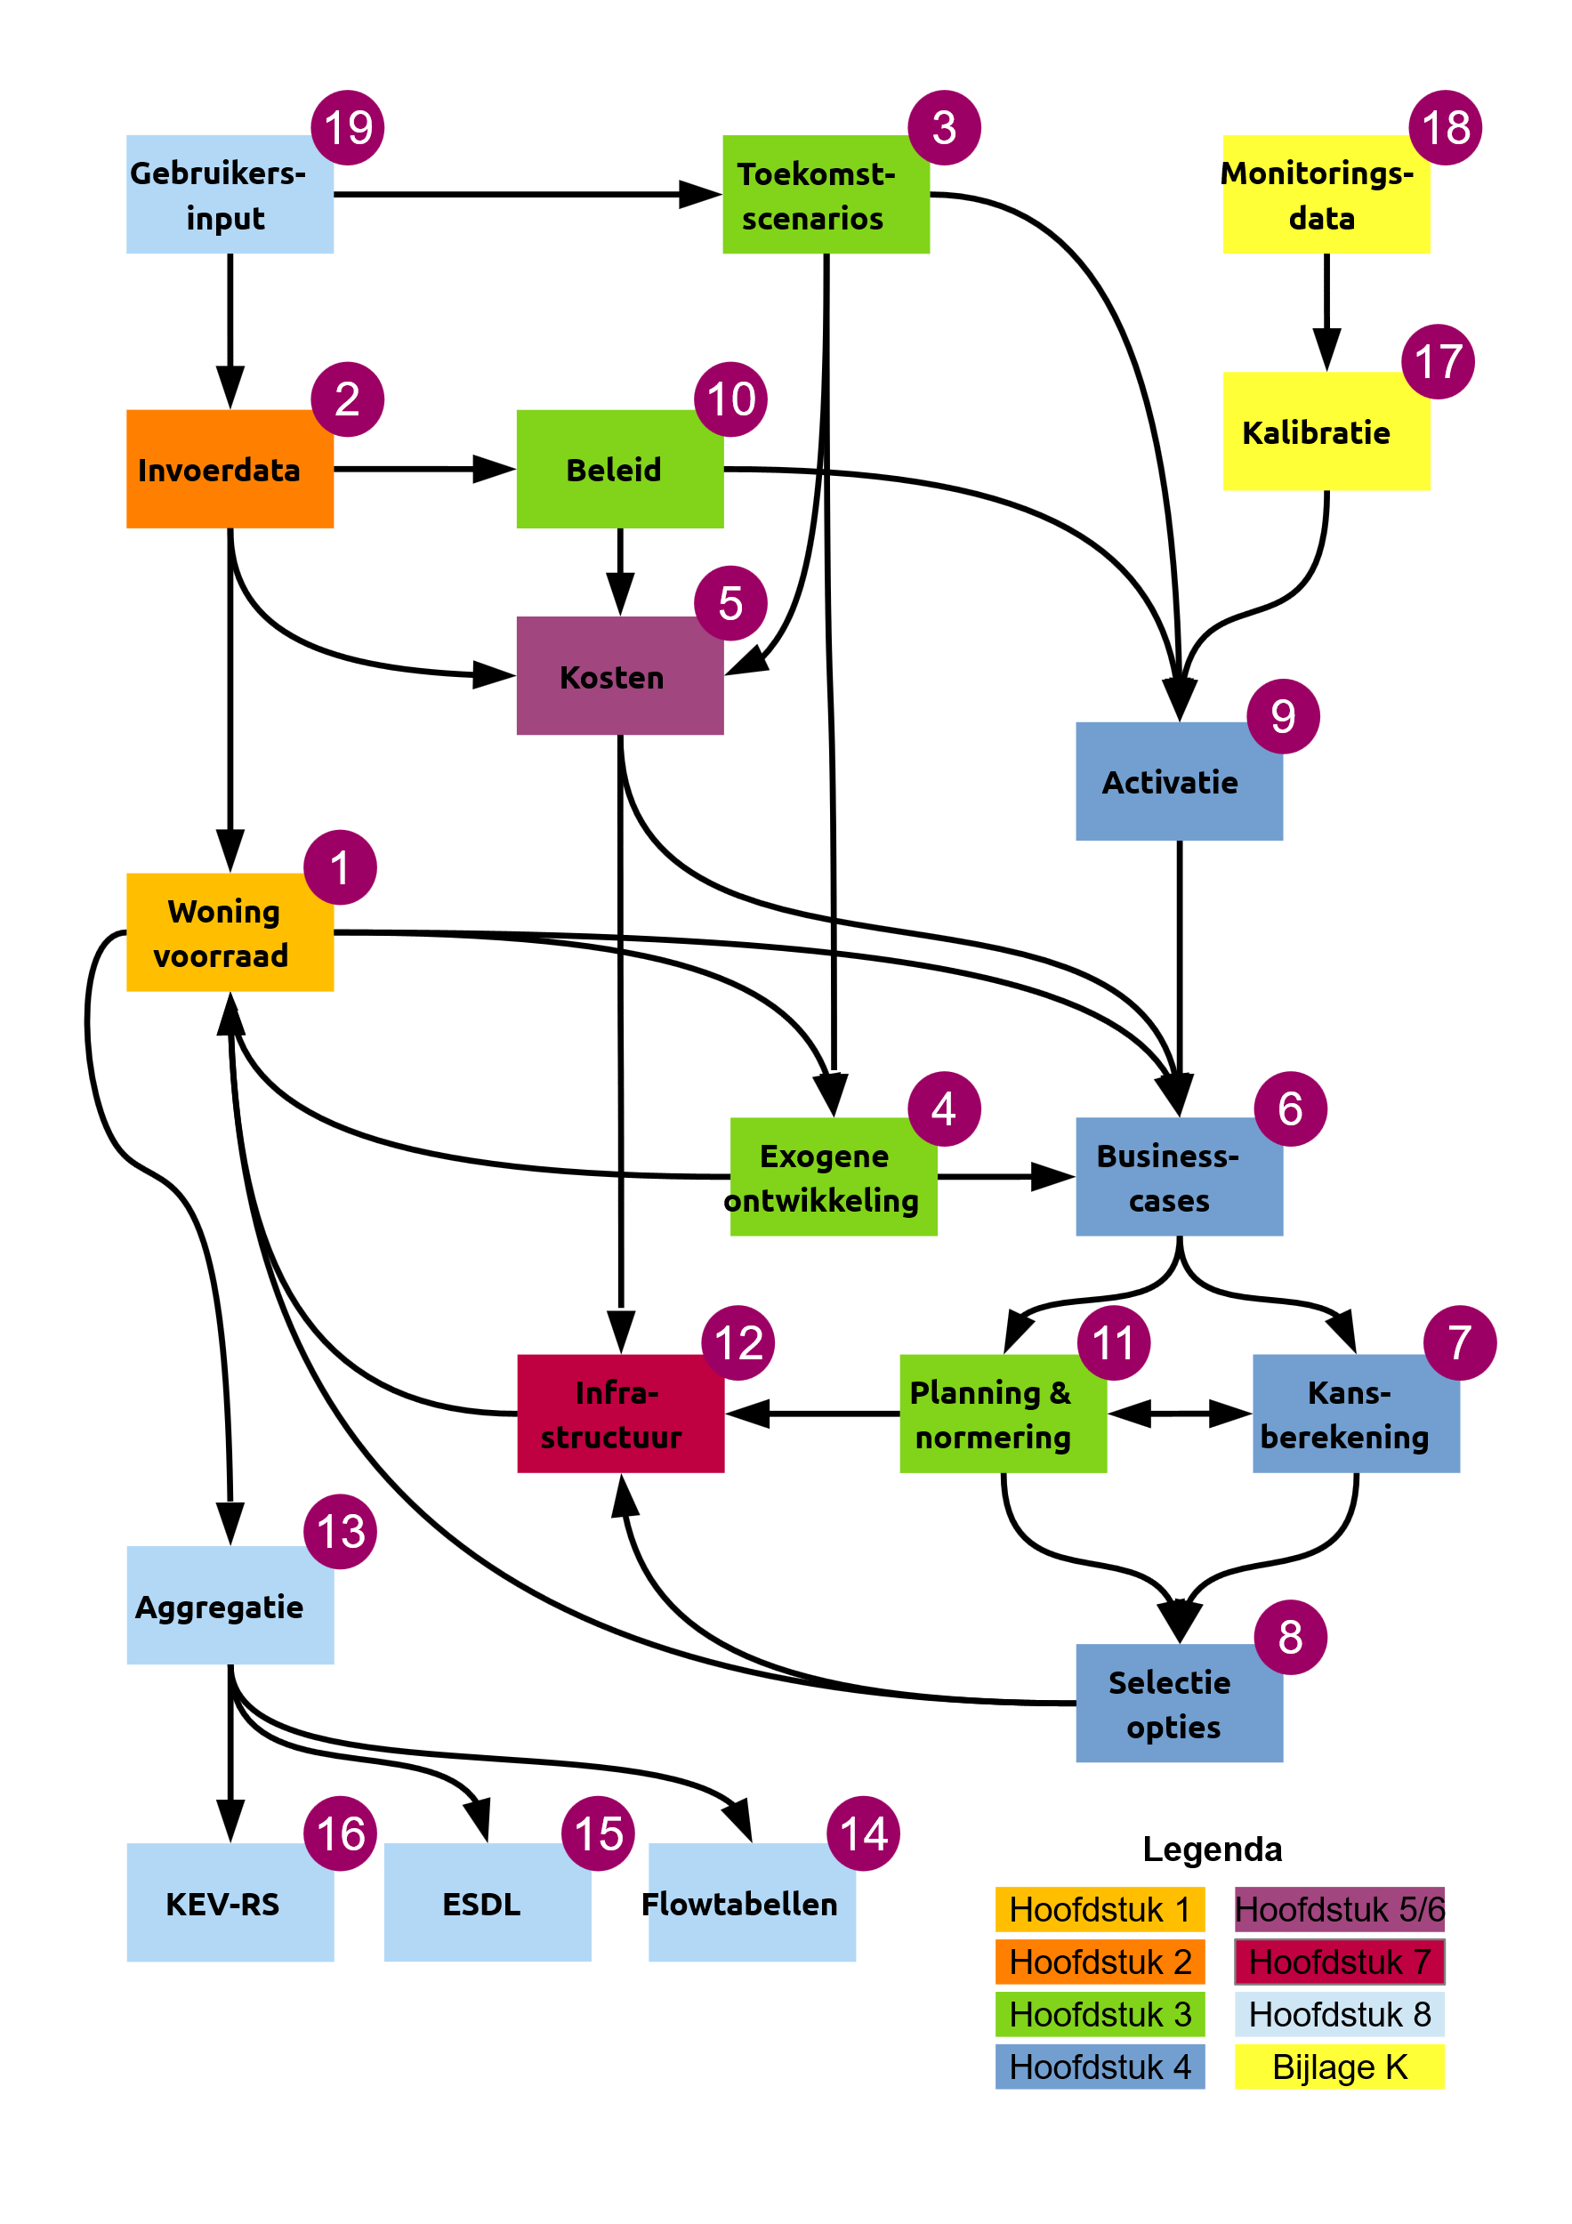ven van de woningvoorraad en de manier waarop die kan veranderen onder verschillende invloeden. Deze afspiegeling geeft daarmee een representatie van de woningvoorraad (1), zoals te zien in het schema rechts. Deze digitale representatie van de gebouwde omgeving wordt opgebouwd vanuit invoerdata (2) die de uitgangssituatie beschrijft. Onder andere geeft dit het huidige isolatieniveau van woningen, de manieren van verwarmen, en de verschillende energievragen van bewoners. Onder energievragen valt onder andere ruimteverwarming, ruimtekoeling en warm tapwater, en de daaraan verbonden metervragen naar onder andere gas en elektriciteit.

Exogene ontwikkelingen

Het model maakt gebruik van toekomstscenario’s (3), bijvoorbeeld voor nieuwbouw en klimaatverandering, om veranderingen in de energievraag van de woningvoorraad in de tijd te simuleren. Deze toekomstscenario’s hebben betrekking op exogene ontwikkelingen (4). Dat wil zeggen dat het model zelf niet bepaalt óf die ontwikkelingen plaatsvinden maar uitgaat van de resultaten van andere modellen. Wel worden de gevolgen van die exogene ontwikkelingen berekend op de energievraag van de woningvoorraad. Om een voorbeeld te geven: dit model maakt geen inschatting van de mate waarin de buitentemperaturen stijgen in de toekomst, maar gebruikt scenario’s van het KNMI om aan de hand daarvan te berekenen in hoeverre het gasverbruik van woningen in de toekomst kan dalen. De representatie van de gebouwde omgeving wordt daarmee een dynamische populatie van woningen die verandert in samenstelling, energievraag, en andere eigenschappen.

Activatie

Het primaire doel van dit model is om een raming te maken van welke investeringen in de woningvoorraad worden gedaan op het gebied van energie. Om de realiteit zo goed mogelijk te benaderen wordt er rekening mee gehouden dat niet elke woningeigenaar ieder jaar alle potentiële businesscases voor investeringen bekijkt en daar een keuze uit maakt. Maar als een CV ketel stuk gaat of bewoners verhuizen kan er een natuurlijk moment zijn om energiebesparende maatregelen te nemen. Activatie (9) geeft, onder andere op basis van toekomstscenario’s, per zichtjaar een inschatting van welke woningeigenaren welke investeringen overwegen. ’

Afweging & selectie

Indien een woning geactiveerd is, vindt een afweging plaats over het al dan niet doen van een investering voor isolatiemaatregelen en/of installatiekeuzes. De belangrijkste factor hierin is een kosten-baten afweging. Om die te kunnen maken worden vanuit de invoerdata ook kostenkentallen (5) ingevoerd, die op hun beurt weer kunnen veranderen in de toekomst als onderdeel van een toekomstscenario. Deze kentallen stellen het model in staat de kosten van het huidige energiesysteem te bepalen, alsmede de kosten voor potentiële alternatieven. Hiermee kan, mede op basis van een businesscase (6), een kansberekening worden gemaakt voor het wel of niet doen van een investering (7) waarna één isolatie- en/of installatieoptie wordt geselecteerd (8). Bij het berekenen van verschillende businesscases wordt rekening gehouden met zowel de uitgangssituatie van de representatie van de gebouwde omgeving als met de exogene factoren die daarin tot veranderingen leiden.

Beleidsinvloeden

De combinatie van activatie en investeringsgedrag op basis van businesscases geeft een raming van de investeringen die gedaan worden als gevolg van de vrije keuze van woningeigenaren. De belangrijkste functie van het model is om te kunnen ramen wat de effecten van verschillende soorten beleid (10) zijn bovenop deze vrije keuze. Dat kan op meerdere manieren. Ten eerste is er beleid dat direct ingrijpt in de kosten van maatregelen, met name door belastingen, heffingen of subsidies. Daarnaast kan beleid ook invloed hebben op de activatie. Dat kan bijvoorbeeld zijn door normering wat betekent dat de huidige staat van een woning niet meer aan de normen voldoet, maar ook door informatiecampagnes die woningeigenaren voorlichten over de mogelijkheden om hun woning te verbeteren. Een derde vorm van beleid is wanneer er een concrete planning (11) gemaakt wordt om planmatig woningen aan te passen. Dat kan zijn in een wijkaanpak om gebouwen aardgasvrij te maken, maar ook via voorschriften die woningeigenaren verplichten een bepaalde investering te doen, zoals normering van installaties of isolatiekwaliteit. Deze verplichting kan ook de vorm hebben van een verbod op specifieke typen installaties. Uiteraard zijn er meer vormen van beleid mogelijk en die kunnen meestal ook door het model worden gesimuleerd.

Infrastructuur

Naast dat dit model investeringen en andere ontwikkelingen op woningniveau modelleert wordt er ook rekening gehouden met de samenhang met een aantal infrastructuren (12). Zo wordt er vastgesteld welke noodzakelijke aanpassingen aan de gas- en elektriciteitsnetten voortvloeien uit de keuzes van woningeigenaren of de planningen van beleidsmakers, inclusief welke kosten dat meebrengt (die al dan niet vervolgens terechtkomen bij een specifieke groep actoren). Hieronder valt ook de ingroei van warmtenetten, wat in Hestia wordt gezien als een exogene ontwikkeling als gevolg van beleid, op basis van gebruikersinput. De aanwezigheid en capaciteit van infrastructuren, inclusief warmte- en koudenetten, heeft vervolgens ook weer invloed op welke opties gebouweigenaren hebben voor woninginvesteringen. Dit alles wordt ook meegenomen in de representatie van de gebouwde omgeving en de verbruiken, kosten en baten die daar bij horen. Het model houdt geen rekening met beperkingen in (uitbreiding van) de capaciteit van infrastructuur en of deze tijdig kan worden gerealiseerd.

Uitvoer

Voor elk jaar in de tijdsperiode van het model (2000 tot 2050) kan een momentopname worden gemaakt van de staat van de representatie van de gebouwde omgeving. Daarbij zijn dan steeds de gevolgen zichtbaar van exogene ontwikkelingen, woninginvesteringen en beleidsinvloeden tot op dat punt. Deze gegevens worden vanaf woningniveau geaggregeerd (13) naar het gewenste niveau (bijvoorbeeld nationaal of per gemeente) en kunnen op verschillende manier worden geëxporteerd uit het model. Er zijn flowtabellen (14) die een totaaloverzicht geven van de volledige staat van de woningvoorraad, of er kan een koppeling worden gemaakt naar andere modellen via ESDL (Energy System Description Language, 15). Er kunnen ook meer specifieke exports worden gegenereerd, waaronder de uitvoer van informatie die nodig is om de raming van de emissies van de gebouwde omgeving in de KEV (Klimaat en Energie Verkenning, 16) op te stellen.

Kalibratie

Om te zorgen dat de uitkomsten van Hestia een realistisch beeld geven van het investeringsgedrag van woningeigenaren wordt het model gekalibreerd (17). Daarin worden modeluitkomsten vergeleken met monitoringsdata (18) over investeringen in het verleden. Het model maakt inschattingen van welke investeringen er volgens de modelparameters gedaan zouden moeten zijn. Deze resultaten wordt vergeleken met de monitoringsdata en op punten waar die niet overeenkomen worden modelparameters aangepast. Deze kalibratie kan zowel leiden tot aanpassing van de aannames over zowel activatie als over het investeringsgedrag. Dit is een iteratief proces waarbij stapsgewijs toegewerkt wordt naar een set modelparameters waarmee het model zo nauwkeurig mogelijk het investeringsgedrag uit het verleden kan reproduceren. De huidige parameterwaarden die in het model zijn opgenomen zijn gekalibreerd op basis van werkelijke adoptiedata (historische monitoringsgegevens).

Gebruikersinput

Alle genoemde functionaliteiten tezamen vormen in potentie een vrij complex model. Er is een grote hoeveelheid data en parameters te bewerken en veel verschillende resultaten en tussenstappen op te vragen. Om dit overzichtelijker te maken interacteert de gebruiker met het model via een gebruikersinterface (19). Hiervoor wordt gebruik gemaakt van de GeoDMS[1] software met ingebouwde grafische interface. Via deze interface kan de modelgebruiker invoerdata inzien en via aanpassing van de invoerbestanden kan de modelgebruiker die ook wijzigen, en kiezen voor specifieke toekomstscenario’s. Ook biedt de gebruikersinterface de mogelijkheid om alle tussenresultaten van een modelrun op te vragen en desgewenst te exporteren.

Beperkingen van het model

Een model is een stuk gereedschap dat slechts zo goed is als de vaardigheid van diegene die het hanteert of ontwerpt. Bij het gebruik van modellen mag nooit worden vergeten dat het slechts gaat om een imperfecte benadering van de realiteit en niet om een glazen bol. Het gebruik van modellen draagt dan ook het risico in zich mee dat meer waarde aan modelresultaten wordt toegeschreven dan op basis van de kwaliteit en toepassing van het model redelijk is.

Modellen worden gebruikt om complexe systemen te begrijpen en te simuleren. Ze zijn waardevol omdat ze ons kunnen helpen om beter te begrijpen hoe systemen werken en hoe verschillende factoren elkaar beïnvloeden. Echter, modellen zijn altijd gebaseerd op aannames en vereenvoudigingen van de werkelijkheid. Daardoor kunnen ze onnauwkeurig zijn of zelfs misleidend als de aannames en vereenvoudigingen niet correct zijn of verkeerd worden gepresenteerd. Daarom is het belangrijk om de beperkingen van een model te begrijpen en te erkennen dat de resultaten ervan niet als absolute waarheden moeten worden beschouwd. Dit geldt ook zeker voor Hestia. Er zijn een aantal beperkingen in het bijzonder waar een modelgebruiker of een gebruiker van modelresultaten van op de hoogte moet zijn:

De invoergegevens van Hestia zijn gebaseerd op de best mogelijke inschatting op basis van openbare bronnen, maar nog altijd verre van ideaal of compleet.

Modellen zijn afhankelijk van de nauwkeurigheid van de invoerdata en parameters. De nauwkeurigheid van de resultaten wordt beïnvloed door onzekerheden in de invoerdata. Daarom is het belangrijk om ervoor te zorgen dat alle gegevens zo nauwkeurig mogelijk zijn om de beste resultaten te verkrijgen en onzekerheden in overweging te nemen bij het interpreteren van de resultaten. Gezien het detailniveau waarom Hestia rekent zijn er op veel punten geen ideale datasets voor handen die op dat niveau nauwkeurige en actuele informatie geven.

Bij de ontwikkeling van Hestia zijn aannames gedaan en werkwaardes opgenomen die, hoewel bepaald door experts, niet voor elke studie geschikt zijn.

Naast de beschikbaarheid van data is er ook niet altijd consensus over welke aanname over een specifiek onderwerp de meest wenselijke is. Vaak hangt dit ook af van de toepassing. In Hestia zijn dan ook meerdere mogelijkheden aangeboden om eigen aannames te doen, en hoewel er meestal een defaultwaarde is betekent dat niet noodzakelijk dat die geschikt is voor een specifieke studie. Het is de verantwoordelijkheid van de modelgebruiker om na te gaan of de gehanteerde aannames en uitgangspunten in lijn zijn met het doel van de studie.

Hestia rekent dan wel op woningniveau, het kan nooit gebruikt worden om op dat niveau resultaten te rapporten.

De reden dat Hestia rekent op woningniveau is zodat het data kan verwerken dat op ieder schaalniveau en elke populatiedoorsnede beschikbaar is, en zodat over elke dwarsdoorsnede van de populatie resultaten worden geëxporteerd. Echter op individueel woningniveau zijn de resultaten onbetrouwbaar en naar alle waarschijnlijkheid incorrect. Dit komt zowel door ontbrekende data, als doordat Hestia gebruik maakt van pseudo-willekeurige toewijzingen. Dit betekent dat de resultaten en data van Hestia alleen op het niveau van grotere groepen woningen bruikbaar zijn.

Geen enkel model kan de hele werkelijkheid vatten, ook Hestia niet.

Hoewel modellen goed gebruikt kunnen worden om een specifiek proces of verzameling van processen te beschrijven is er altijd sprake van een beperkte scope. In Hestia wordt gekeken naar de gebouwde omgeving door de lens van energieverbruik en investeringen. Hierbij wordt niet of slechts in beperkte mate rekening gehouden met een scala aan andere factoren die mee kunnen spelen zoals de arbeidsmarkt, wooncomfort, internationale ontwikkelingen, gezondheid, grondstoffengebruik, et cetera. Modelruns zijn over het algemeen bedoeld om een specifieke vraag te beantwoorden en het formuleren van die vraag heeft een grote invloed op de resultaten die (niet) worden gevonden.

Wees als modelgebruiker kritisch en ga verstandig en verantwoord om met de mogelijkheden en resultaten van het model.

In het algemeen is het gebruik van modellen waardevol, maar het is belangrijk om hun beperkingen te begrijpen en de resultaten kritisch te evalueren. Modellen moeten worden beschouwd als hulpmiddelen om inzicht te krijgen in de werkelijkheid en te helpen bij het nemen van beslissingen, maar niet als absolute waarheden of als vervanging van eigen verantwoordelijkheid en gezond verstand. Door op verantwoorde manier om te gaan met het model wordt het risico op ongelukken verkleind. Een aantal goede richtlijnen daarbij zijn:

* **Voer altijd gevoeligheidsanalyses uit** voor de meest relevante factoren. Voer ook gevoeligheidsanalyses uit om te begrijpen welke parameters en aannames de grootste invloed hebben op de resultaten in een specifieke studie. Dit helpt bij het beoordelen van de robuustheid van resultaten en het identificeren van de belangrijkste inputparameters.
* **Wees bewust van de inherente onzekerheid** van modellen en houd rekening met deze onzekerheden bij het interpreteren van de resultaten. Vermijd het presenteren van de resultaten als absolute waarheden. Rapporteer bij voorkeur een bandbreedte (bijvoorbeeld een 95% interval) in plaats van een puntwaarde. Rapporteer ook over de onzekerheidsmarges rondom de resultaten.
* **Rapporteer alleen resultaten op voldoende aggregatieniveau**. Hoewel Hestia rekent met individuele woningen is het absoluut niet geschikt om op individueel woningniveau te rapporteren. Resultaten moeten altijd worden geaggregeerd naar minimaal het niveau van buurten. Hoe hoger het aggregatieniveau hoe betrouwbaarder de resultaten.
* **Kies bewust welke aannames worden gehanteerd**. Dit model bevat zeer veel mogelijkheden voor de modelgebruiker om zelf keuzes te maken voor de manier waarop er wordt gerekend, welke opties worden meegenomen, en welke randvoorwaarden worden verondersteld. Hier moet elke modelgebruiker bewust een keuze in maken.
* **Rapporteer aannames en beperkingen** bij de resultaten. Wees transparant over de aannames die zijn gedaan bij het opzetten en instellen van het model en hoe deze de resultaten kunnen beïnvloeden. Vermeld de aannames in de publicatie en documenteer de redenen achter elke aanname.
* **Valideer waar mogelijk de resultaten** met meetgegevens uit de praktijk. Vergelijk bijvoorbeeld de gesimuleerde energieprestaties met de werkelijke energieprestaties van een gebouw om de nauwkeurigheid van het model te beoordelen in een specifieke situatie.

Hestia is gekalibreerd op historische gegevens. Gebeurtenissen in de toekomst hoeven in de praktijk echter niet noodzakelijk dezelfde trend te volgen als het verleden. Dit is een inherente onzekerheid in het model. Ook zijn de uitkomsten zeer gevoelig voor aannames van de modelgebruiker, bijvoorbeeld over de effectiviteit van beleid. Het is niet mogelijk een kwantitatieve inschatting te geven van de genoemde onzekerheden. De mate van onzekerheid is afhankelijk van de berekening die gemaakt wordt, en of de gebruiker eigen inputdata aanlevert. Tijdens de ontwikkeling van Hestia zijn er om deze reden geen gevoeligheidsanalyses uitgevoerd. In de context van een modeltoepassing, zoals bijvoorbeeld voor de doorrekening van de KEV, wordt dit wel gedaan.

Glossarium

Veelgebruikte termen

Activatie

Activatie heeft betrekking op individuele woningen. Als een woning actief is (geactiveerd is) wil dit zeggen dat er voor die woning in een zichtjaar aanleiding is om één of meerdere investeringen in de woning te overwegen

Bouwdeel

Een gedeelte van de schil van een gebouw waardoor thermische energie verloren kan gaan, zoals vloeren, daken, gevels, ramen, deuren en kieren.

BouwdeelActief

Een woning is BouwdeelActief indien er één of meerdere bouwdelen zijn waarop de woning in dat zichtjaar geactiveerd is.

Elektrische apparatuur

Huishoudelijke apparaten, witgoed, computers, verlichting en andere apparaten die elektriciteit verbruiken. Installaties die in een ruimteverwarming, warm tapwater, koeling, ventilatie en voorzien vallen hier niet onder. Daarnaast zijn gasfornuizen en gasovens (en elektrische equivalenten) ook een andere categorie.

Functioneel product

Ook wel energiefunctie genoemd. Een nuttig product van energieverbruik dat wordt gewenst door de gebouwgebruiker. Doorgaans zijn dit: ventilatie, warm tapwater, koken, koude, ruimteverwarming en elektrische apparatuur.

Functionele vraag

De omvang van de behoefte naar energie in de vorm van nuttige (functionele) producten. De functionele vraag is de vraag die wordt ingevuld met de aanwezige installaties.

Gebiedsoptie

Warmtenetten, koudenetten en waterstofnetten. Dit zijn collectieve systemen om (een deel van) de vraag naar warmte, koude en/of warm tapwater van gebouwen in te vullen. Waarbij (een deel van) de benodigde warmte en/of koude buiten het gebouw wordt geproduceerd. Waterstof (wat op dit moment nog niet wordt gemodelleerd) valt hier in de toekomst ook onder omdat daarvoor een collectieve actie nodig is om het gasnet om te schakelen.

Gebouweigenaar

De persoon, personen of partij die een gebouw formeel bezit. Dit kan tevens de gebouwgebruiker zijn. De gebouweigenaar is de actor die beslist over eventuele gebouwgebonden investeringen.

Gebouwgebruiker

De persoon of de groep personen die gebruik maakt van een gebouw. In het geval van woningen betreft dit de bewoners van woning. Gebouwgebruikers kunnen tevens gebouweigenaar zijn, maar kunnen de woning ook huren van een verhuurder.

Gebouwoptie

Een set installaties die in een gebouw wordt toegepast. Dit bevat installaties (of het expliciet ontbreken van installaties) voor ruimteverwarming, tapwater en koude. Eventueel wordt een gebouwoptie aangevuld met overige installaties zoals een ventilatiesysteem, een kooktoestel, zonnepanelen en/of een zonneboiler.

Gebouwoptiecategorie

In een aantal stappen worden gebouwopties opgedeeld in categorieën. Dit betekent dat gebouwopties die veel gemeen hebben samen worden gegroepeerd. Deze categorieën zijn: “ketel” voor opties die primair gebruik maken van gasketels, olieketels, en houtkachels. “hybride” voor opties die met name gebruik maken van elektrische verwarming met een alternatief voor de pieklast of specifieke delen van de warmtevraag. En “electric” voor opties die volledig gebruik maken van elektriciteit.

Gebouwverbetering

Het toepassen van technische maatregelen om de energetische kwaliteit van bouwdelen te verhogen, meestal door het aanbrengen van verbeterde isolatie.

Isolatieambitie

Een niveau van isolatie voor de gehele woning variërend tussen weinig of veel aanpassingen ten opzichte van de huidige situatie. Isolatieambities kunnen zijn: geen (huidige situatie handhaven), laag, midden, hoog of extreem. Dit wordt met name gebruikt in de context van de afweging en toekenning van investeringen op gebouwniveau.

Isolatieniveau

De mate waarin een bouwdeel is geïsoleerd. Deze wordt per bouwdeel apart bepaald en bijgehouden. Er worden 4 niveaus onderscheiden, oplopend van zeer slecht geïsoleerd tot zeer goed. Deze worden soms aangeduid met afkortingen N1, N2, N3 en N4.

Overheveling

Verandering van eigendomsstatus van woningen, bijvoorbeeld door verkoop van corporatiewoningen waardoor het eigendom overgaat van woningcorporatie op eigenaar-bewoner.

ProductActief

Een woning is ProductActief indien er één of meerdere functionele producten zijn (ofwel: installaties die in die producten voorzien) waarop de woning in dat zichtjaar geactiveerd is.

Zichtjaar

Een jaar waarvoor het model een doorrekening maakt. Een run met Hestia loopt standaard van 2000 t/m 2050 en die jaren en alle tussenliggende jaren worden zichtjaren genoemd.

Veelgebruikte afkortingen

AT afschrijftermijn

AF annualisatiefactor

ADM administratie (kostencomponent)

BAG basisregistratie adressen en gebouwen

BVO bruto vloeroppervlak (gebruiksoppervlak)

DP plat dak (bouwdeel)

DR deuren (bouwdeel)

DS schuin dak (bouwdeel)

E elektriciteit (netwerk)

EA elektrische apparatuur (functioneel product)

EGW eengezinswoning

EWV Elektrische Weerstandsverwarming (installatie)

G gas (netwerk)

GV gebouwverbetering

HV huurverhoging of -verlaging (kostencomponent)

IR Infrarood (installatie)

K koude (netwerk)

Ki investeringsbedragen (in formules)

Kj jaarlijkse kosten (in formules)

Kji geannualiseerde investeringen (in formules)

KD koude (functioneel product)

KK koken (functioneel product)

KR kieren (bouwdeel)

LO lokale opwekking

MG gevel (bouwdeel)

MGW meergezinswoning

MS spouwmuur (bouwdeel)

OH onderhoud (kostencomponent)

Oi eenmalige opbrengsten (in formules)

Oj jaarlijkse opbrengsten (in formules)

Oji geannualiseerde eenmalige opbrengsten (in formules)

PL paneel (bouwdeel)

RB ramen bovenverdieping (bouwdeel)

RO ramen onderste verdieping (bouwdeel)

RV ruimteverwarming (functioneel product)

SPF seasonal performance factor (rendement van een installatie)

TW warm tapwater (functioneel product)

VBO verblijfsobject (definitie Kadaster BAG)

VL vloeren (bouwdeel)

VT ventilatie (functioneel product)

W warmte (netwerk)

WKO warmte- en koudeopslag (gebiedsoptie)

WKK warmtekrachtkoppeling (installatie)

WTW warmteterugwinning (installatie)

ZonB Zonneboiler (installatie)

ZonPV Zonnepanelen (installatie)

Woningvoorraad

De basis van dit model is om een zo accuraat mogelijke digitale representatie op te bouwen van de woningvoorraad en de manier waarop die kan veranderen onder verschillende invloeden. De initiële toestand van deze digitale representatie van de woningvoorraad wordt opgebouwd vanuit invoerdata die de uitgangssituatie beschrijft. Onder andere geeft dit het initiële isolatieniveau van woningen, de manieren van verwarmen, en de verschillende energievragen van gebouwgebruikers. Hieronder wordt beschreven hoe de gebouwenvoorraad wordt behandeld binnen Hestia. Dit geeft een overzicht van hoe deze wordt opgebouwd en van zichtjaar op zichtjaar verandert. Globaal wordt dit proces weergegeven in onderstaande figuur. Hierbij wordt een onderscheid gemaakt tussen drie periodes: 2000-2012, 2013-2020, en 2021-2050.

Figuur 1.1

Schematische weergave voor de opbouw van de gebouwenvoorraad in verschillende zichtjaren

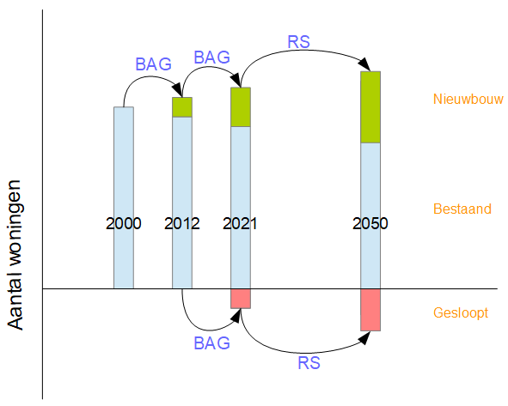

Let op: overige onttrekkingen en toevoegingen aan de woningvoorraad, zoals splitsingen of transformatie worden modelmatig versimpeld tot de concepten nieuwbouw en sloop. In werkelijkheid bevatten deze categorieën dus ook andere redenen waardoor nieuwe woningen deel uit gaan maken van de populatie of die juist verlaten.

Tussen 2000 en 2012

In deze periode is er alleen een toename van woningen. De Basisregistratie Adressen en Gebouwen, ofwel de BAG (Kadaster, 2021a) is hiervoor de primaire bron en afhankelijk van het bouwjaar van de woning dat daarin is opgenomen wordt de gebouwenvoorraad elk zichtjaar groter. Voor oudere woningen die in deze periode zijn gesloopt is geen bruikbare data beschikbaar.

Tussen 2013 en 2020

Voor deze periode blijft de BAG de best beschikbare bron. Net als in de voorgaande periode wordt de voorraad gebouwen steeds groter met gebouwen die worden toegevoegd, afgaande op het bouwjaar dat in de BAG is opgenomen. Voor deze periode is in de BAG ook bijgehouden welke woningen gesloopt zijn dus kan ook die afname worden meegenomen.

Tussen 2021 en 2050

De toekomstige zichtjaren maken gebruik van scenario’s uit het Ruimtescanner (RS) model van PBL. Dit geeft per jaar met hoog ruimtelijk detail een inschatting van locaties voor sloop en nieuwbouw.

Ieder jaar wordt een update gemaakt van de invoerdata van Hestia, waarbij het jaar waarin de BAG eindigt en de RS scenario’s beginnen opschuift.

Huidige en historische gebouwenvoorraad

Voor de huidige voorraad en het historisch verloop daarvan wordt gebruik gemaakt van de BAG. Hierin staan alle gebouwen vermeld die er in Nederland staan op dit moment, of gestaan hebben en zijn gesloopt na circa 2013. Per verblijfsobject wordt ook aangegeven welke gebruiksfunctie deze heeft. Verblijfsobjecten met een woonfunctie worden hier meegenomen als woningen, waaronder ook de verblijfsobjecten met een gemengde functie waaronder een woonfunctie. Binnen deze gebouwen (panden, in BAG terminologie) zijn verblijfsobjecten (VBO) te vinden. In een flatgebouw is bijvoorbeeld meestal elk appartement een eigen verblijfsobject. In eengezinswoningen is doorgaans het pand en het verblijfsobject één geheel.

Invoerbestanden

De bestanden worden onttrokken uit de “INSPIRE” database[2] en verwerkt met de BAG-toolkit[3] van Object Vision. Zie de link in de voetnoot voor een uitleg over welke verwerkingsstappen en filters er precies in de BAG-toolkit worden toegepast. Dit geeft een momentopname, omdat de BAG doorlopend verder verbeterd en dagelijks geactualiseerd wordt. Er wordt minimaal één keer per jaar een nieuwe versie binnengehaald. Met de toolkit worden de gedownloade bestanden omgezet naar het juiste format voor Hestia. Dit geeft een lijst met alle woningen in Nederland die worden meegenomen in het model. Elke woning heeft een aantal eigenschappen die worden overgenomen uit de BAG. Per run wordt hier vervolgens weer een selectie uit gemaakt waarbij alleen verblijfsobjecten worden meegenomen die in het gekozen studiegebied en de gekozen onderzoeksperiode vallen (zie 3.1). Eigenschappen die uit de BAG worden gebruikt zijn:

* VBO-id (interne unieke identificatie)
* Locatie o.b.v. coördinaten
* Postcode + huisnummer
* Pand waarin VBO ligt (met ook een Pand-ID)
* Bouwjaar
* Sloopjaar (indien van toepassing)
* Type woning
* Gebruiksoppervlak

Afgeleide waarden

Op basis van bovenstaande waarden worden enkele additionele woningattributen afgeleid. Met behulp van de locatie van het verblijfsobject wordt de woning ingedeeld in een CBS-buurt (CBS 2021), en via die route ook bij een gemeente, provincie en andere geografische indelingen. Elke woning krijgt ook een attribuut mee voor welk aandeel die woning heeft in het pand. Bij eengezinswoningen is dit 100% maar bij gestapelde woningen kan dit bijvoorbeeld 20% zijn, indien het pand gedeeld wordt met 4 andere woningen. Dit wordt elders in het model gebruikt om eigenschappen van panden naar rato te kunnen toedelen wanneer dat nodig is. De BAG bevat geen onderscheid tussen appartementen in panden met 5 of meer verdiepingen of in panden met minder verdiepingen. Dit wordt daarom in de BAG-toolkit gedaan door het aantal verdiepingen per pand te bepalen door een combinatie van de hoogtemetingen uit het Actueel Hoogtebestand Nederland (Kadaster, 2021b) en een gemiddelde verdiepingshoogte van 2.8 meter.

Verwerking

Er wordt een initiële opzet gemaakt van de totale gebouwenvoorraad, ongeacht het bouw- en sloopjaar. Vervolgens wordt hier voor het startjaar (2000 of later) een selectie uit gemaakt van gebouwen met een bouwjaar van voor het startjaar. Dit is de initiële gebouwenvoorraad waarmee het model begint met rekenen. In ieder jaar tussen 2000 en 2023 (of het meest recente jaar waarvoor data beschikbaar is) worden de gebouwen toegevoegd die in dat jaar gebouwd zijn. Dit leidt uiteindelijk tot een omvang van de gebouwenvoorraad zoals te zien in onderstaande figuur.

Figuur 1.2

Aantal woningen per zichtjaar (na aftrek sloop) in een voorbeeldrun Hestia voor de zichtjaren 2000 tot en met 2020. In de jaarlijkse update van de invoerdata worden steeds recente jaren toegevoegd.

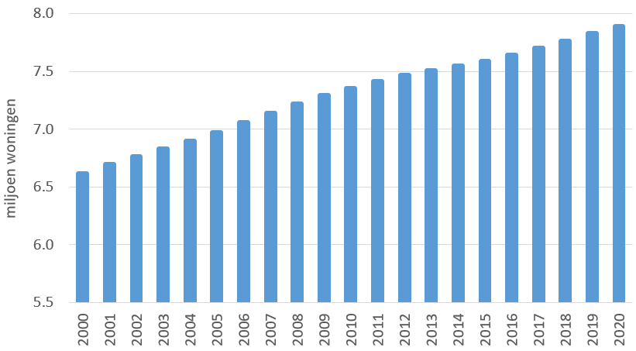

Nieuwbouw

Voor de nieuwbouw vanaf 2021 (of een ander jaar, afhankelijk van het moment dat het model wordt toegepast) wordt een scenario ingelezen dat aangeeft in welke periode er welk aantal woningen op welke locatie wordt gebouwd. Dit wordt hier nieuwbouw genoemd maar dit representeert in werkelijkheid alle toevoegingen van nieuwe woningen, ook als die ontstaan door splitsing, transformatie, of op een andere manier. Om de methode niet onnodig te compliceren wordt dit alles gevat in het begrip “nieuwbouw”. In de invoer kunnen meerdere scenario’s beschikbaar zijn maar voor elke modelrun wordt 1 scenario gekozen door de modelgebruiker.

De basis hiervoor zijn de scenario’s uit het Ruimtescanner model van PBL waarmee de verschillende scenario’s voor bijvoorbeeld de Ruimtelijke Verkenningen worden gemaakt. Dit komt in de vorm van rasterbestanden voor Nederland die voor verschillende periodes in de toekomst een aantal nieuwbouwwoningen geeft voor elke rastercel. Deze zijn ook opgesplitst naar typen woningen. In Hestia worden deze woningen per jaar toegevoegd aan de woningvoorraad waarvoor wordt gerekend. Hierbij worden aannames gedaan voor hoe deze woningen gebouwd zijn en hoe ze presteren qua energetische eigenschappen. Onderstaande paragrafen geven aan hoe dat wordt gedaan.

Invoerbestanden

Deze nieuwbouwscenario’s (afkomstig uit de Ruimtescanner) komen in de vorm van rasterbestanden met een resolutie per cel van 100*100 meter. Ze hebben in huidige vorm een tijdsresolutie van 10 jaar. Dit betekent dat er sets met nieuwbouwbestanden zijn voor de periode 2021-2030, 2031-2040, en 2041-2050. Elke set nieuwbouwbestanden bevat een raster voor te bouwen woningaantallen per type. De types zijn in de figuur hieronder te zien. Zowel de ruimtelijke resolutie als de opdeling in perioden wordt mogelijk in latere versies verfijnd.

Figuur 1.3

Overzicht van indeling invoerbestanden voor nieuwbouwwoningen

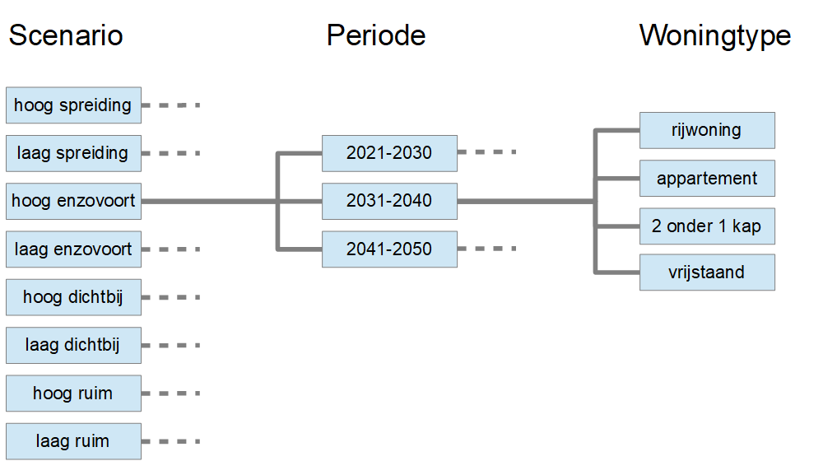

De namen van de diverse scenario’s zijn overgenomen van de oorspronkelijke namen van de Ruimtescanner-output (hoog, laag, enzovoort). Deze wordt in de loop der tijd steeds vernieuwd om aan te sluiten bij de meest recent beschikbare ramingen.

Vertaling naar modelindeling

Dit moet worden vertaald naar de modelindeling in Hestia waarbij rijwoningen worden gesplitst in hoekwoningen en tussenwoningen, en appartementen worden gesplitst in appartementencomplexen met vier verdiepingen of minder, en appartementencomplexen met 5 verdiepingen of meer. Dit wordt gesplitst door de verhoudingen toe te passen op de oorspronkelijke data die kunnen worden teruggevonden in de huidige woningvoorraad. In de BAG van peildatum 1-1-2021 (Kadaster, 2021a) is van alle rijwoningen 30% een hoekwoning en 70% een tussenwoning. Van alle appartementen zit 48% in een pand met 5 verdiepingen of meer en 52% in een pand met maximaal 4 verdiepingen. Dit wordt voor de nieuwbouw overgenomen, ervan uitgaande dat die verhouding niet verandert in de toekomst.

Bovenstaande bestanden worden op deze wijze ingelezen en verwerkt, waarbij een selectie wordt gemaakt zodat alleen nieuwbouw in het gekozen studiegebied wordt meegenomen (zie 3.1). De rasters voor de verschillende woningtypen worden samengevoegd tot een lijst van nieuwbouwobjecten per periode van 10 jaar. Alle rastercellen worden daarbij omgezet naar punten met de coördinaten van de centroïde van de cel. Deze worden gehanteerd als coördinaten voor de ligging van de nieuwbouwwoningen.

Gebouweigenschappen

Alle nieuwbouwwoningen moeten ook een set eigenschappen meekrijgen. Over de huidige bebouwing zijn die uit databronnen afgeleid, zoals beschreven in 1.4, 1.5, 1.6, 1.7 en 1.8. Voor de nieuwbouw moeten daar aannames over gedaan worden.

Oppervlak

Het bruto vloeroppervlak (BVO) per woning in nieuwbouwwoningen wordt bepaald door het gemiddelde te nemen van het BVO van woningen van dat type in de huidige woningvoorraad. Deze wordt per modelobject vermenigvuldigd met het aantal woningen dat het object representeert. Per 1 januari 2021 zijn de gemiddelde BVO als volgt:

Tabel 1.1

Gemiddelde BVO woningtypes (Bron: BAG 1-1-2021)

|  |  |
| --- | --- |
| Type woning | BVO |
| **Vrijstaand** | 199 m2 |
| **2 onder 1 kap** | 142 m2 |
| **Rijwoning hoek** | 122 m2 |
| **Rijwoning tussen** | 118 m2 |
| **Meergezins laag en midden** | 78 m2 |
| **Meergezins hoog** | 78 m2 |

Gebouwoptie

De initiële set installaties waarmee de nieuwe woningen gebouwd worden wordt bepaald door de modelgebruiker. In de basisinvoer geeft de modelgebruiker 1 gebouwoptie op die in alle nieuwbouwwoningen wordt toegepast. Default staat deze ingesteld op “LweWP_wKD” (terug te vinden in Bijlage C Installaties, tabel C.1), wat inhoudt dat alle nieuwbouwwoningen worden opgeleverd met een luchtwarmtepomp die ook voor koeling wordt gebruikt. Indien een nieuwbouwwoning wordt gebouwd in een gebied waar al een warmtenet aanwezig is wordt in plaats van de warmtepomp verondersteld dat de woning op het warmtenet wordt aangesloten voor ruimteverwarming en warm tapwater. Via een invoerparameter kan ook worden gewerkt met de veronderstelling dat een bepaald aandeel van de nieuwbouwwoningen wordt gebouwd met een nieuw warmtenet. Hierbij wordt dan geen rekening gehouden met de beschikbaarheid van warmtenbronnen.

Overige installaties

Van alle nieuwbouw wordt verondersteld dat deze voorzien zijn van elektrisch koken, balansventilatie met vraagsturing en warmteterugwinning, en een kleine hoeveelheid ZonPV. Ook is er een lage-temperatuur afgiftesysteem aanwezig.

Bouwdeelisolatie

De isolatiegraad van de bouwdelen wordt standaard op het hoogste niveau gezet, ervan uitgaande dat nieuwbouw op het beste isolatieniveau dat beschikbaar is wordt opgeleverd. Op dit moment betekent dat dat alle nieuwbouw voor alle bouwdelen met isolatieniveau 4 (N4) wordt geïnitieerd. Via de beleidsinvoer-module kan de modelgebruiken andere bouwnormen voor nieuwbouw opgeven.

Dimensies bouwdelen

Van alle bouwdelen moet ook een veronderstelling gedaan worden hoe groot deze zijn qua oppervlak. Voor de nieuwbouwwoningen wordt dit afgeleid van het BVO, via een default waarde in m2 bouwdeeloppervlak per m2 BVO. De waarden hiervan (Bijlage A Parameters tabel 1.14) zijn gemiddelden over de totale huidige populatie in het invoerbestand voor bouwdeeldimensies in de bestaande bouw (zie 1.5). Hierbij wordt onderscheid gemaakt naar type woning (rijwoning hoek, rijwoning tussen, appartementen laag/midden, appartementen hoog, vrijstaand, 2 onder 1 kap). Bij appartementen wordt er geen onderscheid gemaakt tussen boven/onder/zij appartementen die op basis daarvan verschillende oppervlakken gebouwschil zouden hebben. Hiervoor is te weinig informatie beschikbaar over het type gebouwen dat gebouwd zal worden.

Verwerking

In de zichtjaren 2021, 2031 en 2041 worden nieuwbouwobjecten toegevoegd aan de gebouwenvoorraad waarmee gerekend wordt. Dit gebeurt aan het begin van een zichtjaar voordat energievraagberekeningen, ingroei warmtenetten, activatie en andere stappen plaatsvinden.

Ingroeifactor

De invoerbestanden geven voor elke periode van 10 jaar een aantal te bouwen woningen per type. In de realiteit worden deze uiteraard niet allen in één keer gebouwd, maar verspreid over de periode. Om deze ingroei mee te nemen wordt het gebruiksoppervlak en het aantal aansluitingen (woningen) dat een nieuwbouwobject representeert langzaam verhoogd tot het totaal te bouwen in de periode na tien jaar is bereikt. Bijvoorbeeld, in 2021 tellen alle te bouwen objecten in de periode 2021-2030 voor 10% mee. In 2022 voor 20%, enzovoort tot ze voor 100% meetellen in 2030.

Om rekentijd te besparen wordt elke cel waar gebouwd wordt beschouwd als 1 modelobject per type (soort woning en eigendomsklasse, zie ook 1.7.2). Als in een cel bijvoorbeeld 7 vrijstaande koopwoningen gebouwd worden in een periode, dan wordt er 1 modelobject toegevoegd aan de voorraad dat 7 woningen representeert. Dit betekent dat het modelobject wordt behandeld als een “woning” met 7 aansluitingen, het oppervlak van 7 normale woningen, et cetera. Zo wordt hier bijvoorbeeld ook het energieverbruik van 7 woningen aan toegekend. Dit betekent dat alle berekeningen voor die woningen slechts eenmaal gedaan hoeven te worden, wat de performance van het model ten goede komt.

Door bovenstaande methode ontstaat er een verschil tussen woningen en modelobjecten. Modelobjecten zijn de eenheden waarmee het model rekent en elk modelobject representeert een aantal woningen. Bij invoerbestanden waar kleine woningaantallen per rastercel worden gebouwd kan het onder andere mogelijk zijn dat een modelobject minder dan één woning representeert. Onderstaande figuur geeft een impressie van hoe het aantal woningen en modelobjecten kan verlopen in een modelrun. Dit is een voorbeeld, en per modelrun kan dit verschillen afhankelijk van het gekozen scenario en de runinstellingen.

Figuur 1.4

Aantal woningen (blauw) en aantal modelobjecten (rood) per zichtjaar (na aftrek sloop) in een voorbeeldrun Hestia.

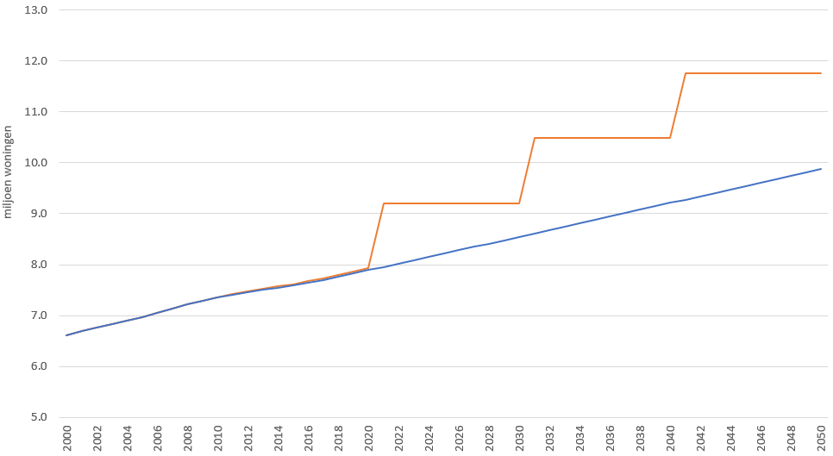

In dit voorbeeld geeft de blauwe lijn het aantal woningen en de rode lijn het aantal modelobjecten. Hier is te zien dat in de periode tot 2012 deze lijnen gelijk aan elkaar lopen. Tussen 2013 en 2020 is er een bescheiden verschil waar het aantal modelobjecten toeneemt ten opzichte van het aantal woningen. Dit komt doordat er in de BAG woningen staan die in die jaren zijn gesloopt. Deze woningen blijven onderdeel van de database maar zijn daar gemarkeerd als ‘gesloopt’ en tellen niet meer mee voor bijvoorbeeld de energievraag. Gesloopte woningen blijven dus deel van de rode lijn in bovenstaande figuur, maar niet van de blauwe. De verdere uitwerking van hoe er met sloop omgegaan wordt is te vinden in 1.3. In 2021, 2031 en 2041 is er een toename van het aantal modelobjecten omdat de modelobjecten voor nieuwbouw voor die periode dan wordt toegevoegd aan de database. In andere jaren tussen 2021 en 2030 worden er geen nieuw modelobject meer toegevoegd, maar stijgt wel gestaag het aantal woningen dat die toegevoegde modelobjecten representeren.

Activatie

Omdat net nieuwe woningen met de hoogst mogelijk isolatiegraad en met net nieuwe installaties worden uitgevoerd is de veronderstelling dat in de eerste tien jaar na de bouw geen activatie (zie 3.4.1 en 4.1) plaatsvindt.

Sloop

Hestia houdt ook rekening met de sloop van woningen. Dit is geoperationaliseerd door het aantal woningen dat een modelobject representeert naar nul te veranderen. Daarmee worden ook het oppervlak, de aansluitingen en afgeleide waarden zoals energievraag nul. Voor de historische sloop van woningen tussen 2013 en 2021 is de BAG gebruikt (Kadaster 2021a). Voor sloop vanaf 2021 worden scenario’s gebruikt die zijn geproduceerd met het Ruimtescanner model van PBL.

Historisch

Voor de periode tussen 2000 en 2012 is geen voldoende betrouwbare data gevonden met voldoende detail om sloop in die periode te kunnen meenemen. Vanaf 2013 is de sloop bijgehouden in de BAG, waarbij de eerdere jaren niet volledig dekkende data hebben maar in de loop der jaren is deze bron steeds beter gevuld. In de BAG wordt per woning bijgehouden wat de status is, en in dit geval wordt gekeken naar de status “Pand gesloopt”. Voor alle woningen in het pand wordt het sloopjaar vastgesteld op het ingangsjaar van die nieuwe status.

In een modelrun wordt per jaar van alle modelobjecten bezien of het sloopjaar is bereikt. Indien het sloopjaar niet is opgegeven worden de woningen die het modelobject representeert tijdens de volledige modelrun in stand gehouden. Indien het sloopjaar is opgegeven en het zichtjaar groter is dan het sloopjaar wordt het aantal woningen dat dat modelobject representeert naar nul gebracht.

Toekomstscenario

De toekomstscenario’s uit de Ruimtescanner worden ingelezen in de vorm van rasterbestanden met een ruimtelijke resolutie van 100*100 meter. Er zijn bestanden voor drie periodes van elk 10 jaar: 2021-2030, 2031-2040 en 2041-2050. Er zijn vier bestanden per periode: vrijstaand, twee onder 1 kap, rijtjeswoning en appartement. De bestanden zijn binair: voor elke raster wordt per periode en per type woning aangegeven of er sprake is van sloop. Is daarvan sprake in een bepaalde cel in een gegeven periode, dan worden alle woningen van het betreffende type gesloopt. Het kan dus bijvoorbeeld zo zijn dat in een cel sloop plaatsvindt waarbij appartementen gesloopt worden maar rijwoningen behouden blijven. De sloop van rijwoningen en appartementen geldt binnen Hestia voor alle subcategorieën die daarin worden onderscheiden.

Omdat in realiteit niet alle sloop in een periode in één zichtjaar plaatsvindt en het in plaats daarvan gespreid zal zijn over de periode, wordt in Hestia de afbouw van de gesloopte woningen geleidelijk gedaan. Dit houdt in dat voor de te slopen modelobjecten het aantal woningen dat ze representeren elk zichtjaar met 10% wordt verminderd totdat het naar nul is teruggebracht (verder in dit document ook wel de *resterendfactor* genoemd). Hiermee wordt de sloop van woningen gelijkmatig over de betreffende periode gespreid. In de periode van afbouw is activatie voor eventuele investeringen niet mogelijk.

Nieuwbouw uit periodes na 2021 wordt niet gesloopt, ook niet als ze binnen een rastercel vallen waar op een later moment sloop plaats vindt. Bijvoorbeeld, wanneer er in een rastercel in de periode 2021-2030 een aantal rijwoningen wordt gebouwd en in diezelfde rastercel wordt in 2031-2040 onder de rijwoningen gesloopt, dan worden alle rijwoningen uit de bestaande bouw van voor 2021 gesloopt, maar blijven de nieuwe rijwoningen uit 2021-2030 bestaan.

In de figuur onder 1.2.3 is te zien hoe de sloop doorwerkt in de woningaantallen en aantallen modelobjecten. In de huidige vorm van het model worden modelobjecten niet verwijderd maar worden de aantallen woningen die ze representeren naar nul gebracht. Mogelijk wordt dit in latere versies wel gedaan als hier rekentijd mee bespaard kan worden.

Huidige gebouwopties en aansluitingen

Voor elk gebouw in de bestaande bouw moet ook bepaald worden wat de initiële aanwezige installaties en aansluitingen zijn. Standaard wordt ervan uitgegaan dat, als er geen aanvullende informatie over een woning bekend is, deze oorspronkelijk met een Vr-ketel verwarmd wordt in het startjaar 2000. Het gebouw heeft in dat geval een aansluiting op het gasnet en een aansluiting op het elektriciteitsnet. Als het model wordt gedraaid met startjaar 2020 wordt ervan uitgegaan dat er in 75% van de gevallen een Hr-ketel aanwezig is in plaats van een Vr-ketel, discreet gealloceerd via random sampling onder alle woningen waarvoor geen informatie bekend is over een alternatief verwarmingssysteem. Er wordt aangenomen dat de gebouwen in het startjaar geen actieve koelinstallatie hebben.

Van deze standaardoptie wordt afgeweken als er aanvullende informatie beschikbaar is. De eerste mogelijkheid is dat het gebouw is aangesloten op een warmtenet. Als dat blijkt uit de invoerdata dan wordt de gasaansluiting vervangen voor een warmteaansluiting en zijn er op gebouwniveau geen installaties voor ruimteverwarming en tapwater aanwezig. De tweede mogelijkheid is dat het gebouw niet is aangesloten op het gasnet, maar ook niet op een warmtenet. In dat geval spreken we van individueel gasloze woningen. Bij deze laatste categorie moet een inschatting gemaakt worden van de wijze van verwarming, wat in het model automatisch gebeurt (zie 1.4.2).

In nieuwere versies van het model wordt ook een aandeel warmtepompen en oliekachels toegekend, op basis van statistieken.

Warmtenetten

De huidige (en historische) ligging van warmtenetten wordt ingelezen uit de brondata van het model. Die bevat een contourenset van de aflevergebieden van warmtenetten. Woningen die binnen die contouren liggen worden verondersteld aangesloten te zijn op het warmtenet. Er wordt geen rekening gehouden met gebouwen die zowel op het warmtenet als op het gasnet zijn aangesloten, bijvoorbeeld alleen voor kookgas, omdat daar te weinig informatie over bekend is.

Brondata

Er is geen landsdekkend overzicht beschikbaar van welke woningen op een warmtenet zijn aangesloten. Daarom wordt gebruik gemaakt van een aantal verschillende bronnen die voor specifieke warmtenetten in Nederland de liggingsgegevens geven. Hiervan kan direct of indirect worden afgeleid welke panden zijn aangesloten. Hoewel de kwaliteit en nauwkeurigheid van de bronnen varieert geeft dit wel de best beschikbare indicatie voor warmtenetaansluitingen. In eerste instantie is gezocht naar informatie die direct wordt geleverd door de eigenaren van de warmtenetten. Een aantal warmtebedrijven biedt daarvoor openbare data aan. De warmtenetten van Ennatuurlijk zijn via een webviewer in te zien in hoog detailniveau (Ennatuurlijk, 2021)[4],[5]. Ook HVC biedt via een webviewer de ligging van de eigen warmtenetten aan HVC (HVC, 2022)[6] Dit geldt ook voor het Warmtenet Westland (Trias Westland, 2021). Voor Mijnwater in Heerlen is enige informatie beschikbaar maar die lijkt niet volledig te zijn (Mijnwater, 2019). Voor de netten van Vattenfall is geen directe informatie met voldoende detailniveau beschikbaar, behalve voor het net in Arnhem, Duiven en Westervoort via de kwaliteitsverklaring van Vattenfall (CRG, 2019). Eneco biedt weinig tot geen openbare informatie over de ligging van de warmtenetten die het bedrijf exploiteert.

Waar geen of onvoldoende gedetailleerde openbare informatie kon worden gevonden bij het warmtebedrijf is gezocht naar secundaire bronnen bij decentrale overheden of onderzoeksinstellingen. De provincie Zuid-Holland biedt een openbaar databestand aan met de liggingsgegevens van warmtenetten in die provincie (Provincie Zuid Holland, 2021), die in combinatie met de Warmtemonitor 2019 (CBS & TNO, 2020) bruikbare informatie opleveren voor de netten van Eneco in o.a. Den Haag en Rotterdam. Ook diverse kleinere warmtenetten kunnen hierin worden gevonden. Voor het warmtenet in Purmerend kan direct gebruik worden gemaakt van de Warmtemonitor 2019. De netten rond Amsterdam en Almere (o.a. van Vattenfall) zijn terug te vinden in een webviewer van de gemeente Amsterdam (Gemeente Amsterdam, 2021)[7]. Het warmtenet Utrecht Science Park en het warmtenet van Eneco in Utrecht zijn te vinden in de warmteprofielen viewer van die gemeente (Gemeente Utrecht, 2021). Informatie over warmtenetten in Amersfoort is gevonden in de RES Amersfoort (Over Morgen, 2020). Het warmtenet Houten Vijfwal is overgenomen uit de transitievisie warmte van die gemeente. (Gemeente Houten, 2021). Het warmtenet Nijmegen wordt ook beschreven de gemeentelijke warmtevisie (Gemeente Nijmegen, 2018). Voor de gemeente Ede kan een globale indruk van de ligging van de warmtenetten worden afgeleid van kaartmateriaal van Warmtenetwerk (Warmtenetwerk, 2021).

Daarnaast is voor een aantal losse panden in de sociale of particuliere huur bekend dat zij op een warmtenet zijn aangesloten vanuit de energielabel-informatie (EZK 2021a & 2021b). Bij deze losse panden wordt in het model rekening gehouden met het feit dat ze op een (klein) warmtenet zijn aangesloten. Van deze netten is echter bron en eigenaar onbekend.

Nauwkeurigheid

Waar mogelijk zijn ruimtelijke databestanden direct gedownload of gekoppeld. Waar dit niet mogelijk was vanwege het format van de informatie is het beschikbaar kaartmateriaal (geautomatiseerd of handmatig) gedigitaliseerd tot een ruimtelijk databestand. Per warmtenet verschilt de mate van nauwkeurigheid. In veel gevallen kan worden afgeleid dat een bepaald woonblok via een leiding verbonden is met een warmtenet maar is het onzeker of alle panden in dat blok zijn aangesloten of niet. In andere gevallen is de beschikbare data dermate nauwkeurig dat dit wel op pandniveau kan worden vastgesteld. In enkele gevallen geeft de data alleen een indicatie dat een specifieke buurt verbonden is met een warmtenet, maar is het onduidelijk welke panden binnen de buurt aangesloten zijn. Dit betekent dat bij de interpretatie van modelresultaten rekening moet worden gehouden met deze onzekerheid. Op nationaal en gemeenteniveau zijn de resultaten over het algemeen voldoende betrouwbaar. Op buurt of wijkniveau moet de modelgebruiker rekening houden met de methode van dataverzameling in dat specifieke geval alvorens de resultaten te interpreteren. Op gebouwniveau zijn deze gegevens niet betrouwbaar.

Steeds is de meest recente data gebruikt die beschikbaar was op dat moment (meestal juni 2021). In veel gevallen was dat de situatie in 2021 of 2020. In een beperkt aantal gevallen was de data ouder, maar uiterlijk uit 2018. Sindsdien zijn enkele verbeteringen doorgevoerd wanneer betere of meer recente data beschikbaar kwam. Ook in de toekomst wordt deze data steeds uitgebreid.

Ingroei

Voor elk aflevergebied is indien bekend opgenomen wat het startjaar is. Dit is van belang voor de simulatie van de historische groei van het aantal woningen op het warmtenet. Deze groei is vanaf 2000 meegenomen voor de netten die daarvoor al warmte leverden. Voor warmtenetten die na 2000 zijn gaan leveren begint de groei in het opgegeven startjaar van dat (deel van het) net.

Er is daarvoor gezocht naar openbare informatie over in welk jaar warmtenetten zijn begonnen met warmtelevering, indien bekend ook met onderscheid naar aflevergebied. In een rapport van CE Delft uit 2009 is een overzicht te vinden van warmtenetten in Nederland (CE Delft, 2009). In het rapport wordt bijna voor alle warmtenetten in Nederland het eerste jaar van warmtelevering vermeld. Voor startjaren die ontbraken in het CE-rapport is gezocht in nieuwsberichten, online nieuwsberichten van warmteleveranciers, gemeentelijke sites, onderzoeksrapporten, officiële bekendmakingen (bestuurlijke rapporten), en overige bronnen op het internet.

Het is met behulp van deze informatie gelukt om de startjaren van alle grootschalige warmtenetten na te gaan (netten die meer dan 150 TJ warmte per jaar leveren). Dit betreft veruit het grootste deel van het totaal aantal woningen op stadsverwarming in Nederland. Daarnaast is het ook gelukt om het grootste deel van de kleinere warmtenetten een startjaar mee te geven. Er ontbreken nu nog enkele kleinere warmtenetten; de nu nog missende startjaren representeren qua aantal woning aansluitingen slechts een paar procent van het totale aantal woningen met stadsverwarming in Nederland. Voor deze kleine netten wordt als werkwaarde aangenomen dat ze voor 2000 zijn aangelegd, zolang deze informatie ontbreekt. Dit kan leiden tot een beperkte overschatting van het aantal warmtenetaansluitingen in de eerdere jaren van de periode 2000-2020. De gevonden startjaren zijn gegeven in onderstaande tabel.

Tabel 1.2

Jaar dat specifieke warmtenetten zijn gestart met leveren van warmte (voor zover bekend)

|  |  |  |  |
| --- | --- | --- | --- |
| Warmtenet | Startjaar | Referentie/ onderbouwing | |
| **Almere** | 1979 | CE Delft, 2009 | |
| **Alkmaar** | 2007 | CE Delft, 2009 | |
| - Langedijk | 2001 | CE Delft, 2009 | |
| - Heerhugowaard | 1998 | CE Delft, 2009 | |
| **Warmtenet** | **Startjaar** | **Referentie/ onderbouwing** | |
| **Amsterdam Zuid en Oost** | 2002 | CE Delft, 2009 | |
| - Amstelveen | 1997 | CE Delft, 2009 | |
| **Amsterdam Noord en West** | 1999 | Rekenkamer Amsterdam (2018). Grip op Westpoort Warmte | |
| **Amsterdam kleine WKK netten** | 1994-2003 | CE Delft, 2009 | |
| **Amsterdam Koudenetten** | 2006 | bouwenuitvoering.nl/duurzaam/nederlandse-koudenetten/ | |
| **Duiven-Westervoort** | 1982 | CE Delft, 2009 | |
| - Duiven | 1982 | CE Delft, 2009 | |
| - Westervoort | 1982 | Eigen aanname o.b.v. CE Delft, 2009 | |
| **Arnhem** | 2001 | CE Delft, 2009 | |
| **Nijmegen (ketels + WKK)** | 1992 & 1998 | CE Delft, 2009 | |
| - Waalsprong | 1998 | CE Delft, 2009 | |
| - Waalfront | 1992 | CE Delft, 2009 | |
| **Enschede** | 1984 | CE Delft, 2009 | |
| - grootschalig warmtenet | 1984 | CE Delft, 2009 | |
| - Tattersall en Roombeek | n.b. | - | |
| **Helmond** | 1985 | CE Delft, 2009 | |
| **Leiden** | 1983 | CE Delft, 2009 | |
| **Lelystad** | 1982 | CE Delft, 2009 | |
| **Purmerend** | 1981 | CE Delft, 2009 | |
| **Rotterdam Noord**  - Capelle aan den IJssel | 1946  1946 | CE Delft, 2009  www.nl.wikipedia.org/wiki/Centrale_RoCa | |
| **Rotterdam Zuid**  - Hoogvliet  - Hoek van Holland | > 2000 | Referentie ontbreekt | |
| 2003 | CE Delft, 2009 | |
| 2007 | CE Delft, 2009 | |
| **Den Haag Ypenburg**  - Nootdorp | 2005  < 2004 | CE Delft, 2009  CBS-kerncijfers wijken en buurten 2004 |
| **Den Haag Hoofdnet** | 1997/2005 | CE Delft, 2009 | |
| **Amernet** | 1981 | CE Delft, 2009 | |
| - Breda | 1981 | Aanname gelijk rest van Amernet | |
| - Tilburg | 1981 | Aanname gelijk rest van Amernet | |
| - Oosterhout | 1981 | Aanname gelijk rest van Amernet | |
| - Geertruidenberg | 1981 | Aanname gelijk rest van Amernet | |
| - Made | 1981 | Aanname gelijk rest van Amernet | |
| - Waspik | 1981 | Aanname gelijk rest van Amernet | |
| **Utrecht** | < 1992 | CE Delft, 2009 | |
| - Utrecht Stad | < 1992 | CE Delft, 2009 | |
| - Utrecht Leidsche Rijn | < 1992 | CE Delft, 2009 | |
| - Nieuwegein | < 1992 | CE Delft, 2009 | |
| - Science Park | n.b. | Had een WKK in 2012, waarschijnlijk in eerdere jaren ook al | |
| **Lansingerland/ B3-hoek** | 2009 | CE Delft, 2009 | |
| **Eindhoven** | n.b. | - | |
| - Strijp-T | n.b. | - | |
| - Meerhoven | 1999 | CE Delft, 2009 | |
| **Dordrecht** | 2014 | CBS en TNO (2020). Warmtemonitor 2019 | |
| **Warmtenet** | **Startjaar** | **Referentie/ onderbouwing** | |
| **Almelo** | 1984 | CE Delft, 2009 | |
| **Amersfoort** | 2006 | CE Delft, 2009 | |
| **Apeldoorn** | 2007 | CE Delft, 2009 | |
| **Barendrecht** | 2007 | CE Delft, 2009 | |
| **Bergen op Zoom** | 1981 | CE Delft, 2009 | |
| **Coevorden (Schoonoord)** | 2000 | CE Delft, 2009 | |
| **Deventer** | n.b. | - | |
| **Culemborg** | 2003 | - | |
| **Ede** | 1999 | CE Delft, 2009 | |
| **Goes** | 2002 | CE Delft, 2009 | |
| **Heerlen** | 1974 | CE Delft, 2009 | |
| **Hilversum** | 1998 | CE Delft, 2009 | |
| **Houten** | 2001 | CE Delft, 2009 | |
| **Leeuwarden (Camminghaburen)** | 1984 | www.lc.nl/archief/Condens-verwarmt-1100-huizen-Camminghaburen-20686187.html | |
| **Leeuwarden (Zuidlanden)** | 2015 | Levert al enkele jaren (eigen inschatting). Start na 2009 (CE, 2009) | |
| **Papendrecht** | 2000 | CE Delft, 2009 | |
| **Sittard (Hoogveld)** | 1998 | CE Delft, 2009 | |
| **Wageningen** | 1994 | CE Delft, 2009 | |
| **Zaanstad** | 2000 | CE Delft, 2009 | |
| **Zandvoort** | 1998 | CE Delft, 2009 | |
| **Zeewolde** | 2003 | CE Delft, 2009 | |
| **Zoetermeer** | 2004 | CE Delft, 2009 | |
| **Zwolle** | n.b. | - | |
| **Maastricht (Ceramique)** | n.b. | - | |
| **Maastricht (Noord-West)** | 2007 | www.rvo.nl/sites/default/files/2015/06/Warmtenet%20Maastricht%20draait%20op%20restwarmte%20papierfabriek.pdf | |
| **Geleen** | n.b. | - | |
| **Delft** | 2009 | www.vshanab.nl/nl/projecten/detail/stadsverwarming-voor-harnaschpolder | |
| **Venlo** | n.b. | - | |
| **Den Bosch** | 2009 | www.servicepuntduurzameenergie.nl/wp-content/uploads/2019/07/Aquathermie-de-onmogelijkheden-voor-Noord-Holland-IF-Technology.pdf | |
| **Vlissingen** | 2002 | www.paleis.org/2017_03_29/wp-content/uploads/2018/10/WKO-vragen-en-kanttekeningen-vanuit-bewoners-Huis-Den-Bosch-dec-2016.pdf | |
| **’s Gravenzande** | 2020 | www.hvcgroep.nl/ons-verhaal/projecten/warmtenet-westland | |
| **Hendrik-Ido-Ambacht** | 2020 | www.hvcgroep.nl/warmtenet-h-i-ambacht | |
| **Zevenaar** | n.b. | - | |
| **Groningen Ciboga** | n.b. | - | |
| **Groningen Nijestee** | 2020 | www.nijestee.nl/over-nijestee/nieuws/nijestee-sluit-eerste-sociale-huurwoningen-aan-op-het-warmtenet-in-groningen | |
| **Warmtenet** | **Startjaar** | **Referentie/ onderbouwing** | |
| **Middelburg** | n.b. | - | |
| **Hengelo** | 2005 | www.warmtebedrijfhengelo.nl/over-warmtebedrijf-hengelo | |
| **Veenendaal** | n.b. | - | |
| **Wijchen** | n.b. | - | |
| **Mijnwater Heerlen** | 2008 | Geothermie.nl | |
| **Zwijndrecht** | 2021 | www.zwijndrecht.net/ondernemend/subsidie-voor-overstap-huurwoningen-op-warmtenet | |
| **De Lier** | 2020 | www.hvcgroep.nl/ons-verhaal/nieuws/duurzaam-warmtenet-liermolen-westland-komt-eraan | |
| **Ammerlaan (Pijnacker)** | 2010 | www.allesoveraardwarmte.nl/aardwarmtewinning-locatie/ammerlaan-tgi-pijnacker/ | |
| **Sliedrecht** | 2018 | www.hvcgroep.nl/warmtenet-sliedrecht | |
| **Hulst Blaauwe Hoeve** | n.b. | - | |
| **Oegstgeest** | < 2000 | In 2004 was hier al een net volgens CBS Wijken en Buurten 2004 | |
| **Trias Westland** | 2017 | www.triaswestland.nl/nieuws/van-start-met-tweede-aardwarmtebron-trias-westland | |

Voor het jaar 2000 wordt de subset van aflevergebieden aangehouden die uiterlijk een startjaar 2000 heeft. In alle andere zichtjaren wordt steeds deze set uitgebreid met de aflevergebieden die in dat jaar starten. Alle woningen binnen een (nieuw) aflevergebied zijn gemarkeerd als aangesloten dus via deze route groeit het aantal warmtenetaansluitingen in elk zichtjaar tussen 2000 en 2020.

Het is mogelijk om voor toekomstige zichtjaren via dezelfde route ook nieuwe warmtenetten in te voeren die dan op dezelfde wijze worden behandeld (zie 3.4.4).

Individueel gasloos

Als indicatie voor woningen die individueel gasloos zijn – dat wil zeggen, niet over een warmtenetaansluiting of een gasaansluiting beschikken, is gebruik gemaakt van liggingsdata van de grootste netbeheerders. De aanname is dat wanneer er geen gasnet is en geen warmtenet ligt, de woning een eigen verwarmingssysteem heeft dat gasloos verwarmt.

Data netbeheerders

Voor de netvlakken van Stedin, Liander, Enexis en Enduris zijn liggingsdata beschikbaar voor de gasinfrastructuur. Voor Stedin en Enduris gaat dit om een lijnenbestand van het distributienet, excl. aansluitleidingen. Voor Liander is dit een lijnenbestand van het distributienet incl. aansluitleidingen. Voor Enexis is er een puntenbestand beschikbaar met alle individuele aansluitingen. Zoals te zien is in onderstaande figuur geeft dit een redelijke dekking, maar ontbreekt van een aantal kleinere netbeheerders nog wel de data. Deze zal in toekomstige modelversies worden toegevoegd als meer data beschikbaar komt.

Figuur 1.5

Verzorgingsgebieden van regionale netbeheerders op het Nederlandse gasnet[8] 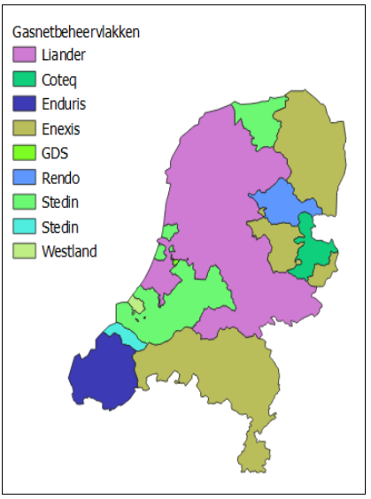

Deze data zijn zo goed mogelijk gekoppeld aan BAG-panden om tot een goede indicatie te komen welke BAG-panden wel en niet een gasaansluiting hebben. De 4 genoemde netbeheerders dekken een groot deel van Nederland maar er ontbreekt nog data van Westland, GDS, Rendo en Coteq. Voor nu is er daarom geen enkel pand in die gebieden aangemerkt als individueel gasloos. Wanneer nieuwe data beschikbaar komt in de toekomst kan dit worden verbeterd.

Koppeling panden en netten

Bij de gebieden van Enduris en Stedin waar alleen het distributienet beschikbaar is zonder aansluitleidingen kan niet direct worden afgeleid welke panden wel en niet zijn aangesloten. Wat wel kan worden aangenomen is dat wanneer er hele gebieden zijn waar in het geheel geen gasleidingen liggen, het zeer waarschijnlijk is dat de panden in dat gebied niet zijn aangesloten. Dit kan bijvoorbeeld een zeer recente nieuwbouwwijk zijn. Dit is geoperationaliseerd als dat alle panden waarvan er binnen 50 meter van de gevel geen gasdistributieleiding is, naar verwachting gasloos zijn. Hier is voor gekozen omdat een aansluitleiding van 50 meter of meer bijzonder zeldzaam zou zijn. Er valt in de toekomst nog te bepalen of een andere afstand wellicht nog beter is. Zie bijvoorbeeld onderstaande voorbeeld van een tweetal wijken/buurten in Middelburg. Een roze gebouw is aangemerkt als aangesloten op een gasnet, blauw als niet aangesloten, en dit is afgeleid van de zwarte lijnenset:

Figuur 1.6

Indicatie van woningen met (roze) en zonder (blauw) gasaansluiting op basis van liggingsgegevens van de gasnetten van Enduris en Stedin. Vuistregel: > 50m van bestaand distributienet is niet aangesloten.

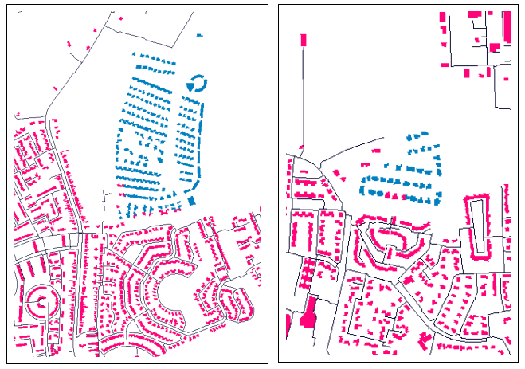

Zoals is te zien in bovenstaande figuur is dit geen perfecte methode. Er zijn aan de ‘randen’ van gasloze gebieden veel twijfelgevallen waarbij het op basis van deze data niet te zeggen is of ze een gasaansluiting hebben of niet. Daarnaast is het ook mogelijk dat er gevallen zijn waar panden die verder van het distributienet liggen wel aangesloten zijn op het gasnet, maar dat verdere leidingen niet in beheer zijn van de regionale netbeheerder (bijvoorbeeld bij blokaansluitingen), of zijn aangemerkt als aansluitleiding en daarmee niet opgenomen in deze dataset.

Bij het gebied van Enexis zijn punten beschikbaar voor aansluitingen en in het gebied van Liander zijn punten afgeleid van de ligging van de aansluitleidingen. Deze punten zijn gekoppeld met panden in drie stappen. Ten eerste is bepaald of er panden zijn waar er een punt binnen de gevel ligt. Zo ja, dan zijn die gekoppeld. Vervolgens is er bepaald of er wellicht een aansluiting is die qua coördinaten net buiten de gevel ligt, maar die waarschijnlijk wel bij het pand hoort. En als derde stap is er voor de subset van panden die dan nog over is een extra koppeling gedaan zoals de voorgaande voor het geval er een aansluiting van een pand qua coördinaten net buiten het pand, maar in de contour van een aangrenzend pand is geplaatst.

In onderstaande figuur zijn de roze panden aangemerkt als aangesloten en de blauwe panden niet. De lijnen geven de ligging van het Liander-gasnet aan, met in het groen de punten die ervan zijn afgeleid waarvan gepoogd is die aan panden te koppelen. Voor het net van Enexis is dit op dezelfde wijze gedaan.

Figuur 1.7

Indicatie van woningen met (roze) en zonder (blauw) gasaansluiting op basis van liggingsgegevens van de gasnetten van Enexis en Liander. Vuistregel: > 5 m van bestaand distributienet is niet aangesloten.

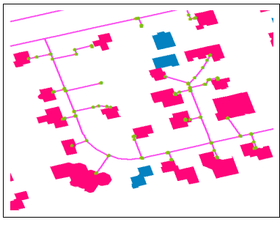

Bovenstaande figuur laat zien dat met data over aansluitingen een veel betere inschatting wordt gemaakt van welke panden wel of niet zijn aangesloten op het gasnet. De drie gasloze gebouwen in dit voorbeeld laten echter ook zien dat het niet altijd helder is of een gebouw is aangesloten of niet. In het onderste pand ontbreekt duidelijk een aansluitleiding van de gevel tot aan de distributieleiding in de straat, wat een hoge mate van plausibiliteit geeft dat deze woning inderdaad niet is aangesloten, zeker aangezien bij de naburige panden de aansluitleiding wel aanwezig is. Bij het bovenste blauwe pand is er in de nabijheid wel een aansluitleiding te zien maar deze stopt op afstand van de gevel van het pand. Hoewel in dit geval de afstand groot genoeg is om aan te nemen dat het pand niet is aangesloten, is het niet uit te sluiten dat de pandcontour niet nauwkeurig is, dat de leidingligging niet nauwkeurig is, of dat er een leiding die niet in het beheer van de netbeheerder is ligt tussen het pand en de aansluitleiding. Bij het middelste geval grenst het ‘gasloze’ pand direct aan een pand dat wel is aangesloten. Een mogelijkheid zou kunnen zijn dat dit pand wel verwarmd wordt met gas via het aangrenzende pand. In de toekomst is het de intentie deze methodes te verbeteren en te verrijken met nauwkeurigere data wanneer deze beschikbaar komt.

Gasvrije opties

In totaal leidt bovenstaande exercitie tot een totaalbeeld van Nederland met voor een groot aantal panden een voorlopige indicatie dat deze panden waarschijnlijk gasloos zijn. Daaruit valt nog niet op te maken welke verwarmingsoptie er dan wel wordt gebruikt. Op dit moment ontbreekt data op individueel niveau over aanwezige gebouwinstallaties. De beste indicatie daarvan die wel beschikbaar is, is het energielabel. Aangenomen mag worden dat gebouwen met een beter label vaker ook energiezuinigere installaties hebben dan gebouwen met een slechter label. De huidige werkwijze is dat de gebouwoptie bij individueel gasloze woningen met een label C of hoger “LweWP_zKD” is (zie Bijlage C Installaties tabel C.1) wat wil zeggen dat het gebouw wordt verwarmd met een luchtwarmtepomp voor warm tapwater en ruimteverwarming, die niet gebruikt wordt voor koeling. Bij gebouwen met een label slechter dan C is de veronderstelde gebouwoptie “Bioketel_zKD”: een individuele ketel die gebruik maakt van biomassa voor de productie van ruimteverwarming en een elektrische boiler voor warm tapwater, en zonder de aanwezigheid van een installatie voor ruimtekoeling. Het is de intentie om in latere modelversies deze aannames te toetsen en betere inschattingen te krijgen van de aanwezigheid van installaties met behulp van nieuwe datasets.

Overige installaties

Naast de installaties voor ruimteverwarming, koeling en warm tapwater moet ook een inschatting worden gedaan van de aanwezige installaties voor koken en ventilatie, en eventueel ook een inschatting van de aanwezigheid van zonnepanelen en zonneboilers. Er is geen detaildata beschikbaar over de aanwezige installaties op gebouwniveau. Daarom wordt voor het startjaar 2000 een standaard set installaties verondersteld, en wordt vervolgens in de zichtjaren 2001-2020 de ingroei van verschillende technieken gesimuleerd (zie hoofdstuk 6). Deze wordt gekalibreerd op monitoringsgegevens over de penetratiegraad van maatregelen.

Koken

Voor het startjaar 2000 wordt verondersteld dat alle woningen koken met behulp van gas. Uitzondering hierop is wanneer een gebouw is aangesloten op een warmtenet of is aangemerkt als individueel gasloos. In die gevallen wordt verondersteld dat er ook elektrisch gekookt wordt.

Ventilatie

Voor het startjaar 2000 wordt verondersteld dat alle woningen natuurlijke ventilatie hebben. Dit betekent dat er geen installatie aanwezig is waarmee de ventilatie actief wordt geregeld.

Zonnepanelen en zonneboilers

Voor het startjaar 2000 wordt verondersteld dat alle woningen een leeg dak hebben. Dat wil zeggen dat er geen zonneboilers of zonnepanelen aanwezig zijn.

Dimensies

Gebouwdimensies – doelende op de oppervlakken in m2 van de individuele bouwdelen – worden ten behoeve van Hestia voor ieder pand en voor ieder verblijfsobject (VBO) individueel bepaald. Grofweg zijn bij het bepalen van de gebouwdimensies twee aanpakken te onderscheiden, die op verschillende individuele bouwdelen zijn toegepast:

Allereerst zijn bouwdelen behorende tot de buitenste schil – gevel, dak en vloer – bepaald met als voornaamste bron de 3D BAG (TU Delft, 2021). De 3D BAG combineert data uit de Basisregistratie Adressen en Gebouwen (BAG) en het Algemeen Hoogtebestand (AHN3) tot een 3D representatie van alle panden in Nederland (TU Delft, 2021).

Ten tweede is voor het bepalen van de oppervlakken van de bouwdelen paneel, raam- en deur de WoON Energiemodule (CBS, 2018) als voornaamste databron ingezet. Hierbij is gebruikt gemaakt van het extrapoleren van de gevonden verdeling van bouwdeeloppervlakken bij verschillen woningtype-bouwjaar combinaties. Bovendien is er gevonden dat verschillende bouwdelen een correlatie laten zien met de totale schiloppervlakte. Waar dit het geval is, is de spreiding rondom de trendlijn van dit lineaire verband gereproduceerd.

De volgende paragrafen bespreken de bovengenoemde twee methoden tot het bepalen van gebouwdimensies in meer detail.

**Let op:** Deze methoden zijn nog in ontwikkeling en het is goed mogelijk dat deze nog worden aangepast in latere (meer definitieve) versies van het model.

Figuur 1.8

Impressie van driedimensionale contouren van gebouwen in de BAG 3D (TU Delft, 2021)

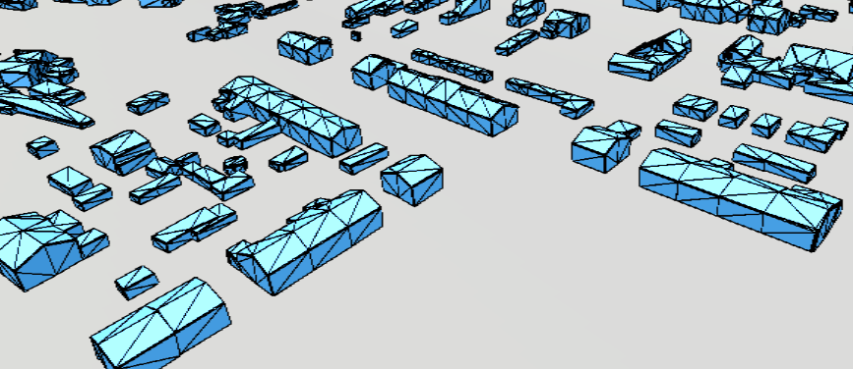

Dak-, gevel- en vloeroppervlakte

De buitenste schil van iedere woning en ieder pand in Nederland is bepaald met behulp van de 3D BAG, specifiek versie v21.09.8. Hiervoor zijn twee verschillende varianten van de 3D BAG gebruikt: de LoD1.2 (Level of Detail) en de LoD2.2. Hierbij is de LoD1.2 – een tweedimensionale representatie van de 3D BAG – met name ingezet voor het bepalen van de adiabatische (zonder warmteverlies naar de buitenlucht) en diabatische (met warmteverlies naar de buitenlucht) geveldelen. De LoD2.2 is ingezet voor het bepalen van de totaaloppervlakken van dak, vloer en gevel.

Verwerking 3D BAG data

De LoD2.2 3D BAG gegevens zijn in CityJSON format ontsloten middels een eigen ontwikkeld script in Python. De data bevatten de zogenoemde ‘semantic surfaces’, wat de gebruiker in staat stelt om 3D oppervlakken van dak, gevel en vloer bouwdelen apart te bepalen. Deze ‘semantic surfaces’ zijn na het ontsluiten van de data verwerkt, waarbij voor de hele dataset de oppervlakken worden bepaald. Deze oppervlakken worden bepaald door het principe van polygoon-triangulatie, waarbij de normaalvector en het kruisproduct worden gebruikt[9]. Het bepalen van de oppervlakken van alle polygonen levert per gebouw per gebouwdeel vele individuele oppervlakken van verschillende polygonen op (zie onderstaande Figuur). Deze worden gecombineerd tot totaaloppervlakken. Elk bouwdeel bestaat typisch gezien dus uit een veelheid van individuele tiles. Het uiteindelijke tussenproduct – voor ieder BAG pand in Nederland een totaaloppervlakte van de gevel, de vloer en het dak – wordt gecombineerd naar één databestand.

Figuur 1.9

Voorbeeldwoning uit de 3D BAG, opgebouwd uit individuele polygonen gemarkeerd met verschillende kleuren. Voor iedere polygoon wordt apart het oppervlakte bepaald voordat deze worden geaggregeerd.

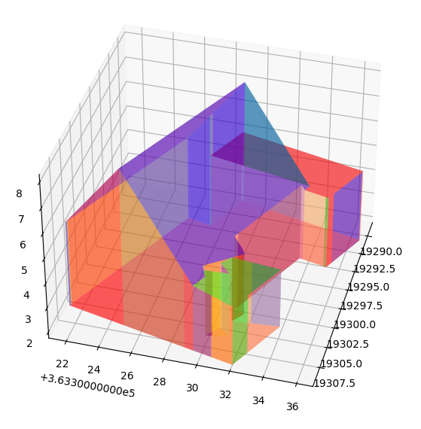

Adiabatische en diabatische geveldelen

Het totaaloppervlak van de gevel per pand geeft nog niet voldoende informatie om de uiteindelijke energievraag te bepalen, aangezien de geveloppervlakken uit de 3D BAG zowel kunnen grenzen aan de buitenlucht (diabatisch) als aan een ander pand (adiabatisch). We nemen hierbij aan dat bij een adiabatische gevel geen warmte-uitwisseling plaatsvindt met het aangrenzende pand.

Voor het maken van het onderscheid tussen deze twee typen gevel is de LoD1.2 gebruikt – de tweedimensionale representatie van de 3D BAG. Hierbij is de LoD1.2 data ontsloten en bewerkt in PostgreSQL. Met verschillende query’s is vervolgens de overlappende omtrek bepaald, door het ‘raken’ van de omtrek van een pand langs een gedeelde lijn van twee aangrenzende panden te meten. Hierbij kunnen de x- en y-coördinaten van de omtrek van twee parallel liggende panden ter plaatse van elkaar ‘loskomen’ of juist ‘overlappen’. We nemen hierbij aan dat er enige onnauwkeurigheid in de data bestaat, waardoor er een aantal centimeter tolerantie voor overlap of loskomende van de omtrek van twee panden wordt gehanteerd. Voor ieder pand is middels deze methode dus bepaald óf er met, en zo ja met hoeveel, andere panden er geveloppervlak wordt gedeeld. Bovendien wordt de lengte van de totale gedeelde omtrek en de gedeelde gevel met andere panden voor ieder individueel pand bepaald. De gedeelde gevel is hier bepaald door het 50 percentiel hoogtepunt van ieder pand te gebruiken als de maximale hoogte van de gevel.

De resultaten van bovenstaande exercitie worden met de software R gekoppeld aan de LoD2.2 3D BAG resultaten, met behulp van het BAG identificatienummer. In R is de uiteindelijke adiabatische geveloppervlakte bepaald door bij panden met een overlappende gevel de totale geveloppervlakte te vermenigvuldigen met de fractie van de overlappende schil en de totale schil (zie onderstaande vergelijking). Het resterende geveloppervlakte van deze panden staat gelijk aan de diabatische geveloppervlakte:

$${Gev}_{d}=\frac{{Schil}_{o}}{{Schil}_{t}}*{Gev}_{t}$$

Waarbij ${Gev}_{d}$ = diabatische geveloppervlakte (m2), = overlappende schiloppervlakte (m2), = totale schiloppervlakte (m2) en = totale geveloppervlakte (m2).

Meergezinswoningen

Middels het verwerken van de 3D BAG en het bepalen van de diabatische en adiabatische gevel is er op dit punt voldoende informatie over de afmetingen van de aan buitenlucht grenzende schiloppervlakte van een gegeven pand. Voor meergezinswoningen, waarbij de hoeveelheid verblijfsobjecten per pand meer dan één is, is er echter op dit punt nog geen beeld van de gevel-, vloer- en dakoppervlakken die toebehoren aan individuele woningen (VBO) in een pand gelabeld als meergezinswoning. Met dit doel is er een algoritme ontwikkeld dat voor een gegeven pand, waarin zich meerdere verblijfsobjecten bevinden, verschillende VBO typen in dit pand kan onderscheiden. Het algoritme zorgt voor een onderscheid in woningen die zich op het horizontale vlak (geen, één of twee aangrenzende verblijfsobjecten) en op het verticale vlak (onderste, bovenste of een midden-verdieping) bevinden (zie onderstaande figuur en tabel). Hoewel dit algoritme altijd een plausibele indeling geeft van een meergezinswoningpand, zullen individuele VBO’s in een meergezinswoningpand met grote waarschijnlijkheid niet hetzelfde VBO type hebben als benaderd in deze studie. Deze mate van precisie was niet mogelijk, omdat er momenteel geen informatie beschikbaar is om bijvoorbeeld te duiden op welke verdieping een gegeven VBO zich bevindt. Het doel van dit algoritme is dus om de in de praktijk voorkomende *spreiding* te reproduceren, niet om voor een gegeven VBO de exact juiste positie in het pand te bepalen.

Tabel 1.3

VBO typen en diens corresponderende hoeveelheid gevel-, vloer en dakdelen. Kolom ‘Visualisatie’ refereert naar de onderstaande figuur.)

|  |  |  |  |  |  |
| --- | --- | --- | --- | --- | --- |
| Afkorting | Type VBO | Geveldelen | Vloerdelen | Dakdelen | Visualisatie |
| **HB** | Hoek Boven | 3 | 0 | 1 | I |
| **HM** | Hoek Midden | 3 | 0 | 0 | I |
| **HO** | Hoek Onder | 3 | 1 | 0 | I |
| **HBO** | Hoek Boven + Onder | 3 | 1 | 1 | II |
| **MB** | Midden Boven | 2 | 0 | 1 | I |
| **MM** | Midden Midden | 2 | 0 | 0 | I |
| **MO** | Midden Onder | 2 | 1 | 0 | I |
| **MBO** | Midden Boven + Onder | 2 | 1 | 1 | II |
| **DB** | Duo (geen buren horizontaal) Boven | 4 | 0 | 1 | III |
| **DM** | Duo (geen buren horizontaal) Midden | 4 | 0 | 0 | III |
| **Afkorting** | **Type VBO** | **Geveldelen** | **Vloerdelen** | **Dakdelen** | **Visualisatie** |
| **DO** | Duo (geen buren horizontaal) Onder | 4 | 1 | 0 | III |
| **DBO** | Duo (geen buren horizontaal) Boven + Onder | 4 | 1 | 1 | IV |

Figuur 1.10

Visualisatie van VBO typen in vier schematische panden. Elke visualisatie betreft een vooraanzicht.

Visualisatie I is opgebouwd in een 3x3 raster:
HB; MB; HB
HM; MM; HM
HO; MO; HO
Visualisatie II bestaat uit de volgende horizontale verblijfsobjecten: HBO; MBO; HBO 
Visualisatie III bestaat uit de volgende verticale verblijfsobjecten: DB; DM; DO
Visualisatie IV bestaat uit één verblijfsobject: DBO


Met een serie aan algoritmen in R is voor iedere meergezinswoning in de BAG een indeling in VBO typen bepaald. Dit gebeurt in drie stappen:

1. Allereerst wordt de totale hoeveelheid functies in een pand vergeleken met de totale hoeveelheid woonfuncties. Hierbij wordt uitgegaan van de ‘dominante’ functie van een gegeven VBO, volgens de studie ‘Verrijkte BAG ter ondersteuning van lokale energetische vraagstukken’ (publicatie verwacht). Indien deze gelijk zijn, betekent dit dat het pand volledig in gebruik is door VBO’s met als hoofdfunctie ‘wonen’, en worden alle VBO typen evenredig over het pand verdeeld. Indien er meer functies in het pand zijn dan woonfuncties betekent dit dat er bijvoorbeeld ook VBO’s zijn met als functie ‘kantoor’ of ‘winkel’. In dit geval wordt er uitgegaan van een zogeheten plint: een veelvoorkomende constructie in Nederland waarbij de onderste verdieping van een pand in gebruik wordt genomen door VBO’s met een niet-wonen functie, terwijl de overige verdiepingen woningen betreft.
2. De tweede stap is het bepalen van de hoeveelheid VBO’s ten opzichte van de hoeveelheid verdiepingen. Is de berekende fractie kleiner of gelijk aan 1,2 dan wordt er aangenomen dat het pand een configuratie heeft zoals Visualisatie II in Figuur Y, met als uitzondering dat op één of meer verdiepingen in plaats van één VBO per verdieping ook twee VBO’s per verdieping kunnen voorkomen. Anders wordt er een configuratie zoals Visualisatie I, II of IV aangenomen. In enkele gevallen is er geen data beschikbaar over de hoeveelheid verdiepingen – in dat geval is aangenomen dat de hoeveelheid verdiepingen gelijk staat aan het totale hoeveelheid VBO’s gedeeld door 3 bij panden met meer dan 8 VBO’s. Bij panden met 8 of minder VBO’s wordt er uitgegaan van 2 verdiepingen.
3. Tenslotte vindt de toewijzing van VBO typen per pand plaats. Hierbij wordt voor ieder pand met meerdere verdiepingen, in volgorde, eerst per verdieping alle hoekwoningen van de bovenste verdieping naar de onderste verdieping aangewezen (twee per verdieping). Bij panden met twee verdiepingen worden geen VBO’s op ‘midden’ verdiepingen toegewezen. Bij panden met een plint wordt er geen onderste verdieping aangewezen, en wordt de onderste verdieping waar zich woningen bevinden als een ‘midden’ of als ‘boven’ verdieping gezien, afhankelijk van de hoeveelheid resterende verdiepingen. Na toewijzing van hoekwoningen wordt het pand per verdieping wordt aangevuld met ‘midden’ woningen (buren aan beide zijden), waarbij de overgebleven hoeveelheid VBO’s na toewijzing van hoekwoningen wordt verdeeld over de verdiepingen, waarbij de bovenste verdieping bij fracties (waarbij VBO typen niet evenredig over verdiepingen verdeeld kunnen worden) meer VBO typen krijgen aangewezen dan de overige verdiepingen. Voor panden waarbij er geen hoek maar ‘duo’ (geen buren aan beiden kanten) woningen bestaan, vindt de toewijzing van VBO typen ook van de bovenste naar de onderste verdieping plaats. Bij meergezinswoningpanden met slechts één verdieping worden wederom eerst de hoekwoningen voor de ‘midden’ woningen toegewezen. In uitzonderlijke gevallen wordt Visualisatie IV uit bovenstaande figuur toegewezen, een VBO type dat technisch gezien een eengezinswoning betreft.

Het onderscheid in VBO typen stelt ons in staat om per VBO type een correctie aan te brengen voor de hoeveelheid gevel-, dak en vloeroppervlak dat aanwezig is. Zo heeft een hoekappartement meer geveldelen die grenzen aan de buitenlucht (we nemen hier aan drie – voor, achter en één zijkant) dan een ‘midden’ appartement met aan beide kanten buren (we nemen hier aan twee, voor en achter). Voor iedere VBO in een meergezinswoningpand wordt een gevel-, vloer of dakoppervlakte toegekend door de hoeveelheid gevel-, vloer- of dakdelen te delen door het totaal hoeveelheid gevel-, vloer- of dakdelen in het gehele pand en deze waarde te vermenigvuldigen met de voor het totale pand bepaalde oppervlakte voor dit bouwdeel. Het eerder bepaalde onderscheid tussen het adiabatische en diabatische deel van de gevel wordt ook hier gehanteerd, waarbij iedere woning met geveldelen een fractie van beide typen geveldelen toegekend krijgt. De adiabatische geveldelen tussen individuele VBO’s binnen een meergezinswoningpand worden niet bepaald.

Correctie op dak-, gevel- en vloeroppervlakte

Tot dusverre zijn de dak-, gevel- en vloeroppervlakten bepaald van alle woningen in Nederland tot op individueel vbo-niveau. Hierbij is er onderscheid gemaakt tussen geveldelen die grenzen aan de buitenlucht en geveldelen die grenzen aan buurpanden. Echter, de schil van een woning in de praktijk bestaat ook uit raam-, deur- en (soms) paneeloppervlakte. In de volgende paragraaf worden de dimensies van deze bouwdelen bepaald. De in Hestia gehanteerde geveloppervlakte is uiteindelijk gecorrigeerd door deze te verminderen met het raam-, paneel- en deuroppervlakte. Bij woningen met een hellend dak wordt aangenomen dat 5% van de raamoppervlakte zich in het dak bevindt als een dakraam of raam in dakkapel.

Paneel-, raam- en deuroppervlakte

Bouwdelen paneel[10], raam en deur zijn op basis van een analyse van de WoON 2018 Energiemodule (CBS, 2018) en bewerkingen en aanvullingen van DGMR (DGMR, 2020), waarbij onder andere de energetische kwaliteit van bouwdelen is gekwantificeerd, bepaald. Dit ten behoeve van het bepalen van de energievraag van besparingspakketten bij de Startanalyse. In deze analyse wordt eerst de totale oppervlakte van de relevante bouwdelen van elke woning in WoON bepaald, waarna onderlinge verbanden van deze bouwdeeloppervlakken en andere eigenschappen van een woning worden onderzocht. Vervolgens wordt per bouwdeel informatie uit de best passende lineaire regressieanalyse geaggregeerd voor elke woontype-bouwjaarklasse combinatie. Tot slot wordt met behulp van deze informatie het gevonden verband en diens spreiding geëxtrapoleerd voor de gehele woningvoorraad in Nederland. In deze paragraaf worden de hierboven beschreven stappen nader toegelicht.

Bepalen totaaloppervlakte bouwdelen WoON 2018

Op basis van deeloppervlakken van bouwdelen uit de WoON 2018 Energiemodule is per bouwdeel de totale oppervlakte bepaald. Voor alle bouwdelen behalve raamoppervlakte zijn hiervoor variabelen uit de dataset van DGMR gehanteerd (DGMR, 2020), in plaats van deze direct uit WoON te gebruiken. Deze keuze komt voort uit het feit dat bij het bepalen van de isolatiegraad van deze bouwdelen gebruik gemaakt is van de opgegeven Rc- en U-waarden van DGMR bij de verschillende gedeeltelijke bouwdeeloppervlakken. Om de isolatiegraad en dimensiebepaling zo goed mogelijk bij elkaar te laten aansluiten werd het als prioritair beschouwd om bij beiden zo veel mogelijk van dezelfde databron uit te gaan.

Voor raamoppervlakte is gekozen wel gebruik te maken van de data direct uit WoON, aangezien deze meer detail bevat over de individuele oppervlakken van verschillende kwaliteitsniveaus glas. Hestia maakt onderscheid in twee subtypen raam oppervlakte: het raamoppervlakte van de ‘woonkamer’ (ook wel hoofdruimte) en ‘slaapkamer’ (de overige ruimtes). Deze zijn bepaald door, wanneer deze onderling maximaal in een verhouding 1/5 van elkaar verschillen, alle raamoppervlak met een hogere isolatiewaarde dan dubbel glas toe te wijzen aan ‘raam woonkamer’ en het resterende dubbel en enkel glas oppervlak toe te wijzen aan ‘raam slaapkamer’. Hierbij veronderstellen we dat de hoofdruimte de hoogste prioriteit krijgt van woningeigenaren om van hoogwaardig isolatieglas te voorzien. Bij een onderlinge verhouding grote dan 1/5 – waarbij dus het raamoppervlakte ‘woonkamer’ meer dan 5 keer groter is dan raamoppervlakte ‘slaapkamer’, of andersom – is er gekozen om het totaal raamoppervlakte evenredig te verdelen over de twee subtypen. Hierbij nemen we aan dat het niet plausibel is dat een woning niet of nauwelijks raamoppervlakte heeft in de hoofdruimte of in de overige ruimtes. Onderstaande Tabel geeft de optelling van deeloppervlakken uit DGMR tot totalen weer en welke variabelen hiervoor gekozen zijn.

Tabel 1.4

Selectie variabelen uit WoON 2018 Energiemodule en DGMR-dataset voor de sommatie bouwdelen, met vernoeming databron genoemde variabelen en rol in de analyse.

|  |  |  |  |
| --- | --- | --- | --- |
| Bouwdeel | Selectie variabelen | Bron | Rol in analyse |
| Raam | gla3hropp, gla2hropp, glahrpopp, glahropp, gladubopp, glaenkopp | WoON 2018 | Afhankelijke var. |
| Raam woonkamer | gla3hropp, gla2hropp, glahrpopp, glahropp | Afleiding | Afhankelijke var. |
| Raam slaapkamer | Gladubopp, glaenkopp | Afleiding | Afhankelijke var. |
| Deur | EIdeu1opp, EIdeu2opp, EIdeu3opp, EIdeu4opp | DGMR | Afhankelijke var. |
| Paneel | EIvp1opp, EIvp2opp | DGMR | Afhankelijke var. |
| Gevel | EIgev1opp, EIgev2opp, EIgev3opp | DGMR | Onafhankelijke var. |
| Vloer | EIvl1opp, EIvl2opp, EIvl3opp, EIvl4opp | DGMR | Onafhankelijke var. |
| Hellend dak | EIhdak1opp, EIhdak2opp | DGMR | Onafhankelijke var. |
| Plat dak | EIpdak3opp, EIpdak4opp | DGMR | Onafhankelijke var. |
| Schil | Sommatie raam, deur, paneel, gevel, vloer, hellend dak en plat dak | Afleiding | Onafhankelijke var. |

Regressieanalyse WoON 2018

Na de totale oppervlakken van de verschillende bouwdelen uit de WoON populatie te hebben bepaald is er een geautomatiseerde regressieanalyse in R uitgevoerd, waarbij alle combinaties van raam- (woon en slaap), paneel- en deuroppervlakken als afhankelijke variabelen, en gevel, dak (totaal, hellend en plat), vloer, gebruiksoppervlakte en schil als onafhankelijke variabelen zijn uitgevoerd. Specifiek is de uitgevoerde regressie de lineaire regressiefunctie uit ‘base R’ code, geautomatiseerd met een ‘for loop’. Het doel van deze analyse is het zoeken naar een systematisch verband tussen de te verklaren bouwdelen en de overige fysieke eigenschappen van de woning.

In eerste instantie is er gekeken naar de populatie als geheel. Hier is uit gebleken dat voor de afhankelijke variabelen raam en deur de totale schiloppervlakte over het geheel genomen de beste correlatie liet zien. Paneeloppervlakte liet zich met geen van de onafhankelijke variabelen voldoende correleren. In tweede instantie is er gekeken naar woontype-bouwjaarklasse combinaties subpopulaties. In deze analyse zijn nul-waarden voor de afhankelijke bouwdeeloppervlakken en een outlier van een pand met meer dan 2000 m2 schiloppervlakte weggefilterd.

De gehanteerde woningtypen zijn:

* Meergezinswoning
* Tussenwoning
* Hoekwoning
* Twee onder één kap woning
* Vrijstaande woning

De gehanteerde bouwjaarklassen zijn:

* < 1945
* 1945 – 1975
* 1975 – 1995
* > 1995

Elke van de combinaties van bouwjaarklassen en woningtypen komt voor, resulterende in 20 unieke woontype-bouwjaarklasse combinaties. De bouwjaarklassen zijn gebaseerd op de indeling uit de projecten Standaard- en Streefwaarden (RVO, 2021a) en Eindgebruikerskosten en baten bij de Startanalyse (PBL, 2020) en representeren verschillende periodes van bouwnormen in Nederland.

In het algemeen moet worden opgemerkt dat de deelpopulaties vanuit de WoON 2018 klein zijn voor het doel van het reproduceren van de spreiding van de oppervlakken van enkele bouwdelen voor heel Nederland. Bovendien hebben de lineaire regressies die als ‘voldoende’ worden beschouwd om als startpunt te nemen voor het reproduceren van deze spreiding doorgaans een lagere R2 dan gewenst. Echter, bij de ontwikkeling van het Hestia model is het pogen na te bootsen van de variatie in afmetingen en andere eigenschappen van woningen prioritair en is er vanuit pragmatisch oogpunt voor gekozen de huidige aanpak te hanteren, in plaats van bijvoorbeeld één algemene spreiding voor heel Nederland of gemiddeldes te hanteren. Hoewel dit onzekerheden met zich meebrengt is de verwachting dat dit voor de meeste toepassingen van het model geen onoverkomelijke afwijkingen in de resultaten op geaggregeerd niveau met zich meebrengt. Er wordt naar gestreefd in volgende versies van Hestia deze methode steeds verder te verbeteren als betere data beschikbaar komt.

Paneeloppervlakte

De regressieanalyse die naar de woontype-bouwjaarklasse combinaties apart als subpopulaties kijkt wijst uit dat slechts 1 van de 20 combinaties een trend laat zien tussen paneeloppervlakte en totale schiloppervlakte (zie onderstaande Figuur). De overige combinaties geven geen indicatie van een mogelijke relatie tussen beiden variabelen. Een mogelijke verklaring voor de afwezigheid van een verband tussen paneeloppervlakte en schiloppervlakte (of andere gebouweigenschappen) is dat bij veel woningen het bouwdeel paneel afwezig is, waardoor elke beschouwde subpopulatie zeer klein is.

Figuur 1.11

Resultaten lineaire regressieanalyse, welke het lineaire verband tussen paneeloppervlakte (m2) en de oppervlakte van de totale schil (m2) laat zien.

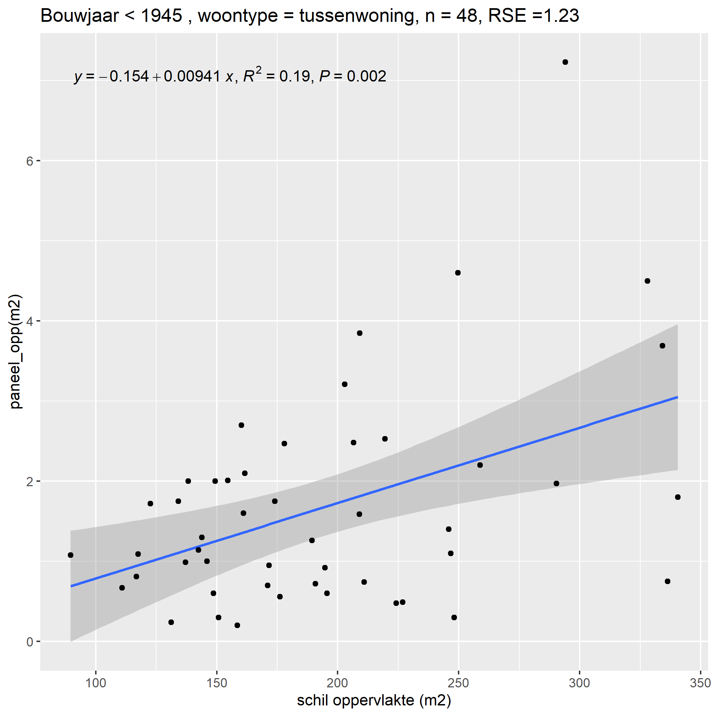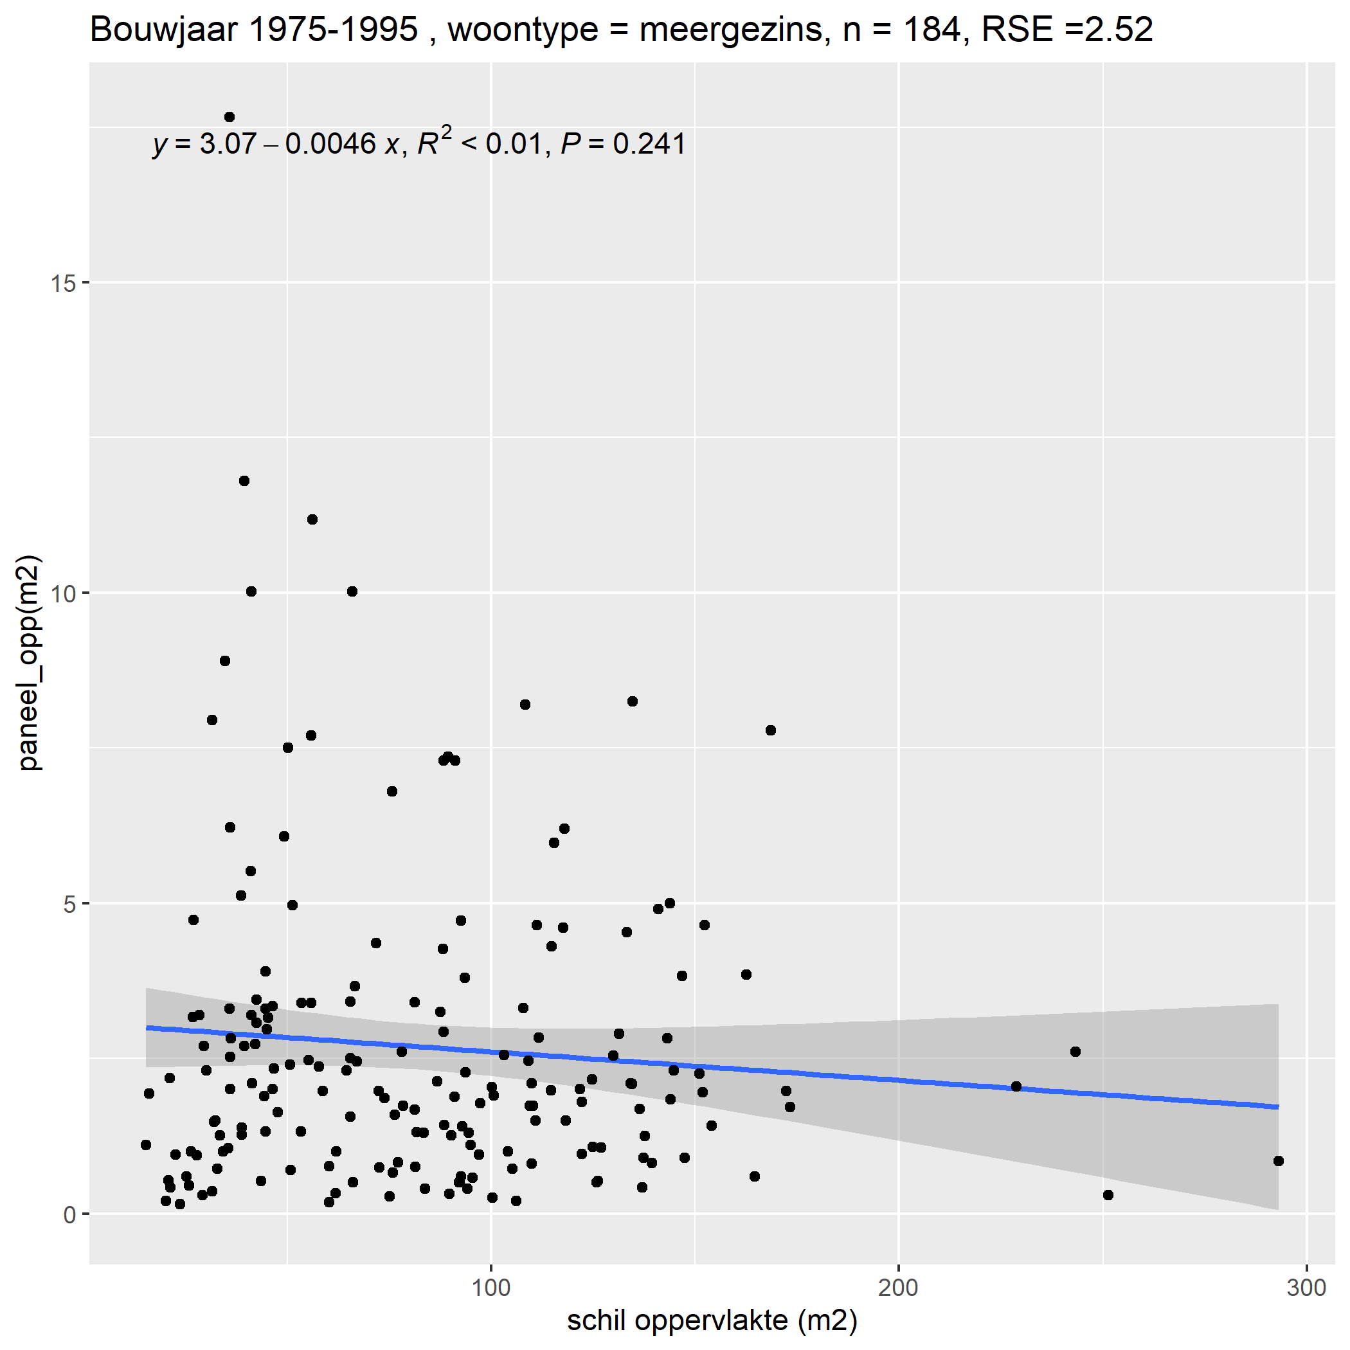

Links weergegeven is de subpopulatie met de sterkste trend, rechts een subpopulatie met een relatief laag percentage nul-waarden van paneeloppervlakte. n = grootte subpopulatie, RSE = Residual Standard Error, R2 = percentage variantie verklaard door regressiefunctie, P = p-waarde, een maat voor de statistische significantie van de regressiefunctie.

Deuroppervlakte

De woontype-bouwjaarklasse combinatie regressieanalyse geeft het inzicht dat deuroppervlakte een positief verband laat zien met toenemende totale schiloppervlakte voor alle woningtypen behalve meergezinswoningen. Binnen deze woningtypecategorieën zijn er verschillen tussen bouwjaarklassen, waarbij individuele bouwjaarklassen slechts een lichte trend laten zien tussen deur en schiloppervlakte, terwijl een aangrenzende bouwjaarklasse een veel sterker verband hiertussen heeft (zie onderstaande Figuur voor enkele voorbeelden van een aangenomen voldoende verband bij twee verschillende woningtypen). Voor deuroppervlakte nemen we aan voldoende een verband te zien tussen het schalen van deuroppervlakte en schiloppervlakte, met als uitzondering meergezinswoningen: hier is geen verband of trend zichtbaar.

Figuur 1.12

Resultaten lineaire regressieanalyse, welke het lineaire verband tussen deuroppervlakte (m2) en de oppervlakte van de totale schil (m2) laat zien.

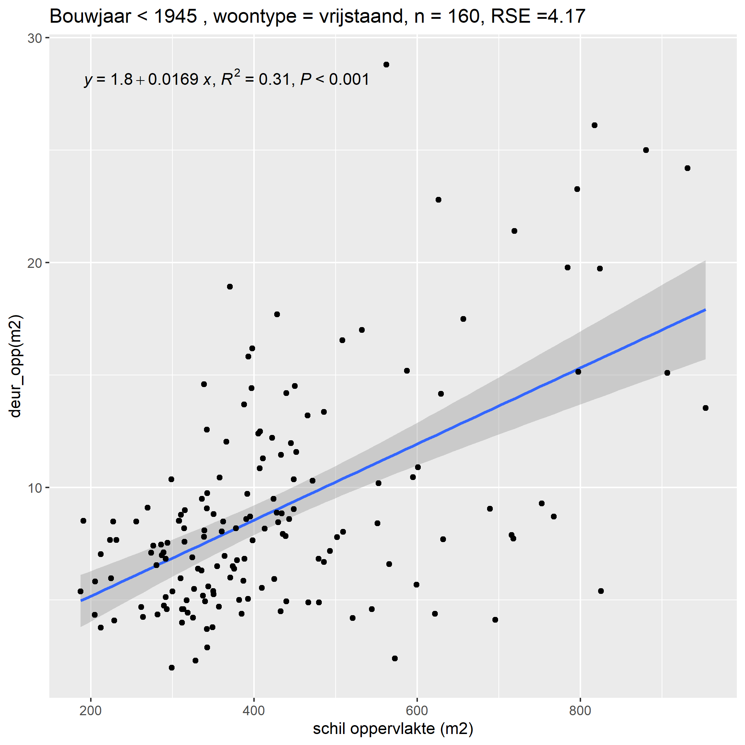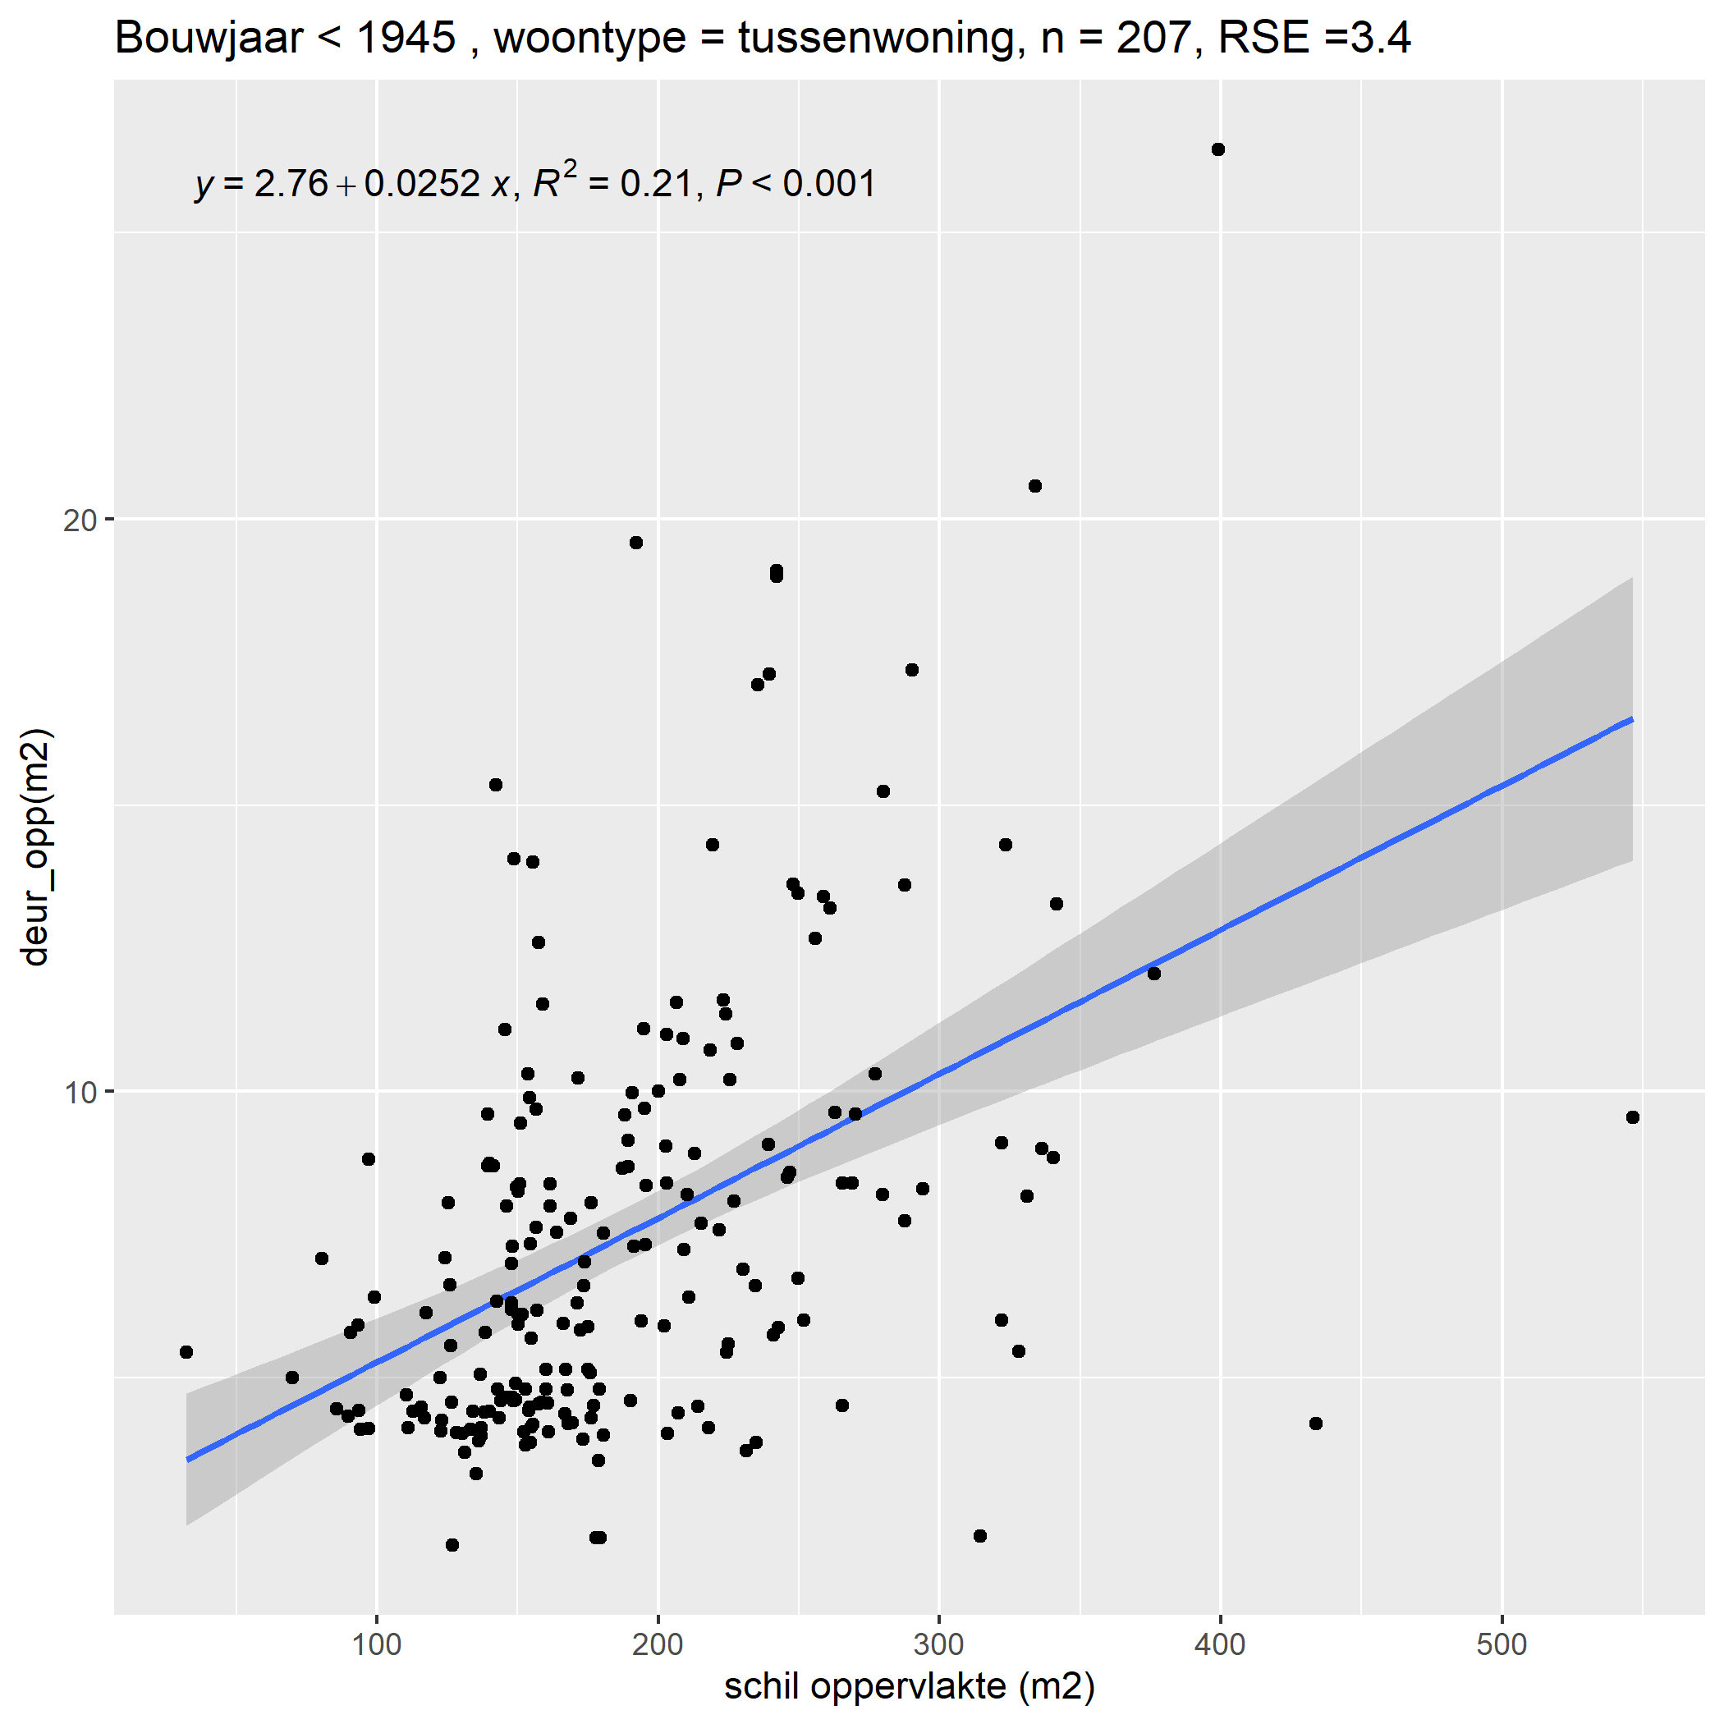

*Links weergegeven is de subpopulatie met de sterkste trend, rechts een subpopulatie van tussenwoningen. n = grootte subpopulatie, RSE = Residual Standard Error, R2 = percentage variantie verklaart door regressiefunctie, P = p-waarde, een maat voor de statistische significantie van de regressiefunctie.*

Raamoppervlakte

De regressieanalyse met als subpopulaties woontype-bouwjaarklasse combinaties geeft voor raam als totaal, raam ‘woonkamer’ en raam ‘slaapkamer’ vergelijkbare resultaten: een lichte tot sterke correlatie tussen raamoppervlakte en totale schiloppervlakte. Hierbij laten woningtypen hoekwoningen, twee onder één kap en vrijstaande woningen over het geheel genomen een betere correlatie zien dan tussenwoningen en meergezinswoningen. Voor meergezinswoningen uit de bouwjaarperiode 1945-1975 is geen verband zichtbaar tussen beiden variabelen. Zie onderstaande figuren voor enkele voorbeeldresultaten uit deze regressieanalyse voor respectievelijk raam ‘woonkamer’ en raam ‘slaapkamer’.

Figuur 1.13

Resultaten lineaire regressieanalyse, welke het lineaire verband tussen raam ‘woonkamer’ oppervlakte (m2) en de oppervlakte van de totale schil (m2) laat zien.

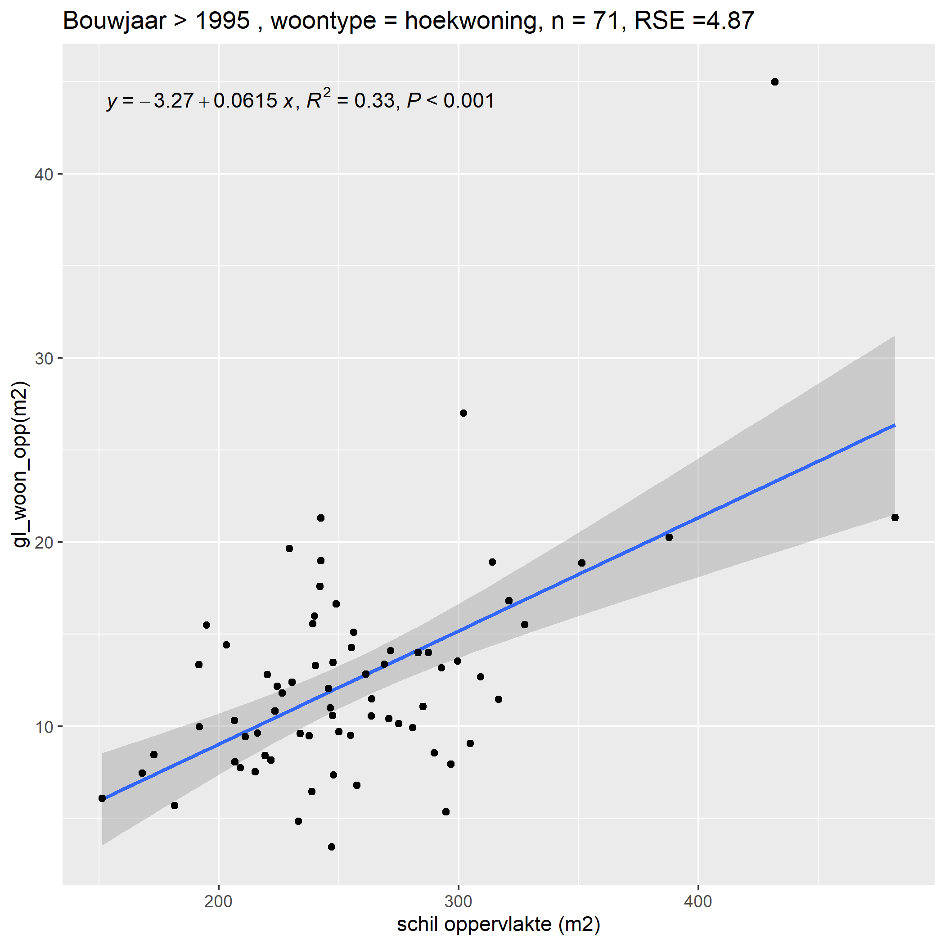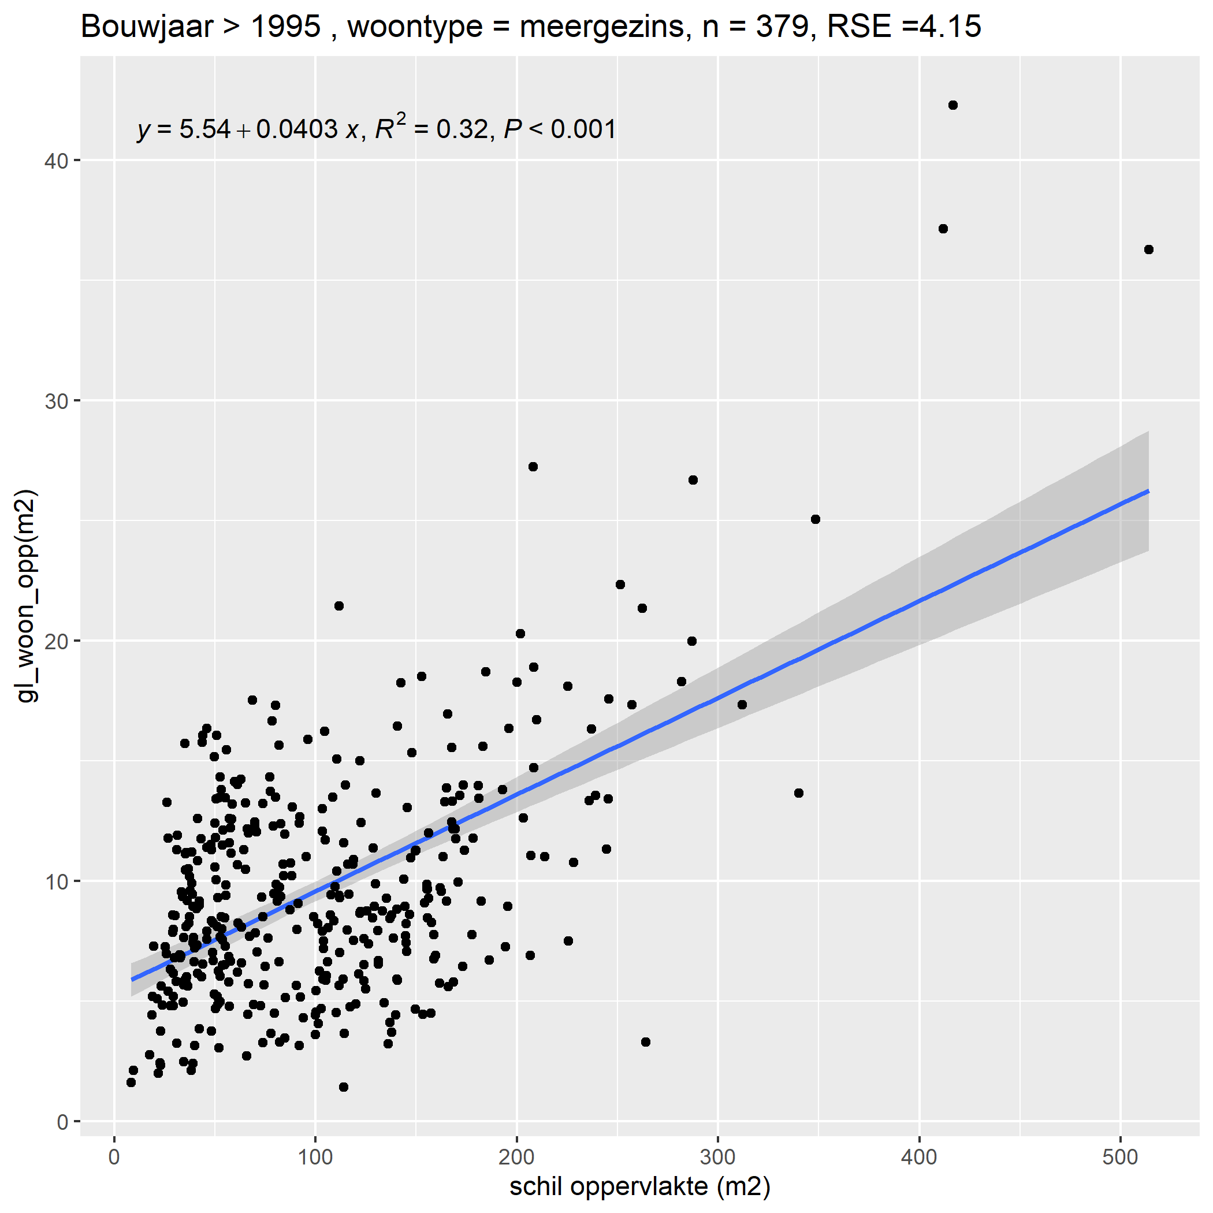

*Links weergegeven is de subpopulatie van hoekwoningen, rechts een subpopulatie van meergezinswoningen. n = grootte subpopulatie, RSE = Residual Standard Error, R2 = percentage variantie verklaart door regressiefunctie, P = p-waarde, een maat voor de statistische significantie van de regressiefunctie.*

Figuur 1.14

Resultaten lineaire regressieanalyse, welke het lineaire verband tussen raam ‘slaapkamer’ oppervlakte (m2) en de oppervlakte van de totale schil (m2) laat zien.

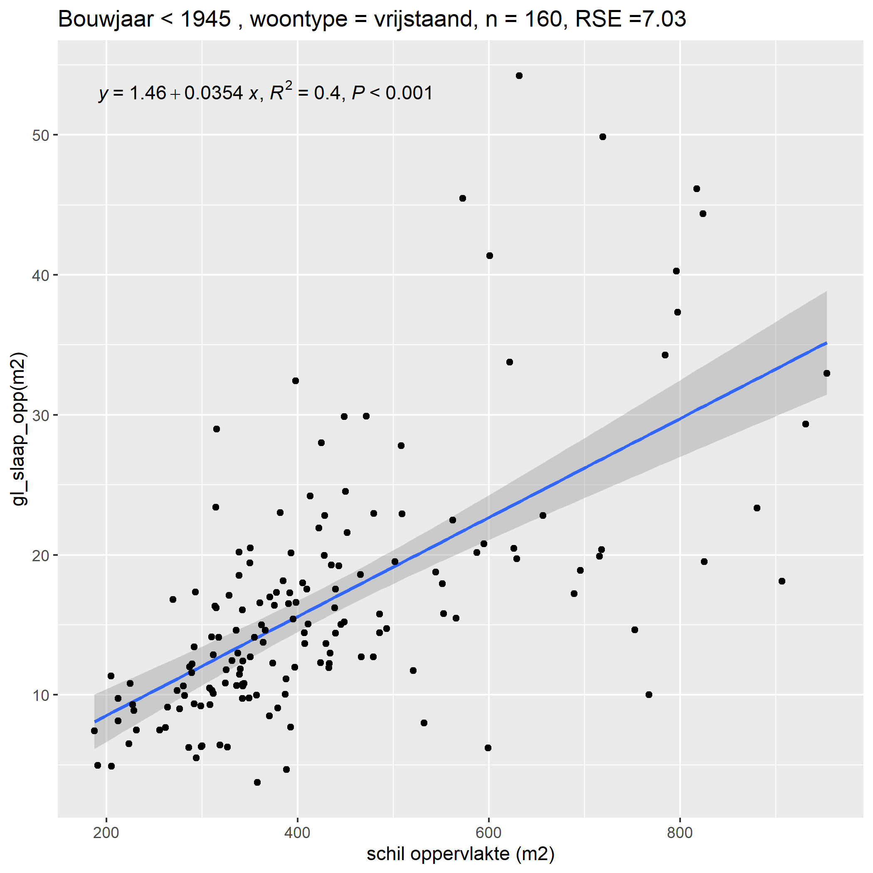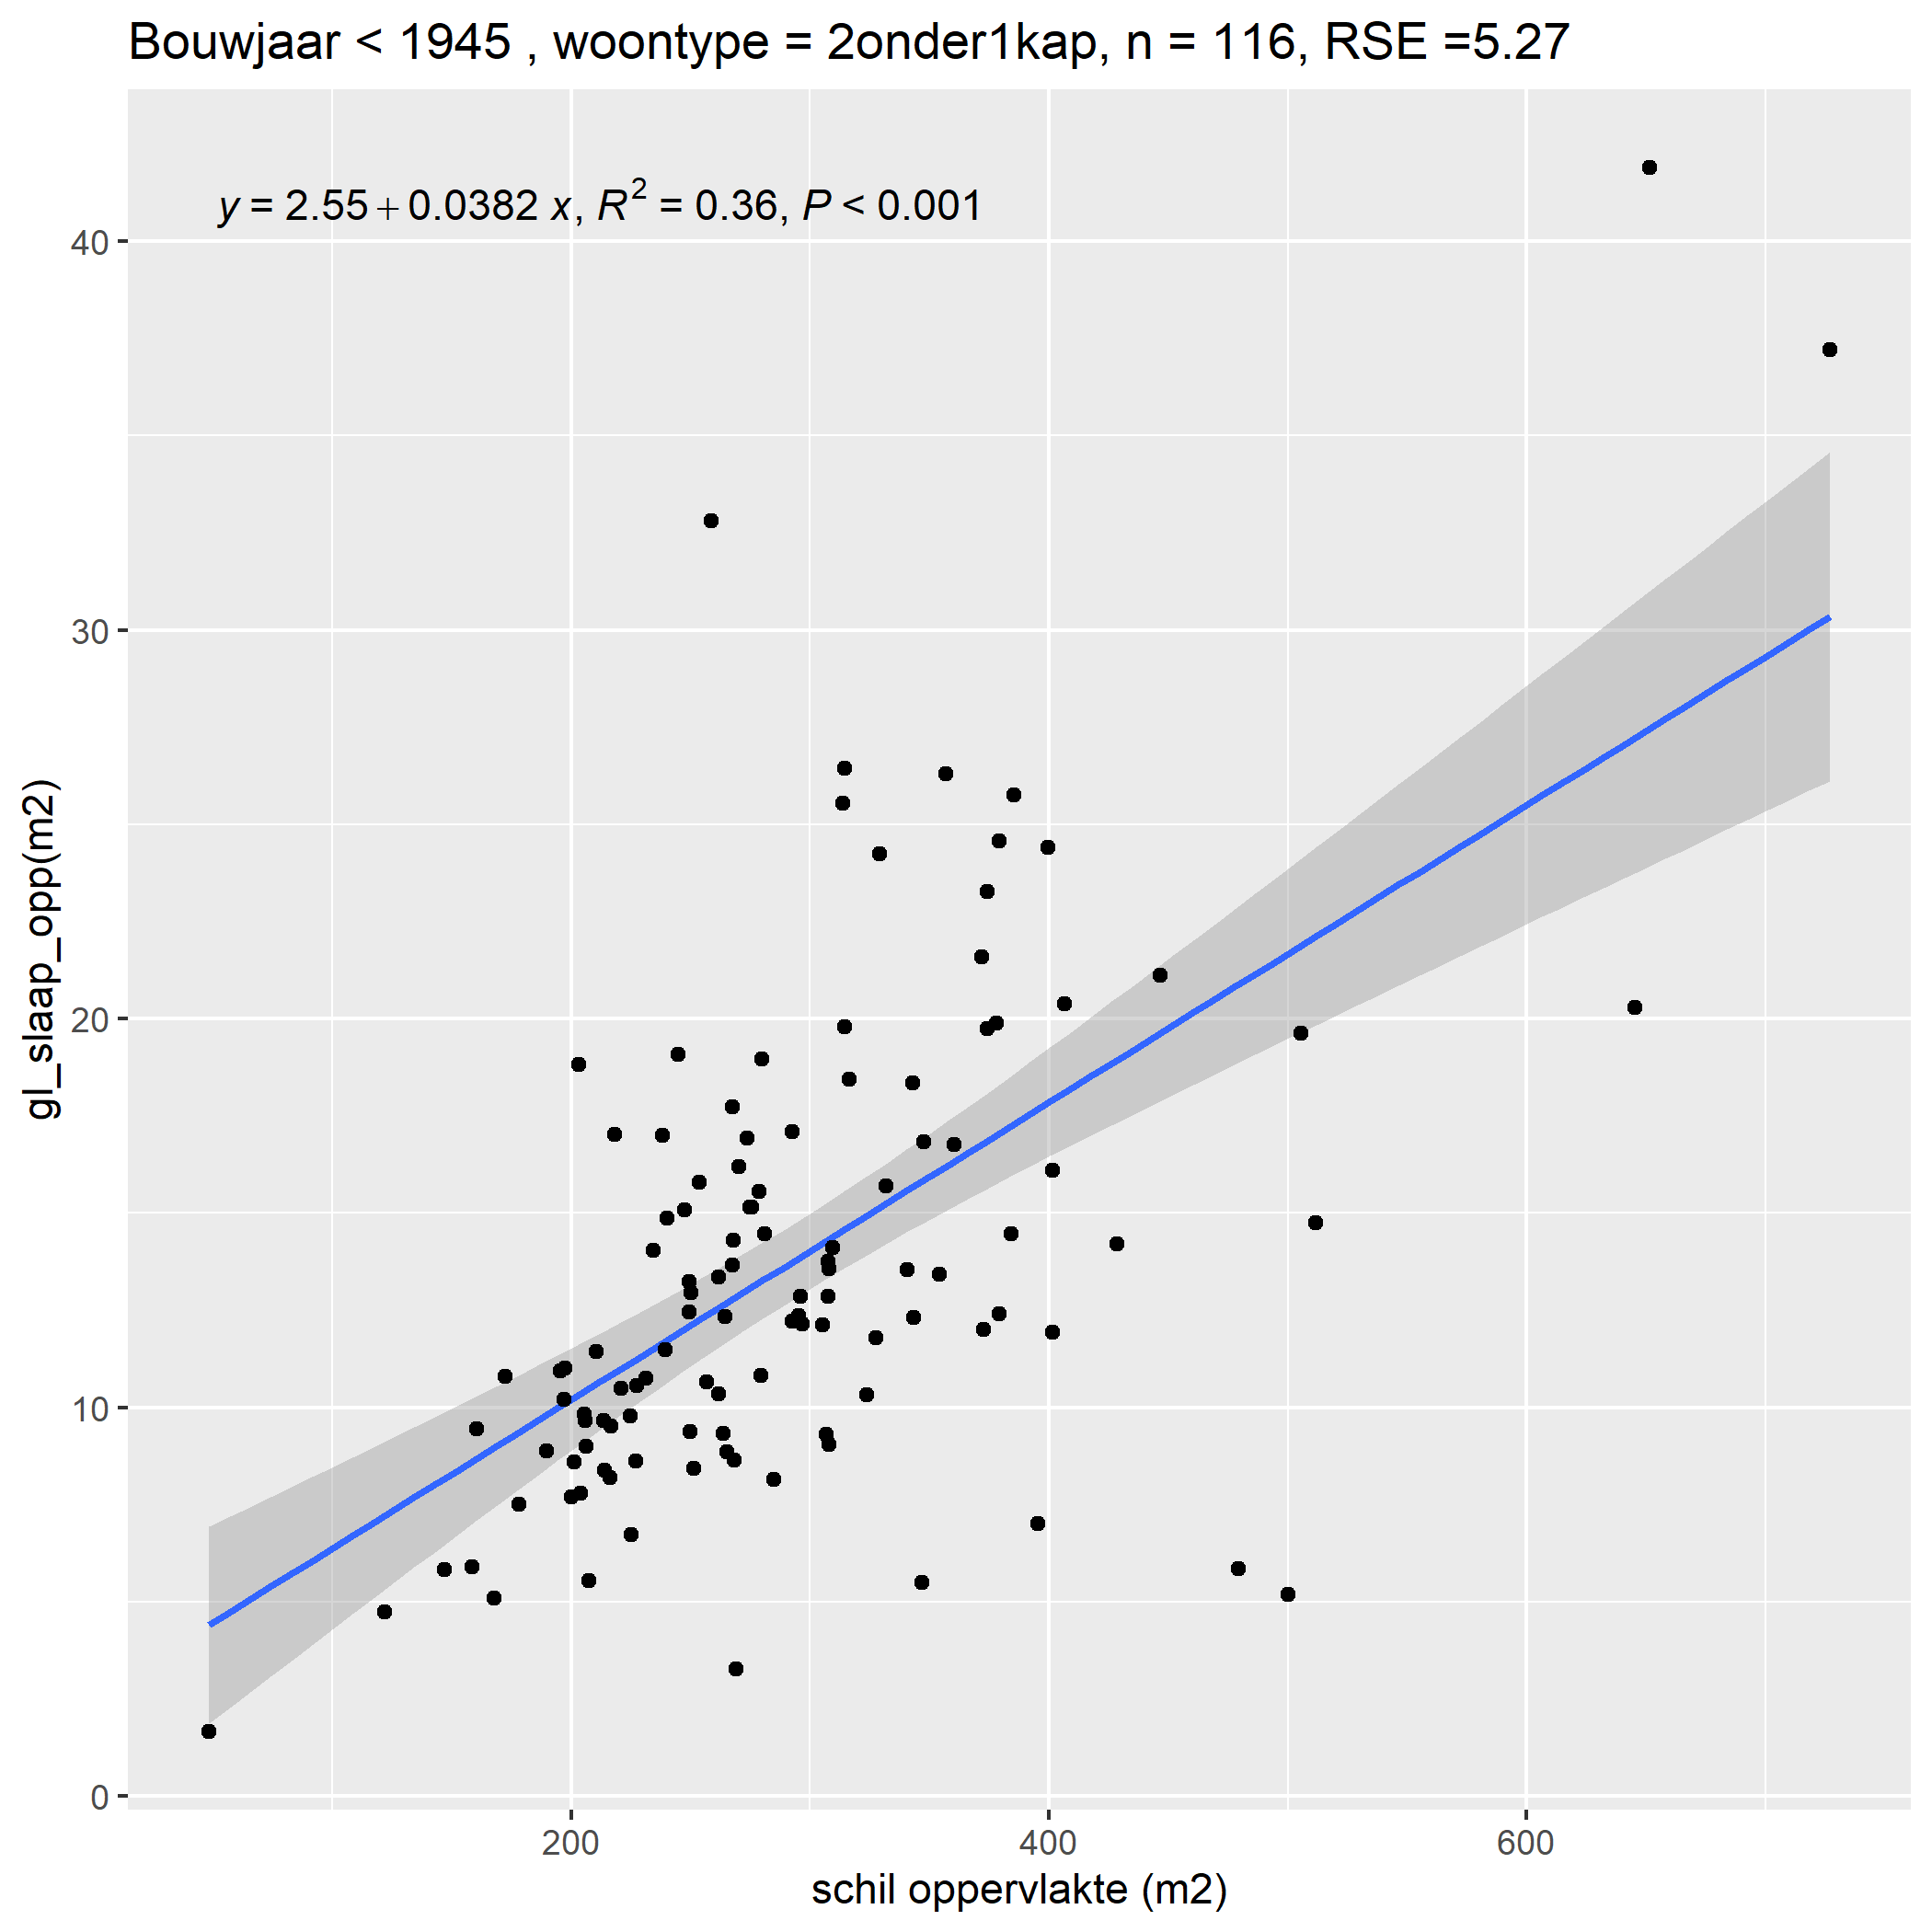

*Links weergegeven is de subpopulatie van vrijstaande woningen, rechts een subpopulatie van twee onder één kapwoningen. n = grootte subpopulatie, RSE = Residual Standard Error, R2 = percentage variantie verklaart door regressiefunctie, P = p-waarde, een maat voor de statistische significantie van de regressiefunctie.*

Reproductie lineair verband en spreiding

Voor het Hestia model is het nodig om zo goed mogelijk de spreiding die bestaat in de woningvoorraad terug te zien als inputdata. Hiervoor is de bovenstaande lineaire regressieanalyse uitgevoerd. Hieruit volgde de aanpak om op basis van variërende schiloppervlakken van woningen een bijbehorende variatie aan raam-, deur- en paneeloppervlakken in te schatten. Om vanuit de gevonden correlatie tussen de bouwdelen uit de regressieanalyse en de spreiding in de WoON Energiemodule waarden te genereren voor raam-, deur en paneeloppervlakken voor iedere woning in Nederland, is er gekozen voor het semi-random genereren van deze bouwdeeloppervlakken. Het genereren van random waarden brengt uitdagingen met zich mee. Zo kunnen bijvoorbeeld twee tussenwoningen die naast elkaar gelegen zijn toch zeer verschillende raamoppervlakken krijgen toegekend. Echter geniet dat voor het doel van Hestia de voorkeur boven het hanteren van gemiddelden of vooraf bepaalde percentuele afwijkingen. Dit gezien het feit dat we voor de doeleinden van ons model de verwachte (grote) spreiding van meer dan 7,6 miljoen woningen in Nederland willen terugzien bij de afmetingen van hun bouwdelen. Volgens de wet van de grote getallen nemen we aan dat wanneer op hoger aggregatieniveau – zoals gemeenten, regio’s en nationaal – wordt gekeken, individuele foutmarges zich uitmiddelen. Echter, individuele woningen zullen dus op bouwdelen raam, paneel en deur zeer waarschijnlijk afwijken van de praktijksituatie.

Om te komen tot pseudo-random waarden is er een functie ontwikkeld in R. Deze kan, met als inputwaarden de coëfficiënten uit de correlatieanalyse, waarden produceren die zich volgens de gevonden regressiefunctie en spreiding uit WoON gedragen. Deze functie is in onderstaande vergelijking weergegeven. Er is gekozen om waarden volgens een normaalverdeling te genereren met de Residual Standard Error van de regressiefunctie, omdat in de regel de spreiding van punten om de regressielijn normaal verdeeld is:

$$Waarde=b+a*{Schil}_{m2}+rnorm(1,0,RSE)$$

Waarbij: $b$ = waarde van de correlatiefunctie die de y-as snijdt, $a$ = richtingscoëfficiënt van regressiefunctie, ${Schil}_{m2}$ = totale schiloppervlakte in m2 bepaald met de 3D BAG, $rnorm$ = functie van R voor het produceren van random waarden in een normaalverdeling, met n = 1 (er wordt één getal geproduceerd), mean = 0 (er worden getallen boven en onder de waarde 0 geproduceerd), en sd = $RSE$ (als standaarddeviatie wordt de Residual Standard Error van de regressiefunctie genomen).

Elke woontype-bouwjaar combinatie gehanteerd in de regressieanalyse van WoON heeft een eigen $a$, $b$ en $RSE$ waarde (zie Bijlage L voor een overzicht). Voor elke woontype-bouwjaar combinatie worden dus apart waarden gegenereerd rondom diens eigen regressiefunctie, waarbij de waarde ${Schil}_{m2}$ voor elke woning als input wordt gegeven. Het genereren van de waarden volgens de regressiefunctie wordt echter ‘semi-random’ genoemd – de classificatie ‘semi’ komt voort uit het feit dat waarden lager dan een realistisch plausibel geachte waarde worden vervangen met een nieuwe willekeurig gegenereerde waarde. Deze ondergrens is voor deur, raam en paneel apart bepaald op basis van laagste veelvoorkomende waarde gevonden in WoON voor de gehele populatie – deze zijn respectievelijk 1.40, 1.42 en 0.20 m2. Deze waarde komt niet overeen met de laagste waarde in WoON, met als reden dat de absoluut laagste waarden de indruk van outliers gaven en om te voorkomen een groot deel van de woningvoorraad ongewoon lage oppervlaktewaardes toe te wijzen. Meer onderzoek zou deze ondergrenswaarden beter kunnen onderbouwen en allicht nader specificeren voor verschillende woontype-bouwjaarklasse combinaties.

Uit de analyse WoON Energie blijkt dat voor raam- en deuroppervlakte dat niet alle woontype-bouwjaarklasse een goede correlatie laten zien met schiloppervlakte. Echter, we nemen hier om pragmatische redenen voor alle 20 woontype-bouwjaarklasse combinaties de regressiefunctie als basis om waarden rondom te genereren. We verwachten hier geen grote additionele afwijking mee te introduceren, aangezien de ‘slechtste’ correlaties nagenoeg vlakke regressielijnen betrof.

Voor het genereren van waarden voor paneeloppervlakte is er gekozen een andere functie te ontwikkelen, met als reden dat vrijwel geen van de woontype-bouwjaarklasse combinaties een correlatie lieten zien met schiloppervlakte. Voor paneeloppervlakte worden waarden genereerd volgens een normaalverdeling, met als input het gemiddelde en de standaarddeviatie van elke onderzochte woontype-bouwjaarklasse combinatie (onderstaande vergelijking). Paneeloppervlakte lijkt niet normaal verdeeld, maar normaal verdeeld met een skew – echter het genereren van random waarden rondom een normaalverdeling geeft resultaten die beter overkomen met de oorspronkelijke verdeling (zie onderstaande figuur) dan het genereren van uniform verdeelde waarden.

$$Waarde=rnorm(1,mean,sd)$$

Waarbij: $rnorm$ = functie van R voor het produceren van random waarden in een normaalverdeling, met n = 1 (er wordt één getal geproduceerd) $mean$ = gemiddelde paneeloppervlakte $sd$ = standaarddeviatie van het paneeloppervlakte.

Figuur 1.15

Frequentieverdeling van paneeloppervlakte (m2) in WoON 2018.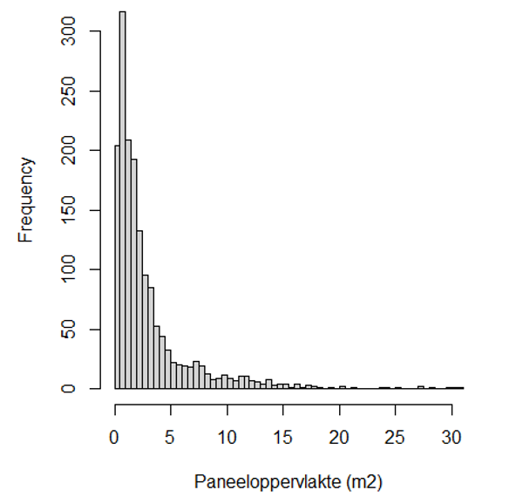

Isolatiegraad

Isolatiegraad – of ook wel bouwdeelkwaliteit – wordt ten behoeve van Hestia voor ieder pand en voor ieder verblijfsobject (VBO) individueel bepaald. De isolatiegraad van bouwdelen is bepaald door het extrapoleren van de frequentieverdeling van de isolatieniveaus van woningen uit verschillende combinaties van woningtype- en energielabelklassen van de WoON 2018 Energiemodule. De bepaling van kierdichting – of ook wel de mate van luchtdoorlatendheid of Qv10 van een gebouw – wordt ook opgenomen in dit hoofdstuk. In plaats van met de WoON data kan ook gerekend worden met een sampling o.b.v. de KWR-data uit 2000 (VROM, 2002), voor reproductie van historische jaren.

De volgende paragrafen gaan dieper in op de bepaling van de isolatiegraad op basis van WoON (of KWR), hoe deze inzichten geëxtrapoleerd zijn in Hestia en hoe de bepaling van een maat voor kierdichting tot stand is gekomen.

Bepaling isolatiewaarde WoON populatie

De gekozen aanpak tot het bepalen van de isolatiegraad van individuele bouwdelen in Nederland is het bepalen van een frequentieverdeling van deze energetische kwaliteit en die te reproduceren in Hestia. Om te komen tot deze frequentieverdeling van de isolatiegraad van bouwdelen in Nederland, is op basis van de WoON 2018 Energiemodule en de aanvullingen en bewerkingen op die data van DMGR (2020) voor elk bouwdeel een maat van energiekwaliteit berekend.

De dataset van DGMR over de energetische kwaliteit van bouwdelen betreft per uniek bouwdeel meerdere oppervlakte-variabelen, met ieder een eigen Rc- of U-waarde. Om te komen tot één maat van energetische kwaliteit per bouwdeel, is de gewogen gemiddelde energetische kwaliteit voor ieder bouwdeel berekend, waar de weging plaatsvindt door alle individuele Rc- of U-waarden te corrigeren voor hun oppervlakte ten aanzien van het totaaloppervlakte van dit bouwdeel (zie onderstaande tabel).

Voor het bepalen van de U-waarde van het raamoppervlakte is gekozen af te wijken van de U-waarden zoals bepaald door DGMR (voor redenering hierachter, zie 1.5.2). Deze U-waarde zijn bepaald door de verschillende glastype-oppervlakken uit WoON te koppelen aan een daarbij behorende U-waarde, en zodoende de gewogen gemiddelde isolatiegraad te bepalen. Dit is voor ‘raam woonkamer’ en ‘raam slaapkamer’ op twee manieren uitgevoerd:

1. Bij een verhouding groter dan 1/5 tussen glas met een isolatiegraad gelijk aan of beter dan HR glas én glas met een slechtere isolatiegraad, is het 'raam woonkamer’ oppervlak samengesteld uit alléén raamoppervlak met een isolatiegraad gelijk of beter dan HR glas. Indien ‘raam woonkamer’ inderdaad is samengesteld uit alléén raamtypen met isolatiegraad HR of beter wordt de gewogen gemiddelde U-waarde over alléén deze raamtypen uit de WoON database bepaald. In dit geval bestaat ‘raam slaapkamer’ uitsluitende uit glasoppervlakte met een U-waarde slechter dan HR glas. Voor ‘raam slaapkamer’ geldt dus eveneens in dit geval dat diens gemiddelde U-waarde wordt bepaald uit alleen raamtypen met isolatiegraad ‘dubbel’ of slechter vanuit WoON;
2. Bij een verhouding kleiner dan 1/5 tussen glas met een isolatiegraad gelijk aan of beter dan HR glas én glas met een slechtere isolatiegraad, worden de oppervlakken voor ‘raam woonkamer’ en ‘raam slaapkamer’ bepaald door de helft van het totaal raamoppervlakte aan beiden toe te kennen. In dit geval wordt de gewogen gemiddelde U-waarde over alle raamtypen bepaald voor beide raamtypen.

Een ander bouwdeel dat extra toelichting behoeft is de gevel. De Rc-waarde van de gevel is bepaald als geheel – de data van DMGR beschreef verschillende geveldelen met elk een eigen Rc-waarde, waaruit echter niet eenduidig af te leiden viel of het een gevel met of zonder spouw betrof. Met die reden wordt voor iedere woning in WoON de gewogen Rc-waarde van de gevel als geheel bepaald, en wordt deze gevel op basis van het bouwjaar gelabeld als een massieve gevel of een gevel met spouw. Hierbij geldt dat alle woningen met een bouwjaar vóór 1920 een massieve gevel hebben, terwijl woningen vanaf 1920 bestaan uit gevels met een spouw.

Tabel 1.5

Een overzicht van de variabelen uit de DGMR (2020) of WoON (2018) datasets ingezet om een gewogen gemiddelde Rc- of U-waarde te bepalen.

|  |  |  |  |
| --- | --- | --- | --- |
| Bouwdeel | Selectie variabelen | Bron | Opmerkingen |
| Raam | gla3hropp, gla2hropp, glahrpopp, glahropp, gladubopp, glaenkopp | WoON 2018 | Geclassificeerd1 |
| Raam woonkamer | gla3hropp, gla2hropp, glahrpopp, glahropp | Afleiding | Geclassificeerd1 |
| Raam slaapkamer | Gladubopp, glaenkopp | Afleiding | Geclassificeerd1 |
| Deur | EIdeu1U, EIdeu2U, EIdeu3U, EIdeu4U | DGMR | Afhankelijke var. |
| Paneel | EIvp1RC, EIvp2RC | DGMR | Afhankelijke var. |
| Gevel | EIgev1RC, EIgev2RC, EIgev3RC | DGMR | Onafhankelijke var. |
| Massieve gevel | Gelijk aan Gevel | Afleiding | Indien bouwjaar < 1920 |
| Spouwmuur | Gelijk aan Gevel | Afleiding | Indien bouwjaar ≥ 1920 |
| Vloer | EIvl1Rc, EIvl2Rc, EIvl3Rc, EIvl4Rc | DGMR | Onafhankelijke var. |
| Hellend dak | EIhdak1Rc, EIhdak2Rc | DGMR | Onafhankelijke var. |
| Plat dak | EIpdak3Rc, EIpdak4Rc | DGMR | Onafhankelijke var. |

1 Geclassificeerd met U-waarden zoals per Hestia-niveau gehanteerd voor elk type glas, (zie 5.1)

Het bepalen van de isolatieniveaus op basis van de verkregen isolatiewaarden (Rc- of U-waarde) is de volgende stap om te komen tot de frequentieverdeling. De isolatieniveaus zijn door TNO en PBL gedefinieerde klassen op een intervalschaal, waarbij ieder isolatieniveau een range aan isolatiewaarden vertegenwoordigd. Voor Hestia zijn er, om zo goed mogelijk de huidige woningvoorraad én mogelijke verbeteringsmaatregelen te representeren, vijf niveaus gedefinieerd. Voor een meer uitgebreide beschrijving van de isolatieniveaus, zie 5.1.

Voor iedere woning in WoON is op basis van de absolute isolatiewaarde (Rc- of U-waarde) opgegeven door DGMR van ieder bouwdeel diens bijhorende isolatieniveau bepaald. Dit isolatieniveau volgt uit de voor Hestia gedefinieerde klassen, waarbij dus een bepaald interval aan Rc- of U-waarden bij een gegeven niveau hoort. Vervolgens zijn geautomatiseerd voor alle combinaties van woningtypen (onderscheid in eengezinswoningen en meergezinswoningen) en energielabels (schaal A t/m G) de hoeveelheid en relatieve frequentie van de isolatieniveaus per bouwdeel bepaald. Er is voor deze indeling gekozen, omdat met name de variatie achter de isolatieniveaus van individuele bouwdelen achter het energielabel voor het doel van Hestia van belang is in kaart te brengen, om zodoende deze spreiding te kunnen reproduceren in de Nederlandse woningvoorraad. Aangezien de (oude) energielabelmethodiek voor eengezinswoningen en meergezinswoningen onderling afwijkend zijn, wordt er onderscheid gemaakt tussen deze twee typen woningen. Verder onderscheid in meer woningtypen of bouwjaarklassen is niet gemaakt in het opstellen van deze frequentieverdeling, dit om te voorkomen dat de meeste combinaties van label-woningtype-bouwjaarklasse zeer lage frequenties zou krijgen, wat de extrapoleerbaarheid van deze inzichten niet ten goede zou komen. Bovendien hangen het energielabel en het bouwjaar samen, waardoor het onderscheid maken tussen bouwjaarklassen als minder prioritair werd gezien.

Reproductie bouwdeelkwaliteit uit WoON in Hestia

De resultaten uit de vorige stap worden als een set frequentietabellen ingeladen in Hestia. Daarmee wordt voor de gebouwenvoorraad uit de BAG de distributie van bouwdeelniveaus gereproduceerd zoals die in WoON voorkomt. De frequentietabellen zelf zijn te groot om hier op te nemen, maar zijn terug te vinden in de modeldata. Om toch een indicatie van deze tabellen te geven wordt hieronder aan de hand van een voorbeeld de structuur beschreven.

Structuur van de frequentietabellen

De frequentietabellen geven aan hoe vaak een profiel voorkomt. Met een profiel wordt hier bedoeld: een combinatie van een energielabel, welke bouwdelen in een woning aanwezig zijn, en wat het isolatieniveau van deze bouwdelen is. Bijvoorbeeld (gefingeerde data):

Tabel 1.6

Voorbeeld van de opbouw van de frequentietabellen voor bouwdeelkwaliteit (gefingeerde data)[11]

|  |  |  |  |  |  |  |  |  |  |  |
| --- | --- | --- | --- | --- | --- | --- | --- | --- | --- | --- |
| Energielabel | VL | RB | RO | DR | MG | MS | PL | DS | DP | Frequentie |
| A (nr. 1) | N1 | N3 |  | N3 |  | N2 | N0 | N2 |  | 0.4 |
| A (nr. 2) | N2 |  | N1 |  | N2 |  |  |  | N1 | 0.6 |
| B (nr. 1) |  |  | N1 | N2 |  | N0 |  |  | N3 | 0.5 |
| B (nr. 2) | N2 | N2 |  | N0 |  | N0 | N2 | N1 |  | 0.2 |
| B (nr. 3) | N0 | N2 |  | N0 |  | N3 | N1 | N1 |  | 0.3 |

In bovenstaand voorbeeld zijn 5 profielen gegeven, 2 voor label A en 3 voor label B. In het daadwerkelijke bestand is er een veel groter aantal profielen met uitsplitsingen voor elk energielabel. Kolommen VL t/m DP geven per bouwdeel het isolatieniveau. De frequentie geeft aan welk aandeel van de populatie (in WoON) een bepaald profiel heeft. In dit voorbeeld heeft dus 40% van de woningen met een A label het eerste profiel, wat in houdt dat de vloer (VL) niveau 1 heeft (N1), en ramen boven (RB) hebben niveau 3 (N3), et cetera.

Selectie profiel per woning

Voor iedere woning wordt op basis van de aanwezigheid en afwezigheid van bouwdelen bepaald welke profielen in aanmerking komen. Bijvoorbeeld, een woning met een B label dat geen RO heeft, geen MG en geen DP kan overeenkomen met de onderste twee profielen voor label B (B nr. 2 en B nr. 3) in bovenstaande tabel. Deze hebben een relatieve frequentie van respectievelijk 20% en 30%. Voor de woning in dit voorbeeld zou dat uitkomen op 40% en 60%. Deze worden gebruikt als kans en hieruit wordt een trekking gedaan, waarna het gekozen profiel wordt gebruikt om de bouwdeelkwaliteit van de woning af te leiden.

Het kan voorkomen dat een woning bij geen enkel profiel past, gelet op de aan- en afwezigheid van bouwdelen. Indien dat het geval is, wordt per bouwdeel gekeken naar de frequentie van isolatieniveaus onder alle profielen die bij het energielabel van de woning horen. Bijvoorbeeld, weer uitgaande van de voorbeelddata in bovenstaande tabel: woningen met een B label die een spouwmuur (MS) hebben, hebben in 30% van de gevallen niveau 3 (N3) en in 70% van de gevallen niveau 0 (N0) Dit is een optelling van de andere twee profielen bij label B. Voor woningen met een combinatie van bouwdelen die niet in de tabel voorkomt wordt indien zij een spouwmuur hebben deze verhouding van 30% N3 en 70% N0 gebruikt als kans om een trekking uit te doen en zo een bouwdeelkwaliteit af te leiden.

Dit proces wordt herhaald voor elke woning in Hestia, voor elk individueel bouwdeel. Op deze manier kan, gegeven een populatie van voldoende omvang, de verdeling zoals in WoON 2018 worden gereproduceerd in de populatie in Hestia met toekenning van specifieke niveaus per bouwdeel voor alle woningen. De populatie van WoON is met name gebruikt voor runs die starten vanaf 2020 of later. Voor runs vanaf startjaar 2000 is er een alternatief bestand beschikbaar gebaseerd op KWR (VROM, 2002) dat op dezelfde manier wordt verwerkt. De reden dat er verschillende bestanden worden gehanteerd is dat de staat van gebouwdelen in 2000 anders was verdeeld dan in 2018. De modelgebruiker kan aangeven welke van de twee moet worden gebruikt met behulp van de parameter $StartGegevensAan$.

Kierdichting

Voor iedere woning in de BAG wordt de luchtdoorlatendheid (hier: kierdichting) apart bepaald. Deze berekening is gebaseerd op NTA8800 sectie 11.2.5 (versie december 2020). De NTA8800 (NEN, 2021) beschrijft de bepaling van de luchtdoorlatendheid wanneer er geen meting in de praktijk kan plaatsvinden zoals in onderstaande vergelijking:

$$q_{v10;lea;ref}= f_{type}* f_{y}* q_{v10;spec;reken}$$

Waarbij: $q_{v10;lea;ref}$ is de specifieke luchtdoorlatendheid bij een uniform drukverschil van 10 Pa, in dm3/(s*m2), is de van het gebouwtype afhankelijke correctiefactor voor de rekenwaarde van de luchtdoorlatendheid. $f_{y}$ is de bouwjaarcorrectiefactor voor de rekenwaarde van de luchtdoorlatendheid, en $q_{v10;spec;reken}$ is de rekenwaarde voor de specifieke luchtdoorlatendheid bij een uniform drukverschil van 10 Pa. Dit geeft een bepaling van de Qv10 waarde middels een formule, te hanteren bij de afwezigheid van mogelijkheden tot meting in de praktijk, volgens de NTA8800 rekenmethodiek (NEN, 2021). Hierbij worden onderstaande parameters gehanteerd.

Tabel 1.7

Rekenwaarde voor de specifieke luchtdoorlatendheid per gebouwtype en de bijbehorende correctiefactor voor de uitvoeringsvariant (Bron: NEN, 2021).

|  |  |  |  |
| --- | --- | --- | --- |
| Gebouwtype | $$q_{v10;spec;reken}$$ | Uitvoeringsvariant | $${ f}_{type}$$ |
| Eengezinswoningen met kap | 1.0 | Tussenligging  Kop-, eind- of hoekligging  Vrijstaand gebouw, puntdak  Vrijstaand gebouw, half plat dak | 1.0  1.2  1.4  1.2 |
| Eengezinswoningen met plat dak | 0.7 | Tussenligging  Kop-, eind- of hoekligging  Vrijstaand gebouw, plat dak | 1.0  1.2  1.4 |
| Flat en portiekwoningen | 0.5 | Tussenligging op onderste of tussenverdieping  Kop-, eind- of hoekligging op onderste of tussenverdieping  Tussenligging op bovenste verdieping  Kop-, eind- of hoekligging op bovenste verdieping | 1.0  1.3  1.2  1.4 |

Het daktype ten behoeve van de bepaling van de variabele ${ f}_{type}$ wordt gebaseerd op de LoD1.2 van de 3D BAG (TU Delft, 2021), waarin het daktype is gedefinieerd. Bij afwezigheid van informatie over het daktype van een gegeven eengezinswoning wordt aangenomen dat deze woning een hellend dak als daktype heeft.

De bouwjaarcorrectiefactoren die worden aangehouden conform NTA8800 (NEN, 2021) zijn:

* Bouwjaar < 1970; $f_{y}=$ 3.0
* 1970 ≤ Bouwjaar < 1980; $f_{y}=$ 2.5
* 1980 ≤ Bouwjaar < 1990; $f_{y}=$ 2.0
* 1990 ≤ Bouwjaar < 2000; $f_{y}=$ 1.5
* 2000 ≤ Bouwjaar < 2010; $f_{y}=$ 1.0
* Bouwjaar ≥ 2010; $f_{y}=$ 0.7

Eigendom

Er worden drie typen eigendom onderscheiden in Hestia: koopwoningen, corporatiewoningen en particuliere huur. Van elk VBO wordt in alle stappen van het model bijgehouden wat de eigendomsstatus is en hoe die eventueel wijzigt. De eigendomsstatus is input voor veel andere berekeningen, bijvoorbeeld als aangrijpingspunt voor beleid, activatie, of berekening van eindgebruikerskosten.

Bestaande bouw

Twee databestanden van RVO/ EZK zijn gebruikt om de meest recente eigendomsstatus van woningen te bepalen. Deze bestanden bevatten kaartlagen met punten voor woning van woningcorporaties en voor woningen in particuliere huur. Dit zijn de kaartlagen “Energiekenmerken CorporatieWoningen” en “Objecten met particuliere verhuur” (EZK, 2021a & 2021b). Als een woning tot geen van beide categorieën behoort in deze bestanden is aangenomen dat het een koopwoning betreft.

Koppeling met BAG

Het bestand met corporatiewoningen bevat 2,197,750 records en het bestand met particuliere huurwoningen bevat 753,306 records. De bestanden bevatten punten die moeten worden gekoppeld aan BAG-verblijfsobjecten[12] om bruikbaar te zijn in het model. De punten hebben geen koppelbaar attribuut en daarom is gebruik gemaakt van de geografische positie om de koppeling te maken. Daarbij zijn de punten gekoppeld aan het BAG-pand waarbij ze binnen de contour zijn gepositioneerd. Van de in totaal 2,951,056 gezamenlijke records is dit voor allen, behalve 2,811, records mogelijk omdat ze daadwerkelijk binnen de contouren van een BAG-pand liggen.

Van de 11,073,116 BAG panden[13] zijn er op deze wijze 1,449,226 panden koppelbaar. Wordt echter alleen gekeken naar panden die minimaal één BAG-VBO met een woonfunctie bevatten (panden die dus volgens de BAG ten minste deels in gebruik zijn als woonruimte), dan zijn 1,428,964 van de 5,487,291 panden die voldoen aan dit criterium koppelbaar. Dat betekent dat in 20,262 gevallen de records uit het invoerbestand niet gekoppeld zullen kunnen worden aan verblijfsobjecten met een woonfunctie uit de BAG. Van de panden die wel gekoppeld kunnen worden zijn er 356,454 geclassificeerd als particuliere huur en 1,092,772 als corporatiebezit. Daarbij is aangenomen dat als meerdere records uit het invoerbestand aan hetzelfde pand gekoppeld zijn, dat pand wordt geclassificeerd volgens het meest voorkomende eigendomstype. Als voorbeeld: zou een pand volgens de ruimtelijke match vijf corporatiewoningen en twee particuliere huurwoningen bevatten, dan is deze geclassificeerd als corporatiewoning.

Als vervolgstap om van een pandattribuut naar verblijfsobject-attribuut te komen zijn alle verblijfsobjecten geclassificeerd naar het dominante eigendomstype van het pand waarin ze volgens de BAG zijn gelegen. Van de in totaal 7,934,572 verblijfsobjecten in de BAG zijn er op deze wijze 1,103,707 geclassificeerd als particuliere huur en 2,285,402 als corporatiewoningen.

Beoordeling nauwkeurigheid

Ter vergelijking en als test of de hier beschreven methode betrouwbaar genoeg is zijn de uitkomsten vergeleken met gegevens van het CBS (CBS, 2020). Het CBS geeft aan dat er in 2020 in totaal 4,517,921 koopwoningen waren, 2,294,219 corporatiewoningen en 1,047,799 particuliere huurwoningen (zowel bewoond als niet bewoond). Dat houdt in dat er een afwijking is van 55,908 particuliere huurwoningen minder, en 8,817 corporatiewoningen meer bij het CBS in vergelijking met wat via bovenstaande methode is gevonden. Als wordt verondersteld dat alle verblijfsobjecten met woonfunctie die in een pand liggen dat ongeclassificeerd is, koopwoningen zijn, dan zijn er 4,545,463 koopwoningen in Nederland. Dit is een afwijking van 27,542 koopwoningen meer dan in de CBS-data.

Als aanvullende controle is de uitkomst van deze classificatiemethode vergeleken met data die is opgevraagd bij woningcorporaties in Kennemerland/IJmond door Object Vision. Hierbij is voor 115,969 verblijfsobjecten met een woonfunctie nagegaan of de resultaten voor corporatiebezit van bovenstaande methode kloppen met de realiteit. In deze testpopulatie was sprake van 2.5% vals positief, wat wil zeggen dat het verblijfsobject is geclassificeerd als corporatiebezit terwijl het in realiteit een andere eigendomsstatus heeft. Ook was er sprake van 1.2% vals negatief wat wil zeggen dat het verblijfsobject onterecht niet was aangemerkt als corporatiebezit terwijl het daar in realiteit wel toe behoort.

Gezien de grote totale aantallen zijn de verschillen relatief beperkt. Deze kunnen waarschijnlijk deels worden verklaard door de imperfecte koppelmethode waarbij binnen een pand geen onderscheid kan worden gemaakt tussen bijvoorbeeld koopwoningen en particuliere huur, en in kleine verschillen in de peilmomenten van de verschillende datasets. Voor het doel van dit model, met name als het nationale analyses betreft, lijken deze afwijkingen acceptabel.

Nieuwbouw

Voor het bepalen van de eigendomsstatus van nieuw te bouwen woningen tussen 2021 en 2050 wordt gebruik gemaakt van een toekomstscenario. Dit is gebaseerd op prognoses van ABF (ABF, 2020). Deze prognose geeft per COROP[14]-regio het aantal woningen dat aan de voorraad wordt toegevoegd via nieuwbouw of overige toevoegingen. Deze toevoegingen zijn onderverdeeld naar de drie eigendomsklassen die in Hestia worden onderscheiden. Per COROP-regio wordt voor elk zichtjaar tussen 2021-2050 bepaald wat het relatieve aandeel is van elk eigendomstype in de totale toevoegingen. Door elke rastercel in de nieuwbouwdata (zie 1.2.1) in te delen in de bijbehorende ABF-regio (uitgaande van de centroïde) wordt per rastercel een relatief aandeel per eigendomsklasse afgeleid. De aantallen te bouwen woningen zoals opgegeven in de nieuwbouwdata per rastercel worden in drieën verdeeld naargelang deze aandelen. Om een voorbeeld te geven: in een hypothetische rastercel worden 10 woningen gebouwd volgens de nieuwbouwdata, en de ABF-prognose geeft aan dat er in die COROP-regio in die periode 42% corporatiewoningen, 35% koopwoningen, en 23% particuliere huurwoningen wordt gebouwd. In dat geval worden er 4.2 corporatiewoningen, 3.5 koopwoningen en 2.3 particuliere huurwoningen gebouwd in die cel.

Omdat de nieuwbouwdata per 10-jaars periode is gegeven worden ook de ABF-data voor eigendomsstatus van nieuwbouw per 10-jaarsperiode opgeteld en worden de relatieve aandelen per eigendomsklasse over de gehele periode toegepast op de nieuwbouwdata.

Overheveling

Overheveling betreft de verandering van eigendomsstatus in een zichtjaar. In de huidige opzet is de enige vorm van overheveling die wordt meegenomen de verkoop van corporatiewoningen waarmee de eigendomsstatus verandert van woningcorporaties naar eigenaar-bewoners. Hiervoor is een toekomstscenario opgenomen op basis van prognoses van ABF (ABF, 2020). Deze prognose geeft per COROP-regio de te verwachten aantallen woningen die worden overgeheveld op de genoemde wijze, voor alle zichtjaren tussen 2021 en 2050. Voor de periode 2000-2020 wordt geen overheveling meegenomen. Kandidaten voor overheveling in een zichtjaar zijn alle corporatiewoningen binnen een gegeven COROP-gebied met uitzondering van woningen die in dat jaar zojuist zijn gebouwd. Binnen elke COROP-regio wordt een x aantal willekeurige woningen geselecteerd uit die kandidaten, waarbij x optelt tot het totaal over te hevelen woningen in die regio volgens de ABF-data. Deze geselecteerde woningen wordt de eigendomsstatus van ongezet naar koopwoningen. Deze omzetting vindt plaats bij de start van het zichtjaar voordat energievraagberekeningen, activatie of toekenning van maatregelen plaatsvindt.

Energielabels

Binnen Hestia wordt aan elke woning een energielabel gekoppeld. Dit gebeurt op verschillende wijzen afhankelijk van de doelstelling. In de initiële opbouw van de woningvoorraad wordt gebruik gemaakt van afgemelde energielabels in de ep-online database (RVO, 2020b). Voor woningen die nog geen afgemeld energielabel hebben wordt geschat wat het energielabel is. Deze afgemelde labels en geschatte labels worden in de modelrun verder niet gebruikt en dienen alleen als basis om een aantal initiële gebouweigenschappen zoals de bouwdeelkwaliteit van gebouwen in te schatten. In de zichtjaren van de modelrun wordt steeds voor elke woning een energielabel bepaald o.b.v. een versimpelde berekening van het primair fossiel energieverbruik, die is gebaseerd op de methode in de NTA8800 (NEN, 2021). Dit geeft per jaar de labelverdeling van de populatie alsof elke woning elk jaar opnieuw gecertificeerd zou worden. Naast de energielabels kan ook een schillabel worden bepaald. Het schillabel is een variant op het energielabel waarbij alleen naar schilkwaliteit wordt gekeken en geen rekening wordt gehouden met aanwezige installaties. Dit schillabel wordt in Hestia alleen gebruikt om te bepalen of een gebouw voldoende geïsoleerd is om verwarmd te kunnen worden met lage-temperatuur verwarming en om het rendement van sommige installaties te bepalen.

Bepalen initiële energielabels

Voor elke woning in het model wordt een initiële waarde toegekend voor het energielabel in het eerste zichtjaar dat de woning onderdeel uitmaakt van de gebouwenvoorraad. Dit is voor veel woningen het jaar 2000 zijnde het vroegste zichtjaar, maar bij woningen die later gebouwd zijn/worden is het eerste zichtjaar hun bouwjaar.

Bestaande bouw

Alle bestaande gebouwen krijgen een energielabel mee vanaf de start van de modelrun. Deze labels zijn gebaseerd op het werkelijke door RVO gecertificeerde energielabel van een verblijfsobject (RVO, 2020b) en zijn opgenomen in de database van het Hestia model. Op basis van adressen zijn deze gekoppeld aan verblijfsobjecten in de BAG.

De verblijfsobjecten zonder RVO gecertificeerd label worden gemarkeerd als “geen label”. Dit is nodig voor de matching van woningen met de relevante regressie-coëfficiënten uit de VIVET Referentieverbruiken woningen. Daarnaast kan er op deze manier apart over deze groep worden gerapporteerd. Voor andere toepassingen wordt gebruik gemaakt van een default label. Dit is een veronderstelling van het label voor modeldoeleinden op basis van het type woning en het bouwjaar. Bijlage F.1 geeft een frequentietabel voor de toekenning van default labels aan woningen. Deze is gebaseerd op een combinatie van gecertificeerde energielabels en WoON 2018. Ervan uit gaande dat de labelverdeling in WoON ook de labelverdeling in de praktijk is, is afgeleid wat de frequentie van verschillende energielabels is onder de populatie van woningen die nog geen afgemeld energielabel heeft. Daarbij is onderscheid gemaakt naar bouwjaar en woningtype.

Bij runs vanaf 2000 moet een andere initiële labelverdeling worden gebruikt. In dat geval wordt in het geheel geen gebruik gemaakt van afgemelde energielabels. In plaats daarvan wordt op basis van KWR 2000 met behulp van een aantal stelregels een energielabel per woning toegekend. Deze indeling is terug te vinden in Bijlage F.2.

Nieuwbouw

In nieuwbouw voor het zichtjaar 2020 wordt het startlabel bepaald zoals bij bestaande bouw. Bij nieuwbouw vanaf 2021 wordt er een vaste waarde verondersteld. Hier wordt ervan uit gegaan dat nieuwe gebouwen standaard opgeleverd worden met het hoogste label A+.

Berekening energielabels

De energielabels van gebouwen die worden berekend per zichtjaar worden bepaald op basis van een klassenindeling die is bepaald door RVO (RVO, 2020a). Hierbij wordt het primair fossiel energiegebruik van de woning uitgedrukt in kWh/m2 bruto vloeroppervlak. Binnen Hestia wordt van elke woning na elke investering die het label kan beïnvloeden het label opnieuw bepaald. Hierbij wordt een berekening gemaakt van het primair fossiel energieverbruik. Dit wordt in Hestia aangeduid als de ${Pf}_{tot}$:

$${Pf_{tot}}_{(kWh/m2)}=\frac{\frac{Pf_{tot}}{3.6}*1000}{BVO}$$

Hierin is $Pf_{tot}$ de optelling van alle metervragen van de woning, vermenigvuldigd met een factor om te komen tot het primair fossiel verbruik. Deze metervragen worden hier op een andere manier berekend dan voor het daadwerkelijke verbruik dat is gebaseerd op gemeten waarden.

In het geval van directe inzet van fossiele brandstoffen zoals aardgas of huisbrandolie is het primair fossiel verbruik gelijk aan de metervraag. In het geval van elektriciteit wordt gebruik gemaakt van een omrekenfactor die de metervraag van elektriciteit vertaalt naar fossiele input. Deze factoren zijn overgenomen uit de NTA8800 (NEN, 2021). Deze wordt omgerekend in kWh per eenheid $BVO$ (bruto vloeroppervlak). Alle onderliggende metervragen worden elders in het model berekend in GJ/jaar (zie: 2.2). Deze metervragen kunnen bestaan uit elektriciteit, gas, waterstof, huisbrandolie en/of biomassa (waaronder houtpellets). Dit is een optelling van:

* Gas of elektriciteit voor koken
* Elektriciteit voor ventilatie
* Elektriciteit voor elektrische apparatuur
* Energieverbruik voor ruimteverwarming
* Energieverbruik voor warm tapwater
* Energieverbruik voor koeling (indien van toepassing)

Energie geproduceerd door gebouwinstallaties zoals zonnepanelen wordt van de totale metervraag afgetrokken (telt negatief mee). Voor meer details over hoe de metervraag of energieproductie wordt berekend zie 2.2. De berekende $Metervraag$ wordt geclassificeerd met behulp van onderstaande tabel.

Tabel 1.9

Klassenindeling energielabel woningen o.b.v. primair fossiel energiegebruik (Bron: RVO, 2020a)

|  |  |  |
| --- | --- | --- |
| Label | Ondergrens klasse | Bovengrens klasse |
| **A++++** | - | ≤ 0 kWh/m2/jaar |
| **A+++** | > 0 kWh/m2/jaar | ≤ 50 kWh/m2/jaar |
| **A++** | > 50 kWh/m2/jaar | ≤ 75 kWh/m2/jaar |
| **A+** | > 75 kWh/m2/jaar | ≤ 105 kWh/m2/jaar |
| **A**1 | > 105 kWh/m2/jaar | ≤ 160 kWh/m2/jaar |
| **B** | > 160 kWh/m2/jaar | ≤ 190 kWh/m2/jaar |
| **C** | > 190 kWh/m2/jaar | ≤ 250 kWh/m2/jaar |
| **D** | > 250 kWh/m2/jaar | ≤ 290 kWh/m2/jaar |
| **E** | > 290 kWh/m2/jaar | ≤ 335 kWh/m2/jaar |
| **F** | > 335 kWh/m2/jaar | ≤ 380 kWh/m2/jaar |
| **G** | > 380 kWh/m2/jaar | - |

1Binnen Hestia worden de klassen A++++ t/m A samengevoegd

Deze energielabels kunnen vervolgens worden gebruikt als aangrijpingspunt voor beleid en kunnen worden gerapporteerd in de uitvoer. Het primaire fossiel energieverbruik ${Pf}_{tot}$ is een optelling van het primair fossiel verbruik $Pf_{x}$ naar verschillende energiedragers:

$${Pf}_{tot}=Pf_{e}+Pf_{g}+Pf_{b}+Pf_{o}+Pf_{p}+Pf_{w}$$

Waarin e = elektriciteit, g = gas, b = biomassa, o = huisbrandolie, p = houtpellets, w = warmte. Berekend als:

$$Pf_{e}=Metervraag_{e}*277.78*emissiefactor_{e}$$

$$Pf_{g}=Metervraag_{g}*277.78*emissiefactor_{g}$$

$$Pf_{w}=Metervraag_{w}*277.78*emissiefactor_{w}$$

$$Pf_{b}=Metervraag_{b}*277.78*emissiefactor_{b}$$

$$Pf_{o}=Metervraag_{o}*277.78*emissiefactor_{o}$$

$$Pf_{p}=Metervraag_{p}*277.78*emissiefactor_{p}$$

Waarin 277.78 de omrekenfactor is van GJ naar kWh. De emissiefactor is 1.45 (elektriciteit), 0.9 (warmtelevering), 0.0 (biomassa en pellets) of 1.0 (gas en huisbrandolie). De metervraag naar elektriciteit $Metervraag_{e}$ wordt berekend als:

$$Metervraag_{e}=metervraaginput_{e}+Vm_{EA_{e}}+eEffect+Vm_{KK_{e}}$$

Waarin $metervraaginput_{e}$ het verbruik is van installaties die voorzien in ruimteverwarming, warm tapwater en koude. Dit wordt opgeteld bij het verbruik door elektrisch koken $Vm_{KK_{e}}$ en overige elektrische apparaten en verlichting in huis $Vm_{EA_{e}}$. Waarbij $eEffect$ wordt berekend als:

$$eEffect=Vm_{e_{volume}}+Vm_{e_{capaciteit}}+Vm_{VT_{e}}-Om_{ZonPV_{e}}$$

Hierin is het $eEffect$ de aanvullende elektriciteitseffecten van installaties. Deze wordt berekend als een volume-effect $Vm_{e_{volume}}$ en capaciteitseffect $Vm_{e_{capaciteit}}$ (waaronder met name pompenergie valt), met daarbij ook de elektriciteitsvraag van ventilatie $Vm_{VT_{e}}$. De opbrengst van zonnepanelen $Om_{ZonPV_{e}}$ wordt ervan afgetrokken.

De metervraag naar gas wordt berekend als een optelling van $metervraaginput_{g},$ de gasvraag van installaties die voorzien in ruimteverwarming, warm tapwater en koude, en de gasvraag van kooktoestellen $Vm_{KK_{g}}$ (indien van toepassing):

$$Metervraag_{g}=metervraaginput_{g}+Vm_{KK_{g}}$$

Indien er sprake is van warmtelevering wordt er in plaats van bovenstaande berekeningen via de rendementen van installaties gerekend met directe levering van de functionele vraag naar verwarming $Vf_{RV}$:

$$Metervraag_{w}= Vf_{RV}=Verlies+Vf_{RV_{ VT}}-Warmtewinst$$

$$Verlies= RV_{RB}+RV_{RO}+RV_{DR}+RV_{PL}+RV_{VL}+RV_{MG}+RV_{MS}+RV_{DP}+RV_{DS}+RV_{KR}$$

$$Warmtewinst=WW_{personen}+A_{RB}*Zon_{RB\left(niveau\right)}+A_{RO}*Zon_{RO\left(niveau\right)}+Vf_{EA}*EA_{nuttig}$$

Hierin is $WW_{personen}$ een vaste hoeveelheid warmtewinst door de aanwezigheid van personen in het pand. $A_{RB}$ en $A_{RO}$ zijn de oppervlakken van respectievelijk ramen op bovenverdiepingen en ramen op onderverdiepingen. Deze oppervlakken worden vermenigvuldigd met de bijbehorende zon-instralingsfactor in GJ/jaar/m2 en die afhankelijk is van het isolatieniveau van het betreffende bouwdeel. $Vf_{EA}$ is de functionele vraag naar elektrische apparatuur met factor $EA_{nuttig}$ die aangeeft welk deel van de gebruikte elektriciteit in elektrische apparatuur omgezet wordt in nuttige warmte die daardoor niet meer anders hoeft te worden geproduceerd. Hier tegenover staat het warmteverlies door de schil en het warmteverlies door (natuurlijke) ventilatie $Vf_{RV_{ VT}}.$ Het warmteverlies door de schil $Verlies$ wordt bepaald als optelling van het verlies ${RV}_{xx}$ per bouwdeel ‘xx’. Dit verlies per bouwdeel wordt berekend als:

$$RV_{xx}=SetPointTcorrectie*A_{xx}*Vf_{RV_{opp\left(niveau xx\right)}}$$

Hierin wordt het verlies door bouwdeel ‘xx’ bepaald door het oppervlak van dat bouwdeel $A_{xx}$ en het verlies per vierkante meter $Vf_{RV_{opp\left(niveau xx\right)}}$ dat hoort bij de isolatiegraad van dat bouwdeel. Deze wordt gecorrigeerd met een factor die rekening houdt met het feit dat de NTA8800 (NEN, 2021) een hogere setpointtemperatuur hanteert dan voor de kengetallen van Hestia is aangenomen. Deze $SetPointTcorrectie$ wordt bepaald als:

$$SetPointTcorrectie=\frac{20°C-6°C}{18°C-6°C}$$

Dit drukt de ratio uit tussen het temperatuurverschil tussen binnen en buiten (DeltaT) zoals dat in de NTA8800 wordt aangehouden en wat in Hestia bij het opstellen van de kengetallen is aangehouden. Met 20°C is de setpointtemperatuur in de NTA8800 twee graden hoger. Dit werkt door in een hoger temperatuurverschil met buiten waardoor meer warmteverlies optreedt. De 6°C in deze formule is een parameter voor de gemiddelde buitentemperatuur in het stookseizoen.

Berekening schillabels

Bij de berekening van schillabels wordt uitgegaan van dezelfde klassenindeling zoals aangehouden bij energielabels (zie tabel 1.8.2). Echter wordt in plaats van de totale metervraag gerekend met een versimpelde metervraagbepaling om te komen tot een ${Vm}_{tot}$ in GJ/jaar waar de invloed van gebouwinstallaties buiten wordt gehouden:

$${Vm}_{tot}=\frac{{Vf}_{VT}}{1} +\frac{{Vf}_{KK}}{1}+\frac{{Vf}_{EA}}{1}+\frac{{Vf}_{TW}}{0.72}+\frac{{Vf}_{RV}}{1.04}$$

Hierin wordt de vraag ${Vf}_{XX}$ van diverse functionele producten “xx” opgeteld. Het betreft hier de functionele vraag, die door isolatie kan veranderen maar onafhankelijk is van installaties. Voor ruimteverwarming en warm tapwater wordt gewerkt met twee gestandaardiseerde rendementen van 0.72 respectievelijk 1.04. Koude wordt buiten beschouwing gelaten omdat wordt verondersteld dat de standaardsituatie vooralsnog is dat de (latente) koudebehoefte niet actief wordt ingevuld.

Energievraag

Een belangrijk onderdeel van de berekeningen in Hestia is het bepalen van de energievraag van woningen. Hierbij wordt onderscheid gemaakt tussen functionele vraag en metervraag. Functionele vraag is de behoefte van gebouwgebruikers naar energiediensten zoals ruimteverwarming of warm tapwater. Metervraag is de vraag naar energiedragers, zoals gas of elektriciteit, die via installaties worden gebruikt om te voorzien in functionele vraag.

Functionele vraag

Functionele vraag, de vraag naar energiediensten voor gebouwgebruikers, bestaan er in een aantal soorten. Binnen Hestia worden er vijf verschillende functionele vragen berekend:

* Ruimteverwarming
* Koken
* Elektrische apparatuur
* Warm tapwater
* Koude

Hieronder wordt voor elk van deze functionele vragen aangegeven hoe deze worden berekend. Vervolgens wordt ingegaan op hoe de invloeden van gedrag en klimaat worden meegenomen.

Ruimteverwarming

Per woning wordt er een functionele vraag naar ruimteverwarming bepaald op basis van de eigenschappen van die woning. De functionele vraag naar ruimteverwarming is de netto vraag die moet worden ingevuld met de aanwezige installaties (en/of aansluitingen). Deze vraag is inclusief warmtewinsten uit aanwezigheid van personen in de woning, zoninval door ramen en warmte geproduceerd uit apparaten (zie ‘Warmtewinst’ verderop). Ook wordt er meegeteld dat de wijze van ventileren een extra warmtevraag $Vf_{R{V }_{VT}}$ met zich meebrengt. Deze $Vf_{R{V }_{VT}}$ is inclusief warmteverliezen door openstaande ramen en deuren. Hiernaast is de voornaamste factor van warmteverlies de staat van de bouwdelen. Het verlies van ruimteverwarming via deze weg $Vf_{RV_{bouwdelen}}$ wordt vervolgens ook gecorrigeerd voor de hoogte van de binnentemperatuur die stijgt naarmate een woning beter geïsoleerd is met correctiefactor $Correctie_{Vf_{RV}}$ waardoor de warmtevraag stijgt door de grotere temperatuurverschillen tussen binnen en buiten (zie ‘Correctie hogere binnentemperatuur goed geïsoleerde woningen’ verderop). Gegeven deze winsten en verliezen wordt de netto warmtevraag $Vf_{RV}$ als volgt berekend:

$$Vf_{RV}=(Vf_{RV_{bouwdelen}}+Vf_{R{V }_{VT}})*Correctie_{Vf_{RV}}-Warmtewinst$$

Hoe die individuele componenten van deze berekening worden bepaald wordt hieronder uitgelegd.

Warmteverlies bouwdelen

Een belangrijke factor in de vraag naar ruimteverwarming is de hoeveelheid warmte die wordt verloren door de verschillende bouwdelen heen naar de omgeving buiten de woning. Deze wordt hier $Vf_{RV_{bouwdelen}}$ genoemd en wordt bepaald als optelsom van de verliezen per bouwdeel. Voor een verklaring van de afkortingen van de bouwdelen, zie de lijst met afkortingen aan het begin van dit document. Bijvoorbeeld: $RV_{VL}$ is het verlies aan ruimteverwarming door de vloeren van het gebouw:

$$Vf_{RV_{bouwdelen}}=RV_{RB}+ RV_{RO}+RV_{DR}+RV_{PL}+RV_{VL}+RV_{MG}+RV_{MS}+RV_{DP}+RV_{DS}+RV_{KR}$$

Per bouwdeel “xx” wordt het warmteverlies $RV_{XX}$ als volgt berekend:

$$RV_{XX}=RV_{XX\left(N0\right)}*R_{RV(IsolatieNiveau)}*Klimaateffect *Gedrag_{RV}*ResterendFactor$$

In bovenstaande vergelijking is $RV_{XX\left(N0\right)}$ de berekende en op CBS-data gefitte warmtevraag bij isolatieniveau 0. Deze warmtevraag bij isolatieniveau 0 geeft de maximale warmteverliezen gegeven de slechtste isolatiegraad die in het model is opgenomen (zie 5.1). Deze wordt vervolgens met factor $R_{RV\left(IsolatieNiveau\right)}$ aangepast naarmate het bouwdeel beter is geïsoleerd (niveau 1 t/m 4). De waarden voor de vermindering van $R_{RV\left(IsolatieNiveau\right)}$ zijn te vinden in tabel A.3 in bijlage A Parameters (in procenten weergegeven). De verliezen per bouwdeel worden vervolgens ook bijgesteld naargelang het $Klimaateffect$ (zie 2.1.7), de $ResterendFactor$ (zie 1.3.2), en eventueel een schalingsfactor op basis van een aanname over het gebruikersgedrag $Gedrag_{RV}$ (zie 3.4.2).

Warmteverlies bouwdelen niveau 0

De warmteverliezen bij het laagste isolatieniveau per bouwdeel zijn een referentiepunt om de energievraag bij hogere isolatieniveaus mee te berekenen. Deze vraag $RV_{XX\left(N0\right)}$ (voor bouwdeel “xx”) wordt berekend uit een theoretisch warmteverlies in GJ/m2 en het oppervlakte $Area_{XX}$ van het bouwdeel (zie 1.5). Dit wordt gefit met een fitfactor die wordt berekend door het verschil tussen gemeten en berekend verbruik. Omdat de fitfactor alleen invloed heeft op de ruimteverwarming, kan deze factor gezien worden als een indicator voor jaarlijks stookgedrag, waarin gemiddelde thermostaatinstelling, nachtverlaging, aantal gestookte kamers allemaal verenigd zijn in één factor. Deze fitfactor wordt eenmaal bepaald voor de warmteverliezen door bouwdelen van niveau 0. Omdat de berekeningen van de warmteverliezen door bouwdelen van hogere kwaliteit daarop gebaseerd zijn, wordt de fitfactor ook als constante meegenomen in de verdere berekeningen. Het berekenen van de warmteverliezen door bouwdelen van niveau 0 gebeurt als volgt:

$$RV_{XX\left(N0\right)}=Area_{XX}*VerliesN0_{XX}*Fitfactor$$

$$Fitfactor=\frac{Vf_{RV(gemeten)}+Warmtewinst}{Vf_{RV_{bouwdelen(theoretisch)}}+ nrAsl *V{f_{RV}}_{VT(installatietype)}}$$

Hierin wordt $V{f_{RV}}_{VT(installatietype)}$ berekend zoals beschreven onder het kopje ‘Ventilatie’. Bij de berekening van $Vf_{RV_{bouwdelen(theoretisch)}}$ wordt alleen het warmteverlies van het bouwdeel bij isolatieniveau 0 ($VerliesN0_{XX})$, de vermindering daarvan door een hogere isolatiegraad ($R_{RV\left(IsolatieNiveau\right)}$) en het oppervlak van het bouwdeel ($Area_{XX}$) meegenomen. De effecten van klimaat, gedrag en sloop- en nieuwbouw worden niet meegenomen. $nrAsl$ is het aantal aansluitingen dat het modelobject representeert (meestal 1). Tezamen vormen deze $V{f_{RV}}_{VT(installatietype)}$ en $Vf_{RV_{bouwdelen(theoretisch)}}$ de theoretische berekende functionele warmtevraag zoals die moet worden gefit. $Warmtewinst$ wordt berekend zoals beschreven in het kopje ‘Warmtewinst’. Het gemeten verbruik van de woning $Vf_{RV(gemeten)}$ wordt ingelezen vanuit een invoerbestand (zie kopje Gemeten Verbruik). In dat invoerbestand is per woningtype/bouwjaar combinatie en per afgemeld energielabel te vinden wat de functionele warmtevraag zou moeten zijn op basis van metingen die bekend zijn bij het CBS. Deze gemeten warmtevraag is netto, dus moeten er nog warmtewinsten bij opgeteld worden om die te kunnen vergelijken met de berekende warmtevraag door verlies via bouwdelen en ventilatie. Alle waarden voor $VerliesN0_{XX}$ zijn terug te vinden in Bijlage A Parameters tabel A.7.

Deze initiële berekening van de warmtevraag per bouwdeel bij N0, alsmede de fitfactor, worden eenmalig bepaald bij de start van een modelrun en vervolgens in alle zichtjaren gebruikt. Per zichtjaar wordt deze vraag wel verhoogd of verlaagd afhankelijk van het klimaateffect, de gedragsfactoren en sloop/nieuwbouw.

Correctie hogere binnentemperatuur goed geïsoleerde woningen

Het is een bekend fenomeen dat wanneer gebouwen beter geïsoleerd zijn, de binnentemperatuur van de woning stijgt. Immers ook in niet verwarmde ruimtes verdwijnt er minder warmte door de isolatie, waardoor de gemiddelde temperatuur in deze ruimtes stijgt. Als gevolg hiervan worden de temperatuurverschillen tussen binnen en buiten hoger. Hierdoor wordt een deel van de, maar zeker niet alle, afname van warmteverliezen door isolatie tenietgedaan. Om dit effect mee te nemen is een correctiefactor opgenomen. De correctiefactor $Correctie_{RV}$ op de ruimteverwarmingsvraag wordt als volgt berekend:

$$Correctie_{RV}=1+A*B^{RV_{bouwdelen}\left(Kwh / m2\right)}$$

Hierin zijn $A$ en $B$ parameters die aangeven in welke mate de binnentemperatuur stijgt en invloed heeft op de vraag naar ruimteverwarming (zie bijlage A tabel A.3). Voor deze formule wordt $RV_{bouwdelen}$ (zoals berekend in onder het kopje ‘Warmteverlies Bouwdelen’) uitgedrukt in kWh per m2 BVO.

Warmtewinst

Naast warmteverlies zijn er ook een aantal warmtewinsten meegenomen in de berekeningen. Dit zijn factoren die thermische energie toevoegen aan de woning buiten de warmteproductie van gebouwinstallaties die daarvoor zijn bedoeld. De drie factoren van warmtewinst die worden meegenomen zijn warmteproductie door aanwezigheid van personen, warmteproductie door gebruik van elektrische apparatuur en warmtewinst door zoninstraling door glazen oppervlakken. De totale warmtewinst wordt berekend als:

$$Warmtewinst=Winst_{personen}+Winst_{apparaten}+Winst_{zon}$$

De warmteproductie door aanwezigheid van personen $Winst_{personen}$ is een constante. Er wordt geen variatie meegenomen in het aantal personen dat een woning gebruikt. De variatie die er in werkelijkheid wel is, wordt hierdoor niet in de warmtewinst meegenomen. Wel komt deze variatie terug in de fitfactor. De warmtewinst uit apparaten $Winst_{apparaten}$ is gelijkgesteld aan het elektriciteitsverbruik door elektrische apparatuur (EA), omdat alle elektriciteit die in apparaten in de woning wordt verbruikt uiteindelijk in de vorm van warmte in de woning vrijkomt. Zie voor de berekening van het verbruik van EA paragraaf 2.1.3.

$$Winst_{zon}=Area_{RB}*Instraling_{RB\left(IsolatieNiveau\right)}+ Area_{RO}*Instraling_{RO\left(IsolatieNiveau\right)}$$

De warmtewinsten uit zoninstraling $Winst_{zon}$ zijn verbonden aan het oppervlakte glas en de mate waarin dit glas zoninstraling toelaat. Beter isolerend glas is in de regel minder ontvankelijk voor zoninstraling. Deze winsten worden berekend door voor zowel ramen boven (RB) als ramen onder (RO) het oppervlak te vermenigvuldigen met de mate van zoninstraling die hoort bij de aanwezige isolatiegraad van de ramen. Voor de parameters voor zoninstraling zie bijlage A Parameters tabel A.3. De oppervlakten van de ramen worden afgeleid uit het invoerbestand gebouwdimensies, zie 1.5. In de huidige versie van het model is uitgegaan van een gelijke verdeling van ramen op noord-oost-west-zuid voor elke woning. Bij een pure Noord-Zuid oriëntatie zal via de zuidkant iets meer zoninstraling zijn en via de noordkant iets minder. Voor zo’n woning zal de warmtewinst per woning is dan 0,05 GJth/ m2 glas hoger zijn dan aangenomen in het model. Voor oost-west georiënteerde woningen zal deze warmtewinst 0,05 GJth/ m2 glas lager zijn. Over de hele woningvoorraad middelt dit verschil zich uit.

Ventilatie

Gebruik van ventilatie betekent dat warme lucht van binnen de woning wordt verloren aan de buitenwereld. Dit zorgt ervoor dat in het stookseizoen een extra verwarmingsvraag ontstaat. Hoe groot deze is, hangt af van de wijze van ventileren. Binnen de context van de berekening van de functionele vraag RV wordt ook ventilatie met behulp van openstaande ramen of deuren meegenomen als ventilatieverliezen. Deze zijn meegenomen in de invoerkentallen voor dit onderdeel. Deze kengetallen zijn terug te vinden in bijlage A Parameters tabel A.3. De mate waarin ventilatie bijdraagt aan de toename van de vraag RV is naast het type ventilatie ook afhankelijk van andere parameters:

$$V{f_{RV}}_{VT}=nrAsl*V{f_{RV}}_{VT(installatietype)}*Klimaateffect*Gedrag_{VT}*Fitfactor$$

Hierin is $nrAsl$ het aantal aansluitingen dat het gebouw representeert (meestal 1). Per soort installatie (waaronder ook natuurlijke ventilatie) is er een specifiek kengetal $V{f_{RV}}_{VT(installatietype)}$ voor de extra ruimteverwarmingsvraag (extra warmteverlies) die wordt veroorzaakt. De kentallen voor de extra vraag naar ruimteverwarming als gevolg van ventilatie zijn gebaseerd op een berekening van het debiet dat weer wordt afgeleid van aannames over het elektriciteitsverbruik (zie Bijlage A tabel A.4). Hieruit kan worden afgeleid dat het gemiddelde debiet van een niet-vraaggestuurd mechanisch systeem 51.3 m3/uur is, voor een vraaggestuurd systeem is dat 28.4 m3/uur. Bij een systeem met balansventilatie en warmteterugwinning wordt 70% van de warmte teruggewonnen en komt het debiet met warmteverlies uit op 15.4 m3/uur (niet-vraaggestuurd) en 8.5 m3/uur (vraaggestuurd). In Tabel A.3 is te vinden wat de groottes van de hierdoor veroorzaakte additionele warmtevragen $Vrv_{VT(InstallatieType)}$ zijn.

De vraag naar ventilatie wordt vervolgens ook bijgesteld naargelang het $Klimaateffect$ (zie 2.1.7), de $Fitfactor$ (zie het kopje “Warmteverlies bouwdelen niveau 0”), en eventueel een schalingsfactor op basis van een aanname over het gebruikersgedrag $Gedrag_{VT}$ (zie 3.4.2).

Gemeten verbruik

Voor elke woning in Nederland is een gemeten verbruik bekend bij het CBS. Dit verbruik is vergeleken met de gevonden parameters op verblijfsobject-niveau zoals hierboven beschreven. Voor deze vergelijking moet uit het gemeten verbruik de functionele vraag naar RV worden bepaald. Hiervoor is op basis van het gemeten verbruik in het VIVET-project Referentieverbruiken Woningen (2023) een set regressielijnen bepaald die zijn onderverdeeld naar bouwperiode, eigendom en woningtype (bijvoorbeeld: vrijstaand, meergezins, et cetera.) en zijn apart gegeven voor elk energielabel. Bijlage G geeft de parameters van deze regressielijnen, bestaande uit een kengetal in GJ/jaar/m2 BVO en een kengetal in GJ/jaar/woning voor het vaste, niet-oppervlakte afhankelijke deel. Op basis van deze eigenschappen, zoals per woning vastgesteld volgens de methodes in hoofdstuk 1, wordt voor elke woning een standaard ruimteverwarmingsvraag bepaald. Deze wordt in de berekening van de functionele warmtevraag gebruikt om het warmteverlies per bouwdeel door middel van de $Fitfactor$ te schalen naar de gemeten nationale gemiddelden.

Door het berekende en gemeten verbruik van woningen te vergelijken is als onderdeel van de data uit dit VIVET-project voor elke wijk in Nederland een lokale correctiefactor bepaald. Daaruit kan worden opgemaakt in welke wijken en in welke segmenten van de populatie binnen de wijk de berekende vraag op basis van de parameters uit dit VIVET-project afwijkt van werkelijke metingen. Dit verschil wordt als correctiefactor per wijk en per deelpopulatie (gegroepeerd naar eigendom, woningtype, bouwjaar en energielabel) meegenomen in Hestia, en wordt gedurende de modelrun constant gehouden. Daarbij is wel de voorwaarde dat de (deel)populatie waarop een correctiefactor van toepassing is voldoende groot is zodat de correctiewaarden niet kunnen worden gebruikt om te herleiden naar individuele adressen of personen.

Koken

TNO heeft op basis van statistische regressieanalyses op de WoON energiemodule verbanden onderzocht tussen kookgedrag en huishoud- en woningkenmerken. Deze factoren zijn verwerkt in formules die ECN in 2013 in opdracht van CBS heeft opgesteld (Tigchelaar, 2013). Deze formules geven het statistische verband weer tussen dit kookgedrag en de totale gasvraag voor de activiteit koken met een gasfornuis:

${Vm}_{KK_{gas}} =0.88*( 9.57 * nrPers + 3.55 * U_{oven}+2.90*U_{fornuis}+0.375*nrJr_{voor2009})$

Waarin ${Vm}_{KK_{gas}}$ het gasgebruik geeft voor de activiteit koken (de metervraag). $nrPers$ is het aantal personen in de woning, $U_{oven}$ en $U_{fornuis}$ geven het aantal keer per week dat de oven, respectievelijk het fornuis wordt gebruikt. De waarde van $nrJr_{voor2009}$ is het aantal jaren voor 2009 in het huidige zichtjaar. Bijvoorbeeld: in 2007 is dit 2 jaar, in 2020 is dit -11 jaar.

De waarde 9.57 (m3) geeft de basisvraag naar koken per persoon per jaar. De waarde 3.55 (m3) is de energievraag per jaar van bij één keer gebruik van de gasoven per week en de waarde 2.90 (m3) geeft op dezelfde wijze de vraag voor het gebruik van het fornuis. De waarde 0.375 (m3) geeft een inschatting van de gemiddelde jaarlijkse afname van de functionele vraag naar koken, door verschillende oorzaken, zoals blijkt uit de statistische analyse van TNO (Tigchelaar, 2013). De factor 0.88 geeft aan dat 12% van de vraag naar functionele energie voor koken wordt ingevuld door een variatie aan elektrische apparaten: waterkoker, tosti-ijzer, magnetron, elektrische oven en andere apparaten. Deze worden al opgenomen in de functionele vraag naar huishoudelijke apparatuur in (2.1.3), daarom wordt hier gecorrigeerd om dubbeltelling te vermijden.

Implementatie in Hestia

Omdat niet alle informatie die nodig is om deze formule exact over te nemen beschikbaar is op het benodigde detailniveau in Hestia, is op een aantal punten een aanname gedaan waarmee de formule al deels berekend kan worden.

Ten eerste is het aantal personen per huishouden niet bekend. Daarom wordt deze ingeschat aan de hand van een formule die onderscheid maakt naar woningtype en oppervlak. Deze zijn bepaald in het VIVET-project Referentieverbruiken Woningen (van Beijnum & van den Wijngaart, 2023) en deze methode is in Hestia overgenomen. De formules zijn als volgt:

$$nrPers_{vrijstaand} = 2.123817 + 0.003272*oppervlak$$

$$nrPers_{2 onder 1 kap} =1.05718 + 0.009054*oppervlak$$

$$nrPers_{rijwoning hoek} = 0.0855849+ 0.012205*oppervlak$$

$$nrPers_{rijwoning tussen} = 0.926165+ 0.012231*oppervlak$$

$$nrPers_{meergezins laag- midden} = 0.69146+ 0.012231*oppervlak$$

$$nrPers_{meergezins hoog} = 0.812982+ 0.012597*oppervlak$$

Als tweede moet het aantal keer gebruik van de gasoven per week worden bepaald. Deze is in de methode van TNO afhankelijk van het aantal personen in het huishouden:

* 1 persoon: 1.5x/ week
* 2-3 personen: 1.4x/ week
* 4-5 personen: 2.8x/ week

Aangezien er geen informatie beschikbaar is op gebouwniveau wordt ook hier bovenstaande methode gebruikt. Eenmaal gebruik van de gasoven per week geeft een gemiddelde vraag (per jaar) per van 3.55 m3 geeft een vaste waarde van 4.97 m3/ jaar/ woning.

Als derde wordt het aantal maal per week gebruik van het fornuis bepaald. Hiervoor wordt in de methode van TNO het volgende aangehouden:

Tabel 2.1

Wekelijks gebruik fornuis o.b.v. aantal personen en oppervlakteklasse (BVO)

|  |  |  |  |  |  |
| --- | --- | --- | --- | --- | --- |
| Oppervlakteklasse | 1 pers. | 2 pers. | 3 pers. | 4 pers. | 5 pers. |
| **BVO < 75 m2** | 4.5 x | 6.2 x | 6.7 x | 4.7 x | 6.0 x |
| **75 m2 ≤ BVO < 100 m2** | 5.0 x | 6.2 x | 6.8 x | 6.9 x | 6.6 x |
| **100 m2 ≤ BVO < 125 m2** | 4.9 x | 6.4 x | 6.6 x | 6.6 x | 6.9 x |
| **125 m2 ≤ BVO < 200 m2** | 4.8 x | 6.4 x | 6.7 x | 6.5 x | 6.9 x |
| **200 m2 ≤ BVO** | 5.1 x | 6.5 x | 6.6 x | 6.6 x | 6.9 x |

Door de beperkte verschillen tussen waarden in bovenstaande tabel is deze methode enigszins versimpeld. Omdat de verschillen tussen de categorieën voor 2 en 3 personen relatief klein zijn worden deze samengevoegd. Er wordt een vaste waarde gehanteerd ter hoogte van het gemiddelde van de kolommen voor 2 en 3 personen. Dit betekent een waarde van 6.5 keer fornuisgebruik per week. Hetzelfde geldt voor de kolommen voor 4 en 5 personen: gemiddeld 6.5 keer fornuisgebruik per week. Voor eenpersoonshuishoudens is dat 4.9 keer per week.

De correctie op basis van het zichtjaar kan direct worden overgenomen.

Alle waarden worden gecorrigeerd met een factor 0.88 voor 12% elektrificatie conform de formule en een factor 0.4 zijnde het rendement van koken met aardgas waarmee de metervraag wordt teruggerekend naar een functionele vraag. Alle eenheden zijn omgerekend naar gigajoule uitgaande van een energie-inhoud van aardgas van 31.65 megajoule per m3. Dit levert de volgende parameters op:

$$Vf_{kk_{prs}}\left[GJ\right]=0.88*0.4*0.03165* 9.57\left[m3\right]=0.1066$$

$Vf_{kk_{oven\&fornuis (1prs)}}\left[GJ\right]= 0.88*0.4*0.03165*(1.5*3.55\left[m3\right]+1.4*2.90\left[m3\right])$ = 0.2176

$Vf_{kk_{oven\&fornuis (2/3prs)}}\left[GJ\right]= 0.88*0.4*0.03165*(1.4*3.55\left[m3\right]+6.5*2.90\left[m3\right])$ = 0.2654

$$Vf_{kk_{oven\&fornuis (4/5prs)}}\left[GJ\right]= 0.88*0.4*0.03165*\left(2.8*3.55\left[m3\right]+6.5*2.90\left[m3\right]\right)=0.3207$$

$$Vf_{kk_{zjr}}\left[GJ\right]=0.88*0.4*0.03165* 0.375\left[m3\right]=0.0042$$

De totaalformule wordt daarmee als volgt:

$${Vf}_{KK}=Gedrag_{kk}*(Vf_{kk_{prs}}+ Vf_{kk_{oven\&fornuis (xprs)}}+Vf_{kk_{zjr}}*\left(2009-Zichtjaar\right))$$

Hierin is $Gedrag_{kk}$ een instelbare scenariovariabele (zie 3.4.2).

Elektrische apparatuur

De vraag naar elektrische apparatuur (${Vf}_{EA}$) wordt per woning bepaald op basis van invoerkentallen die zijn opgesplitst naar type woning en bouwjaar. Voor elk van deze woningen is een kengetal ${Vf}_{EA_{asl}}$ in GJ/aansluiting voor het vaste deel en een kengetal ${Vf}_{EA_{opp}}$ voor het oppervlakteafhankelijke deel opgenomen. Deze worden opgeteld om een basiswaarde voor de vraag naar elektriciteit voor elektrische apparatuur te bepalen, eenmalig aan de start van de modelrun. Die wordt vervolgens per jaar gecorrigeerd voor de ingevoerde gedragsfactor $Gedrag_{EA}$ (zie 2.1.6) en de $ResterendFactor$ waarmee rekening gehouden wordt met sloop en nieuwbouw (zie 1.2 en 1.3). $nrAsl$ is het aantal aansluitingen dat het modelobject representeert.

$${Vf}_{EA}=(( nrAsl*{Vf}_{EA_{asl}}+Area*{Vf}_{EA_{opp}}) *Gedrag_{EA}*ResterendFactor$$

Warm tapwater

TNO heeft op basis van statistische regressieanalyses op de WoON energiemodule verbanden onderzocht tussen douche- en baadgedrag per woningtype en huishoud- en woningkenmerken. Het douche- en baadgedrag bleek vooral afhankelijk te zijn van het aantal bewoners in huis en het oppervlakte van de woning (wat ook gerelateerd is aan het woningtype) (van Beijnum & van den Wijngaart, 2023). Deze factoren zijn verwerkt in de formules die ECN in 2013 in opdracht van CBS heeft opgesteld (Tigchelaar, 2013). Onderstaande tabel geeft de aangenomen functionele vraag naar warm tapwater zoals die uit de analyse van TNO volgt. De functionele vraag in Hestia wordt bepaald volgens onderstaande tabel. Omdat de gezinsgrootte niet bekend is, wordt hier wederom de methode voor inschatting op basis van een type en oppervlak gebruikt (zie 2.1.2).

Tabel 2.1

Waarden functionele vraag warm tapwater in relatie tot gezinsgrootte en oppervlak (a). Bron: van Beijnum & van den Wijngaart, 2023.

|  |  |  |
| --- | --- | --- |
| Gezinsgrootte | Gebruiksoppervlakteklasse | Functionele vraag warm tapwater |
| 1 persoon | a < 75 m2 | 3.77 GJth/ jaar |
| 1 persoon | 75 m2 ≤ a < 100 m2 | 3.66 GJth/ jaar |
| 1 persoon | 100 m2 ≤ a < 125 m2 | 3.53 GJth/ jaar |
| 1 persoon | 125 m2 ≤ a < 150 m2 | 3.53 GJth/ jaar |
| 1 persoon | 150 m2 ≤ a | 3.44 GJth/ jaar |
| 2 personen | a < 75 m2 | 6.04 GJth/ jaar |
| 2 personen | 75 m2 ≤ a < 100 m2 | 5.97 GJth/ jaar |
| 2 personen | 100 m2 ≤ a < 125 m2 | 5.50 GJth/ jaar |
| 2 personen | 125 m2 ≤ a < 150 m2 | 5.46 GJth/ jaar |
| 2 personen | 150 m2 ≤ a | 5.28 GJth/ jaar |
| 3 personen | a < 75 m2 | 8.01 GJth/ jaar |
| 3 personen | 75 m2 ≤ a < 100 m2 | 7.59 GJth/ jaar |
| 3 personen | 100 m2 ≤ a < 125 m2 | 7.41 GJth/ jaar |
| 3 personen | 125 m2 ≤ a < 150 m2 | 7.07 GJth/ jaar |
| 3 personen | 150 m2 ≤ a | 6.93 GJth/ jaar |
| 4 personen | a < 75 m2 | 8.00 GJth/ jaar |
| 4 personen | 75 m2 ≤ a < 100 m2 | 7.59 GJth/ jaar |
| 4 personen | 100 m2 ≤ a < 125 m2 | 7.71 GJth/ jaar |
| 4 personen | 125 m2 ≤ a < 150 m2 | 7.59 GJth/ jaar |
| 4 personen | 150 m2 ≤ a | 7.29 GJth/ jaar |
| **Gezinsgrootte** | **Gebruiksoppervlakteklasse** | **Functionele vraag warm tapwater** |
| 5 personen | a < 75 m2 | 7.77 GJth/ jaar |
| 5 personen | 75 m2 ≤ a < 100 m2 | 8.26 GJth/ jaar |
| 5 personen | 100 m2 ≤ a < 125 m2 | 8.62 GJth/ jaar |
| 5 personen | 125 m2 ≤ a < 150 m2 | 8.36 GJth/ jaar |
| 5 personen | 150 m2 ≤ a | 8.49 GJth/ jaar |

Koude

Naast ruimteverwarming is er in woningen ook een vraag naar koude. De functionele vraag naar koude (${Vf}_{KD}$) wordt per woning bepaald op basis van invoerkentallen die zijn opgesplitst naar type woning en bouwjaar. Voor elk van deze woningen is een kengetal ${Vf}_{{KD}_{asl}}$ voor het vaste deel en een kengetal ${Vf}_{{KD}_{opp}}$ voor het oppervlakteafhankelijke deel opgenomen.

$${Vf}_{KD}=\left( nrAsl*{Vf}_{{KD}_{asl}}+Area*{Vf}_{{KD}_{opp}}\right)*Gedrag_{KD}*ResterendFactor*Klimaatfactor$$

$nrAsl$ is het aantal aansluitingen dat het gebouw representeert. Daarnaast zijn er drie factoren die de vraag naar koude verder beïnvloeden. De gedragsfactor $Gedrag_{KD}$ is een door de modelgebruiker in te stellen parameter die over de hele populatie de vraag naar koude schaalt. De standaardwaarde voor deze parameter is 100%. Door middel van de $ResterendFactor$ (zie 1.3.2) wordt rekening gehouden met sloop en nieuwbouw. De invloed van klimaatverandering op de functionele vraag naar koude wordt meegenomen in de parameter $Klimaatfactor$ (zie paragraaf 2.1.7), die verschilt van de in paragraaf 2.1.1 en paragraaf 2.1.7 genoemde $Klimaateffect$ parameter.

Gedrag

Gedrag heeft in deze context betrekking op het gedrag van bewoners (gebruikers) van gebouwen ten opzichte van energieverbruik. Hierbij kan worden gedacht aan langer of korter douchen, een dikke trui dragen in plaats van de verwarming hoger zetten, het openzetten van ramen en deuren in de winter, en tal van andere voorbeelden.

Autonome gedragsverandering

Autonome gedragsverandering betekent dat gebruikers van gebouwen hun gedrag ten opzichte van energieverbruik aanpassen om redenen anders dan financiële incentives of de gevolgen van beleidsmaatregelen. Dit is een factor die door de modelgebruiker moet worden vastgesteld op basis van externe bronnen of een eigen inschatting/aanname. Hestia levert zelf geen inschatting van autonome gedragsverandering door gebouwgebruikers.

De modelgebruiker kan de autonome gedragsverandering die meegenomen moet worden opgeven via de gedragsfactoren. Deze hebben de vorm van een procentuele toe- of afname van een bepaald functioneel product, en deze kan indien gewenst per individueel zichtjaar worden opgegeven. De functionele producten waarvoor een gedragsfactor kan worden opgenomen zijn: ruimteverwarming, elektrische apparatuur ventilatie, warm tapwater, koude en koken (zie de formules in de betreffende onderdelen 2.1.1 t/m 2.1.5).

De effecten van de ingevoerde parameters worden bij de start van elk zichtjaar (voordat activatie wordt bepaald of maatregelen worden toegekend) verwerkt in de energievraag van gebouwen. Autonome gedragsverandering heeft betrekking op de functionele energievraag, niet direct op de metervraag. Aanpassing van de functionele vraag heeft uiteraard wel effect op de hoogte van de metervraag maar de mate waarin is afhankelijk van onder andere het type installaties en het aantal aansluitingen dat aanwezig is in en om het gebouw.

In de huidige versie van Hestia is het niet mogelijk om gedragsfactoren in te voeren die betrekking hebben op een selectief deel van de populatie. Dit is een functionaliteit die wordt overwogen om op te nemen in latere versies van het model.

Klimaateffect

Het klimaat wordt wereldwijd en in Nederland warmer. Dit heeft tot gevolg dat het stookseizoen korter wordt en dat er minder energievraag nodig is voor het verwarmen van woningen. Dit effect op de energievraag is in de periode 2000-2050 significant en daarom meegenomen in de modelberekeningen.

Het KNMI houdt historische data bij over de buitentemperatuur in Nederland. Daarnaast maakt het KNMI ook klimaatscenario’s voor de toekomst. Door de gemiddelde buitentemperatuur in 1995 en de gemiddelde buitentemperaturen in de klimaatscenario’s te nemen kan door interpolatie de gemiddelde buitentemperatuur voor elk zichtjaar tot 2050 afgeleid worden. In Hestia kan de modelgebruiker aangeven welk klimaatscenario van toepassing is.

Deze verkregen temperaturen worden omgerekend tot een hoeveelheid graaddagen. Graaddagen zijn gedefinieerd als het verschil tussen de gemiddelde buitentemperatuur op een dag en 18 °C, gesommeerd over alle dagen van het jaar, waarbij alleen dagen waarbij de temperatuur lager is dan 18°C een bijdrage leveren. De jaarlijks gemiddelde temperatuur kan worden omgerekend naar een hoeveelheid graaddagen volgens (Visser, 2005):

$${Graaddagen}_{Jaar}=6369-\left(337*{Temperatuur}_{Jaar}\right)$$

De berekende hoeveelheid graaddagen wordt vergeleken met een referentieaantal graaddagen om een $Klimaateffect$ parameter te berekenen:

$${Klimaateffect }_{Jaar}= \frac{{Graaddagen}_{Jaar}}{GraaddagenReferentie}$$

$GraaddagenReferentie$ is de hoeveelheid graaddagen in het referentiejaar 2020. Dit jaar is gekozen omdat het warmteverlies van bouwdelen op dat jaar is geënt. Uit de vergelijkingen kan opgemaakt worden dat wanneer het warmer is dan in de referentiesituatie, de hoeveelheid graaddagen kleiner wordt, en het $Klimaateffect$ daardoor kleiner dan 1 is.

Ruimtelijke spreiding

Het klimaat is niet in heel Nederland gelijk. Aan de kust in bijvoorbeeld Zeeland is het in de winter gemiddeld minder koud dan in bijvoorbeeld de Achterhoek. Omdat Hestia ruimtelijk rekent, is dit effect meegenomen door middel van zogenaamde klimaatkaarten. Aan de hand van de data van verschillende weermeetstations die verspreid liggen over het land, is voor elke locatie bepaald wat de plaatselijke temperatuur is via een ruimtelijke interpolatie door middel van inverse distance weighting (IDW). Bij deze interpolatiemethode worden de bekende waardes (hier de temperaturen bij de meetstations) gewogen naar de inverse van de afstand tot de locatie in kwestie. Op deze manier krijgen waardes die ruimtelijk dichter bij de locatie liggen een zwaardere weging in de interpolatie.

Ruimteverwarming

De warmtevraag voor ruimteverwarming wordt bepaald door de hoeveelheid warmte die ‘weglekt’ door muren, deuren, daken en gevels. Dit warmteverlies is afhankelijk van de isolatiegraad van het bouwdeel in combinatie met het verschil tussen binnen- en buitentemperatuur. Omdat zoals gezegd de gemiddelde buitentemperatuur toeneemt, zal het verschil tussen binnen- en buitentemperatuur afnemen. Ook de warmteverliezen zullen afnemen. Het $Klimaateffect$ wordt in de vraag naar ruimteverwarming meegenomen door middel van een vermenigvuldiging, zie paragraaf 2.1.1. Bij een hogere temperatuur is het $Klimaateffect$ kleiner dan 1 en is er dus minder warmtevraag.

Koude

De vraag naar koude is ook afhankelijk van de buitentemperatuur. In plaats van een vermenigvuldiging met het $Klimaateffect$ wordt er vermenigvuldigd met de parameter $Klimaatfactor$, zoals beschreven in paragraaf 2.1.5. De $Klimaatfactor$ parameter is als volgt opgebouwd:

$$Klimaatfactor= 1+KlimaatKoudeParameter* \left(1- Klimaateffect\right)$$

In deze vergelijking is $KlimaatKoudeParameter$ een conversieparameter die wordt gebruikt om de bijdrage van het klimaateffect om te zetten naar een verandering in de vraag naar koude. De waarde kan gevonden worden in bijlage A, tabel A.13. Vooralsnog is een ruwe aanname gedaan dat

Er een stijging van de koudevraag met 3.66 % is voor elke 1.00% daling van de vraag naar ruimteverwarming.

Metervraag

De functionele vraag zoals berekend in paragraaf 2.1 is niet altijd gelijk aan de metervraag $\left(Vm\right)$, de hoeveelheid energie die nodig is om aan die vraag te voldoen. Redenen hiervoor zijn de efficiëntie van de installaties en mogelijke lokale energieopwekking. Deze energievraag wordt ingevuld door energiedragers, waarbij het type energiedrager afhangt van de aanwezige installatie. In het geval dat de woning aangesloten is op een warmtenet wordt een metervraag naar geleverde warmte en/of koude berekend.

Voor elke energiedrager $x$ wordt de totale metervraag $Vm_{x}$ in eerste instantie gelijkgesteld aan de metervraag voor productie van warmte en koude $\left(Vm_{WarmteKoude_{x}}\right)$.

$${Vm}_{x}={Vm}_{WarmteKoude_{x}}$$

Bij zowel gas als elektriciteit wordt daarnaast ook de metervraag voor koken $({Vm}_{KK}$) opgeteld. Bij andere energiedragers is dit niet van toepassing omdat in Hestia dit de enige twee dragers zijn die gebruikt kunnen worden voor koken. In het geval van elektriciteit komt daar vervolgens het overige elektrisch verbruik bij, zodat de metervragen voor deze twee energiedragers er als volgt uit komen te zien:

$${Vm}_{Gas}={Vm}_{WarmteKoude_{Gas}}+{Vm}_{KK_{gas}}$$

$${Vm}_{e}={Vm}_{WarmteKoude_{e}}+{Vm}_{KK_{e}}+OverigeElektriciteit$$

In de volgende drie paragrafen worden de verschillende variabelen in deze vergelijkingen verder toegelicht.

Verbruik voor warmte en koude

De metervraag voor warmte en koude van energiedrager $x$ ( ${Vm}_{WarmteKoude_{x}})$ is de som van de metervragen voor ruimteverwarming $\left({Vm}_{RV_{x}}\right)$, koude $\left({Vm}_{KD_{x}}\right)$ en warm tapwater $\left({Vm}_{TW_{x}}\right)$. Deze metervragen worden berekend door de functionele vraag voor een product te delen door de efficiëntie van de installatie die de vraag naar dat product invult volgens:

$${Vm}_{RV_{x}}=\frac{{Vf}_{RV}}{{SPF}_{{Installatie}_{RV}}}$$

Dit gebeurt op dezelfde wijze voor de vraag naar warm tapwater ${Vf}_{TW}$ en koude ${Vf}_{KD}$. De functionele vraag ${Vf}_{RV}$ is berekend zoals beschreven in paragraaf 2.1. De efficiëntie van installaties (${SPF}_{{Installatie}_{RV}}$) is een invoerparameter.

Efficiëntie installaties

Iedere installatie in Hestia heeft een efficiëntiewaarde, aangeduid als de SPF (Seasonal Performance Factor). Dit is een gecombineerde factor voor de daadwerkelijke rendementen die in de praktijk gehaald kunnen worden als gevolg van het samenspel van binnentemperatuur, buitentemperatuur, afgiftesysteem en opwekkingsinstallatie gedurende het jaar. Deze SPF is daarom niet vergelijkbaar met de Coëfficiënt of Performance (COP) die voor bijvoorbeeld warmtepompen wordt gerapporteerd, waar de COP het rendement bij een bepaalde situatie weergeeft. De efficiëntie wordt gebruikt om de functionele vraag naar een product om te zetten in een metervraag naar dat product. De efficiëntie van een installatie kan afhangen van welke functionele vraag (RV, TW of KD) er wordt ingevuld door de installatie, ruimteverwarming, tapwater of koude. Daarnaast kan de performance van sommige installaties ook variëren met de schilkwaliteit en of er in piek of basisvraag wordt voldaan. Een overzicht van de efficiëntie van de verschillende installaties is te vinden in de tabellen in Bijlage C. Let op: een deel van de installaties – met name warmtepompen – krijgen ook een minimum schillabel mee. Dit minimum schillabel moet bereikt zijn voordat het mogelijk is een dergelijke installatie te installeren. Er zijn placeholder kengetallen opgenomen voor efficiëntie bij slechtere labels zodat een modelgebruiker eventueel een eigen inschatting kan doen dat die wel toepasbaar zijn. In de default instellingen is dat uitgeschakeld en worden deze placeholder kengetallen dus niet gebruikt.

Zonneboilers

Wanneer een zonneboiler op de woning aanwezig is, wordt de warmteopbrengst daarvan van de tapwatervraag afgetrokken. Verondersteld wordt dat de zonneboiler zo gedimensioneerd is dat deze maximaal in de helft van de jaarlijkse functionele vraag naar warm tapwater kan voorzien. Meer informatie over de implementatie van zonneboilers in Hestia is te vinden in paragraaf 6.2.3. Opwekking van elektriciteit door zonnepanelen wordt van ‘Overige elektriciteit’ afgetrokken, zie 2.2.2.

* + 1. Verbruik voor koken

Koken op gas

Indien een woning kookt met gas wordt een rendement van 40% verondersteld. Met dit rendement wordt de functionele vraag naar gas omgezet naar een metervraag naar gas.

Elektrisch koken

Voor het berekenen van de functionele vraag voor koken wordt een rendement van 100% verondersteld voor het gebruik van een elektrische kookinstallatie. Dit betekent dat de functionele vraag gelijk is aan de metervraag.

Overige elektriciteit

Naast de vraag voor warmte, koude en koken zijn er ook andere factoren die invloed hebben op de metervraag elektriciteit. Dit zijn de metervragen voor elektrische apparatuur $\left({Vm}_{EA_{e}}\right)$ en ventilatie (${Vm}_{VT_{e}})$, hulpenergie en lokale opwekking.

$$OverigeElektriciteit={Vm}_{EA_{e}}+Hulpenergie-Opwekking+{Vm}_{VT_{e}}$$

De individuele componenten worden in de rest van de paragraaf toegelicht.

Elektrische apparatuur

De functionele vraag naar elektrische apparatuur ${Vf}_{EA}$ wordt berekend zoals beschreven in 2.1.3. Deze wordt als volgt omgezet in een metervraag naar elektriciteit $Vm_{EA_{e}}$:

$$Vm_{EA_{e}}={Vf}_{EA}*Efficiency_{EA}$$

Hierin is $Efficiency_{EA}$ een factor die door de gebruiker kan worden ingevoerd per zichtjaar om rekening te houden met een stijging of daling van de gemiddelde energie-efficiëntie van aanwezige apparaten in woningen. Dit is een generieke factor voor alle apparaten en kan in de huidige versie van Hestia niet worden toegespitst op specifieke apparaten of deelpopulaties. Standaard staat deze factor op 100% (zie Bijlage A Parameters tabel A.8).

Hulpenergie

Hulpenergie is de elektrische energie die nodig is om een installatie zijn functie te laten vervullen. In Hestia is pompenergie bij ketels en hulpenergie bij zonneboilers meegenomen. Bij warmtepompen is de elektriciteit die nodig is voor het gebruik al verrekend met de SPF en is de hulpenergieparameter op nul gezet om dubbeltelling te voorkomen. De installaties die invloed hebben op de hulpenergie en de relevante parameters zijn te vinden in de tabellen in bijlage C. In de regel schaalt de hulpenergie met de hoeveelheid gebruik of de capaciteit van de installatie.

$$Hulpenergie=eEffect_{vol}*{Vf}_{XX}+eEffect_{cap}*Capaciteit_{Asl_{YY}}$$

Hierin zijn $eEffect_{vol}$ en $eEffect_{cap}$ installatiespecifieke variabelen die uit een kentallenbestand worden ingelezen. Deze worden vermenigvuldigd met respectievelijk de functionele vraag naar product “XX” ${Vf}_{XX}$ en de aansluitcapaciteit van de installatie “YY” $Capaciteit_{Asl_{YY}}$. Deze berekening wordt gedaan voor elke aanwezige installatie en de uitkomsten worden opgeteld om te komen tot een totaalverbruik.

Opwekking

In en om de woning kan ook lokaal elektriciteit worden opgewekt. Deze wordt van de functionele vraag naar elektriciteit van de woning afgetrokken. Opwekking kan op twee manieren gebeuren:

Ten eerste, in het geval dat de woning zonnepanelen op het dak heeft liggen worden de opbrengsten zoals berekend in paragraaf 6.2.3 van de metervraag naar elektriciteit afgetrokken.

Ten tweede, het is in theorie mogelijk om installaties op te nemen die bij de opwekking van warmte ook elektriciteit produceren, bijvoorbeeld een micro-WKK. In Hestia wordt dit geïmplementeerd door de hierboven beschreven $eEffect_{cap}$ een negatieve waarde toe te kennen voor dit type installaties. Vermenigvuldigd met de aansluitcapaciteit geeft deze een negatieve bijdrage aan de hulpenergie, waardoor de metervraag kleiner wordt.

Ventilatie

Ventilatie kan leiden tot een extra vraag naar elektriciteit. Dit is het geval bij alle vormen van ventilatie behalve natuurlijke ventilatie. Hoeveel elektriciteit er wordt verbruikt hangt er vanaf wat voor ventilatie-installatie er wordt gebruikt en hoe vaak die aan staat. Daarom is er een verschil tussen met en zonder vraagsturing, met en zonder warmteterugwinning, en gelijkstroom versus wisselstroom. Het elektriciteitsverbruik voor ventilatie $Vm_{VT_{e}}$ wordt berekend als:

$${Vm}_{VT_{e}}=Area*Ve_{InstallatieType}*Gedrag_{VT}$$

Hierin is $Area$ het BVO van de woning welke wordt vermenigvuldigd met de elektriciteitsvraag in GJ/m2/jaar en deze is specifiek naar alle installatietypes, $Ve_{InstallatieType}$. De gedragsfactor $Gedrag_{VT}$ wordt ingevoerd zoals aangegeven in 3.4.2. De waardes voor $Ve_{InstallatieType}$ zijn terug te vinden in Bijlage A Parameters tabel A.4 en worden hieronder toegelicht.

Het elektriciteitsverbruik $Ve_{InstallatieType}$ van een ventilatiesysteem is gebaseerd op een aantal factoren:

* Het vermogen van het systeem
* Op wissel- of gelijkstroom
* Het debiet
* Mechanische of balansventilatie
* Vraaggestuurd of niet
* Het gebruik door de bewoner(s)

Voor het vermogen is uitgegaan van tabel 11.23 in de NTA8800 (NEN, 2021) voor mechanische ventilatie waar onderscheid wordt gemaakt tussen fabricagejaren en tussen wissel- en gelijkstroom. Wisselstroom gebruikt zo’n 80% meer elektriciteit en wordt sinds 2005 niet meer toegepast.

Tabel 2.2

Specifiek ventilatievermogen als functie van fabricagejaar (Bron: NTA8800)

|  |  |  |
| --- | --- | --- |
| Fabricagejaar y | fSFP Wisselstroomventilatoren | fSFP Gelijkstroomventilatoren |
| y ≤ 1980 of onbekend | 4.00 W/ 3.6 m3/uur | 2.20 W/ 3.6 m3/uur |
| 1980 < y = 1985 | 2.80 W/ 3.6 m3/uur | 1.50 W/ 3.6 m3/uur |
| 1985 < y = 1990 | 2.40 W/ 3.6 m3/uur | 1.30 W/ 3.6 m3/uur |
| 1990 < y = 1998 | 2.00 W/ 3.6 m3/uur | 1.10 W/ 3.6 m3/uur |
| 1998 < y = 2006 | 1.60 W/ 3.6 m3/uur | 0.90 W/ 3.6 m3/uur |
| y > 2006 | - | 0.45 W/ 3.6 m3/uur |

Voor elke klasse van fabricagejaar is het vermogen berekend voor 3 verschillende debieten. Voor het debiet tijdens de hoogstand is het wettelijke verplichte debiet voor natte ruimtes van 150 m3/uur aangenomen. Voor de middenstand is uitgegaan van 100 m3/uur, voor de laagstand van 50 m3/uur. Op advies van Brink Climate Systems is een toeslagfactor van 2.25 aangehouden voor balansventilatie met WTW ten opzichte van mechanische ventilatie. Voor het ventilatiegedrag is informatie gebruikt uit de energiemodule van WoON2018 (BZK, 2019) waar gevraagd is of zij het ventilatiesysteem bijna altijd op de laagste stand of helemaal uit hebben staan of dat zij het systeem altijd hoger zetten tijdens het douchen en koken. Op basis van deze antwoorden hebben we 3 bewonerstypes samengesteld:

* A (komt 58% voor):

Ventilatie staat in principe op laagste stand, alleen bij koken en douchen op hoogste stand

* B (komt 18% voor):

Ventilatie staat in principe uit, alleen bij koken en douchen op hoogste stand

* C (komt 24% voor):

Ventilatiestand is variabel, gelijke verdeling over alle standen

Als de ventilatie alleen op de hoogste stand staat tijdens koken/douchen (type A en B) dan is ervan uitgegaan dat dat 2 uur per dag zal zijn. De resulterende uren per ventilatiestand zijn vervolgens gemiddeld voor de 3 types (gewogen naar het voorkomen van het type bewoner). Bij vraaggestuurde ventilatie gaan we ervan uit dat deze maar de helft van de stationaire draaiuren heeft, per type bewoner betekent dit:

* De hoogstand in A en B blijft hetzelfde
* De laagstand in A halveert
* De uitstand in B blijft hetzelfde
* De laag-/midden- en hoogstand halveert in C

Tezamen komt het energiegebruik uit op de waardes in onderstaande tabellen.

Tabel 2.3

Elektriciteitsverbruik door ventilatie-installatie per fabricagejaar (niet vraaggestuurd)

|  |  |  |  |
| --- | --- | --- | --- |
| Fabricagejaar y | Gelijkstroom | Wisselstroom | Balans met WTW |
| 1985 < y = 1990 | - | 299 kWh/jaar | - |
| 1990 < y = 1998 | - | 250 kWh/jaar | - |
| 1998 < y = 2006 | 112 kWh/jaar | 200 kWh/jaar | - |
| y > 2006 | 56 kWh/jaar | - | 126 kWh/jaar |

Tabel 2.4

Elektriciteitsverbruik door ventilatie-installatie per fabricagejaar (vraaggestuurd)

|  |  |  |  |  |  |  |  |  |  |  |  |  |  |  |  |  |  |  |  |  |  |  |
| --- | --- | --- | --- | --- | --- | --- | --- | --- | --- | --- | --- | --- | --- | --- | --- | --- | --- | --- | --- | --- | --- | --- |
| |  |  |  |  | | --- | --- | --- | --- | | Fabricagejaar y | Gelijkstroom | Wisselstroom | Balans met WTW | | 1985 < y = 1990 | - | 166 kWh/jaar | - | | 1990 < y = 1998 | - | 138 kWh/jaar | - | | 1998 < y = 2006 | 62 kWh/jaar | 111 kWh/jaar | - | | y > 2006 | 31 kWh/jaar | - | 70 kWh/jaar | |  |  |

Hierin zijn de oudste fabricagejaren weggelaten omdat in Hestia wordt aangenomen dat systemen aan het eind van de levensduur vervangen worden, waardoor de oudste fabricagejaren niet meer van toepassing zijn. Er wordt voor gelijkstroomventilatie wel onderscheid gemaakt tussen de periode t/m 2006 en vanaf 2006. Bij wisselstroom wordt een gemiddelde genomen van de waarden tussen 1985 en 2006. Dit leidt tot het volgende onderscheid in typen installaties:

* “Nat”: Natuurlijke ventilatie
* “Mec_Vst_Glk_oud”: Gelijkstroom, vraaggestuurd, geïnstalleerd uiterlijk 2006
* “Mec_Vst_Glk_new”: Gelijkstroom, vraaggestuurd, geïnstalleerd na 2006
* “Mec_Glk_oud”: Gelijkstroom, niet vraaggestuurd, geïnstalleerd uiterlijk 2006
* “Mec_Glk_new”: Gelijkstroom, niet vraaggestuurd, geïnstalleerd na 2006
* “Mec_Vst_Wis”: Wisselstroom, vraaggestuurd
* “Mec_Wis”: Wisselstroom, niet vraaggestuurd
* “Bal_Vst_Wtw”: Balans met WTW, vraaggestuurd
* “Bal_Wtw”: Balans met WTW, niet vraaggestuurd

Scenario

Hestia is gemaakt om toekomstverkenningen te doen naar ontwikkelingen in de energievoorziening van de gebouwde omgeving.

Studiegebied

In de run-instellingen kan de modelgebruiker opgeven wat het geografische gebied is waarop onderzoek wordt gedaan. Hiermee kan de rekentijd worden beperkt door gebieden die niet relevant zijn voor de eigen studie buiten beschouwing te laten. Een studiegebied kan worden aangegeven op basis van een provinciegrens, een RES-regio, een verzameling gemeenten of een enkele gemeente. Het voorbeeld hieronder geeft aan op welke manier een studiegebied kan worden opgegeven. In de praktijk wordt het studiegebied eenmalig opgegeven, in het voorbeeld zijn meerdere opties naast elkaar gezet:

Figuur 3.1

Invoer van het studiegebied in de run-instellingen van Hestia

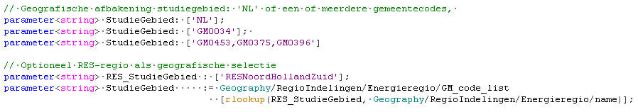

Default staat het studiegebied ingesteld op “NL” wat betekent dat heel Nederland wordt meegenomen in de berekeningen. Wordt er gekozen voor een kleiner studiegebied dan wordt alle ruimtelijke data van buiten het studiegebied niet meegenomen.

Beleid

Als onderdeel van een scenario kunnen diverse beleidsinstrumenten worden ingevoerd. Dit gebeurt via een .csv bestand waar elke rij een (deel van een) instrument voorstelt. Per instrument moeten een aantal gegevens worden ingevoerd:

* **Code**: een lettercode zonder spaties en vreemde tekens die in de modelcode zal worden overgenomen
* **Naam**: een tekstveld voor de naamgeving van het instrument, vrij in te vullen
* **EersteJaar**: het jaar waarin het instrument voor het eerst geldig is/was
* **LaatsteJaar**: het jaar waarin het instrument voor het laatst geldig is/was (moet later zijn dan of gelijk aan EersteJaar)
* **Soort**: het type instrument; subsidie, normering, verbod of activatie (zie onder)
* **Doelgroep**: welk deel van de populatie is dit instrument op van toepassing?
* **Grondslag**: welk type maatregelen (installaties of isolatieniveaus) is dit instrument op van toepassing?
* **Procent**: in te vullen voor subsidies; geeft de hoogte van het subsidiebedrag als percentage van de investering
* **Perm2**: in te vullen voor subsidies; geeft de hoogte van het subsidiebedrag als bedrag per vierkante meter verbeterde schil.
* **Vastbedrag**: in te vullen voor subsidies; geeft de hoogte van het subsidiebedrag als vast bedrag per aanvraag.
* **Voorwaarde1 en voorwaarde2**: per instrument is het mogelijk om maximaal 2 voorwaarden in te vullen waarin moet worden voldaan voordat het instrument geldig is voor een woning (zie onder)
* **Naleving**: de mate waarin het instrument ook daadwerkelijk wordt nageleefd (zie onder)
* **Budget:** in te vullen voor subsidies; momenteel nog niet in gebruik

Voor elk instrument wordt een startjaar en een eindjaar opgegeven. In elk zichtjaar binnen het model wordt een sub selectie gemaakt van instrumenten die in dat zichtjaar geldig zijn. Instrumenten zonder begindatum kunnen een invoer meekrijgen van ‘2000’ of eerder, waarmee het de facto vanaf het eerste zichtjaar geldig is. Hetzelfde geldt voor instrumenten zonder einddatum waarvoor het laatste jaar kan worden ingesteld op ‘2050’ of later waarmee het vanaf het startjaar permanent geldig is.

Een aantal beleidsinstrumenten valt niet onder deze methode maar wordt elders geregeld. Dit is onder andere het geval voor BTW (korting), energieheffing, ODE, SDE, tariefstructuur warmte, tariefstructuur netbeheerkosten en de verdeling van kosten tussen eigenaren en bewoners van woningen in het geval van huurwoningen. Deze worden elders in het model op andere wijze meegenomen.

Er is een default invoerbestand in Hestia opgenomen waarin het beleid van de periode 2000-2020 zoveel mogelijk is opgenomen. De details daarvan zijn te vinden in Bijlage E Historisch Beleid.

Typen beleid

Er worden voor de invoer in deze context drie typen beleid onderscheiden: subsidie, normering en activatie. De modelgebruiker moet per instrument aangeven welke van de drie het om gaat omdat ze in het model anders worden behandeld.

Subsidie

Onder subsidie vallen alle instrumenten die een financiële incentive geven aan gebouweigenaren om een (specifieke) maatregel te nemen. Dit kan zowel een formele subsidie zijn die moet worden aangevraagd als een gevolg van een fiscale maatregel die op deze manier wordt ingevoerd. Om een subsidieinstrument op te geven moet aangegeven worden hoe hoog het subsidiebedrag mag zijn. Dit kan als percentage van de investering, als bedrag per vierkante meter geïsoleerd bouwdeel of als vast bedrag per aanvraag. Minimaal één van die drie moet zijn opgegeven, maar een combinatie mag ook. In dat geval worden de bedragen bij elkaar opgeteld. Subsidies kennen altijd een grondslag waarop die van toepassing is. Dit kan zo generiek zijn als ‘isolatie’ of ‘warmtepomp’ zo specifiek als ‘RO_N3’ (isolatie van de ramen op de begane grond naar isolatieniveau 3: HR++ glas). Voor elke investering waar de grondslag van het instrument deel van uitmaakt wordt het subsidiebedrag toegekend.

Er wordt verondersteld dat als er verschillende instrumenten van toepassing zijn op een woning dat de bedragen mogen worden opgeteld. Oftewel, dat subsidies ‘gestapeld’ mogen worden. Er wordt ook verondersteld dat als een instrument subsidie geeft op bijvoorbeeld zowel warmtepompen als isolatie, dat een eventueel vast bedrag per woning dan maar éénmalig mag worden aangevraagd, ook als de woning tegelijkertijd een warmtepomp neemt en ook isoleert. Geef dit instrument op als twee verschillende instrumenten om te zorgen dat het bedrag per maatregel mag worden aangevraagd als dat gewenst is.

Normering

Bij normering worden er een of meerdere bouwdelen aangewezen als grondslag met een bijbehorende isolatiegraad. Alle woningen binnen de doelgroep moeten, indien ze een investering doen op het onderdeel waarop het instrument van toepassing is, minimaal voldoen aan de ingevoerde isolatiegraad. Als bijvoorbeeld wordt genormeerd op VL_N3 (vloerisolatie niveau 3) dan mogen woningen alleen nog maatregelen aan vloeren uitvoeren die minimaal tot niveau 3 gaan.

Bij normering wordt vaak onderscheid gemaakt tussen nieuwbouwnormen en normen voor bestaande bouw. Bij normen voor nieuwbouw wordt verondersteld dat alle gebouwen die dat jaar gebouwd worden exact voldoen aan de gestelde norm. Voor bouwdelen die niet genormeerd zijn wordt teruggevallen op de standaardkwaliteit (defaultwaarde).

Verbod

Een verbod is technisch gezien een variant van normering, maar wordt in Hestia als een apart beleidsinstrument gezien. Het verschil met normering is dat waar er bij normering wordt voorgeschreven dat er een bepaald (minimum)niveau moet worden behaald, er bij een verbod juist specifiek een optie wordt uitgesloten. In de huidige versie van het model is het mogelijk een verbod op te leggen op installatietypes. Vanaf het jaar dat het instrument ingaat kunnen dan geen nieuwe installaties van het opgegeven type worden gealloceerd (behoudens naleving) en investeringen waarin die installatie een onderdeel is worden niet meer toegepast.

Activatie

Activatie-instrumenten zijn instrumenten die de activatie voor een specifieke groep woningen op een specifiek onderdeel verhogen. Dit kan bijvoorbeeld zijn als verondersteld gevolg van een publiekscampagne, maar kan ook een verondersteld neveneffect zijn van een ander beleidsinstrument (bijvoorbeeld een bijzonder aantrekkelijke subsidie of een aangekondigde normering). Het bereik van het activatie-instrument moet door de gebruiker worden aangegeven.

Het gevolg van een activatie-instrument is dat het voor alle woningen die binnen de doelgroep liggen een kans geeft (ter hoogte van het percentage naleving) dat het actief wordt op die onderdelen die binnen de grondslag van het instrument vallen

Doelgroep

De doelgroep van een beleidsinstrument geeft aan op welke woningen het instrument van toepassing is. Voor subsidies en activatie-instrumenten kan hiermee onderscheid gemaakt worden tussen particuliere huur, corporatiewoningen en koopwoningen. Voor normering kan onderscheid gemaakt worden tussen bestaande bouw en nieuwbouw. Voor normering moet worden aangegeven of het bestaande bouw of nieuwbouw betreft. Indien het nieuwbouw betreft dan wordt het instrument geïnterpreteerd als een bouwnorm waar alle nieuwe gebouwen aan moeten voldoen bij oplevering. Indien het bestaande bouw betreft gaat het om normen waar alle gebouwen aan moeten voldoen indien zij een isolatiemaatregel nemen.

Voorwaarden

Voor een aantal beleidsinstrumenten kan een voorwaarde worden opgegeven waaraan moet worden voldaan voordat het instrument geldig is voor een bepaalde woning. Er zijn verschillende mogelijkheden voor soorten voorwaarden afhankelijk van het type instrument. Hoewel de lijst met mogelijk voorwaarden die kunnen worden opgegeven op elk moment kan worden uitgebreid zijn er op dit moment alleen voorwaarden mogelijk voor subsidies en voor normering van bestaande bouw. Er zijn twee velden voor voorwaarden, wat betekent dat er op dit moment maximaal twee verschillende voorwaarden kunnen worden opgegeven per instrument. Indien er meerdere voorwaarden worden opgegeven moet aan elke voldaan worden voordat het instrument voor een bepaalde woning geldig is.

Voorwaarden subsidies

Voor subsidies kunnen op dit moment de volgende typen voorwaarden worden opgegeven:

* Maximaal subsidiebedrag
* Minimaal aantal maatregelen
* Specifiek aantal labelstappen

Het invoeren van een maximaal subsidiebedrag betekent dat een aanvrager voor dit instrument nooit een hoger bedrag zal ontvangen dan het opgegeven maximum, ook als de berekening van het subsidiebedrag vanuit bijvoorbeeld een percentage hoger uitvalt. Extra subsidiebedragen vanuit andere instrumenten tellen hier niet bij mee. Dit wordt ingevoerd als “Maximumbedrag: xxx” waar xxx het bedrag is in hele euro’s.

Het invullen van een minimaal aantal maatregelen betekent dat er een aantal verschillende maatregelen moet worden genomen op hetzelfde moment voordat de aanvrager in aanmerking komt voor subsidie. Dit is op dit moment alleen van toepassing op isolatiemaatregelen. In de implementatie wordt gecontroleerd of na toepassing van een voorgestelde investering minimaal x bouwdelen een ander (hoger) niveau zullen hebben dan aan het begin van het zichtjaar. Als dat het geval is dan wordt aan de voorwaarde voldaan en mag het subsidiebedrag worden aangevraagd. Indien dat niet het geval is wordt de subsidie voor dit instrument op nul gesteld. Dit wordt ingevoerd als “Minimaal aantal maatregelen: x” waar x het minimumaantal maatregelen is.

Bij het opgeven van een specifiek aantal labelstappen als voorwaarde voor het verkrijgen van een subsidie wordt de subsidie afhankelijk van het energielabel dat een woning zou bereiken indien de investering wordt uitgevoerd. Het aantal labelstappen dat wordt gemaakt is het verschil tussen het energielabel aan het begin van het zichtjaar en aan het einde ervan. Bijvoorbeeld, een sprong van label D naar label B is twee labelstappen. Via deze voorwaarde wordt aangegeven bij hoeveel labelstappen de subsidie geldig is (dus niet een minimum of een maximum). Dit wordt ingevoerd als “Aantal labelstappen: x” waar x het aantal labelstappen is dat wordt gemaakt.

Voorwaarden normering bestaande bouw

Op dit moment is alleen één voorwaarde opgenomen als mogelijkheid voor bestaande bouw waaraan moet worden voldaan voordat een subsidie mag worden aangevraagd. Dit is namelijk een minimum aandeel van de totale gebouwschil dat wordt gerenoveerd als gevolg waarvan de normering in werking treedt. Via deze invoer wordt een percentage opgegeven. Bijvoorbeeld “gerenoveerd aandeel (procent): 25” geeft aan dat indien 25% van de totale gebouwschil gerenoveerd wordt er vervolgens aan de ingevoerde normering moet worden voldaan.

Voorwaarden activatie

Bij activatie kan als voorwaarde opgegeven worden dat die alleen geldig is indien een woning een bepaald energielabel heeft. Als bijvoorbeeld opgegeven wordt dat de voorwaarde is dat het huidige energielabel een E, F of G is, dan worden alle woningen (behoudens naleving) die aan het begin van het zichtjaar dat energielabel hebben geactiveerd, en alle andere woningen niet.

Voorwaarden verbod

Bij verboden kan net als bij activatie worden opgegeven dat het verbod alleen geldt voor woningen met een specifiek energielabel (of een aantal specifieke energielabels). Er wordt gekeken naar het energielabel aan het begin van het zichtjaar, niet naar het energielabel ná een (potentiële) investering.

Naleving

Voor elk instrument kan worden opgegeven in welke mate deze wordt nageleefd. Dit is een percentage (in te vullen als bijv. 0.8 = 80%) van de woningen dat in hun handelen reageert op het opgegeven instrument. Hoe die precies gaat is afhankelijk van het type instrument.

Subsidies

Voor elk subsidieinstrument wordt een random trekking gedaan per woning met de weging van het ingevoerde percentage. Met een percentage van bijvoorbeeld 80% wordt voor 1 op de 5 woningen de mogelijkheid op een bepaalde subsidie aan te vragen genegeerd in de afweging. Die woning maakt dat jaar een afweging alsof de subsidie niet zou bestaan.

Normering

Voor de normering op nieuwbouw wordt, bij een percentage van 80% naleving, bij 1 op de 5 nieuwbouwwoningen de normering genegeerd en wordt die woning gebouwd met de defaultwaarden voor isolatie. Voor bestaande bouw wordt in 1 op de 5 woningen de normering genegeerd bij het vaststellen van de isolatieambities die worden overwogen. Dit betekent dat 1 op de 5 woningen kan kiezen voor een set maatregelen op gebouwniveau die niet aan de geldende norm voldoen.

Activatie

Bij activatie is het percentage naleving het aandeel van de populatie (binnen de doelgroep) dat geactiveerd wordt door het beleidsinstrument. Bij een percentage van 10% naleving zal 1 op de 10 woningen geactiveerd worden op de bouwdelen of functionele producten die dit instrument als grondslag heeft.

Subsidiebudget

Subsidies kennen vaak een maximaal budget dat ervoor beschikbaar is gesteld vanuit de nationale overheid. Dat betekent dat als veel huiseigenaren dezelfde subsidie aanvragen er soms niet genoeg is voor iedereen. Op dit moment wordt daar in het model nog niet automatisch rekening mee gehouden. Wel bestaat er per subsidieinstrument de mogelijkheid om een budget op te geven in miljoen euro per jaar. Per rekenstap kan gerapporteerd worden hoeveel van dit budget wordt aangevraagd, waarmee ook kan worden nagegaan of het budget wordt overschreden.

Tijdgebonden factoren

Hestia kan rekenen voor alle individuele jaren van 2000 tot en met 2050. De modelgebruiker geeft aan welk jaar het eerste zichtjaar is en hoeveel zichtjaren er in totaal worden doorgerekend. Het eerste opgegeven jaar is het ‘Startjaar’. Het startjaar dient als referentie en in deze eerste rekenstap worden nog geen technische maatregelen gealloceerd. Voor elk zichtjaar worden tijdgebonden factoren ingelezen. Dit zijn omgevingsvariabelen die invloed hebben op het energiesysteem van de gebouwde omgeving.

Typisch zijn de jaren van 2000 tot het huidige jaar bedoeld om het model te kalibreren op historische data, zoals weergegeven in onderstaande figuur. De zichtjaren die volgen tot en met 2030 of 2040 zijn waar de ramingen voor de Klimaat- en Energieverkenning worden gemaakt. Voor andere studies en om voorbereid te zijn om toekomstige ramingen zijn extra zichtjaren tot en met 2050 opgenomen.

Figuur 3.2

Zichtjaren in Hestia

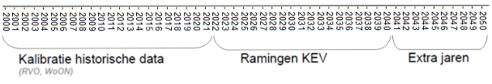

Per jaar worden veranderende omstandigheden meegenomen. Dit zijn:

* Beleid (zie: 3.2)
* Klimaat (zie: 3.3.1)
* Energieprijzen (zie: 3.3.2)
* Emissiefactoren (zie: 3.3.3)
* Kostenontwikkeling (zie: 0)

Daarnaast kan de modelgebruikers indien gewenst instellingen en aannames variëren per zichtjaar. Dit wordt verder uitgelegd in 3.4.

### Klimaatscenario

Het klimaatscenario geeft aan hoe gemiddelde buitentemperaturen veranderen in de loop der tijd. Dit heeft invloed op de vraag naar verwarming en koeling in gebouwen. Er wordt gebruik gemaakt van de klimaatscenario’s van het KNMI (KNMI, 2014). Deze scenario’s geven voor 2030 en 2050 een toekomstige gemiddelde buitentemperatuur, evenals die van 1995 als referentie. Er zijn vier verschillende scenario’s die kunnen worden gebruikt:

* GL (Wereldwijde temperatuur in 2050: +1 °C, lage verandering luchtstromingspatroon)
* GH (Wereldwijde temperatuur in 2050: +1 °C, hoge verandering luchtstromingspatroon)
* WL (Wereldwijde temperatuur in 2050: +2 °C, lage verandering luchtstromingspatroon)
* WH (Wereldwijde temperatuur in 2050: +2 °C, hoge verandering luchtstromingspatroon)

Gedetailleerde informatie over de opbouw van de klimaatscenario’s en welke factoren daar een rol bij spelen wordt hier niet behandeld, die is te vinden bij te oorspronkelijke bron. Deze scenario’s worden ingelezen per meetstation waaruit een kaart voor heel Nederland wordt geïnterpoleerd. Waarden voor tussenliggende jaren worden lineair geïnterpoleerd. Via een graaddagenberekening (Zie 2.1.7) worden deze klimaatscenario’s per jaar en per locatie vertaald in een stijging dan wel daling van de koude- en warmtevraag van gebouwen. Afhankelijk van de keuze die de modelgebruiker maakt bij de selectie van het te gebruiken klimaatscenario is dit effect groter of kleiner.

### Energieprijzen

Hestia gebruikt historische data en scenario’s voor de gemiddelde energieprijs per zichtjaar. In Hestia zijn de energieprijzen exogeen ingevoerd. Er is historische data voor de jaren 2000-2022. De prijzen voor de jaren 2022-2030 zijn bepaald via het NEV-RS (het Nationaal Energieverkenning rekensysteem) en de MONIT-database, die gebruikt worden voor de KEV. Na 2030 worden alle energieprijzen constant gehouden omdat er geen betrouwbare voorspellingen zijn voor die tijdsperiode. Er zijn zowel nationale kosten als eindgebruikerskosten te bepalen op basis van de gebruikte invoer. De eindgebruikersprijsberekening verschilt voor elektriciteit en gas en overige energiedragers. De verschillende methodes worden in de paragrafen hieronder verder toegelicht.

Aardgas en elektriciteit

De eindgebruikerskosten voor elektriciteit en aardgas zijn opgebouwd uit een variabel deel per GJ gebruikte energie en een vast deel per aansluiting, die bij elkaar opgeteld worden. Voor het variabele deel geldt:

$$K_{{Eindgebruik}_{variabel}}= K_{Commodity}+K_{Marge}+K_{Netwerk}+K_{Eheffing}$$

Hierin is $K_{Commodity}$ de prijs van de energiedrager op de markt. Daarbovenop komt de winstmarge voor de energieleverancier $K_{Marge}$. Ook zijn er energienetwerkkosten voor de netbeheerder die worden betaald uit $K_{Netwerk}$. Ten slotte is er de energieheffing $K_{Eheffing}$. Dit is de som van de energiebelasting $K_{EB}$ en de opslag duurzame energie $K_{ODE}$. Waardes van al deze variabelen zijn voor gas en elektriciteit verschillend, om zo voor beide energiedragers tot een ander prijspeil uit de komen. Bij de berekening van de nationale kosten ${Km}_{{Eindgebruik}_{variabel}}$ worden de belastingen $K_{Eheffing}$ niet meegenomen.

Het vaste deel van de energiekosten voor gas en elektriciteit is niet afhankelijk van het gebruik van de energiedragers. Deze worden per energieaansluiting berekend volgens:

$$K_{{Eindgebruik}_{vast}}= K_{Asl}+K_{Vastrecht}+K_{Captarief}+K_{Meettarief}+ O_{Heffingskorting}$$

De aansluitvergoeding $K_{Asl}$ wordt gerekend voor het beheer van de netaansluiting. De netbeheerder rekent een vastrechttarief $K_{Vastrecht}$ voor de vaste kosten die gemaakt worden voor onder andere onderhoud en administratie. Daarnaast is er een capaciteitstarief $K_{Captarief}$ voor het vervoer van de energiedrager. Hieruit wordt het onderhoud van het net bekostigd. Omdat de meter in de woning eigendom is van de netbeheerder wordt er voor het beheer daarvan het meettarief $K_{Meettarief}$ in rekening gebracht. Ten slotte is er ook een opbrengst $O_{Heffingskorting}$, de heffingskorting. Dit is een teruggave op de energiebelasting door de overheid. Deze is er alleen voor elektriciteit.

De mate van energiegebruik verschilt per verblijfsobject en kan in verschillende klassen worden ondergebracht. De klassen en de bijbehorende verbruiken zijn te zien in Tabel 3.1. Op basis van de gebruiksgrootte kunnen kosten verschillen. Zo hebben grootgebruikers vaak een lager tarief per GJ en zijn de energiebelastingen anders. Op het moment van schrijven is er geen prijsdifferentiatie op basis van de gebruiksgrootteklassen. Omdat Hestia op louter woningen omvat, en het energiegebruik van woningen in de kleingebruikersklasse valt, is dat niet nodig. Als utiliteitsbouw toegevoegd wordt aan het model zal deze classificering wel van belang zijn. Woningen kunnen voor elektriciteit ook in de terugleveringscategorie vallen als er bijvoorbeeld zonnepanelen zijn geïnstalleerd. De baten worden daar met de kleingebruikerscijfers berekend.

Tabel 3.1

Gebruiksgrootteklassen

|  |  |  |  |
| --- | --- | --- | --- |
| Naam | Afkorting | Gas | Elektriciteit |
| Teruglevering | TL | <0 m3/ jaar | <0 kWh/ jaar |
| Klein gebruik | KG | 0-5,000 m3/ jaar | 0-10,000 kWh/ jaar |
| Klein middelgroot gebruik | KMG | 5,000 -170,000 m3/ jaar | 10,000-50,000 kWh/ jaar |
| Midden middelgroot gebruik | MMG | 170,000- 10,000,000 m3/ jaar | 50,000- 100,000,000 kWh/ jaar |
| Groot middelgroot en groot gebruik | GG | > 10,000,000 m3/ jaar | > 100,000,000 kWh/ jaar |

Overige energiedragers

De prijsberekening voor de overige energiedragers is minder complex dan die voor gas en elektriciteit omdat hier geen energienetwerk aan te pas komt. Een aantal van deze energiedragers wordt ook of alleen gebruikt in warmtebronnen voor warmtenetten.

Voor biomassa zijn er twee prijzen opgenomen. Een voor biomassa voor particulier gebruik en een voor biomassa die wordt gebruikt in een warmtebron, zoals een bio-WKK of biomassacentrale (BMC). De prijs voor particulieren is lager dan die voor warmtebronnen. De prijs van biomassapellets is een enkele variabele.

De prijs van olie bestaat uit twee delen. Een deel is de kale prijs en het andere is de energieheffing die daarbovenop moet worden betaald. Deze is apart meegenomen omdat deze varieert in de tijd, los van de kale prijs.

Kolen worden in Hestia niet gebruikt als energiedrager in woningen, maar alleen in een beperkt aantal gevallen bij de opwekking van warmte voor warmtenetten. Omdat enkel kolencentrales de kolen stoken en deze onder de Europese emissiehandel vallen is er naast de kale prijs van kolen ook een CO2-heffing aanwezig. De uiteindelijke prijs is de som van deze twee.

De laatste energiedrager is waterstof, waarvan de prijs bepaald wordt door de verdeling blauwe en groene waterstof. Blauwe waterstof is waterstof die is opgewekt uit fossiele brandstoffen, maar waarbij de CO2 die bij de productie vrijkomt grotendeels wordt afgevangen en opgeslagen. Groene waterstof is waterstof die is geproduceerd met duurzame elektriciteit. De prijs van groene waterstof is hoger dan die van blauwe waterstof en de ratio van de twee bepaalt de weging van de prijzen. In het model is standaard alle waterstof blauw, maar dit is door de modelgebruiker aan te passen.

Wanneer er met maatschappelijke kosten in plaats van eindgebruikerskosten wordt gerekend, worden de belastingen zoals de energieheffingen en CO2-heffingen niet meegenomen.

### Emissiefactoren

Bij de verbranding van energiedragers komen verschillende stoffen vrij. Voor enkele belangrijke stoffen worden de emissies in Hestia bijgehouden. Dit gaat dan voornamelijk om CO2, maar ook enkele luchtverontreinigende stoffen.

CO2-emissies

Omdat CO2 het voornaamste broeikasgas is dat vrijkomt bij de verbranding van fossiele brandstoffen is voor iedere energiedrager de emissiefactor daarvan opgenomen uit de RVO database (2021). Dit getal geeft de hoeveelheid uitgestoten CO2 per GJ energie aan. De emissiefactoren voor biomassa, pellets, huisbrandolie en aardgas zijn gegeven in Bijlage D: Energiedrager, tabel D.2. Voor elektriciteit als energiedrager is er een met het zichtjaar variërende CO2- emissie opgenomen, gebaseerd op data voor de KEV 2022. Dit omdat er voor de opwekking van elektriciteit fossiele brandstoffen worden gebruikt, maar deze elektriciteitsmix ook door de tijd heen verandert en minder van die brandstoffen afhankelijk wordt.

Luchtverontreinigende stoffen

Luchtverontreinigende stoffen zijn stoffen die schadelijk zijn voor mens en natuur. Voor elektriciteit worden er naast de emissiefactor voor CO2 ook emissiefactoren voor zwaveldioxide (SO2), stikstofoxides (NOx), vluchtige organische stoffen en totaal stof (TS) gegeven. Voor gas is er alleen een emissiefactor voor NOx.

Kostenontwikkelingscurves

Het model maakt gebruik van kostenontwikkelingscurves om de hoogte van de te maken investeringen in gebouwverbeterende maatregelen en nieuwe installaties in toekomstige situaties in te schatten. Deze curves bevatten onder andere leereffecten van producten, die kunnen plaatsvinden bij toenemende collectieve ervaring met productie van een gegeven goed. Hierdoor nemend e kosten van het product af in de tijd. Leereffecten zijn met name te verwachten bij producten waarbij er sprake is van potentie tot opschaling en/of innovatie.

Naast leereffecten omvatten de kostenontwikkelingscurves in Hestia tevens overige effecten die invloed hebben op de ontwikkeling van investeringskosten van maatregelen door de tijd, zoals conjunctuur, groei of krimp op de arbeidsmarkt, materiaalschaarste en andere macro-economische en maatschappelijke ontwikkelingen. De uiteindelijke ‘leercurve’ in het Hestia model is dus een samengestelde verwachting van de ontwikkeling in de kosten van maatregelen uit verschillende effecten. Hierdoor kunnen deze curves in Hestia zodoende de ontwikkeling van kosten in de toekomst zowel positief als negatief plotten.

De kostenontwikkelingscurves zijn tot stand gekomen door het uitvoeren van een trendanalyse van de (historische) Arcadis kostenkentallen databases (RVO, 2022). Er is gebruik gemaakt van kostenkengetallen uit de jaren 2009 tot en met 2020, met uitzondering van 2015 – waaruit geen kostenkengetallen beschikbaar waren. Op basis van deze trendanalyse is voor elke beschouwde energieprestatie verbeterende maatregel een vergelijking opgesteld die de kostendaling of -stijging in voorbijgaande en toekomstige zichtjaren kan schatten. Bovendien is er een bandbreedte opgesteld om rekening te kunnen houden met kostenontwikkelingen die resulteren in relatief hoge of lage kosten. De exacte methode van vaststelling is gegeven in bijlage I.

De modelgebruiker kiest welk punt op de bandbreedte wordt aangehouden met behulp van de parameter $LeercurveMinMaxSchuif$ in de modelinstellingen. Default staat deze op 0.5 ingesteld, wat wil zeggen dat het gemiddelde tussen de hoge en lage kosten wordt aangehouden. Als deze wordt ingesteld op 0.0 dan wordt de meest optimistische curve gebruikt (sterke kostendaling) en bij 1.0 wordt de meest pessimistische curve gebruikt (weinig kostendaling).

Scenario-instellingen

De modelgebruiker kiest een aantal scenario-instellingen waarmee de modelrun wordt opgebouwd. Hieronder zijn een aantal instellingen beschreven die de modelgebruiker kan invullen.

Ruimtelijke ontwikkeling scenario

Zoals beschreven in 1.2.1 wordt gebruik gemaakt van scenario’s voor nieuwbouw en sloop. Er zijn meerdere scenario’s waaruit gekozen kan worden, afhankelijk van aannames over de mate van voorraadontwikkeling en de ruimtelijke allocatie daarvan. Eventueel kan de modelgebruiker er ook voor kiezen om ruimtelijke ontwikkeling buiten beschouwing te laten. Dit laatste kan met de parameter $RuimtelijkeOntwikkelingAan$ in de modelinvoer. Als deze parameter op true staat wordt een van de ruimtelijke ontwikkelings-scenario’s gebruikt. Deze scenario’s zijn gemaakt met de Ruimtescanner (zie: [www.pbl.nl/modellen/RS-RuimteScanner](http://www.pbl.nl/modellen/RS-RuimteScanner)) en op dit moment zijn er twee varianten beschikbaar die de modelgebruiker kan selecteren met de invoerparameter $RuimtelijkeOntwikkelingScenario$: Hoog en Laag.

Emissies biomassa

Het is voor de modelgebruiker mogelijk om aan te geven of de CO2-emissies van gebruik van biomassa meegenomen moeten worden bij de algemene rapportage of niet. Dit gebeurt via de parameter $ReportCO2Biomassa$ in de basisinstellingen. Deze instelling kan gebruikt worden als bijvoorbeeld gewerkt wordt in samenwerking met andere modellen die de emissies van biomassagebruik al elders in de keten meenemen, of als de modelgebruiker ermee rekent dat biomassagebruik netto klimaatneutraal is. Dezelfde parameter geldt voor zowel houtpellets als houtblokken die worden gebruikt in gebouwinstallaties.

Nationale kosten of eindgebruikerskosten

Voor de afweging van gebouwinvesteringen worden de mogelijke opties naast elkaar gezet en vergeleken op basis van kosten. Deze kosten kunnen worden berekend via de nationale kosten-methodiek of via de eindgebruikerskosten-methodiek. Het is aan de modelgebruiker om daar een keuze in te maken. Deze keuze heeft alleen invloed op de manier waarop een afweging tussen gebouwinvesteringen wordt gemaakt, niet op de wijze van rapporteren over de gemaakte kosten. In de basisinstellingen kan tussen de twee worden geschakeld door de parameter $KiesMaatschappelijk$ aan of uit te zetten.

Activatie

Activatie, de mate waarin gebouweigenaren investeringen aan de woning overwegen in elk jaar, wordt in Hestia mede bepaald door een aantal aannames die de modelgebruiker moet maken. De basis van activatie is dat per woning en per installatie en bouwdeel wordt nagegaan of het einde van de nominale levensduur is bereikt (ook wel End Of Life: EOL). Aanvullend kan er extra activatie plaatsvinden via beleidsinput (zie: 3.2). Daarnaast zijn er een aantal bijzondere gevallen waarbij de invoerparameters in deze paragraaf invulling geven aan de activatie in woningen.

Koude

Grote delen van de gebouwenvoorraad vullen momenteel hun (latente) koudevraag niet in met installaties voor actieve koeling. Dat betekent dus dat er ook nooit een EOL wordt bereikt. Om toch activatie te hebben op koude (KD) in woningen zonder gebruik te maken van EOL moet verondersteld worden welk percentage wordt geactiveerd op basis van een exogene inschatting van de modelgebruiker. Via de twee parameters $StartKoudeBasis$ en $StartOokKoudePiek$ kan worden opgegeven in welke mate gebouweigenaren overwegen te starten met het actief invullen van de koudevraag, bij gebouwen waar tot dusver niet actief gekoeld werd. $StartKoudeBasis$ geeft een kans per jaar dat een woning geactiveerd wordt op koude basis (KDb). $StartOokKoudePiek$ geeft een aanvullende kans voor woningen die via $StartKoudeBasis$ geactiveerd worden op KDb, om direct ook geactiveerd te worden op koude piek (KDp). Daarnaast geeft $StartOokKoudePiek$ ook een kans om geactiveerd te worden op KDp voor woningen die in een eerder zichtjaar zijn overgegaan op het actief invullen van KDb maar waar KDp tot dusver nog niet werd ingevuld. Beide parameters kunnen per zichtjaar worden opgegeven of eenmalig opgegeven worden voor de hele modelrun.

Spreiding

Het model bepaalt nominale EOL voor alle aanwezige installaties en bouwdelen. Echter is het in de praktijk aannemelijk dat niet elke installatie of bouwdeel exact na de nominale levensduur gebreken begint te vertonen. Gebouweigenaren kunnen daarom ook korter of langer wachten om zich te oriënteren op vervanging. Indien gewenst kan de modelgebruiker hier rekening mee houden door een spreiding aan te geven rond de nominale levensduur, die een kansverdeling geeft voor activatie van het betreffende component voor een aantal jaren rondom het nominale vervangingsmoment. In 4.1.1 wordt aangegeven hoe deze spreiding precies kan worden gedefinieerd.

Verhuismomenten

Aanvullend op EOL en andere typen activatie wordt er elk jaar een willekeurige selectie uit de woningvoorraad geactiveerd op alle bouwdelen en installaties. Via de parameter $VerhuizingPerJaar$ kan de modelgebruiker dit percentage opgeven. Deze activatie is een representatie van andere natuurlijke momenten, met name verhuizingen, waarbij er een natuurlijk moment is om investeringen te overwegen. Bijvoorbeeld, bij een $VerhuizingPerJaar$ van 0.05 wordt ieder zichtjaar 5% van de woningvoorraad actief op alle onderdelen, willekeurig geselecteerd uit alle woningen.

RenovatieGrens

Bij woningen waar een aantal onderdelen van de schil tegelijk actief is (vanwege EOL of anders) kan dit worden gezien als een natuurlijk moment waarbij er aanleiding is om ook investeringen op andere bouwdelen te overwegen. Via de parameter $RenovatieGrens$ geeft de modelgebruiker aan hoe snel hier sprake van is. Voor het toepassen van deze parameter wordt de schil opgedeeld in vier groepen van bouwdelen:

1. Ramen en deuren (Ramen Boven: RB, Ramen Onder: RO, Deuren: DR)
2. Vloer (Vloeren: VL)
3. Dak (Plat Dak: DP, Hellend Dak: DS)
4. Gevel (Massieve Gevel: MG, Spouwmuur: MS, Panelen: PL)

De $RenovatieGrens$ geeft aan hoeveel van deze groepen geactiveerd moeten zijn voordat er sprake is van een natuurlijk moment. Minimaal één van de bouwdelen in de groep moet actief zijn voor de hele groep om meegeteld te worden. Bijvoorbeeld: bij activatie van RB, VL en DR (vanwege EOL) is er dus sprake van twee actieve bouwdeelgroepen. Bij een $RenovatieGrens$ van 2 of lager zou dit betekenen dat alle overige bouwdelen ook worden geactiveerd omdat dit wordt gezien als een natuurlijk moment. Als de parameter wordt ingesteld op 1, dan betekent dat de facto dat wanneer er op één bouwdeel activatie is, alle bouwdelen altijd worden geactiveerd. Als de parameter hoger dan 4 wordt ingesteld dan is er de facto nooit sprake van natuurlijke momenten die voor aanvullende activatie zorgen.

Gedragsfactoren

Via een gedragsfactor kan de modelgebruiker de vraag naar functionele producten omhoog of omlaag schalen. Dit kan gebruikt worden om aannames te doen of om scenario’s te onderzoeken waarbij door gebruikersgedrag minder functionele energie wordt gevraagd. Bijvoorbeeld, een modelgebruiker kan onderzoeken wat het effect zou zijn als bewoners korter douchen, door de functionele vraag naar warm tapwater naar beneden te schalen. In welke mate gedrag zorgt voor hogere of lagere functionele vraag moet buiten het model worden bepaald, het model rekent dan vervolgens alle stappen door zoals gebruikelijk maar maakt gebruik van de opgegeven correctiefactor. Gedragsfactoren kunnen per jaar worden opgegeven of eenmalig voor een hele modelrun. Het is in de huidige versie van het model niet mogelijk om gedragsfactoren op te geven voor selecties van gebouwen o.b.v. een bepaalde doelgroep; een opgegeven gedragsfactor wordt op alle verblijfsobjecten toegepast. Er kunnen gedragsfactoren opgegeven worden voor de functionele vragen naar:

* Ruimteverwarming (RV)
* Koude (KD)
* Warm tapwater (TW)
* Elektrische apparatuur (EA)
* Koken (KK)

Criteria gebouwopties

De modelgebruiker kan per gebouwoptie opgeven welke criteria het gebouw aan moet voldoen voordat die toegepast kunnen worden. Dit zijn aanvullende criteria, naast o.a. de beleidsinvoer, labelnormen, activatie etc. Er is op dit moment in deze eerste versie van Hestia een beperkt aantal criteria opgenomen. Door deze criteria toe te kennen of door nieuwe criteria op te nemen in latere modelversies kan de modelgebruiker in meer detail sturen op welke gebouwopties waar worden toegepast. Momenteel zijn de enige opties:

* “always”: gebouwoptie mag altijd toegepast worden
* “never”: gebouwoptie mag nooit worden toegepast
* “alloc”: gebouwoptie mag alleen worden toegepast bij woningen op een warmtenet
* “no alloc”: gebouwoptie mag alleen worden toegepast bij woningen zonder warmtenet

De bepaling van criteria kan per zichtjaar verschillend worden ingesteld, waarmee bijvoorbeeld een scenario kan worden gemaakt waarin bepaalde technieken voor of na een specifiek jaar niet beschikbaar zijn.

Groei warmtenetten

Zoals beschreven in 1.4.1 wordt de ligging van de huidige warmtenetten en de historische ingroei daarvan ingelezen uit een ruimtelijk bestand. Voor toekomstige ingroei van warmtenetten kan hetzelfde bestand gebruikt worden. Door warmtenetten aan dat invoerbestand toe te voegen met een startjaar dat in de toekomst ligt worden deze onderdeel van het scenario in de modelrun. Voor deze warmtenetten moet dezelfde informatie worden opgegeven als voor de historische warmtenetten. Dat betekent onder andere informatie over het type bron dat wordt gebruikt en een contour waarbinnen gebouwen worden aangesloten. Als er op deze manier een toekomstig warmtenet wordt ingevoerd dan wordt in het betreffende zichtjaar elk gebouw binnen die contour op het warmtenet aangesloten. Uitzondering hierop zijn gebouwen die al op een andere wijze aardgasvrij zijn geworden, daarvan wordt verondersteld dat dit geen potentiële deelnemers meer zijn.

Overstappen koken

Via de parameters $KookElekNatuurlijk$ en $KookElekZelfstandig$ (zie tabel A.2 in bijlage A Parameter) kan de modelgebruiker opgeven welk aandeel van de gebouwen (binnen de subpopulatie van woningen die op enige wijze actief zijn) overstapt van koken op gas naar koken op elektriciteit. De eerste parameter geeft aan welk aandeel overstapt op een geschikt moment nadat de nominale levensduur van het huidige kooktoestel is verstreken. De tweede parameter geeft aan welk aandeel dit doet indien zich een moment van activatie voordoet terwijl de levensduur van de huidige installatie nog niet is bereikt.

Investeringen

Activatie

Om de realiteit zo goed mogelijk te benaderen wordt er rekening mee gehouden dat niet elke woningeigenaar ieder jaar alle potentiële businesscases voor investeringen bekijkt en daar een keuze uit maakt. Het concept activatie houdt in dat maar een beperkte groep woningeigenaren actief kijkt naar mogelijke investeringen en dat binnen die groep woningeigenaren ook niet alle mogelijke investeringen aan de eigen woning worden overwogen. Een woning kan geactiveerd worden om reden van levensduur, renovatie, verhuizing en/of beleid. Bijvoorbeeld: een Cv-ketel die stuk gaat is een natuurlijk moment om te onderzoeken welke verwarmingssystemen er worden aangeboden en welke het beste uit een kosten-baten afweging komt.

De regels voor activatie in Hestia worden in de volgende paragrafen uitgelegd. Deze regels bepalen of een woning in een gegeven zichtjaar in aanmerking komt om investeringen te doen in de energiekarakteristieken van de woning. Woningen die in aanmerking komen om installaties te vervangen worden ProductActief genoemd. Woningen die in aanmerking komen om de isolatiegraad aan te passen worden BouwdeelActief genoemd. Voor deze woningen wordt bepaald welke investeringen worden gedaan uit een set van mogelijkheden die de actieve onderdelen (en geen andere onderdelen) invullen. Let op: activatie betekent niet dat er ook altijd een aanpassing van energiekarakteristieken plaatsvindt, het is net zo goed mogelijk dat de huidige situatie gehandhaafd wordt.

Een woning die op geen enkel onderdeel geactiveerd is, wordt geheel buiten de afweging gelaten omdat er wordt verondersteld dat de eigenaar van die woning dat jaar geen investeringen zal doen. In enkele gevallen zijn woningen per definitie uitgesloten van activatie. Dit is het geval als de woning minder dan 10 jaar geleden is gebouwd of als de woning binnen 10 jaar zal worden gesloopt. De aanname is dat er in die situatie geen nieuwe investeringen gedaan worden die de huidige situatie wezenlijk veranderen.

Levensduur

De meest eenvoudige vorm van activatie is dat wanneer een bouwdeel of installatie het einde van de technische levensduur heeft bereikt, de eigenaar zich oriënteert op mogelijke investeringen in dat component. In Hestia zijn parameters opgenomen voor de gangbare levensduur van bouwdelen en installaties (Zie bijlage A Parameters tabel A.10). Daarnaast wordt bijgehouden wanneer er voor het laatst in een bepaald component is geïnvesteerd. Voor de beginsituatie (de resterende levensduur van aanwezig installaties in het eerste zichtjaar van de modelrun) wordt daarvan een inschatting gemaakt, rekening houdende met het bouwjaar. Wanneer het einde van de levensduur is bereikt wordt dat element van de woning actief. Er wordt daarbij rekening gehouden met het feit dat de gangbare technische levensduur in de praktijk een spreiding kent rondom die gemiddelde levensduur. De modelgebruiker kan een aanname doen over hoe groot deze spreiding is.

Nominale levensduur

De modelgebruiker kan kiezen om rekening te houden met een spreiding van vervangingsmomenten rondom de nominale levensduur. Indien geen spreiding is opgegeven rondom de nominale levensduur, is een functioneel product actief indien het aantal jaren sinds het laatste vervangingsmoment kleiner is dan de nominale levensduur van de huidige installatie die nu dit functioneel product levert. Voor koude geldt een uitzondering indien dat product tot nu toe geen installatie had (de koudebehoefte werd tot nu toe niet ingevuld). In dat geval is er per woning een x% kans dat een basisvraag naar koude (KDb) actief wordt. Indien KDb op deze manier actief wordt is er een y% kans dat ook een piekvraag naar koude (KDp) actief wordt. Deze kans y geldt ook elke keer dat KDb later opnieuw actief wordt, indien KDb al wel werd ingevuld door een installatie en KDp nog niet. Voor de hoogte van deze kansen (in werkwaarde) zie Bijlage A Parameters tabel A.9.

Ook voor bouwdelen geldt dat die actief worden indien het aantal jaren sinds het laatste vervangingsmoment kleiner is dan de nominale levensduur van het betreffende bouwdeel. Hierbij moet wel aangetekend worden dat bouwdelen die al het maximale niveau (N4) bereikt hebben, nooit geactiveerd worden.

Initiële waarden

Voor elk onderdeel wordt verondersteld dat het bouwjaar het eerste “vervangingsmoment” is geweest. Indien de woning minder oud is dan de levensduur van dat component dan blijft het bouwjaar het vervangingsmoment. Als de woning ouder is dan wordt verondersteld dat het component al eerder op nominale vervangingsmomenten is vervangen, en wordt dat jaartal aangehouden. Bijvoorbeeld: een woning is gebouwd in 1965 en heeft een Cv-ketel met een nominale levensduur van 15 jaar. Dan wordt ervan uitgegaan dat deze is vervangen in 1980 en nogmaals in 1995. In het eerste zichtjaar van Hestia (bijvoorbeeld 2000) wordt aangehouden dat het laatste vervangingsmoment van de Cv-ketel in 1995 was.

Spreiding

Niet elke installatie en ieder bouwdeel is exact aan het einde van de nominale levensduur aan vervanging toe. Er kan daarom een spreiding worden opgegeven door de modelgebruiker via twee factoren (spreidingfactor $Spreiding$ en staartfactor $Staart$) die samen een bandbreedte geven rondom de nominale levensduur. Een spreidingsfactor van bijvoorbeeld 80% betekent dat de bandbreedte loopt tussen 20% langer en 20% kortere levensduur. De staartfactor kan worden gebruikt om de uitloop aan de rechterkant van de verdeling langer of korter te maken. 50% staartfactor betekent een symmetrische distributie. Voor de huidige werkwaarden zie Bijlage A Parameters tabel A.9.

Spreiding rond levensduur en extra activatie (zie: verhuismomenten) via een invoerparameter maken gebruik van willekeurige trekkingen. Om reproduceerbaar te zijn moet deze keuze per woning bij gelijkblijvende omstandigheden steeds op dezelfde manier uitvallen. Er wordt om die reden gewerkt met een invoer-seed (een reeks getallen) waarop de willekeurige trekking is gebaseerd. Zolang de invoer-seed gelijk blijft blijven ook de resultaten gelijk. De invoer-seed kan worden gevarieerd in onder andere gevoeligheidsanalyses om te bepalen welke onzekerheidsmarges er bij de uitkomsten moeten worden aangetekend. De probabiliteit $Odds_{Activatie}$ dat iets geactiveerd wordt binnen de spreidingsperiode wordt bepaalde met de volgende functie:

$$Odds_{Activatie}=\left(\frac{1}{1-Spreiding}*Staart\right)*\left( \frac{Zichtjaar- LastVervanging}{Levensduur}-Spreiding\right)$$

Hierin is het $Zichtjaar$ het jaar waarvoor de berekening wordt gedaan en is $LastVervanging$ het jaar waarin het betreffende onderdeel van de woning voor het laatst is vervangen. Verder is $Levensduur$ de nominale levensduur van de betreffende installatie of bouwdeel. Gedurende de periode die binnen de spreiding valt wordt hiermee de kans op activatie en bereikt in het laatste jaar 100%.

In onderstaande figuur is een voorbeeld gegeven van hoe de kans op activatie gespreid zou zijn rondom de nominale levensduur van een bouwdeel of installatie. In dit voorbeeld is de nominale levensduur 30 jaar met een $Spreiding$ van 80% en een $Staart$ van 30%. De kans op activatie komt na 24 jaar al boven de nul, waarmee rekening gehouden wordt dat er mogelijk een eerdere vervanging aan de orde is. Ook kan de levensduur zover opgerekt worden dat deze in potentie pas na 44 jaar vervangen hoeft te worden. In de tussenliggende periode neemt de kans op activatie elk jaar toe.

Figuur 4.1

Voorbeeld van effecten van spreidingsfactor en staartfactor op activatiekans 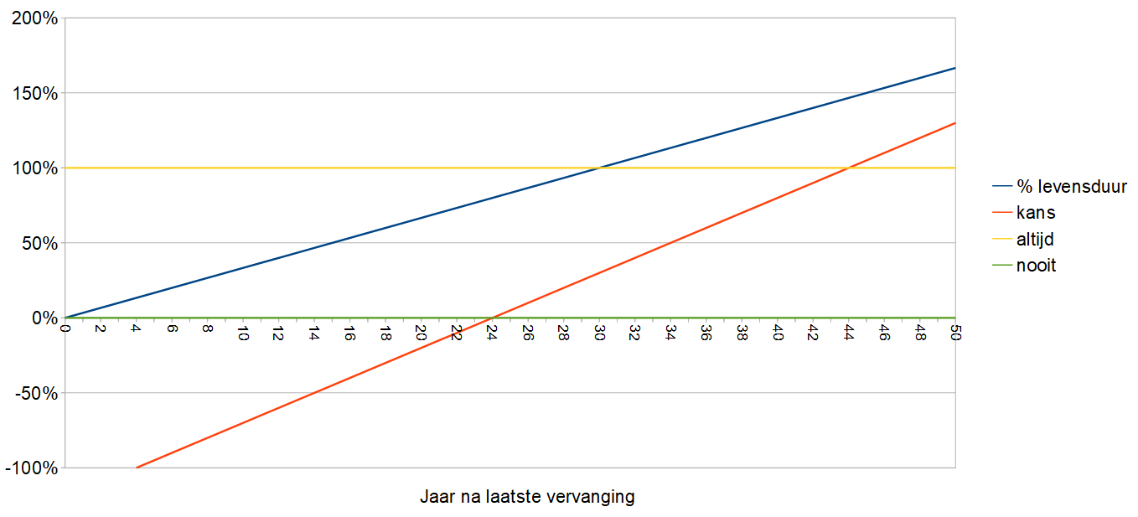

Gekoppelde activatie

In een aantal gevallen is de activatie van een functioneel product gekoppeld aan de activatie van een ander product. Dit is vooral het geval als beide producten met dezelfde installatie worden ingevuld. Hiervoor zijn de volgende activatieregels opgenomen:

* Indien de basisvraag naar ruimteverwarming (RVb) en de piekvraag naar ruimteverwarming (RVp) door dezelfde installatie worden ingevuld, dan wordt RVp altijd actief als RVb actief is.
* Indien de basisvraag naar warm tapwater (TWb) en RVb door dezelfde installatie worden ingevuld wordt TWb altijd actief als RVb actief is.
* Indien de piekvraag naar warm tapwater (TWp) en TWb door dezelfde installatie worden ingevuld wordt TWp altijd actief als TWb actief is.
* Indien de basisvraag naar koude (KDb) wordt ingevuld door dezelfde installatie als RVb dan wordt KDb altijd actief als RVb actief is.
* Indien de piekvraag naar koude (KDp) door een installatie wordt ingevuld en dit is dezelfde installatie als KDb dan wordt KDp altijd actief als KDb actief is.

Voor bouwdelen geldt een soortgelijke methodiek voor enkele specifieke bouwdelen. Bij bouwdelen geldt namelijk dat paneel en spouwmuur altijd actief worden als de gevel actief is.

Renovatie en verhuismomenten

Renovatiemomenten en verhuizingen zijn gelegenheden waarbij er een aanleiding is om veel onderdelen van de woning tegelijkertijd aan te pakken.

Renovatie

Indien veel bouwdelen tegelijkertijd actief worden volgens bovenstaande regels, dan is er sprake van een renovatiemoment. Vervolgens worden alle bouwdelen actief. Hoeveel bouwdelen precies tegelijkertijd actief moeten zijn voordat er sprake is van een renovatiemoment is een invoerparameter voor de modelgebruiker. In dat geval gelden ook de kostenkentallen die horen bij een natuurlijk moment.

Verhuismomenten

Verhuismomenten zijn momenten waarop alle bouwdelen en producten tegelijk actief worden omdat nieuwe bewoners eerst kunnen verbouwen voor ze erin trekken. Dit is een vaste kans per jaar (werkwaarde: zie Bijlage A Parameters tabel A.9) voor elke woning. Het is ook mogelijk deze factor te gebruiken om te schalen op het aantal geactiveerde woningen dat de modelgebruiker wenst te veronderstellen in een specifiek scenario.

Beleid

Naast de hierboven genoemde manieren van activatie, kan ook beleid een reden tot activatie zijn. Activatiebeleid geeft een bepaalde, door de modelgebruiker op te geven, doelgroep een kans op activatie op specifieke onderdelen van de woning. Welke onderdelen dit zijn, wordt bepaald door de grondslag van het beleid. De activatiekans is gelijk aan de op te geven naleving van het beleid. Voor meer informatie over beleid, zie paragraaf 3.2.

Selectie opties

Afhankelijk van activatie, beleid en technische mogelijkheden wordt voor elke woning uit een aantal investeringen gekozen. In verschillende stappen wordt uit alle technische maatregelen in het model een aantal opties geselecteerd voor die woning die in dat jaar worden toegekend. Dit gebeurt via een vast stappenplan waarbij per woning een verschillend pad wordt afgelegd.

De eerste stap is dat de beginstaat van alle woningen in dat zichtjaar is bepaald en dat er een aantal woningen BouwdeelActief, ProductActief of beiden worden gedurende de activatiestap (zie 3.4.1). Vervolgens lopen alle woningen onderstaande schema door via een van drie sporen (zie Figuur 4.2).

Na activatie van de woning wordt eerst bepaald welke van de drie hoofdsporen een woning moet volgen. Is een woning inactief op zowel producten als op bouwdelen, dan volgt deze het rechterspoor. Daarin worden geen investeringen toegekend en wordt de status van het gebouw ongewijzigd overgenomen naar de eindtoestand. Is een woning actief op producten (ProductActief), maar inactief op bouwdelen, dan volgt deze het middelste spoor. In dit spoor, het installatiespoor, worden er geen isolatiemaatregelen toegekend maar mogelijk wel installaties vervangen. Is een woning BouwdeelActief (ongeacht of deze ook ProductActief is) dan volgt deze het linker spoor. Dit is het isolatiespoor.

Figuur 4.2

Volgorde en verhoudingen tussen stappen in het afwegingsschema. Links: isolatiespoor, midden: installatiespoor, rechts: niet geactiveerde woningen

De drie sporen lopen van boven naar beneden.

 Het isolatiespoor begint met het actief worden van het bouwdeel. Daarna volgt in meerdere stappen het selecteren opties en isolatieambities. Het isolatiespoor kan daarna ofwel zijn weg verder naar beneden vervolgen, of, wanneer er ook een product actief is, in het productactieve spoor voeden. 

Het productactieve spoor begint met het actief worden van een product, waarna er een keuze wordt gemaakt uit alle mogelijke producten tot drie opties, die uiteindelijk tegen elkaar worden afgewogen.

In het spoor voor niet geactiveerde woningen gebeurt niets.

Het isolatiespoor

Wanneer een gebouw actief is op één of meerdere bouwdelen is er aanleiding om aan die bouwdelen die actief zijn de isolatiegraad te verbeteren. In het model zijn 10 verschillende bouwdelen onderscheiden en voor elk van die bouwdelen zijn 3 isolatieniveaus te bereiken met een maatregel. Daarnaast is per bouwdeel ook doorgaans de optie open om de huidige isolatiegraad te behouden (zie 5.1 voor de isolatieniveaus).

In totaal levert dit per woning een enorme hoeveelheid combinaties van maatregelen op die in theorie genomen zouden kunnen worden. Daarnaast lijken naar verwachting veel van deze combinaties ook veel op elkaar qua besparing en kosten. Om het aantal door te rekenen opties (en daarmee de looptijd van een modelrun) te beperken, en om Red-Bus/Blue-Bus Problemen te vermijden (zie Kader 4.1) is daarom gekozen per woning eerst een voorselectie te maken. Deze voorselectie brengt het totaal aan theoretische combinaties terug naar vijf relevante sets van bouwdeelmaatregelen die toepasbaar zijn in die specifieke woning en die onderling wezenlijk verschillen. Zo heeft elke woning een set om uit te kiezen die een goede spreiding geeft over de mogelijkheden. Deze vijf sets die uit de voorselectie overblijven worden binnen Hestia “isolatieambities” genoemd. De vijf isolatieambities worden zo gekozen dat ze het hele spectrum van veel isoleren tot niets doen representeren. De niveaus zijn:

1. Geen (alle bouwdelen behouden huidige isolatiegraad)
2. Laag
3. Midden
4. Hoog
5. Extreem (zo veel mogelijk isolatiemaatregelen)

Isolatieambities samenstellen

Om deze isolatieambities samen te stellen wordt gebruik gemaakt van een kansberekening op basis van een inschatting van de kosten/baten verhouding per maatregel. De verschillende gebouwmaatregelen kunnen in dit stadium nog niet heel exact beoordeeld worden op baten omdat de energiebesparing die met een maatregel gerealiseerd wordt mede afhankelijk is van wat er op andere bouwdelen en installaties zal worden besloten. Ook is op dit punt in het stappenplan de optie nog open om installaties te vervangen wat ook invloed heeft op de kosten van verbruik en daarmee de baten van besparing. Om hier wel een benadering van te krijgen wordt gekozen om op dit punt alle maatregelen langs dezelfde maatlat te leggen en te rekenen met de gasprijs voor kleingebruikers en de gemiddelde vraag naar ruimteverwarming van alle woningen aan de start van dit zichtjaar. Deze indicatieve besparing op kosten van energieverbruik na isolatie ${Baten}_{energie}$ worden op de genoemde wijze berekend als:

$${Baten}_{energie}= Verbruik_{gemiddeld}*Pg_{KG}*AT_{gemiddeld}*Verliesfactor_{XX}*R_{RV}$$

Hierin is $Verbruik_{gemiddeld}$ de gemiddelde vraag naar ruimteverwarming, $Pg_{KG}$ de gasprijs en $AT_{gemiddeld}$ de gemiddelde afschrijftermijn voor bouwdeelisolatie. Deze worden alle drie eenmalig bepaald en gebruikt voor alle woningen. Dit wordt specifiek per maatregel verminderd met de besparing $R_{RV}$ die wordt bereikt door die maatregel toe te passen (zie Bijlage A Parameters tabel A.3).

Hierbij wordt rekening ook gehouden met een specifieke verliesfactor $Verliesfactor_{XX}$ (Bijlage A Parameters tabel A.7) per bouwdeel “xx” die aangeeft wat het relatieve belang van dat bouwdeel is in het verlies van ruimteverwarming. Bijvoorbeeld: de vloeren hebben een kleiner relatief belang omdat het temperatuurverschil met de grond doorgaans kleiner is (tijdens het stookseizoen) dan die van bijvoorbeeld de gevel met de buitenlucht.

Let op: dit geeft geen definitieve berekening van het verbruik of de kosten voor de betrokken actoren. Dit wordt alleen gebruikt om de voorselectie naar isolatieambities te maken. Definitieve kosten en verbruik worden elders berekend (4.3.1).

Via een S-curve en bovenstaande indicatieve batenberekening als input wordt per isolatieambitie en per isolatiemaatregel een kans bepaald dat die maatregel in die isolatieambitie wordt opgenomen. Voor elk van deze isolatieambities is een specifieke bèta-coëfficiënt $β_{ambitie}$ opgenomen (zie Bijlage B S-curves tabel B.5) waarbij een lagere coëfficiënt leidt tot minder vergaande maatregelen dan een hoge. Op deze manier zal in de isolatieambitie “Laag” een set maatregelen worden gekozen vanuit een perspectief dat hoge kosten graag vermijdt en dat energiebesparing niet sterk waardeert. In isolatieambitie “Hoog” zal juist het tegenovergestelde gelden. De hoogte van deze parameters is een factor om bij kalibratie van het model rekening mee te houden en mogelijk opnieuw af te stellen om een goede spreiding van opties per woning in beeld te krijgen. De kostenverhouding die in de S-curve wordt meegenomen wordt uitgedrukt in een $Isolatiescore$ per maatregel per isolatieambitie. Deze wordt berekend als:

$$Isolatiescore=\frac{Area_{bouwdeel}}{Area_{totaal}}* {Baten}_{energie}*β_{ambitie}-Kosten_{UV}*Lc*BTW_{GV}*Rs_{GV}*P50P$$

Hierin zijn $Kosten_{UV}$ de kosten om de maatregel toe te passen (in €/m2 bouwdeeloppervlak) gegeven de wijze van uitvoering die aan de orde is. Dit wil zeggen: natuurlijk moment of niet, projectmatige aanpak of niet, en meergezinswoning versus eengezinswoning. Indien een maatregel niet leidt tot een hoger niveau dan de huidige isolatiegraad dan is nul €/m2. Deze kosten worden gecorrigeerd voor de geldende leercurve $Lc$ in dat zichtjaar om rekening te houden met kostendaling of -stijging. Ook wordt het percentage BTW over isolatiemaatregelen $BTW_{GV}$ en het aandeel subsidie $Rs_{GV}$ meegenomen (voor beiden zie Bijlage A Parameters tabel A.6). Deze kosten worden afgetrokken van de ${Baten}_{energie}$ (aangepast met $β_{ambitie}$ zoals hierboven beschreven). De aanvankelijke ${Baten}_{energie}$ gaven een bedrag voor de gehele woning. Omdat dit alleen een enkel bouwdeel betreft wordt alleen dat deel van de gebouwschil ($Area_{bouwdeel}$) geteld dat dit bouwdeel uitmaakt[15], uitgedrukt als aandeel van de totale schiloppervlak in m2. In bovenstaande berekening is $P50P$ een S-curve parameter is gebruikt wordt om voorkeuren van de investeerder aan te geven (zie 4.3.2.), en is onderdeel van de kalibratieslag (zie Bijlage B S-curves tabel B.4).

Gebruik makend van de isolatiescore per isolatiemaatregel wordt de probabiliteit $Probability$ (de kans dat de optie wordt gekozen) per isolatiemaatregel en per isolatieambitie bepaald:

$$Odds_{xx}=e^{isolatiescore}* β_{ambitie}*β_{maatregel}$$

$$Probability=\frac{Odds_{xx}}{TotalOdds_{xx}}$$

Hierin worden de $Odds_{XX}$ van de voorliggende isolatiemaatregel bij bouwdeel ”xx” bepaald en vervolgens gedeeld door de totale som van alle $Odds_{XX}$ (van alle opties die voor dat bouwdeel open staan: $TotalOdds_{xx}$) om de probabiliteit van de voorliggende optie te geven. $TotalOdds_{xx}$ is de som van alle $Odds_{XX}$ van alle maatregelen die hier een optie zijn voor het bouwdeel. Hierin spelen twee bèta-coëfficiënten een rol: $β_{maatregel}$ en $β_{ambitie}$. De tweede is de coëfficiënt van de betreffende isolatieambitie en de eerste is een specifieke per isolatiemaatregel (Bijlage B S-curves tabel B.4). Zie over S-curves verder in 4.3.2. Bovenstaande berekening leidt tot een probabiliteit per isolatiemaatregel die optelt tot een probabiliteit van 100% over alle opties tezamen. Hieruit wordt via een gewogen random trekking een isolatiemaatregel gekozen die vervolgens in de context van die isolatieambitie zal worden meegenomen als onderdeel van het pakket. Deze random trekking maakt gebruik van een invoer-seed waardoor de uitkomst hiervan gelijk kan worden gehouden tussen modelruns. Per isolatieambitie wordt zo voor elk bouwdeel een maatregel gekozen. Bij bouwdelen die inactief zijn blijft de isolatiegraad per definitie hetzelfde en wordt er dus ook geen maatregel gekozen.

Selectie isolatieambitie

Met de isolatieambities vastgesteld resteert om een keuze te maken uit de vijf samengestelde opties. Voor deze vijf opties wordt een volledige doorrekening van de businesscases gemaakt, in tegenstelling tot de beperktere indicatieve kosten-en-batenbepaling die eerder is gemaakt. Om dit te doen moet de isolatiegraad worden beoordeeld in de context van de aanwezige gebouwinstallaties. Indien een woning niet actief is op enige functionele producten dan is dit tamelijk eenvoudig. De installaties staan dan tenslotte alvast. Bij gebouwen die alleen BouwdeelActief zijn en niet ProductActief wordt vijfmaal de businesscase berekend met alleen de huidige al aanwezige installaties (laatstgekozen gebouwoptie) en wordt direct de keuze tussen isolatieambities gemaakt.

Als de woning ook ProductActief is dan wordt er een aantal alternatieven naast elkaar gezet. Zoals in het installatiespoor (zie figuur 4.2) wordt gedaan gebeurt dat in twee stappen, waarbij eerst per gebouwoptiecategorie één gebouwoptie wordt gekozen en vervolgens uit de drie categorieën een definitieve keuze wordt gemaakt. Het verschil tussen woningen die vanuit het middelste spoor vertrekken en woningen uit het rechterspoor is dat in de laatste categorie het berekenen van businesscases en het maken van een afweging tussen gebouwopties binnen een gebouwcategorie (stap 1 van het installatiespoor) en tussen gebouwoptiecategorieën (stap 2 van het installatiespoor) vijfmaal gedaan wordt; eenmaal voor elk niveau van isolatieambitie. Dit betekent dat een woning die BouwdeelActief en ProductActief tegelijk is aanvankelijk 185 gebouwopties doorgerekend krijgt (bij de huidige lijst van 37 potentiële gebouwopties voor 5 isolatieambities en indien allen toepasbaar zijn). Dit wordt teruggebracht naar 15 opties door per gebouwoptiecategorie voor vijf isolatieambities een gebouwoptie te kiezen. Vervolgens wordt per isolatieambitie één gebouwoptiecategorie gekozen. Als laatste stap wordt uit de vijf isolatieambities er één gekozen en wordt de gebouwoptie die daarbij hoort de definitieve keuze. Voor een beschrijving van hoe die businesscase precies gemaakt wordt, zie 4.3.1.

In onderstaande figuur worden de stappen die hier zijn beschreven nog eens schematisch weergegeven.

Figuur 4.3

Schematische weergave van de modelstappen in het isolatiespoor

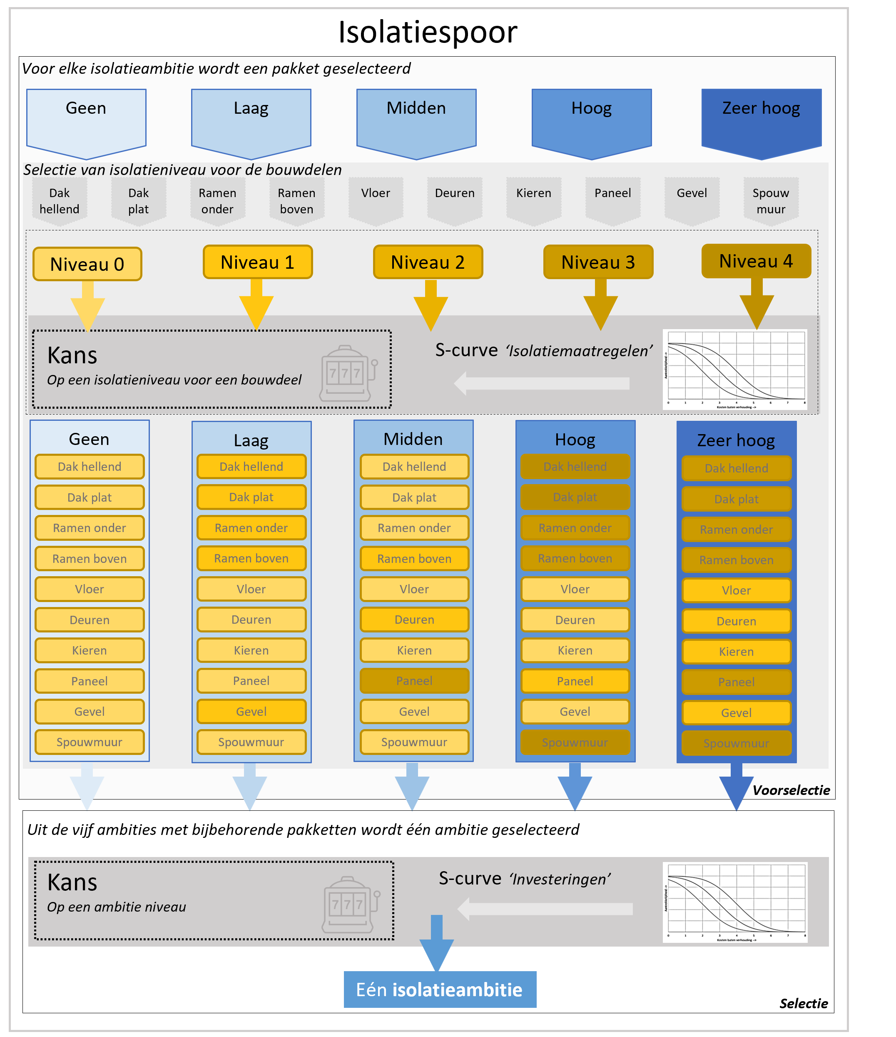

Het installatiespoor

In het middelste spoor, het installatiespoor, worden er geen isolatiemaatregelen toegekend dus is er maar één potentiële isolatieambitie waar rekening mee gehouden wordt: het huidige niveau. Gegeven dit niveau wordt een aantal gebouwopties doorgerekend, waaruit de woningeigenaar theoretisch gezien zou kunnen kiezen. Gebouwopties zijn sets van installaties die vooraf zijn opgegeven door de modelgebruiker en zijn ingedeeld in 3 categorieën: ketel, hybride en all-electric (zie Bijlage C tabel C1 voor de standaardinvoer). Deze opties kunnen ook gedeeltelijk worden toegepast vanwege de stelregel dat alleen actieve installaties worden gewijzigd en inactieve installaties gelijk blijven, waardoor soms niet een volledige gebouwoptie kan worden ingezet. Hiernaast wordt nog een aantal checks gedaan om te bepalen welke gebouwopties per woning er allemaal mogelijk zouden zijn:

* Is de juiste infrastructuur aanwezig? (bijv.: zonder gasnet geen gasketels)
* Heeft de woning de juiste isolatiegraad? (minimumlabel per gebouwoptie)
* Is de optie toegestaan bij het actuele beleid?
* Voldoet de woning aan de criteria? (op te geven door modelgebruiker, zie hieronder)

Criteria gebouwopties

Per gebouwoptie (een set installaties) kan de modelgebruiker opgeven welke criteria worden gehanteerd bij het bepalen of een gebouwoptie toegepast mag worden in een specifieke woning of niet. In principe kan bijna elk criterium worden ingevuld maar er is een beperkte lijst vooraf beschikbaar die later eenvoudig is uit te breiden. Per zichtjaar kan voor elke gebouwoptie een specifiek criterium worden gekozen. Een criterium kan uit meerdere voorwaarden bestaan. Enkele voorbeelden van een aantal eenvoudige criteria die op dit moment al zijn opgenomen in het model:

* “Always”: optie is altijd een mogelijkheid om in te zetten.
* “Never”: optie wordt nergens toegepast
* “Alloc”: optie wordt alleen ingezet in gebouwen die op een gebiedsoptie zijn aangesloten
* “NoAlloc”: optie alleen ingezet in gebouwen die niet op een gebiedsoptie zijn aangesloten

Zo kan bijvoorbeeld via de optie “Never” worden aangegeven dat een specifieke gebouwoptie of een aantal gebouwopties vanaf een gegeven jaar niet meer nieuw mag worden ingezet (zie 3.4.3). Dit heeft geen invloed op gebouwopties die in eerdere zichtjaren al zijn gealloceerd.

Selectie van gebouwoptie

Per woning wordt een sub-selectie uit alle gebouwopties gemaakt die voor die woning van toepassing zouden kunnen zijn. Voor elk van deze potentiële gebouwopties wordt een kans berekend (zie 4.3.1). Vervolgens wordt in een eerste stap op basis van deze kans een eerste voorselectie gemaakt waarbij per woning één optie per categorie (ketel, hybride of all-electric) wordt gekozen die meegenomen wordt naar de volgende ronde. Verdere uitleg over de kansberekening is te vinden in 4.3. Zodra op deze wijze het aantal keuzes is teruggebracht tot drie (één optie per categorie) wordt een finale afweging gemaakt waarbij op basis van de kans één van de drie categorieën wordt gekozen en daarmee wordt de definitieve investering voor die woning vastgesteld.

De reden dat niet in één keer uit alle gebouwopties wordt gekozen is om te voorkomen dat wanneer er veel opties zijn die heel veel op elkaar lijken, dit het keuzeproces vertroebelt. Bijvoorbeeld wanneer er een grote verscheidenheid aan types warmtepomp zouden zijn opgegeven met elk licht andere eigenschappen, dat zou dit kunnen leiden tot een Red-Bus/Blue-Bus Probleem (zie Kader 4.1). Door een getrapte keuze te maken wordt dit voorkomen.

Kader 4.1: Red-Bus/Blue-Bus Probleem

Dit probleem houdt in dat de relatieve kans tussen twee opties beïnvloed kan worden door de toevoeging van nieuwe subopties, terwijl dit niet strookt met de verwachtingen. Stel: om naar werk te gaan heeft een persoon keuze uit de auto of de bus, en deze persoon kiest per dag willekeurig een van de twee (50% kans voor beiden). Zodra er de volgende dag echter zowel een rode bus als een blauwe bus worden aangeboden, dan heeft deze persoon ineens keuze uit drie opties. In dit geval zou naar verwachting de verhouding tussen auto, rode bus en blauwe bus niet opeens 33% kans voor elke optie zijn. Daarmee zou het aandeel bus/auto veranderen naar 66/33 alleen door meer gekleurde bussen aan te bieden. De relatieve verhouding tussen auto en bus zou gelijk moeten blijven. Om dit op te lossen kan een getrapte keuze soelaas bieden. Hiermee wordt een hiërarchie in keuzes aangebracht waarbij de keuze voor de kleur bus van een andere orde is dan de keuze om de bus te nemen of de auto.

Bovenstaande proces wordt in de volgende figuur schematisch weergegeven:

Figuur 4.4

Schematische weergave van de modelstappen in het installatiespoor

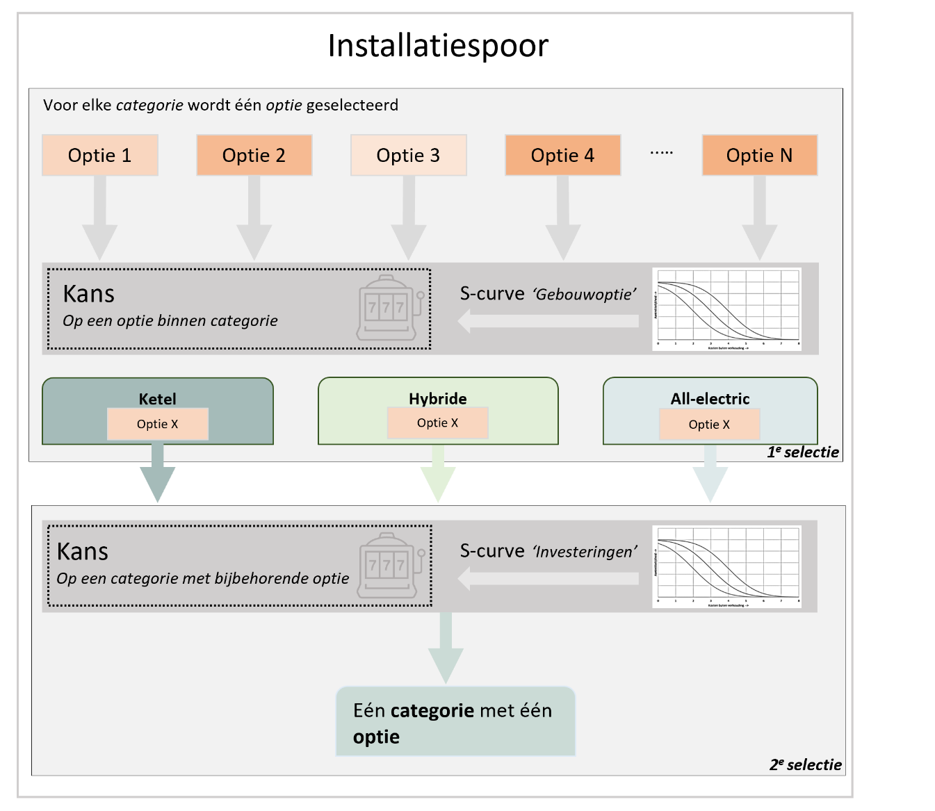

Afweging

Voor elke woning wordt per zichtjaar bepaald in welke opties er wordt geïnvesteerd afhankelijk van de aantrekkelijkheid. De aantrekkelijkheid van een optie hangt af van de verhouding tussen kosten en baten en van de waardering van woningeigenaren van die kosten/batenverhouding. Omdat bij de afweging van een investering ook niet-financiële en niet-rationele factoren een rol spelen wordt de aantrekkelijkheid hiervoor gecorrigeerd. Voor elk type maatregel kan de waardering anders zijn. Een terugverdientijd van 20 jaar kan voor glasisolatie bijvoorbeeld aantrekkelijk zijn en voor spouwmuurisolatie onaantrekkelijk.

Door voor elk type maatregel de aantrekkelijkheid te bepalen kan die variatie in waardering per optie worden gesimuleerd. De relatie tussen kosten en baten en aantrekkelijkheid wordt gekalibreerd op basis van werkelijke adoptiedata. Als de gesimuleerde adoptie van een maatregel de werkelijke adoptie bijvoorbeeld overtreft, kan de aantrekkelijkheid aangepast worden, zodat bij gelijke kosten-baten de optie minder aantrekkelijk gevonden worden.

De aantrekkelijkheid wordt weergegeven als een kans, genormaliseerd met de kansen van andere concurrerende opties. Hoe hoger de kans, hoe groter de waarschijnlijkheid dat de optie voor een woning wordt geselecteerd. De berekening van die kans wordt toegelicht in 4.3.3. Als input voor de kansberekening dient 1) de businesscase berekening (4.3.1), die de jaarlijkse kosten inclusief geannualiseerde investeringskosten aanlevert, en 2) de S-curve (4.3.2), die de coëfficiënten geeft voor de kansberekening. Voor de S-curve wordt de kosten/baten-verhouding gebruikt die wordt berekend in de business case. Let op: de baten zijn afgezien van subsidie geen absolute baten maar relatieve baten ten opzichte van een alternatief. De totstandkoming van de kansberekening wordt schematisch weergegeven in de figuur hieronder.

Figuur 4.4

Schematische weergave van de modelstappen in een combinatie van isolatie- en installatiespoor

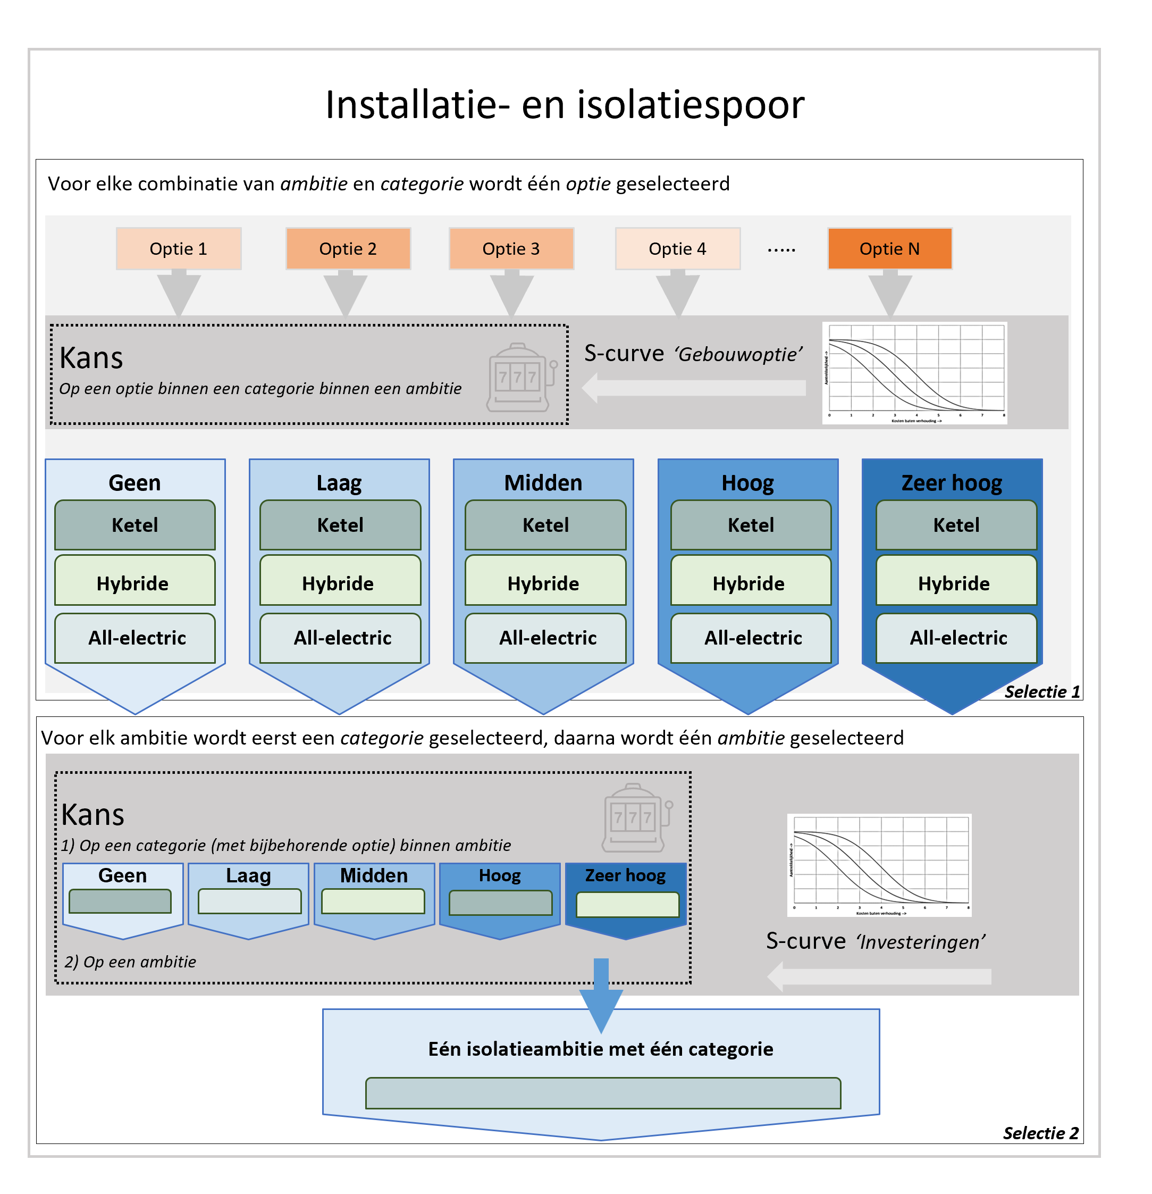

Businesscase

Om opties te kunnen vergelijken wordt per optie de businesscase berekend. Die bestaat uit de jaarlijkse kosten voor een gegeven gebouwoptie met bijbehorende isolatieambitie. Baten worden niet zo zeer binnen de kostenbepaling per optie berekend, maar volgen impliciet uit een vergelijking van de kosten voor verschillende alternatieven; dit zijn dus altijd *relatieve* baten. Hierin kan het handhaven van de huidige situatie een van de opties zijn maar dat is niet noodzakelijk het geval. Deze kosten kunnen berekend worden volgens de eindgebruikersmethodiek of de nationale kosten methodiek, afhankelijk van de keuze van de modelgebruiker (zie 3.4). Bij gebruik van de eindgebruikersmethodiek worden alleen de kosten voor de gebouweigenaar meegenomen. Kosten die voor rekening van huurders komen maken geen deel uit van de businesscaseberekening, maar deze worden uiteindelijk wel in de rapportage opgenomen. De berekening van de businesscase $Kosten_{Afweging}$ is als volgt:

$$Kosten_{Afweging}=Kji_{tot}+\left( Kj_{oh_{LO}}+Kj_{adm_{LO}}+Kj_{incentive} \right)*BTW$$

Onderdeel van die jaarlijkse kosten zijn de geannualiseerde kapitaallasten van de initiële investering $Kji_{tot}$. De posten $Kj_{oh_{LO} }$ en $Kj_{adm_{LO}}$ zijn de jaarlijkse kosten voor onderhoud respectievelijk administratieve lasten voor lokale installaties. $Kj_{incentive}$ representeert de energiekosten die worden toegerekend aan de gebouweigenaar. Administratiekosten, onderhoudskosten en energiekosten wordt het reguliere $BTW$ tarief over gerekend, tenzij met nationale kosten wordt gerekend. Deze kostenposten worden in de volgende paragrafen verder toegelicht.

Kapitaallasten

De kapitaallasten $Kji_{tot}$ zijn een optelsom van de geannualiseerde investeringen in alle verschillende gebouwinstallaties en bouwdelen, verminderd met de verkregen subsidies en inclusief BTW. Deze post wordt als volgt berekend:

$$Kji_{tot}=Kji_{GV}*S_{GV}*BTW_{GV}+(Kji_{AS}+Kji_{KK}+Kji_{DK}*S_{lo}+Kji_{VT}+Kji_{LO}-Oji_{LO})*BTW$$

Hierin is $Kji_{GV}$ de kapitaallasten van isolatie en kierdichting (gebouwverbetering, GV), verminderd met subsidiepercentage $S_{GV}$ inclusief de BTW die daarbij wordt betaald volgens verlaagd tarief $BTW_{GV}$ (zie bijlage A Parameters, tabel A.6). Daarna volgt een optelling van de kapitaallasten van aanpassingen aan het afgiftesysteem $Kji_{AS}$, aanpassingen aan het kooktoestel $Kji_{KK}$, investeringen in installaties op het dak $Kji_{DK}$ (verminderd met subsidiepercentage $S_{lo}$), en aanpassingen aan het ventilatiesysteem $Kji_{VT}$. Hierbij worden ook de kapitaallasten van installaties voor RV, TW en KD opgeteld als $Kji_{LO}$ met aftrek van de daarbij verkregen subsidies $Oji_{LO}$. Voor de rest van deze posten naast kapitaallasten van GV wordt het reguliere tarief $BTW$ gerekend. De standaardwaarden voor de genoemde invoerparameters voor subsidie en BTW staan in Bijlage A Parameters tabel A.6. Bij een doorrekening op basis van nationale kosten worden BTW en subsidies niet meegenomen.

In de volgende paragrafen zal worden ingegaan op de investeringen van diverse posten. Daarbij worden de kapitaallasten voor het plaatsen van installaties en voor gebouwverbeteringen op twee verschillende wijzen berekend. Ten slotte wordt beschreven hoe van de investeringsbedragen jaarlijkse kapitaallasten worden gemaakt door gebruik van een discontovoet.

Gebouwverbeteringen

De kosten voor het isoleren van een bouwdeel zijn het product van het te isoleren oppervlak en de kosten per oppervlaktemaat voor dat bouwdeel voor het te bereiken isolatieniveau. De kostenkentallen zijn gebaseerd op de Arcadis maatregelen (Arcadis, 2020). Deze kosten zijn gedifferentieerd gebaseerd op de uitvoering van de isolatie. Dat wil zeggen dat er onderscheid wordt gemaakt tussen eengezins- en meergezinswoningen, projectmatige en enkelvoudige uitvoering en een natuurlijk of zelfstandig moment. Uitgebreide informatie over de herkomst en differentiatie van de kostenkentallen is te vinden in paragraaf 5.2.

De kosten van het isoleren van de verschillende bouwdelen in de isolatieambitie worden gesommeerd en ten slotte wordt dat bedrag vermenigvuldigd met de isolatieleercurve (zie Bijlage I Kostenontwikkelingscurves) en de relevante schuiven (zie formules) om tot het finale investeringsbedrag te komen.

Installaties

De investeringskosten van installaties voor de businesscaseberekening zijn in eerste instantie gebaseerd op invoerkentallen. Deze kostenkentallen zijn per installatie verschillend en zijn terug te vinden in de tabellen in Bijlage C: Installaties. Er worden minimum- en maximumkosten gegeven. Meestal zijn deze per aansluiting, al zijn er ook installaties waarvoor er ook kosten gebaseerd op aansluitcapaciteit of bestreken oppervlak zijn. De kosten worden met enkele parameters vermenigvuldigd om de investeringskosten te berekenen.

$$Ki=(Ki_{min}*{Schuif}_{min}+ Ki_{max}*{Schuif}_{max}) * Leercurve$$

Met

$${Schuif}_{min}= 1 - {Schuif}_{max}$$

$Ki_{min}$ en $Ki_{max}$ zijn de minimum- en maximumkosten per aansluiting of capaciteit die via het kentallenbestand zijn ingevoerd. ${Schuif}_{max}$ is een parameter tussen de 0 en de 1 die aangeeft in welke verhouding de minimum- en maximumkosten gebruikt moeten worden. Standaard staat deze parameter op 0.5, maar deze is door de modelgebruiker aan te passen. De $Leercurve$ is een installatie-specifieke reeks die aangeeft in hoeverre de installatie goedkoper wordt door de tijd. Hiermee worden kostenveranderingen door middel van bijvoorbeeld schaalvergroting en innovatie gesimuleerd. De investeringskosten $Ki$ worden vermenigvuldigd met de relevante grootheid (aantal aansluitingen, benodigde capaciteit, oppervlak) om zo tot het uiteindelijke investeringsbedrag voor de installatie te komen. Voor specifieke installaties is er zowel een capaciteitsafhankelijk deel als een vast deel per aansluiting, die bij elkaar worden opgeteld.

Hierna wordt voor de verschillende installaties een korte toelichting gegeven waarin afwijking van en toevoegingen aan de hierboven beschreven berekening worden beschreven. Een volledige beschrijving van de installaties wordt gegeven in 6.1.

Installaties voor ruimteverwarming, tapwater en koude

De investeringskosten voor installaties die voorzien in de functionele vraag naar ruimteverwarming, warm tapwater en/of koude bestaan minimaal uit een bedrag per aansluiting. Sommige installaties hebben ook een post die gebaseerd is op de gedimensioneerde capaciteit van de installatie. In dat geval zijn de investeringskosten voor de installatie als volgt:

$$Ki_{LO}=Ki_{asl}*NrAsl+ Ki_{cap}*{Cap}_{product}$$

Hierin zijn $Ki_{asl}$ (aansluiting) en $Ki_{cap}$ (capaciteit) berekend als in de eerdergenoemde formule in deze Businesscase paragraaf. $NrAsl$ is het aantal aansluitingen in de woning en meestal gelijk aan 1. ${Cap}_{product}$ is de benodigde capaciteit van de installatie. Deze is gebaseerd op de functionele vraag naar het product dat de installatie invult en de mate waarin de installatie aan die vraag moet voldoen.

Kookstel

In Hestia koken woningen in veel gevallen nog op gas, en kan er overgestapt worden naar elektrisch (op inductie) koken (zie ook 3.4.5). De kosten van het elektrisch kookstel zijn gegeven per aansluiting en worden dus vermenigvuldigd met het aantal aansluitingen, meestal 1, in de woning.

Dak

De investeringskosten voor installaties op het dak zijn de som van de investeringskosten voor zonneboilers en die voor zonnepanelen. Deze bestaan ieder op hun beurt uit een deel per aansluiting en een deel dat gebaseerd is op het oppervlak van de installatie. De twee soorten installaties kunnen op vijf verschillende manieren gecombineerd worden. Voor gedetailleerde informatie over de verschillende configuraties zie paragraaf 6.2.3. Hier volstaat te benoemen dat de kosten verschillen per configuratie, omdat de bestreken oppervlaktes verschillen en er bij sommige configuraties sprake is van maar een van of juist beide installaties.

Ventilatie

Er zijn zeven verschillende typen ventilatiesystemen in Hestia opgenomen met elk eigen kostenkentallen. Deze kosten per aansluiting worden vermenigvuldigd met het aantal aansluitingen van de woning, meestal 1, om de investeringskosten te berekenen. De volledige informatie over de verschillende typen ventilatie is te vinden in paragraaf 6.2.1.

Afgiftesysteem

Voor de plaatsing van sommige installaties, zoals warmtepompen, moet het standaard midden- tot hogetemperatuur afgiftesysteem in de woning vervangen worden door een laagtemperatuur afgiftesysteem. De kostenkentallen zijn afhankelijk van de manier van uitvoering. In de uitvoering wordt er onderscheid gemaakt tussen meergezinswoningen en eengezinswoningen.

Jaarlijkse kapitaallasten

De investeringsbedragen worden geannualiseerd om de jaarlijkse kapitaallasten te bepalen. In Hestia wordt aangenomen dat woningeigenaren een lening nemen en de rente op lening wordt als proxy voor de discontovoet gehanteerd. Het verschil tussen rente en discontovoeten zit in het meenemen van een risicofactor (CPB, 2015). Binnen Hestia zijn percepties van risico onderdeel van de S-curve als het gaat om het wel of niet kiezen voor een investering.

Er worden verschillende rentepercentages gehanteerd voor koopwoningen, corporatiewoningen en particuliere huurwoningen. Voor elk van deze groepen wordt een tijdsreeks ingelezen voor de rente in elk zichtjaar, zie Bijlage H Eindgebruikerskosten, Tabel H.1. Voor eigenaren van koopwoningen wordt de rente op een hypothecaire lening gehanteerd. Voor de historische rentepercentages wordt uitgegaan van de statistieken van DNB voor hypotheekrente per jaar over het totaal van alle nieuwe hypotheken (DNB, 2022). Daarbinnen bestaat variatie in rentevaste periode en looptijd, maar deze verschillen worden in Hestia niet expliciet meegenomen. Door de sterke wisselingen in rentepercentages kan voor het toekomstige rentepercentage geen betere voorspelling worden gedaan dan de actuele rente (augustus 2022) door te trekken naar de toekomst.

Een particuliere verhuurder betaalt een hoger rentepercentage over de (verhuur)hypotheek dan een individuele woningeigenaar vanwege het hogere risico. Tussen 2000 en 2020 was de rente voor een verhuurhypotheek ongeveer 88% hoger dan een hypotheek voor woningeigenaren. Ook voor een verhuurhypotheek worden de huidige rentepercentages (augustus 2022) op basis van een NIBC vastgoedhypotheek constant gehouden in toekomstige jaren.

Hestia gaat ervan uit dat sociale verhuurders investeringen financieren via het Waarborgfonds Sociale Woningbouw (WSW). Uit jaarverslagen en portefeuillerapportages van het WSW is de historische reeks van rentepercentages afgeleid. Ook hier wordt de actuele rente (augustus 2022) aangehouden als percentage voor toekomstige zichtjaren.

Onderhoud en administratie

De jaarlijkse kosten voor onderhoud (OH) en administratie (ADM) $Kj_{oh_{LO}}$ en $Kj_{adm_{LO}}$ worden berekend aan de hand van de investeringskosten voor installaties. Het onderhoud aan installaties wordt berekend als jaarlijks percentage van de initiële investering. Dit percentage is specifiek per installatietype. De jaarlijkse administratiekosten van gebouwinstallaties zijn doorgaans nul maar de rekenmethode om die op te nemen is wel onderdeel van het model. Er wordt verondersteld dat de isolatiegraad van bouwdelen geen extra onderhoudskosten of extra administratieve lasten meebrengt bovenop eventuele reguliere onderhoudskosten aan woningen die hier buiten beschouwing worden gelaten.

De onderhoudskosten (oh) en administratiekosten (adm) worden beiden op dezelfde manier berekend. Deze paragraaf geeft voorbeelden voor de berekening van onderhoudskosten. Voor de kosten voor de individuele installaties bij de functionele producten koude (KD), ruimteverwarming (RV) en warm tapwater (TW) gaat deze berekening als volgt:

$$Kj_{oh_{LO}}=Kj_{oh_{LO}(RV)}+ Kj_{oh_{LO}(TW)}+ Kj_{oh_{LO}(KD)}$$

In deze berekening worden de onderhoudskosten per functioneel product opgeteld, die zijn berekend als:

$$Kj_{oh_{LO}(XX)}=Ki_{XXb}*Roh_{inst\left(XXb\right)}+ Ki_{XXp}*Roh_{inst\left(XXp\right)}$$

De jaarlijkse onderhoudskosten $Kj_{oh_{LO}(XX)}$ voor de installaties bij functioneel product “xx” (RV, KD of TW) worden hier steeds apart berekend voor de piekvraag (p) en de basisvraag (b), voor het geval dat dit twee verschillende installaties zijn met verschillende investeringskosten en een verschillend aandeel onderhoudskosten. Tezamen telt dit op tot de totale onderhoudskosten voor functioneel product “xx”. $Roh_{inst\left(XXb\right)}$ en $Roh_{inst\left(XXp\right)}$ zijn hierin de jaarlijkse percentages van de initiële investeringen $Ki_{XXb}$ en $Ki_{XXp}$ voor respectievelijk de basis- en pieklast. De percentages zijn terug te vinden in Bijlage C Installaties. Er zijn op dit moment geen onderhouds- en administratiekosten opgenomen voor installaties voor koken, ventilatie, zonnepanelen en zonneboilers.

Energiekosten

De energiekosten van een gebouwinvestering bestaan uit vastrecht en verbruikskosten. Er wordt hier steeds gerekend met de prijs van energiedragers inclusief heffingen zoals energiebelasting, CO2-heffing, ODE en andere belastingen, exclusief BTW. In het geval er gerekend wordt met nationale kosten wordt alleen de commodityprijs, de netwerkkosten en de CO2-heffing meegenomen. Welke energiedrager een installatie primair gebruikt is opgegeven in het invoerbestand voor gebouwinstallaties. Dit is terug te vinden in Bijlage C tabel C.2. De energiedragers die gebruikt kunnen worden zijn elektriciteit, gas, houtpellets, houtblokken, huisbrandolie of waterstof. Waterstof is een bijzonder geval die alleen in de context van een gebiedsoptie kan worden ingezet en zal daarom niet hier besproken worden.

De energiekosten die in de businesscaseberekening worden meegenomen ( $Kj_{incentive})$ worden berekend als:

$$Kj_{incentive}=Kj_{vastrecht}*Incentive_{vastrecht}+ Kj_{verbruik}*Incentive_{verbruik}$$

Hierin zijn $Incentive_{vastrecht}$ en $Incentive_{verbruik}$ de aandelen op vastrecht respectievelijk verbruik die indirect voor rekening van de eigenaar komen. De energiekosten in de businesscaseberekening betreffen dat deel dat voor rekening van de gebouweigenaar komt. Bij eigenaar-bewoners is dit 100% van de energiekosten. Bij verhuurders is dit doorgaans een kleiner aandeel dat voor rekening van de eigenaar komt via een verrekening in de maandelijkse huur. Zie bijlage A Parameters Tabel A.6 voor de invoerparameters hiervoor. Deze zijn apart op te geven voor particuliere verhuurders en woningcorporaties. Als gerekend wordt met nationale kosten wordt er geen onderscheid gemaakt tussen de verschillende actoren en zijn deze factoren dus 100%. Voor de berekening van de energiekosten, bestaande uit verbruik ($Kj_{verbruik})$ en vastrecht ( $Kj_{vastrecht})$ worden in de volgende paragrafen uitgelegd.

Verbruik

De meeste installaties die in het model zijn opgenomen werken op gas of elektriciteit. De hoeveelheid van elke energiedrager die nodig is wordt afgeleid van de metervraag (zie 2.2). De metervraag in GJ/jaar voor elk type energiedrager wordt vermenigvuldigd met de prijs in euro/GJ (in Euro2020) die wordt ingelezen voor die energiedrager. Voor overzicht van alle invoerbestanden zie Bijlage D. Voor elektriciteit en gas worden twee aparte bestanden ingelezen. Elk van deze bestanden bevat een tijdspad van 2000 tot 2050 voor de commodityprijs, CO2-heffing (indien van toepassing), netwerkkosten, energiebelasting en ODE. Als energiebelasting en ODE buiten beschouwing worden gelaten vormen deze de nationale kosten. Afhankelijk van de gebruikersinstelling om businesscases met de eerste of de tweede methode te berekenen wordt een van beiden gehanteerd.

Per zichtjaar wordt door de modelgebruiker opgegeven in welke mate het ene of het andere bestand wordt gebruikt. Zie ook 3.4.

Er zijn een aantal installaties in het model opgenomen die gebruikmaken van houtblokken, houtpellets of huisbrandolie. De kosten van het gebruik van deze installaties hangen af van de brandstofprijs voor de consument. Het huidige invoerbestand is terug te vinden in Bijlage D Energiedragers, tabel D.2. Hierin is voor elk van deze drie een tijdsreeks opgenomen met prijzen per jaar van 2000 tot 2050. Voor huisbrandolie specifieke is ook een tijdsreeks opgenomen met de belasting die erover geheven wordt per jaar. Dit is inclusief accijns en energiebelasting, exclusief BTW.

Vastrecht

Naast de verbruikskosten bestaat een deel van de energiekosten uit vastrecht. Dit is een vast bedrag per jaar dat de gebouwgebruiker betaalt voor het hebben van een aansluiting op een bepaald netwerk, ongeacht hoeveel energie die gebruiker vraagt. De netwerken die in Hestia zijn opgenomen zijn gas, elektriciteit, warmte, koude en waterstof. De businesscaseberekening die hier wordt beschreven gaat over investeringen op schaal van een enkele woning. Dat wil zeggen dat gebiedsopties buiten beschouwing blijven in deze paragraaf. Ook het vastrecht van elektriciteit verandert niet door gebouwinvesteringen in deze context. Daarom wordt voor de businesscaseberekening die dient voor het vergelijken van gebouwinvesteringen alleen gekeken naar het vastrecht van gas. Dat kan namelijk komen te vervallen. Als de metervraag naar gas (zie 2.2) nul wordt, wordt er verondersteld dat de gasaansluiting wordt verwijderd. In alle andere gevallen wordt vastrecht van gas meegenomen in de jaarlijkse kosten van de gebouwinvestering. Voor de hoogte en opbouw van het vastrecht zie Bijlage A Parameters tabel A.12. Als er gerekend wordt met nationale kosten dan wordt het vastrecht niet meegerekend.

S-curves

Zoals eerder besproken is niet elke kosten/baten-verhouding voor iedereen even aantrekkelijk. Deze spreiding in de waardering kan weergegeven worden in een normaalverdeling. Daarin kan worden aangegeven hoeveel procent van de populatie een bepaalde kosten-batenverhouding aantrekkelijk vindt. Als je die normaalverdeling als een cumulatieve grafiek plot waarin de x-as een bepaalde kosten-batenverhouding is en de Y as een score voor aantrekkelijkheid, dan krijgt die grafiek een S-vorm. In onderstaande figuur is een fictieve S-curve van een optie weergeven. In het model wordt voor elke techniek een specifieke S-curve opgegeven. Bij een hogere kosten-batenverhouding is de aantrekkelijkheid kleiner. Bij de oranje curve vindt bij een kosten-batenverhouding van 3, 50% van de doelgroep de optie aantrekkelijk (let op: dit is slechts illustratief). Door de curve aan te passen kan dat percentage vergroot worden (blauwe curve) of juist verlaagd worden (grijze curve). De adoptie van die optie in het model wordt dan groter of juist kleiner.

De vorm van de S-curve wordt beschreven door 2 parameters: het 50% punt (P50P genoemd) en de steilheid die wordt gegeven als de bèta (β) parameter. Het 50% punt geeft het punt aan waarop 50% van de huishoudens de optie heeft toegepast. De bèta-parameter geeft de gevoeligheid aan voor de waarde van de kosten/baten factor. De parameters zijn in invoerbestanden op te geven. De waarden die daar in zijn opgenomen zijn gekalibreerd op basis van werkelijke adoptiedata (historische monitoringsgegevens).

Figuur 4.6

Het concept van de S-curve; aantrekkelijkheid van een investering als functie van de kosten/baten verhouding.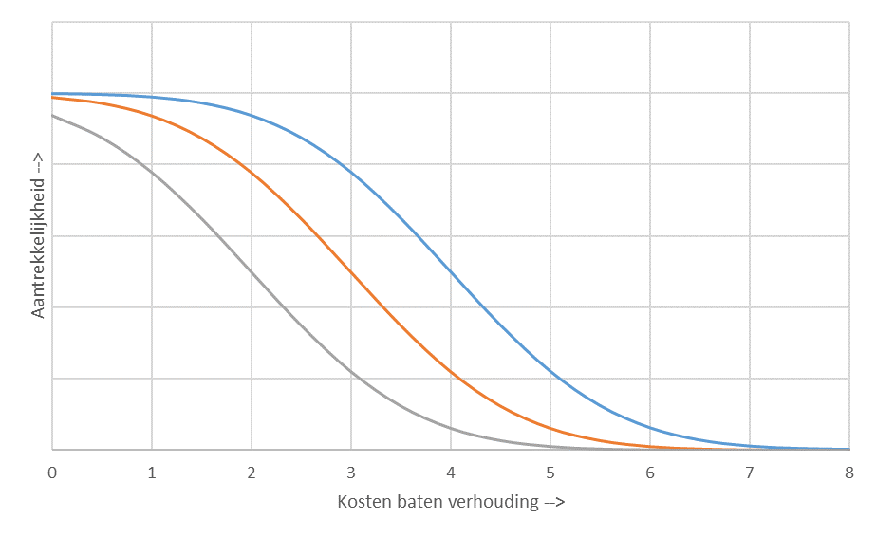

*Cijfers in deze figuur dienen alleen ter illustratie van het concept van de S-curve en moeten gezien worden als een abstractie.*

Er zijn verschillende (niveaus van) S-curves die worden opgegeven in het model, zie ook de figuren in 4.2:

* S-curve isolatiemaatregelen
  + Per isolatiemaatregel (combinaties van bouwdeel en isolatieniveau N1 t/m N4)
  + Opgesplitst naar eigendomstype
* S-curve investeringen
  + Per isolatieambitie (geen/laag/midden/hoog/extreem)
  + Opgesplitst naar eigendomstype
  + Opgesplitst gebouwoptiecategorie
* S-curve gebouwopties
  + Per gebouwoptie
  + Opgesplitst naar eigendomstype
* S-curve ventilatietypes

Kansberekening

Met behulp van de businesscaseberekeningen en de S-curves die hierboven zijn beschreven wordt uiteindelijk per gebouw een keuze gemaakt uit alle gegeven opties. Daarvoor wordt voor elke optie de kans bepaald dat die optie wordt genomen. De stappen die worden doorlopen om tot de selectie van opties te komen worden uitgelegd in 4.2. In dit hoofdstuk wordt toegelicht hoe de kans per optie wordt berekend.

De kans dat een optie wordt gekozen $Probability_{optie}$ wordt bepaald volgens onderstaande formule. Die leidt tot een waarde tussen de 0 en 1 per optie binnen een afweging, waarbij alle concurrerende opties tezamen optellen tot 1 (100% kans). Dit begint met het berekenen van de $Geschiktheid_{optie}$. Dit gebeurt als volgt:

$$Geschiktheid_{optie}=Kj_{duursteoptie}*P50P_{duursteoptie}-Kj_{optie}*P50P_{optie}$$

Hierin worden de jaarlijkse kosten van de optie in kwestie $Kj_{optie}$ (Zie 4.3.1, wordt daar genoemd: $Kosten_{Afweging}$) afgezet tegen de duurste optie onder alle concurrenten. De kosten bevatten de geannualiseerde kapitaallasten, de jaarlijkse kosten en energiekosten voor de gebouweigenaar. Baten door energiebesparingen die ten gunste komen van de gebouweigenaar worden in deze factor dus meegenomen. Bij het bepalen wat de duurste optie is, worden de uitkomsten $Kj_{optie}*P50P_{optie}$ van alle opties die met elkaar concurreren vergeleken. $P50P_{optie}$ is hierin een S-curve parameter die specifiek is per situatie, en is een factor die via kalibratie wordt vastgesteld. Het geeft een indicatie van welke kosten-batenverhouding een investeerder acceptabel vindt, door de intrinsieke waardering van de optie op niet-financiële gronden. In de realiteit kan dit bijvoorbeeld een afspiegeling zijn van dat een bepaalde ingreep veel tijd en gedoe kost om te implementeren waardoor er grotere voordelen aan moeten zitten voordat het een aantrekkelijke optie wordt, relatief ten opzichte van opties die met minder moeite ingezet kunnen worden. De volgende stap nadat de geschiktheidsscore is bepaald is dat er een optiespecifieke $Odds_{optie}$ wordt berekend:

$$Odds_{optie}= e^{Geschiktheid_{optie} *{ β}_{optie} * β_{nonspecific}}$$

Hierin wordt de S-curve verder toegepast met behulp van de bèta coëfficiënten. Dit zijn zowel een ${ β}_{optie}$ die volgens de betreffende S-curve specifiek wordt bepaald, als een $β_{nonspecific}$ die gelijk is tussen alle investeringsopties (zie Bijlage B S-curves tabel B.5). De niet-specifieke bèta kan gebruikt worden in de kalibratie om over het gehele spectrum de S-curves en de afweging te schalen. Als de $Odds_{optie}$ per optie is bepaald wordt die vervolgens op het totaal van alle opties gedeeld om tot een waarde tussen 0 en 1 te komen:

$$Probability_{optie}=\frac{Odds_{optie}}{Odds_{optie(1) }+ Odds_{optie(2)}+ … +Odds_{optie(x)} }$$

Met deze $Probability_{optie}$ wordt uiteindelijk de definitieve keuze gemaakt door een random trekking uit de poel van mogelijke opties, gewogen naar de berekende probabiliteit.

Stel dat een woning kan kiezen uit twee opties, dan zou het zo kunnen zijn dat er 30% kans is dat optie A wordt gekozen, en 70% kans dat optie B wordt gekozen. Indien deze situatie zich voordoet moet in een populatie van gelijksoortige woningen uiteindelijk ook 30% optie A toebedeeld krijgen als discrete uitkomst, en 70% optie B. Om dit te bewerkstelligen wordt per woning een pseudo-willekeurige trekking gedaan uit de mogelijke opties, rekening houdende met het gewicht dat elke optie krijgt. Dit leidt bij voldoende grote populaties uiteindelijk tot een goede benadering van de gewenste verdeling. Om reproduceerbaar te zijn moet deze keuze per woning bij gelijkblijvende omstandigheden steeds op dezelfde manier uitvallen. Er wordt om die reden gewerkt met een invoer-seed (een reeks getallen) waarop de willekeurige trekking is gebaseerd. Zolang de invoer-seed gelijk blijft blijven ook de resultaten gelijk. De invoer-seed kan worden gevarieerd in onder andere gevoeligheidsanalyses om te bepalen welke onzekerheidsmarges er bij de uitkomsten moeten worden aangetekend.

Isolatiemaatregelen

De energetische kwaliteit van de bouwdelen van een gegeven woning in Hestia spelen een belangrijke rol in de berekening van het (functioneel) energieverbruik. De energetische kwaliteit – of ook wel isolerende werking – van elk bouwdeel dicteert hoeveel warmteoverdracht middels dat bouwdeel plaatsvindt. In de warmtebalansberekening, op basis waarvan Hestia de energievraag bepaalt, wordt dus het verlies van warmte voor elk bouwdeel per tijdseenheid bepaald. Voor dit doeleinde is voor elke individuele woning, voor elk bouwdeel afzonderlijk de uitgangssituatie van de energetische kwaliteit bepaald (zie 1.6), en ingedeeld in isolatieniveaus.

Isolatieniveaus

Deze energetische kwaliteitsniveaus, uitgedrukt in Rc- of U-waarden, worden in Hestia geclusterd in vijf niveaus – waarbij voor elk bouwdeel apart een specifieke indeling is bepaald. Deze vijf niveaus (N0, N1, N2, N3, N4 genoemd) hebben oplopende kwaliteit: N0 is geheel ongeïsoleerd, N1 is de slechtst mogelijke isolatie en N4 het maximaal haalbare met verregaande maatregelen.

Deze clustering vindt plaats om de hoeveelheid mogelijke uitgangs- en doelsituaties te beperken, met de pragmatische reden om het reken-technisch mogelijk te maken verschillende isolatiepakketten onderling af te wegen, aangezien bij het behouden van de continue verdeling van bouwdeelkwaliteiten er een haast oneindige combinatie van uitgangs- en doelsituaties zou ontstaan.

De gekozen niveaus in Hestia zijn geïnspireerd door, maar niet exact gelijk aan, de Standaard en Streefwaarden niveaus (Nieman, 2021). Er is in Hestia gekozen voor het hanteren van een niveau-indeling met een extra niveau t.o.v. de Standaard en Streefwaarden, met name om met meer detail de huidige woningvoorraad te kunnen representeren. Grofweg representeren Niveaus 0 en 1 (in Hestia) uitgangssituaties van woningen met respectievelijk bouwjaren vóór 1965 en bouwjaren tussen 1965 en 1988. De achterliggende Rc- en U-waarden bij N1 zijn gebaseerd op de uitgangspunten van DGMR bij de bepaling van de energielabels en EI-waarden bij WoON 2018 (DGMR, 2020). Steeds is vanuit de DGMR-bron de Rc- of U-waarde gekozen of gemiddeld om een zo breed mogelijk spectrum van bouwjaren in de Nederlandse gebouwvoorraad te vertegenwoordigen. Niveaus 2, 3 en 4 zijn gebaseerd op de gelijknamige niveaus uit de Standaard en Streefwaarden (TNO, 2020):

* Niveau 2: gangbare maatregelen ondergrens (doe het zelf)
* Niveau 3: gangbare maatregelen bovengrens (uitgevoerd door een professional)
* Niveau 4: ingrijpende maatregelen.

Onderstaande tabel geeft de bouwdeelkwaliteitsniveaus en kierdichtingniveaus zoals gehanteerd in Hestia. Rc-waarden zijn uitgedrukt in (m2K)/W, U-waarden zin uitgedrukt in W/(m²K), qv;10-waarden zijn uitgedrukt in dm3/s/m2. Zoals in onderstaande tabel ook is te zien is, zijn er uitzondering bij o.a. deuren waarbij er een aantal niveaus niet bepaald zijn. Deze niveaus komen ook in het model niet voor en deze bouwdelen kunnen dus alleen in één keer van N0 naar N4 gebracht worden.

Tabel 5.1

Isolatiewaarden gekozen bij isolatieniveau per bouwdeel

|  |  |  |  |  |  |
| --- | --- | --- | --- | --- | --- |
| Bouwdeel | Niveau 0 (N0)1 | Niveau 1 (N1)1 | Niveau 2 (N2) | Niveau 3 (N3) | Niveau 4 (N4) |
| **Ramen onder** | U = 5.80 (enkel) | U = 2.70 (dubbel) | U = 1.60 (HR) | U = 1.20 (HR++) | U = 0.80 (triple) |
| **Ramen boven** | U = 5.80 (enkel) | U = 2.70 (dubbel) | U = 1.60 (HR) | U = 1.20 (HR++) | U = 0.80 (triple) |
| **Dak (plat)** | Rc = 0.22 | Rc = 0.86 | Rc = 1.33 | Rc = 3.50 | Rc = 8.00 |
| **Dak (schuin)** | Rc = 0.22 | Rc = 0.86 | Rc = 1.33 | Rc = 3.50 | Rc = 8.00 |
| **Deuren** | U = 3.45 | n.v.t. | n.v.t. | n.v.t. | U = 0.69 |
| **Paneel** | Rc = 0.24 | Rc = 1.30 | Rc = 2.00 | Rc = 3.50 | Rc = 5.00 |
| **Vloer** | Rc = 0.15 | Rc = 0.52 | Rc = 1.26 | Rc = 3.50 | Rc = 5.00 |
| **Gevel** | Rc = 0.19 | n.v.t. | n.v.t. | Rc = 3.50 | Rc = 6.00 |
| **Spouwmuur** | Rc = 0.36 | Rc = 1.30 | Rc = 1.80 | Rc = 3.50 | Rc = 6.00 |
| **Kieren** | qv;10 = 3.00 | qv;10 = 1.80 | qv;10 = 1.20 | qv;10 = 0.70 | qv;10 = 0.40 |

1 De waarden bij N0 en N1 dienen als referentie om de besparing op ruimteverwarming te bepalen bij een verbetering naar een hoger niveau. Er zijn geen maatregelen die een woning naar N0 of N1 brengen in het model opgenomen.

Door het nemen van een maatregel gaat een bouwdeel naar een hoger niveau (bijvoorbeeld van niveau 1 (N1) naar niveau 2, 3 of 4 (N2, N3 of N4)). Niveaus kunnen ook worden overgeslagen.

**Voorbeeld 1:** Een woning heeft nog geen dakisolatie aangebracht (plat dak) en zit op niveau 1. De woningeigenaar kiest voor platdakisolatie met Rc=8. Resultaat is niveau 4.

**Voorbeeld 2:** Een woning heeft nog geen dakisolatie gedaan (plat dak) en zit op niveau 1. De woningeigenaar kiest voor dakisolatie naar Rc=3,5. Dit brengt het dak van deze woning op niveau 3. De woningeigenaar kiest een aantal jaren later om alsnog te isoleren naar niveau 4. Het eindresultaat is hetzelfde als in Voorbeeld 1 maar er zijn twee maatregelen getroffen.

In Hestia wordt er onderscheid gemaakt tussen spouwmuurisolatie en buitengevelisolatie, die alleen kunnen plaatsvinden bij woningen met respectievelijk een spouw en bij woningen met een massieve gevel. In de afwezigheid van voldoende data op dit vlak, is er aangenomen dat alle woningen sinds 1920 een spouw hebben, terwijl woningen voor 1920 een massieve gevel hebben. Voor woningen met een spouwmuur is het vullen van de spouw met isolerend materiaal een gangbare en efficiënte manier om de energetische kwaliteit van de gevel te verbeteren (Niveau 2). Woningen met een massieve gevel kennen niet een dergelijke, weinig intensieve maatregel – buitengevelisolatie is in Hestia gedefinieerd als een intensieve maatregel (Niveau 3 of Niveau 4) met een relatief hoge Rc-waarde als gevolg. Om Niveaus 3 en 4 te bereiken voor woningen die gevels met een spouw hebben, wordt een combinatie van spouwmuurisolatie en buitengevelisolatie toegepast indien de uitgangssituatie van de spouwmuur lager dan Niveau 2 is.

Anders dan in de Standaard en Streefwaarden identificeert Hestia twee typen raam: raam boven en raam onder, die ook geïnterpreteerd kunnen worden als beglazing van de woonkamer (hoofdruimte) en beglazing van de slaapkamer (overige ruimtes). De achterliggende U-waarden indeling van deze bouwdeelkwaliteitsniveaus is identiek voor beide typen raam, hoewel een woning dus wel degelijk als de uitgangssituatie een verschillend isolatieniveau kan hebben voor ‘raam boven’ en ‘raam onder’.

De vijf niveaus voor kierdichting zijn gebaseerd op een combinatie van uitgangspunten uit de Standaard en Streefwaarden en de NTA8800, waarbij Niveaus 2-4 zijn gebaseerd op het onderzoek naar de Standaard en Streefwaarden (2020) en Niveaus 0-1 zijn gekozen om zo goed mogelijk woningen met een bouwjaar voor 1970 te representeren. Niveau 0 komt hierin overeen met een gemiddelde tussenwoning uit deze periode volgens de NTA8800, terwijl Niveau 1 overeenkomt met een gemiddelde meergezinswoning uit deze bouwjaren.

Kader 5.1: Definities bouwdeelkwaliteit

*Isolatiewaarde (Rc of Uw):* De warmteweerstand Rc (eenheid: m2 K/W) van de totale constructie. Het gaat hier om dichte delen van de constructie (zoals het dichte deel van een gevel of een dak). In het geval van ramen en deuren wordt de warmtedoorgangscoëfficiënt Uw (Uwindow) gehanteerd (eenheid: W/ (m2 K)).

*Luchtdoorlatendheid (qv;10):* dit is een maat voor de luchtdichtheid van de gebouwschil die hier gebruikt wordt om het niveau van kierdichting aan te geven. Hoe lager de qv;10 hoe luchtdichter de schil is.

Isolatiekosten

De achterliggende bron voor de kostenkentallen is Arcadis (prijspeil 2020). Dit ingenieursbureau maakt jaarlijks een actualisatie van een kostenkentallenset van verduurzamingsmaatregelen voor de bestaande woningbouw in opdracht van RVO. Arcadis maakt samenvattende overzichten alsmede detailbegrotingen voor individuele maatregelen. Voor elke verbetering van een bouwdeel zijn één of meerdere maatregelen uit het Arcadis bestand toegepast, zie Standaard en Streefwaarden (TNO, 2020) voor de gebruikte kostencodes. In de bepaling van de totale investeringskosten van de maatregelen is rekening gehouden met de materiaalkosten, arbeidskosten en met de indirecte kosten voor een woning van een gemiddelde grootte. De kosten zijn hier gegeven exclusief BTW, in het model wordt BTW wel of niet meegenomen afhankelijk van of er naar nationale kosten of naar eindgebruikerskosten wordt gekeken. In de kostenkentallen wordt onderscheid gemaakt in de kosten op een natuurlijk of zelfstandig moment, in een enkelvoudige of projectmatige aanpak en in de kosten voor een eengezinswoning (EGW) en meergezinswoning (MGW). Per maatregel levert dat in totaal 8 kostenkentallen op, namelijk 1 voor elke combinatie van factoren.

Tabel 5.2

Maatregelcodes Standaard & Streefwaarden niveau 2

|  |  |  |  |  |
| --- | --- | --- | --- | --- |
| Maatregel | Toelichting | Rc of Uw | Code | Maatregel |
| Rc vloer | Kruipruimte | 1,26 | 002a | minerale wol isolatie (d=63mm) onderzijde houten begane grondvloer |
| Rc vloer | Kruipruimte | 1,26 | 002b | minerale wol isolatie (d=50mm) onderzijde steenachtige begane grondvloer |
| Rc vloer | Kruipruimte | 1,26 | 002c | EPS-isolatieplaten (d=63mm) onderzijde houten begane grondvloer |
| Rc vloer | Kruipruimte | 1,26 | 002d | EPS-isolatieplaten (d=50mm) onderzijde steenachtige begane grondvloer |
| Rc vloer | Geen kruipruimte | 1,26 | 001e | Resol isolatie (d=27mm) bovenzijde houten begane grondvloer - afwerking plaatmateriaal |
| Rc gevel | Rc1,25 | 1,25 | 009a | minerale wol vlokken (d=41 mm) in spouw |
| Rc gevel | Rc1,25 | 1,25 | 009b | EPS-parels (d=41mm) in spouw |
| Rc gevel | Rc1,47 | 1,47 | 009a | minerale wol vlokken (d=50mm) in spouw |
| Rc gevel | Rc1,47 | 1,47 | 009b | EPS-parels (d=50mm) in spouw |
| Rc paneel |  | - | - | - |
| Rc dak | Hellend | 1,33 | 5 | PIR-isolatie (d=35mm) binnenzijde hellend dak - afwerking gipsplaten |
| Rc dak | Plat | 1,33 | 006a | EPS-isolatie (d=44mm) op bestaande dakbedekking plat dak - ballastlaag hergebruiken |
| U ramen | I.p.v. enkel glas | 1,8 | 16 | Isolatieglas gasgevuld (U=1,6) i.p.v. enkel glas |
| U ramen | I.p.v. dubbel glas | 1,8 | 019b | Isolatieglas gasgevuld (U=1,6) i.p.v. standaard isolatieglas |
| U deuren | - | - | - | - |
| Infiltratie qv10 | Optelsom van: | EGW: 1-1,4  MGW: 0,6 | 92 | Aanbrengen kierdichting op alle ramen en deuren |
| Infiltratie qv10 | Optelsom van: | EGW: 1-1,4  MGW: 0,6 | 94 | Afdichting aansluiting dak/gevel |

Tabel 5.3

Maatregelcodes Standaard & Streefwaarden niveau 3

|  |  |  |  |  |
| --- | --- | --- | --- | --- |
| Maatregel | Toelichting | Rc of Uw | Code | Maatregel |
| Rc vloer | Kruipruimte | 3,5 | 002e | PUR isolatie (d=100mm) onderzijde houten of steenachtige begane grondvloer |
| Rc vloer | Kruipruimte | 3,5 | 002f | PIR-isolatie (d=100mm) onderzijde houten begane grondvloer |
| Rc vloer | Kruipruimte | 3,5 | 143 | PIR-isolatie (d=90mm) onderzijde steenachtige begane grondvloer |
| Rc vloer | Geen kruipruimte | 3,5 | 001e | Resol isolatie (d=76mm) bovenzijde houten begane grondvloer - afwerking plaatmateriaal |
| Rc gevel | Rc1,5 | 1,5 | 009a | minerale wol vlokken (d=50 mm) in spouw |
| Rc gevel | Rc1,5 | 1,5 | 009b | EPS-parels (d=50mm) in spouw |
| Rc gevel | Rc1,8 | 1,8 | 009a | minerale wol vlokken (d=50mm) in spouw |
| Rc gevel | Rc1,8 | 1,8 | 009b | EPS-parels (d=50mm) in spouw |
| Rc gevel | Rc1,8 | 1,8 | 009c | EPS-parels (d=50mm) in spouw |
| Maatregel | **Toelichting** | **Rc of Uw** | **Code** | **Maatregel** |
| Rc paneel | - | - | - | - |
| Rc dak | Hellend | 3,5 | 5 | PIR-isolatie (d=80mm) binnenzijde hellend dak – afwerking gipsplaten |
| Rc dak | Hellend | 3,5 | 205 | PIR-isolatie (d=110mm) binnenzijde hellend dak – afwerking gipsplaten |
| Rc dak | Plat | 3,5 | 007c | PIR-isolatie (d=80mm) buitenzijde plat dak - vervangen dakbedekking APP |
| U ramen | i.p.v enkel glas | 1,4 | 019a | Isolatieglas gasgevuld (U=1,2) i.p.v. enkel glas |
| U ramen | i.p.v. dubbel glas | 1,4 | 019b | Isolatieglas gasgevuld (U=1,2) i.p.v. standaard isolatieglas |
| U deuren | - | - | - | - |
| Infiltratie qv10 | Optelsom van: | 0,4-1 | 92 | Aanbrengen kierdichting op alle ramen en deuren |
| Infiltratie qv10 | Optelsom van: | 0,4-1 | 93 | Afdichting kozijn en dichte geveldelen |
| Infiltratie qv10 | Optelsom van: | 0,4-1 | 94 | Afdichting aansluiting dak/gevel |
| Infiltratie qv10 | Optelsom van: | 0,4-1 | 96 | Afdichting nok van het dak (alleen EGW) |
| Infiltratie qv10 | Optelsom van: | 0,4-1 | 94 | Afdichting aansluiting dak/gevel |
| Infiltratie qv10 | Optelsom van: | 0,4-1 | 96 | Afdichting nok van het dak (alleen EGW) |

Tabel 5.4

Maatregelcodes Standaard & Streefwaarden niveau 4, met daarnaast extra maatregelen waarmee wordt gerekend maar die oorspronkelijk niet bij dit niveau horen (schuingedrukt weergegeven).

|  |  |  |  |  |
| --- | --- | --- | --- | --- |
| Maatregel | Toelichting | Rc of Uw | Code | Maatregel |
| Rc vloer | Kruipruimte | 3,5 | 002e | PUR isolatie (d=100mm) onderzijde houten of steenachtige begane grondvloer |
| Rc vloer | Kruipruimte | 3,5 | 002f | PIR-isolatie (d=100mm) onderzijde houten begane grondvloer |
| Rc vloer | Kruipruimte | 3,5 | 143 | PIR-isolatie (d=90mm) onderzijde steenachtige begane grondvloer |
| Rc vloer | Geen kruipruimte | 3,5 | 001e | Resol isolatie (d=76mm) bovenzijde houten begane grondvloer - afwerking plaatmateriaal |
| *Rc vloer* | *Kruipruimte* | *5,0* | *164* | *Vloerisolatie (Rc=5,5): PIR-isolatie (d=130mm) onderzijde steenachtige begane grondvloer* |
| *Rc vloer* | *Kruipruimte* | *5,0* | *002i* | *Vloerisolatie (Rc=4,5): Resol isolatie (d=100mm) onderzijde steenachtige begane grondvloer* |
| *Rc vloer* | *Kruipruimte* | *5,0* | *002h* | *Vloerisolatie (Rc=4,0): Resol isolatie (d=100mm) onderzijde houten begane grondvloer* |
| *Rc vloer* | *Geen kruipruimte* | *5,0* | *001e* | *Resol isolatie (d=108mm; Rc=5) bovenzijde houten begane grondvloer - afwerking plaatmateriaal* |
| Maatregel | **Toelichting** | **Rc of Uw** | **Code** | **Maatregel** |
| *Rc gevel* | *Binnenzijde:* | *3,5* | *207* | *Gevelisolatie (Rc=3,5): PIR-isolatie (d=88mm) binnenzijde gevel - regelwerk en gipsbeplating - behangklaar* |
| *Rc gevel* | *Buitenzijde* | *3,5* | *008c* | *Resol isolatie (d=78mm; Rc=3,5) buitenzijde gevel - afwerking sierpleister* |
| *Rc gevel* | *Binnenzijde:* | *5,0* | *165* | *Gevelisolatie (Rc=5,0): PIR-isolatie (d=130mm) binnenzijde gevel - regelwerk en gipsbeplating - behangklaar* |
| *Rc gevel* | *Buitenzijde* | *5,0* | *008c* | *Resol isolatie (d=111mm; Rc=5) buitenzijde gevel - afwerking sierpleister* |
| Rc gevel | Binnenzijde | 6,0 | 165 | PIR-isolatie (d=130mm) binnenzijde gevel - regelwerk en gipsbeplating – behangklaar |
| Rc gevel | Rc gevel | 6,0 | 155 | PIR-isolatie (d=185mm) binnenzijde gevel - regelwerk en gipsbeplating - behangklaar |
| Rc gevel | Buitenzijde | 6,0 | 008c | Resol isolatie (d=133mm) buitenzijde gevel - afwerking sierpleister |
| *Rc paneel* | *-* | *1,3* | *11* | *Vulpaneel spouw - sandwichpaneel trespa 32,5mm EPS* |
| Rc paneel | - | 2 | 11 | Vulpaneel spouw - sandwichpaneel trespa 50mm EPS |
| *Rc paneel* | *-* | *3,5* | *11* | *Vulpaneel spouw - sandwichpaneel trespa 88mm EPS* |
| *Rc paneel* | *-* | *5,0* | *11* | *Vulpaneel spouw - sandwichpaneel trespa 125mm EPS* |
| *Rc dak* | *Hellend* | *3,5* | *205* | *Dakisolatie (Rc=3,5): PIR-isolatie (d=96mm) binnenzijde hellend dak - afwerking gipsplaten* |
| *Rc dak* | *Plat* | *3,5* | *007c* | *Dakisolatie (Rc=3,5): PIR-isolatie (d=80mm) buitenzijde plat dak - vervangen dakbedekking APP* |
| *Rc dak* | *Hellend* | *5,0* | *145* | *Dakisolatie (Rc=5,0): PIR-isolatie (d=140mm) binnenzijde hellend dak - afwerking gipsplaten* |
| *Rc dak* | *Plat* | *5,0* | *007d* | *Dakisolatie (Rc=5,0): Resol isolatie (d=110mm) buitenzijde plat dak - vervangen dakbedekking APP* |
| Rc dak | Hellend | 8,0 | 168 | PIR-isolatie (d=230mm) binnenzijde hellend dak - afwerking gipsplaten |
| Rc dak | Plat | 8,0 | 203 | PIR-isolatie (d=210mm) buitenzijde plat dak - vervangen dakbedekking APP |
| *U ramen* | *I.p.v. enkel glas* | *-* | *14* | *Enkelglas* |
| *U ramen* | *I.p.v. enkel glas* | *-* | *15* | *Isolatieglas (U=2,7) i.p.v. enkel glas* |
| U ramen | I.p.v. enkel glas | 1,0 | 161a | Triple glas gasgevuld (U=0,8) i.p.v. enkel glas, inclusief vervanging kozijn |
| U ramen | I.p.v. dubbel glas | 1,0 | 161b | Triple glas gasgevuld (U=0,8) i.p.v. dubbel/HR++ glas, inclusief vervanging kozijn |
| U deuren |  | 1,4 | 20 | Isolerende deur (Rc=1,45): afm.2115x830mm (opp.=1,75m²) |
| infiltratie qv10 | Optelsom van: | qv10=0,4 | 94 | Afdichting aansluiting dak/gevel |
| infiltratie qv10 | Optelsom van: | qv10=0,4 | 95 | Afdichting naden tussen dakplaten |
| infiltratie qv10 | Optelsom van: | qv10=0,4 | 96 | Afdichting nok van het dak (alleen EGW) |

Voor de invoerparameters die in het model gebruikt worden zie Bijlage A Parameters, Tabel A.11.

Correctie materiaalkosten

Indien de Rc of Uw van een Arcadis maatregel niet precies overeenkwam met de isolatiewaarde zoals die in Hestia gehanteerd wordt, is een correctie uitgevoerd op de isolatiedikte (in mm) zodat de Rc-waardes overeenkomen. In dit geval zijn de materiaalkosten lineair geschaald met de materiaaldikte. Er is getracht om dit corrigeren zoveel mogelijk te voorkomen. Er is steeds gekeken welke Arcadis maatregel het dichtst in de buurt lag bij de genoteerde Rc of Uw, zodat zo min mogelijk gecorrigeerd hoefde te worden.

Voorbeeld correctie materiaalkosten

Standaard en streefwaarden hanteert Rc=3,5 als streefisolatiewaarde voor een bepaalde isolatiemaatregel voor een bepaald bouwdeel. Stel de Arcadis maatregel die het dichtst hierbij in de buurt komt heeft Rc=3,0. De nieuwe materiaalkosten worden dan berekend als 3/3,5 van de oorspronkelijke materiaalkosten. Vervolgens worden de overige kostenposten (arbeidskosten, indirecte kosten) weer opgeteld bij de gecorrigeerde materiaalkosten om de totale kosten van de maatregelen te berekenen.

Combineren Arcadis maatregelen

Een kostenkental kan ook een combinatie zijn van meerdere Arcadis maatregelen (kostencodes) met bijvoorbeeld verschillende isolatiematerialen. In dat geval is een gemiddelde genomen van de betreffende kostencodes

Soms zijn er meerdere keuzes mogelijk in het isolatiemateriaal. In dat geval geeft Arcadis verschillende maatregelen Er is dan een gemiddelde berekend:

* Spouwmuur: gemiddelde van ‘minerale vlokken’ en ‘EPS-parels’
* Vloer: gemiddelde van ‘onderzijde houten vloer’ en ‘onderzijde steenachtige vloer’ met minerale wol en EPS voor niveau 2 en met PUR en PIR voor niveau 3 en 4. Voor de variant zonder kruipruimte is Resol isolatie gebruikt
* Hellend dak in niveau 3 dakisolatie betreft gemiddelde kosten van PIR isolatie. Alleen bij plat dak Rc=1,3 betreft het EPS als isolatiemateriaal.
* Gevelisolatie binnenkant betreft gemiddelde kosten van PIR-isolatie.
* Gevelisolatie buitenkant betreft gemiddelde kosten van Resol isolatie.
* Kierdichting: verschillende kier- en afdichtingen van ramen, deur, kozijn, dak en gevel, zie 5.2.4

Weegfactoren

Bij het berekenen van kosten per maatregel zijn soms verschillende maatregelen (kostencodes) van Arcadis gecombineerd en soms tot een gewogen gemiddeld kostenkental. In zo’n geval is een gewogen gemiddelde genomen op basis van het verwachte voorkomen van de maatregel in de woningvoorraad. Bijvoorbeeld: bij vloerisolatie is een gewogen gemiddelde genomen van de kosten van vloerisolatie met en zonder kruipruimte. De weegfactor is in dit geval bepaald op basis van gegevens uit WoON 2018 onderzoek (een representatieve steekproef van 4,500 woningen; BZK, 2019) waarin respondenten is gevraagd of er wel of geen kruipruimte in de woning aanwezig is. Gemiddeld geeft driekwart aan een kruipruimte te hebben, bij eengezinswoningen wat meer (77%) dan bij meergezinswoningen (63%) (woningen waar de vloer geen deel uitmaakt van de thermische schil zijn hierin niet meegenomen).

Net zo is bij gevelisolatie een gewogen gemiddelde genomen van buitengevel (27%) en binnengevelisolatie (73%), o.b.v. de aanname dat buitengevel isolatie uitsluitend wordt toegepast bij corporatiewoningen en binnengevel de voorkeur heeft bij de resterende woningtypen. De inschatting is dat er momenteel vooral van binnenuit wordt geïsoleerd. Buitenaf isoleren zien we voornamelijk gebeuren bij complexmatige aanpak. De verhouding is hier gebaseerd op het IPSOS-onderzoek (2020) naar getroffen isolatiemaatregelen in de woningbouw in 2020.

Wijze van uitvoering

Arcadis geeft verschillende kosten afhankelijk van de wijze van uitvoering. Dit wil zeggen dat er andere kosten gehanteerd worden op een natuurlijk moment dan op een zelfstandig moment, en dat er een verschil in kosten is tussen een enkelvoudige (individuele) aanpak of een projectmatige aanpak.

Natuurlijk of zelfstandig moment

De gehanteerde kosten in dit onderzoek zijn afgeleid van de kosten op een natuurlijk of zelfstandig moment zoals aangegeven in de Arcadis kostenkentallen database. Arcadis omschrijft een natuurlijk moment als:

*“Tijdens de natuurlijke momenten en mutaties is er sprake van meerkosten door het toepassen van de energiebesparende maatregelen ten opzichte van de vervangingswerkzaamheden die tijdens een dergelijk moment al plaatsvinden. Dat zijn de in de maatregelen genoemde meerkosten. In de onderbouwingen van deze maatregelen worden deze meerkosten onder andere inzichtelijk gemaakt door de kosten voor deze energiezuinige alternatieven te corrigeren met de eventuele kosten van de oorspronkelijke vervanging. Alle direct en indirect gerelateerde meerkosten worden meegenomen.”*

*“De kosten van op zichzelf staande werkzaamheden betreffen alle kosten die aan de maatregelen zijn verbonden. Dit zijn alle direct en indirect gerelateerde kosten.”*

Indirecte kosten zijn alle kosten die niet samenhangen met materiaal of arbeid. Een voorbeeld zijn algemene uitvoeringskosten. Het percentage indirecte kosten verschilt tussen zelfstandig en natuurlijk moment. Een algemeen verschil tussen de Arcadis kostenkengetallen op een natuurlijk vervangingsmoment ten opzichte van een zelfstandig moment is dat een lager percentage indirecte kosten wordt gehanteerd (namelijk 13,1% ten opzichte van 20%) omdat de algemene uitvoeringskosten dan niet worden meegenomen.

Enkelvoudige of projectmatige aanpak

De definities die hier bij horen zijn als volgt:

* *Enkelvoudige aanpak:* Enkele woning. Er is sprake van uitvoering van maatregelen door een klein bouwbedrijf.
* *Projectmatige aanpak:* Beperkt aantal woningen (max. 10). Beperkt aantal maatregelen (minimaal één bouwstroom). Er is sprake van uitvoering van maatregelen door een klein bouwbedrijf. Geringe omvang bouwplaats. Een ploeg is hierbij continu voor minimaal een week bezig met de uit te voeren werkzaamheden.

De opsplitsing naar projectgrootte is verwerkt in de normeringen en de leverancierskortingen.

Het onderscheid naar schaalgrootte is niet (door Arcadis) in de kostenkengetallen verdisconteerd.

Overige opmerkingen

Er zijn enkele bijzondere gevallen waarbij extra aannames of verwerkingsstappen zijn gedaan. Dit betreft triple glas, paneelisolatie en kierdichting.

Triple glas

Bij triple glas is in de kosten meegenomen dat de kozijnen vervangen moeten worden. Bij de ander glasisolatiemaatregelen is kozijnvervanging niet nodig.

Paneelisolatie

Voor paneelisolatie was een flinke correctie nodig om de kostencode bij Rc 2 op te hogen naar Rc-waarde 3,5 en 5. In de praktijk is deze mate van paneelisolatie waarschijnlijk minder gangbaar.

Kierdichting

In onderstaande tabel worden de verschillende varianten van maatregelen voor betere kierdichting gegeven. De Qv10 waarden bij N1, N2 en N3 zijn afgeleid van het onderzoek naar de waarden bij Standaard en Streefwaarden (Nieman, 2019) voor een eengezinswoning. De qv;10 waarde voor N0 is het resultaat van het doortrekken van de waardes bij de overige niveaus. Dit is een eigen aanname die nog niet extern geverifieerd kon worden.

Tabel 5.5

Maatregelen voor kierdichting per niveau

|  |  |  |
| --- | --- | --- |
| Niveau | Maatregelen | Bereikte infiltratieniveau |
| **N2** | Aanbrengen kierdichting op alle ramen en deuren  Afdichting aansluiting dak/gevel | Qv10 = 1.2 |
| **N3** | Aanbrengen kierdichting op alle ramen en deuren  Afdichting aansluiting dak/gevel  Afdichting kozijn en dichte geveldelen  Afdichting nok van het dak (alleen bij eengezinswoningen) | Qv10 = 0.7 |
| **N4** | Afdichting aansluiting dak/gevel  Afdichting naden tussen dakplaten  Afdichting nok van het dak (alleen bij eengezinswoningen) | Qv10 = 0.4 |

Installaties

In Hestia worden installaties gebruikt om de vraag naar de verschillende functionele producten (zie Hoofdstuk 2) in te vullen. Installaties verbruiken energie om die vraag in te vullen. De energiedrager die gebruikt wordt verschilt per installatie. De meeste installaties verbruiken gas of elektriciteit, hoewel er ook enkele zijn die houtpellets, biomassa, waterstof of olie verbruiken. Sommige installaties wekken ook energie op, zoals zonnepanelen.

In rest van hoofdstuk maken we een onderscheid tussen installaties die de vraag naar ruimteverwarming (RV), tapwater (TW) en koude (KD) invullen, en overige installaties waaronder die voor koken en ventileren. Voor RV, TW en KD is een gegeneraliseerde rekenmethode opgenomen en bijbehorende installaties worden op dezelfde manier behandeld in het investeringsproces. De overige installaties zijn dermate verschillend dat het investeringsproces voor elk anders is. Voor alle installaties zijn tabellen met de relevante parameterwaarden opgenomen in Bijlage C: Installaties.

Tapwater, ruimteverwarming en koude

De installaties die ruimteverwarming, tapwater en koude leveren zijn op een gegeneraliseerde manier in Hestia opgenomen. Na activatie en een businesscaseberekening (Hoofdstuk 4) kunnen deze installaties deel worden van een woning. De mogelijke combinaties van deze installaties noemen we gebouwopties en zijn te vinden in Bijlage C: Installaties, tabel C.1.

* + 1. Gasketel

Gasketels zijn de meest voorkomende warmteinstallaties in Nederland (CBS, 2018). In Hestia zijn drie varianten opgenomen: de Vr-combiketel, de Hr-combiketel en de hHr-combiketel (hybride). Deze installaties verbranden gas om ruimteverwarming en warm tapwater te leveren. Ze kunnen geen koude leveren. In een ketel wordt door middel van een warmtewisselaar water opgewarmd. Dit water kan via een middentemperatuur afgiftesysteem ruimtes in de woning verwarmen. Water in een ingebouwde boiler wordt ook op temperatuur gehouden voor de tapwatervoorziening.

De verschillende ketels zijn in Hestia gelijk gedimensioneerd en verschillen licht in rendement. Ook hebben alle ketels een apart rendement voor ruimteverwarming en een (lager) rendement voor de tapwatervoorziening. Dit verschil wordt veroorzaakt door het feit dat het water in de boiler warmte verliest aan de lucht. Aangezien Hestia rekent met de onderwaarde van de verbrandingswaarde van aardgas komen deze rendementen uit op 83% en 72% voor ruimteverwarming en tapwater voor de Vr-ketel, en 104% en 76% voor de Hr-ketels, alleen bepaald op de onderwaarde van de energie-inhoud van aardgas. Voor de overige parameterwaardes behorend bij de gasketels zie tabellen C.2, C.3 en C.4.

De hHr-ketel is een ketel die gebruikt wordt om de piekbelasting voor de ruimteverwarmingsvraag, en daarnaast mogelijk de basis en of piekvraag naar tapwater, in te vullen wanneer de basisvraag door een andere installatie wordt vervuld. Deze situatie doet zich voor wanneer er een hybride warmtepomp in de woning geïnstalleerd is, of er infraroodpanelen worden gebruikt om aan de basisvraag naar ruimteverwarming te voldoen. Voor een compleet overzicht van gebouwopties die een hHr-ketel gebruiken zie Bijlage C: Installaties, tabel C.1.

* + 1. Warmtepomp

Warmtepompen verplaatsen warmte door middel van het manipuleren van een koelvloeistof. Warmte wordt buiten de woning opgenomen door de koelvloeistof daar te laten verdampen, waarna deze warmte binnen in de woning losgelaten wordt door de koelvloeistof te laten condenseren. Veel warmtepompen kunnen dit proces ook omgekeerd uitvoeren om zo de woning te kolen. Ook kan de warmte bij sommige installaties gebruikt worden om in de vraag naar warm tapwater te voorzien.

Doordat er geen directe omzetting van energie naar warmte is, maar energie gebruikt wordt voor het verplaatsen van warmte, kan de hoeveelheid verplaatste warmte groter zijn dan de hoeveelheid verbruikte energie. Warmtepompen hebben doorgaans een rendement, vaak COP (Coëfficiënt of Performance) genoemd, groter dan 1. Hestia rekent met de SPF (seasonal performance factor). De SPF is het daadwerkelijke jaargemiddelde rendement, rekening houdende met aanvullende factoren buiten de COP. Dit zijn o.a. de temperatuurverschillen in het stookseizoen, het afgiftesysteem, de isolatiegraad van de woning en het medium waarin de warmtewisselaars hun werk doen. In Hestia is de SPF een functie van schillabel en of de installatie in pieklast of in basislast wordt ingezet. Ook is het zo dat er voor alle type warmtepompen geldt dat het schillabel van de woning minimaal een bepaalde waarde moet zijn, voor all-electric warmtepompen label B of beter, voor hybride pompen D of beter.

Er zijn momenteel vier soorten warmtepompen opgenomen in Hestia en dit aantal kan eenvoudig worden uitgebreid. Drie hiervan worden onderscheiden op basis van de media waaraan warmte wordt onttrokken en afgegeven: de lucht-lucht warmtepomp (eWP-ll), de bodem-water warmtepomp (eWP-bw) en de lucht-water warmtepomp (eWP-lw). De vierde soort is de hybride warmtepomp (hWP). De eerste drie types worden voor zowel basis- als pieklast ingezet, terwijl de hybride warmtepomp alleen voor de basislast wordt gebruikt.

De lucht-lucht warmtepomp is de goedkoopste warmtepomp in het installatiebestand, maar heeft het laagste ruimteverwarmingsrendement. Deze installatie kan voorzien in de basisvraag naar zowel ruimteverwarming als koude. De lucht-water warmtepomp onttrekt net als de lucht-lucht warmtepomp warmte uit de buitenlucht, maar geeft de warmte af aan een watersysteem, zoals radiatoren, in plaats van aan de lucht binnen in de woning. De lucht-water warmtepomp kan ruimteverwarming, warm tapwater en koude leveren.

Een bodem-water warmtepomp pompt de koelvloeistof door een buizensysteem in de bodem en geeft in de woning de warmte of koude af aan een watersysteem. Deze installatie kan voorzien in de functionele vraag naar ruimteverwarming, tapwater en koude. Ook heeft de bodem-water warmtepomp de hoogste COP van alle warmtepompen. Voor het installeren van dit soort warmtepomp is het nodig om te boren of tengraven in de bodem bij de woning. Deze investering, die 39% van de kosten bedraagt, heeft een afschrijftijd van 30 jaar, terwijl de rest van de installatie een afschrijftijd van 15 jaar heeft (CE Delft, 2022).

De hybride warmtepomp is een warmtepomp die alleen de basisvraag naar ruimteverwarming in kan vullen. Voor de piekvraag wordt een alternatief gebruikt, meestal de hHR-ketel, die ook de vraag naar warm tapwater invult. Voor een totaaloverzicht van de parameters voor warmtepompen zie tabellen C.5, C.6, C.7 en C.8.

* + 1. Pelletkachel

Een pelletkachel is een kachel die houtpellets verbrandt om de lucht in een ruimte rechtstreeks te verwarmen. In Hestia kan dit soort kachel aan de basis- en piekvraag naar ruimteverwarming voldoen. De kachel heeft een relatief korte levensduur van maar 12 jaar, waar de meeste installatie een levensduur van 15 jaar hebben. Op het moment is de pelletkachel de enige installatie die alleen pellets als energiedrager verbruikt. Voor alle parameters die de pelletkachel betreffen, zie Bijlage C: Installaties, Tabel C.9.

* + 1. Biomassaketel

Een bioketel verbrandt biomassa om warmte te genereren. Een verschil met de pelletkachel is dat de warmte die geproduceerd wordt door een biomassaketel niet direct de lucht, maar net als bij een Hr-ketel, water verwarmt. Dit water verwarmt via radiatoren de woning en kan ook in de tapwatervraag voorzien. Voor alle parameters die de bioketel betreffen, zie Bijlage C: Installaties, Tabel C.10.

* + 1. Olieketel

Een olieketel werkt op dezelfde manier als een Hr-ketel, maar dan is deze op olie gestookt. De ketel warmt water op dat via radiatoren de woning verwarmt, en kan ook een vat op temperatuur houden voor de tapwatervoorziening. Olieketels hebben een relatief lange levensduur van 25 jaar, in vergelijking met de 15 jaar van de meeste verwarmingsinstallaties. De olieketel is de enige installatie in Hestia die olie verbruikt. Alle parameterwaarden zijn te vinden in Bijlage C: Installaties, Tabel C.11.

* + 1. Waterstofketel

In Hestia zijn placeholders voor waterstof-ready ketels opgenomen. Dit zijn ketels die op gas gestookt worden, met eventueel (<20%) bijmenging van waterstof. Wanneer de omslag van het aardgasnet naar een waterstofnet wordt gedaan zijn deze ketels in korte tijd (ongeveer twee uur) om te zetten naar de verbranding van alleen waterstof (CE Delft, 2022).

Deze ketels zijn nog in de ontwikkelfase en niet commercieel verkrijgbaar. Hoewel de installatie al ingevoerd is in Hestia, zijn er op het moment van schrijven geen gebouwopties die gebruikmaken van deze techniek. Hierdoor komt dit type boiler niet voor in de afweging na activatie. De modelgebruiker kan zelf gebouwopties toevoegen waarin de waterstofketel wel is opgenomen. De kentallen van de ketel zijn te vinden in Bijlage C: Installaties, Tabel C.12.

* + 1. Warmtekrachtkoppeling

Installaties met warmtekrachtkoppeling (WKK) zijn gasgestookte installaties die tijdens het opwekken van warmte ook elektriciteit produceren. Vaak zijn dit grote installaties die bijvoorbeeld bij de glastuinbouw of voor de energievoorziening van gebouwen zoals ziekenhuizen worden gebruikt. In Hestia is een micro WKK-installatie (mWKK) geïmplementeerd. Dit is een kleine versie van een WKK-installatie die geschikt is voor toepassing bij woningen. Op het moment van schrijven is er geen gebouwoptie met mWKK in Hestia dus wordt deze techniek niet toegepast in woningen. De modelgebruiken kan gebouwopties met de mWKK installatie toevoegen. Voor een overzicht van alle parameterwaarden zie Bijlage C: Installaties, Tabel C.13.

* + 1. Airconditioning

De manier waarop een airconditioning koelt is analoog aan die waarmee een warmtepomp de lucht in een woning verwarmt. In Hestia zijn twee types airconditioning opgenomen: vast en mobiel. Bij de vaste airconditioning wordt uitgegaan van een splitsysteem met een binnen-unit en een buiten-unit. De mobiele airconditioning is binnen de woning gesitueerd en kan worden verreden om bepaalde ruimtes te koelen. De warmte die aan de lucht van de ruimte wordt onttrokken wordt via een buis naar buiten geleid, vaak door een ietwat openstaand raam. Het mobiele systeem heeft een lagere kostprijs maar ook een lagere efficiëntie dan het vaste systeem. Ook is het deel van de koudevraag dat kan worden ingevuld bij dimensionering op basislast kleiner. Voor de precieze waarden, zie Bijlage C: Installaties, Tabel C.14.

* + 1. Elektrische boiler

Een elektrische boiler is een goed geïsoleerde watertank waarin door middel van een elektrisch verwarmingselement water wordt verwarmd. Dit water wordt alleen voor de tapwatervoorziening gebruikt. Het opwekrendement van de elektrische boiler is 95% (CE Delft, 2021a). Daarnaast zijn er nog stilstand- en warmteverliezen, maar deze zijn niet meegenomen in Hestia. De waarden van overige parameters, zoals kosten en dimensionering bij basislast, staan in Bijlage C: Installaties, Tabel C.15.

Infrarood

Infraroodpanelen zijn inzetbaar voor ruimteverwarming in basislast (met een andere installatie daarnaast voor pieklast), of voor zowel pieklast als basislast. CE Delft (2022) gaat uit van een typisch aantal van 2 grote en 4 kleine panelen per woning voor volledige verwarming. Voor alleen pieklast (bijverwarming) kan dat met de helft van het aantal panelen. Ze worden dan alleen opgehangen op de plekken waar bewoners zich het vaakst bevinden. Hierbij wordt uitgegaan van 1000 watt voor een groot paneel en 600 watt voor een klein paneel. Op dit moment zijn er geen gebouwopties in Hestia opgenomen waarbij infraroodpanelen alleen voor de pieklast gebruikt worden. Naast de investeringskosten kunnen er aanvullende kosten zijn voor het verwijderen van de bestaande installaties en afgiftesystemen, deze zijn niet meegenomen in dit model. Kosten voor sensoren en regelapparatuur zijn wel opgenomen.

Bij inzet voor piekverwarming wordt alle elektriciteit in warmte omgezet en is het rendement daarmee 100%. Bij de basislast kan in het hele huis de temperatuur gemiddeld 2 graden lager worden ingesteld waardoor er naast het directe effect van warmteproductie in de panelen ook energie bespaard worden in de rest van de woning. Om die reden wordt bij alleen basislast gerekend met een effectief rendement van 225%. Voor meer achtergrond bij deze waarden zie CE Delft (2022). Een overzicht van relevante parameterwaarden is te vinden in Bijlage C: Installaties, Tabel C.16.

Weerstandsverwarming

Elektrische weerstandsverwarming (EWV) is een verzamelnaam voor diverse typen verwarmingsinstallatie waarbij op basis van elektrische weerstand warmte ontstaat. In dit type installatie wordt elektriciteit omgezet in warmte met een rendement van 100%. Hoewel er meerdere typen installaties zijn te krijgen op de markt, wordt voor de kengetallen van Hestia uitgegaan van elektrische radiatoren. Sommige verwarmingsinstallaties kunnen bijdragen aan een hoger comfort op een specifieke plaats in de woning, waardoor (net als bij infraroodpanelen) een lager temperatuurniveau in de rest van de woning aangehouden kan worden, wat zou kunnen leiden tot een verdere besparing. Deze vorm van installatie wordt in de huidige versie van het model niet meegenomen. Wat betreft onderhoudskosten wordt ervan uitgegaan dat deze verwaarloosbaar zijn (CE Delft, 2022).

Wanneer de hele woning voor de basis- en pieklast met elektrische radiatoren wordt verwarmd geldt hiervoor een vast bedrag. CE Delft (2022) gaat uit van een typische situatie van een woning van 109 m2 BVO, waarvoor 9 elektrische radiatoren nodig zijn. Het is ook mogelijk om elektrische radiatoren alleen voor de basisverwarming te gebruiken en voor de piekvraag een andere installatie te hanteren. In dat geval wordt aangenomen dat de investering 50% lager kan zijn. Alle parameterwaarden voor weerstandsverwarming in Hestia zijn terug te vinden in Bijlage C: Installaties, Tabel C.17.

Doorstroomapparaat

Een doorstroomapparaat produceert warm tapwater nabij een tappunt met behulp van elektriciteit. Doordat de warmte wordt geproduceerd precies waar en wanneer het nodig is zijn de warmteverliezen beperkt. Een doorstroomapparaat kan dan ook een rendement halen van 95%. Ook is er geen opslagvat nodig. Door onder andere opwekkingsverliezen bij de centrale elektriciteitsproductie hoeft dat niet te betekenen dat een doorstroomapparaat energiezuiniger is dan tapwater op gas.

Het is mogelijk om alleen een doorstroomapparaat in de keuken te plaatsen, of zowel in de keuken als in de badkamer (uitgaande van een typische woning met 2 tappunten voor warm water). Er wordt uitgegaan van een standaard vermogen van 8 kW (40%) in de keuken en 12 kW (60%) in de badkamer (CE Delft, 2022). Een doorstroomapparaat voor in de keuken (piekvraag) kost 1122 euro per woning. Een doorstroomapparaat voor in de badkamer kost 1770 euro/ woning. Voor de verdeling van de volumes wordt aangenomen dat circa 20% van de tapwatervraag in de keuken plaatsvindt[16].

Bijvoorbeeld: Indien een woning dus de basisvraag naar warm tapwater wil invullen met een doorstroomapparaat, dan gaat dit om 1 tappunt in de badkamer wat 1770 euro kost, waarmee 80% van de warmtevraag wordt ingevuld tegen een rendement van 95%. Een eventuele andere installatie die in de piekvraag voorziet (de keuken) zal dan nog maar geschaald moeten worden op 40% van de totale capaciteitsvraag. Zou de woning alle tapwatervraag met doorstroomapparaten willen invullen dan kost dat 2892 euro, geldt hetzelfde rendement en is er geen aanvullende installatie nodig.

Investeringen in doorstroomapparaten worden afgeschreven over een periode van 20 jaar, en er worden jaarlijkse onderhoudskosten gerekend ten hoogte van 1% van de initiële investering (CE Delft, 2022). Voor een overzicht van parameterwaarden, zie Bijlage C: Installaties, Tabel C.18.

Overige installaties

Overige installaties betreft de installaties voor koken, ventilatie, zonnepanelen en zonneboilers. Dit zijn installaties die niet direct inzetbaar zijn voor de invulling van de functionele producten ruimteverwarming (RV), warm tapwater (TW) of koude (KD). Uitzondering hierop zijn zonneboilers die wel in een deel van de TW-vraag direct kunnen leveren. Om praktische redenen en vanwege de relatie tussen zonneboilers en zonnepanelen worden deze wel onder overige installaties geschaard. Deze installatietypes worden binnen een modelrun anders behandeld dan de installaties voor RV, TW of KD.

Ventilatie

Er zijn 9 typen ventilatie die een woning kan hebben binnen dit model:

* “Nat”: Natuurlijke ventilatie
* “Mec_Vst_Glk_oud”: Gelijkstroom, vraaggestuurd, geïnstalleerd uiterlijk 2006
* “Mec_Vst_Glk_new”: Gelijkstroom, vraaggestuurd, geïnstalleerd na 2006
* “Mec_Glk_oud”: Gelijkstroom, niet vraaggestuurd, geïnstalleerd uiterlijk 2006
* “Mec_Glk_new”: Gelijkstroom, niet vraaggestuurd, geïnstalleerd na 2006
* “Mec_Vst_Wis”: Wisselstroom, vraaggestuurd
* “Mec_Wis”: Wisselstroom, niet vraaggestuurd
* “Bal_Wtw”: Balans met WTW, vraaggestuurd
* “Bal_Vst_Wtw”: Balans met WTW, niet vraaggestuurd

Indien een woning actief is op minimaal een bouwdeel of installatie worden er een aantal alternatieve investeringen overwogen (zie hoofdstuk 4). Binnen de context van elk alternatief wordt gekozen welk ventilatiesysteem bij dat pakket wordt gebruikt (zie ‘kansberekening’ hieronder). Die situatie wordt van kracht indien dat alternatieve pakket als geheel wordt gekozen als nieuwe investering. Bij het kiezen van een ventilatiesysteem wordt alleen geselecteerd uit opties die in dat zichtjaar toepasbaar zijn. In het invoerbestand voor ventilatie (zie Bijlage C: Installaties, Tabel C.19) wordt per installatietype opgegeven wat het eerste en het laatste jaar is dat die mag worden toegepast. Dit geldt alleen voor nieuwe installaties, niet voor bestaande, en treedt in werking bij het overwegen van aanpassingen aan de installatie.

Investeringskosten

Voor alle mogelijke ventilatiesystemen wordt steeds berekend wat de investeringskosten zijn, wat de vraag naar ruimteverwarming is en wat de elektriciteitsvraag van de installatie zal zijn. Door de investering te annualiseren wordt per optie een bedrag $Kj_{VT}$ in €/jaar bepaald.

$$Kj_{VT}=\left((Ve_{VT}*P_{E\left(KG\right)}+Vrv_{VT}*P_{G(KG)})*SplitIncentive_{Verbruik}+Kji_{VT}\right)*BTW$$

$$Kji_{VT}=Curve_{VT}*Ki_{VT\left(uitvoering\right)}*AnnualisatieFactor_{Levensduur}$$

Hierin worden de vraag naar elektriciteit en ruimteverwarming die voortkomt uit het gebruikt van de installatie ( $Ve_{VT}$ en $Vrv_{VT}$) omgerekend naar kosten met behulp van de kleingebruikersprijs van elektriciteit $P_{E\left(KG\right)}$ en de kleingebruikersprijs van aardgas $P_{G(KG)}$. Er wordt rekening gehouden met het aandeel van de kosten van energieverbruik dat voor rekening van de gebouweigenaar komt met behulp van de factor $SplitIncentive_{Verbruik}$. Deze maakt onderscheid tussen corporatiewoningen, particuliere huur, en eigenaar-bewoners, waarbij bij deze laatste partij uiteraard de energielasten voor 100% door de eigenaar worden betaald. In de praktijk kan bij verhuurders een daling of stijging van de energielasten in veel gevallen niet direct betaald worden maar loopt dit via de maandelijkse huur. Voor de hoogte van deze parameters zie Bijlage A Parameters tabel A.6. Deze jaarlijkse kosten worden opgeteld bij de geannualiseerde investeringskosten van de ventilatie-installatie $Kji_{VT}$ met daarbij ook de BTW meegeteld.

Kostenkengetallen

De investeringskosten voor een ventilatiesysteem zijn variabel naar de wijze van uitvoering (5.2.3). Dat betekent dat er onderscheid wordt gemaakt tussen natuurlijke en zelfstandige momenten, individuele of projectmatige aanpak, en meer- of eengezinswoningen. Per maatregel levert dat in totaal 8 kostenkentallen op (behorend bij de varianten van uitvoering), zie In Bijlage C: Installaties, Tabel C.20. De van toepassing zijnde uitvoeringswijze leidt tot een vast bedrag per woning voor het aanleggen van het betreffende installatietype. Deze wordt naar boven of naar beneden bijgesteld op basis van de kosten-ontwikkelingscurve $Curve_{VT}$ (zie Bijlage I: Kostenontwikkelingscurves). Dit eenmalige bedrag wordt geannualiseerd met gebruikmaking van de levensduur (zoals gegeven in Bijlage C: Installaties, Tabel C.19) en discontovoet van de gebouwgebruiker tot kapitaallasten in €/jaar.

In de bepaling van de totale investeringskosten van de maatregelen is rekening gehouden met de materiaalkosten, arbeidskosten en met de indirecte kosten. De kosten die zijn bepaald zijn exclusief BTW. De achterliggende bron voor de kosten kentallen is Arcadis (2020). Dit ingenieursbureau maakt jaarlijks een actualisatie van een kosten kentallen set van verduurzamingsmaatregelen voor de bestaande woningbouw. Arcadis maakt samenvattende overzichten alsmede detailbegrotingen voor individuele maatregelen. De uitgangssituatie bepaalt welke Arcadis maatregelen nodig zijn om een specifieke eindsituatie te bereiken. Bijvoorbeeld of er in de beginsituatie al wel of niet vraagsturing (Vst.) aanwezig was.

De kosten van de investeringen in ventilatie zijn verder bepaald per combinatie van uitgangssituatie en het nieuwe systeem. De volgende veranderingen van type ventilatiesysteem (ventilatiemaatregelen) zijn meegenomen[17], met bijbehorende Arcadis verwijzingen:

* **Mechanische ventilatie met Vst. (C4A) vanuit natuurlijke ventilatie (A1 of A2C)**
  + Arcadis maatregelcode 171
* **Mechanische ventilatie met Vst. (C4A) vanuit mechanische ventilatie zonder Vst. (C1)**
  + Arcadis maatregelcode 170 (met aftrekposten)
* **Balansventilatie met WTW (D3) vanuit natuurlijke ventilatie (A1 of A2C)**
  + Arcadis maatregelcode 156
* **Balansventilatie met WTW en Vst. (D3) vanuit mechanische ventilatie zonder Vst. (C1)**
  + Arcadis maatregelcode 156 (met aftrekposten)
* **Balansventilatie met WTW (D3) en Vst. vanuit mechanische ventilatie met Vst. (C4A)**
  + Arcadis maatregelcode 156 (met aftrekposten)

Er is rekening gehouden met welke kostenposten bij verandering van een systeem wel en niet van toepassing zijn. Wanneer er in de uitgangsituatie natuurlijke ventilatie aanwezig is worden de volledige investeringskosten gerekend voor de maatregel. Voor gevallen dat er al een ventilatiesysteem aanwezig is zijn alleen de meerkosten berekend om over te gaan naar het nieuwe systeem. Arcadis (2020) geeft de kosten ervan uitgaande dat de uitgangssituatie natuurlijke ventilatie is. De aftrekposten zijn kostenposten die niet meer van toepassing zijn als de woning al van een bepaald ventilatiesysteem afkomt. Een voorbeeld is het monteren van luchtkanalen die bij mechanische ventilatie al aanwezig zijn en niet opnieuw hoeven te worden aangelegd.

Arcadis maatregel 171 (Mechanische ventilatie met vraagsturing (C4A)) bevat de volgende kostenposten:

* Afzuigunit
* Ophangbevestiging
* Elektrische voeding incl. bedrading
* Monteren instelbare ventielen 125 mm (5st)
* Dakdoorvoer hellend dak
* CO2-sensor
* RFT-ontvanger
* Geluiddempende slang (2 st)
* Zelfregelende raamroosters (7st)
* Afzuigventielen (7 st)
* Monteren luchtkanalen 125mm (15m)
* Hak- breek en herstelwerk

Arcadis maatregel 156 (Balansventilatie met WTW en Vst (D3)) bevat:

* Balansventilatie-unit 300m3
* bedieningspaneel, draadloos
* ophangbevestiging
* Elektrische voeding incl. bedrading
* Monteren luchtkanalen 125mm (30m)
* Monteren instelbare afzuigventielen 125 mm (5 st)
* Monteren instelbare toevoerventielen 125 mm (5 st)
* Dakdoorvoer hellend dak (2 st)
* Klein materiaal
* Bouwkundige werkzaamheden
* CO2-sensor

Als de uitgangssituatie C4A is wordt bij het bepalen van de kosten van maatregel 156 voor de luchtkanalen bijvoorbeeld geen 30 maar 15 meter gehanteerd. De lengte van de luchtkanalen is gehalveerd, omdat er al afzuigkanalen aanwezig zijn. Deze kanalen moeten wel nog gekoppeld worden aan de ventilatie-unit. Ook hoeft er geen CO2-sensor meer geplaatst te worden.

Kansberekening

Gebruik makend van de jaarlijkse kosten per optie $Kj_{VT}$ wordt de probabiliteit $Probability$ (de kans dat de optie wordt gekozen) per optie bepaald:

$$Probability=\frac{e^{{\left(\left(Kj_{VT}*P50P_{Inst}\right)-\left(Kj_{VT\left(duurste optie\right)}* P50P_{\left(duurste optie\right)}\right)\right)*β}_{Inst}}}{∑Odds}$$

Waarin boven de deelstreep de $Odds$ van een individuele optie wordt bepaald, wat door te delen door de som van de $Odds$ van alle opties inclusief deze ($TotalOdds$) wordt genormaliseerd naar een waarde tussen 0 en 1 om de probabiliteit van de voorliggende optie te geven. Hierin spelen twee factoren van de S-curve een rol: de $P50P_{Inst}$ en de $β_{Inst}$. Beiden zijn installatie-specifieke parameters die via kalibratie kunnen worden vastgesteld. Zie over S-curves verder 4.3. De kosten $Kj_{VT}$ worden bezien in relatie tot de $Kj_{VT}$ van de duurste optie, rekening houdende met de $P50P$ die bij die optie hoort. Bovenstaande berekening leidt tot een probabiliteit per optie die optelt tot een probabiliteit van 100% over alle opties tezamen. Hieruit wordt via een random trekking een ventilatieoptie gekozen die vervolgens in de context van dat door te rekenen alternatief zal worden meegenomen als onderdeel van het pakket. Deze random trekking maakt gebruik van een invoer-seed waardoor de uitkomst hiervan gelijk kan worden gehouden tussen modelruns.w

Koken

Binnen Hestia wordt onderscheid gemaakt tussen woningen die koken op aardgas en woningen die elektrisch koken. Dit wordt op gebouwniveau bepaald en bijgehouden. Binnen deze categorieën wordt geen verder onderscheid gemaakt naar verschillende typen apparaten die daarvoor kunnen worden gebruikt. Er is zeer beperkte informatie beschikbaar voor welke apparaten op dit moment of in de afgelopen periode aanwezig zijn in woningen. Daarom wordt de aanname gedaan dat in de startsituatie in 2000 alle woningen koken op gas, met uitzondering van die woningen die destijds waren aangesloten op een warmtenet of anderszins geen gasaansluiting hebben. Voor deze woningen is de veronderstelling dat er wordt gekookt op een inductieplaat. Als er wordt gerekend vanaf 2020 dan wordt er via pseudo-willekeurige toekenning een aanvullend aantal woningen aangewezen op elektrisch koken. Dit volgt de aandelen van bezit van een gasfornuis uit de methode van TNO zoals gebruikt in de VIVET Referentieverbruiken Woningen (van Beijnum en van den Wijngaart, 2023), zie voor de gebruikte parameters onderstaande tabel:

Tabel 6.1

Aandeel bezit gasfornuis opgesplitst naar bouwjaar en oppervlakteklasse

|  |  |  |  |  |  |
| --- | --- | --- | --- | --- | --- |
| Bouwjaar | < 75 m2 | 75 – 100 m2 | 100 – 125 m2 | 125 – 150 m2 | > 150 m2 |
| < 1930 | 91.6 % | 86.2 % | 80.4 % | 81.2 % | 70.2 % |
| 1931 – 1959 | 95.1 % | 86.4 % | 84.2 % | 82.7 % | 66.8 % |
| 1960 – 1980 | 77.8 % | 82.2 % | 76.2 % | 67.5 % | 50.9 % |
| 1980 – 1995 | 81.5 % | 80.1 % | 63.9 % | 60.9 % | 50.5 % |
| > 1995 | 50.0 % | 43.4 % | 45.4 % | 65.3 % | 54.4 % |

Overstappen

In elk volgend zichtjaar bestaat de mogelijkheid dat woningen die nog op gas koken overstappen op een inductieplaat. Het tegenovergestelde is in het model geen mogelijkheid: er wordt aangenomen dat woningen nooit overstappen van koken op inductie naar koken op gas. Als een woning overstapt van koken op gas naar koken op inductie dan worden hier kapitaallasten voor toegerekend aan de gebouweigenaar ten hoogte van de meerkosten van koken op inductie ten opzichte van koken op gas.

Als een woning in een zichtjaar wordt afgesloten van het gasnet (door aansluiting op een warmtenet, of door het aanbrengen van nieuwe installaties voor ruimteverwarming en tapwater) wordt verondersteld dat deze woning op dat moment ook overschakelt van koken op gas naar elektrisch koken, indien dat nog niet was gebeurd, zonder dat daar een afweging over wordt gemaakt.

Afweging

Voor de afweging om over te stappen wordt gebruik gemaakt van activatie. Dit houdt grofweg in dat per woning wordt gekeken of in dat jaar voor die woning er een logisch moment is om een overstap te overwegen. Om praktische redenen worden alleen woningen geactiveerd die ook al actief zijn op andere installaties of bouwdelen. Het totale aantal woningen dat actief is per zichtjaar op minimaal 1 aspect is een belangrijke factor in de totale performance van het model en op deze manier wordt dat aandeel niet hoger. Binnen de subpopulatie van woningen die actief zijn op minimaal 1 andere installatie of bouwdeel, wordt gekeken naar de levensduur van de aanwezige installatie. Indien de aanwezige installatie de nominale levensduur heeft bereikt is er een hoge kans dat deze installatie wordt aangepast. Als die levensduur niet is bereikt is die kans klein. Deze kans op activatie wordt per woning omgezet in een keuze wel/niet te activeren op basis van een random number generator. Met behulp van een invoer-seed kan de uitkomst van die trekking worden vastgezet binnen de context van een modelrun.

Voor de gebruikte parameters, zie Tabel C.21 in bijlage C: Installaties. Hierin is voor de meerkosten zowel een onderwaarde als een bovenwaarde opgegeven. Het is mogelijk om daar variatie in aan te brengen, bijvoorbeeld voor het doen van gevoeligheidsanalyses. Momenteel zijn onder- en bovenwaarde gelijk aan elkaar.

Zonnepanelen en Zonneboilers

Zonnepanelen worden in Hestia verkort aangeduid met de afkortingen ZonPV. Dit zijn installaties die gebouweigenaren op hun dak kunnen aanbrengen (indien er voldoende ruimte is) en waarmee eigen energie kan worden opgewekt. In het geval van ZonPV levert dit elektriciteit op die ofwel zelf gebruikt kan worden ofwel teruggeleverd kan worden aan het elektriciteitsnet.

Zonneboilers worden in Hestia ook wel verkort aangeduid als “ZonB”. Dit is een installatie die op het dakoppervlak wordt geplaatst en waarmee warm tapwater wordt geproduceerd. Er wordt aangenomen dat ZonB wordt gedimensioneerd op 50% van het eigen jaarlijkse verbruik aan warm tapwater. Het is een mogelijkheid om een zonneboiler te combineren met (een beperkt aantal) zonnepanelen. Het is ook mogelijk om alleen een zonneboiler te plaatsen zonder ZonPV.

Configuraties ZonPV

In principe kan op elk dak een kleine of grote hoeveelheid ZonPV worden aangebracht. Precies hoeveel is afhankelijk van de dak-eigenschappen en de voorkeuren van de eigenaar. Veel ZonPV heeft een hogere opbrengst, maar betekent ook een grotere initiële investering en vaak ook het benutten van delen van het dak waarop de opbrengst minder hoog is door bijvoorbeeld een ongunstige ligging, een suboptimale oriëntatie, of gedeeltelijke schaduw. In Hestia wordt dit gereduceerd tot een keuze uit vier afzonderlijke configuraties: 1) maximale benutting van alle beschikbare dakoppervlak, 2) enkel benutting van de meest optimale dakoppervlakken, 3) een minimale hoeveelheid zonnepanelen (bijvoorbeeld om aan bouwnormen te voldoen) of 4) benutting van de meest optimale dakoppervlakken in combinatie met een zonneboiler. Het aandeel van het dak dat wordt belegd met ZonPV is verschillend per configuratie, en daarmee samenhangend ook het rendement per m2 dat wordt behaald.

Los van de gekozen configuratie wordt er rekening mee gehouden dat niet het volledige dak kan worden benut door de aanwezigheid van obstakels. Er wordt verondersteld dat door de aanwezigheid van obstakels zoals dakranden, ramen, schoorstenen, et cetera, gemiddeld maximaal 67% van het totale dakoppervlak nuttig kan worden gebruikt voor energieproductie (CE Delft, 2022).

Van de overgebleven dakoppervlakken die nuttig kunnen worden gebruikt wordt in elk van de configuraties een ander aandeel belegd met ZonPV. In de eerste configuratie (maximaal) is dit 100%. In de tweede configuratie (optimaal) is dit 50%: bij een noord-zuid oriëntatie wordt bijvoorbeeld alleen de zuidkant gebruikt. In de derde configuratie (minimaal) is dit 10%. Dit is bepaald als een standaard setje van 3 panelen van 1.65 m2 per paneel, wat bij een gemiddeld dakoppervlak van 77 m2 per verblijfsobject uitkomt op om en nabij 10% (Invoerbestand Hestia o.b.v. BAG 3D (TU Delft, 2021) versie 14-4-2022). Bij de vierde en laatste configuratie (optimaal + ZonB) wordt 10% van het dakoppervlak binnen de optimale dakdelen gereserveerd voor de zonneboiler, wat voldoende ruimte geeft voor de grootste gangbare particuliere systemen van 5 m2 (CE Delft, 2022).

Investeringskosten ZonPV

De kosten voor het aanleggen van een ZonPV-systeem bestaan uit een vaste component (m.n. de omvormer) en een variabele component (m.n. de panelen zelf). Hoewel zonnepanelen en omvormers een eigen gemiddelde levensduur hebben van respectievelijk 27 en 12 jaar (CE Delft, 2022) wordt er in Hestia uitgegaan van een vaste afschrijftermijn van 15 jaar voor de gehele investeringskosten van ZonPV, vergelijkbaar met de meeste andere gebouwgebonden installaties. Als er in een woning al een kleine hoeveelheid ZonPV aanwezig is en er wordt in een latere investering gekozen voor een grotere configuratie dan wordt er geen rekening mee gehouden dat dit eventueel een basparing kan opleveren omdat bijvoorbeeld aanpassingen aan de meterkast niet geheel opnieuw gedaan hoeven te worden. De investeringskosten voor een ZonPV systeem $Ki_{ZonPV}$ worden berekend als:

$Ki_{ZonPV}=( Ki_{ZonPVvast}*nrAsl+Ki_{ZonPVvar}*A_{Dak}*0.67*Benutting)*Curve_{ZonPV}$

Waarin $Ki_{ZonPVvast}$ en $Ki_{ZonPVvar}$ de kostenkentallen geven van respectievelijk de vaste en de variabele component van het systeem, in € per aansluitingen en in € per m2. De kosten van het vaste deel worden vermenigvuldigd met het aantal aansluitingen dat een modelobject representeert, meestal 1 woning. Het variabele deel wordt vermenigvuldigd met het dakoppervlak dat wordt belegd. Dit wordt berekend uit een optelling van de schuine en platte dakoppervlakken van de woning ($A_{dak}$) gecorrigeerd voor de obstakelfactor 0.67 en rekeninghouden met de benuttingsgraad behorende bij de configuratie in kwestie. De investeringskosten veranderen per jaar op basis van de leercurve $Curve_{ZonPV}$. Voor de hoogte van deze kengetallen zie Bijlage A: Parameters, Tabel A.15. Voor de oppervlakteafhankelijke component is een bandbreedte gegeven met een onder- en bovenwaarde. Default wordt gerekend met het gemiddelde tussen die twee, maar via de kostenschuif is het mogelijk daartussen te schalen (zie ook 3.4).

Investeringskosten ZonB

Investeringskosten voor een zonneboiler $Ki_{ZonB}$ worden berekend als:

$$Ki_{ZonB} = Ki_{ZonB_{asl}}* nrAsl + Ki_{ZonB_{opp}} * \frac{V_{TW} * 0.5}{Oj_{ZonB_{opp}}}$$

Waarin $Ki_{ZonB_{asl}}$ de vaste component van de investeringskosten is (vermenigvuldigd met het aantal aansluitingen dat een modelobject representeert, meestal 1 woning). De oppervlakteafhankelijke variabele component is afhankelijk van de gewenste opbrengst. Opbrengst $Oj_{TW}$ is gelijk aan 50% van de jaarlijkse vraag naar warm tapwater $V_{TW}$. Met behulp van de opbrengst per vierkante meter ZonB $Oj_{ZonB_{opp}}$ wordt hieruit het benodigde oppervlak bepaald. Op basis hiervan wordt met kengetal $Ki_{ZonB_{opp}}$ in euro per vierkante meter het oppervlakteafhankelijke deel van de investering bepaald.

Vermogen ZonPV

Het vermogen van het ZonPV-systeem is afhankelijk van het vermogen per paneel en het oppervlak aan panelen dat wordt gerealiseerd. Het vermogen van ZonPV wordt in de loop der jaren beter omdat de efficiency van de panelen wordt verbeterd. Hiervoor is een leercurve opgenomen in het model. Als panelen eenmaal zijn aangeschaft blijft het vermogen gelijk aan het vermogen in het jaar van aanschaf. Het vermogen van het systeem ($kWp$) wordt berekend als:

$$kWp= 0.18*A_{Dak}*0.67*Benutting*Curve_{ZonPVcap}$$

Waarin 0.18 een vast kengetal is voor het vermogen van ZonPV (in 2020) is in kW/m2. Dit wordt vermenigvuldigd met het oppervlakte aan ZonPV dat wordt gerealiseerd. Dat oppervlak wordt berekend uit een optelling van de schuine en platte dakoppervlakken van de woning ($A_{dak}$) gecorrigeerd voor de obstakelfactor 0.67 en rekeninghouden met de benuttingsgraad behorende bij de configuratie in kwestie. Vervolgens wordt de verbetering van de efficiency van de panelen in de loop der jaren meegenomen via de $Curve_{ZonPVcap}$ die per jaar verschilt.

Opbrengst ZonPV

De opbrengst van ZonPV bestaat uit elektriciteitsproductie. Die is afhankelijk van het vermogen van het systeem en de specifieke opwek. De specifieke opwek verschilt per configuratie omdat die afhankelijk is van hoe goed de gebruikte dakoppervlakken geschikt zijn (met name afhankelijk van de oriëntatie). CE Delft (2022) geeft de volgende waarden voor de jaarlijkse productie:

Tabel 6.2

Specifieke opwek ZonPV afhankelijk van type dak en oriëntatie

|  |  |
| --- | --- |
| Gegevenstype | Specifieke Opwek |
| Schuin dak op het zuiden | 942 kWh/jaar/kWp |
| Schuin dak op het noorden | 501 kWh/jaar/kWp |
| Schuin dak op het oosten of westen | 749 kWh/jaar/kWp |
| Plat dak op het zuiden | 875 kWh/jaar/kWp |
| Plat dak op het oosten of westen | 799 kWh/jaar/kWp |

In deze tabel zijn alleen de waarden gegeven voor losse zonnepanelen die aan het gebouw zijn bevestigd (Building Applied PV, ofwel BAPV). Geïntegreerde panelen (Building Integrated PV, BIPV) kunnen in sommige gevallen andere eigenschappen hebben. Hier wordt in Hestia geen rekening mee gehouden. Ook worden panelen bevestigd aan de gevel niet meegenomen.

Dit is vertaald naar de configuraties in Hestia. Hierbij moet worden aangetekend dat in Hestia de oriëntatie van het dak niet bekend is. Daarom is gewerkt met gemiddelden. Bij sommige woningen wordt de opwek dus overschat en bij anderen wordt dit onderschat. Indien aanvullende data beschikbaar komt kan dit in latere modelversies worden verbeterd. Voor de configuratie “maximaal” wordt ook een deel van de ongunstige oppervlakken benut. Er wordt verondersteld dat de panelen gelijkmatig verdeeld worden over alle mogelijke oriëntaties. Voor deze configuratie wordt voor schuin dak het gemiddelde genomen tussen zuid, noord, oost en west. Voor plat dak wordt het gemiddelde genomen tussen zuid en oost/west. Voor de overige configuraties “optimaal”, “minimaal” en “optimaal + ZonB” worden alleen de meest gunstige dakoppervlakken gebruikt. Voor schuin dak betekent dat het gemiddelde tussen zuid en oost/west (sommige daken zullen alleen een oost-west oriëntatie hebben). Voor plat dak wordt uitgegaan van alleen plat dak op het zuiden.

Tabel 6.3

Configuraties ZonPV in Hestia | Benuttingsgraad en specifieke opwek

|  |  |  |  |  |
| --- | --- | --- | --- | --- |
| Gegevenstype | Benutting | Opwek (plat dak) |  | Opwek (schuin dak) |
| Maximaal | 100% | 812 kWh/jaar/kWp |  | 813 kWh/jaar/kWp |
| Optimaal | 50% | 875 kWh/jaar/kWp |  | 846 kWh/jaar/kWp |
| Minimaal | 10% | 875 kWh/jaar/kWp |  | 846 kWh/jaar/kWp |
| Optimaal + ZonB | 40% | 875 kWh/jaar/kWp |  | 846 kWh/jaar/kWp |

De opbrengst aan elektriciteit van het ZonPV systeem $Oj_{elek}$ wordt vervolgens bepaald als:

$$Oj_{elek}=kWp*(\frac{A_{DP}}{A_{dak}}*OW_{DP}+ \frac{A_{DS}}{A_{dak}}*OW_{DS})$$

Waarin $A_{DP}$ het oppervlak aan plat dak is dat de woning heeft, en $A_{DS}$ het oppervlak schuin dak. Verder zijn $OW_{DP}$ en $OW_{DS}$ de specifieke opwekking die hoort bij dat type dak en de gekozen configuratie (zie bovenstaande tabel). $A_{dak}$ is wederom het totale dakoppervlak.

Afweging

De afweging om al dan niet zonnepanelen en een zonneboiler te plaatsen wordt gedaan in de context van een investeringsoptie. Dat betekent dat voor elke woning die in een zichtjaar actief is op producten en/of bouwdelen voor elke mogelijke investering die die woning kan doen wordt afgewogen of die gecombineerd wordt met een dakinstallatie.

Om af te wegen of een zonneboiler en/of zonnepanelen worden geplaatst, worden de opbrengsten van het warmte tapwater en de elektriciteit $Oj_{productie}$ bepaald. Voor zonneboilers gebeurt dit door het geproduceerde volume aan warm tapwater te vermenigvuldigen met de meterprijs voor de gebruikte energiedrager. Hierbij wordt de prijs van de energiedrager aangehouden die wordt gebruikt in de installatie die de basisvraag naar warm tapwater voorziet. Deze jaarlijkse opbrengsten worden afgetrokken van de geannualiseerde investeringen en onderhoudskosten. Voor zonnepanelen wordt de standaard elektriciteitsprijs voor de kleingebruiker aangehouden. Dit geldt ook voor de kosten van pompenergie in zonneboilers, die is gegeven als een vaste hoeveelheid elektriciteit per jaar.

De investeringen worden geannualiseerd met de rentevoet van de betreffende actor en de afschrijftermijn van de installatie. De onderhoudskosten van zonneboilers zijn gegeven als een vast bedrag per jaar en voor zonnepanelen worden geen onderhoudskosten gerekend. Voor de hoogte van deze parameters zie Bijlage C: Installaties, Tabel C.22. De afweging gebeurt vervolgens met een S-curve op basis van de jaarlijkse kosten van het systeem $Kj_{afweging}$ die worden berekend als:

$$Kj_{afweging}=\left(Kj_{OH}+Kji_{ZonB}+K{ji}_{ZonPV} - Oj_{productie}\right)*BTW*P50P$$

Waarin $Kj_{OH}$ de onderhoudskosten geeft van zonneboilers. Verder zijn $K{ji}_{ZonPV}$ en $Kji_{ZonB}$ de geannualiseerde investeringskosten. Alle bedragen zijn hier in euro per jaar. Voor de huidige staat van het dak (leeg of in een eerder jaar al belegd met installaties) geldt dat er geen investeringskosten zijn om de huidige situatie te handhaven, mits de levensduur van de installaties nog niet is bereikt. Voor de afweging wordt ook de $BTW$ ingerekend. $P50P$ is een S-curve parameter. Zie over S-curves verder in 4.3 en Bijlage B: S-curves, Tabel B.6.

Kansberekening

Op basis van bovenstaande berekening van $Kj_{afweging}$ wordt de kans bepaald dat een woning in de context van een bepaalde investeringsoverweging ook ZonPV of ZonB als dakinstallatie kiest. Deze kans $Probability$ wordt gebruikt om via een random trekking uit alle opties een gewogen keuze te maken per woning. De kansen van alle opties tezamen tellen voor een woning op tot 1 (waaronder ook de keuze om niets te doen, c.q. de huidige situatie te handhaven). Deze random trekking maakt gebruik van een invoer-seed om te zorgen dat die gereproduceerd kan worden.

$$Probability =\frac{e^{ \left(Kj_{duursteoptie} - Kj_{afweging}\right) * β}}{TotalOdds}$$

Waarin boven de deelstreep de $Odds$ van een individuele optie wordt bepaald, die door te delen door de som van de $Odds$ van alle opties ($TotalOdds$) wordt genormaliseerd naar een waarde tussen 0 en 1 om de probabiliteit van de voorliggende optie te geven. De kosten worden bezien in relatie tot de duurste optie uit alle mogelijkheden. De $Odds$ wordt vermenigvuldigd met de $β$: een S-curve parameters specifiek voor deze configuratie van dakinstallaties. Zie over S-curves verder in 4.3

Afgiftesysteem

Veel installaties verwarmen niet direct de lucht in de woning, maar water in een leidingenstelsel. Om deze warmte de woning in te krijgen wordt er gebruikgemaakt van een afgiftesysteem. Er zijn twee verschillende soorten afgiftesysteem in Hestia opgenomen.

Het middeltemperatuur (MT) afgiftesysteem is het meest voorkomende afgiftesysteem in Nederland (CE Delft, 2021b). Dit afgiftesysteem bestaat uit de gangbare radiatoren waar water van circa 70 Celsius doorheen stroomt (van der Molen, 2021). Dit type afgiftesysteem is een vereiste voor alle ketels en gebiedsopties.

Het laagtemperatuur (LT) afgiftesysteem bestaat uit laagtemperatuurradiatoren, laagtemperatuurconvectoren, of vloer- en/of wandverwarming. Laagtemperatuurradiatoren hebben een oppervlak dat ongeveer tweeëneenhalf keer zo groot is als dat van een middeltemperatuurradiator (CE Delft, 2021b). Hierdoor kunnen deze radiatoren ondanks het temperatuurverschil toch evenveel warmte afgeven aan de lucht in de ruimte. Een laagtemperatuur afgiftesysteem is een vereiste voor een elektrische warmtepomp, omdat deze installaties het water niet tot middeltemperatuur kunnen verwarmen. Als er een warmtepomp aangeschaft wordt en er geen LT-afgiftesysteem aanwezig in de woning moet deze geïnstalleerd worden. De kosten voor een eengezinswoning liggen tussen de 957 en 3221 euro, en voor een meergezinswoning tussen de 401 en 2014 euro.

Ten slotte zijn er nog enkele installaties die geen afgiftesysteem nodig hebben om de ruimte te verwarmen. Dit zijn infraroodpanelen, elektrische weerstandsverwarming en pelletkachels. Deze installaties kunnen ook gebruikt worden als er wel een afgiftesysteem aanwezig is.

Infrastructuur

Naast dat dit model investeringen en andere ontwikkelingen op woningniveau modelleert wordt er ook rekening gehouden met de samenhang met een aantal collectieve systemen. Zo wordt er vastgesteld welke aanpassingen aan de gas- en elektriciteitsnetten voortvloeien uit de keuzes van woningeigenaren of de planningen van beleidsmakers, inclusief welke kosten dat meebrengt (die al dan niet vervolgens terechtkomen bij een specifieke groep actoren). Hieronder valt ook de ingroei van warmtenetten, wat in Hestia wordt gezien als een exogene ontwikkeling als gevolg van beleid. De aanwezigheid en capaciteit van infrastructuren, inclusief warmte- en koudenetten, heeft vervolgens ook weer invloed op welke opties gebouweigenaren hebben voor woninginvesteringen. Dit alles wordt ook meegenomen in de digitale representatie van de gebouwde omgeving en de verbruiken, kosten en baten die daarbij horen.

Gas- en Elektriciteitsinfrastructuur

Voor en gas- en elektriciteitsinfrastructuur wordt een beperkt deel van het netwerk meegenomen. De huidige situatie in het netwerk wordt afgeleid van een invoerbestand dat is opgesteld door de regionale netbeheerders ten behoeve van het Vesta MAIS model van PBL (zie: https://www.pbl.nl/modellen/vesta). Dit geeft op buurtniveau (CBS-indeling) een aantal indicatoren over de staat van het huidige gas- en elektriciteitsnetwerk. Deze indicatoren worden in onderstaande tabel weergegeven:

Tabel 7.1

Gebruikte gegevens huidig gas- en elektriciteitsnetwerk (peildatum 1-1-2019)

|  |  |  |
| --- | --- | --- |
| Gegevenstype | Naam variabele | Eenheid |
| Aantal gasaansluitingen | $Aant_{Gaansl}$ | Aantal |
| Lengte van het LD-gasnet | $$Lengte_{LDnet}$$ | Meter |
| Aandeel e-aansluitingen dat 3x25A of groter is | $$Fractie_{3x25aansl}$$ | Aandeel |
| Huidige opgestelde capaciteit aan MS-ruimtes | $$Capaciteit_{buurt}$$ | Kilowatt |
| Lengte van het LS-net | $$Lengte_{LSbuurt}$$ | Meter |

Tezamen vormen deze componenten grofweg het gas- en elektriciteitsnet op gebouwniveau en buurtniveau. Voor het gasnet gaat dit dus om het lagedruk gasnet tot aan het district-station. Op het elektriciteitsnet gaat het om het laagspanningsnet tot en met de middenspanningsruimte. Welke netwerkcomponenten onderdeel uitmaken van de Hestia analyse is schematisch weergegeven in onderstaande figuur.

Voor beide netwerken worden jaarlijkse kosten berekend voor instandhouding van het net, investeringen die gedaan kunnen worden aan aanpassingen als gevolg van energiemaatregelen, en opbrengsten uit tarieven die geheven worden. Hieronder worden die achtereenvolgens beschreven. Voor meer gedetailleerde uitleg en de gebruikte invoerwaarden zie het functioneel ontwerp Vesta MAIS 5.0 (van der Molen et. al., 2021).

Figuur 7.1

Illustratie van infrastructuur die wel of niet wordt meegenomen in Hestia (lichtblauwe deel is onderdeel van de analyse)

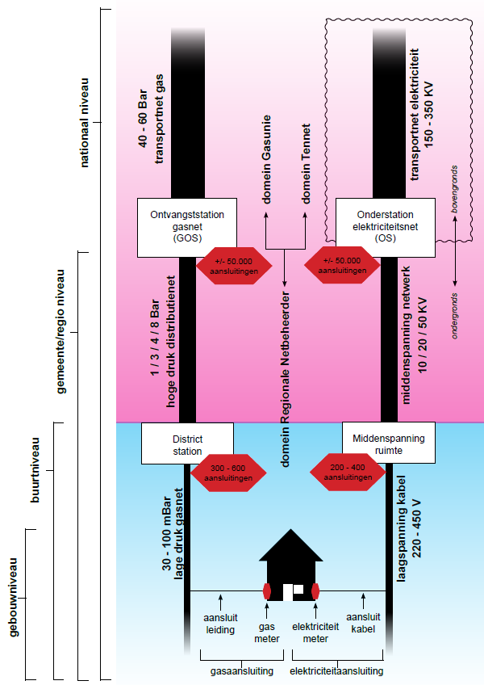

Jaarlijkse kosten

Dit zijn de kosten van regulier periodiek onderhoud en vervanging van elektriciteitsnetten en gasnetten, inclusief de kosten van het beheren en opereren van het netwerk. Dit zijn jaarlijkse vaste kosten die worden omgeslagen naar kosten per meter om een inschatting te kunnen maken van stijgende of dalende kosten als het netwerk uitbreidt of inkrimpt.

De jaarlijkse kosten per strekkende meter van de gas- en elektriciteitsinfrastructuur worden berekend door de totale jaarlijkse landelijke kosten van de netbeheerders te delen door de lengte van de netten in heel Nederland. Hierdoor wordt een kengetal verkregen voor de kapitaallasten en onderhoudskosten per meter. De jaarlijkse kosten voor deze netten worden bepaald aan de hand van de jaarlijkse kosten van de netbeheerders samen. Hierbij wordt onderscheid gemaakt tussen kapitaallasten en onderhoudskosten, en tussen transport en distributie. De lengte van de infrastructuur is een invoerwaarde voor iedere buurt verkregen via $Lengte_{LDnet}$ en $Lengte_{LSbuurt}$. In geval van ontbrekende data wordt eventueel voor een buurt teruggevallen op een default waarde. Deze lengte kan in een zichtjaar hoger worden als er nieuwbouw wordt aangesloten.

Investeringskosten

Er kunnen vijf typen investering plaats vinden: verwijderen van gasaansluitingen, verwijderen van gasnetten, verzwaren van elektriciteitsaansluitingen, verzwaren van elektriciteitsnetten en verzwaren van middenspanningsruimtes. Alle investeringen worden geannualiseerd met de maatschappelijke discontovoet en een afschrijftermijn van 50 jaar.

Verwijderen gasaansluitingen

Indien een gebouw geen gas meer gebruikt moet de aansluiting worden verwijderd. Dit houdt in dat zowel de gasmeter als de aansluitleiding worden weggehaald. In de praktijk kan soms tijdelijk de leiding blijven liggen maar in de eindsituatie zal die wel moeten worden verwijderd. De kosten hiervoor worden aan de netbeheerder toegerekend, en aan de gebouweigenaar wordt een bijdrage gevraagd (die eventueel verkleind of weggenomen kan worden via subsidies). Deze kosten zijn berekend met een vast bedrag per aansluiting en zijn anders voor hoogbouw dan voor laagbouw.

Verwijderen gasnetten

Als alle aansluitingen in een buurt een alternatief voor gas vinden heeft het gasnet geen functie meer en wordt het lagedruknet verwijderd. De investeringskosten voor het verwijderen van gasleidingen worden bepaald uit de aanvankelijke lengte van het netwerk en een bedrag in euro per meter.

Verzwaren elektriciteitsaansluitingen

Wanneer in een verblijfsobject verwarming met een elektrische warmtepomp of elektrische tapwater bereiding wordt geïnstalleerd moet in de meeste gevallen een zwaardere aansluiting worden aangelegd inclusief aanpassingen in de aansluitleiding en de meterkast. Bij een deel van de bestaande aansluitingen is deze al van voldoende omvang zodat er geen verzwaring nodig is. Waar dat het geval is verschilt per buurt en dit wordt ingelezen uit het invoerbestand voor elektriciteitsinfrastructuur (zie Tabel 7.1). Er wordt een vast bedrag per aansluiting ingerekend verminderd met het aandeel van de buurt wat al een 3*25 ampère aansluiting heeft.

Verzwaren elektriciteitsnetten

Ook de LS-netten (laagspanningsnetten) dienen verzwaard te worden bij overschrijding van hun capaciteit. De betreffende overbelasting dient in dat geval geaccommodeerd te worden in het LS-net door extra kabels aan te leggen. Het berekenen van vereiste netverzwaring is echter een complexe aangelegenheid en is voor het doorrekenen met dit model vereenvoudigd. De aanname die hier gehanteerd wordt is dat de momenteel aanwezige kabellengte per eenheid aan vermogensvraag gehandhaafd blijft, ofwel dat de relatieve belasting van de kabel in de toekomst hetzelfde blijft als nu. Door per buurt deze relatieve belasting te combineren met de overbelasting die zich voordoet bij een zekere strategie, kan steeds de hoeveelheid extra aan te leggen kabels bepaald worden. Daarbij wordt het totaal aan aanwezige LS-kabels op buurtniveau beschouwd. Als vertrekpunt voor de vermogensvraag en capaciteit van het LS-net is uitgegaan van dezelfde gegevens als voor de MS-ruimtes, onder de aanname dat de vermogensvraag en capaciteit evenredig verdeeld zijn over de kabels binnen de buurt. Vervolgens wordt gebruik gemaakt van een bedrag in euro per meter extra aan te leggen kabel.

Verzwaren middenspanningsruimtes

Als de capaciteitsvraag van een buurt stijgt door de inzet van elektrische verwarmings-methoden kan het zijn dat de huidige opgestelde capaciteit van middenspanningsruimtes (verder: MSR) onvoldoende blijkt, waardoor meer capaciteit moet worden bijgebouwd. Indien de capaciteit van de bestaande MSR overschreden wordt, dient uitbreiding plaats te vinden. De hier gehanteerde vorm is om bij overschrijding van de beschikbare capaciteit in een CBS-buurt, naargelang de mate van overschrijding nieuwe MS-ruimtes te plaatsen waarvoor een bedrag in euro per kilowatt wordt ingerekend.

Vermogensvraag elektriciteitsnet

Gevraagde piekvermogens worden berekend aan de hand van een set generieke kengetallen per type verblijfsobject. Voor elke groep objecten is een aansluitwaarde (ASW) opgenomen die correspondeert met het individuele gevraagde piekvermogen. Om de benodigde dimensionering van het elektriciteitsnet te bepalen wordt deze ASW omlaag bijgesteld met een gelijktijdigheidsfactor (GTF) om te representeren dat doorgaans niet alle objecten gelijktijdig hun piekvraag benutten. De gelijktijdige aansluitwaarde wordt berekend als de ASW * GTF van een gegeven object. Het elektriciteitsnet en de middenspanningsruimtes worden in de modellering gedimensioneerd op de som van de gelijktijdige aansluitwaarde van alle objecten in een buurt. Voor objecten die elektrisch verwarmd worden is een andere ASW en GTF opgenomen als indicator voor de andere piekvraag en verbruiksprofiel bij objecten die elektrisch warmte opwekken. Hierbij is ook onderscheid gemaakt naar volledige elektrificatie en hybride systemen waarbij de laatste leidt tot minder toename in de capaciteitsvraag.

Opbrengsten

Afnemers betalen voor gebruik van het gas- en elektriciteitsnet. Er wordt onderscheid gemaakt naar vastrecht, netwerkbijdrage en aansluitbijdrage.

Vastrecht

Alle objecten met een aansluiting op het gasnet of elektriciteitsnet betalen daarvoor jaarlijks vastrecht. Als een gebouw van het gasnetwerk wordt afgesloten wordt er geen vastrecht meer voor de gasnet betaald. Aanpassing van het vastrecht bij bijvoorbeeld netverzwaring is niet meegenomen.

Netwerkbijdrage

De netwerkbijdrage is een component van de elektriciteitsprijs voor eindgebruikers en ook van de elektriciteitskosten in de nationale kostenbenadering. Dit wordt uitgedrukt als bedrag per kWh en is daarmee dus afhankelijk van het berekende elektriciteitsverbruik. De hoogte van de netwerkbijdrage is afzonderlijk opgegeven per gebruiksgrootteklasse.

Aansluitbijdrage

Bij nieuwbouwwoningen wordt een eenmalige aansluitbijdrage ingerekend voor aansluiting op het gas- en elektriciteitsnet.

Warmtenetten

Zoals eerder beschreven kunnen er zowel voor historische zichtjaren als voor toekomstige zichtjaren warmtenetten worden ingevoerd. Deze worden in het model dan automatisch toegepast en woningen die binnen de contour van dat warmtenet vallen krijgen een aansluitng op dat warmtenet. Voor de ingevoerde warmtenetten wordt op CBS-buurtniveau een aantal indicatoren bepaald die kunnen worden gerapporteerd. De warmtenetten kunnen echter allerlei vormen aannemen en hoeven niet persé de CBS-buurtgrenzen te volgen. In dat geval worden de berekeningen voor die warmtenetten uiteindelijk toegekend naar CBS buurten afhankelijk van het gevraagd vermogen uit die buurt.

De methode die hier is beschreven is tijdelijk overgenomen uit Vesta MAIS 5.0 (van der Molen, 2021). Er wordt voorzien dat in toekomstige versies van Hestia een geactualiseerde methode waarin veel meer mogelijkheden wordt opgenomen. De gebruikte kengetallen kunnen worden gevonden in Bijlage A Parameters, Tabel A.15.

Verbruik

De vraag naar warmte die aan gebouwen wordt geleverd $V_{warmte}$ per is een optelling van de functionele vragen naar ruimteverwarming en warm tapwater $Vf_{RV_{buurt}}$ en $Vf_{TW_{buurt}}$ van de aangesloten woningen in de buurt.

$$V_{warmte} = Vf_{RV_{buurt}}+ Vf_{TW_{buurt}}$$

Op basis van $V_{warmte}$ en een standaard parameter voor het aandeel dat daarvan uit de primaire bron direct wordt geleverd, wordt de vraag naar gas voor bijstook in piekketels $V_{wd_{gas}}$ bepaald. Hierbij wordt rekening gehouden met de performance van de piekketel $SPF_{piekketel}$.

$$V_{wd_{gas}}=\frac{V_{warmte}* \left( 1 – R_{warmte_{primair}}\right)* \left(1 + LeidingVerlies\right)}{SPF_{piekketel}}$$

$$LeidingVerlies = Eff_{min} * Leidingverlies_{min} + Eff_{max} * Leidingverlies_{max}$$

Hierin is $R_{warmte_{primair}}$ de parameter voor het aandeel van de gevraagde warmte dat door afnemers wordt geproduceerd met de primaire bron. $Eff_{min}$ en $Eff_{max}$ zijn een gebruikersschuif waarmee de aanname voor de efficiëntie van warmtenetten kan worden aangepast. Default staat deze schuif op 0.5 waarbij $Eff_{min} = 0.5$ en $Eff_{max}= 1 – Eff_{min}$. Deze schuif wordt ook gebruikt om te schalen tussen de onder- en bovenwaarde voor de SPF van de piekketel:

$$SPF_{piekketel} = Eff_{min} * SPF_{piekketel_{min}} + Eff_{max} * SPF_{piekketel_{max}}$$

Naast gasverbruik wordt er ook een elektriciteitsverbruik $V_{wd_{elek}}$ voor pompen en hulpinstallaties berekend:

$$V_{wd_{elek}} = V_{warmte} * Pompenergie_{wnet} * (1 + LeidingVerlies )$$

$$Pompenergie_{wnet}= Eff_{min} * Pompenergie_{min} + Eff_{max} * Pompenergie_{max}$$

Net als in eerdere vergelijkingen wordt de pompenergie hier geschaald met de efficiencyschuif. Dit levert een pompenergiefactor $Pompenergie_{wnet}$ op die is uitgedrukt in GJ elektriciteit per GJ getransporteerde warmte. Daarbij wordt ook rekening gehouden met het extra transport dat nodig is om leidingverliezen in te rekenen. In deze versie van het model wordt verbruik bij de primaire bron nog niet berekend. Deze valt doorgaans administratief ook in andere sectoren dan de gebouwde omgeving.

Jaarlijkse kosten

Jaarlijks worden kosten en opbrengsten bepaald voor de bestaande warmtenetten. Deze spelen in de berekeningen voor bijvoorbeeld investeringsafwegingen geen rol maar kunnen wel gerapporteerd worden. Er wordt onderscheid gemaakt naar kosten voor verschillende (deel)actoren in warmtenetten, waarbij in de praktijk een partij meerdere van deze actoren in zich kan verenigen waardoor er feitelijk niet of nauwelijks onderscheid is.

Leverancier

De leverancier (lv) wordt gezien als de partij die de opbrengsten incasseert en van daaruit de kosten voor inpandige distributie (id), opwekking (ow), wijkdistributie (wd) en transport (pt) betaalt. Hestia berekent zowel de jaarlijkse opbrengsten voor de leverancier volgens nationale kosten methodiek ($Omi_lv$) als volgens de eindgebruikerskosten methodiek ($Oji_lv$). Deze worden berekend als:

$$Omi_{lv}=Omi_{lv_{aansl}}+Oj_{lv_{verbruik}}+Oj_{lv_{vastrecht}}$$

$$Oji_{lv}=Omi_{lv_{aansl}}+Oj_{lv_{verbruik}}+Oj_{lv_{vastrecht}}$$

Waarbij:

$$Oji_{lv_{aansl}}=Oi_{aansluitbijdrage}*{AF}_{ow28}$$

$$Omi_{lv_{aansl}}=Oi_{aansluitbijdrage}*{AF}_{mr28}$$

Hierin wordt het totaal van alle aansluitbijdrages $Oi_{aansluitbijdrage}$ geannualiseerd met ofwel een maatschappelijke discontovoet over 28 jaar (${AF}_{mr28}$) of de opwekkingsdiscontovoet over 28 jaar (${AF}_{ow28}$). Daarnaast zijn $Oj_{lv_{verbruik}}$ de $Oj_{lv_{vastrecht}}$ de opbrengsten uit de afname van warmte respectievelijk de inkomsten uit vastrecht.

Gebouweigenaar

Aan de kant van de gebouweigenaar worden vier kostenposten bepaald: huurverlaging ($Kj_{ge_{hv}}$), projectmanagement ($Kj_{ge_{pm}}$), ongeriefsvergoeding ($Kj_{ge_{ov}}$) en een aansluitbijdrage ($Kj_{ge_{aansl}}$). De huurverlaging ontstaat wanneer de warmtenetaansluiting via de huurpuntenmethodiek leidt tot een lagere maximumhuur die de verhuurder mag vragen. Deze wordt als volgt berekend

$$Kj_{ge_{hv}}=nrAsl*Kj_{hv_{w}}$$

Hierin is $Kj_{hv_{w}}$ een invoerparameter voor huurverlaging in euro per aansluiting. Bij nieuwbouw is $Kj_{ge_{hv}}$ nul (nieuwbouw is in deze context gebouwen die in dit zichtjaar worden gebouwd). $HuurverlagingBijGebiedsoptie$ is een parameter in de modelinvoer waarmee de modelgebruiker kan aangeven we of niet deze kostenpost mee te willen nemen. Omdat huurverlaging in de praktijk vaak niet plaats hoeft te vinden, bijvoorbeeld als de verhuurder nog niet de maximum huur vraagt, kan het gewenst zijn deze post uit te zetten. Bij meergezinswoningen wordt deze post standaard al verlaagd met het aandeel blokverwarming (gemiddelde voor heel Nederland).

De kostenposten ongeriefsvergoeding en projectmanagement staan voor overige kosten die de gebouweigenaar moet maken voor bijvoorbeeld administratie, tijdelijke vervangende woonruimte, en andere vergoedingen die voortkomen uit de aansluiting op een warmtenet. Deze wordt berekend zoals beschreven in 7.2.3. Deze bedragen zijn eenmalige kosten die worden geannualiseerd, voor meer details daarover zie Bijlage J:

$$Kji_{ge_{ov}}= Ki_{ge_{ov}}* SDF_{id_{28}} * AF_{id_{28}}$$

$$Kji_{ge_{pm}}= Ki_{ge_{ov}}* SDF_{id_{28}} * AF_{id_{28}}$$

$$Kmi_{ge_{ov}}= Ki_{ge_{ov}}* SDF_{mr_{28}} * AF_{mr_{28}}$$

$$Kmi_{ge_{pm}}= Ki_{ge_{pm}}* SDF_{mr_{28}} * AF_{mr_{28}}$$

Daarnaast betaalt de gebouweigenaar ook de aansluitbijdrage. Hoe die bepaald wordt staat in 7.2.3. Die wordt vervolgens geannualiseerd als volgt:

$$Kj_{ge_{aansl}}= Oi_{aansluitbijdrage} * SDF_{mr_{28}} * AF_{mr_{28}}$$

Inpandige distributie

Voor de inpandige distributiesystemen, waaronder leidingen en de afleverset, worden jaarlijks onderhoudskosten $Kj_{id_{oh}}$ gerekend. Dit gebeurt op basis van de investeringskosten (alleen component distributie $Ki_{id_{dist}}$) vermenigvuldigd met een percentage jaarlijks onderhoud $R_{oh_{sec}}$:

$$Kj_{id_{oh}}= R_{oh_{sec}} * Ki_{id_{dist}}$$

De eenmalige investeringen voor inpandige distributie zoals bepaald onder 7.2.3 worden geannualiseerd tot jaarlijkse bedragen:

$$Kji_{id} = Ki_{id} * SDF_{id_{28}} * AF_{id_{28}}$$

$$Kmi_{id} = Ki_{id}* SDF_{mr_{28}} * AF_{mr_{28}}$$

Wijkdistributie

Voor verbruik van aardgas en elektriciteit in het wijkdistributienet worden kosten ingerekend afhankelijk van de energieprijzen in dat zichtjaar. Hierbij wordt het grootverbruikerstarief aangehouden:

$$Kj_{wd_{gas}} = V_{wd_{gas}} * KGJ_{gas_{eindgebruiker\left(GG\right)}}$$

$$Km_{wd_{gas}} = V_{wd_{gas}} * KGJ_{gas_{maatschappelijk}}$$

$$Kj_{wd_{elek}} = V_{wd_{elek}} * KGJ_{elek_{eindgebruiker\left(GG\right)}}$$

$$Km_{wd_{elek}} = V_{wd_{elek}} * KGJ_{elek_{maatschappelijk}}$$

Naast de kosten van verbruik worden ook de kosten van onderhoud bij de jaarlijkse kosten ingerekend. In 7.2.3 wordt aangegeven hoe de investeringskosten worden bepaald. Die worden met behulp van een parameter omgezet naar een jaarlijks onderhoudsbedrag $Kj_{wd_{oh}}$

$$Kj_{wd_{oh}}=\left(Ki_{zij}+Ki_{hoofd}\right)*R_{oh_{sec}}+Ki_{{wd}_{OS}}*R_{oh_{WOS}}+Ki_{wd_{OS}}*R_{oh_{OS}}+Ki_{wd_{aansl}}*R_{oh_{wd}}$$

Hierin zijn de verschillende $R_{oh_{x}}$ parameters de onderhoudspercentages per jaar voor netwerkcomponent $x$. De waarden van deze parameters worden gegeven in Bijlage A Parameters, Tabel A.15.

De eenmalige investeringen voor wijkdistributie zoals bepaald onder 7.2.3 worden geannualiseerd tot jaarlijkse bedragen:

$$Kji_{wd} = Ki_{wd} * SDF_{wd_{28}} *AF_{wd_{28}}$$

$$Kmi_{wd} = Ki_{wd} * SDF_{mr_{28}} *AF_{mr_{28}}$$

Primair transport

Bij de invoer van bestaande warmtenetten worden geen kosten ingerekend voor de transportleiding. Deze zijn modelmatig op nul gezet, maar de parameters blijven aanwezig in het model voor toekomstige uitbreidingen.

Eenmalige investering

Gebouweigenaar

Aan de zijde van de gebouweigenaar worden drie componenten van de initiële investeringen berekend: aansluitbijdrages, ongeriefsvergoeding en projectmanagement. Deze worden eerst per verblijfsobject bepaald en vervolgens opgeteld per CBS buurt. Bij nieuwbouw (gebouwd in het huidige zichtjaar) is ongeriefsvergoeding en projectmanagement altijd nul. Voor bestaande bouw worden die berekend als:

$$Ki_{ge_{ov}} \left(EGW\right)= nrAsl*K_{ov} * Curve_{O\&M}$$

$$Ki_{ge_{ov}} \left(MGW\right)= {nrAsl*K}_{ov} * Curve_{O\&M}*Verketeling$$

$$Ki_{ge_{pm}} \left(EGW\right)= nrAsl*K_{pm_{max}} * Curve_{O\&M}$$

$$Ki_{ge_{pm}} \left(MGW\right)= {nrAsl* Curve_{O\&M}*( K}_{pm_{max}}*Verketeling+K_{pm_{min}}*(1-Verketeling))$$

Hierin is $nrAsl$ het aantal aansluitingen van het verblijfsobject, doorgaans 1. $K_{ov}$, $K_{pm_{max}}$ en $K_{pm_{min}}$ zijn invoerparameters voor respectievelijk ongeriefsvergoeding, projectmanagement voor woningen met individuele ketels, en woningen met blokverwarming. $Verketeling$ is de factor die aangeeft welk deel van de meergezinswoningen een individuele ketel heeft en geen blokverwarming. $Curve_{O\&M}$ geeft een waarde per zichtjaar uit de kostenontwikkelingscurve voor onderhoud en beheer. De waarde van deze curve wordt gegeven in Bijlage I Kostenontwikkelingscurves.

De aansluitbijdrage $Oi_{aansluitbijdrage}$ wordt bepaald als:

$$Oi_{aansluitbijdrage} = nrAsl * (Opbr_{min} * AT_{min} + Opbr_{max} * AT_{max})$$

Hierin is $nrAsl$ het aantal aansluitingen van het verblijfsobject, doorgaans 1. Verder is $Opbr_{min}$ en $Opbr_{max}$ gebaseerd om een invoerparameter die aangeeft wel deel op de bandbreedte tussen de kengetallen voor het aansluittarief moet worden gebruikt. Het aansluittarief heeft een onderwaarde $AT_{min}$ en een bovenwaarde $AT_{max}$ als reflectie van onzekerheid over de specifieke aansluittarieven in de praktijk.

Inpandige investeringen

Inpandige investeringen zijn kosten van aanpassingen in en om het gebouw zelf die nodig zijn om dat gebouw op een warmtenet aan te sluiten, als onderdeel van de aanleg van het net. Deze worden per CBS buurt berekend als volgt:

$$Ki_{id_{buurt}}=\sum{Ki_{id_{dist}}}+ \sum{Ki_{id_{vergoeding}}}$$

Hierin worden $Ki_{id_{dist}}$ en $Ki_{id_{vergoeding}}$ van individuele woningen per buurt opgeteld (alleen voor de deelnemende woningen). Individueel worden die per woning berekend als:

$$Ki_{id_{vergoeding}} = P_{id} * (1 – verketeling) * Ketelvergoeding$$

Hierin is Ketelvergoeding een parameter in euro per kW die een inschatting geeft voor gemiddelde kosten om blokverwarmingsinstallaties te verwijderen en eventueel vervroegd af te schrijven. Omdat dit alleen van toepassing is bij blokverwarming wordt het vermogen gecorrigeerd voor het aandeel blokverwarming in Nederland (1 – $verketeling$). Dit omdat niet op gebouwniveau bekend is waar blokverwarming aanwezig is. Dit wordt alleen berekend voor meergezinswoningen. $P_{id}$ is de aansluitcapaciteit van de woning, die op gelijke wijze is bepaald als bij de investeringen voor installaties. Voor warmtenetten wordt voor de aansluitcapaciteit alleen gekeken naar RV en TW. Koudelevering maakt op dit moment geen onderdeel uit van Hestia.

$$Ki_{id_{dist}} = nrAsl* ( Ki_{afleverset} + Ki_{id_{leiding}}) * Curve_{inpand}$$

Omdat de kosten per aansluiting zijn gegeven in de kengetallen worden deze vermenigvuldigd met het aantal aansluitingen per woning $nrAsl$, meestal is dit 1. $Curve_{inpand}$ is de waarde van de kostenontwikkelingscurve voor inpandige onderdelen van een warmtenet in het betreffende zichtjaar. Vervolgens is $Ki_{afleverset}$ een vaste kostenparameter per aansluiting voor de plaatsing van een afleverset. $Ki_{id_{leiding}}$ betreft het aanleggen en/of geschikt maken van inpandige leidingen voor de aansluiting. De kosten van inpandige leidingen is afhankelijk van of het een meergezins of eengezinspand betreft, en in het geval van meergezinswoning ook of er blokverwarming is. Bij eengezinswoningen is dit een eenvoudige invoerparameter. Deze worden berekend als:

$$Ki_{id_{leiding} \left(MGW\right) }= Verketeling*Ki_{id_{geenBlok}}+\left( 1-Verketeling\right)*Ki_{id_{metBlok}}$$

Dit gebruikt dezelfde factor $Verketeling$ als hierboven beschreven, en differentieert daarmee relatief tussen de twee kostenparameters voor met en zonder blokverwarming.

Wijkdistributie

De investeringen in wijkdistributie $Ki_{wd}$ worden bepaald als:

$$Ki_{wd} = Ki_{sec} + Ki_{wd_{OS}}+ \sum{Ki_{wd_{aansl}}}$$

Hierin zijn $Ki_{wd_{OS}}$ de kosten van onderstations Deze worden berekend op basis van het gevraagd vermogen $P_{id}$ en een kostenkengetal in euro per kW $K_{OS}.$ $K_{OS}$ heeft een onder- en bovenwaarde die een bandbreedte geven voor onzekerheid van de kosten. Met de kostenschuif in de invoer kan de modelgebruiker bepalen welk punt op die bandbreedte wordt aangehouden. Standaard staat deze op 0.5, wat betekent dat het gemiddelde tussen de twee wordt gebruikt.

$$Ki_{wd_{OS}} =\left( K_{OS_{min}}* Kosten_{min} + K_{OS_{max}} * Kosten_{max} \right)* \sum{P_{id}}$$

Verder worden de kosten van aansluitingen eerst per verblijfsobject berekend en vervolgens opgeteld naar buurtniveau. De kosten per verblijfsobject worden als volgt bepaald:

$$Ki_{wd_{aansl}} = L_{aansl} * LeidingKosten * nrAsl * Pand_{aandeel}$$

Hierin is $L_{aansl}$ een parameter per buurt voor de gemiddelde afstand van pand tot straat, die uit een invoerbestand wordt ingelezen[18]. De in euro per meter worden bepaald met behulp van de leidingskostenformule (zie onder). Het $Pand_{aandeel}$ corrigeert de kosten voor de gemeenschappelijke leiding die appartementencomplexen kunnen hebben, waardoor er met een enkele leiding meerdere verblijfsobjecten kunnen worden aangesloten.

De kosten van het distributienet $Ki_{sec}$ worden berekend als een optelling van hoofdleidingen, zijleidingen en een WOS (Warmte Overdracht Station) waaronder ook de investering van de hulpketel valt.

$$Ki_{sec} = {Ki}_{hoofd} + {Ki}_{zij} + {Ki}_{WOS}$$

$${Ki}_{WOS}= P_{cap_{hulpketel}}* P_{sec}*(Kosten_{min}* K_{WOS_{min}}+Kosten_{max}*{K_{WOS}}_{max})$$

$$P_{sec}=\frac{\sum{ASW_{TW}}*GTF_{TW}+\sum{ASW_{RV}}*GTF_{RV}}{1-VermogensVerlies}$$

Waarin $P_{cap_{hulpketel}}$ een parameter voor het aandeel van de gevraagde capaciteit $P_{sec}$ dat door de hulpketel wordt ingevuld. Op dit vermogen wordt de hulpketel en de WOS gedimensioneerd. Met kostenkental $K_{WOS}$ in euro per kW dat schaalt met de kostenschuif.

De capaciteit $P_{sec}$ wordt berekend uit de vermogensvraag van gebouwen verhoogd met het extra vermogen om te compenseren voor vermogensverlies in leidingen. De vermogensvraag van gebouwen voor tapwater wordt berekend door de aansluitwaarde $ASW_{TW}$ (zie paragraaf 7.1.2) te vermenigvuldigen met de gelijktijdigheidsfactor $GTF_{TW}$. Ditzelfde wordt ook gedaan voor ruimteverwarming en het geheel wordt opgeteld voor een totaal per buurt. $P_{sec}$ wordt ook gebruikt om de leidingkosten voor de buurt te bepalen. Met onderstaande leidingkostenformule wordt daarmee een kostenkengetal in euro per meter bepaald, die wordt vermenigvuldigd met de lengte van het distributienet:

$${Ki}_{zij} = R_{aansl} * L_{dist(buurt)} * LeidingKosten * 0.75$$

$${Ki}_{hoofd} = R_{aansl} * L_{dist(buurt)} * LeidingKosten * 0.25$$

Hierin is $R_{aansl}$ het aandeel van alle aansluitingen in de buurt dat wordt aangesloten. $L_{dist(buurt)}$ is een parameter per buurt uit het invoerbestand voor leidinglengtes. Deze geeft de benodigde lengte om de gehele buurt aan te sluiten.

Leidingkostenformule

Voor kosten van leidingen in warmtenetten wordt de volgende formule gebruikt:

$$LeidingKosten=Kosten_{max}*{Ki}_{max}+Kosten_{min}*{Ki}_{min}$$

$${Ki}_{max}= 800 + 200*P_{\left(MW\right)}^{ 0.6}$$

$${Ki}_{min}= 400 + 210*P_{\left(MW\right)}^{ 0.5}$$

Hierin is $P_{\left(MW\right)}$ het benodigde vermogen. Deze moet voor deze gelegenheid worden gegeven in megawatt. Net als bij andere componenten wordt er binnen de bandbreedte van minimale en maximale kosten geschoven met behulp van de kostenschuif in de invoerparameters. In het geval van aansluitleidingen wordt $P_{id}$ aangehouden, in het geval van wijkdistributieleidingen wordt $P_{sec}$ aangehouden voor de $P_{(MW)}$.

Emissies

De emissies die vrijkomen bij de inzet van energiedragers in het distributienet worden bepaald door de vraag (zoals berekend in 7.2.1) te vermenigvuldigen met de emissiefactor (zie 3.3.3):

$$CO2_{wd_{gas}} = V_{wd_{gas}} * CO2_{gas}$$

$$CO2_{wd_{elek}} = V_{wd_{elek}} * CO2_{elek}$$

In deze versie van het model wordt emissie bij de primaire bron nog niet berekend. Deze valt doorgaans administratief ook in andere sectoren dan de gebouwde omgeving. Ook wordt er geen rekening gehouden met extra verbruik op gebouwniveau door bijvoorbeeld individuele warmtepompen als onderdeel van een lagetemperatuur warmtenet.

Rapportage

In Hestia is het mogelijk om op verschillende manieren berekende data uit te vragen en op te slaan. Er zijn twee hoofdmanieren om dit te doen: via de grafische user interface (GUI) en via batch runs. In de GUI zijn er twee plekken waar deze informatie gevonden kan worden: bij de resultaten en de tellingen. De resultaten bestaan uit boekhoudkundige flowtabellen en aggregaties van tussenresultaten, en de tellingen geven de waardes van gekozen variabelen voor de gehele geografische scope over alle zichtjaren. In de rest van dit hoofdstuk worden de vier verschillende informatiebronnen en hun inhoud verder toegelicht.

Input Output Flowtabellen

De voornaamste manier van uitvoer van resultaten is via de flowtabellen. Deze kunnen voor een totaal van de populatie worden gegeven, opgedeeld naar geografisch gebied, of naar eigendom en inkomen. Er bestaan vier soorten flowtabellen die default allen worden aangemaakt. Flowtabel “eenmalig” geeft informatie over investeringen en kapitaallasten. Flowtabel “jaarlijks” geeft de jaarlijkse financiële stromen tussen actoren in het energiesysteem en specificeert aan welke posten dit geld te goede komt. Flowtabel “verbruik” beschrijft de jaarlijkse stromen van energie binnen het energiesysteem, inclusief verliezen en met specificatie van het type energie en het doel waarvoor het wordt ingezet. Flowtabel “uitstoot” geeft een indicatie van de emissies van CO2 en andere schadelijke stoffen als gevolg van deze energiestromen.

Eenmalig

De flowtabel “Eenmalig” geeft de investeringsbedragen en eenmalige vergoedingen van aanpassingen aan gebouwen, installaties en infrastructuren. Deze is vormgegeven als een matrix van betalende en ontvangende partijen met onderling de bedragen die van de ene naar de andere entiteit worden geboekt. Een entiteit kan in deze flowtabel een groep personen of gebouwen zijn, maar ook een abstracte post zoals “BTW” of “Elektriciteitsnet”.

Bij entiteiten die te maken hebben met netwerken wordt een onderscheid gemaakt tussen de actor die een deel van de keten beheert en het netwerk zelf. Bijvoorbeeld, als een transportleiding voor warmte wordt aangelegd dan is dit een investering door de “PrimairTransporteur” in “PrimairTransport”. De actoren en netwerkcomponenten die zij beheren zijn:

* InpandigeDistributeur: investeert in InpandigeDistributie
* WijkDistributeur: investeert in WijkDistributie
* PrimairTransporteur: investeert in PrimairTransport
* [gebiedsoptie *]: investeert in Opwekking
* ENet: investeert in “Netwerk”
* GNet: investeert in “Netwerk”

* Gebiedsopties worden opgesplitst naar type zoals Geothermie, Restwarmte, WKO, et cetera.

Er zijn boekingen waarbij de investering van de ene actor naar de andere wordt overgeheveld. Een voorbeeld daarvan is de aansluitkosten van nieuwbouw op het elektriciteitsnet. Daarbij wordt een aansluitbijdrage betaald door de gebouweigenaar aan “ElektriciteitsNet”, oftewel aan de netbeheerder die het gebouw moet aansluiten. Vanuit “ElektriciteitsNet” wordt vervolgens weer een bedrag geboekt naar “Netwerk” voor de fysieke investering in het elektriciteitsnetwerk door de netbeheerder. Bij een warmtenet wordt de partij die aansluitbijdrages int geboekt als “Leverancier”, een abstracte entiteit die zelf geen investeringen doet maar het overkoepelende bedrijf rond inpandige distributie, wijkdistributie, primair transport en opwekking representeert. Een aantal entiteiten representeren weer andere kostenposten waar een (deel van de) investering heen kan gaan als eindbestemming:

* LokaleOpwekking: installaties voor energieomzetting in gebouwen
* Gebouw: investeringen in verbetering van de gebouwschil
* Comfort: eenmalige kosten voor vergoeding van tijdelijk comfortverlies of investering in hoger comfort
* Admin: eenmalige kosten voor administratieve lasten van een project
* BTW: betaling aan de overheid als percentage van een investeringsbedrag (indien van toepassing)

Er worden zowel negatieve als positieve boekingen in de matrix opgenomen. Een negatieve boeking betekent dat een entiteit of actor een bedrag ontvangt. Een duidelijk voorbeeld daarvan is de post “Subsidie”, waarbij een actor een bedrag ontvangt van de overheid.

Jaarlijks

In de flowtabel “Jaarlijks” worden de jaarlijkse financiële stromen in het systeem getoond. Zoals bij de flowtabel “Eenmalig” is dit een matrix van ontvangende en betalende entiteiten met onderling de financiële stroom van de ene naar de andere. Deze matrix bevat jaarlijkse operationele kosten zoals energiegebruik en onderhoud, maar ook de geannualiseerde kapitaallasten van de investeringen zoals gegeven in de flowtabel “Eenmalig”. Deze informatie kan samen worden gebruikt om de totale eindgebruikerskosten voor een actor te berekenen.

Kapitaallasten

Bij kapitaallasten worden zowel de eindgebruikerskosten als de nationale kosten in de matrix getoond. Het verschil in kapitaallasten tussen de nationale kostenbenadering en de eindgebruikerskosten worden geboekt onder een tweetal speciale posten. Deze wordt KL_e genoemd voor gebouwen, en KL_p voor warmtebedrijven. De investeringen van gebouweigenaren worden geannualiseerd met de bijbehorende eindgebruikers-discontovoet en geboekt van de gebouweigenaar naar de post KL_e. Vervolgens wordt hetzelfde bedrag geannualiseerd met de maatschappelijke discontovoet en vanaf KL_e geboekt naar de bestemming van de investering, bijvoorbeeld “Gebouw” of “LokaleOpwekking”. Dit geldt ook voor BTW over deze investeringen, indien van toepassing voor een groep gebouwen: BTW wordt vanaf de gebouweigenaar naar de post KL_e geboekt, geannualiseerd met de discontovoet van de gebouweigenaar, en vervolgens naar de post “BTW” geboekt vanaf KL_e, geannualiseerd met de maatschappelijke discontovoet. Eventuele subsidies worden vanaf de post “Subsidie” naar KL_e geboekt, geannualiseerd met de maatschappelijke discontovoet, en vervolgens geannualiseerd met de eindgebruikers-discontovoet doorgeboekt van KL_e naar de gebouweigenaar.

Energiedragers

Voor de kosten van energiedragers wordt onderscheid gemaakt tussen “Pellets”, “Waterstof”, “Biomassa”, “Olie”, “Gas” en “Elektriciteit”. Deze worden geregistreerd als een boeking van de gebruiker (gebouwgebruiker of een actor in een warmtenet) naar de energiedrager in kwestie. Indien er over een energiedrager ook BTW, energiebelasting of andere heffingen moeten worden betaald worden deze als aparte boekingen van de gebruiker naar deze posten geregistreerd. Als er over een energiedrager ook emissierechten of netwerkkosten moeten worden betaald worden die in een vervolgstap geboekt van de energiedrager naar elk van die posten.

Infrastructuur

Bij het elektriciteits- en gasnet worden de kapitaallasten van de infrastructuur en de aansluitkosten voor nieuwbouw geboekt vanaf de posten “GasNet” en “ElektriciteitsNet”, welke kunnen worden geïnterpreteerd als de taken van de netbeheerder, naar de fysieke infrastructuur “Netwerk”. De onderhoudskosten van deze actoren worden geboekt naar de post “Onderhoud”. De netwerkkosten die in de marktprijzen van energiedragers zijn verwerkt worden vanaf die energiedrager geboekt naar “GasNet” (voor aardgas, groengas en waterstof) of “ElektriciteitsNet” (voor elektriciteit). Deze posten ontvangen ook de betalingen van vastrecht en aansluitbijdrages van respectievelijk gebouwgebruikers en -eigenaren.

Verbruik

De flowtabel “Verbruik” geeft een balans van alle energiestromen binnen het model. Deze starten bij de individuele gebruikers in gebouwen die een functionele vraag hebben naar ruimteverwarming, warm tapwater, ventilatie, koude en elektrische apparatuur. De functionele vraag naar diensten van elektrische apparatuur wordt direct vanuit de post “Apparatuur” geleverd. De overige functionele producten worden geleverd uit “LokaleOpwekking”; (een verzameling van) installaties voor energieomzetting op gebouwniveau. Koude, warm tapwater en ruimteverwarming kunnen als alternatief geleverd worden uit een warmtenet, in de vorm van de post “InpandigeDistributie”. “Lokale opwekking” wordt op zijn beurt beleverd door de metervragen naar de verschillende energiedragers. Levering van elektriciteit en gas (incl. waterstof) wordt ook doorgeboekt als afkomstig uit ofwel het “Gasnet” ofwel het “ElektriciteitsNet”. “Apparatuur” wordt beleverd vanuit “ElektriciteitsNet”.

Gebiedsopties

Indien een gebouw voor ruimteverwarming, warm tapwater en koude uit een gebiedsoptie wordt beleverd loopt dit zoals gezegd via “InpandigeDistributie”. “InpandigeDistributie” ontvangt warmte uit “WijkDistributie”, en indien er op gebouwniveau aanvullende productie of opwaardering plaatsvindt heeft “InpandigeDistributie” ook een vraag naar elektriciteit of gas vanaf “ElektriciteitsLevering” of “GasLevering”. Ook “WijkDistributie” kan een vraag hebben naar gas of elektriciteit voor hulpketels en collectieve warmtepompen, naast de warmte die “WijkDistributie” ontvangt van “Opwekking” (de primaire bron). “Opwekking” heeft een eigen gas- en elektriciteitsvraag indien van toepassing. Opwekking ontvangt de warmte die het doorgeeft uit de post “PrimaireBron”.

Omgevingswinst en -verlies

Voor elke locatie waar energie wordt omgezet of doorgegeven is er een post “OmgevingVerlies” en “OmgevingWinst”. Omgevingsverlies omvat alle verliezen aan energie die niet nuttig wordt ingezet voor functionele producten. Omgevingswinst treedt op bij installaties die een rendement hoger dan 100% hebben, zoals warmtepompen, waarbij aanvullende energie aan de omgeving wordt onttrokken. Op gebouwniveau worden niet alle verliezen en winsten aan de omgeving per apparaat bepaald, maar wordt de som over het gebouw genomen en als geheel geboekt onder ofwel winst, ofwel verlies afhankelijk van of het totaalresultaat positief of negatief is.

Uitstoot

De flowtabel “Uitstoot” bouwt voort op de flowtabel “Verbruik”. Sommige verbruiksstromen representeren een primair verbruik van elektriciteit, gas en andere energiedragers. Als dat het geval is wordt de uitstoot over het volume van die verbruiksstroom berekend met behulp van de emissiefactor. Deze emissiefactoren zijn vastgelegd in de invoerbestanden met energieprijzen, en zijn terug te vinden in Bijlage D: Energiedragers, tabel D.2. Meer informatie over emissiefactoren is te vinden in paragraaf 3.3.3. De flowtabel “Uitstoot” volgt dezelfde opzet qua actoren en entiteiten als de flowtabel “Verbruik”. Met uitstoot wordt hier zowel CO2 aangeduid als andere luchtemissies zoals stikstofoxiden (NOx), zwaveldioxiden (SO2), vluchtige organische stoffen (VOS) en totaal stof (TS). Via de basisinstellingen van het model kan de modelgebruiker ervoor kiezen de CO2 van biomassagebruik als nul te tellen (zie 3.4).

Overige resultaten

Naast de flowtabellen is het ook mogelijk om de resultaten op andere manieren uit te voeren. Hier zijn de tussenresultaten geaggregeerd op nationaal of buurtniveau. Er zijn een aantal mappen die hieronder kort individueel behandeld zullen worden. Dit is geen uitputtend overzicht maar geeft wel een indruk van de mogelijkheden.

Woningtellingen

In de woningtellingen kan voor geheel Nederland of per planregio (CBS buurten) het aantal ruimteverwarmingsinstallaties of het bouwdeelareaal per isolatieniveau opgevraagd worden.

Installaties

In de installatiemap is informatie over de installaties en energielabels van verblijfsobjecten te vinden op nationale schaal. Voor alle combinaties van installaties is te zien hoe veel woningen daar gebruik van maken. Daarnaast kan hier ook bekeken worden hoe veel woningen een bepaald energielabel hebben. Ten slotte zijn de functionele vraag en metervraag per combinatie van installaties op te vragen.

Bouwdelen

De bouwdelenmap geeft analoog aan de installatiemap informatie over in hoe veel woningen de combinaties aan verschillende bouwdelen worden gebruikt. Ook is het mogelijk het areaal daarvan op te vragen. Daarnaast zijn ook hier de metervraag en functionele vraag per combinatie van bouwdelen te vinden.

Nationale kosten

De nationale kosten voor een zichtjaar zijn te vinden in de map “Maatschappelijk”. Deze worden per CBS-buurt gerapporteerd. Er wordt onderscheid gemaakt tussen nationale kosten voor gebouwen, lokale energieproductie, energienetten en gebiedsopties, waarbij in de laatste categorie er uitgesplitst kan worden naar de verschillende actoren in warmtenetten. Ook zijn de maatschappelijke opbrengsten door comfortverbetering hier te vinden.

Energie

In de energiemap kan per CBS-buurt worden opgevraagd wat de CO2 uitstoot en metervraag zijn. Binnen deze beide variabelen wordt er onderscheid gemaakt tussen emissies veroorzaakt door en vraag naar gas, elektriciteit en gebiedsopties.

Maatregelen

In de “MaatregelenRapportage” kan worden opgevraagd hoe veel vierkante meter bouwdeel er voor de verschillende bouwdelen geïsoleerd is in het betreffende zichtjaar. Ook kan worden opgevraagd welk aandeel van de bouwdelen überhaupt geïsoleerd is. Een bouwdeel wordt in deze context gezien als geïsoleerd als de bouwdeelkwaliteit hoger is dan N0, zie paragraaf 5.1.

Netwerken

De netwerkenmap geeft per buurt informatie over het gasnetwerk en het elektriciteitsnetwerk. Het gaat dan om of er een netwerk aanwezig of verwijderd is, de lengte van het netwerk en de kosten en opbrengsten van de netbeheerder.

Energieproducenten

De map “EnergieProducent” geeft informatie over de cashflow en eenmalige kosten van de energieproducenten voor warmtenetten. In de huidige versie van Hestia zijn al deze waarden nog nul, maar in een latere versie van het model zouden deze ook berekend kunnen worden.

Tellingen

Tellingen geven een tabel waarin voor alle zichtjaren over de gehele geografische scope vooraf gedefinieerde output worden bijgehouden. Deze kunnen ook weggeschreven worden als .csv bestand naar de uitvoer-folder. Op het moment van schrijven zijn de gekozen variabelen indicatoren die interessant zijn voor het ontwikkelen en kalibreren van het model. Deze kunnen aangepast worden naar variabelen die interessanter zijn voor de modelgebruiker.

Huurverhoging

Bij renovatie naar een hoger energielabel mogen verhuurders in bepaalde gevallen een huurverhoging in rekening brengen om (een deel van) de kosten terug te verdienen. Voor de gebouwgebruiker staat hier een lagere energierekening tegenover, zo is de gedachte. Binnen Hestia wordt per zichtjaar bepaald welke huurverhoging er kan plaatsvinden als gevolg van investeringen in gebouwen. Deze berekeningen worden niet meegenomen in de afweging om een maatregel wel of niet toe te passen, maar zijn we uit te voeren als rapportage voor de modelgebruiker. In de praktijk is het al dan niet toepassen van huurverhoging afhankelijk van vele factoren. Zoals onder andere de hoogte van de huidige huur, de toestand van de woning voorafgaand aan de renovatie, afspraken tussen verhuurder en bewoner, et cetera. In Hestia is een versimpelde methodiek opgenomen waarmee een grove inschatting gegeven kan worden van de totale huurverhoging op populatieniveau. Deze wordt wel per verblijfsobject berekend en kan ook op dat niveau worden geëxporteerd.

Voor elke schilsprong is een kengetal opgenomen met de maximale toegestane huurverhoging. Hiervoor zijn twee varianten opgenomen: de methode uit het sociaal huurakkoord en de methode volgens de huurpuntensystematiek. De waarden behorende bij beide methoden zijn te vinden in Bijlage H Eindgebruikerskosten, Tabellen H.3 en H.4. Niet altijd wordt het maximumbedrag daadwerkelijk in rekening gebracht in de praktijk. De modelgebruiker kan het bedrag omhoog of omlaag schalen met inputvariabelen $PuntenVerhogingGebruikSchuif$ (voor de huurpuntenmethode) of $HuurakVerhogingGebruikSchuif$ (voor de methode uit het huurakkoord). Bijvoorbeeld: wordt deze schuif ingesteld op 0.5, dan wordt de huurverhoging gehalveerd. Wordt deze ingesteld op 0.0 dan is van huurverhoging geen sprake.

Er wordt verondersteld dat particuliere verhuurders de huurpuntenmethode volgen. Voor woningcorporaties kunnen beide methoden gehanteerd worden. Met de inputvariabele $WoonCorpPuntenGebruikSchuif$ kan de modelgebruiker kiezen in welke mate de woningcorporatie huurverhoging conform het puntensysteem toepast. Het overige deel van de huurverhoging wordt dan gedaan volgens de methode uit het huurakkoord. Wordt deze bijvoorbeeld ingesteld om 0.0, dan wordt alle huurverhoging gedaan volgens de methode van het huurakkoord. Wordt deze ingesteld op 0.5, dan wordt het gemiddelde tussen beide bedragen aangehouden.

Deze huurverhogingen zijn op dit moment alleen via de userinterface uit te voeren en staan nog niet geconfigureerd als standaardrapportages.

Batch runs

Batch runs zijn een manier om Hestia achtereenvolgens met verschillende modelparameters te draaien. Dit gebeurt door een zogenaamde batch-file met daarin verschillende commando’s te activeren. Dit bestand stuurt dan Hestia aan. Door het activeren van de huidige batchfile worden alle indicatoren in de resultatenmap berekend en opgeslagen op een opgegeven locatie in een uitvoer-folder. Als de batchfile nogmaals wordt geactiveerd worden de resultaten overschreven.

Referenties

ABF (2020), *Syswov – Systeem Woningvoorraad. Informatiesysteem voor de (ontwikkeling van de) woningvoorraad naar kenmerken.* (maatwerkaanlevering) Delft: ABF Research.

Arcadis (2020), *Kosten kentallen maatwerkadvies woningbouw*. prijspeil 2020.

Beijnum, B. van & Wijngaart, R. van den (2023), *Referentie Warmtebehoefte Woningen. Praktijkwaarden van warmtebehoefte en energieverbruik*. Den Haag: Planbureau voor de Leefomgeving.

BZK (2019), *Ruimte voor wonen: de resultaten van het WoON2018*. Via www.woononderzoek.nl/document/Ruimte-voor-wonen--de-resultaten-van-het-WoON2018-(interactief)-/174

CBS (2015), *Heffingen op energiedragers 1993-2015.* Geraadpleegd op 25-01-2022 via opendata.cbs.nl/statline/#/CBS/nl/dataset/7522/table.

CBS (2018), *Woononderzoek (WoON) | Energiemodule 2018*

CBS & TNO (2020), *Warmtemonitor 2019*. In opdracht van Rijksdienst voor Ondernemend Nederland (RVO). TNO2020 P11264.

CBS (2020), *Statline: Voorraad woningen; eigendom, type verhuurder, bewoning, regio.* Laatste wijziging: 29 oktober 2020. Geraadpleegd via opendata.cbs.nl/statline/#/CBS/nl/dataset/82900NED

CBS (2021), *Wijk- en buurtkaart 2021.* Versie 1, Geraadpleegd op 04-02-2022 via www.cbs.nl/nl-nl/dossier/nederland-regionaal/geografische-data/wijk-en-buurtkaart-2021

CBS (2022a), *Consumentenprijzen; prijsindex 2015=100.* Geraadpleegd op 25-01-2022 via opendata.cbs.nl/statline/#/CBS/nl/dataset/83131ned

CBS (2022b), *Gemiddelde energietarieven voor consumenten.* Geraadpleegd op 26-01-2022 via opendata.cbs.nl/#/CBS/nl/dataset/84572NED

CBS (2022c), Kerncijfers Wijken en Buurten 2021.

CBS (2022d), *Woningen; hoofdverwarmingsinstallaties, regio.* Geraadpleegd via https://www.cbs.nl/nl-nl/cijfers/detail/84948NED.

CE Delft (2009), *Warmtenetten in Nederland -Overzicht van grootschalige en kleinschalige warmtenetten in Nederland*

CE Delft (2019), *Generalisatie conversietechnieken in Vesta – Functioneel ontwerp voor het modelleren van individuele warmtetechnieken*. Delft, CE Delft, november 2019

CE Delft (2021a), *Methode warmtetechnieken: Factsheet warmwaterboilers*

CE Delft (2021b), *Methode warmtetechnieken: Factsheet afgiftesysteem*

CE Delft (2022), *Update kengetallen Vesta MAIS 2022.* Delft, CE Delft, november 2021. Publicatienummer 210348.

CRG (2019), *Gecontroleerde Verklaring Warmtenet Nuon in Duiven, Westervoort en Arnhem.* Geraadpleegd juni 2021 via: mijn.bcrg.nl/media/20191445GGRVUW.pdf

CPB (2015), *De discontovoet ontrafeld.* CPB Notitie, via: https://www.cpb.nl/sites/default/files/publicaties/download/cpb-notitie-9-nov-2015-de-discontovoet-ontrafeld.pdf

DGMR (2020), *Uitgangspunten energielabel- en EI-berekeningen WoON 2018*, Rapport nr. B.2018.1501.00.R002.

DNB (2022), *Deposito’s en leningen van MFI’s aan huishoudens, rentepercentages gecorrigeerd voor breuken (Maand).* Geraadpleegd mei 2022 via: https://www.dnb.nl/statistieken/data-zoeken/#/details/deposito-s-en-leningen-van-mfi-s-aan-huishoudens-rentepercentages-gecorrigeerd-voor-breuken-maand/dataset/efba2d4e-fb53-49a8-a1fe-d5ee3263e14c/resource/8d3ccc86-8396-43b8-a18b-5ba293f01c1d

Ennatuurlijk (2021), *Warmtenetten van Ennatuurlijk | Warmtekaart.* Geraadpleegd juni 2021 via ennatuurlijk.nl/warmtenetten-van-ennatuurlijk/warmtekaart.

EZK (2021a), *Energielabels CorporatieWoningen*. (Web Feature Service). GIS Competence Center - ministerie van EZK. Geraadpleegd juni 2021 via ez.maps.arcgis.com/home/item.html?id=059c8becfd1a49f58b3707915543d701

EZK (2021b), *Objecten met particuliere verhuur*. (Web Feature Service). GIS Competence Center - ministerie van EZK. Geraadpleegd juni 2021 via ez.maps.arcgis.com/home/item.html?id=e57568c80f6b4d4a93a1a6e0e196c173

Gemeente Amsterdam (2020), *Stadsverwarming en -verkoeling.* Geraadpleegd juni 2021 via maps.amsterdam.nl/stadswarmtekoude

Gemeente Houten (2021), *Op weg naar aardgasvrij wonen en werken in Houten. Transitievisie Warmte Gemeente Houten.*

Gemeente Nijmegen (2018), *Warmtevisie. Op weg naar een aardgasvrij Nijmegen.* (versie 12 juni 2018).

Gemeente Utrecht (2021), *Warmteprofielen viewer | Warmtenetten ENECO en USP*. Geraadpleegd juni 2021 via gemu.maps.arcgis.com/apps/webappviewer/index.html?id=29405f456112454d9312462a84deb81d

HVC (2022), *Warmtenetkaart.* Liggingsgegevens leidingen. Geraadpleegd op 18-02-2022 via hvcgroep.nl/overzicht-van-onze-warmtenetten.

Huurcommissie (2018), *Beleidsboek Huurverhoging na Woningverbetering*. Versie juni 2018. Via https://www.huurcommissie.nl/faq/huurverhoging-na-woningverbetering/hoe-berekent-de-huurcommissie-of-de-huurverhoging-na-woningverbetering-klopt

Kadaster (2021a), *Basisregistratie Adressen en Gebouwen (BAG).*  Geraadpleegd op 30-04-2021 via geodata.nationaalgeoregister.nl/inspireadressen/atom/inspireadressen.xml.

Kadaster (2021b), *AHN Actueel Hoogtebestand Nederland.* (Bewerking Object Vision) Via: https://www.geodms.nl/downloads/PHN/PHN_20210101.fss.zip

KNMI (2014), *Klimaatscenario’s voor Nederland.* Herziene uitgave 2015. Via www.klimaatscenarios.nl/correctie.

Mijnwater (2019), *Building 5G DHC Grids*. Geraadpleegd juni 2021 via: mijnwater.com/wp-content/uploads/2019/04/Building-5G-DHC-grids-Mijnwater-Heerlen-dec2018.pdf

Molen, van der, F. et al. (2021), *Functioneel Ontwerp Vesta MAIS 5.0*. Den Haag: Planbureau voor de Leefomgeving

NEN (2021), *NTA8800:2022 - Energieprestatie van gebouwen – Bepalingsmethode.* Delft: Stichting Koninklijk Nederlands Normalisatie Instituut,

Nieman (2019), *Rapport standaard en streefwaardes bestaande woningbouw – referentie warmtevraag bestaande bouw.* Nieman Raadgevend Ingenieurs B.V., Zwolle. (voorlopige versie)

Nieman (2020), *Rapport standaard en streefwaardes bestaande woningbouw – referentie warmtevraag bestaande bouw.* Nieman Raadgevend Ingenieurs B.V., Zwolle. (voorlopige versie)

Nieman (2021), *Rapport standaard en streefwaardes bestaande woningbouw – referentie warmtevraag bestaande bouw.* Nieman Raadgevend Ingenieurs B.V., Zwolle. (definitieve versie)

Over Morgen (2020), *Concept Regionale Structuur Warmte Amersfoort.* (in opdracht van het

kernteam van de RES-regio Amersfoort) 17 maart 2020.

Provincie Zuid-Holland (2021), *bestaande en geplande warmte-infrastructuur in Provincie Zuid-Holland.* Geraadpleegd juni 2021 via data.overheid.nl/dataset/15253-warmtenetten.

PBL (2019), *Achtergronddocument Effecten Ontwerp Klimaatakkoord: Gebouwde Omgeving.* Den Haag: Planbureau voor de Leefomgeving

PBL (2020), *Compendium voor de Leefomgeving: Isolatiemaatregelen woningen, 1982-2018.* Geraadpleegd via www.clo.nl/nl038307

PBL, TNO, CBS en RIVM (2021), *Klimaat- en Energieverkenning 2021*. Den Haag: Planbureau voor de Leefomgeving.

PBL, TNO, CBS en RIVM (2022), *Klimaat- en Energieverkenning 2022*. Den Haag: Planbureau voor de Leefomgeving.

RVO (2017), *Parameters Warmteregeling 2017.* Utrecht: Nationaal Expertise Centrum Warmte, Rijksdienst voor Ondernemend Nederland.

RVO (2020a), *Memo* i*nijking energielabel.* Nieuwe inijking energielabels door invoering NTA8800. Utrecht: Rijksdienst voor Ondernemend Nederland.

RVO (2020b), *EP-online database energielabels.* Geraadpleegd op 1-1-2020 via rvo.nl/onderwerpen/duurzaamondernemen/gebouwen/hulpmiddelen-tools-en-inspiratie-gebouwen/ep-online. Bewerking: PBL.

RVO (2021), *Nederlandse lijst van energiedragers en standaard CO2 emissiefactoren, versie januari 2021.* Utrecht: Rijksdienst voor Ondernemend Nederland.

RVO (2022), *Kostenkentallen energiebesparende maatregelen.* Geraadpleegd via: rvo.nl/onderwerpen/technieken-beheer-en-innovatie-gebouwen/kostenkengetallen

Stedin (2020), *Netbeheerkosten Stedin 2019 & 2020 (tarieven kv gas, kv elektriciteit).* Geraadpleegd op 22-01-2020 via stedin.net/tarieven/download-tarieven.

Tigchelaar, C. (2013), *Methodiek voor opsplitsing CBS statistiek huishoudelijk gas- en elektriciteitsverbruik.* Petten: Vertrouwelijk. ECN-E—13-075, 2013.

TNO (2020), *Kosten en baten isolatiestandaard en streefwaarden voor woningen.* TNO Energietransitie, Amsterdam.

TNO (2021), *Eindgebruikerskosten | Technische achtergrondrapportage*. TNO Energietransitie, Amsterdam

Trias Westland (2021), *Trias Westland Warmtenet*. Liggingsgegevens 03-08-2021. Geraadpleegd op 18-02-2022 via triaswestland.nl/warmtenet.

TU Delft (2021), *BAG 3D* | 3D Geoinformation research group, Department of Urbanism at the Delft University of Technology. Via 3dbag.nl

Visser, H. (2005*), The significance of climate change in the Netherlands. An analysis of historical and future trends (1901-2020)*, Bilthoven: Netherlands Environmental Assessment Agency

VROM (2002), *Energiebesparende maatregelen in de woningvoorraad; KWR 2000 maakt balans op*. Ministerie van Volkshuisvesting, Ruimtelijke Ordening en Milieubeheer – December 2002, via https://www.opennieuwsbank.nl/rijksoverheid/2002/12/01/publicaties-kwr-2000

Warmtenetwerk (2021), *Slim groen warmtenet Ede.* Geraadpleegd juni 2021 via warmtenetwerk.nl/warmteproject/slim-groen-warmtenet-ede

Wijngaart, van den, R. & van Polen, S. (2020), *Bepaling energiebesparing door isolatie van woningen in de*

*startanalyse 2020 (notitie).* Den Haag: Planbureau voor de Leefomgeving

Bijlagen

Bijlage A Parameters

Tabel A.1

Gedragsfactoren autonome gedragsverandering

|  |  |  |  |
| --- | --- | --- | --- |
| Naam | Beschrijving | Waarde1 | Bron |
| Gedrag_RV | Factor voor toe- of afname functionele vraag RV | 100% | Modelgebruiker |
| Gedrag_TW | Factor voor toe- of afname functionele vraag TW | 100% | Modelgebruiker |
| Gedrag_KD | Factor voor toe- of afname functionele vraag KD | 100% | Modelgebruiker |
| Gedrag_EA | Factor voor toe- of afname functionele vraag EA | 100% | Modelgebruiker |
| Gedrag_VT | Factor voor toe- of afname functionele vraag VT | 100% | Modelgebruiker |
| Gedrag_KK | Factor voor toe- of afname functionele vraag KK | 100% | Modelgebruiker |

1 De waarden in de tabel zijn defaultwaarden die aangeven dat er geen toe- of afname in functionele vraag wordt verondersteld. Dit is door de modelgebruiker aan te passen. Deze gedragsfactoren kunnen worden opgegeven per zichtjaar.

Tabel A.2

Parameters koken

|  |  |  |  |
| --- | --- | --- | --- |
| Naam | Beschrijving | Waarde | Bron |
| KookElekNatuurlijk | Kans op overstap elektrisch koken na einde levensduur | 95 %1 | Werkwaarde |
| KookElekZelfstandig | Kans op overstap elektrisch koken voor einde levensduur | 20 %1 | Werkwaarde |
| Ki_asl_min(elek) | Onderwaarde meerkosten elektrisch koken t.o.v. gas | € 1000 | PBL (2019) |
| Ki_asl_max(elek) | Bovenwaarde meerkosten elektrisch koken t.o.v. gas | € 1000 | PBL (2019) |
| Levensduur(gas) 2 | Nominale levensduur kooktoestel op gas | 15 jaar | Werkwaarde |
| Levensduur(elek) 2 | Nominale levensduur kooktoestel op elektriciteit | 15 jaar | Werkwaarde |
| SPF (gas) | Efficiency omzetting gas naar vraag koken | 40 % | TNO (2022) 3 |
| SPF (elek) | Efficiency omzetting elektriciteit naar vraag koken | 65 % | TNO (2022) 3 |
| Vf_KK_asl | Functionele vraag koken (alle woningtypen) per aansluiting | 0.737 GJ/jr./woning | TNO (2022) 3 |
| Vf_KK_jr_voor2009 | Functionele vraag koken (alle woningtypen) voor elk jaar voor 2009 | 0.012 GJ/jr. voor2009 | TNO (2022) 3 |
| Vf_KK_pers | Functionele vraag koken (alle woningtypen) per persoon in huish. | 0.296 GJ/jr./pp |  |

1 Deze parameters worden gekalibreerd op basis van monitoringsdata voor aandelen elektrisch koken per jaar over de periode 2000-2020. De waarden die nu genoemd worden zijn tijdelijke werkwaardes. De hoogte van deze parameter kan voor elk jaar binnen de modelrun specifiek worden vastgesteld. Zo kan o.a. ook een toekomstscenario o.b.v. externe bronnen worden opgegeven.

2 De nominale levensduur wordt tegelijkertijd ook gehanteerd als de economische afschrijftermijn.

3 Deze methode is versimpeld, zie 2.1.2

Tabel A.3 (deel 1)

Parameters functionele vraag ruimteverwarming: zoninstraling, correctiefactoren en ventilatieverlies

|  |  |  |
| --- | --- | --- |
| Naam | Beschrijving | Waarde |
| Winst(personen) | Constante voor warmtewinst in gebouwen door aanwezige personen | 2.18 GJ/jaar |
| Zoninstraling N1 | Warmtewinst zoninstraling ramen isolatieniveau 1 (enkel glas) | 0.456988 GJ/m2/jaar |
| Zoninstraling N2 | Warmtewinst zoninstraling ramen isolatieniveau 2 (dubbel glas) | 0.403224 GJ/m2/jaar |
| Zoninstraling N3 | Warmtewinst zoninstraling ramen isolatieniveau 3 (HR++ glas) | 0.322580 GJ/m2/jaar |
| Zoninstraling N4 | Warmtewinst zoninstraling ramen isolatieniveau 4 (driedubbel glas) | 0.215053 GJ/m2/jaar |
| Correctiefactor (A) 1 | Parameter A van formule correctie binnentemperatuur goede isolatie | 7.2 |
| Correctiefactor (B) 1 | Parameter B van formule correctie binnentemperatuur goede isolatie | 0.96 |
| Vf_rv_VT (Nat) | Verlies warmte bij natuurlijke ventilatie | 3.50 GJ/jaar |
| Vf_rv_VT (Mec_Vst) | Verlies warmte mechanische VT met vraagsturing (wisselspanning) | 5.34 GJ/jaar |
| Vf_rv_VT (Mec) | Verlies warmte mechanische VT zonder vraagsturing (wisselspanning) | 6.82 GJ/jaar |
| Vf_rv_VT (Bal_Vst_Wtw) | Verlies warmte VT met warmteterugwinning, met vraagsturing | 4.05 GJ/jaar |
| Vf_rv_VT (Bal_Wtw) | Verlies warmte VT met warmteterugwinning, geen vraagsturing | 4.50 GJ/jaar |

1De correctiefactoren voor binnentemperatuur zijn bepaald o.b.v. kalibratie op de nationale aardgasvraag, zie Bijlage K.

Tabel A.3 (deel 2)

Parameters functionele vraag ruimteverwarming: vermindering warmteverlies bouwdeel per niveau ten opzichte van niveau nul.

|  |  |  |  |  |  |
| --- | --- | --- | --- | --- | --- |
| Bouwdeel | Niveau 0 (N0)1 | Niveau 1 (N1)1 | Niveau 2 (N2) | Niveau 3 (N3) | Niveau 4 (N4) |
| **Ramen** | 0% | 53.448 % | 72.414 % | 79.310 % | 86.207 % |
| **Dak** | 0% | 64.000 % | 75.510 % | 90.111 % | 95.577 % |
| **Deuren** | 0% | - | - | - | 80.000 % |
| **Paneel** | 0% | 72.109 % | 81.106 % | 88.828 % | 92.070 % |
| **Vloer** | 0% | 43.023 % | 69.375 % | 87.240 % | 90.824 % |
| **Gevel** | 0% | - | - | 90.191 % | 94.165 % |
| **Spouwmuur** | 0% | 63.946 % | 73.096 % | 85.559 % | 91.410 % |
| **Kieren** | 0% | 38.157 % | 59.967 % | 76.629 % | 86.634 % |

1 De waarden bij N0 en N1 dienen als referentie om de besparing op ruimteverwarming te bepalen bij een verbetering naar een hoger niveau. Er zijn geen maatregelen die een woning naar N0 of N1 brengen in het model opgenomen.

Tabel A.4

Parameters elektriciteitsvraag ventilatie

|  |  |  |  |
| --- | --- | --- | --- |
| Naam | Beschrijving | Waarde | Bron |
| Vm_e_asl (Nat) | Elektriciteitsvraag natuurlijke ventilatie | 0.0000 GJ/jaar | Zie 2.2.2 |
| Vm_e_asl (Mec_Vst_Glk_oud) | Mechanische gelijkstroomventilatie (uiterlijk 2006) met vraagsturing | 0.2232 GJ/jaar | Zie 2.2.2 |
| Vm_e_asl (Mec_Vst_Glk_new) | Mechanische gelijkstroomventilatie (vanaf 2007) met vraagsturing | 0.1116 GJ/jaar | Zie 2.2.2 |
| Vm_e_asl (Mec_Vst_Wis) | Mechanische wisselstroomventilatie met vraagsturing | 0.4968 GJ/jaar | Zie 2.2.2 |
| Vm_e_asl (Bal_Vst_Wtw) | Balansventilatie met warmteterugwinning en vraagsturing | 0.2520 GJ/jaar | Zie 2.2.2 |
| Vm_e_asl (Mec_Glk_oud) | Mechanische gelijkstroomventilatie (uiterlijk 2006) zonder vraagsturing | 0.4032 GJ/jaar | Zie 2.2.2 |
| Vm_e_asl (Mec_Glk_new) | Mechanische gelijkstroomventilatie (vanaf 2007) zonder vraagsturing | 0.2016 GJ/jaar | Zie 2.2.2 |
| Vm_e_asl (Mec_Wis) | Mechanische wisselstroomventilatie zonder vraagsturing | 0.9000 GJ/jaar | Zie 2.2.2 |
| Vm_e_asl (Bal_Wtw) | Balansventilatie met warmteterugwinning zonder vraagsturing | 0.4536 GJ/jaar | Zie 2.2.2 |
| Levensduur VT | Nominale levensduur en afschrijftermijn voor ventilatie installaties | 15 jaar | Zie 2.2.2 |
| Startjaar gelijkstroom | Eerste jaar dat gelijkstroom ventilatie geplaatst kan worden | 2000 | Zie 2.2.2 |
| Eindjaar wisselstroom | Laatste jaar dat nog wisselstroom ventilatie geplaatst kan worden | 2006 | Zie 2.2.2 |

Tabel A.5

Parameters kosten ventilatie afhankelijk van uitvoering2. Bron = Arcadis (2020), zie ook 2.2.2. In Euro2020/ woning.

|  |  |  |  |  |  |  |  |  |  |
| --- | --- | --- | --- | --- | --- | --- | --- | --- | --- |
| Type voor1 | Type na1 | ZstEgwInd | ZstEgwPrj | ZstMgwInd | ZstMgwPrj | NatEgwInd | NatEgwPrj | NatMgwInd | NatMgwPrj |
| Nat | Mec | 3590 | 3658 | 3394 | 3462 | 3320 | 3382 | 3137 | 3200 |
| Mec | Mec_Vst | 2724 | 2792 | 2528 | 2596 | 2513 | 2576 | 2330 | 2393 |
| Nat | Bal_Vst_Wtw | 4585 | 4859 | 4390 | 4663 | 4246 | 4499 | 4064 | 4317 |
| Mec | Bal_Vst_Wtw | 3829 | 4102 | 3829 | 4102 | 3540 | 3793 | 3540 | 3793 |
| Mec_Vst | Bal_Vst_Wtw | 3764 | 4037 | 3764 | 4037 | 3475 | 3728 | 3475 | 3728 |

1 Ventilatietypes opgedeeld in Mechanische ventilatie (Mec) of balansventilatie (Bal) met vraagsturing (Vst). Overige ventilatietypes die elders genoemd worden, zoals het onderscheid tussen gelijkstroom of wisselstroom en tussen oude en nieuwe installaties heeft geen invloed op de kosten.

2 Uitvoeringsvormen opgedeeld in zelfstandig moment (Zst) of natuurlijk moment (Nat) in meergezinswoningen (Mgw) of eengezinswoningen (Egw). Op individuele schaal (Ind) of projectmatige schaal (Prj).

Tabel A.6

Parameters beleid1

|  |  |  |  |
| --- | --- | --- | --- |
| Naam | Beschrijving | Waarde | Bron |
| SplitIncentive(Verbruik) PH | Aandeel verbruik energie verrekend naar particuliere verhuurder | 80 % | Modelgebruiker |
| SplitIncentive(Vastrecht) PH | Aandeel vastrecht energie verrekend naar particuliere verhuurder | 80 % | Modelgebruiker |
| SplitIncentive(Verbruik) WC | Aandeel verbruik energie verrekend naar woningcorporatie | 80 % | Modelgebruiker |
| SplitIncentive(Vastrecht) WC | Aandeel vastrecht energie verrekend naar woningcorporatie | 80 % | Modelgebruiker |
| BTW | Hoogte Belasting Toegevoegde Waarde | 21 % | Modelgebruiker |
| BTW(gebouwverbetering) | Hoogte Belasting Toegevoegde Waarde bijzonder tarief isolatie | 15 %2 | Modelgebruiker |
| Rs_GV | Subsidiepercentage dat eigenaren krijgen voor isolatiemaatregelen | 0 % | Modelgebruiker |
| Rs_LO | Subsidiepercentage dat eigenaren krijgen bij opwekkingsinstallaties | 0 % | Modelgebruiker |

1 Deze parameters zijn per zichtjaar op te geven

2 Het verlaagde tarief voor BTW op gebouwverbetering (isolatiemaatregelen) is berekend met een aanname dat 50% van de investering arbeidskosten betreft en dat hiervoor het lagere BTW-tarief van 9% geldt.

Tabel A.7

Parameters warmteverlies bouwdelen bij isolatieniveau 0 (nul)

|  |  |  |  |
| --- | --- | --- | --- |
| Naam | Beschrijving | Waarde | Bron |
| Vf_RV_N0 (VL) | Verlies ruimteverwarming via vloeren per m2 bij isolatieniveau 0 | 0.193450 GJ/m2/jaar | TNO (eigen kennis) |
| Vf_RV_N0 (DS) | Verlies ruimteverwarming via schuin dak per m2 bij isolatieniveau 0 | 0.525797 GJ/m2/jaar | TNO (eigen kennis) |
| Vf_RV_N0 (DP) | Verlies ruimteverwarming via plat dak per m2 bij isolatieniveau 0 | 0.525797 GJ/m2/jaar | TNO (eigen kennis) |
| Vf_RV_N0 (MS) | Verlies ruimteverwarming via spouwmuur per m2 bij isolatieniveau 0 | 0.357145 GJ/m2/jaar | TNO (eigen kennis) |
| Vf_RV_N0 (MG) | Verlies ruimteverwarming via gevel per m2 bij isolatieniveau 0 | 0.525797 GJ/m2/jaar | TNO (eigen kennis) |
| Vf_RV_N0 (DR) | Verlies ruimteverwarming via deuren per m2 bij isolatieniveau 0 | 0.415363 GJ/m2/jaar | TNO (eigen kennis) |
| Vf_RV_N0 (PL) | Verlies ruimteverwarming via panelen per m2 bij isolatieniveau 0 | 0.461675 GJ/m2/jaar | TNO (eigen kennis) |
| Vf_RV_N0 (RO) | Verlies ruimteverwarming via ramen onder per m2 bij isolatieniveau 0 | 1.097864 GJ/m2/jaar | TNO (eigen kennis) |
| Vf_RV_N0 (RB) | Verlies ruimteverwarming via ramen boven per m2 bij isolatieniveau 0 | 1.097864 GJ/m2/jaar | TNO (eigen kennis) |
| Vf_RV_N0 (KR) | Verlies ruimteverwarming via kieren per m2 bij isolatieniveau 0 | 0.060368 GJ/m2/jaar | TNO (eigen kennis) |
| Verliesfactor VL | Relatief belang vloeren in warmteverlies t.o.v. andere bouwdelen | 50 % | TNO (eigen kennis) |
| Verliesfactor DS | Relatief belang schuin dak in warmteverlies t.o.v. andere bouwdelen | 100 % | TNO (eigen kennis) |
| Verliesfactor DP | Relatief belang plat dak in warmteverlies t.o.v. andere bouwdelen | 100 % | TNO (eigen kennis) |
| Verliesfactor MS | Relatief belang spouwmuur in warmteverlies t.o.v. andere bouwdelen | 100 % | TNO (eigen kennis) |
| Verliesfactor MG | Relatief belang gevel in warmteverlies t.o.v. andere bouwdelen | 100 % | TNO (eigen kennis) |
| Verliesfactor DR | Relatief belang deuren in warmteverlies t.o.v. andere bouwdelen | 100 % | TNO (eigen kennis) |
| Verliesfactor PL | Relatief belang panelen in warmteverlies t.o.v. andere bouwdelen | 100 % | TNO (eigen kennis) |
| Verliesfactor RO | Relatief belang ramen onder in warmteverlies t.o.v. andere bouwdelen | 100 % | TNO (eigen kennis) |
| Verliesfactor RB | Relatief belang ramen boven in warmteverlies t.o.v. andere bouwdelen | 100 % | TNO (eigen kennis) |
| Verliesfactor KR | Relatief belang kieren in warmteverlies t.o.v. andere bouwdelen | 100 % | TNO (eigen kennis) |

Tabel A.8

Parameters elektriciteitsvraag apparaten

|  |  |  |  |
| --- | --- | --- | --- |
| Naam | Beschrijving | Waarde | Bron |
| Efficiency EA | Gemiddelde efficiëntie van apparaten qua elektriciteitsverbruik | 100 % | Modelgebruiker |
| EA_winst_nuttig | Aandeel van elektriciteitsvraag apparaten als nuttige warmtewinst | 100% | Modelgebruiker |

Tabel A.9

Parameters activatie

|  |  |  |  |
| --- | --- | --- | --- |
| Naam | Beschrijving | Waarde | Bron |
| BasisKoudeKans | Activatiekans oningevulde koude(basis) per jaar | 10 % | Modelgebruiker |
| PiekKoudeKans | Activatiekans oningevulde koude(piek) indien activatie koude(basis) | 50 % | Modelgebruiker |
| SpreidingsFactor | Verlies ruimteverwarming via plat dak per m2 bij isolatieniveau 1 | 80 % | Modelgebruiker |
| StaartFactor | Verlies ruimteverwarming via spouwmuur per m2 bij isolatieniveau 1 | 50 % | Modelgebruiker |
| VerhuisKans | Jaarlijkse kans dat een woning actief wordt vanwege verhuizing o.i.d. | 5 % | Modelgebruiker |
| RenovatieGrens | Min. bouwdelen actief voordat sprake is van renovatiemoment | 3 | Modelgebruiker |

Tabel A.10

Parameters levensduur en afschrijftermijn

|  |  |  |  |  |
| --- | --- | --- | --- | --- |
| Naam | Beschrijving | Levensduur | Afschrijftermijn | Bron |
| RB | Ramen boven | 25 jaar | 15 jaar | SAWEC 1.221 |
| RO | Ramen onder | 25 jaar | 15 jaar | SAWEC 1.221 |
| DR | Deuren | 25 jaar | 15 jaar | SAWEC 1.221 |
| PL | Panelen | 100 jaar | 20 jaar | SAWEC 1.221 |
| VL | Vloer | 100 jaar | 20 jaar | SAWEC 1.221 |
| MG | Gevel | 100 jaar | 20 jaar | SAWEC 1.221 |
| MS | Spouwmuur | 100 jaar | 20 jaar | SAWEC 1.221 |
| DP | Plat dak | 25 jaar | 15 jaar | SAWEC 1.221 |
| DS | Schuin dak | 25 jaar | 20 jaar | SAWEC 1.221 |
| KR | Kieren | 100 jaar | 20 jaar | SAWEC 1.221 |
| VR | Vr-ketel | 15 jaar | 15 jaar | van der Molen (2021) |
| HR | Hr-ketel | 15 jaar | 15 jaar | van der Molen (2021) |
| eWP_lw | Lucht warmtepomp | 15 jaar | 15 jaar | van der Molen (2021) |
| eWP_bw | Bodem warmtepomp | 30 jaar | 15 jr. (60%), 30 jr. (40%) | van der Molen (2021) |
| eWP_ll | Ventilatie warmtepomp | 15 jaar | 15 jaar | van der Molen (2021) |
| Bioketel | Biomassagestookte verwarmingsketel | 15 jaar | 15 jaar | van der Molen (2021) |
| H2R | Hr-ketel gestookt met waterstof | 15 jaar | 15 jaar | van der Molen (2021) |
| eBoiler | Elektrische boiler | 15 jaar | 15 jaar | van der Molen (2021) |
| AircoVast | Vaste geïnstalleerde airconditioner | 15 jaar | 15 jaar | van der Molen (2021) |
| AircoMobiel | Mobiele verrijdbare airconditioner | 15 jaar | 15 jaar | van der Molen (2021) |
| BasisHWP_w | Warmtepomp onderdeel van hybride WP | 15 jaar | 15 jaar | van der Molen (2021) |
| hHR | Hr-ketel onderdeel van hybride warmtepomp | 15 jaar | 15 jaar | van der Molen (2021) |
| Oliekachel | Oliekachel | 15 jaar | 15 jaar | van der Molen (2021) |

1 Deze parameters zijn overgenomen uit het SAWEC-model, naargelang de best passende match met maatregelen in Hestia. Zie voor meer over dit model: www.pbl.nl/modellen/kev-rekensysteem-sawec.

Tabel A.11

Parameters investeringen3 isolatie afhankelijk van uitvoering2. Bron = Arcadis, 2020. In Euro2020.

|  |  |  |  |  |  |  |  |  |  |
| --- | --- | --- | --- | --- | --- | --- | --- | --- | --- |
| Maatregel1 | | Zst,Egw,Ind | Zst,Egw,Prj | Zst,Mgw,Ind | Zst,Mgw,Prj | Nat,Egw,Ind | Nat,Egw,Prj | Nat,Mgw,Ind | Nat,Mgw,Prj |
| RB | **N1** | 147.96 €/m2 | 134.02 €/m2 | 181.46 €/m2 | 168.91 €/m2 | 55.98 €/m2 | 48.43 €/m2 | 70.89 €/m2 | 60.66 €/m2 |
| RB | **N2** | 146.47 €/m2 | 132.52 €/m2 | 183.98 €/m2 | 171.42 €/m2 | 48.99 €/m2 | 43.35 €/m2 | 62.03 €/m2 | 55.39 €/m2 |
| RB | **N3** | 142.46 €/m2 | 128.51 €/m2 | 183.98 €/m2 | 171.42 €/m2 | 48.99 €/m2 | 43.35 €/m2 | 62.03 €/m2 | 55.39 €/m2 |
| RB | **N4** | 436.36 €/m2 | 415.40 €/m2 | 538.60 €/m2 | 517.97 €/m2 | 315.87 €/m2 | 303.68 €/m2 | 388.09 €/m2 | 373.91 €/m2 |
| RO | **N1** | 147.96 €/m2 | 134.02 €/m2 | 181.46 €/m2 | 168.91 €/m2 | 55.98 €/m2 | 48.43 €/m2 | 70.89 €/m2 | 60.66 €/m2 |
| RO | **N2** | 146.47 €/m2 | 132.52 €/m2 | 183.98 €/m2 | 171.42 €/m2 | 48.99 €/m2 | 43.35 €/m2 | 62.03 €/m2 | 55.39 €/m2 |
| RO | **N3** | 142.46 €/m2 | 128.51 €/m2 | 183.98 €/m2 | 171.42 €/m2 | 48.99 €/m2 | 43.35 €/m2 | 62.03 €/m2 | 55.39 €/m2 |
| RO | **N4** | 436.36 €/m2 | 415.40 €/m2 | 538.60 €/m2 | 517.97 €/m2 | 315.87 €/m2 | 303.68 €/m2 | 388.09 €/m2 | 373.91 €/m2 |
| DR | **N4** | 586.36 €/m2 | 476.59 €/m2 | 598.76 €/m2 | 488.99 €/m2 | 495.08 €/m2 | 392.61 €/m2 | 495.08 €/m2 | 392.61 €/m2 |
| PL | **N1** | 169.43 €/m2 | 157.65 €/m2 | 166.09 €/m2 | 154.60 €/m2 | 157.34 €/m2 | 146.35 €/m2 | 153.90 €/m2 | 143.18 €/m2 |
| PL | **N2** | 197.21 €/m2 | 182.58 €/m2 | 197.55 €/m2 | 182.92 €/m2 | 183.28 €/m2 | 169.61 €/m2 | 183.27 €/m2 | 169.61 €/m2 |
| PL | **N3** | 436.36 €/m2 | 415.10 €/m2 | 538.60 €/m2 | 517.97 €/m2 | 315.87 €/m2 | 303.68 €/m2 | 388.09 €/m2 | 373.91 €/m2 |
| PL | **N4** | 586.36 €/m2 | 476.59 €/m2 | 598.76 €/m2 | 488.99 €/m2 | 495.08 €/m2 | 392.61 €/m2 | 495.08 €/m2 | 392.61 €/m2 |
| VL | **N2** | 37.46 €/m2 | 35.29 €/m2 | 41.46 €/m2 | 39.04 €/m2 | 29.91 €/m2 | 28.44 €/m2 | 30.89 €/m2 | 29.01 €/m2 |
| VL | **N3** | 47.55 €/m2 | 41.45 €/m2 | 51.12 €/m2 | 45.29 €/m2 | 39.33 €/m2 | 34.18 €/m2 | 39.92 €/m2 | 34.84 €/m2 |
| VL | **N4** | 50.52 €/m2 | 45.88 €/m2 | 54.96 €/m2 | 50.08 €/m2 | 42.10 €/m2 | 38.32 €/m2 | 43.50 €/m2 | 39.32 €/m2 |
| MG | **N1** | 24.75 €/m2 | 22.86 €/m2 | 23.76 €/m2 | 21.67 €/m2 | 22.01 €/m2 | 20.52 €/m2 | 19.90 €/m2 | 18.52 €/m2 |
| MG | **N2** | 100.05 €/m2 | 94.61 €/m2 | 112.59 €/m2 | 105.11 €/m2 | 81.86 €/m2 | 77.41 €/m2 | 93.38 €/m2 | 88.35 €/m2 |
| MG | **N3** | 114.88 €/m2 | 105.90 €/m2 | 125.46 €/m2 | 116.40 €/m2 | 95.70 €/m2 | 87.95 €/m2 | 105.39 €/m2 | 97.64 €/m2 |
| MG | **N4** | 122.58 €/m2 | 112.69 €/m2 | 133.15 €/m2 | 123.19 €/m2 | 102.89 €/m2 | 41.37 €/m2 | 112.58 €/m2 | 103.97 €/m2 |
| MS | **N1** | 24.75 €/m2 | 22.86 €/m2 | 23.86 €/m2 | 21.67 €/m2 | 22.01 €/m2 | 20.52 €/m2 | 19.90 €/m2 | 18.52 €/m2 |
| MS | **N2** | 29.07 €/m2 | 26.55 €/m2 | 28.27 €/m2 | 25.55 €/m2 | 26.04 €/m2 | 23.96 €/m2 | 24.11 €/m2 | 22.14 €/m2 |
| MS | **N3** | 114.88 €/m2 | 105.90 €/m2 | 125.46 €/m2 | 116.40 €/m2 | 95.70 €/m2 | 87.95 €/m2 | 105.39 €/m2 | 97.64 €/m2 |
| MS | **N4** | 122.58 €/m2 | 112.69 €/m2 | 133.15 €/m2 | 123.19 €/m2 | 102.89 €/m2 | 41.37 €/m2 | 112.58 €/m2 | 103.97 €/m2 |
| DP | **N2** | 176.48 €/m2 | 175.26 €/m2 | 175.63 €/m2 | 174.52 €/m2 | 58.48 €/m2 | 57.82 €/m2 | 58.48 €/m2 | 57.82 €/m2 |
| DP | **N3** | 221.21 €/m2 | 218.14 €/m2 | 220.36 €/m2 | 217.40 €/m2 | 64.99 €/m2 | 63.37 €/m2 | 64.99 €/m2 | 63.37 €/m2 |
| DP | **N4** | 244.87 €/m2 | 237.41 €/m2 | 244.02 €/m2 | 236.67 €/m2 | 82.81 €/m2 | 78.41 €/m2 | 82.81 €/m2 | 78.41 €/m2 |
| DS | **N2** | 58.05 €/m2 | 54.01 €/m2 | 58.05 €/m2 | 54.01 €/m2 | 47.86 €/m2 | 44.42 €/m2 | 47.86 €/m2 | 44.42 €/m2 |
| DS | **N3** | 66.73 €/m2 | 62.95 €/m2 | 65.39 €/m2 | 61.61 €/m2 | 55.96 €/m2 | 52.77 €/m2 | 54.72 €/m2 | 51.52 €/m2 |
| DS | **N4** | 85.54 €/m2 | 80.13 €/m2 | 85.54 €/m2 | 80.13 €/m2 | 73.52 €/m2 | 68.81 €/m2 | 73.52 €/m2 | 68.81 €/m2 |
| KR | **N2** | 5.61 €/m2 | 4.63 €/m2 | 2.90 €/m2 | 2.79 €/m2 | 4.22 €/m2 | 3.76 €/m2 | 2.06 €/m2 | 2.05 €/m2 |
| KR | **N3** | 7.30 €/m2 | 6.51 €/m2 | 4.00 €/m2 | 3.83 €/m2 | 5.75 €/m2 | 5.46 €/m2 | 3.11 €/m2 | 3.08 €/m2 |
| KR | **N4** | 5.03 €/m2 | 4.49 €/m2 | 5.82 €/m2 | 5.39 €/m2 | 3.57 €/m2 | 3.52 €/m2 | 4.53 €/m2 | 4.47 €/m2 |

1 Maatregelen opgedeeld in RB (Ramen Boven), RO (Ramen Onder), DR (Deuren), PL (Panelen), VL (Vloer), MG (Gevel), MS (Spouwmuur), DP (Plat Dak), DS (Schuin Dak) en KR (Kieren).

2 Uitvoeringsvormen opgedeeld in zelfstandig moment (Zst) of natuurlijk moment (Nat) in meergezinswoningen (Mgw) of eengezinswoningen (Egw). Op individuele schaal (Ind) of projectmatige schaal (Prj).

*3De investeringskosten die hier worden gegeven zijn uitgedrukt in euro per vierkante meter. In de meeste gevallen betreft het dit aantal vierkante meters van het betreffende bouwdeel dat de woning telt. Bij kierdichting is dit uitgedrukt als euro per vierkante meter bruto vloeroppervlak (BVO) van de woning.*

Tabel A.12

Parameters infrastructuur elektriciteit en gas (in Euro2020, excl. BTW)

|  |  |  |  |
| --- | --- | --- | --- |
| Naam | Beschrijving | Waarde | Bron |
| Levering (g)1 | Vast leveringstarief gas voor consumenten in 2020 | 56.65 €/jaar | CBS (2022b) |
| Transport (g) 1 | Transporttarief gas voor consumenten in 2020 | 153.19 €/jaar | CBS (2022b) |
| Levering (e) 1 | Vast leveringstarief elektriciteit voor consumenten in 2020 | 56.12 €/jaar | CBS (2022b) |
| Transport (e) 1 | Transporttarief elektriciteit voor consumenten in 2020 | 199.88 €/jaar | CBS (2022b) |

1 Vastrecht wordt berekend door leveringstarief en transporttarief bij elkaar op te tellen.

Tabel A.13

Parameters koudevraag

|  |  |  |  |
| --- | --- | --- | --- |
| Naam | Beschrijving | Waarde | Bron |
| KlimaatKoudeParameter | Mate waarin klimaateffect invloed heeft op functionele vraag koude | 3.66 % | van der Molen (2021)1 |

1 Dit geeft een defaultwaarde met een ruwe benadering voor de mate waarin koudevraag stijgt naarmate het klimaat opwarmt. Er is nader onderzoek nodig en voorzien om deze parameter robuuster te maken. Het gegeven percentage is uitgedrukt als een percentage gerelateerd aan de procentuele stijging van het aantal graaddagen voor verwarming. In dit geval wordt dus uitgegaan van een stijging van de koudevraag met 3.66 % voor elke 1.00% daling van de vraag naar ruimteverwarming.

Tabel A.14

Default dimensies bouwdelen per m2 BVO (1 van 2)

|  |  |  |  |  |  |
| --- | --- | --- | --- | --- | --- |
| Woningtype | RB | RO | VL | DR | PL |
| Vrijstaand | 0.1716 m2 | 0.0000 m2 | 0.7371 m2 | 0.0447 m2 | 0.0110 m2 |
| 2 onder 1 kap | 0.1908 m2 | 0.0000 m2 | 0.6385 m2 | 0.0523 m2 | 0.0192 m2 |
| Rijwoning hoek | 0.1919 m2 | 0.0000 m2 | 0.5787 m2 | 0.0501 m2 | 0.0198 m2 |
| Rijwoning tussen | 0.1841 m2 | 0.0000 m2 | 0.5439 m2 | 0.0508 m2 | 0.0216 m2 |
| Meergezins laag/mid. | 0.1996 m2 | 0.0000 m2 | 0.4762 m2 | 0.0583 m2 | 0.0413 m2 |
| Meergezins hoog | 0.1996 m2 | 0.0000 m2 | 0.4762 m2 | 0.0583 m2 | 0.0413 m2 |

Tabel A.14

Default dimensies bouwdelen per m2 BVO (2 van 2)

|  |  |  |  |  |  |
| --- | --- | --- | --- | --- | --- |
| Woningtype | MG | MS | DS | DP | KR |
| Vrijstaand | 1.4093 m2 | 0.4919 m2 | 0.7672 m2 | 0.9370 m2 | 1.000 m2 |
| 2 onder 1 kap | 1.4149 m2 | 0.4978 m2 | 0.6817 m2 | 0.8034 m2 | 1.000 m2 |
| Rijwoning hoek | 1.6827 m2 | 0.2991 m2 | 0.6176 m2 | 0.6362 m2 | 1.000 m2 |
| Rijwoning tussen | 1.0807 m2 | 0.2149 m2 | 0.5793 m2 | 0.5844 m2 | 1.000 m2 |
| Meergezins laag/mid. | 0.3870 m2 | 0.2710 m2 | 0.6034 m2 | 0.3941 m2 | 1.000 m2 |
| Meergezins hoog | 0.3870 m2 | 0.2710 m2 | 0.6034 m2 | 0.3941 m2 | 1.000 m2 |

Tabel A.15

Parameters berekeningen warmtenetten

|  |  |  |  |
| --- | --- | --- | --- |
| Naam | Beschrijving | Waarde | Bron |
| R_warmteprimair_min | Onderwaarde aandeel warmtevraag geleverd uit primaire bron | 70 % | van der Molen (2021) |
| R_warmteprimair_max | Bovenwaarde aandeel warmtevraag geleverd uit primaire bron | 90 % | van der Molen (2021) |
| Leidingverlies_min | Onderwaarde verlies volume in distributienet | 20 % | van der Molen (2021) |
| Leidingverlies_max | Bovenwaarde verlies volume in distributienet | 36 % | van der Molen (2021) |
| SPF_piekketel_min | Onderwaarde rendement warmteproductie in piekketel | 78 % | van der Molen (2021) |
| SPF_piekketel_max | Bovenwaarde rendement warmteproductie in piekketel | 107 % | van der Molen (2021) |
| Pompenergie_wnet | Elektriciteitsvraag voor pompen en regelapparatuur in distributie | 0.072 GJe/ GJth | van der Molen (2021) |
| AT_min | Onderwaarde aansluittarief per aansluiting | 3594.87 €/aansl. | van der Molen (2021) |
| AT_max | Bovenwaarde aansluittarief per aansluiting | 3594.87 €/aansl. | van der Molen (2021) |
| Kostenschuif | Gebruikersinput voor schalen onder-/bovenwaarde kosten | 0.5 | Modelgebruiker |
| Opbrengstenschuif | Gebruikersinput voor schalen onder-/bovenwaarde opbrengsten | 0.5 | Modelgebruiker |
| Efficiencyschuif | Gebruikersinput voor schalen onder-/bovenwaarde efficiency | 0.5 | Modelgebruiker |
| R_oh_sec | Onderhoudskosten van investeringen in secundair net | 1 % | van der Molen (2021) |
| R_oh_wos | Onderhoudskosten van investeringen in warmteoverdrachtstation | 3 % | van der Molen (2021) |
| R_oh_os | Onderhoudskosten van investeringen in onderstations | 3 % | van der Molen (2021) |
| R_oh_wd | Onderhoudskosten van investeringen in wijkdistributie | 1 % | van der Molen (2021) |
| K_ov | Kosten van ongeriefsvergoeding per aansluiting | 140.42 €/aansl. | van der Molen (2021) |
| K_pm_min | Onderwaarde kosten van projectmanagement per aansluiting | 56.17 €/aansl. | van der Molen (2021) |
| K_pm_max | Bovenwaarde kosten van projectmanagement per aansluiting | 280.84 €/aansl. | van der Molen (2021) |
| Verketeling | Aandeel meergezinswoningen met individuele ketel | 84.6 % | van der Molen (2021) |
| KetelVergoeding | Kosten voor het afschrijven en verwijderen van blokverwarming | 164.05 €/kW. | van der Molen (2021) |
| Ki_afleverset | Kosten van afleversets per aansluiting | 1300.00 €/aansl. | van der Molen (2021) |
| Ki_id_grondgeb | Kosten per aansl. inpandige leidingen grondgebonden woningen | 2500.00 €/aansl. | van der Molen (2021) |
| Ki_id_geenblok | Kosten per aansl. voor inpandige leidingen, geen blokverwarming | 1500.00 €/aansl. | van der Molen (2021) |
| Ki_id_metblok | Kosten per aansl. voor inpandige leidingen, bij blokverwarming | 722.00 €/aansl. | van der Molen (2021) |
| K_os_min | Onderwaarde kosten onderstations per kilowatt | 120.00 €/kW. | van der Molen (2021) |
| K_os_max | Bovenwaarde kosten onderstations per kilowatt | 150.00 €/kW. | van der Molen (2021) |
| P_cap_hulpketel_min | Onderwaarde aandeel capaciteit voor dimensioneren hulpketel | 70% | van der Molen (2021) |
| P_cap_hulpketel_max | Bovenwaarde aandeel capaciteit voor dimensioneren hulpketel | 100% | van der Molen (2021) |
| K_wos_min | Onderwaarde kosten warmteoverdrachtstation per kilowatt | 125.00 €/aansl | van der Molen (2021) |
| P_cap_hoofdbron | Aandeel capaciteit voor dimensioneren hoofdbron | 30% | van der Molen (2021) |
| K_wos_max | Bovenwaarde kosten warmteoverdrachtstation per kilowatt | 140.00 €/aansl. | van der Molen (2021) |
| GTF_TW | Gelijktijdigheidsfactor vraag woningen naar warm tapwater | 10 % | van der Molen (2021) |
| GTF_RV | Gelijktijdigheidsfactor vraag woningen naar ruimteverwarming | 50 % | van der Molen (2021) |
| Vermogensverlies_min | Onderwaarde vermogen dat verloren gaat in distributienet | 0 % | van der Molen (2021) |
| Vermogensverlies_max | Bovenwaarde vermogen dat verloren gaat in distributienet | 10 % | van der Molen (2021) |
| Kj_hv_w | Kostenparameter voor huurverlaging bij warmtenetaansluiting | 160.00 €/aansl. | van der Molen (2021) |

Bijlage B S-curves

Tabel B.1

Parameters S-curves investeringen ventilatie

|  |  |  |  |  |
| --- | --- | --- | --- | --- |
| Naam | Beschrijving | p50p | β | Bron |
| Nat | Natuurlijke ventilatie | 1.0 | 1.0 | Werkwaarde1 |
| Mec_Vst_Wis | Mechanische ventilatie, vraaggestuurd, wisselstroom | 1.0 | 1.0 | Werkwaarde1 |
| Mec_Vst_Glk | Mechanische ventilatie, vraaggestuurd, gelijkstroom | 1.0 | 1.0 | Werkwaarde1 |
| Mec_Wis | Mechanische ventilatie, niet vraaggestuurd, wisselstroom | 1.0 | 1.0 | Werkwaarde1 |
| Mec_Glk | Mechanische ventilatie, niet vraaggestuurd, gelijkstroom | 1.0 | 1.0 | Werkwaarde1 |
| Bal_Vst_Wtw | Balansventilatie, vraaggestuurd, met warmteterugwinning | 1.0 | 1.0 | Werkwaarde1 |
| Bal_Wtw | Balansventilatie, niet vraaggestuurd, met warmteterugwinning | 1.0 | 1.0 | Werkwaarde1 |

1 Deze parameters zijn placeholders in afwachting van kalibratie

Tabel B.2

Parameters S-curves investeringen gebouwoptiecategorie i.c.m. isolatieambitie per eigendomsklasse

|  |  |  |  |  |  |  |  |  |  |
| --- | --- | --- | --- | --- | --- | --- | --- | --- | --- |
|  |  | Koopwoning | | Particuliere huurwoning | | Corporatiewoning | | |  |
| Isolatie | Categorie | β | P50p | β | P50p | β | P50p | Bron | |
| Geen | Ketel | 0.01 | 0.1 | 0.01 | 0.1 | 0.01 | 0.1 | Kalibratie | |
| Geen | Electric | 0.01 | 0.5 | 0.01 | 0.5 | 0.01 | 0.5 | Kalibratie | |
| Geen | Hybride | 0.01 | 0.5 | 0.01 | 0.5 | 0.01 | 0.5 | Kalibratie | |
| Laag | Ketel | 0.01 | 0.1 | 0.01 | 0.1 | 0.01 | 0.1 | Kalibratie | |
| Laag | Electric | 0.01 | 0.5 | 0.01 | 0.5 | 0.01 | 0.5 | Kalibratie | |
| Laag | Hybride | 0.01 | 0.5 | 0.01 | 0.5 | 0.01 | 0.5 | Kalibratie | |
| Midden | Ketel | 0.01 | 0.1 | 0.01 | 0.1 | 0.01 | 0.1 | Kalibratie | |
| Midden | Electric | 0.01 | 0.5 | 0.01 | 0.5 | 0.01 | 0.5 | Kalibratie | |
| Midden | Hybride | 0.01 | 0.5 | 0.01 | 0.5 | 0.01 | 0.5 | Kalibratie | |
| Hoog | Ketel | 0.01 | 0.1 | 0.01 | 0.1 | 0.01 | 0.1 | Kalibratie | |
| Hoog | Electric | 0.01 | 0.5 | 0.01 | 0.5 | 0.01 | 0.5 | Kalibratie | |
| Hoog | Hybride | 0.01 | 0.5 | 0.01 | 0.5 | 0.01 | 0.5 | Kalibratie | |
| Extreem | Ketel | 0.01 | 0.1 | 0.01 | 0.1 | 0.01 | 0.1 | Kalibratie | |
| Extreem | Electric | 0.01 | 0.5 | 0.01 | 0.5 | 0.01 | 0.5 | Kalibratie | |
| Extreem | Hybride | 0.01 | 0.5 | 0.01 | 0.5 | 0.01 | 0.5 | Kalibratie | |

Tabel B.3

Parameters S-curves investeringen gebouwopties per eigendomsklasse1

|  |  |  |  |  |  |  |  |
| --- | --- | --- | --- | --- | --- | --- | --- |
| Gebouwoptie2 | β (KP) | P50p (KP) | β (PH) | P50p (PH) | β (SH) | P50p (SH) | Bron |
| VR_zKD | 0.003 | 0.0001 | 0.003 | 0.0001 | 0.003 | 0.0001 | Kalibratie |
| VR_vKD | 0.003 | 0.01 | 0.003 | 0.01 | 0.003 | 0.01 | Kalibratie |
| VR_mKD | 0.003 | 0.01 | 0.003 | 0.01 | 0.003 | 0.01 | Kalibratie |
| HR_zKD | 0.003 | 0.0001 | 0.003 | 0.0001 | 0.003 | 0.0001 | Kalibratie |
| HR_vKD | 0.003 | 0.01 | 0.003 | 0.01 | 0.003 | 0.01 | Kalibratie |
| HR_mKD | 0.003 | 0.01 | 0.003 | 0.01 | 0.003 | 0.01 | Kalibratie |
| Pellet_zKD | 0.003 | 1.0 | 0.003 | 1.0 | 0.003 | 1.0 | Kalibratie |
| Pellet_vKD | 0.003 | 1.0 | 0.003 | 1.0 | 0.003 | 1.0 | Kalibratie |
| Pellet_mKD | 0.003 | 1.0 | 0.003 | 1.0 | 0.003 | 1.0 | Kalibratie |
| Olie_zKD | 0.003 | 1.0 | 0.003 | 1.0 | 0.003 | 1.0 | Kalibratie |
| Olie_vKD | 0.003 | 1.0 | 0.003 | 1.0 | 0.003 | 1.0 | Kalibratie |
| Olie_mKD | 0.003 | 1.0 | 0.003 | 1.0 | 0.003 | 1.0 | Kalibratie |
| Bioketel_zKD | 0.003 | 1.0 | 0.003 | 1.0 | 0.003 | 1.0 | Kalibratie |
| Bioketel_vKD | 0.003 | 1.0 | 0.003 | 1.0 | 0.003 | 1.0 | Kalibratie |
| Bioketel_mKD | 0.003 | 1.0 | 0.003 | 1.0 | 0.003 | 1.0 | Kalibratie |
| LweWP_zKD | 0.003 | 0.3 | 0.003 | 0.3 | 0.003 | 0.3 | Kalibratie |
| LweWP_wKD | 0.003 | 0.3 | 0.003 | 0.3 | 0.003 | 0.3 | Kalibratie |
| BweWP_zKD | 0.003 | 0.3 | 0.003 | 0.3 | 0.003 | 0.3 | Kalibratie |
| BweWP_wKD | 0.003 | 0.3 | 0.003 | 0.3 | 0.003 | 0.3 | Kalibratie |
| LleWP_zKD | 0.003 | 0.3 | 0.003 | 0.3 | 0.003 | 0.3 | Kalibratie |
| LleWP_wKD | 0.003 | 0.3 | 0.003 | 0.3 | 0.003 | 0.3 | Kalibratie |
| EWV_TWe_zKD | 0.003 | 0.3 | 0.003 | 0.3 | 0.003 | 0.3 | Kalibratie |
| EWV_TWe_vKD | 0.003 | 0.3 | 0.003 | 0.3 | 0.003 | 0.3 | Kalibratie |
| EWV_TWe_mKD | 0.003 | 0.3 | 0.003 | 0.3 | 0.003 | 0.3 | Kalibratie |
| IR_TWe_zKW | 0.003 | 0.3 | 0.003 | 0.3 | 0.003 | 0.3 | Kalibratie |
| IR_TWe_vKD | 0.003 | 0.3 | 0.003 | 0.3 | 0.003 | 0.3 | Kalibratie |
| IR_TWe_mKD | 0.003 | 0.3 | 0.003 | 0.3 | 0.003 | 0.3 | Kalibratie |
| HWP_zKD_TWg | 0.003 | 0.3 | 0.003 | 0.3 | 0.003 | 0.3 | Kalibratie |
| HWP_wKD_TWg | 0.003 | 0.3 | 0.003 | 0.3 | 0.003 | 0.3 | Kalibratie |
| HWP_zKD_TWe | 0.003 | 0.3 | 0.003 | 0.3 | 0.003 | 0.3 | Kalibratie |
| HWP_wKD_TWe | 0.003 | 0.3 | 0.003 | 0.3 | 0.003 | 0.3 | Kalibratie |
| hIR_zKD_TWg | 0.003 | 0.3 | 0.003 | 0.3 | 0.003 | 0.3 | Kalibratie |
| hIR_vKD_TWg | 0.003 | 0.3 | 0.003 | 0.3 | 0.003 | 0.3 | Kalibratie |
| hIR_mKD_TWg | 0.003 | 0.3 | 0.003 | 0.3 | 0.003 | 0.3 | Kalibratie |
| hIR_zKD_TWe | 0.003 | 0.3 | 0.003 | 0.3 | 0.003 | 0.3 | Kalibratie |
| hIR_vKD_TWe | 0.003 | 0.3 | 0.003 | 0.3 | 0.003 | 0.3 | Kalibratie |
| hIR_mKD_TWe | 0.003 | 0.3 | 0.003 | 0.3 | 0.003 | 0.3 | Kalibratie |

1 Onderverdeeld in koopwoningen (KP), particuliere huurwoningen (PH) en corporatiewoningen (SH).

2 Voor toelichting over welke installaties horen bij welke gebouwoptie, zie Bijlage C Installaties tabel C.1.

Tabel B.4

Parameters S-curves investeringen isolatiemaatregelen per eigendomsklasse1

|  |  |  |  |  |  |  |  |  |
| --- | --- | --- | --- | --- | --- | --- | --- | --- |
| Bouwdeel | Niveau | β (KP) | P50p (KP) | β (PH) | P50p (PH) | β (SH) | P50p (SH) | Bron |
| Ramen boven | N1 | 0.04 | 5.0 | 0.04 | 5.0 | 0.04 | 5.0 | Kalibratie |
| Ramen boven | N2 | 0.02 | 5.0 | 0.02 | 5.0 | 0.02 | 5.0 | Kalibratie |
| Ramen boven | N3 | 0.02 | 5.0 | 0.02 | 5.0 | 0.02 | 5.0 | Kalibratie |
| Ramen boven | N4 | 0.04 | 10.0 | 0.04 | 10.0 | 0.04 | 10.0 | Kalibratie |
| Ramen onder | N1 | 0.04 | 5.0 | 0.04 | 5.0 | 0.04 | 5.0 | Kalibratie |
| Ramen onder | N2 | 0.02 | 5.0 | 0.02 | 5.0 | 0.02 | 5.0 | Kalibratie |
| Ramen onder | N3 | 0.02 | 5.0 | 0.02 | 5.0 | 0.02 | 5.0 | Kalibratie |
| Ramen onder | N4 | 0.04 | 10.0 | 0.04 | 10.0 | 0.04 | 10.0 | Kalibratie |
| Deuren | N1 | 0.4 | 0.5 | 0.4 | 0.5 | 0.4 | 0.5 | Kalibratie |
| Deuren | N2 | 0.4 | 0.5 | 0.4 | 0.5 | 0.4 | 0.5 | Kalibratie |
| Deuren | N3 | 0.4 | 0.5 | 0.4 | 0.5 | 0.4 | 0.5 | Kalibratie |
| Deuren | N4 | 0.4 | 0.5 | 0.4 | 0.5 | 0.4 | 0.5 | Kalibratie |
| Panelen | N1 | 0.4 | 0.5 | 0.4 | 0.5 | 0.4 | 0.5 | Kalibratie |
| Panelen | N2 | 0.4 | 0.5 | 0.4 | 0.5 | 0.4 | 0.5 | Kalibratie |
| Panelen | N3 | 0.4 | 0.5 | 0.4 | 0.5 | 0.4 | 0.5 | Kalibratie |
| Panelen | N4 | 0.4 | 0.5 | 0.4 | 0.5 | 0.4 | 0.5 | Kalibratie |
| Vloer | N1 | 0.01 | 10.0 | 0.01 | 10.0 | 0.01 | 10.0 | Kalibratie |
| Vloer | N2 | 0.01 | 10.0 | 0.01 | 10.0 | 0.01 | 10.0 | Kalibratie |
| Vloer | N3 | 0.01 | 10.0 | 0.01 | 10.0 | 0.01 | 10.0 | Kalibratie |
| Vloer | N4 | 0.01 | 20.0 | 0.01 | 20.0 | 0.01 | 20.0 | Kalibratie |
| Gevel | N1 | 1.0 | 10.0 | 1.0 | 10.0 | 1.0 | 10.0 | Kalibratie |
| Gevel | N2 | 1.0 | 10.0 | 1.0 | 10.0 | 1.0 | 10.0 | Kalibratie |
| Gevel | N3 | 1.0 | 0.001 | 1.0 | 0.001 | 1.0 | 0.001 | Kalibratie |
| Gevel | N4 | 1.0 | 0.001 | 1.0 | 0.001 | 1.0 | 0.001 | Kalibratie |
| Spouwmuur | N1 | 1.0 | 0.5 | 1.0 | 0.5 | 1.0 | 0.5 | Kalibratie |
| Spouwmuur | N2 | 1.0 | 0.5 | 1.0 | 0.5 | 1.0 | 0.5 | Kalibratie |
| Spouwmuur | N3 | 0.5 | 0.5 | 0.5 | 0.5 | 0.5 | 0.5 | Kalibratie |
| Spouwmuur | N4 | 0.5 | 0.5 | 0.5 | 0.5 | 0.5 | 0.5 | Kalibratie |
| Plat dak | N1 | 1.0 | 0.5 | 1.0 | 0.5 | 1.0 | 0.5 | Kalibratie |
| Plat dak | N2 | 1.0 | 0.5 | 1.0 | 0.5 | 1.0 | 0.5 | Kalibratie |
| Plat dak | N3 | 0.5 | 0.5 | 0.5 | 0.5 | 0.5 | 0.5 | Kalibratie |
| Plat dak | N4 | 0.5 | 0.5 | 0.5 | 0.5 | 0.5 | 0.5 | Kalibratie |
| Schuin dak | N1 | 1.0 | 0.5 | 1.0 | 0.5 | 1.0 | 0.5 | Kalibratie |
| Schuin dak | N2 | 1.0 | 0.5 | 1.0 | 0.5 | 1.0 | 0.5 | Kalibratie |
| Schuin dak | N3 | 0.5 | 0.5 | 0.5 | 0.5 | 0.5 | 0.5 | Kalibratie |
| Schuin dak | N4 | 0.5 | 0.5 | 0.5 | 0.5 | 0.5 | 0.5 | Kalibratie |
| Kieren | N1 | 0.4 | 0.5 | 0.4 | 0.5 | 0.4 | 0.5 | Kalibratie |
| Kieren | N2 | 0.4 | 0.5 | 0.4 | 0.5 | 0.4 | 0.5 | Kalibratie |
| Kieren | N3 | 0.4 | 0.5 | 0.4 | 0.5 | 0.4 | 0.5 | Kalibratie |
| Kieren | N4 | 0.4 | 0.5 | 0.4 | 0.5 | 0.4 | 0.5 | Kalibratie |

1 Onderverdeeld in koopwoningen (KP), particuliere huurwoningen (PH) en corporatiewoningen (SH).

Tabel B.5

Parameters bèta-coëfficiënten selectie maatregelen per isolatieambitie en niet-specifieke bèta

|  |  |  |  |
| --- | --- | --- | --- |
| Isolatieambitie | Beschrijving | β | Bron |
| Geen | Bèta-coëfficiënt selectie maatregelen bij geen isolatieambitie | 0.005 | Kalibratie |
| Laag | Bèta-coëfficiënt selectie maatregelen bij lage isolatieambitie | 0.01 | Kalibratie |
| Midden | Bèta-coëfficiënt selectie maatregelen bij gemiddelde isolatieambitie | 5.0 | Kalibratie |
| Hoog | Bèta-coëfficiënt selectie maatregelen bij hoge isolatieambitie | 1.5 | Kalibratie |
| Extreem | Bèta-coëfficiënt selectie maatregelen bij extreem hoge isolatieambitie | 3.0 | Kalibratie |
| NonSpecificBeta | Bèta-coëfficiënt alle investeringen gebouwopties en investeringsopties | 20.00 | Kalibratie |

Tabel B.6

Parameters bèta-coëfficiënten en P50P voor configuraties van dakinstallaties

|  |  |  |  |  |
| --- | --- | --- | --- | --- |
| Configuratie | Beschrijving | P50P | β | Bron |
| Geen | Parameters dak zonder installaties | 0.001 | 15.0 | Kalibratie |
| Maximaal | Parameters dak maximaal belegd met ZonPV | 0.001 | 1.0 | Kalibratie |
| Optimaal | Parameters optimale dakoppervlakken belegd met ZonPV | 0.001 | 1.5 | Kalibratie |
| Minimaal | Parameters dak met minimale hoeveelheid ZonPV | 0.001 | 2.0 | Kalibratie |
| Optimaal + ZonB | Parameters optimale dakoppervlakken ZonPV + zonneboiler | 0.001 | 1.0 | Kalibratie |
| ZonB | Parameters dak met alleen een zonneboiler | 0.001 | 1.0 | Kalibratie |

Bijlage C Installaties

Tabel C.1 (deel 1 van 2)

Samenstelling gebouwopties (in te vullen door modelgebruiker)

|  |  |  |  |  |  |  |  |  |
| --- | --- | --- | --- | --- | --- | --- | --- | --- |
| Optie | Cat. | RVb1 | RVp1 | TWb1 | TWp1 | KDb1 | KDp1 | Label |
| VR_zKD | ketel | Vr-ketel | Vr-ketel | Vr-ketel | Vr-ketel | - | - | G+ |
| VR_vKD | ketel | Vr-ketel | Vr-ketel | Vr-ketel | Vr-ketel | AC (vast) | AC (vast) | G+ |
| VR_mKD | ketel | Vr-ketel | Vr-ketel | Vr-ketel | Vr-ketel | AC (mobiel) | AC (mobiel) | G+ |
| HR_zKD_hTWds | hybride | Hr-ketel | Hr-ketel | Doorstroom | Hr-ketel | - | - | G+ |
| HR_vKD_hTWds | hybride | Hr-ketel | Hr-ketel | Doorstroom | Hr-ketel | AC (vast) | AC (vast) | G+ |
| HR_mKD_hTWds | hybride | Hr-ketel | Hr-ketel | Doorstroom | Hr-ketel | AC (mobiel) | AC (mobiel) | G+ |
| HR_zKD_TWds | hybride | Hr-ketel | Hr-ketel | Doorstroom | Doorstroom | - | - | G+ |
| HR_vKD_TWds | hybride | Hr-ketel | Hr-ketel | Doorstroom | Doorstroom | AC (vast) | AC (vast) | G+ |
| HR_mKD_TWds | hybride | Hr-ketel | Hr-ketel | Doorstroom | Doorstroom | AC (mobiel) | AC (mobiel) | G+ |
| HR_zKD | ketel | Hr-ketel | Hr-ketel | Hr-ketel | Hr-ketel | - | - | G+ |
| HR_vKD | ketel | Hr-ketel | Hr-ketel | Hr-ketel | Hr-ketel | AC (vast) | AC (vast) | G+ |
| HR_mKD | ketel | Hr-ketel | Hr-ketel | Hr-ketel | Hr-ketel | AC (mobiel) | AC (mobiel) | G+ |
| Pellet_zKD | ketel | Pelletkachel | Hr-ketel | Hr-ketel | Hr-ketel | - | - | G+ |
| Pellet_vKD | ketel | Pelletkachel | Hr-ketel | Hr-ketel | Hr-ketel | AC (vast) | AC (vast) | G+ |
| Pellet_mKD | ketel | Pelletkachel | Hr-ketel | Hr-ketel | Hr-ketel | AC (mobiel) | AC (mobiel) | G+ |
| Olie_zKD | ketel | Oliekachel | Oliekachel | Oliekachel | Oliekachel | - | - | G+ |
| Olie_vKD | ketel | Oliekachel | Oliekachel | Oliekachel | Oliekachel | AC (vast) | AC (vast) | G+ |
| Olie_mKD | ketel | Oliekachel | Oliekachel | Oliekachel | Oliekachel | AC (mobiel) | AC (mobiel) | G+ |
| Bioketel_zKD | ketel | Bioketel | Bioketel | Bioketel | Bioketel | - | - | G+ |
| Bioketel_vKD | ketel | Bioketel | Bioketel | Bioketel | Bioketel | AC (vast) | AC (vast) | G+ |
| Bioketel_mKD | ketel | Bioketel | Bioketel | Bioketel | Bioketel | AC (mobiel) | AC (mobiel) | G+ |
| LweWP_zKD | electric | eWP (lucht) | eWP (lucht) | eWP (lucht) | eWP (lucht) | - | - | B+ |
| LweWP_wKD | electric | eWP (lucht) | eWP (lucht) | eWP (lucht) | eWP (lucht) | eWP (lucht) | eWP (lucht) | B+ |
| BweWP_zKD | electric | eWP (bodem) | eWP (bodem) | eWP (bodem) | eWP (bodem) | - | - | B+ |
| BweWP_wKD | electric | eWP (bodem) | eWP (bodem) | eWP (bodem) | eWP (bodem) | eWP (bodem) | eWP (bodem) | B+ |
| LleWP_zKD | electric | eWP (vent.) | eWP (vent.) | eWP (vent.) | eWP (vent.) | - | - | B+ |
| LleWP_wKD | electric | eWP (vent.) | eWP (vent.) | eWP (vent.) | eWP (vent.) | eWP (vent.) | eWP (vent.) | B+ |
| hEWV_TWg_zKD | hybride | EWV | Hr-ketel | Hr-ketel | Hr-ketel | - | - | D+ |
| hEWV_TWg_vKD | hybride | EWV | Hr-ketel | Hr-ketel | Hr-ketel | AC (vast) | AC (vast) | D+ |
| hEWV_TWg_mKD | hybride | EWV | Hr-ketel | Hr-ketel | Hr-ketel | AC (mobiel) | AC (mobiel) | D+ |
| hEWV_TWeb_zKD | hybride | EWV | Hr-ketel | eBoiler | eBoiler | - | - | D+ |
| hEWV_TWeb_vKD | hybride | EWV | Hr-ketel | eBoiler | eBoiler | AC (vast) | AC (vast) | D+ |
| hEWV_TWeb_mKD | hybride | EWV | Hr-ketel | eBoiler | eBoiler | AC (mobiel) | AC (mobiel) | D+ |
| EWV_TWeb_zKD | electric | EWV | EWV | eBoiler | eBoiler | - | - | A+ |
| EWV_TWeb_vKD | electric | EWV | EWV | eBoiler | eBoiler | AC (vast) | AC (vast) | A+ |
| EWV_TWeb_mKD | electric | EWV | EWV | eBoiler | eBoiler | AC (mobiel) | AC (mobiel) | A+ |

1 Ruimteverwarming, tapwater en koude worden hier opgesplitst in piekvraag (p) en basisvraag (b). Bijv.: RVb = basisvraag ruimteverwarming

EWV = Elektrische Weerstandsverwarming

Tabel C.1 (deel 2 van 2)

Samenstelling gebouwopties (in te vullen door modelgebruiker)

|  |  |  |  |  |  |  |  |  |
| --- | --- | --- | --- | --- | --- | --- | --- | --- |
| Optie | Cat. | RVb1 | RVp1 | TWb1 | TWp1 | KDb1 | KDp1 | Label |
| IR_TWeb_zKD | electric | Infrarood | Infrarood | eBoiler | eBoiler | - | - | A+ |
| IR_TWeb_vKD | electric | Infrarood | Infrarood | eBoiler | eBoiler | AC (vast) | AC (vast) | A+ |
| IR_TWeb_mKD | electric | Infrarood | Infrarood | eBoiler | eBoiler | AC (mobiel) | AC (mobiel) | A+ |
| hEWV_hTWds_zKD | hybride | EWV | Hr-ketel | Doorstroom | Hr-ketel | - | - | D+ |
| hEWV_hTWds_vKD | hybride | EWV | Hr-ketel | Doorstroom | Hr-ketel | AC (vast) | AC (vast) | D+ |
| hEWV_hTWds_mKD | hybride | EWV | Hr-ketel | Doorstroom | Hr-ketel | AC (mobiel) | AC (mobiel) | D+ |
| hEWV_TWds_zKD | hybride | EWV | Hr-ketel | Doorstroom | Doorstroom | - | - | D+ |
| hEWV_TWds_vKD | hybride | EWV | Hr-ketel | Doorstroom | Doorstroom | AC (vast) | AC (vast) | D+ |
| hEWV_TWds_mKD | hybride | EWV | Hr-ketel | Doorstroom | Doorstroom | AC (mobiel) | AC (mobiel) | D+ |
| EWV_TWds_zKD | electric | EWV | EWV | Doorstroom | Doorstroom | - | - | A+ |
| EWV_TWds_vKD | electric | EWV | EWV | Doorstroom | Doorstroom | AC (vast) | AC (vast) | A+ |
| EWV_TWds_mKD | electric | EWV | EWV | Doorstroom | Doorstroom | AC (mobiel) | AC (mobiel) | A+ |
| IR_TWds_zKD | electric | Infrarood | Infrarood | Doorstroom | Doorstroom | - | - | A+ |
| IR_TWds_vKD | electric | Infrarood | Infrarood | Doorstroom | Doorstroom | AC (vast) | AC (vast) | A+ |
| IR_TWds_mKD | electric | Infrarood | Infrarood | Doorstroom | Doorstroom | AC (mobiel) | AC (mobiel) | A+ |
| HWP_zKD_TWg | hybride | eWP (lucht) | Hr-ketel | Hr-ketel | Hr-ketel | - | - | D+ |
| HWP_wKD_TWg | hybride | eWP (lucht) | Hr-ketel | Hr-ketel | Hr-ketel | eWP (lucht) | eWP (lucht) | D+ |
| HWP_zKD_TWeb | hybride | eWP (lucht) | Hr-ketel | eBoiler | eBoiler | - | - | D+ |
| HWP_wKD_TWeb | hybride | eWP (lucht) | Hr-ketel | eBoiler | eBoiler | eWP (lucht) | eWP (lucht) | D+ |
| HWP_zKD_hTWds | hybride | eWP (lucht) | Hr-ketel | Doorstroom | Hr-ketel | - | - | D+ |
| HWP_wKD_hTWds | hybride | eWP (lucht) | Hr-ketel | Doorstroom | Hr-ketel | eWP (lucht) | eWP (lucht) | D+ |
| HWP_zKD_TWds | hybride | eWP (lucht) | Hr-ketel | Doorstroom | Doorstroom | - | - | D+ |
| HWP_wKD_TWds | hybride | eWP (lucht) | Hr-ketel | Doorstroom | Doorstroom | eWP (lucht) | eWP (lucht) | D+ |
| hIR_zKD_TWg | hybride | Infrarood | Hr-ketel | Hr-ketel | Hr-ketel | - | - | C+ |
| hIR_vKD_TWg | hybride | Infrarood | Hr-ketel | Hr-ketel | Hr-ketel | AC (vast) | AC (vast) | C+ |
| hIR_mKD_TWg | hybride | Infrarood | Hr-ketel | Hr-ketel | Hr-ketel | AC (mobiel) | AC (mobiel) | C+ |
| hIR_zKD_TWeb | hybride | Infrarood | Hr-ketel | eBoiler | eBoiler | - | - | C+ |
| hIR_vKD_TWeb | hybride | Infrarood | Hr-ketel | eBoiler | eBoiler | AC (vast) | AC (vast) | C+ |
| hIR_mKD_TWeb | hybride | Infrarood | Hr-ketel | eBoiler | eBoiler | AC (mobiel) | AC (mobiel) | C+ |
| hIR_zKD_hTWds | hybride | Infrarood | Hr-ketel | Doorstroom | Hr-ketel | - | - | C+ |
| hIR_vKD_hTWds | hybride | Infrarood | Hr-ketel | Doorstroom | Hr-ketel | AC (vast) | AC (vast) | C+ |
| hIR_mKD_hTWds | hybride | Infrarood | Hr-ketel | Doorstroom | Hr-ketel | AC (mobiel) | AC (mobiel) | C+ |
| hIR_zKD_TWds | hybride | Infrarood | Hr-ketel | Doorstroom | Doorstroom | - | - | C+ |
| hIR_vKD_TWds | hybride | Infrarood | Hr-ketel | Doorstroom | Doorstroom | AC (vast) | AC (vast) | C+ |
| hIR_mKD_TWds | hybride | Infrarood | Hr-ketel | Doorstroom | Doorstroom | AC (mobiel) | AC (mobiel) | C+ |

1 Ruimteverwarming, tapwater en koude worden hier opgesplitst in piekvraag (p) en basisvraag (b). Bijv.: RVb = basisvraag ruimteverwarming

Tabel C. 2

Parameters Vr-ketel

|  |  |  |  |
| --- | --- | --- | --- |
| Naam | Beschrijving | Waarde | Bron |
| Ki_asl_min_VR | Onderwaarde investeringskosten VR per woning | 2300 €/ woning | CE Delft (2022) |
| Ki_asl_max_VR | Bovenwaarde investeringskosten VR per woning | 3500 €/ woning | CE Delft (2022) |
| AT_VR | Afschrijftermijn investeringen in VR | 15 jaar | CE Delft (2022) |
| Spf_RV_VR | Rendement RV VR | 83% | CE Delft (2022) |
| Spf_TW_VR | Rendement TW VR | 72% | CE Delft (2022) |
| P_cap_RV_VR | Dimensionering capaciteit RV VR bij basislast | 60% | Gelijk aan HR |
| P_cap_TWVR | Dimensionering capaciteit TW VR bij basislast | 60% | Gelijk aan HR |
| P_vol_RV_VR | Aandeel volume RV VR bij basislast | 70% | Gelijk aan HR |
| P_vol_TW_VR | Aandeel volume TW VR bij basislast | 80% | Gelijk aan HR |
| R_OH_VR | Percentage van investering als jaarlijkse onderhoudskosten | 5%/ jaar | Gelijk aan HR |
| eEffect_vol_VR | Jaarlijkse pompenergie VR | 0,014GJ/ kW | Gelijk aan HR |

Tabel C.3

Parameters Hr-ketel

|  |  |  |  |
| --- | --- | --- | --- |
| Naam | Beschrijving | Waarde | Bron |
| Ki_asl_min_HR | Onderwaarde investeringskosten HR per woning | 1561 €/ woning | CE Delft (2022) |
| Ki_asl_max_HR | Bovenwaarde investeringskosten HR per woning | 2324 €/ woning | CE Delft (2022) |
| AT_HR | Afschrijftermijn investeringen in HR | 15 jaar | CE Delft (2022) |
| Spf_RV_HR | Rendement RV HR | 104% | CE Delft (2022) |
| Spf_TW_HR | Rendement TW HR | 76% | CE Delft (2022) |
| P_cap_RV_HR | Dimensionering capaciteit RV HR bij basislast | 60% | CE Delft (2022) |
| P_cap_TWHR | Dimensionering capaciteit TW HR bij basislast | 60% | CE Delft (2022) |
| P_vol_RV_HR | Aandeel volume RV HR bij basislast | 70% | CE Delft (2022) |
| P_vol_TW_HR | Aandeel volume TW HR bij basislast | 80% | CE Delft (2022) |
| R_OH_HR | Percentage van investering als jaarlijkse onderhoudskosten | 5%/ jaar | CE Delft (2022) |
| eEffect_vol_HR | Jaarlijkse pompenergie HR | 0,014GJ/ kW | CE Delft (2022) |

Tabel C.4

Parameters hybride Hr-ketel

|  |  |  |  |
| --- | --- | --- | --- |
| Naam | Beschrijving | Waarde | Bron |
| Ki_asl_min_hHR | Onderwaarde investeringskosten hHR per woning | 1584 €/ woning | CE Delft (2022) |
| Ki_asl_max_hHR | Bovenwaarde investeringskosten hHR per woning | 2324 €/ woning | CE Delft (2022) |
| AT_hHR | Afschrijftermijn investeringen in hHR | 15 jaar | Gelijk aan HR |
| Spf_RV_hHR | Rendement RV hHR | 104% | Gelijk aan HR |
| Spf_TW_hHR | Rendement TW hHR | 76% | Gelijk aan HR |
| P_cap_RV_hHR | Dimensionering capaciteit RV hHR bij basislast | 60% | Gelijk aan HR |
| P_cap_TWhHR | Dimensionering capaciteit TW hHR bij basislast | 60% | Gelijk aan HR |
| P_vol_RV_hHR | Aandeel volume RV hHR bij basislast | 70% | Gelijk aan HR |
| P_vol_TW_hHR | Aandeel volume TW hHR bij basislast | 60% | Werkwaarde |
| R_OH_hHR | Percentage van investering als jaarlijkse onderhoudskosten | 3%/ jaar | van der Molen (2021) |
| eEffect_vol_hHR | Jaarlijkse pompenergie hHR | 0,014GJ/ kW | Gelijk aan HR |

Tabel C.5

Parameters hybride warmtepomp

|  |  |  |  |
| --- | --- | --- | --- |
| Naam | Beschrijving | Waarde | Bron |
| Ki_asl_min_BasisHWP_w | Onderwaarde investeringskosten BasisHWP_w per woning | 2315 €/ woning | CE Delft (2022) |
| Ki_asl_max_BasisHWP_w | Bovenwaarde investeringskosten BasisHWP_w per woning | 8512 €/ woning | CE Delft (2022) |
| Ki_cap_min_basisHWP_w | Onderwaarde investeringskosten BasisHWP_w per kilowatt | 250 €/ kW | van der Molen (2021) |
| Ki_cap_max_basisHWP_w | Bovenwaarde investeringskosten BasisHWP_w per kilowatt | 250 €/ kW | van der Molen (2021) |
| AT_BasisHWP_w | Afschrijftermijn investeringen in BasisHWP_w | 15 jaar | Werkwaarde |
| Spf_BasisHWP_w | Rendement RV BasisHWP_w | 425% | CE Delft (2022) |
| P_cap_BasisHWP_w | Dimensionering capaciteit BasisHWP_w bij basislast | 40% | CE Delft (2022) |
| P_vol_A_BasisHWP_w | Aandeel volume RV BasisHWP_w bij basislast (schillabel A) | 65% | CE Delft (2022) |
| P_vol_B_BasisHWP_w | Aandeel volume RV BasisHWP_w bij basislast (schillabel B) | 63% | CE Delft (2022) |
| P_vol_C_BasisHWP_w | Aandeel volume RV BasisHWP_w bij basislast (schillabel C) | 59% | CE Delft (2022) |
| P_vol_D_BasisHWP_w | Aandeel volume RV BasisHWP_w bij basislast (schillabel D) | 52% | CE Delft (2022) |
| P_vol_E_BasisHWP_w | Aandeel volume RV BasisHWP_w bij basislast (schillabel E) | 47% | CE Delft (2022) |
| P_vol_F_BasisHWP_w | Aandeel volume RV BasisHWP_w bij basislast (schillabel F) | 43% | CE Delft (2022) |
| P_vol_X_BasisHWP_w | Aandeel volume RV BasisHWP_w bij basislast (overige schillabels) | 42% | CE Delft (2022) |
| R_OH_BasisHWP_w | Percentage van investering als jaarlijkse onderhoudskosten | 4%/ jaar | CE Delft (2019) |

Tabel C.6

Parameters elektrische bodem-water warmtepomp

|  |  |  |  |
| --- | --- | --- | --- |
| Naam | Beschrijving | Waarde | Bron |
| Ki_asl_min_eWP_bw | Onderwaarde investeringskosten eWP_bw per woning | 7025 €/ woning | CE Delft (2022) |
| Ki_asl_max_eWP_bw | Bovenwaarde investeringskosten eWP_bw per woning | 24,029 €/ woning | CE Delft (2022) |
| Ki_cap_min_eWP_bw | Onderwaarde investeringskosten eWP_bw per kilowatt | 899 €/ kW | van der Molen (2021) |
| Ki_cap_max_eWP_bw | Bovenwaarde investeringskosten eWP_bw per kilowatt | 753 €/ kW | van der Molen (2021) |
| AT_eWP_bw | Afschrijftermijn investeringen in eWP_bw | 15 jaar | Werkwaarde |
| AT_boren_eWP_bw | Afschrijftermijn investeringen in boring voor eWP_bw | 30 jaar | CE Delft (2022) |
| Levensduur_eWP_bw | Nominale levensduur eWP_bw | 30 jaar | CE Delft (2022) |
| Spf_A_eWP_bw | Rendement RV eWP_bw (schillabel A) | 563% | van der Molen (2021) |
| Spf_B_eWP_bw | Rendement RV eWP_bw (schillabel B) | 407% | van der Molen (2021) |
| Spf_C_eWP_bw | Rendement RV eWP_bw (schillabel C) | 361% | van der Molen (2021) |
| Spf_TW_eWP_bw | Rendement TW eWP_bw | 300% | CE Delft (2022) |
| Spf_KD_eWP_bw | Rendement KD eWP_bw | 4500% | CE Delft (2022) |
| R_OH_eWP_bw | Percentage van investering als jaarlijkse onderhoudskosten | 1%/ jaar | CE Delft (2022) |

Tabel C.7

Parameters elektrische lucht-lucht warmtepomp

|  |  |  |  |
| --- | --- | --- | --- |
| Naam | Beschrijving | Waarde | Bron |
| Ki_asl_min_eWP_ll | Onderwaarde investeringskosten eWP_ll per woning | 2975,21 €/ woning | CE Delft (2019) |
| Ki_asl_max_eWP_ll | Bovenwaarde investeringskosten eWP_ll per woning | 4793,39 €/ woning | CE Delft (2019) |
| AT_eWP_ll | Afschrijftermijn investeringen in eWP_ll | 15 jaar | CE Delft (2019) |
| Spf_A_eWP_ll | Rendement RV eWP_ll (schillabel A) | 427% | CE Delft (2019) |
| Spf_B_eWP_ll | Rendement RV eWP_ll (schillabel B) | 428% | CE Delft (2019) |
| Spf_TW_eWP_ll | Rendement TW eWP_ll | 230% | CE Delft (2019) |
| Spf_KD_eWP_ll | Rendement KD eWP_ll | 300% | Gelijk aan eWP_lw |
| R_OH_eWP_ll | Percentage van investering als jaarlijkse onderhoudskosten | 2%/ jaar | CE Delft (2019) |

Tabel C.8

Parameters elektrische luchtwarmtepomp

|  |  |  |  |
| --- | --- | --- | --- |
| Naam | Beschrijving | Waarde | Bron |
| Ki_asl_min_eWP_lw | Onderwaarde investeringskosten eWP_lw per woning | 5372 €/ woning | CE Delft (2022) |
| Ki_asl_max_eWP_lw | Bovenwaarde investeringskosten eWP_lw per woning | 12561 €/ woning | CE Delft (2022) |
| Ki_cap_min_eWP_lw | Onderwaarde investeringskosten eWP_lw per kilowatt | 320 €/ kW | van der Molen (2021) |
| Ki_cap_max_eWP_lw | Bovenwaarde investeringskosten eWP_lw per kilowatt | 500 €/ kW | van der Molen (2021) |
| AT_eWP_lw | Afschrijftermijn investeringen in eWP_lw | 15 jaar | Werkwaarde |
| Spf_A_eWP_lw | Rendement RV eWP_lw (schillabel A) | 466% | van der Molen (2021) |
| Spf_B_eWP_lw | Rendement RV eWP_lw (schillabel B) | 381% | van der Molen (2021) |
| Spf_C_eWP_lw | Rendement RV eWP_lw (schillabel C) | 339% | van der Molen (2021) |
| Spf_TW_eWP_lw | Rendement TW eWP_lw | 175% | CE Delft (2022) |
| Spf_KD_eWP_lw | Rendement KD eWP_lw | 300% | CE Delft (2022) |
| P_cap_RV_eWP_lw | Dimensionering capaciteit RV eWP_lw bij basislast | 40% | CE Delft (2019) |
| R_OH_eWP_lw | Percentage van investering als jaarlijkse onderhoudskosten | 2%/ jaar | CE Delft (2022) |

Tabel C.9

Parameters pelletkachels

|  |  |  |  |
| --- | --- | --- | --- |
| Naam | Beschrijving | Waarde | Bron |
| Ki_asl_min_pellet | Onderwaarde investeringskosten pelletkachels | 3306 €/ woning | CE Delft (2022) |
| Ki_asl_max_pellet | Bovenwaarde investeringskosten pelletkachels | 4132 €/ woning | CE Delft (2022) |
| AT_pellet | Afschrijftermijn investeringen in pelletkachels | 15 jaar | Werkwaarde |
| Levensduur_pellet | Nominale levensduur pelletkachel | 12 jaar | CE Delft (2022) |
| SPFb_pellet | Rendement pelletkachel op basislast | 85 % | CE Delft (2022) |
| SPFp_pellet | Rendement pelletkachel op pieklast | 85 % | CE Delft (2022) |
| P_cap_pellet | Dimensionering capaciteit pelletkachels bij basislast | 60 % | Werkwaarde |
| P_vol_pellet | Aandeel volume RV pelletkachel bij basislast | 70 % | CE Delft (2022) |
| R_OH_ pellet | Percentage van investering als jaarlijkse onderhoudskosten | 2.5 %/ jaar | CE Delft (2022) |

Tabel C.10

Parameters biomassaketels

|  |  |  |  |
| --- | --- | --- | --- |
| Naam | Beschrijving | Waarde | Bron |
| Ki_asl_min_bioketel | Onderwaarde investeringskosten biomassaketel | 7314 €/ woning | CE Delft (2022) |
| Ki_asl_max_bioketel | Bovenwaarde investeringskosten biomassaketel | 22076 €/ woning | CE Delft (2022) |
| AT_bioketel | Afschrijftermijn investeringen in biomassaketel | 15 jaar | Werkwaarde |
| Levensduur_bioketel | Nominale levensduur biomassaketel | 12 jaar | CE Delft (2022) |
| SPFb_bioketel | Rendement biomassaketel op basislast | 87 % | CE Delft (2022) |
| SPFp_bioketel | Rendement biomassaketel op pieklast | 87 % | CE Delft (2022) |
| P_cap_bioketel | Dimensionering capaciteit biomassaketel bij basislast | 60 % | Gelijk pelletkachel |
| P_vol_bioketel | Aandeel volume RV biomassaketel bij basislast | 70 % | Gelijk pelletkachel |
| R_OH_bioketel | Percentage van investering als jaarlijkse onderhoudskosten | 5.8 % | CE Delft (2022) |

Tabel C.11

Parameters olieketel

|  |  |  |  |
| --- | --- | --- | --- |
| Naam | Beschrijving | Waarde | Bron |
| Ki_asl_min_Olieketel | Onderwaarde investeringskosten Olieketel per woning | 4750 €/ woning | CE Delft (2022) |
| Ki_asl_max_Olieketel | Bovenwaarde investeringskosten Olieketel per woning | 6300 €/ woning | CE Delft (2022) |
| AT_Olieketel | Nominale levensduur Olieketel | 20 jaar | CE Delft (2022) |
| Levensduur_Olieketel | Afschrijftermijn investeringen in Olieketel | 25 jaar | CE Delft (2022) |
| Spf_RV_Olieketel | Rendement RV Olieketel | 80% | CE Delft (2022) |
| Spf_TW_Olieketel | Rendement TW Olieketel | 80% | CE Delft (2022) |
| P_cap_RV_Olieketel | Dimensionering capaciteit RV Olieketel bij basislast | 60% | Gelijk aan HR |
| P_cap_TWOlieketel | Dimensionering capaciteit TW Olieketel bij basislast | 60% | Gelijk aan HR |
| P_vol_RV_Olieketel | Aandeel volume RV Olieketel bij basislast | 70% | Gelijk aan HR |
| P_vol_TW_Olieketel | Aandeel volume TW Olieketel bij basislast | 80% | Gelijk aan HR |
| R_OH_Olieketel | Percentage van investering als jaarlijkse onderhoudskosten | 4%/ jaar | Gelijk aan HR |
| eEffect_vol_Olieketel | Jaarlijkse pompenergie Olieketel | 0,014GJ/ kW | Gelijk aan HR |

Tabel C.12

Parameters waterstofketel

|  |  |  |  |
| --- | --- | --- | --- |
| Naam | Beschrijving | Waarde | Bron |
| Ki_asl_min_H2R | Onderwaarde investeringskosten H2R per woning | 1792,19 €/ woning | CE Delft (2022) |
| Ki_asl_max_H2R | Bovenwaarde investeringskosten H2R per woning | 2359,5 €/ woning | CE Delft (2022) |
| AT_H2R | Afschrijftermijn investeringen in H2R | 15 jaar | Werkwaarde |
| Spf_RV_H2R | Rendement RV H2R | 110% | CE Delft (2022) |
| Spf_TW_H2R | Rendement TW H2R | 72% | CE Delft (2022) |
| P_cap_RV_H2R | Dimensionering capaciteit RV H2R bij basislast | 60% | Gelijk aan HR |
| P_cap_TW_H2R | Dimensionering capaciteit TW H2R bij basislast | 60% | Gelijk aan HR |
| P_vol_RV_H2R | Aandeel volume RV H2R bij basislast | 70% | Gelijk aan HR |
| P_vol_TW_H2R | Aandeel volume TW H2R bij basislast | 80% | Gelijk aan HR |
| R_OH_H2R | Percentage van investering als jaarlijkse onderhoudskosten | 5%/ jaar | Gelijk aan HR |
| eEffect_vol_H2R | Jaarlijkse pompenergie hHR | 0,014GJ/ kW | Gelijk aan HR |

Tabel C.13

Parameters micro WKK

|  |  |  |  |
| --- | --- | --- | --- |
| Naam | Beschrijving | Waarde | Bron |
| Ki_asl_min_mWKK | Onderwaarde investeringskosten mWKK per woning | 9504,13 €/ woning | van der Molen (2021) |
| Ki_asl_max_mWKK | Bovenwaarde investeringskosten mWKK per woning | 16963,31 €/ woning | van der Molen (2021) |
| AT_mWKK | Afschrijftermijn investeringen in mWKK | 15 jaar | Werkwaarde |
| Spfb_RV_mWKK | Rendement RV mWKK op basislast | 83% | van der Molen (2021) |
| Spfp_RV_mWKK | Rendement RV mWKK op pieklast | 73% | van der Molen (2021) |
| Spfb_TW_mWKK | Rendement TW mWKK op basislast | 72% | van der Molen (2021) |
| Spfp_TW_mWKK | Rendement TW mWKK op pieklast | 72% | van der Molen (2021) |
| P_cap_RV_mWKK | Dimensionering capaciteit RV mWKK bij basislast | 60% | van der Molen (2021) |
| P_cap_TW_mWKK | Dimensionering capaciteit TW mWKK bij basislast | 60% | van der Molen (2021) |
| P_vol_RV_mWKK | Aandeel volume RV mWKK bij basislast | 70% | van der Molen (2021) |
| P_vol_TW_mWKK | Aandeel volume TW mWKK bij basislast | 80% | Werkwaarde |
| R_OH_mWKK | Percentage van investering als jaarlijkse onderhoudskosten | 5%/ jaar | Werkwaarde |
| eEffect_cap_mWKK | Rendement elektriciteitsopwekking mWKK | 21% | van der Molen (2021) |

Tabel C.14

Parameters airconditioning

|  |  |  |  |
| --- | --- | --- | --- |
| Naam | Beschrijving | Waarde | Bron |
| Ki_asl_min_AircoMobiel | Onderwaarde investeringskosten AircoMobiel | 500 €/ woning | Werkwaarde |
| Ki_asl_max_AircoMobiel | Bovenwaarde investeringskosten AircoMobiel | 700 €/ woning | Werkwaarde |
| Ki_asl_min_AircoVast | Onderwaarde investeringskosten AircoVast | 1343 €/ woning | CE Delft (2019) |
| Ki_asl_max_AircoVast | Bovenwaarde investeringskosten AircoVast | 2025 €/ woning | CE Delft (2019) |
| AT_Airco | Afschrijftermijn investeringen in Airconditioning | 15 jaar | CE Delft (2019) |
| Spf_AircoMobiel | Rendement AircoMobiel | 200% | Werkwaarde |
| Spf_AircoVast | Rendement AircoVast | 350% | CE Delft (2019) |
| P_cap_AircoMobiel | % cap. waarop AircoMobiel gedimensioneerd (alleen KDb) | 50% | Werkwaarde |
| P_cap_AircoVast | % cap. waarop AircoVast gedimensioneerd (alleen KDb) | 80% | Werkwaarde |
| P_vol_AircoMobiel | Aandeel volume KD geleverd uit AircoMobiel (alleen KDb) | 50% | Werkwaarde |
| P_vol_AircoVast | Aandeel volume KD geleverd uit AircoVast (alleen KDb) | 80% | Werkwaarde |
| R_OH_Airco | Percentage van investering als jaarlijkse onderhoudskosten | 7%/ jaar | CE Delft (2019) |

Tabel C.15

Parameters elektrische boiler

|  |  |  |  |
| --- | --- | --- | --- |
| Naam | Beschrijving | Waarde | Bron |
| Ki_asl_min_eBoiler | Onderwaarde investeringskosten eBoiler per woning | 1363 €/ woning | CE Delft (2022) |
| Ki_asl_max_eBoiler | Bovenwaarde investeringskosten eBoiler per woning | 1753 €/ woning | CE Delft (2022) |
| AT_eBoiler | Afschrijftermijn investeringen in eBoiler | 15 jaar | Werkwaarde |
| Spf_eBoiler | Rendement TW eBoiler | 95% | van der Molen (2021) |
| P_cap_eBoiler | Dimensionering capaciteit eBoiler bij basislast | 60% | Gelijk aan HR |
| P_vol_eBoiler | Aandeel volume TW eBoiler bij basislast | 80% | Gelijk aan HR |
| R_OH_eBoiler | Percentage van investering als jaarlijkse onderhoudskosten | 3%/ jaar | van der Molen (2021) |

Tabel C.16

Parameters infraroodpanelen

|  |  |  |  |
| --- | --- | --- | --- |
| Naam | Beschrijving | Waarde | Bron |
| Ki_cap_min_IR | Onderwaarde investeringskosten infraroodpanelen per kilowatt | 431.82 €/ kW | CE Delft (2022) |
| Ki_cap_max_IR | Bovenwaarde investeringskosten infraroodpanelen per kilowatt | 431.82 €/ kW | CE Delft (2022) |
| Ki_asl_min_IR | Onderwaarde investeringskosten regelapparatuur IR-panelen | 150 €/ aansluiting | Etherma1 |
| Ki_asl_max_IR | Bovenwaarde investeringskosten regelapparatuur IR-panelen | 200 €/ aansluiting | Etherma1 |
| AT_IR | Afschrijftermijn investeringen in infraroodpanelen | 15 jaar | CE Delft (2022) |
| SPFb_IR | Rendement infraroodpanelen ruimteverwarming op basislast | 225 % | CE Delft (2022) |
| SPFp_IR | Rendement infraroodpanelen ruimteverwarming op pieklast | 100 % | CE Delft (2022) |
| P_cap_IR | Dimensionering capaciteit IR bij basislast | 50 % | CE Delft (2022) |
| P_vol_A_IR | Aandeel volume RV IR bij basislast (schillabel A) | 63 % | Gelijk hybride WP |
| P_vol_B_IR | Aandeel volume RV IR bij basislast (schillabel B) | 59 % | Gelijk hybride WP |
| P_vol_C_IR | Aandeel volume RV IR bij basislast (schillabel C) | 52 % | Gelijk hybride WP |
| P_vol_D_IR | Aandeel volume RV IR bij basislast (schillabel D) | 47 % | Gelijk hybride WP |
| P_vol_E_IR | Aandeel volume RV IR bij basislast (schillabel E) | 43 % | Gelijk hybride WP |
| P_vol_F_IR | Aandeel volume RV IR bij basislast (schillabel F) | 42 % | Gelijk hybride WP |
| P_vol_G_IR | Aandeel volume RV IR bij basislast (schillabel G) | 42 % | Gelijk hybride WP |

1https://www.etherma.com/nl/verwarming/infraroodverwarming/kosten

Tabel C.17

Parameters elektrische weerstandsverwarming

|  |  |  |  |
| --- | --- | --- | --- |
| Naam | Beschrijving | Waarde | Bron |
| Ki_asl_min_EWVgroot | Onderwaarde investeringskosten EWV per woning (piek + basis) | 1688 €/ woning | CE Delft (2022) |
| Ki_asl_max_EWVgroot | Bovenwaarde investeringskosten EWV per woning (piek + basis) | 3340 €/ woning | CE Delft (2022) |
| Ki_asl_min_EWVklein | Onderwaarde investeringskosten EWV per woning (alleen basis) | 844 €/ woning | 50% van EWVgroot |
| Ki_asl_max_EWVklein | Bovenwaarde investeringskosten EWV per woning (alleen basis) | 1670 €/ woning | 50% van EWVgroot |
| AT_EWV | Afschrijftermijn investeringen in weerstandsverwarming | 15 jaar | CE Delft (2022) |
| SPFb_EWV | Rendement weerstandsverwarming op basislast | 100 % | CE Delft (2022) |
| SPFp_EWV | Rendement weerstandsverwarming op pieklast | 100 % | CE Delft (2022) |
| P_cap_EWV | Dimensionering capaciteit EWV bij basislast | 50% | CE Delft (2022) |
| P_vol_A_EWV | Aandeel volume RV EWV bij basislast (schillabel A) | 63 % | Gelijk hybride WP |
| P_vol_B_EWV | Aandeel volume RV EWV bij basislast (schillabel B) | 59 % | Gelijk hybride WP |
| P_vol_C_EWV | Aandeel volume RV EWV bij basislast (schillabel C) | 52 % | Gelijk hybride WP |
| P_vol_D_EWV | Aandeel volume RV EWV bij basislast (schillabel D) | 47 % | Gelijk hybride WP |
| P_vol_E_EWV | Aandeel volume RV EWV bij basislast (schillabel E) | 43 % | Gelijk hybride WP |
| P_vol_F_EWV | Aandeel volume RV EWV bij basislast (schillabel F) | 42 % | Gelijk hybride WP |
| P_vol_G_EWV | Aandeel volume RV EWV bij basislast (schillabel G) | 42 % | Gelijk hybride WP |

Tabel C.18

Parameters doorstroomapparaten

|  |  |  |  |
| --- | --- | --- | --- |
| Naam | Beschrijving | Waarde | Bron |
| Ki_asl_min_DS_keuken | Onderwaarde investeringskosten doorstroomapparaat keuken | 1122 €/ woning | CE Delft (2022) |
| Ki_asl_max_DS_keuken | Bovenwaarde investeringskosten doorstroomapparaat keuken | 1122 €/ woning | CE Delft (2022) |
| Ki_asl_min_DS_douche | Onderwaarde investeringskosten doorstroomapparaat badkamer | 1770 €/ woning | CE Delft (2022) |
| Ki_asl_max_DS_douche | Bovenwaarde investeringskosten doorstroomapparaat badkamer | 1770 €/ woning | CE Delft (2022) |
| AT_DS | Afschrijftermijn investeringen in doorstroomapparaat | 20 jaar | CE Delft (2022) |
| SPFb_DS | Rendement doorstroomapparaat op basislast | 95 % | CE Delft (2022) |
| SPFp_DS | Rendement doorstroomapparaat op pieklast | 95 % | CE Delft (2022) |
| P_cap_DS_keuken | Dimensionering capaciteit DS bij alleen keuken | 40 % | CE Delft (2022) |
| P_cap_DS_douche | Dimensionering capaciteit DS bij alleen douche | 60 % | CE Delft (2022) |
| P_vol_DS_keuken | Aandeel volume TW DS bij alleen keuken | 20 % | Werkwaarde |
| P_vol_DS_douche | Aandeel volume TW DS bij alleen douche | 80 % | Werkwaarde |
| R_OH_DS | Percentage van investering als jaarlijkse onderhoudskosten | 1 %/ jaar | CE Delft (2022) |

Tabel C.19

Parameters ZonPV en ZonB

|  |  |  |  |
| --- | --- | --- | --- |
| Naam | Beschrijving | Waarde | Bron |
| Ki_ZonPV_asl | Vaste component investeringskosten zonnepanelen (omvormer) | 903.57 €/ woning | CE Delft (2022) |
| Ki_ZonPV_opp_min | Oppervlakteafhankelijke investering ZonPV (onderwaarde) | 178 €/ m2 | CE Delft (2022) |
| Ki_ZonPV_opp_max | Oppervlakteafhankelijke investering ZonPV (bovenwaarde) | 200 €/ m2 | CE Delft (2022) |
| kWp | Vermogen van zonnepanelen (in 2020) per vierkante meter | 0.18 kWp/ m2 | CE Delft (2022) |
| OW_DS (maximaal) | Specifieke opwek ZonPV op schuin dak in configuratie ‘maximaal’ | 813 kWh/jaar/kWp | Eigen berekening! |
| OW_DS (overige config.) | Specifieke opwek ZonPV op schuin dak in overige configuraties | 846 kWh/jaar/kWp | Eigen berekening1 |
| OW_DP (maximaal) | Specifieke opwek ZonPV op plat dak in configuratie ‘maximaal’ | 812 kWh/jaar/kWp | Eigen berekening1 |
| OW_DP (overige config.) | Specifieke opwek ZonPV op plat dak in overige configuraties | 875 kWh/jaar/kWp | Eigen berekening1 |
| Benutting (maximaal) | % beschikbaar dak bedekt met ZonPV in config. ‘maximaal’ | 100 % | Werkwaarde1 |
| Benutting (optimaal) | % beschikbaar dak bedekt met ZonPV in config. ‘optimaal’ | 50 % | Werkwaarde1 |
| Benutting (minimaal) | % beschikbaar dak bedekt met ZonPV in config. ‘minimaal’ | 10 % | Werkwaarde1 |
| Benutting (opti.+ZonB) | % beschikbaar dak bedekt met ZonPV in config. ‘optimaal + ZonB’ | 40 % | Werkwaarde1 |
| Oj_tw_opp_ZonB | Opbrengst warm tapwater uit zonneboiler per vierkante meter | 1.89 GJ/jaar/m2 | CE Delft (2022)2 |
| TWaandeel_ZonB | Aandeel van tapwatervraag waarop zonneboiler gedimensioneerd | 50 % | CE Delft (2022) |
| Ki_ZonB_opp | Oppervlakteafhankelijke component investeringen zonneboiler | 896.78 €/ m2 | CE Delft (2022) |
| Ki_zonB_asl | Vaste component investeringen zonneboiler | 842.50 €/ woning | CE Delft (2022) |
| Hulpenergie_ZonB | Energie gebruikt voor het rondpompen warm water bij ZonB | 0.144 GJ/ jaar | CE Delft (2022) |
| Kj_OH_ZonB | Onderhoudskosten zonneboilers per jaar | 10 €/ jaar | CE Delft (2022) |
| AT_ZonPV | Afschrijftermijn ZonPV-systemen (incl. combi met ZonB) | 15 jaar | Werkwaarde1 |
| AT_ZonB | Afschrijftermijn zonneboilers (excl. combi met ZonPV) | 20 jaar | CE Delft (2022) |

1 De manier waarop deze waarden zijn bepaald wordt uitgelegd in 6.2.3.

2 Bij het bepalen van het rendement van een zonneboiler zoals hier gegeven is uitgegaan van een optimale hellingshoek circa 30-45 graden op het zuiden.

Tabel C.20

Aandeel koken op gas per combinatie van bouwjaarklasse, oppervlakteklasse en eigendom (Bron: TNO), bij modelruns die starten vanaf 2020

|  |  |  |  |  |  |  |
| --- | --- | --- | --- | --- | --- | --- |
| Eigendom | Bouwjaar | <75 m2 | 75-100 m2 | 100-125 m2 | 125-150 m2 | >150 m2 |
| Koop | <1930 | 0.99 | 0.84 | 0.82 | 0.83 | 0.68 |
|  | 1931-1959 | 0.91 | 0.77 | 0.84 | 0.80 | 0.63 |
|  | 1960-1980 | 0.73 | 0.78 | 0.73 | 0.66 | 0.52 |
|  | 1980-1995 | 0.83 | 0.76 | 0.59 | 0.60 | 0.50 |
|  | >1995 | 0.73 | 0.35 | 0.41 | 0.64 | 0.55 |
| Particuliere huur | <1930 | 0.90 | 1,00 | 0.67 | 0.63 | 0.84 |
|  | 1931-1959 | 1.00 | 0.84 | 0.81 | 1,00 | 0.87 |
|  | 1960-1980 | 0.86 | 0.89 | 0.50 | 0.96 | 0.06 |
|  | 1980-1995 | 0.33 | 0.83 | 0.87 | 0.56 | 0,00 |
|  | >1995 | 0.31 | 0.45 | 0.63 | 0.57 | 0.40 |
| Corporatiewoningen | <1930 | 0.90 | 0.79 | 0.85 | 1.00 | 1.00 |
|  | 1931-1959 | 0.95 | 0.94 | 0.86 | 1.00 | 0.00 |
|  | 1960-1980 | 0.80 | 0.81 | 0.85 | 0.76 | 0.00 |
|  | 1980-1995 | 0.84 | 0.83 | 0.79 | 0.80 | 1.00 |
|  | >1995 | 0.65 | 0.54 | 0.48 | 0.95 | 0.00 |

Bijlage D Energiedragers

Tabel D.1 (1 van 2)

Energieprijzen houtpellets, houtblokken en huisbrandolie (€/GJ, Euro20203)

|  |  |  |  |  |  |  |  |  |
| --- | --- | --- | --- | --- | --- | --- | --- | --- |
| Jaar | Pellets | Bron1 | Blokken | Bron1 | Olie | Bron1 | Heffing olie | Bron2 |
| 2000 | 5.23 | gelijk 2001 | 4.89 | gelijk 2001 | 17.58 | gelijk 2006 | 9.49 | gelijk 2006 |
| 2001 | 5.23 | PBL (2021) | 4.89 | PBL (2021) | 17.58 | gelijk 2006 | 9.49 | gelijk 2006 |
| 2002 | 5.23 | interpolatie | 4.89 | interpolatie | 17.58 | gelijk 2006 | 9.49 | gelijk 2006 |
| 2003 | 5.23 | interpolatie | 4.89 | interpolatie | 17.58 | gelijk 2006 | 9.49 | gelijk 2006 |
| 2004 | 5.23 | interpolatie | 4.89 | interpolatie | 17.58 | gelijk 2006 | 9.49 | gelijk 2006 |
| 2005 | 5.23 | PBL (2021) | 4.89 | interpolatie | 17.58 | gelijk 2006 | 9.49 | gelijk 2006 |
| 2006 | 6.31 | interpolatie | 4.89 | interpolatie | 17.58 | PBL (2021) | 9.49 | CBS (2015) |
| 2007 | 7.38 | interpolatie | 4.89 | interpolatie | 17.58 | PBL (2021) | 12.92 | CBS (2015) |
| 2008 | 8.46 | PBL (2021) | 4.89 | interpolatie | 21.56 | PBL (2021) | 12.79 | CBS (2015) |
| 2009 | 8.18 | interpolatie | 4.89 | interpolatie | 14.24 | PBL (2021) | 13.86 | CBS (2015) |
| 2010 | 7.90 | PBL (2021) | 4.89 | PBL (2021) | 18.11 | PBL (2021) | 13.97 | CBS (2015) |
| 2011 | 8.14 | interpolatie | 4.84 | interpolatie | 22.41 | PBL (2021) | 13.68 | CBS (2015) |
| 2012 | 8.38 | interpolatie | 4.80 | interpolatie | 23.99 | PBL (2021) | 13.58 | CBS (2015) |
| 2013 | 8.62 | interpolatie | 4.75 | interpolatie | 22.03 | PBL (2021) | 13.54 | CBS (2015) |
| 2014 | 8.86 | PBL (2021) | 4.70 | interpolatie | 20.19 | PBL (2021) | 14.59 | CBS (2015) |
| 2015 | 9.14 | PBL (2021) | 4.65 | interpolatie | 15.73 | PBL (2021) | 14.64 | CBS (2015) |
| 2016 | 10.08 | PBL (2021) | 4.60 | interpolatie | 13.24 | PBL (2021) | 14.66 | interpolatie |
| 2017 | 9.60 | PBL (2021) | 4.55 | interpolatie | 15.12 | PBL (2021) | 14.50 | interpolatie |
| 2018 | 10.35 | PBL (2021) | 4.50 | interpolatie | 17.49 | PBL (2021) | 14.42 | interpolatie |
| 2019 | 10.12 | PBL (2021) | 4.45 | interpolatie | 17.37 | PBL (2021) | 14.17 | interpolatie |
| 2020 | 9.98 | PBL (2021) | 4.41 | PBL (2021) | 14.19 | PBL (2021) | 14.21 | interpolatie |
| 2021 | 9.83 | interpolatie | 4.36 | interpolatie | 15.42 | PBL (2021) | 14.33 | interpolatie |
| 2022 | 9.69 | interpolatie | 4.32 | interpolatie | 15.21 | PBL (2021) | 14.33 | gelijk 2021 |
| 2023 | 9.55 | interpolatie | 4.27 | interpolatie | 14.21 | PBL (2021) | 14.33 | gelijk 2021 |
| 2024 | 9.40 | interpolatie | 4.23 | interpolatie | 14.98 | PBL (2021) | 14.33 | gelijk 2021 |
| 2025 | 9.26 | PBL (2021) | 4.18 | interpolatie | 15.99 | PBL (2021) | 14.33 | gelijk 2021 |
| 2026 | 9.13 | interpolatie | 4.14 | interpolatie | 16.70 | PBL (2021) | 14.33 | gelijk 2021 |
| 2027 | 8.99 | interpolatie | 4.10 | interpolatie | 17.38 | PBL (2021) | 14.33 | gelijk 2021 |
| 2028 | 8.86 | interpolatie | 4.05 | interpolatie | 18.05 | PBL (2021) | 14.33 | gelijk 2021 |
| 2029 | 8.73 | interpolatie | 4.01 | interpolatie | 18.70 | PBL (2021) | 14.33 | gelijk 2021 |
| 2030 | 8.60 | PBL (2021) | 3.96 | PBL (2021) | 19.32 | PBL (2021) | 14.33 | gelijk 2021 |

1 Data voor prijzen van houtpellets, houtblokken en huisbrandolie zijn afkomstig uit de MONIT-database van de KEV 2021. Hierin zijn niet alle jaren individueel beschikbaar. Voor beschikbare jaren is de data direct overgenomen. Voor tussenliggende jaren is lineair geïnterpoleerd tussen de twee aangrenzende beschikbare waarden. Waar aan het begin of einde van de tijdsreeks waarden ontbreken is de eerst respectievelijk laatst beschikbare waarde constant gehouden.

2 De heffingen op huisbrandolie bevatten alle belastingen exclusief BTW. Waar aan het begin of einde van de tijdsreeks waarden ontbreken is de eerst respectievelijk laatst beschikbare waarde constant gehouden.

3 De prijzen in de PBL (2021) zijn oorspronkelijk gegeven in Euro2015. De heffing op huisbrandolie wordt door het CBS (2015) gegeven in lopende prijzen. In beide gevallen is voor het omrekenen gebruik gemaakt van de door het CBS gegeven consumentenprijsindex (CBS, 2022a).

Tabel D.1 (2 van 2)

Energieprijzen houtpellets, houtblokken en huisbrandolie (€/GJ, Euro20203)

|  |  |  |  |  |  |  |  |  |
| --- | --- | --- | --- | --- | --- | --- | --- | --- |
| Jaar | Pellets | Bron1 | Blokken | Bron1 | Olie | Bron1 | Heffing olie | Bron2 |
| 2031 | 8.60 | gelijk 2030 | 3.96 | interpolatie | 19.32 | gelijk 2030 | 14.33 | gelijk 2021 |
| 2032 | 8.60 | gelijk 2030 | 3.96 | interpolatie | 19.32 | gelijk 2030 | 14.33 | gelijk 2021 |
| 2033 | 8.60 | gelijk 2030 | 3.96 | interpolatie | 19.32 | gelijk 2030 | 14.33 | gelijk 2021 |
| 2034 | 8.60 | gelijk 2030 | 3.96 | interpolatie | 19.32 | gelijk 2030 | 14.33 | gelijk 2021 |
| 2035 | 8.60 | gelijk 2030 | 3.96 | interpolatie | 19.32 | gelijk 2030 | 14.33 | gelijk 2021 |
| 2036 | 8.60 | gelijk 2030 | 3.96 | interpolatie | 19.32 | gelijk 2030 | 14.33 | gelijk 2021 |
| 2037 | 8.60 | gelijk 2030 | 3.96 | interpolatie | 19.32 | gelijk 2030 | 14.33 | gelijk 2021 |
| 2038 | 8.60 | gelijk 2030 | 3.96 | interpolatie | 19.32 | gelijk 2030 | 14.33 | gelijk 2021 |
| 2039 | 8.60 | gelijk 2030 | 3.96 | interpolatie | 19.32 | gelijk 2030 | 14.33 | gelijk 2021 |
| 2040 | 8.60 | gelijk 2030 | 3.96 | interpolatie | 19.32 | gelijk 2030 | 14.33 | gelijk 2021 |
| 2041 | 8.60 | gelijk 2030 | 3.96 | interpolatie | 19.32 | gelijk 2030 | 14.33 | gelijk 2021 |
| 2042 | 8.60 | gelijk 2030 | 3.96 | interpolatie | 19.32 | gelijk 2030 | 14.33 | gelijk 2021 |
| 2043 | 8.60 | gelijk 2030 | 3.96 | interpolatie | 19.32 | gelijk 2030 | 14.33 | gelijk 2021 |
| 2044 | 8.60 | gelijk 2030 | 3.96 | interpolatie | 19.32 | gelijk 2030 | 14.33 | gelijk 2021 |
| 2045 | 8.60 | gelijk 2030 | 3.96 | interpolatie | 19.32 | gelijk 2030 | 14.33 | gelijk 2021 |
| 2046 | 8.60 | gelijk 2030 | 3.96 | interpolatie | 19.32 | gelijk 2030 | 14.33 | gelijk 2021 |
| 2047 | 8.60 | gelijk 2030 | 3.96 | interpolatie | 19.32 | gelijk 2030 | 14.33 | gelijk 2021 |
| 2048 | 8.60 | gelijk 2030 | 3.96 | interpolatie | 19.32 | gelijk 2030 | 14.33 | gelijk 2021 |
| 2049 | 8.60 | gelijk 2030 | 3.96 | interpolatie | 19.32 | gelijk 2030 | 14.33 | gelijk 2021 |
| 2050 | 8.60 | gelijk 2030 | 3.96 | PBL (2021) | 19.32 | gelijk 2030 | 14.33 | gelijk 2021 |

1 Data voor prijzen van houtpellets, houtblokken en huisbrandolie zijn afkomstig uit de MONIT-database van de KEV 2021. Hierin zijn niet alle jaren individueel beschikbaar. Voor beschikbare jaren is de data direct overgenomen. Voor tussenliggende jaren is lineair geïnterpoleerd tussen de twee aangrenzende beschikbare waarden. Waar aan het begin of einde van de tijdsreeks waarden ontbreken is de eerst respectievelijk laatst beschikbare waarde constant gehouden.

2 De heffingen op huisbrandolie bevatten alle belastingen exclusief BTW. Waar aan het begin of einde van de tijdsreeks waarden ontbreken is de eerst respectievelijk laatst beschikbare waarde constant gehouden.

3 De prijzen in de PBL (2021) zijn oorspronkelijk gegeven in Euro2015. De heffing op huisbrandolie wordt door het CBS (2015) gegeven in lopende prijzen. In beide gevallen is voor het omrekenen gebruik gemaakt van de door het CBS gegeven consumentenprijsindex (CBS, 2022a).

Tabel D.2

Emissiefactoren houtpellets, houtblokken, huisbrandolie en aardgas

|  |  |  |  |
| --- | --- | --- | --- |
| Naam | Beschrijving | Waarde1 | Bron |
| CO2 pellets | Emissiefactor CO2 bij verbranding houtpellets | 109.60 kg/GJ | RVO (2021) |
| CO2 blokken | Emissiefactor CO2 bij verbranding houtblokken | 109.60 kg/GJ | RVO (2021) |
| CO2 olie | Emissiefactor CO2 bij verbranding huisbrandolie | 72.50 kg/GJ | RVO (2021) |
| CO2 aardgas | Emissiefactor CO2 bij verbranding aardgas | 56.24 kg/GJ | RVO (2021) |

Bijlage E Historisch Beleid

Tabel E.1

Subsidies 2000-heden (Bron: TNO o.b.v. NEV en KEV)

|  |  |  |  |  |  |
| --- | --- | --- | --- | --- | --- |
| Instrument | Doelgroep | Periode | Grondslag | Hoogte | Voorwaarde |
| Subsidie zonnepanelen | Koopwoningen | 2012 t/m 2013 | Zonnepanelen | 15% | Maximaal € 650 |
| Subsidie HR++ glas | Koopwoningen | 2009 t/m 2010 | HR++ glas | 35 €/m2 | Maximaal € 1100 |
| Schoon & Zuinig | Alle woningen | 2010 t/m 2011 | Isolatie (1 labelstap)  Isolatie (2+ labelstappen) | € 300  € 750 | Precies 1 labelstap  Minimaal 2 labelstappen |
| Energiepremieregeling | Alle woningen | 2013 | Spouwmuurisolatie  Gevelisolatie  Dakisolatie  Vloerisolatie  HR++ glas  Zonneboiler  Warmtepomp  LT-afgiftesysteem  Hybride warmtepomp | 6 €/m2  15 €/m2  10 €/m2  7.5 €/m2  20 €/m2  € 455  € 2700  € 230  € 2000 | -  -  -  -  -  -  -  -  - |
| ISDE | Koopwoningen | 2016 t/m 2020  2021 t/m 2030 | Biomassaketel  Pelletkachel  Warmtepomp  Hybride warmtepomp  Zonneboiler  Isolatie  Warmtepomp  Hybride warmtepomp  Zonneboiler  Warmtenetaansluiting | 20%  20%  20%  20%  20%  20%  20%  20%  20%  € 3325 | -  -  -  -  -  Minimaal 2 maatregelen  -  -  -  - |
| SEEH | Koop, corporatiewoningen | 2016 t/m 2020 | Isolatie | 20% | Minimaal 2 maatregelen |
| STEP-regeling | corporatiewoningen | 2014 t/m 2015  2016 t/m 2018 | 6 labelstappen  5 labelstappen  4 labelstappen  3 labelstappen  9 labelstappen  8 labelstappen  7 labelstappen  6 labelstappen  5 labelstappen  4 labelstappen  3 labelstappen  2 labelstappen | € 4500  € 3500  € 2600  € 2000  € 9500  € 8300  € 7200  € 6200  € 4800  € 3600  € 2800  € 1500 | -  -  -  -  -  -  -  -  -  -  -  - |
| SAH | Huurwoningen | 2020 t/m 2023 | Afsluiten gas  Warmtenetaansluiting | 40%  30% | Maximaal € 1200  Maximaal € 3800 |

Tabel E.2

Nieuwbouwnormen1 2000-heden: minimumniveau2 per bouwdeel (Bron: TNO o.b.v. NEV en KEV)

|  |  |  |  |  |  |  |
| --- | --- | --- | --- | --- | --- | --- |
| Periode | Deuren | Gevel | Dak | Ramen | Spouwmuur | Vloer |
| 2000 t/m 2005 | N0 (Rc=0.29) | N2 (Rc=1.8) | N2 (Rc=1.8) | N2 (U=1.6) | N2 (Rc=1.8) | N2 (Rc=1.26) |
| 2006 t/m 2010 | N0 (Rc=0.29) | N2 (Rc=1.8) | N3 (Rc=3.5) | N2 (U=1.6) | N2 (Rc=1.8) | N2 (Rc=1.26) |
| 2011 t/m 2014 | N0 (Rc=0.29) | N3 (Rc=3.5) | N3 (Rc=3.5) | N2 (U=1.6) | N3 (Rc=3.5) | N2 (Rc=1.26) |
| 2015 t/m 2019 | N0 (Rc=0.29) | N3 (Rc=3.5) | N3 (Rc=3.5) | N3 (U=1.2) | N3 (Rc=3.5) | N4 (Rc=5.0) |
| 2020 t/m 2023 | N4 (Rc=1.45) | N3 (Rc=3.5) | N3 (Rc=3.5) | N4 (U=0.8) | N4 (Rc=6.0) | N4 (Rc=5.0) |

1 Van de wettelijk geldende normen is een vertaling gemaakt naar de niveaus die in dit model worden gebruikt. De genoemde Rc-waarden en U-waarden zijn de waarden behorende bij het niveau conform het model en kunnen afwijken van de in de praktijk gestelde normwaarde.

2 De nieuwbouwnormen die hier genoemd worden gelden ook voor bestaande bouw indien een gebouw verregaand wordt gerenoveerd. Vergaande renovatie is gedefinieerd als een investeringsmoment waarop minimaal 25% van de totale gebouwschil wordt gerenoveerd.

Tabel E.3

Maximale subsidiebudgetten historisch beleid Bron: TNO o.b.v. NEV en KEV)

|  |  |  |  |  |  |  |  |
| --- | --- | --- | --- | --- | --- | --- | --- |
| Jaar | HR++ glas | Schoon & Zuinig | Energiepremie | STEP | ISDE | SEEH | SAH |
| 2009 | 16.7 mln. € | - | - | - | - | - | - |
| 2010 | 33.3 mln. € | 9.5 mln. € | - | - | - | - | - |
| 2011 | - | 10.0 mln. € | - | - | - | - | - |
| 2012 | - | - | - | - | - | - | - |
| 2013 | - | - | 54.0 mln. € | - | - | - | - |
| 2014 | - | - | - | 197.5 mln. € | - | - | - |
| 2015 | - | - | - | 197.5 mln. € | - | - | - |
| 2016 | - | - | - | - | 70.0 mln. € | 8.5 mln. € | - |
| 2017 | - | - | - | - | 90.0 mln. € | 8.5 mln. € | - |
| 2018 | - | - | - | - | 100.0 mln. € | 47.9 mln. € | - |
| 2019 | - | - | - | - | 100.0 mln. € | 47.9 mln. € | - |
| 2020 | - | - | - | - | 100.0 mln. € | 47.9 mln. € | 27.9 mln. € |
| 2021 | - | - | - | - | 124.0 mln. € | 0.5 mln. € | 55.8 mln. € |
| 2022 | - | - | - | - | 228.0 mln. € | 0.5 mln. € | 55.8 mln. € |
| 2023 | - | - | - | - | - | - | 55.8 mln. € |

Bijlage F Default energielabels

Tabel F.1

Aandelen energielabels per bouwjaar en type woning (Bron: WoON 2018)

|  |  |  |  |  |  |  |  |  |
| --- | --- | --- | --- | --- | --- | --- | --- | --- |
| Type | Bouwjaar | A | B | C | D | E | F | G |
| Vrijstaand | Voor 1945 | 7% | 6% | 32% | 16% | 24% | 14% | 0% |
| Vrijstaand | 1946-1974 | 7% | 9% | 29% | 24% | 19% | 10% | 1% |
| Vrijstaand | 1975-1995 | 16% | 17% | 56% | 10% | 1% | 0% | 0% |
| Vrijstaand | Vanaf 1996 | 46% | 33% | 20% | 1% | 0% | 0% | 0% |
| 2 onder 1 kap | Voor 1945 | 4% | 5% | 20% | 30% | 24% | 17% | 0% |
| 2 onder 1 kap | 1946-1974 | 2% | 2% | 53% | 38% | 4% | 0% | 0% |
| 2 onder 1 kap | 1975-1995 | 14% | 25% | 55% | 3% | 2% | 0% | 0% |
| 2 onder 1 kap | Vanaf 1996 | 50% | 39%  % | 10% | 1% | 0% | 0% | 0% |
| Rij hoek | Voor 1945 | 4% | 1% | 21% | 27% | 31% | 16% | 0% |
| Rij hoek | 1946-1974 | 0% | 5% | 35% | 37% | 17% | 6% | 1% |
| Rij hoek | 1975-1995 | 14% | 28% | 55% | 2% | 1% | 0% | 0% |
| Rij hoek | Vanaf 1996 | 0% | 77% | 23% | 0% | 0% | 0% | 0% |
| Rij tussen | Voor 1945 | 5% | 0% | 35% | 42% | 18% | 0% | 0% |
| Rij tussen | 1946-1974 | 0% | 0% | 52% | 35% | 8% | 1% | 3% |
| Rij tussen | 1975-1995 | 7% | 42% | 51% | 0% | 0% | 0% | 0% |
| Rij tussen | Vanaf 1996 | 34% | 53% | 12% | 0% | 0% | 0% | 0% |
| 1Appartement | Voor 1945 | 0%% | 0% | 33% | 24% | 23% | 15% | 5% |
| Appartement | 1946-1974 | 0% | 0% | 15% | 13% | 20% | 24% | 27% |
| Appartement | 1975-1995 | 0% | 54% | 25% | 11% | 4% | 6% | 1% |
| Appartement | Vanaf 1996 | 64% | 36% | 0% | 0% | 0% | 0% | 0% |

Tabel F.2

Default energielabels per bouwjaar en type woning (Bron: KWR 2000)

|  |  |  |  |  |  |  |  |
| --- | --- | --- | --- | --- | --- | --- | --- |
| Type | G | F | E | D | C | B | A |
| Vrijstaand | < 1945 | 1946-1964 | - | 1965-1974 | 1975-1987 | 1988-1999 | ≥ 2000 |
| 2 onder 1 kap | < 1945 | 1946-1964 | - | 1965-1974 | 1975-1991 | 1992-2005 | ≥ 2006 |
| Rij hoek | < 1945 | 1946-1964 | - | 1965-1974 | 1975-1991 | 1992-1999 | ≥ 2000 |
| Rij tussen | - | < 1945 | 1946-1964 | - | 1965-1991 | 1992-1999 | ≥ 2000 |
| Appartement | < 1945 | 1946-1964 | 1965-1974 | - | 1975-1991 | 1992-2005 | ≥ 2006 |

Bijlage G Functionele vraag

Tabel G.1 (deel 1/2)

Functionele vraag RV vrijstaande woningen. Bron: van Beijnum & van den Wijngaart, 2023

|  |  |  |  |  |  |  |  |  |  |
| --- | --- | --- | --- | --- | --- | --- | --- | --- | --- |
| Periode | H/K/S | N_asl | N_opp | G_asl | G_opp | F_asl | F_opp | E_asl | E_opp |
| Voor 1930 | K | 37.65 | 0.12 | 33.82 | 0.14 | 35.08 | 0.14 | 32.65 | 0.14 |
| Voor 1930 | H | 37.51 | 0.13 | 37.63 | 0.13 | 42.07 | 0.13 | 36.66 | 0.13 |
| Voor 1930 | S | 26.62 | 0.18 | 33.82 | 0.14 | 35.08 | 0.14 | 32.65 | 0.14 |
| 1930-1945 | K | 39.28 | 0.12 | 36.09 | 0.14 | 37.16 | 0.14 | 34.36 | 0.14 |
| 1930-1945 | H | 38.88 | 0.13 | 38.91 | 0.12 | 36.13 | 0.12 | 35.49 | 0.12 |
| 1930-1945 | S | 39.28 | 0.12 | 36.09 | 0.14 | 37.16 | 0.14 | 34.36 | 0.14 |
| 1946-1964 | K | 38.34 | 0.13 | 31.63 | 0.16 | 34.57 | 0.16 | 32.93 | 0.16 |
| 1946-1964 | H | 37.93 | 0.14 | 34.67 | 0.15 | 39.35 | 0.15 | 35.41 | 0.15 |
| 1946-1964 | S | 39.71 | 0.09 | 35.30 | 0.06 | 35.30 | 0.06 | 36.16 | 0.06 |
| 1965-1974 | K | 36.52 | 0.14 | 31.68 | 0.16 | 30.63 | 0.16 | 32.63 | 0.16 |
| 1965-1974 | H | 35.23 | 0.15 | 42.88 | 0.13 | 42.88 | 0.13 | 41.72 | 0.13 |
| 1965-1974 | S | 36.52 | 0.14 | 31.68 | 0.16 | 30.63 | 0.16 | 32.63 | 0.16 |
| 1975-1991 | K | 28.21 | 0.16 | 27.79 | 0.17 | 27.75 | 0.17 | 28.33 | 0.17 |
| 1975-1991 | H | 29.40 | 0.16 | 24.66 | 0.17 | 24.66 | 0.17 | 24.66 | 0.17 |
| 1975-1991 | S | 28.24 | 0.09 | 27.79 | 0.17 | 27.75 | 0.17 | 28.33 | 0.17 |
| 1992-1995 | K | 21.42 | 0.17 | 18.06 | 0.18 | 18.06 | 0.18 | 18.06 | 0.18 |
| 1992-1995 | H | 23.17 | 0.16 | 22.40 | 0.17 | 22.40 | 0.17 | 22.40 | 0.17 |
| 1992-1995 | S | 21.42 | 0.17 | 18.06 | 0.18 | 18.06 | 0.18 | 18.06 | 0.18 |
| 1996-1999 | K | 19.63 | 0.16 | 17.54 | 0.18 | 17.54 | 0.18 | 17.54 | 0.18 |
| 1996-1999 | H | 29.34 | 0.13 | 11.06 | 0.22 | 11.06 | 0.22 | 11.06 | 0.22 |
| 1996-1999 | S | 19.63 | 0.16 | 17.54 | 0.18 | 17.54 | 0.18 | 17.54 | 0.18 |
| 2000-2005 | K | 19.80 | 0.15 | 28.58 | 0.17 | 28.58 | 0.17 | 28.58 | 0.17 |
| 2000-2005 | H | 28.12 | 0.13 | 18.16 | 0.16 | 18.16 | 0.16 | 18.16 | 0.16 |
| 2000-2005 | S | 41.39 | 0.00 | 28.58 | 0.17 | 28.58 | 0.17 | 28.58 | 0.17 |
| 2006-2010 | K | 22.23 | 0.13 | 19.55 | 0.15 | 19.55 | 0.15 | 19.55 | 0.15 |
| 2006-2010 | H | 39.89 | 0.07 | 25.08 | 0.13 | 25.08 | 0.13 | 25.08 | 0.13 |
| 2006-2010 | S | 22.23 | 0.13 | 19.55 | 0.15 | 19.55 | 0.15 | 19.55 | 0.15 |
| 2011-2014 | K | 20.97 | 0.12 | 14.37 | 0.16 | 14.37 | 0.16 | 14.37 | 0.16 |
| 2011-2014 | H | 23.47 | 0.11 | 8.92 | 0.21 | 8.92 | 0.21 | 8.92 | 0.21 |
| 2011-2014 | S | 20.97 | 0.12 | 14.37 | 0.16 | 14.37 | 0.16 | 14.37 | 0.16 |
| 2015-2020 | K | 13.53 | 0.14 | 11.89 | 0.15 | 11.89 | 0.15 | 11.89 | 0.15 |
| 2015-2020 | H | 11.06 | 0.15 | 16.80 | 0.13 | 16.80 | 0.13 | 16.80 | 0.13 |
| 2015-2020 | S | 13.53 | 0.14 | 11.89 | 0.15 | 11.89 | 0.15 | 11.89 | 0.15 |

HKS: Eigendomsstatus van de woning (H=particuliere huur, K=koopwoningen, of S= corporatiewoningen)

Functionele vraag gegeven als X_asl en X_opp waar X=het energielabel van de woning. X_opp geeft het oppervlakteafhankelijke deel in GJ/jaar/m2 en X_asl geeft het vaste deel in GJ/jaar/woning. Label N betekent onbekend label.

Tabel G.1 (deel 2/2)

Functionele vraag RV vrijstaande woningen. Bron: van Beijnum & van den Wijngaart, 2023

|  |  |  |  |  |  |  |  |  |  |
| --- | --- | --- | --- | --- | --- | --- | --- | --- | --- |
| Periode | H/K/S | D_asl | D_opp | C_asl | C_opp | B_asl | B_opp | A_asl | A_opp |
| Voor 1930 | K | 31.24 | 0.14 | 28.78 | 0.14 | 26.22 | 0.14 | 23.19 | 0.14 |
| Voor 1930 | H | 31.26 | 0.13 | 31.26 | 0.13 | 31.26 | 0.13 | 31.26 | 0.13 |
| Voor 1930 | S | 31.24 | 0.14 | 28.78 | 0.14 | 26.22 | 0.14 | 23.19 | 0.14 |
| 1930-1945 | K | 31.60 | 0.14 | 29.83 | 0.14 | 28.39 | 0.14 | 23.91 | 0.14 |
| 1930-1945 | H | 34.85 | 0.12 | 34.85 | 0.12 | 34.85 | 0.12 | 34.85 | 0.12 |
| 1930-1945 | S | 31.60 | 0.14 | 29.83 | 0.14 | 28.39 | 0.14 | 23.91 | 0.14 |
| 1946-1964 | K | 29.04 | 0.16 | 27.10 | 0.16 | 24.46 | 0.16 | 22.63 | 0.16 |
| 1946-1964 | H | 29.88 | 0.15 | 28.04 | 0.15 | 28.04 | 0.15 | 28.04 | 0.15 |
| 1946-1964 | S | 36.94 | 0.06 | 32.52 | 0.06 | 32.52 | 0.06 | 32.52 | 0.06 |
| 1965-1974 | K | 32.72 | 0.16 | 27.13 | 0.16 | 24.38 | 0.16 | 23.27 | 0.16 |
| 1965-1974 | H | 38.13 | 0.13 | 37.04 | 0.13 | 37.04 | 0.13 | 37.04 | 0.13 |
| 1965-1974 | S | 32.72 | 0.16 | 27.13 | 0.16 | 24.38 | 0.16 | 23.27 | 0.16 |
| 1975-1991 | K | 28.79 | 0.17 | 26.80 | 0.17 | 22.81 | 0.17 | 19.97 | 0.17 |
| 1975-1991 | H | 24.66 | 0.17 | 27.96 | 0.17 | 24.60 | 0.17 | 24.60 | 0.17 |
| 1975-1991 | S | 28.79 | 0.17 | 26.80 | 0.17 | 22.81 | 0.17 | 19.97 | 0.17 |
| 1992-1995 | K | 18.06 | 0.18 | 18.06 | 0.18 | 18.90 | 0.18 | 17.35 | 0.18 |
| 1992-1995 | H | 22.40 | 0.17 | 22.40 | 0.17 | 22.40 | 0.17 | 22.40 | 0.17 |
| 1992-1995 | S | 18.06 | 0.18 | 18.06 | 0.18 | 18.90 | 0.18 | 17.35 | 0.18 |
| 1996-1999 | K | 17.54 | 0.18 | 17.54 | 0.18 | 16.30 | 0.18 | 14.58 | 0.18 |
| 1996-1999 | H | 11.06 | 0.22 | 11.06 | 0.22 | 11.06 | 0.22 | 11.06 | 0.22 |
| 1996-1999 | S | 17.54 | 0.18 | 17.54 | 0.18 | 16.30 | 0.18 | 14.58 | 0.18 |
| 2000-2005 | K | 28.58 | 0.17 | 28.58 | 0.17 | 17.22 | 0.17 | 15.12 | 0.17 |
| 2000-2005 | H | 18.16 | 0.16 | 18.16 | 0.16 | 18.16 | 0.16 | 19.24 | 0.16 |
| 2000-2005 | S | 28.58 | 0.17 | 28.58 | 0.17 | 17.22 | 0.17 | 15.12 | 0.17 |
| 2006-2010 | K | 19.55 | 0.15 | 19.55 | 0.15 | 19.55 | 0.15 | 17.43 | 0.15 |
| 2006-2010 | H | 25.08 | 0.13 | 25.08 | 0.13 | 25.08 | 0.13 | 25.08 | 0.13 |
| 2006-2010 | S | 19.55 | 0.15 | 19.55 | 0.15 | 19.55 | 0.15 | 17.43 | 0.15 |
| 2011-2014 | K | 14.37 | 0.16 | 14.37 | 0.16 | 14.37 | 0.16 | 14.37 | 0.16 |
| 2011-2014 | H | 8.92 | 0.21 | 8.92 | 0.21 | 8.92 | 0.21 | 8.92 | 0.21 |
| 2011-2014 | S | 14.37 | 0.16 | 14.37 | 0.16 | 14.37 | 0.16 | 14.37 | 0.16 |
| 2015-2020 | K | 11.89 | 0.15 | 11.89 | 0.15 | 11.89 | 0.15 | 11.89 | 0.15 |
| 2015-2020 | H | 16.80 | 0.13 | 16.80 | 0.13 | 16.80 | 0.13 | 16.80 | 0.13 |
| 2015-2020 | S | 11.89 | 0.15 | 11.89 | 0.15 | 11.89 | 0.15 | 11.89 | 0.15 |

HKS: Eigendomsstatus van de woning (H=particuliere huur, K=koopwoningen, of S= corporatiewoningen)

Functionele vraag gegeven als X_asl en X_opp waar X=het energielabel van de woning. X_opp geeft het oppervlakteafhankelijke deel in GJ/jaar/m2 en X_asl geeft het vaste deel in GJ/jaar/woning. Label N betekent onbekend label.

Tabel G.2 (deel 1/2)

Functionele vraag RV 2-onder-1-kap woningen. Bron: van Beijnum & van den Wijngaart, 2023

|  |  |  |  |  |  |  |  |  |  |
| --- | --- | --- | --- | --- | --- | --- | --- | --- | --- |
| Periode | H/K/S | N_asl | N_opp | G_asl | G_opp | F_asl | F_opp | E_asl | E_opp |
| Voor 1930 | K | 28.94 | 0.15 | 24.61 | 0.19 | 28.66 | 0.19 | 26.08 | 0.19 |
| Voor 1930 | H | 30.32 | 0.15 | 20.41 | 0.23 | 18.23 | 0.23 | 16.05 | 0.23 |
| Voor 1930 | S | 12.57 | 0.31 | 31.39 | 0.11 | 29.14 | 0.11 | 29.02 | 0.11 |
| 1930-1945 | K | 27.35 | 0.17 | 23.22 | 0.20 | 22.93 | 0.20 | 25.03 | 0.20 |
| 1930-1945 | H | 28.79 | 0.18 | 31.19 | 0.18 | 31.19 | 0.18 | 31.19 | 0.18 |
| 1930-1945 | S | 28.53 | 0.13 | 33.63 | 0.08 | 35.70 | 0.08 | 31.58 | 0.08 |
| 1946-1964 | K | 28.53 | 0.15 | 16.23 | 0.22 | 17.09 | 0.22 | 20.11 | 0.22 |
| 1946-1964 | H | 30.32 | 0.16 | 35.26 | 0.11 | 36.20 | 0.11 | 32.08 | 0.11 |
| 1946-1964 | S | 28.53 | 0.11 | 31.57 | 0.11 | 31.90 | 0.11 | 28.84 | 0.11 |
| 1965-1974 | K | 23.44 | 0.18 | 28.63 | 0.17 | 28.63 | 0.17 | 28.63 | 0.17 |
| 1965-1974 | H | 32.81 | 0.14 | 22.56 | 0.19 | 22.56 | 0.19 | 22.56 | 0.19 |
| 1965-1974 | S | 18.19 | 0.16 | 30.58 | 0.13 | 29.62 | 0.13 | 27.00 | 0.13 |
| 1975-1991 | K | 16.90 | 0.19 | 7.41 | 0.26 | 7.41 | 0.26 | 7.41 | 0.26 |
| 1975-1991 | H | 23.95 | 0.16 | 22.56 | 0.16 | 22.56 | 0.16 | 22.56 | 0.16 |
| 1975-1991 | S | 16.48 | 0.16 | 30.34 | 0.14 | 30.34 | 0.14 | 30.34 | 0.14 |
| 1992-1995 | K | 15.86 | 0.16 | 29.83 | 0.06 | 29.83 | 0.06 | 29.83 | 0.06 |
| 1992-1995 | H | 24.51 | 0.13 | 36.19 | 0.00 | 36.19 | 0.00 | 36.19 | 0.00 |
| 1992-1995 | S | 15.86 | 0.16 | 21.58 | 0.08 | 21.58 | 0.08 | 21.58 | 0.08 |
| 1996-1999 | K | 14.52 | 0.16 | 23.96 | 0.02 | 23.96 | 0.02 | 23.96 | 0.02 |
| 1996-1999 | H | 24.36 | 0.12 | 19.18 | 0.13 | 19.18 | 0.13 | 19.18 | 0.13 |
| 1996-1999 | S | 14.52 | 0.16 | 23.96 | 0.02 | 23.96 | 0.02 | 23.96 | 0.02 |
| 2000-2005 | K | 14.32 | 0.14 | 16.00 | 0.12 | 16.00 | 0.12 | 16.00 | 0.12 |
| 2000-2005 | H | 20.88 | 0.11 | 12.81 | 0.12 | 12.81 | 0.12 | 12.81 | 0.12 |
| 2000-2005 | S | 14.32 | 0.14 | 17.23 | 0.08 | 17.23 | 0.08 | 17.23 | 0.08 |
| 2006-2010 | K | 15.46 | 0.12 | 15.28 | 0.11 | 15.28 | 0.11 | 15.28 | 0.11 |
| 2006-2010 | H | 16.96 | 0.14 | 19.90 | 0.08 | 19.90 | 0.08 | 19.90 | 0.08 |
| 2006-2010 | S | 8.77 | 0.15 | 20.32 | 0.05 | 20.32 | 0.05 | 20.32 | 0.05 |
| 2011-2014 | K | 12.94 | 0.12 | 5.79 | 0.14 | 5.79 | 0.14 | 5.79 | 0.14 |
| 2011-2014 | H | 15.96 | 0.11 | 9.49 | 0.12 | 9.49 | 0.12 | 9.49 | 0.12 |
| 2011-2014 | S | 12.94 | 0.12 | 24.46 | 0.00 | 24.46 | 0.00 | 24.46 | 0.00 |
| 2015-2020 | K | 11.41 | 0.12 | 6.81 | 0.14 | 6.81 | 0.14 | 6.81 | 0.14 |
| 2015-2020 | H | 6.01 | 0.16 | 0.99 | 0.17 | 0.99 | 0.17 | 0.99 | 0.17 |
| 2015-2020 | S | 11.41 | 0.12 | 12.34 | 0.07 | 12.34 | 0.07 | 12.34 | 0.07 |

HKS: Eigendomsstatus van de woning (H=particuliere huur, K=koopwoningen, of S= corporatiewoningen)

Functionele vraag gegeven als X_asl en X_opp waar X=het energielabel van de woning. X_opp geeft het oppervlakteafhankelijke deel in GJ/jaar/m2 en X_asl geeft het vaste deel in GJ/jaar/woning. Label N betekent onbekend label.

Tabel G.2 (deel 2/2)

Functionele vraag RV 2-onder-1-kap woningen. Bron: van Beijnum & van den Wijngaart, 2023

|  |  |  |  |  |  |  |  |  |  |
| --- | --- | --- | --- | --- | --- | --- | --- | --- | --- |
| Periode | H/K/S | D_asl | D_opp | C_asl | C_opp | B_asl | B_opp | A_asl | A_opp |
| Voor 1930 | K | 24.52 | 0.19 | 23.13 | 0.19 | 23.13 | 0.19 | 23.13 | 0.19 |
| Voor 1930 | H | 16.05 | 0.23 | 16.05 | 0.23 | 16.05 | 0.23 | 16.05 | 0.23 |
| Voor 1930 | S | 24.62 | 0.11 | 21.14 | 0.11 | 20.43 | 0.11 | 20.03 | 0.11 |
| 1930-1945 | K | 27.42 | 0.20 | 20.50 | 0.20 | 20.50 | 0.20 | 20.50 | 0.20 |
| 1930-1945 | H | 31.19 | 0.18 | 31.19 | 0.18 | 31.19 | 0.18 | 31.19 | 0.18 |
| 1930-1945 | S | 28.78 | 0.08 | 27.27 | 0.08 | 27.65 | 0.08 | 20.93 | 0.08 |
| 1946-1964 | K | 15.82 | 0.22 | 16.47 | 0.22 | 16.47 | 0.22 | 16.47 | 0.22 |
| 1946-1964 | H | 32.08 | 0.11 | 32.08 | 0.11 | 32.08 | 0.11 | 32.08 | 0.11 |
| 1946-1964 | S | 24.96 | 0.11 | 21.96 | 0.11 | 21.62 | 0.11 | 18.35 | 0.11 |
| 1965-1974 | K | 21.55 | 0.17 | 18.72 | 0.17 | 18.72 | 0.17 | 18.72 | 0.17 |
| 1965-1974 | H | 22.56 | 0.19 | 16.90 | 0.19 | 16.90 | 0.19 | 16.90 | 0.19 |
| 1965-1974 | S | 24.89 | 0.13 | 20.63 | 0.13 | 18.49 | 0.13 | 17.73 | 0.13 |
| 1975-1991 | K | 7.41 | 0.26 | 7.41 | 0.26 | 4.84 | 0.26 | 4.84 | 0.26 |
| 1975-1991 | H | 22.56 | 0.16 | 22.56 | 0.16 | 13.67 | 0.16 | 13.67 | 0.16 |
| 1975-1991 | S | 26.44 | 0.14 | 22.50 | 0.14 | 18.78 | 0.14 | 15.49 | 0.14 |
| 1992-1995 | K | 29.83 | 0.06 | 29.83 | 0.06 | 29.83 | 0.06 | 29.83 | 0.06 |
| 1992-1995 | H | 36.19 | 0.00 | 36.19 | 0.00 | 36.19 | 0.00 | 36.19 | 0.00 |
| 1992-1995 | S | 21.58 | 0.08 | 21.58 | 0.08 | 21.58 | 0.08 | 20.34 | 0.08 |
| 1996-1999 | K | 23.96 | 0.02 | 23.96 | 0.02 | 23.96 | 0.02 | 23.99 | 0.02 |
| 1996-1999 | H | 19.18 | 0.13 | 19.18 | 0.13 | 19.18 | 0.13 | 19.18 | 0.13 |
| 1996-1999 | S | 23.96 | 0.02 | 23.96 | 0.02 | 23.96 | 0.02 | 23.99 | 0.02 |
| 2000-2005 | K | 16.00 | 0.12 | 16.00 | 0.12 | 16.00 | 0.12 | 16.00 | 0.12 |
| 2000-2005 | H | 12.81 | 0.12 | 12.81 | 0.12 | 12.81 | 0.12 | 12.81 | 0.12 |
| 2000-2005 | S | 17.23 | 0.08 | 17.23 | 0.08 | 17.23 | 0.08 | 17.23 | 0.08 |
| 2006-2010 | K | 15.28 | 0.11 | 15.28 | 0.11 | 15.28 | 0.11 | 15.28 | 0.11 |
| 2006-2010 | H | 19.90 | 0.08 | 19.90 | 0.08 | 19.90 | 0.08 | 19.90 | 0.08 |
| 2006-2010 | S | 20.32 | 0.05 | 20.32 | 0.05 | 20.32 | 0.05 | 20.32 | 0.05 |
| 2011-2014 | K | 5.79 | 0.14 | 5.79 | 0.14 | 5.79 | 0.14 | 5.79 | 0.14 |
| 2011-2014 | H | 9.49 | 0.12 | 9.49 | 0.12 | 9.49 | 0.12 | 9.49 | 0.12 |
| 2011-2014 | S | 24.46 | 0.00 | 24.46 | 0.00 | 24.46 | 0.00 | 24.46 | 0.00 |
| 2015-2020 | K | 6.81 | 0.14 | 6.81 | 0.14 | 6.81 | 0.14 | 6.81 | 0.14 |
| 2015-2020 | H | 0.99 | 0.17 | 0.99 | 0.17 | 0.99 | 0.17 | 0.99 | 0.17 |
| 2015-2020 | S | 12.34 | 0.07 | 12.34 | 0.07 | 12.34 | 0.07 | 12.34 | 0.07 |

HKS: Eigendomsstatus van de woning (H=particuliere huur, K=koopwoningen, of S= corporatiewoningen)

Functionele vraag gegeven als X_asl en X_opp waar X=het energielabel van de woning. X_opp geeft het oppervlakteafhankelijke deel in GJ/jaar/m2 en X_asl geeft het vaste deel in GJ/jaar/woning. Label N betekent onbekend label.

Tabel G.3(deel 1/2)

Functionele vraag RV rijwoningen hoek. Bron: van Beijnum & van den Wijngaart, 2023

|  |  |  |  |  |  |  |  |  |  |
| --- | --- | --- | --- | --- | --- | --- | --- | --- | --- |
| Periode | H/K/S | N_asl | N_opp | G_asl | G_opp | F_asl | F_opp | E_asl | E_opp |
| Voor 1930 | K | 26.07 | 0.18 | 19.51 | 0.22 | 18.94 | 0.22 | 20.93 | 0.22 |
| Voor 1930 | H | 26.16 | 0.18 | 23.46 | 0.21 | 22.24 | 0.21 | 19.45 | 0.21 |
| Voor 1930 | S | 25.50 | 0.15 | 30.77 | 0.12 | 28.36 | 0.12 | 25.98 | 0.12 |
| 1930-1945 | K | 24.70 | 0.20 | 23.74 | 0.22 | 22.67 | 0.22 | 20.67 | 0.22 |
| 1930-1945 | H | 31.15 | 0.17 | 34.37 | 0.15 | 34.37 | 0.15 | 34.37 | 0.15 |
| 1930-1945 | S | 26.97 | 0.15 | 34.04 | 0.10 | 31.58 | 0.10 | 29.62 | 0.10 |
| 1946-1964 | K | 25.24 | 0.17 | 18.37 | 0.21 | 22.33 | 0.21 | 19.27 | 0.21 |
| 1946-1964 | H | 32.86 | 0.15 | 23.69 | 0.22 | 23.33 | 0.22 | 18.44 | 0.22 |
| 1946-1964 | S | 27.21 | 0.10 | 30.66 | 0.13 | 30.54 | 0.13 | 27.40 | 0.13 |
| 1965-1974 | K | 21.79 | 0.18 | 13.27 | 0.24 | 13.27 | 0.24 | 13.27 | 0.24 |
| 1965-1974 | H | 24.61 | 0.19 | 29.56 | 0.17 | 29.56 | 0.17 | 26.68 | 0.17 |
| 1965-1974 | S | 22.28 | 0.13 | 27.15 | 0.15 | 27.39 | 0.15 | 24.88 | 0.15 |
| 1975-1991 | K | 10.29 | 0.23 | 8.25 | 0.26 | 8.25 | 0.26 | 8.25 | 0.26 |
| 1975-1991 | H | 17.41 | 0.19 | 12.08 | 0.25 | 12.08 | 0.25 | 12.08 | 0.25 |
| 1975-1991 | S | 10.83 | 0.21 | 21.97 | 0.19 | 21.97 | 0.19 | 21.97 | 0.19 |
| 1992-1995 | K | 9.97 | 0.20 | 15.45 | 0.14 | 15.45 | 0.14 | 15.45 | 0.14 |
| 1992-1995 | H | 24.08 | 0.12 | 10.96 | 0.20 | 10.96 | 0.20 | 10.96 | 0.20 |
| 1992-1995 | S | 14.50 | 0.14 | 15.40 | 0.12 | 15.40 | 0.12 | 15.40 | 0.12 |
| 1996-1999 | K | 8.74 | 0.19 | 4.49 | 0.22 | 4.49 | 0.22 | 4.49 | 0.22 |
| 1996-1999 | H | 19.40 | 0.14 | 22.04 | 0.09 | 22.04 | 0.09 | 22.04 | 0.09 |
| 1996-1999 | S | 5.27 | 0.20 | 16.20 | 0.13 | 16.20 | 0.13 | 16.20 | 0.13 |
| 2000-2005 | K | 8.15 | 0.17 | 5.61 | 0.19 | 5.61 | 0.19 | 5.61 | 0.19 |
| 2000-2005 | H | 17.57 | 0.12 | 8.14 | 0.17 | 8.14 | 0.17 | 8.14 | 0.17 |
| 2000-2005 | S | 12.53 | 0.11 | 14.68 | 0.11 | 14.68 | 0.11 | 14.68 | 0.11 |
| 2006-2010 | K | 9.72 | 0.15 | 9.84 | 0.13 | 9.84 | 0.13 | 9.84 | 0.13 |
| 2006-2010 | H | 18.80 | 0.10 | 21.95 | 0.05 | 21.95 | 0.05 | 21.95 | 0.05 |
| 2006-2010 | S | 18.16 | 0.08 | 14.78 | 0.10 | 14.78 | 0.10 | 14.78 | 0.10 |
| 2011-2014 | K | 3.91 | 0.18 | 1.13 | 0.20 | 1.13 | 0.20 | 1.13 | 0.20 |
| 2011-2014 | H | 12.19 | 0.12 | 11.66 | 0.10 | 11.66 | 0.10 | 11.66 | 0.10 |
| 2011-2014 | S | 16.77 | 0.05 | 10.89 | 0.10 | 10.89 | 0.10 | 10.89 | 0.10 |
| 2015-2020 | K | 5.12 | 0.15 | 3.52 | 0.16 | 3.52 | 0.16 | 3.52 | 0.16 |
| 2015-2020 | H | 2.27 | 0.18 | 2.20 | 0.16 | 2.20 | 0.16 | 2.20 | 0.16 |
| 2015-2020 | S | 17.14 | 0.00 | 9.50 | 0.09 | 9.50 | 0.09 | 9.50 | 0.09 |

HKS: Eigendomsstatus van de woning (H=particuliere huur, K=koopwoningen, of S= corporatiewoningen)

Functionele vraag gegeven als X_asl en X_opp waar X=het energielabel van de woning. X_opp geeft het oppervlakteafhankelijke deel in GJ/jaar/m2 en X_asl geeft het vaste deel in GJ/jaar/woning. Label N betekent onbekend label.

Tabel G.3 (deel 2/2)

Functionele vraag RV rijwoningen hoek. Bron: van Beijnum & van den Wijngaart, 2023

|  |  |  |  |  |  |  |  |  |  |
| --- | --- | --- | --- | --- | --- | --- | --- | --- | --- |
| Periode | H/K/S | D_asl | D_opp | C_asl | C_opp | B_asl | B_opp | A_asl | A_opp |
| Voor 1930 | K | 18.48 | 0.22 | 16.94 | 0.22 | 16.94 | 0.22 | 16.94 | 0.22 |
| Voor 1930 | H | 12.82 | 0.21 | 12.82 | 0.21 | 12.82 | 0.21 | 12.82 | 0.21 |
| Voor 1930 | S | 22.86 | 0.12 | 22.30 | 0.12 | 20.84 | 0.12 | 18.86 | 0.12 |
| 1930-1945 | K | 23.18 | 0.22 | 18.09 | 0.22 | 18.09 | 0.22 | 18.09 | 0.22 |
| 1930-1945 | H | 34.37 | 0.15 | 34.37 | 0.15 | 34.37 | 0.15 | 34.37 | 0.15 |
| 1930-1945 | S | 24.85 | 0.10 | 23.16 | 0.10 | 23.19 | 0.10 | 21.20 | 0.10 |
| 1946-1964 | K | 18.15 | 0.21 | 15.07 | 0.21 | 15.07 | 0.21 | 15.07 | 0.21 |
| 1946-1964 | H | 16.76 | 0.22 | 14.18 | 0.22 | 14.18 | 0.22 | 14.18 | 0.22 |
| 1946-1964 | S | 23.61 | 0.13 | 20.74 | 0.13 | 19.83 | 0.13 | 17.29 | 0.13 |
| 1965-1974 | K | 14.34 | 0.24 | 10.92 | 0.24 | 10.47 | 0.24 | 10.47 | 0.24 |
| 1965-1974 | H | 25.40 | 0.17 | 21.20 | 0.17 | 13.95 | 0.17 | 13.67 | 0.17 |
| 1965-1974 | S | 22.93 | 0.15 | 19.59 | 0.15 | 16.10 | 0.15 | 14.83 | 0.15 |
| 1975-1991 | K | 8.25 | 0.26 | 6.08 | 0.26 | 4.43 | 0.26 | 4.43 | 0.26 |
| 1975-1991 | H | 11.09 | 0.25 | 8.80 | 0.25 | 4.97 | 0.25 | 1.38 | 0.25 |
| 1975-1991 | S | 17.78 | 0.19 | 14.81 | 0.19 | 11.93 | 0.19 | 9.82 | 0.19 |
| 1992-1995 | K | 15.45 | 0.14 | 15.45 | 0.14 | 15.45 | 0.14 | 15.45 | 0.14 |
| 1992-1995 | H | 10.96 | 0.20 | 10.96 | 0.20 | 8.83 | 0.20 | 8.83 | 0.20 |
| 1992-1995 | S | 15.40 | 0.12 | 15.40 | 0.12 | 14.87 | 0.12 | 14.28 | 0.12 |
| 1996-1999 | K | 4.49 | 0.22 | 4.49 | 0.22 | 4.49 | 0.22 | 4.49 | 0.22 |
| 1996-1999 | H | 22.04 | 0.09 | 22.04 | 0.09 | 22.04 | 0.09 | 17.30 | 0.09 |
| 1996-1999 | S | 16.20 | 0.13 | 16.20 | 0.13 | 12.93 | 0.13 | 11.99 | 0.13 |
| 2000-2005 | K | 5.61 | 0.19 | 5.61 | 0.19 | 5.61 | 0.19 | 5.61 | 0.19 |
| 2000-2005 | H | 8.14 | 0.17 | 8.14 | 0.17 | 8.14 | 0.17 | 8.14 | 0.17 |
| 2000-2005 | S | 14.68 | 0.11 | 14.68 | 0.11 | 14.68 | 0.11 | 13.70 | 0.11 |
| 2006-2010 | K | 9.84 | 0.13 | 9.84 | 0.13 | 9.84 | 0.13 | 9.84 | 0.13 |
| 2006-2010 | H | 21.95 | 0.05 | 21.95 | 0.05 | 21.95 | 0.05 | 21.95 | 0.05 |
| 2006-2010 | S | 14.78 | 0.10 | 14.78 | 0.10 | 14.78 | 0.10 | 14.78 | 0.10 |
| 2011-2014 | K | 1.13 | 0.20 | 1.13 | 0.20 | 1.13 | 0.20 | 1.13 | 0.20 |
| 2011-2014 | H | 11.66 | 0.10 | 11.66 | 0.10 | 11.66 | 0.10 | 11.66 | 0.10 |
| 2011-2014 | S | 10.89 | 0.10 | 10.89 | 0.10 | 10.89 | 0.10 | 10.89 | 0.10 |
| 2015-2020 | K | 3.52 | 0.16 | 3.52 | 0.16 | 3.52 | 0.16 | 3.52 | 0.16 |
| 2015-2020 | H | 2.20 | 0.16 | 2.20 | 0.16 | 2.20 | 0.16 | 2.20 | 0.16 |
| 2015-2020 | S | 9.50 | 0.09 | 9.50 | 0.09 | 9.50 | 0.09 | 9.50 | 0.09 |

HKS: Eigendomsstatus van de woning (H=particuliere huur, K=koopwoningen, of S= corporatiewoningen)

Functionele vraag gegeven als X_asl en X_opp waar X=het energielabel van de woning. X_opp geeft het oppervlakteafhankelijke deel in GJ/jaar/m2 en X_asl geeft het vaste deel in GJ/jaar/woning. Label N betekent onbekend label.

Tabel G.4 (deel 1/2)

Functionele vraag RV rijwoningen tussen. Bron: van Beijnum & van den Wijngaart, 2023

|  |  |  |  |  |  |  |  |  |  |
| --- | --- | --- | --- | --- | --- | --- | --- | --- | --- |
| Periode | H/K/S | N_asl | N_opp | G_asl | G_opp | F_asl | F_opp | E_asl | E_opp |
| Voor 1930 | K | 17.95 | 0.20 | 13.68 | 0.21 | 15.37 | 0.21 | 15.48 | 0.21 |
| Voor 1930 | H | 19.03 | 0.20 | 18.91 | 0.19 | 19.41 | 0.19 | 17.41 | 0.19 |
| Voor 1930 | S | 16.87 | 0.18 | 23.52 | 0.13 | 21.73 | 0.13 | 19.96 | 0.13 |
| 1930-1945 | K | 16.24 | 0.21 | 12.19 | 0.23 | 13.61 | 0.23 | 13.40 | 0.23 |
| 1930-1945 | H | 22.24 | 0.19 | 17.14 | 0.21 | 17.23 | 0.21 | 19.03 | 0.21 |
| 1930-1945 | S | 10.97 | 0.27 | 23.81 | 0.13 | 22.78 | 0.13 | 20.57 | 0.13 |
| 1946-1964 | K | 16.38 | 0.20 | 12.05 | 0.25 | 11.30 | 0.25 | 10.15 | 0.25 |
| 1946-1964 | H | 23.08 | 0.19 | 15.39 | 0.20 | 19.37 | 0.20 | 16.35 | 0.20 |
| 1946-1964 | S | 19.16 | 0.12 | 23.19 | 0.12 | 23.66 | 0.12 | 22.57 | 0.12 |
| 1965-1974 | K | 11.74 | 0.22 | 9.84 | 0.25 | 9.84 | 0.25 | 9.84 | 0.25 |
| 1965-1974 | H | 16.14 | 0.22 | 27.45 | 0.14 | 27.45 | 0.14 | 24.61 | 0.14 |
| 1965-1974 | S | 21.59 | 0.09 | 22.23 | 0.13 | 22.80 | 0.13 | 21.89 | 0.13 |
| 1975-1991 | K | 0.00 | 0.27 | 5.67 | 0.22 | 5.67 | 0.22 | 5.67 | 0.22 |
| 1975-1991 | H | 8.55 | 0.23 | 8.03 | 0.22 | 8.03 | 0.22 | 8.03 | 0.22 |
| 1975-1991 | S | 8.64 | 0.19 | 18.46 | 0.16 | 18.46 | 0.16 | 18.46 | 0.16 |
| 1992-1995 | K | 2.63 | 0.23 | 2.36 | 0.23 | 2.36 | 0.23 | 2.36 | 0.23 |
| 1992-1995 | H | 17.10 | 0.13 | 10.01 | 0.18 | 10.01 | 0.18 | 10.01 | 0.18 |
| 1992-1995 | S | 10.00 | 0.13 | 13.73 | 0.12 | 13.73 | 0.12 | 13.73 | 0.12 |
| 1996-1999 | K | 3.32 | 0.20 | 1.44 | 0.23 | 1.44 | 0.23 | 1.44 | 0.23 |
| 1996-1999 | H | 5.82 | 0.19 | 12.72 | 0.13 | 12.72 | 0.13 | 12.72 | 0.13 |
| 1996-1999 | S | 14.91 | 0.08 | 16.05 | 0.10 | 16.05 | 0.10 | 16.05 | 0.10 |
| 2000-2005 | K | 4.38 | 0.17 | -1.79 | 0.21 | -1.79 | 0.21 | -1.79 | 0.21 |
| 2000-2005 | H | 9.20 | 0.14 | 3.98 | 0.16 | 3.98 | 0.16 | 3.98 | 0.16 |
| 2000-2005 | S | 7.32 | 0.14 | 20.15 | 0.11 | 20.15 | 0.11 | 20.15 | 0.11 |
| 2006-2010 | K | 5.04 | 0.16 | 4.60 | 0.16 | 4.60 | 0.16 | 4.60 | 0.16 |
| 2006-2010 | H | 13.94 | 0.10 | 12.44 | 0.09 | 12.44 | 0.09 | 12.44 | 0.09 |
| 2006-2010 | S | 12.66 | 0.09 | 15.19 | 0.08 | 15.19 | 0.08 | 15.19 | 0.08 |
| 2011-2014 | K | 1.02 | 0.17 | 4.70 | 0.14 | 4.70 | 0.14 | 4.70 | 0.14 |
| 2011-2014 | H | 10.35 | 0.10 | 6.01 | 0.12 | 6.01 | 0.12 | 6.01 | 0.12 |
| 2011-2014 | S | 14.93 | 0.03 | 9.52 | 0.08 | 9.52 | 0.08 | 9.52 | 0.08 |
| 2015-2020 | K | 2.13 | 0.15 | 1.63 | 0.14 | 1.63 | 0.14 | 1.63 | 0.14 |
| 2015-2020 | H | 5.43 | 0.13 | 7.05 | 0.10 | 7.05 | 0.10 | 7.05 | 0.10 |
| 2015-2020 | S | 12.09 | 0.05 | 6.37 | 0.10 | 6.37 | 0.10 | 6.37 | 0.10 |

HKS: Eigendomsstatus van de woning (H=particuliere huur, K=koopwoningen, of S= corporatiewoningen)

Functionele vraag gegeven als X_asl en X_opp waar X=het energielabel van de woning. X_opp geeft het oppervlakteafhankelijke deel in GJ/jaar/m2 en X_asl geeft het vaste deel in GJ/jaar/woning. Label N betekent onbekend label.

Tabel G.4 (deel 2/2)

Functionele vraag RV rijwoningen tussen. Bron: van Beijnum & van den Wijngaart, 2023

|  |  |  |  |  |  |  |  |  |  |
| --- | --- | --- | --- | --- | --- | --- | --- | --- | --- |
| Periode | H/K/S | D_asl | D_opp | C_asl | C_opp | B_asl | B_opp | A_asl | A_opp |
| Voor 1930 | K | 14.02 | 0.21 | 10.93 | 0.21 | 8.82 | 0.21 | 6.05 | 0.21 |
| Voor 1930 | H | 11.98 | 0.19 | 12.77 | 0.19 | 12.12 | 0.19 | 8.53 | 0.19 |
| Voor 1930 | S | 18.38 | 0.13 | 16.65 | 0.13 | 16.82 | 0.13 | 14.46 | 0.13 |
| 1930-1945 | K | 11.59 | 0.23 | 8.01 | 0.23 | 8.01 | 0.23 | 8.01 | 0.23 |
| 1930-1945 | H | 12.17 | 0.21 | 9.15 | 0.21 | 9.15 | 0.21 | 9.15 | 0.21 |
| 1930-1945 | S | 17.37 | 0.13 | 16.23 | 0.13 | 13.20 | 0.13 | 13.98 | 0.13 |
| 1946-1964 | K | 8.92 | 0.25 | 6.59 | 0.25 | 3.26 | 0.25 | 1.74 | 0.25 |
| 1946-1964 | H | 13.46 | 0.20 | 11.05 | 0.20 | 7.88 | 0.20 | 7.88 | 0.20 |
| 1946-1964 | S | 20.25 | 0.12 | 16.83 | 0.12 | 15.70 | 0.12 | 13.62 | 0.12 |
| 1965-1974 | K | 7.12 | 0.25 | 5.51 | 0.25 | 4.33 | 0.25 | -0.20 | 0.25 |
| 1965-1974 | H | 23.19 | 0.14 | 18.52 | 0.14 | 13.01 | 0.14 | 12.47 | 0.14 |
| 1965-1974 | S | 19.80 | 0.13 | 16.75 | 0.13 | 14.03 | 0.13 | 12.59 | 0.13 |
| 1975-1991 | K | 5.67 | 0.22 | 4.99 | 0.22 | 4.12 | 0.22 | 2.06 | 0.22 |
| 1975-1991 | H | 7.24 | 0.22 | 5.83 | 0.22 | 3.28 | 0.22 | 1.89 | 0.22 |
| 1975-1991 | S | 15.10 | 0.16 | 11.82 | 0.16 | 9.97 | 0.16 | 7.79 | 0.16 |
| 1992-1995 | K | 2.36 | 0.23 | 2.36 | 0.23 | 2.36 | 0.23 | 2.11 | 0.23 |
| 1992-1995 | H | 10.01 | 0.18 | 10.01 | 0.18 | 8.49 | 0.18 | 6.28 | 0.18 |
| 1992-1995 | S | 13.73 | 0.12 | 13.73 | 0.12 | 11.93 | 0.12 | 11.24 | 0.12 |
| 1996-1999 | K | 1.44 | 0.23 | 1.44 | 0.23 | 1.44 | 0.23 | -0.75 | 0.23 |
| 1996-1999 | H | 12.72 | 0.13 | 12.72 | 0.13 | 12.72 | 0.13 | 8.23 | 0.13 |
| 1996-1999 | S | 16.05 | 0.10 | 16.05 | 0.10 | 12.97 | 0.10 | 11.73 | 0.10 |
| 2000-2005 | K | -1.79 | 0.21 | -1.79 | 0.21 | -1.79 | 0.21 | -1.79 | 0.21 |
| 2000-2005 | H | 3.98 | 0.16 | 3.98 | 0.16 | 3.98 | 0.16 | 3.98 | 0.16 |
| 2000-2005 | S | 20.15 | 0.11 | 16.01 | 0.11 | 11.88 | 0.11 | 10.70 | 0.11 |
| 2006-2010 | K | 4.60 | 0.16 | 4.60 | 0.16 | 4.60 | 0.16 | 4.60 | 0.16 |
| 2006-2010 | H | 12.44 | 0.09 | 12.44 | 0.09 | 12.44 | 0.09 | 12.44 | 0.09 |
| 2006-2010 | S | 15.19 | 0.08 | 15.19 | 0.08 | 15.19 | 0.08 | 14.13 | 0.08 |
| 2011-2014 | K | 4.70 | 0.14 | 4.70 | 0.14 | 4.70 | 0.14 | 4.70 | 0.14 |
| 2011-2014 | H | 6.01 | 0.12 | 6.01 | 0.12 | 6.01 | 0.12 | 6.01 | 0.12 |
| 2011-2014 | S | 9.52 | 0.08 | 9.52 | 0.08 | 10.45 | 0.08 | 11.38 | 0.08 |
| 2015-2020 | K | 1.63 | 0.14 | 1.63 | 0.14 | 1.63 | 0.14 | 1.63 | 0.14 |
| 2015-2020 | H | 7.05 | 0.10 | 7.05 | 0.10 | 7.05 | 0.10 | 7.05 | 0.10 |
| 2015-2020 | S | 6.37 | 0.10 | 6.37 | 0.10 | 6.37 | 0.10 | 6.37 | 0.10 |

HKS: Eigendomsstatus van de woning (H=particuliere huur, K=koopwoningen, of S= corporatiewoningen)

Functionele vraag gegeven als X_asl en X_opp waar X=het energielabel van de woning. X_opp geeft het oppervlakteafhankelijke deel in GJ/jaar/m2 en X_asl geeft het vaste deel in GJ/jaar/woning. Label N betekent onbekend label.

Tabel G.5 (deel 1/2)

Functionele vraag RV meergezinswoningen laag/midden. Bron: van Beijnum & van den Wijngaart, 2023

|  |  |  |  |  |  |  |  |  |  |
| --- | --- | --- | --- | --- | --- | --- | --- | --- | --- |
| Periode | H/K/S | N_asl | N_opp | G_asl | G_opp | F_asl | F_opp | E_asl | E_opp |
| Voor 1930 | K | 19.28 | 0.17 | 14.55 | 0.20 | 16.50 | 0.20 | 15.37 | 0.20 |
| Voor 1930 | H | 16.52 | 0.19 | 15.50 | 0.19 | 16.06 | 0.19 | 14.98 | 0.19 |
| Voor 1930 | S | 14.73 | 0.18 | 15.68 | 0.17 | 16.25 | 0.17 | 15.26 | 0.17 |
| 1930-1945 | K | 20.02 | 0.17 | 11.50 | 0.22 | 15.50 | 0.22 | 13.81 | 0.22 |
| 1930-1945 | H | 18.15 | 0.19 | 14.74 | 0.21 | 15.96 | 0.21 | 15.56 | 0.21 |
| 1930-1945 | S | 11.96 | 0.22 | 18.32 | 0.15 | 17.21 | 0.15 | 17.33 | 0.15 |
| 1946-1964 | K | 17.47 | 0.18 | 10.79 | 0.22 | 11.85 | 0.22 | 13.20 | 0.22 |
| 1946-1964 | H | 14.57 | 0.19 | 15.33 | 0.20 | 14.99 | 0.20 | 15.42 | 0.20 |
| 1946-1964 | S | 15.40 | 0.14 | 18.24 | 0.14 | 18.80 | 0.14 | 17.45 | 0.14 |
| 1965-1974 | K | 13.53 | 0.20 | 16.22 | 0.17 | 16.22 | 0.17 | 16.22 | 0.17 |
| 1965-1974 | H | 12.19 | 0.20 | 13.71 | 0.19 | 13.71 | 0.19 | 13.71 | 0.19 |
| 1965-1974 | S | 10.80 | 0.17 | 17.14 | 0.13 | 19.59 | 0.13 | 19.81 | 0.13 |
| 1975-1991 | K | 8.44 | 0.20 | 15.55 | 0.15 | 15.55 | 0.15 | 15.55 | 0.15 |
| 1975-1991 | H | 8.85 | 0.20 | 13.93 | 0.17 | 13.93 | 0.17 | 13.93 | 0.17 |
| 1975-1991 | S | 7.80 | 0.20 | 14.08 | 0.17 | 14.08 | 0.17 | 14.08 | 0.17 |
| 1992-1995 | K | 4.08 | 0.21 | 7.06 | 0.18 | 7.06 | 0.18 | 7.06 | 0.18 |
| 1992-1995 | H | 6.80 | 0.17 | 8.53 | 0.15 | 8.53 | 0.15 | 8.53 | 0.15 |
| 1992-1995 | S | 9.67 | 0.14 | 13.42 | 0.15 | 13.42 | 0.15 | 13.42 | 0.15 |
| 1996-1999 | K | 4.27 | 0.19 | 4.47 | 0.17 | 4.47 | 0.17 | 4.47 | 0.17 |
| 1996-1999 | H | 5.96 | 0.17 | 5.65 | 0.16 | 5.65 | 0.16 | 5.65 | 0.16 |
| 1996-1999 | S | 6.34 | 0.17 | 10.42 | 0.11 | 10.42 | 0.11 | 10.42 | 0.11 |
| 2000-2005 | K | 2.17 | 0.18 | 8.16 | 0.14 | 8.16 | 0.14 | 8.16 | 0.14 |
| 2000-2005 | H | 3.50 | 0.17 | 12.62 | 0.11 | 12.62 | 0.11 | 12.62 | 0.11 |
| 2000-2005 | S | 8.33 | 0.10 | 18.22 | 0.10 | 18.22 | 0.10 | 18.22 | 0.10 |
| 2006-2010 | K | 2.03 | 0.18 | 8.26 | 0.11 | 8.26 | 0.11 | 8.26 | 0.11 |
| 2006-2010 | H | 5.13 | 0.14 | 7.50 | 0.12 | 7.50 | 0.12 | 7.50 | 0.12 |
| 2006-2010 | S | 6.52 | 0.12 | 11.83 | 0.09 | 11.83 | 0.09 | 11.83 | 0.09 |
| 2011-2014 | K | 2.97 | 0.15 | 2.31 | 0.17 | 2.31 | 0.17 | 2.31 | 0.17 |
| 2011-2014 | H | 3.42 | 0.16 | 14.69 | 0.07 | 14.69 | 0.07 | 14.69 | 0.07 |
| 2011-2014 | S | 4.64 | 0.13 | 12.92 | 0.09 | 12.92 | 0.09 | 12.92 | 0.09 |
| 2015-2020 | K | 6.17 | 0.13 | 7.48 | 0.06 | 7.48 | 0.06 | 7.48 | 0.06 |
| 2015-2020 | H | 3.24 | 0.17 | 6.26 | 0.08 | 6.26 | 0.08 | 6.26 | 0.08 |
| 2015-2020 | S | 7.31 | 0.08 | 11.69 | 0.05 | 11.69 | 0.05 | 11.69 | 0.05 |

HKS: Eigendomsstatus van de woning (H=particuliere huur, K=koopwoningen, of S= corporatiewoningen)

Functionele vraag gegeven als X_asl en X_opp waar X=het energielabel van de woning. X_opp geeft het oppervlakteafhankelijke deel in GJ/jaar/m2 en X_asl geeft het vaste deel in GJ/jaar/woning. Label N betekent onbekend label.

Tabel G.5 (deel 2/2)

Functionele vraag RV meergezinswoningen laag/midden. Bron: van Beijnum & van den Wijngaart, 2023

|  |  |  |  |  |  |  |  |  |  |
| --- | --- | --- | --- | --- | --- | --- | --- | --- | --- |
| Periode | H/K/S | D_asl | D_opp | C_asl | C_opp | B_asl | B_opp | A_asl | A_opp |
| Voor 1930 | K | 11.72 | 0.20 | 9.64 | 0.20 | 7.47 | 0.20 | 4.76 | 0.20 |
| Voor 1930 | H | 12.32 | 0.19 | 10.02 | 0.19 | 8.39 | 0.19 | 5.82 | 0.19 |
| Voor 1930 | S | 14.43 | 0.17 | 12.22 | 0.17 | 10.78 | 0.17 | 8.91 | 0.17 |
| 1930-1945 | K | 11.19 | 0.22 | 9.25 | 0.22 | 6.45 | 0.22 | 7.07 | 0.22 |
| 1930-1945 | H | 12.52 | 0.21 | 11.21 | 0.21 | 8.71 | 0.21 | 6.94 | 0.21 |
| 1930-1945 | S | 16.43 | 0.15 | 14.17 | 0.15 | 12.79 | 0.15 | 10.46 | 0.15 |
| 1946-1964 | K | 11.03 | 0.22 | 7.25 | 0.22 | 5.58 | 0.22 | 1.53 | 0.22 |
| 1946-1964 | H | 12.47 | 0.20 | 9.36 | 0.20 | 8.79 | 0.20 | 4.64 | 0.20 |
| 1946-1964 | S | 17.04 | 0.14 | 14.52 | 0.14 | 12.16 | 0.14 | 10.07 | 0.14 |
| 1965-1974 | K | 16.22 | 0.17 | 9.93 | 0.17 | 8.06 | 0.17 | 7.52 | 0.17 |
| 1965-1974 | H | 13.58 | 0.19 | 10.48 | 0.19 | 5.54 | 0.19 | 4.11 | 0.19 |
| 1965-1974 | S | 16.17 | 0.13 | 14.56 | 0.13 | 12.90 | 0.13 | 10.59 | 0.13 |
| 1975-1991 | K | 15.55 | 0.15 | 10.57 | 0.15 | 9.86 | 0.15 | 9.02 | 0.15 |
| 1975-1991 | H | 11.96 | 0.17 | 9.67 | 0.17 | 8.39 | 0.17 | 4.63 | 0.17 |
| 1975-1991 | S | 13.54 | 0.17 | 9.89 | 0.17 | 8.60 | 0.17 | 7.75 | 0.17 |
| 1992-1995 | K | 7.06 | 0.18 | 7.06 | 0.18 | 4.90 | 0.18 | 3.45 | 0.18 |
| 1992-1995 | H | 8.53 | 0.15 | 8.53 | 0.15 | 7.98 | 0.15 | 7.82 | 0.15 |
| 1992-1995 | S | 13.42 | 0.15 | 8.39 | 0.15 | 8.52 | 0.15 | 7.47 | 0.15 |
| 1996-1999 | K | 4.47 | 0.17 | 4.47 | 0.17 | 5.44 | 0.17 | 5.20 | 0.17 |
| 1996-1999 | H | 5.65 | 0.16 | 5.65 | 0.16 | 6.25 | 0.16 | 5.32 | 0.16 |
| 1996-1999 | S | 10.42 | 0.11 | 10.42 | 0.11 | 10.41 | 0.11 | 9.26 | 0.11 |
| 2000-2005 | K | 8.16 | 0.14 | 8.16 | 0.14 | 8.16 | 0.14 | 5.27 | 0.14 |
| 2000-2005 | H | 12.62 | 0.11 | 12.62 | 0.11 | 8.64 | 0.11 | 8.71 | 0.11 |
| 2000-2005 | S | 18.22 | 0.10 | 11.35 | 0.10 | 9.24 | 0.10 | 8.82 | 0.10 |
| 2006-2010 | K | 8.26 | 0.11 | 8.26 | 0.11 | 8.26 | 0.11 | 8.11 | 0.11 |
| 2006-2010 | H | 7.50 | 0.12 | 7.50 | 0.12 | 7.50 | 0.12 | 6.61 | 0.12 |
| 2006-2010 | S | 11.83 | 0.09 | 11.83 | 0.09 | 10.33 | 0.09 | 9.90 | 0.09 |
| 2011-2014 | K | 2.31 | 0.17 | 2.31 | 0.17 | 2.31 | 0.17 | 2.31 | 0.17 |
| 2011-2014 | H | 14.69 | 0.07 | 14.69 | 0.07 | 14.69 | 0.07 | 10.49 | 0.07 |
| 2011-2014 | S | 12.92 | 0.09 | 12.92 | 0.09 | 10.49 | 0.09 | 8.53 | 0.09 |
| 2015-2020 | K | 7.48 | 0.06 | 7.48 | 0.06 | 7.48 | 0.06 | 10.32 | 0.06 |
| 2015-2020 | H | 6.26 | 0.08 | 6.26 | 0.08 | 6.26 | 0.08 | 8.32 | 0.08 |
| 2015-2020 | S | 11.69 | 0.05 | 11.69 | 0.05 | 11.69 | 0.05 | 10.14 | 0.05 |

HKS: Eigendomsstatus van de woning (H=particuliere huur, K=koopwoningen, of S= corporatiewoningen)

Functionele vraag gegeven als X_asl en X_opp waar X=het energielabel van de woning. X_opp geeft het oppervlakteafhankelijke deel in GJ/jaar/m2 en X_asl geeft het vaste deel in GJ/jaar/woning. Label N betekent onbekend label.

Tabel G.6 (deel 1/2)

Functionele vraag RV meergezinswoningen hoog. Bron: van Beijnum & van den Wijngaart, 2023

|  |  |  |  |  |  |  |  |  |  |
| --- | --- | --- | --- | --- | --- | --- | --- | --- | --- |
| Periode | H/K/S | N_asl | N_opp | G_asl | G_opp | F_asl | F_opp | E_asl | E_opp |
| Voor 1930 | K | 10.52 | 0.23 | 13.06 | 0.23 | 9.37 | 0.23 | 9.16 | 0.23 |
| Voor 1930 | H | 10.55 | 0.23 | 11.34 | 0.21 | 12.19 | 0.21 | 10.38 | 0.21 |
| Voor 1930 | S | 11.16 | 0.20 | 10.65 | 0.20 | 10.75 | 0.20 | 11.37 | 0.20 |
| 1930-1945 | K | 12.42 | 0.22 | 11.86 | 0.23 | 11.40 | 0.23 | 11.52 | 0.23 |
| 1930-1945 | H | 11.87 | 0.23 | 11.61 | 0.25 | 11.64 | 0.25 | 10.08 | 0.25 |
| 1930-1945 | S | 12.40 | 0.21 | 11.44 | 0.19 | 14.50 | 0.19 | 14.72 | 0.19 |
| 1946-1964 | K | 11.99 | 0.21 | 15.12 | 0.20 | 15.12 | 0.20 | 15.12 | 0.20 |
| 1946-1964 | H | 13.04 | 0.20 | 17.82 | 0.14 | 20.14 | 0.14 | 20.13 | 0.14 |
| 1946-1964 | S | 9.18 | 0.27 | 15.24 | 0.18 | 15.39 | 0.18 | 14.49 | 0.18 |
| 1965-1974 | K | 3.87 | 0.27 | 6.44 | 0.21 | 6.44 | 0.21 | 6.44 | 0.21 |
| 1965-1974 | H | 10.99 | 0.19 | 13.36 | 0.15 | 13.36 | 0.15 | 15.09 | 0.15 |
| 1965-1974 | S | 12.87 | 0.11 | 22.62 | 0.09 | 20.83 | 0.09 | 21.44 | 0.09 |
| 1975-1991 | K | 6.60 | 0.21 | 9.82 | 0.17 | 9.82 | 0.17 | 9.82 | 0.17 |
| 1975-1991 | H | 8.04 | 0.20 | 20.88 | 0.19 | 20.88 | 0.19 | 20.88 | 0.19 |
| 1975-1991 | S | 5.81 | 0.24 | 9.96 | 0.19 | 9.96 | 0.19 | 9.96 | 0.19 |
| 1992-1995 | K | 0.95 | 0.23 | 7.63 | 0.16 | 7.63 | 0.16 | 7.63 | 0.16 |
| 1992-1995 | H | 3.73 | 0.20 | 7.85 | 0.13 | 7.85 | 0.13 | 7.85 | 0.13 |
| 1992-1995 | S | 10.86 | 0.13 | 12.04 | 0.11 | 12.04 | 0.11 | 12.04 | 0.11 |
| 1996-1999 | K | 2.89 | 0.18 | 6.46 | 0.15 | 6.46 | 0.15 | 6.46 | 0.15 |
| 1996-1999 | H | 3.23 | 0.18 | 4.40 | 0.17 | 4.40 | 0.17 | 4.40 | 0.17 |
| 1996-1999 | S | 8.55 | 0.13 | 10.35 | 0.10 | 10.35 | 0.10 | 10.35 | 0.10 |
| 2000-2005 | K | -0.76 | 0.19 | 5.51 | 0.15 | 5.51 | 0.15 | 5.51 | 0.15 |
| 2000-2005 | H | 2.86 | 0.16 | 2.77 | 0.16 | 2.77 | 0.16 | 2.77 | 0.16 |
| 2000-2005 | S | 6.72 | 0.12 | 11.19 | 0.11 | 11.19 | 0.11 | 11.19 | 0.11 |
| 2006-2010 | K | 1.41 | 0.16 | 9.60 | 0.12 | 9.60 | 0.12 | 9.60 | 0.12 |
| 2006-2010 | H | 1.05 | 0.17 | 7.91 | 0.12 | 7.91 | 0.12 | 7.91 | 0.12 |
| 2006-2010 | S | 5.31 | 0.12 | 19.90 | 0.10 | 19.90 | 0.10 | 19.90 | 0.10 |
| 2011-2014 | K | 0.46 | 0.16 | 4.60 | 0.14 | 4.60 | 0.14 | 4.60 | 0.14 |
| 2011-2014 | H | 0.73 | 0.17 | 8.90 | 0.11 | 8.90 | 0.11 | 8.90 | 0.11 |
| 2011-2014 | S | 5.48 | 0.12 | 5.70 | 0.10 | 5.70 | 0.10 | 5.70 | 0.10 |
| 2015-2020 | K | -2.14 | 0.18 | 7.85 | 0.08 | 7.85 | 0.08 | 7.85 | 0.08 |
| 2015-2020 | H | 0.68 | 0.14 | 6.22 | 0.12 | 6.22 | 0.12 | 6.22 | 0.12 |
| 2015-2020 | S | -0.15 | 0.14 | 11.42 | 0.07 | 11.42 | 0.07 | 11.42 | 0.07 |

HKS: Eigendomsstatus van de woning (H=particuliere huur, K=koopwoningen, of S= corporatiewoningen)

Functionele vraag gegeven als X_asl en X_opp waar X=het energielabel van de woning. X_opp geeft het oppervlakteafhankelijke deel in GJ/jaar/m2 en X_asl geeft het vaste deel in GJ/jaar/woning. Label N betekent onbekend label.

Tabel G.6 (deel 2/2)

Functionele vraag RV meergezinswoningen hoog. Bron: van Beijnum & van den Wijngaart, 2023

|  |  |  |  |  |  |  |  |  |  |
| --- | --- | --- | --- | --- | --- | --- | --- | --- | --- |
| Periode | H/K/S | D_asl | D_opp | C_asl | C_opp | B_asl | B_opp | A_asl | A_opp |
| Voor 1930 | K | 7.52 | 0.23 | 3.80 | 0.23 | 2.10 | 0.23 | 1.97 | 0.23 |
| Voor 1930 | H | 8.68 | 0.21 | 6.60 | 0.21 | 5.59 | 0.21 | 3.56 | 0.21 |
| Voor 1930 | S | 11.14 | 0.20 | 9.80 | 0.20 | 8.54 | 0.20 | 6.84 | 0.20 |
| 1930-1945 | K | 9.06 | 0.23 | 7.55 | 0.23 | 3.96 | 0.23 | 0.35 | 0.23 |
| 1930-1945 | H | 7.24 | 0.25 | 5.75 | 0.25 | 4.86 | 0.25 | 2.96 | 0.25 |
| 1930-1945 | S | 12.64 | 0.19 | 12.08 | 0.19 | 10.28 | 0.19 | 3.34 | 0.19 |
| 1946-1964 | K | 10.85 | 0.20 | 6.72 | 0.20 | 1.90 | 0.20 | 0.63 | 0.20 |
| 1946-1964 | H | 17.11 | 0.14 | 12.56 | 0.14 | 8.85 | 0.14 | 8.22 | 0.14 |
| 1946-1964 | S | 14.35 | 0.18 | 12.17 | 0.18 | 9.69 | 0.18 | 8.55 | 0.18 |
| 1965-1974 | K | 6.44 | 0.21 | 5.62 | 0.21 | 0.43 | 0.21 | -4.76 | 0.21 |
| 1965-1974 | H | 13.74 | 0.15 | 9.80 | 0.15 | 8.74 | 0.15 | 5.44 | 0.15 |
| 1965-1974 | S | 16.77 | 0.09 | 15.60 | 0.09 | 14.61 | 0.09 | 11.74 | 0.09 |
| 1975-1991 | K | 14.62 | 0.17 | 8.39 | 0.17 | 5.04 | 0.17 | 5.17 | 0.17 |
| 1975-1991 | H | 12.96 | 0.19 | 8.09 | 0.19 | 4.97 | 0.19 | 4.53 | 0.19 |
| 1975-1991 | S | 11.89 | 0.19 | 7.86 | 0.19 | 6.98 | 0.19 | 5.95 | 0.19 |
| 1992-1995 | K | 7.63 | 0.16 | 7.63 | 0.16 | 6.84 | 0.16 | 9.17 | 0.16 |
| 1992-1995 | H | 7.85 | 0.13 | 7.85 | 0.13 | 7.54 | 0.13 | 8.69 | 0.13 |
| 1992-1995 | S | 12.04 | 0.11 | 10.98 | 0.11 | 10.93 | 0.11 | 9.43 | 0.11 |
| 1996-1999 | K | 6.46 | 0.15 | 6.46 | 0.15 | 6.08 | 0.15 | 4.83 | 0.15 |
| 1996-1999 | H | 4.40 | 0.17 | 4.40 | 0.17 | 3.81 | 0.17 | 4.28 | 0.17 |
| 1996-1999 | S | 10.35 | 0.10 | 10.35 | 0.10 | 10.23 | 0.10 | 9.92 | 0.10 |
| 2000-2005 | K | 5.51 | 0.15 | 5.51 | 0.15 | 5.51 | 0.15 | 4.94 | 0.15 |
| 2000-2005 | H | 2.77 | 0.16 | 2.77 | 0.16 | 3.95 | 0.16 | 3.63 | 0.16 |
| 2000-2005 | S | 11.19 | 0.11 | 11.19 | 0.11 | 8.67 | 0.11 | 7.52 | 0.11 |
| 2006-2010 | K | 9.60 | 0.12 | 9.60 | 0.12 | 9.60 | 0.12 | 6.10 | 0.12 |
| 2006-2010 | H | 7.91 | 0.12 | 7.91 | 0.12 | 7.91 | 0.12 | 6.64 | 0.12 |
| 2006-2010 | S | 19.90 | 0.10 | 14.50 | 0.10 | 9.23 | 0.10 | 8.01 | 0.10 |
| 2011-2014 | K | 4.60 | 0.14 | 4.60 | 0.14 | 4.60 | 0.14 | 3.14 | 0.14 |
| 2011-2014 | H | 8.90 | 0.11 | 8.90 | 0.11 | 8.90 | 0.11 | 5.84 | 0.11 |
| 2011-2014 | S | 5.70 | 0.10 | 5.70 | 0.10 | 5.70 | 0.10 | 7.34 | 0.10 |
| 2015-2020 | K | 7.85 | 0.08 | 7.85 | 0.08 | 7.85 | 0.08 | 7.85 | 0.08 |
| 2015-2020 | H | 6.22 | 0.12 | 6.22 | 0.12 | 4.58 | 0.12 | 4.53 | 0.12 |
| 2015-2020 | S | 11.42 | 0.07 | 11.42 | 0.07 | 11.42 | 0.07 | 8.99 | 0.07 |

HKS: Eigendomsstatus van de woning (H=particuliere huur, K=koopwoningen, of S= corporatiewoningen)

Functionele vraag gegeven als X_asl en X_opp waar X=het energielabel van de woning. X_opp geeft het oppervlakteafhankelijke deel in GJ/jaar/m2 en X_asl geeft het vaste deel in GJ/jaar/woning. Label N betekent onbekend label.

Bijlage H Eindgebruikerskosten

Tabel H.1

Rentepercentages investeringen woningeigenaren

|  |  |  |  |  |  |  |
| --- | --- | --- | --- | --- | --- | --- |
| Jaar | Koopwoningen | | Particuliere huurwoningen | | Corporatiewoningen | |
| **Rente** | **Bron** | **Rente** | **Bron** | **Rente** | **Bron** |
| 2000 | 4.50 %/jr. | Gelijk 2003 | 8.47 %/jr. | Afgeleid van koop | 3.60 %/jr. | wsw.nl |
| 2001  200 | 4.50 %/jr. | Gelijk 2003 | 8.47 %/jr. | Afgeleid van koop | 3.60 %/jr. | wsw.nl |
| 2002 | 4.50 %/jr. | Gelijk 2003 | 8.47 %/jr. | Afgeleid van koop | 3.60 %/jr. | wsw.nl |
| 2003 | 4.50 %/jr. | DNB (2022) | 8.47 %/jr. | Afgeleid van koop | 3.60 %/jr. | wsw.nl |
| 2004 | 4.15 %/jr. | DNB (2022) | 7.81 %/jr. | Afgeleid van koop | 3.60 %/jr. | wsw.nl |
| 2005 | 3.76 %/jr. | DNB (2022) | 7.08 %/jr. | Afgeleid van koop | 3.60 %/jr. | wsw.nl |
| 2006 | 4.38 %/jr. | DNB (2022) | 8.24 %/jr. | Afgeleid van koop | 3.60 %/jr. | wsw.nl |
| 2007 | 4.97 %/jr. | DNB (2022) | 9.36 %/jr. | Afgeleid van koop | 3.60 %/jr. | wsw.nl |
| 2008  20 | 5.34 %/jr. | DNB (2022) | 10.05 %/jr. | Afgeleid van koop | 3.60 %/jr. | wsw.nl |
| 2009 | 4.86 %/jr. | DNB (2022) | 9.15 %/jr. | Afgeleid van koop | 3.60 %/jr. | wsw.nl |
| 2010 | 4.52 %/jr. | DNB (2022) | 8.51 %/jr. | Afgeleid van koop | 3.60 %/jr. | wsw.nl |
| 2011 | 4.55 %/jr. | DNB (2022) | 8.56 %/jr. | Afgeleid van koop | 3.86 %/jr. | wsw.nl |
| 2012 | 4.27 %/jr. | DNB (2022) | 8.04 %/jr. | Afgeleid van koop | 3.35 %/jr. | wsw.nl |
| 2013 | 3.78 %/jr. | DNB (2022) | 7.12 %/jr. | Afgeleid van koop | 2.90 %/jr. | wsw.nl |
| 2014 | 3.37 %/jr. | DNB (2022) | 6.34 %/jr. | Afgeleid van koop | 2.71 %/jr. | wsw.nl |
| 2015  2 | 2.93 %/jr. | DNB (2022) | 5.52 %/jr. | Afgeleid van koop | 1.78 %/jr. | wsw.nl |
| 2016 | 2.59 %/jr. | DNB (2022) | 4.88 %/jr. | Afgeleid van koop | 1.17 %/jr. | wsw.nl |
| 2017 | 2.41 %/jr. | DNB (2022) | 4.54 %/jr. | Afgeleid van koop | 1.71 %/jr. | wsw.nl |
| 2018 | 2.40 %/jr. | DNB (2022) | 4.52 %/jr. | Afgeleid van koop | 1.57 %/jr. | wsw.nl |
| 2019 | 2.27 %/jr. | DNB (2022) | 4.27 %/jr. | Afgeleid van koop | 0.92 %/jr. | wsw.nl |
| 2020 | 1.89 %/jr. | DNB (2022) | 3.56 %/jr. | Afgeleid van koop | 0.44 %/jr. | wsw.nl |
| 2021 | 1.70 %/jr. | DNB (2022) | 3.20 %/jr. | TNO (2021) | 0.46 %/jr. | wsw.nl |
| 2022-2050 | 3.54 %/jr. | Hypotheker.nl | 4.70 %/jr. | NIBC vastgoedhypotheek | 2.75 %/jr. | wsw.nl |

Tabel H.2

Parameters gebruikersinstellingen huurverhoging

|  |  |  |  |
| --- | --- | --- | --- |
| Parameter | Beschrijving | Waarde | Bron |
| PuntenVerhogingGebruikSchuif | Mate toepassing huurverhoging conform huurpuntenmethodiek | 100% | Modelgebruiker |
| HuurakVerhogingGebruikSchuif | Mate toepassing huurverhoging conform sociaal huurakkoord | 100% | Modelgebruiker |
| WoonCorpPuntenGebruikSchuif | Aandeel huurverhoging woningcorp. via huurpuntenmethodiek | 50% | Modelgebruiker |
| WoonCorpHuurakGebruikSchuif | Aandeel huurverhoging woningcorp. via sociaal huurakkoord | 50% | Modelgebruiker |

Tabel H.3

Huurverhoging als vergoeding voor labelstap in sociaal huurakkoord

|  |  |  |  |
| --- | --- | --- | --- |
| Labelstap | Oppervlakteklasse | | |
| < 70 m2 BVO | 70 t/m 90 m2 BVO | > 90 m2 BVO |
| G → A | 252 €/jaar | 360 €/jaar | 432 €/jaar |
| G → B | 228 €/jaar | 276 €/jaar | 324 €/jaar |
| G → C | 144 €/jaar | 180 €/jaar | 228 €/jaar |
| G → D | 72 €/jaar | 84 €/jaar | 156 €/jaar |
| G → E | 36 €/jaar | 36 €/jaar | 84 €/jaar |
| G → F | 24 €/jaar | 12 €/jaar | 48 €/jaar |
| F → A | 228 €/jaar | 348 €/jaar | 384 €/jaar |
| F → B | 204 €/jaar | 264 €/jaar | 276 €/jaar |
| F → C | 120 €/jaar | 168 €/jaar | 180 €/jaar |
| F → D | 48 €/jaar | 72 €/jaar | 108 €/jaar |
| F → E | 12 €/jaar | 24 €/jaar | 36 €/jaar |
| E → A | 216 €/jaar | 324 €/jaar | 348 €/jaar |
| E → B | 192 €/jaar | 240 €/jaar | 240 €/jaar |
| E → C | 108 €/jaar | 144 €/jaar | 144 €/jaar |
| E → D | 36 €/jaar | 48 €/jaar | 72 €/jaar |
| D → A | 180 €/jaar | 276 €/jaar | 276 €/jaar |
| D → B | 156 €/jaar | 192 €/jaar | 168 €/jaar |
| D → C | 72 €/jaar | 96 €/jaar | 72 €/jaar |
| C→ A | 108 €/jaar | 180 €/jaar | 204 €/jaar |
| C→ B | 84 €/jaar | 96 €/jaar | 96 €/jaar |
| B → A | 24 €/jaar | 84 €/jaar | 108 €/jaar |

Tabel H.4

Parameters Hypotheek t.b.v. huurverhoging huurcommissiemethode

|  |  |  |
| --- | --- | --- |
| Beschrijving | Waarde | Bron |
| Hypotheeksoort | Obvion Basis | Huurcommissie, 2018 |
| Hypotheekvorm | Annuïtair zonder NHG | Huurcommissie, 2018 |
| Rentevaste periode | 10 jaar | Huurcommissie, 2018 |
| Marktwaarde | ≤ 101% | Huurcommissie, 2018 |
| Rentepercentage | 4.69% | Obvion, 20221 |

1 Via: https://www.obvion.nl/Hypotheekrente/Rentetarieven-hypotheeksoorten-Basis-Compact-en-Obvion.htm

Tabel H.5

Extra huurpunten en huurverhoging1 naar aanleiding van een labelstap in huurwoningen

|  |  |  |  |  |
| --- | --- | --- | --- | --- |
| Labelstap | Eengezinswoningen | | Meergezinswoningen | |
| Huurpunten | Huurverhoging | Huurpunten | Huurverhoging |
| G → A | 36 | 2270.73 €/jaar | 32 | 2018.42 €/jaar |
| G → B | 32 | 2018.42 €/jaar | 28 | 1766.12 €/jaar |
| G → C | 22 | 1387.67 €/jaar | 15 | 946.14 €/jaar |
| G → D | 14 | 883.06 €/jaar | 11 | 693.83 €/jaar |
| G → E | 8 | 504.61 €/jaar | 5 | 315.38 €/jaar |
| G → F | 4 | 252.30 €/jaar | 1 | 63.08 €/jaar |
| F → A | 32 | 2018.42 €/jaar | 31 | 1955.35 €/jaar |
| F → B | 28 | 1766.12 €/jaar | 27 | 1703.05 €/jaar |
| F → C | 18 | 1135.36 €/jaar | 14 | 883.06 €/jaar |
| F → D | 10 | 630.76 €/jaar | 10 | 630.76 €/jaar |
| F → E | 4 | 252.30 €/jaar | 4 | 252.30 €/jaar |
| E → A | 28 | 1766.12 €/jaar | 27 | 1703.05 €/jaar |
| E → B | 24 | 1513.82 €/jaar | 23 | 1450.74 €/jaar |
| E → C | 14 | 883.06 €/jaar | 10 | 630.76 €/jaar |
| E → D | 6 | 378.45 €/jaar | 6 | 378.45 €/jaar |
| D → A | 22 | 1387.67 €/jaar | 21 | 1324.59 €/jaar |
| D → B | 18 | 1135.36 €/jaar | 17 | 1072.29 €/jaar |
| D → C | 8 | 504.61 €/jaar | 4 | 252.30 €/jaar |
| C→ A | 14 | 883.06 €/jaar | 17 | 1072.29 €/jaar |
| C→ B | 10 | 630.76 €/jaar | 13 | 819.98 €/jaar |
| B → A | 4 | 252.30 €/jaar | 4 | 252.30 €/jaar |

1 Huurverhoging is bepaald op basis van de tabel met maximale huur die hoort bij elk aantal huurpunten (TNO, 2021). De gemiddelde marginale toegestane verhoging van de jaarlijkse huur is berekend voor de range van 40 t/m 314 huurpunten. Onder de 40 punten is de toegestane maximale huur nul, boven de 314 punten stijgt de maximale huur niet verder. Omdat het onbekend is in Hestia wat precies de huidige huurpunten zijn die de woning heeft op basis van de woningkenmerken, is de gemiddelde marginale toegestane huurverhoging per punt gehanteerd. Deze heeft een hoogte van 63.08 €/jaar extra huur per extra huurpunt, met een range van 57.72 €/jaar/punt tot 64.68 €/jaar/punt afhankelijk van de uitgangssituatie.

Bijlage I Kostenontwikkelingscurves

Brondata

Er is gebruik gemaakt van (historische) Arcadis kostenkengetallen databases (RVO, 2022) voor het bepalen van de kostenontwikkelingscurves in Hestia. De kostenkengetallen worden jaarlijks in opdracht van RVO door Arcadis opgesteld, welke een beeld geven van de kosten per functionele eenheid van energiebesparende maatregelen voor woningen. Hoewel deze kengetallen kunnen verschillen van daadwerkelijke kosten in de praktijk, geven deze wel een consequent en gedetailleerd overzicht van de relatieve kosten van maatregelen uit verschillende jaren. Er is gebruik gemaakt van kostenkengetallen uit de jaren 2009 tot en met 2020, met uitzondering van 2015 – waaruit geen kostenkengetallen beschikbaar waren.

Arbeid en materiaalkosten

De Arcadis database bevat kostenkengetallen van drie verschillende types: arbeidskosten, materiaalkosten en totaalkosten (arbeid en materiaal gecombineerd). Deze kostenkentallen beschrijven verschillende energieprestatie verbeterende maatregelen behorende tot 38 verschillende hoofdonderwerpen, zoals ‘vloeren’ of ‘daken’. De database biedt alleen kostenkentallen voor arbeid en materiaal individueel voor zichtjaren vanaf 2014 – in de zichtjaren voor 2014 (en na 2009) zijn alleen totale kostenkentallen beschikbaar.

Voor verschillende onderwerpen in de Arcadis database laten kostenkentallen een oplopende trend zien voor materiaal en arbeidskosten tussen 2014 en 2020, geïllustreerd door respectievelijk Figuur I.1 en Figuur I.2 waarbij de genormaliseerde kosten voor een “HRe ketel” als voorbeeld uit de database gelicht is. In deze figuren zijn kosten genormaliseerd door het eerste jaar waarin de kosten voor een specifieke maatregel als uitgangspunt te nemen, waarna de kosten voor latere jaren dusdanig worden genormaliseerd dat deze de relatieve afwijking ten opzichte van het referentiejaar laten zien in een fractie. Echter, wanneer op het gebied van zichtjaren er in de ‘totaalkosten’ database wordt gekeken naar een eventuele trend in de (genormaliseerde) kosten voor HRe ketels, is een dergelijke trend niet langer zichtbaar (Figuur I.3).

Aangezien de arbeids- en materiaalkosten van de Arcadis kostenkentallen in vergelijking met de totaalkosten slechts een gedeeltelijk beeld laten zien gezien de meer beperkte temporele resolutie van deze data, is er gekozen in het opstellen van de leercurves uit te gaan van de kostenkentallen van de totaalkosten. Dit gezien het feit dat er bij verschillende onderwerpen is geobserveerd dat er als product van de tijd een stijgende trend is in de arbeidskosten en in mindere mate in de materiaalkosten, terwijl deze trend verdwijnt wanneer bij de totaalkosten kentallen naar een breder spectrum van zichtjaren wordt gekeken.

Figuur I.1

Genormaliseerde arbeidskosten voor een HRe ketel (y-as) uitgezet tegen zichtjaren 2014-2020, volgens de Arcadis kostenkentallen database. De trendlijn laat een sterk verband zien waarbij recentere jaren geassocieerd kunnen worden met hogere genormaliseerde kosten.

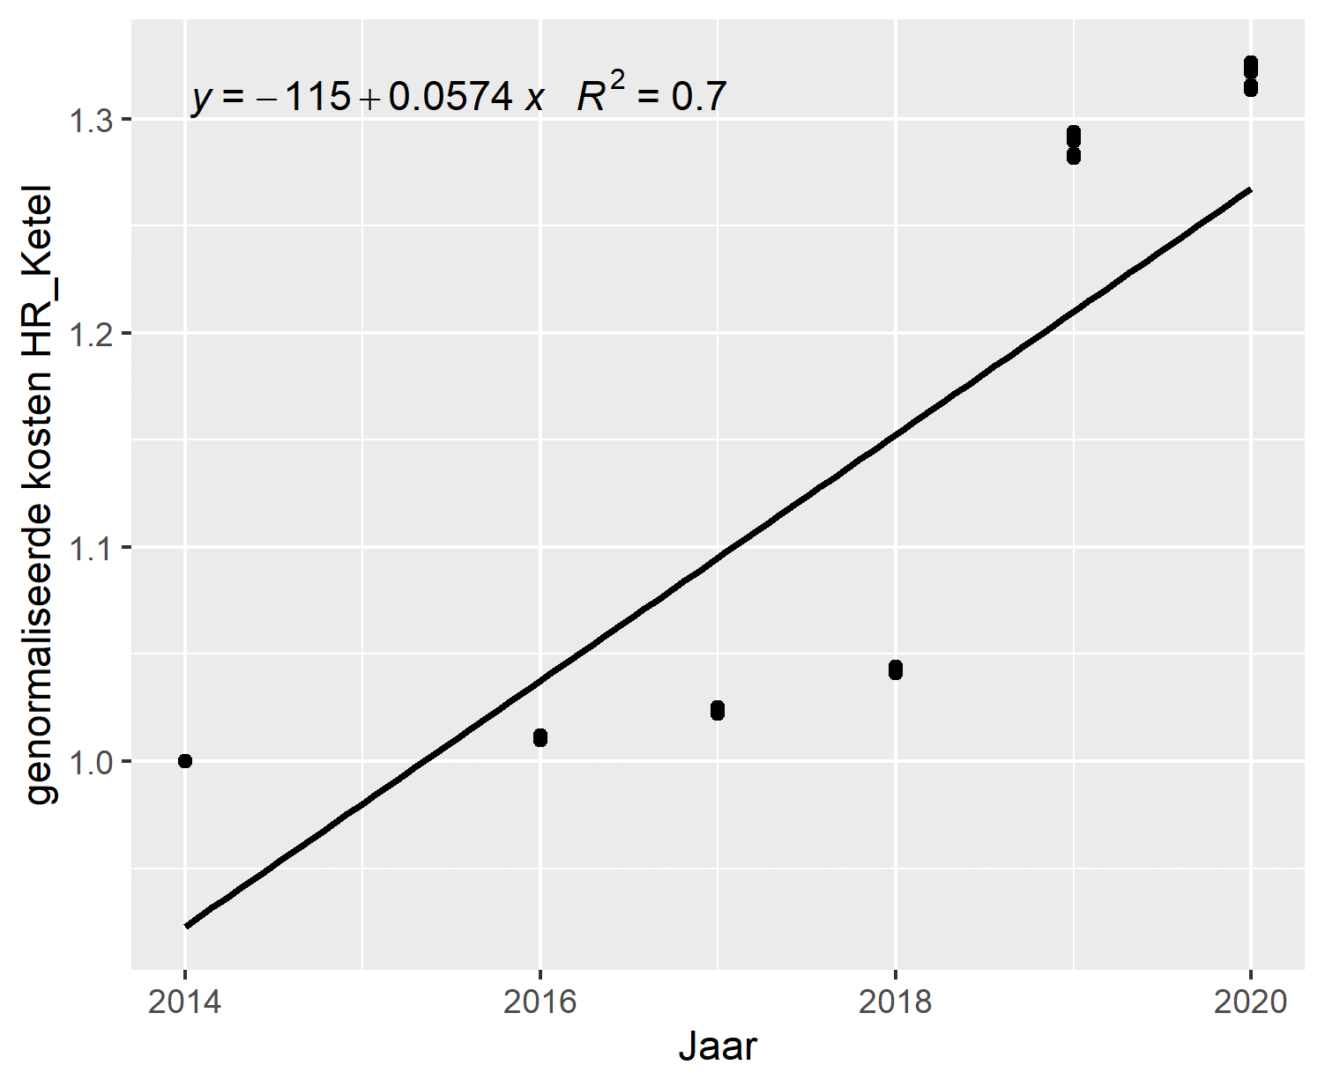

Figuur I.2

Genormaliseerde materiaalkosten voor een HRe ketel (y-as) uitgezet tegen zichtjaren 2014-2020, volgens de Arcadis kostenkentallen database. De trendlijn laat een verband zien waarbij recentere jaren geassocieerd kunnen worden met hogere genormaliseerde kosten.

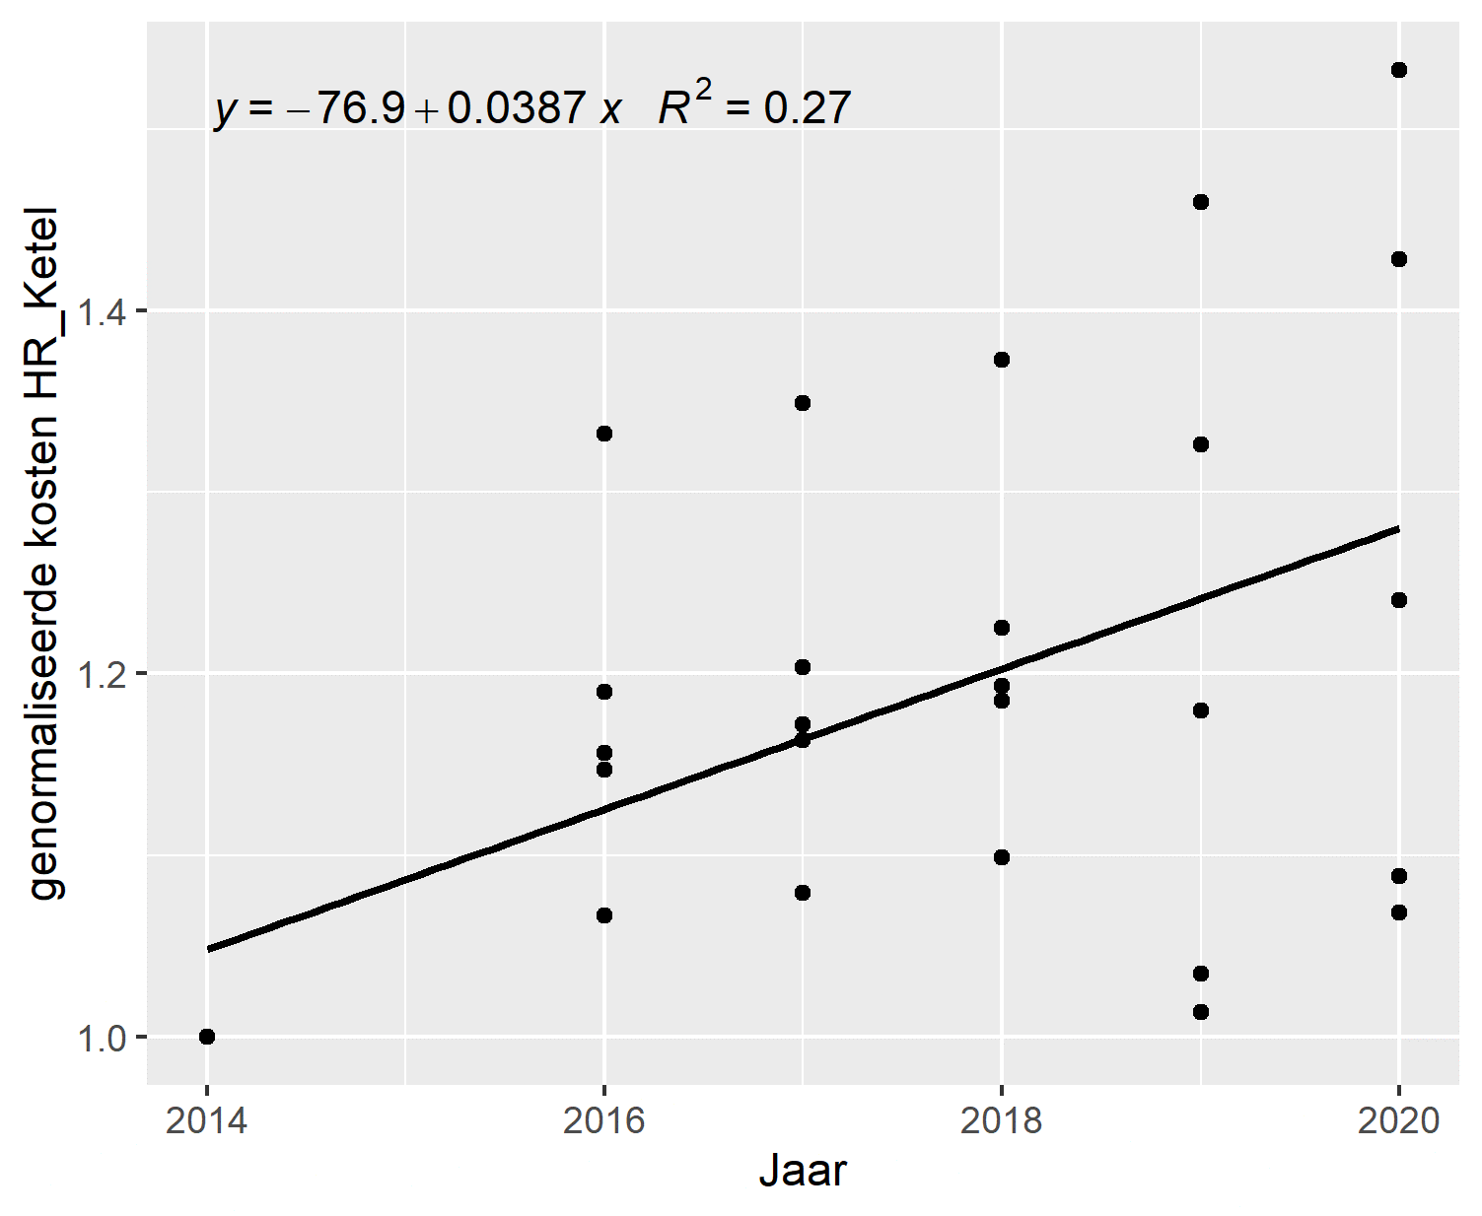

Figuur I.3

Genormaliseerde totaalkosten voor een HRe ketel (y-as) uitgezet tegen zichtjaren 2010-2020, volgens de Arcadis kostenkentallen database. De trendlijn laat een geen verband zien waarbij recentere jaren geassocieerd kunnen worden met hogere genormaliseerde kosten.

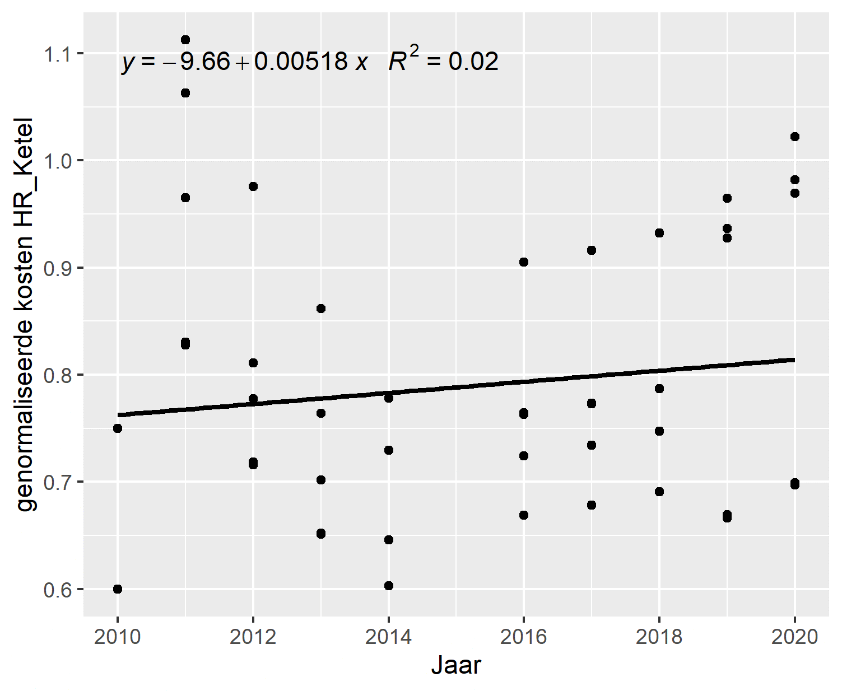

Datatransformatie

Ter voorbereiding van de trendanalyse van de verschillende technieken ten behoeve van het opstellen van kostenontwikkelingscurves, is de data op een aantal punten getransformeerd. Allereerst zijn de kostenkentallen op basis van een nul-situatie of ook wel referentietechniek gecorrigeerd. Daarna zijn de acht verschillende typen kentallen genormaliseerd tot één waarde per maatregelen per jaar. De volgende sub paragrafen beschrijven in detail hoe deze transformaties zijn uitgevoerd.

Referentietechniek

Bij het uitvoeren van de trendanalyse van de kostenkentallen van Arcadis is er gekozen voor het normaliseren van de kostenkentallen ten aanzien van de ontwikkelingscurve van een referentietechniek, welke een nul-situatie representeert. De redenering achter deze transformatie is dat de ontwikkeling van de kosten door de tijd het product is van lange- en korte termijn fluctuaties, waarbij fluctuaties en ontwikkelingen uniek voor een gegeven maatregel van interesse zijn om een kostenontwikkelingscurve uit te ontwikkelen. Dit is gedaan door een referentiecurve voor een marktvolwassen, doorontwikkelde techniek te ontwikkelen en de kostenkentallen van andere technieken te normaliseren op basis van deze curve.

Als referentietechniek is gekozen de HR-ketel – momenteel veruit de meest voorkomende methode van het verwarmen van ruimtes en tapwater van woningen in Nederland, een techniek welke dus momenteel zich niet snel prolifereert of innoveert. Voor deze referentietechniek is een referentiecurve opgesteld (Figuur I.4), wat voor elk zichtjaar een correctiefactor geeft waarmee kostenkentallen van andere technieken gecorrigeerd kunnen worden om ‘natuurlijke’ fluctuaties van kosten te kunnen filteren.

De referentiecurve is tot stand gekozen door de verschillende typen (zie Kostenkentallen typen) kostenkentallen per individuele maatregel per zichtjaar voor een HR-Ketel te middelen en ten opzichte van zichtjaar 2009 te normaliseren. Hierin representeren de kostenkentallen uit zichtjaren na 2009 de relatieve wijziging t.o.v. 2009, uitgedrukt in een fractie. De resulterende ‘puntenwolk’ aan genormaliseerde kosten is uiteindelijk samengebracht tot één correctiefactor per zichtjaar door de gemiddelde genormaliseerde kosten per jaar te bepalen, met uitzondering van 2015, waarvoor geen data beschikbaar was. Figuur 4 geeft de uiteindelijke referentiecurve met voor elk jaar correctiefactoren weer. Om tot deze curve te komen voor de referentietechniek ‘HR-Ketel’, zijn kentallen beschouwd voor de onderwerpen "Warmteopwekking individueel (HR100-ketel)", "Warmteopwekking individueel (HR104-ketel)”, "Warmteopwekking individueel (HR107-ketel)", "Warmteopwekking individueel (HR107-ketel met boiler)" en "HRe ketel".

Figuur I.4

Referentiecurve voor referentietechniek ‘HR-Ketel’, met voor ieder zichtjaar een correctiefactor, afgezien van 2015 waarvoor in de database geen data voor beschikbaar is.

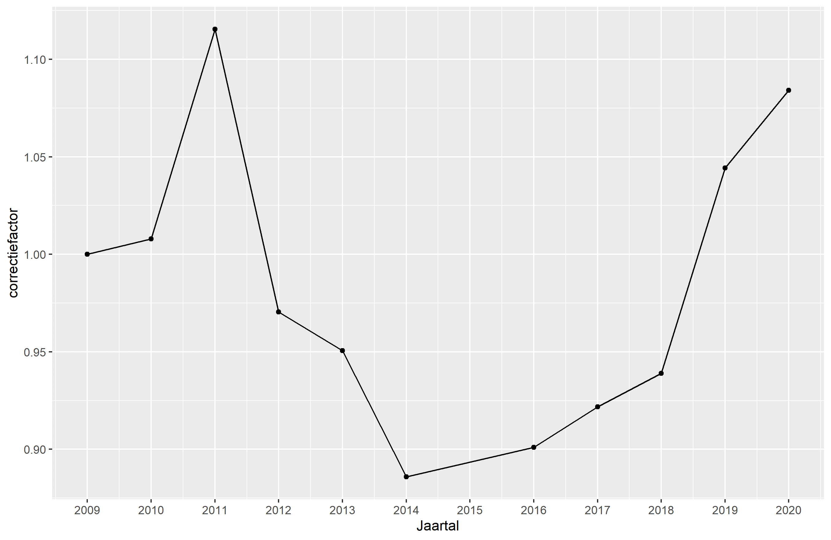

Transformatie t.a.v. referentiecurve

Op basis van de in Figuur I.4 gepresenteerde correctiefactoren, zijn voor alle onderzochte energieprestatie verbeterende maatregelen de individuele kostenkentallen per jaar getransformeerd door deze te vermenigvuldigen met de uit dat jaar corresponderende correctiefactor.

Kostenkentallen typen

De kostenkentallen database van Arcadis beschrijft de kosten van energieprestatie verbeterende maatregelen afzonderlijk voor een drietal variabelen (Tabel I.1).

Tabel I.1

Verschillende typen kostenkengetallen van de Arcadis database.

|  |  |  |
| --- | --- | --- |
| Variabele | Mogelijke waarden | Opmerkingen |
| Woningtype (2) | EGW (eengezins) of MGW (meergezins) | Maatregelkosten variëren voor verschillende woningtypen |
| Moment van investering | “Op zichzelf staand” of “op een natuurlijk vervangingsmoment” | Maatregelen kunnen synergistisch op een natuurlijk vervangingsmoment kunnen worden uitgevoerd, met een korting als gevolg, of op zichzelf staand plaatsvinden |
| Investeringsaanpak | “Enkele woning” of “projectmatig” | Maatregelen kunnen voor één woning apart uitgevoerd worden, of in een projectmatige voor meerdere woningen, met verhoogde kosteneffectiviteit als gevolg |

Voor het doel en de scope van het bepalen van de leercurves voor het Hestia model gekozen om de verschillende kostenkengetallen varianten samen te voegen. Dit is uitgevoerd door middel van het bepalen van het gemiddelde kosten per maatregel-zichtjaar combinatie. In de praktijk betekent dit dat voor elke aanwezige rij in de kentallendatabase de acht verschillende kostenvarianten zijn gecombineerd tot één waarde. Bij het berekenen van dit gemiddelde zijn missende waarden buiten beschouwing gelaten. Tevens zijn deze waarden vóór gecombineerd te worden vermenigvuldigd met de voor dat jaar geldende correctiefactor uit de referentiecurve (Figuur I.4). Tot slot zijn ten behoeve van de trendanalyse alle kosten ten opzichte van het eerste zichtjaar waarin deze voorkwamen genormaliseerd, zodat alle kosten een fractie uitdrukken – representerend de relatieve stijging of daling ten opzichte van het eerste jaar dat deze maatregel voorkwam.

Overzicht technieken

Voor de huidige versie van Hestia zijn kostenontwikkelingscurves vastgesteld voor een aantal verschillende energiepresentatie verbeterende maatregelen. Tabel 2 geeft een overzicht van deze maatregelen, hoe de matching is gegaan wat betreft definities uit Hestia en uit de Arcadis kentallen database en welke sub maatregelen (niet) zijn opgenomen in het opstellen van de kostenontwikkelingscurves.

Tabel I.2

Overzicht technieken Hestia, matching met Arcadis kostenkentallen database, eventueel buiten beschouwing gelaten sub technieken en overige opmerkingen.

|  |  |  |  |
| --- | --- | --- | --- |
| Definitie maatregel Hestia | Definitie maatregel (“onderwerp”)  Arcadis | Buiten beschouwing gelaten  (sub) maatregelen | Opmerkingen |
| Ventilatie | Ventilatie | Gelijkstroom-  ventilator | Gelijkstroomventilator is vanwege te weinig beschikbare en moeilijk te duiden datapunten buiten beschouwing gelaten bij het opstellen van de curve. |
| mWKK | WKK | - | - |
| ZonB | Zonneboiler | - | - |
| ZonPV | PV-cellen | PVT Panelen | PVT Panelen zijn vanwege te weinig beschikbare datapunten buiten beschouwing gelaten bij het opstellen van de curve. |
| eWPlw | Luchtwarmtepomp | - | Voor de verschillende typen warmtepompen is één ontwikkelingscurve opgesteld. Dit i.v.m. bij individuele technieken te weinig datapunten. |
| eWPww | Warmteopwekking collectief | - |
| hWP | Hybride warmtepomp | - |
| Isolatie | Vloeren, Daken,  Gevel Dicht, Gevel Open | - | Er is gekozen voor één ontwikkelingscurve voor alle isolatiemaatregelen, gezien het feit dat de matching van individuele bouwdelen met de juiste sub maatregelen te weinig datapunten opleverde. |

Er is gekozen om geen ontwikkelingscurves op te stellen voor Hestia op basis van kostenkentallen van warmtenetten. Dit gezien het feit dat warmtenetten (“warmte door derden” in de Arcadis database) momenteel nog zeer fragmentarisch en alleen voor zeer recente zichtjaren beschikbaar zijn, wat het opstellen van ontwikkelingscurves op basis van die data onmogelijk maakt.

Trendanalyse

Na de transformatie van de data is ten behoeve van het opstellen van ontwikkelingscurves een trendanalyse uitgevoerd. De trends geïdentificeerd uit deze analyse vormen de basis voor de verwachte kostenontwikkeling in de toekomst. In deze trendanalyse is er in detail gekeken naar de ontwikkeling van de kosten in de Arcadis database. Inzichten vanuit deze trendanalyse hebben er bijvoorbeeld toe geleid dat bepaalde sub maatregelen buiten beschouwing zijn gelaten bij het opstellen van de kostenontwikkelingscurves.

De trendanalyse is uitgevoerd door voor alle relevante onderwerpen in de Arcadis database genormaliseerde kosten te plotten in scatterplots, en een lineaire regressie uit te voeren van deze genormaliseerde kosten als product van de tijd (zichtjaren). Hierbij is niet de verwachting een significant verband te vinden – echter geeft de algemene richting van de trend wel inzage in een gemiddelde verwachting voor de ontwikkeling van de kosten op de langere termijn.

In deze sectie geven we een aantal voorbeeldinzichten uit deze trendanalyse. Figuur I.5 laat zien de kostenontwikkeling van verschillende typen warmtepompen. Op basis van deze inzichten en het feit dat met name de hybride warmtepomp is opgebouwd uit zeer weinig datapunten, is besloten verschillende typen warmtepompen te groeperen. Figuur I.6 laat de resultaten van deze verkennende trendanalyse zien voor verschillende individuele isolatie onderwerpen. Hierbij is te zien dat geen van de individuele kostenkentallen een heel duidelijke trend laten zien, echter over het geheel genomen licht stijgen. Gezien de recentelijk toegenomen materiaal- en arbeidskosten gezien toenemende schaarste in beide facetten in deze sector, is deze licht toenemende trend als plausibel beschouwd. Figuur I.7 laat tot slot inzichten zien wat betreft de kostenontwikkeling van PV-cellen en WKK. Bij beide technieken is een relatief duidelijke, sterke afname van kosten te zien. Deze lineaire regressie resultaten geven echter reden om aan te nemen – met extrapolatie in gedachten – dat de ontwikkeling van kosten zich beter laten beschrijven door een exponentiële afname. In vergelijkbare gevallen is er in opstellen van kostenontwikkelingscurves gekeken naar exponentiële fits.

Figuur I.5

Scatterplots en lineaire regressie van (a) luchtwarmtepomp, (b) hybride warmtepomp en (c) water warmtepomp. Op de y-as zijn gepresenteerd genormaliseerde kosten, op de x-as het zichtjaar.

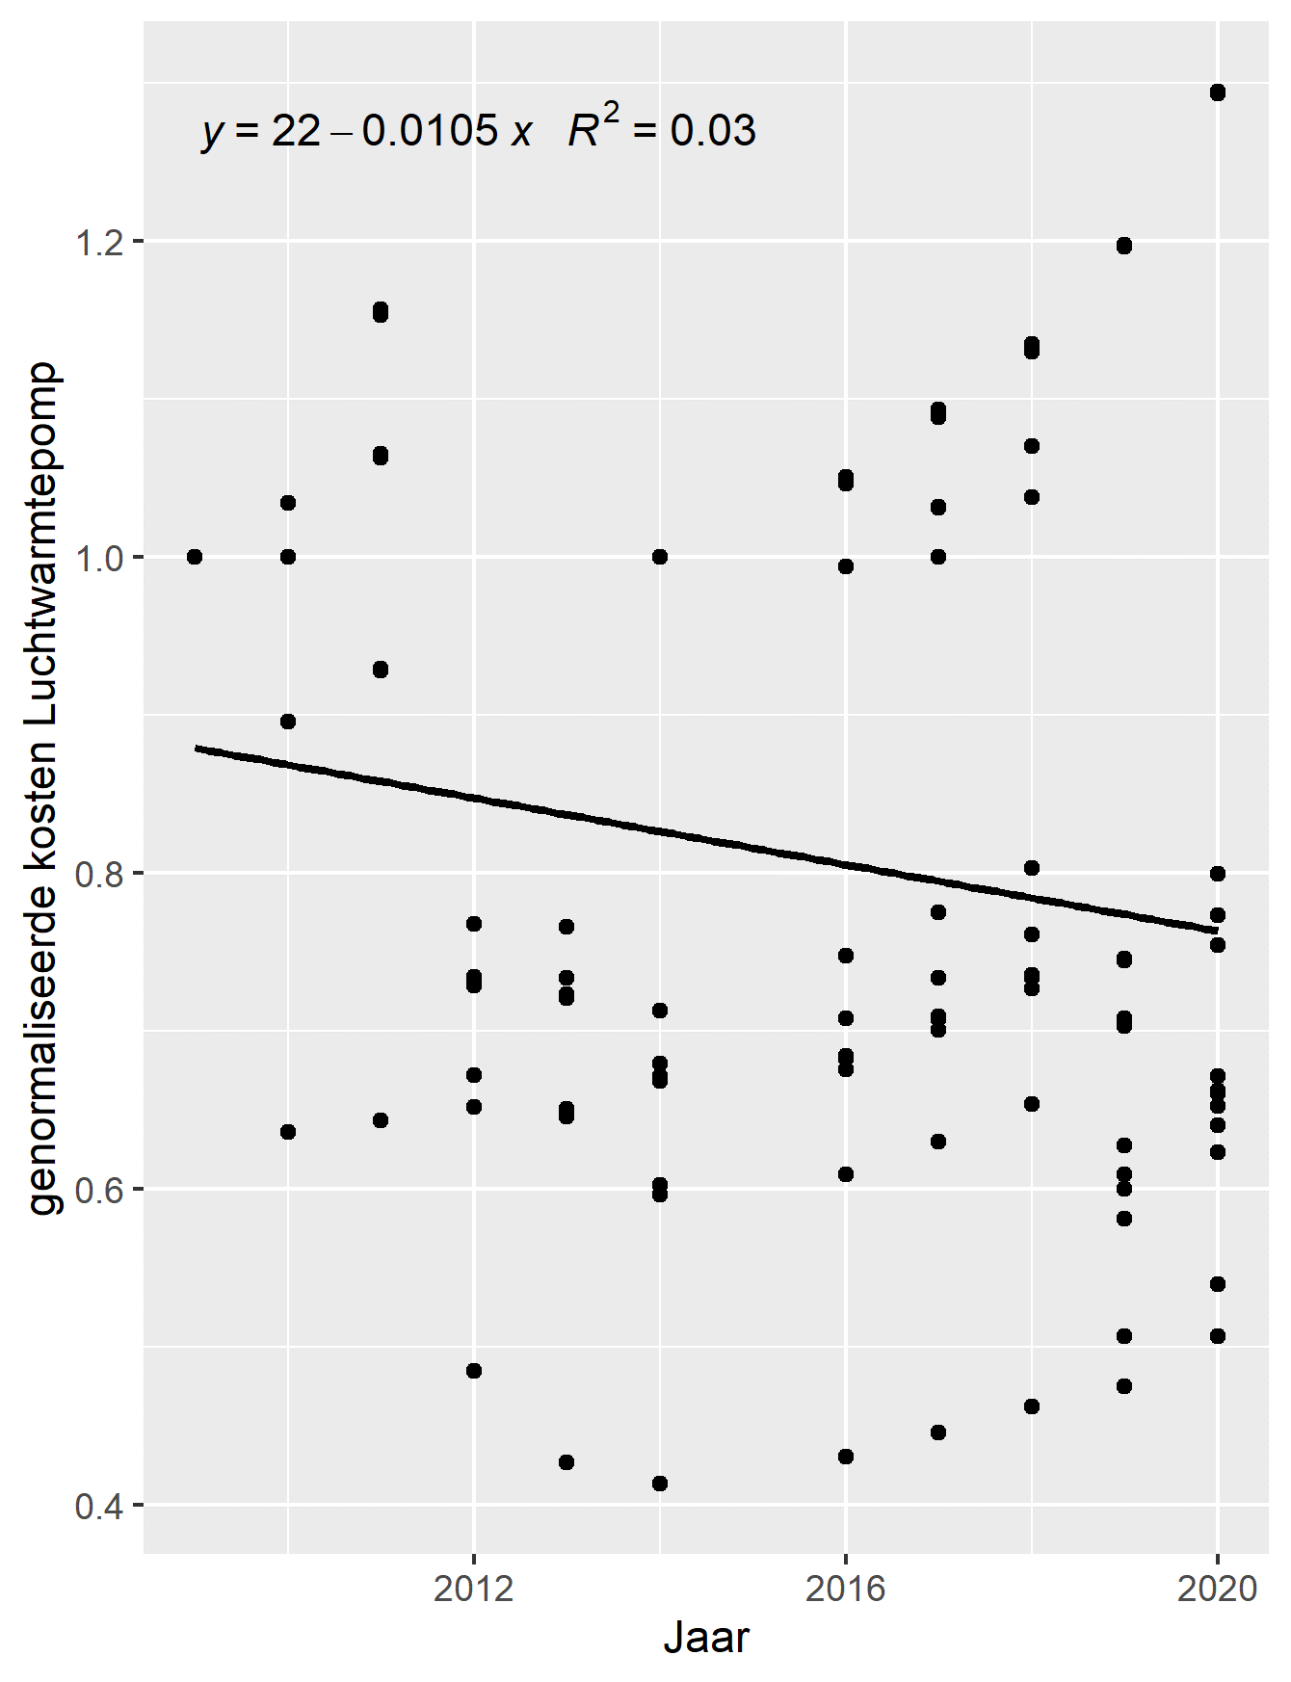 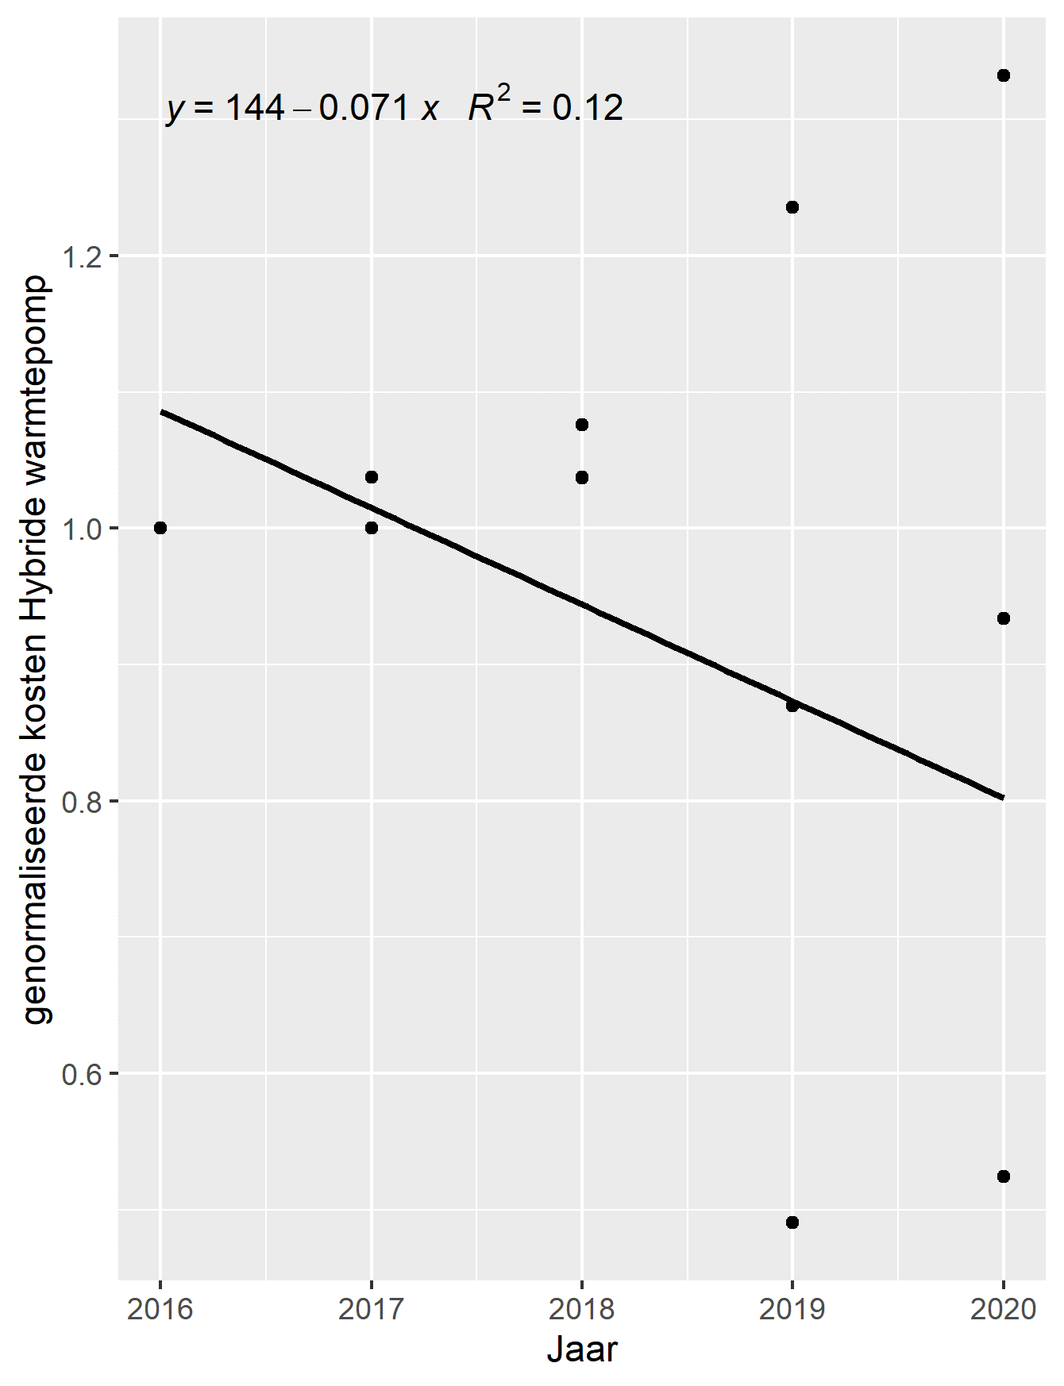 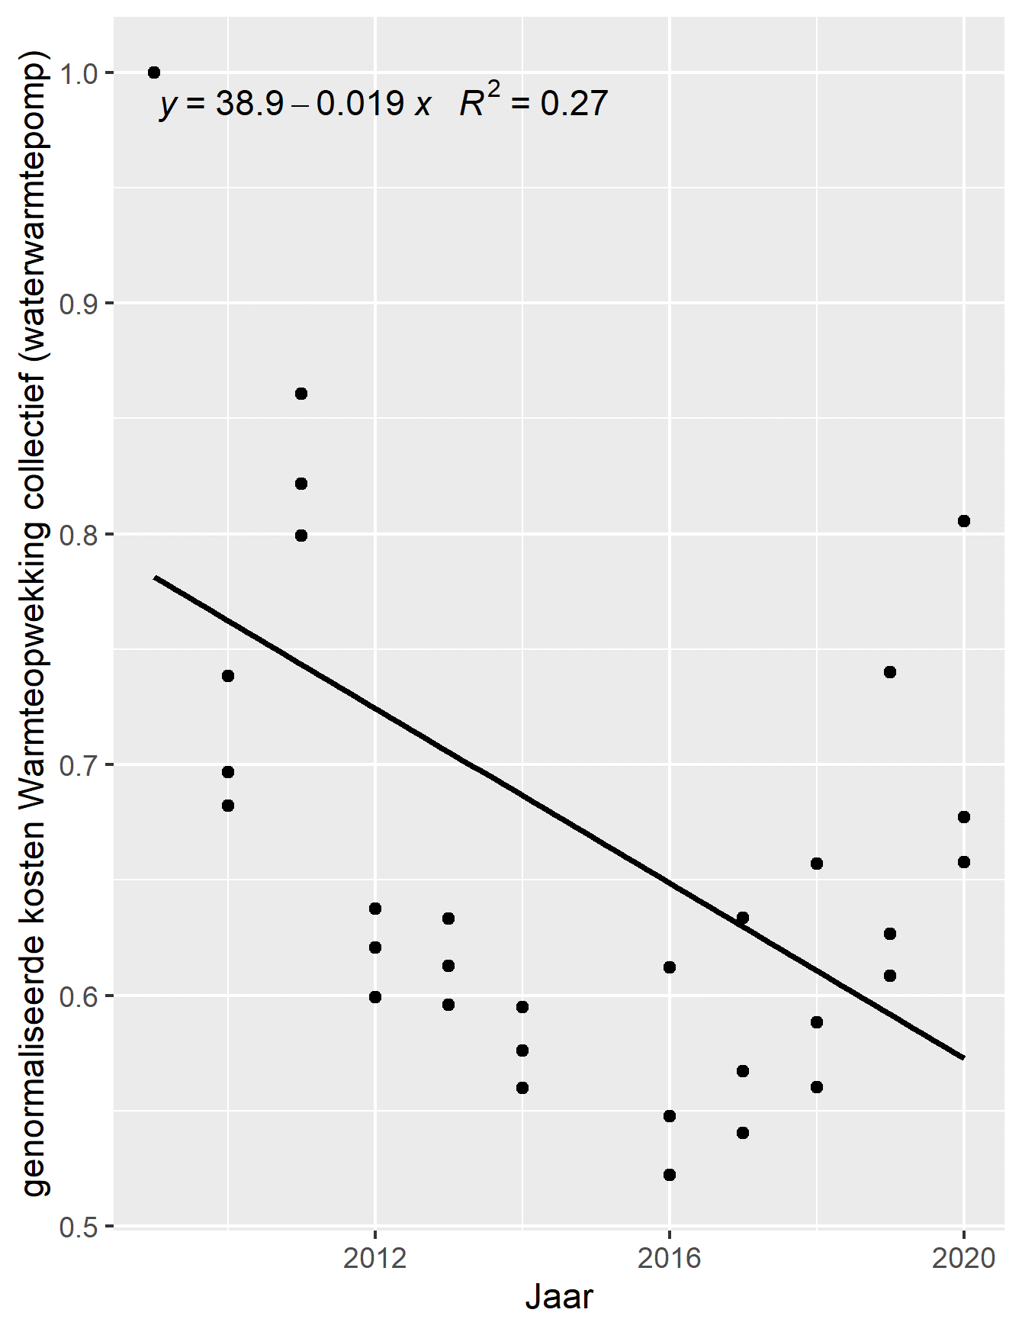

Figuur I.6

Scatterplots en lineaire regressie van naïsolatie (a) open gevel (ramen en kozijnen), (b) dichte gevel (gevel- en spouwmuurisolatie), (c) daken en (d) vloeren. Op de y-as zijn gepresenteerd genormaliseerde kosten, op de x-as het zichtjaar.

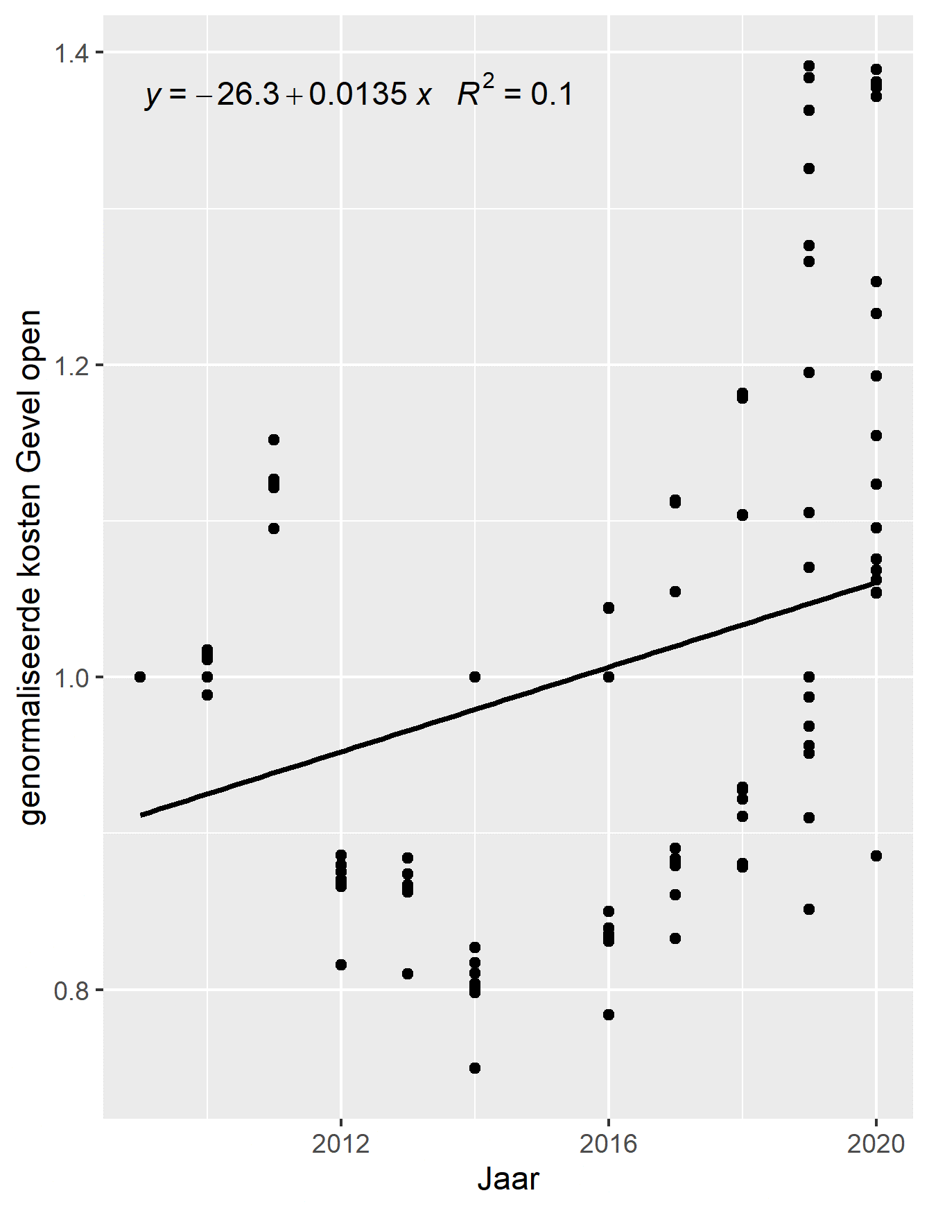 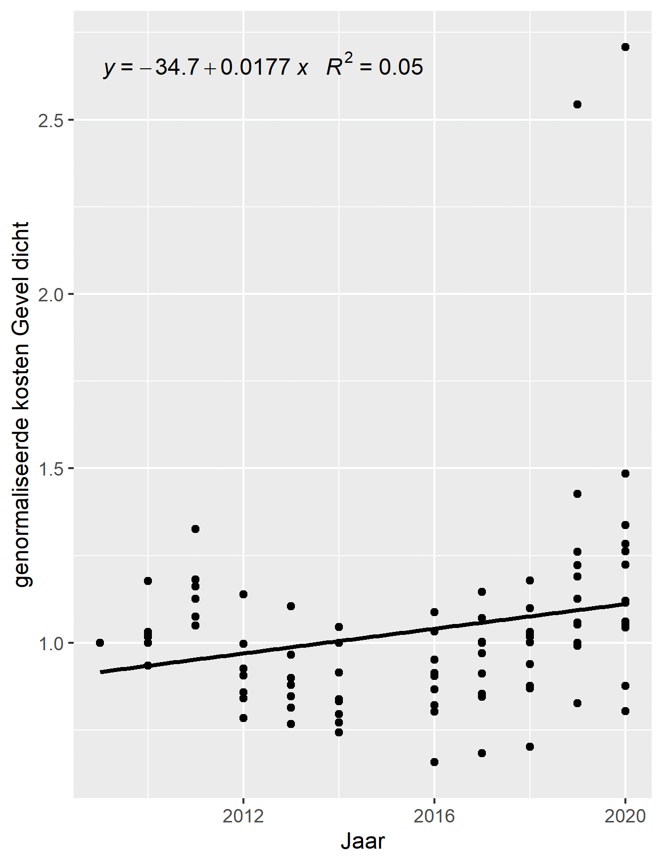

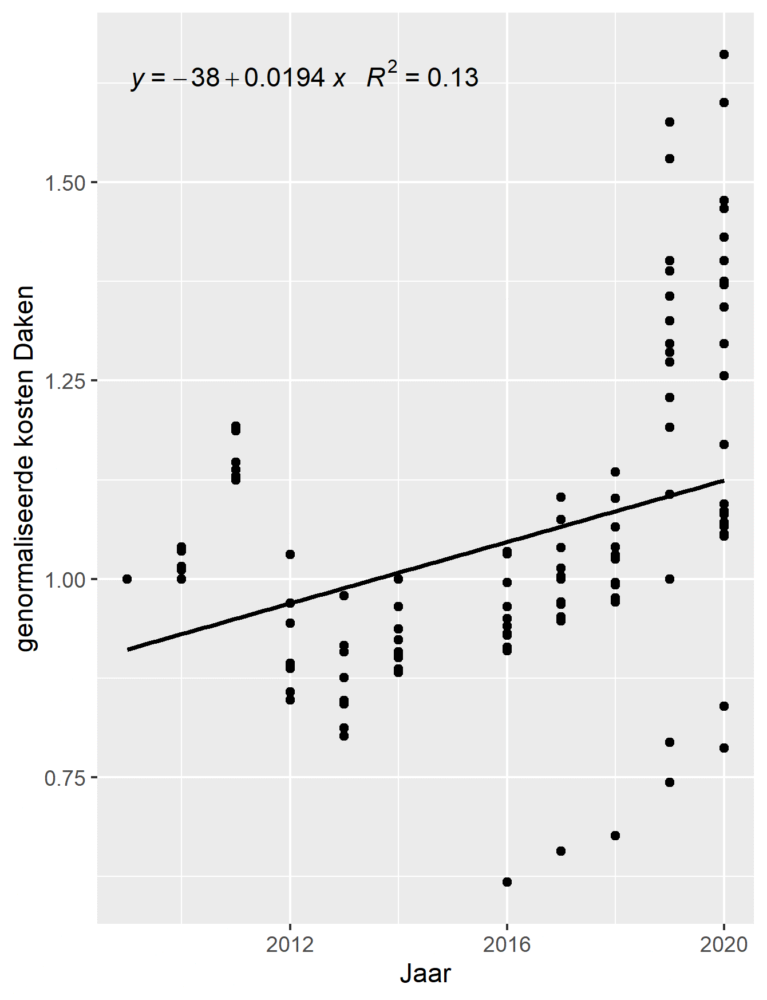 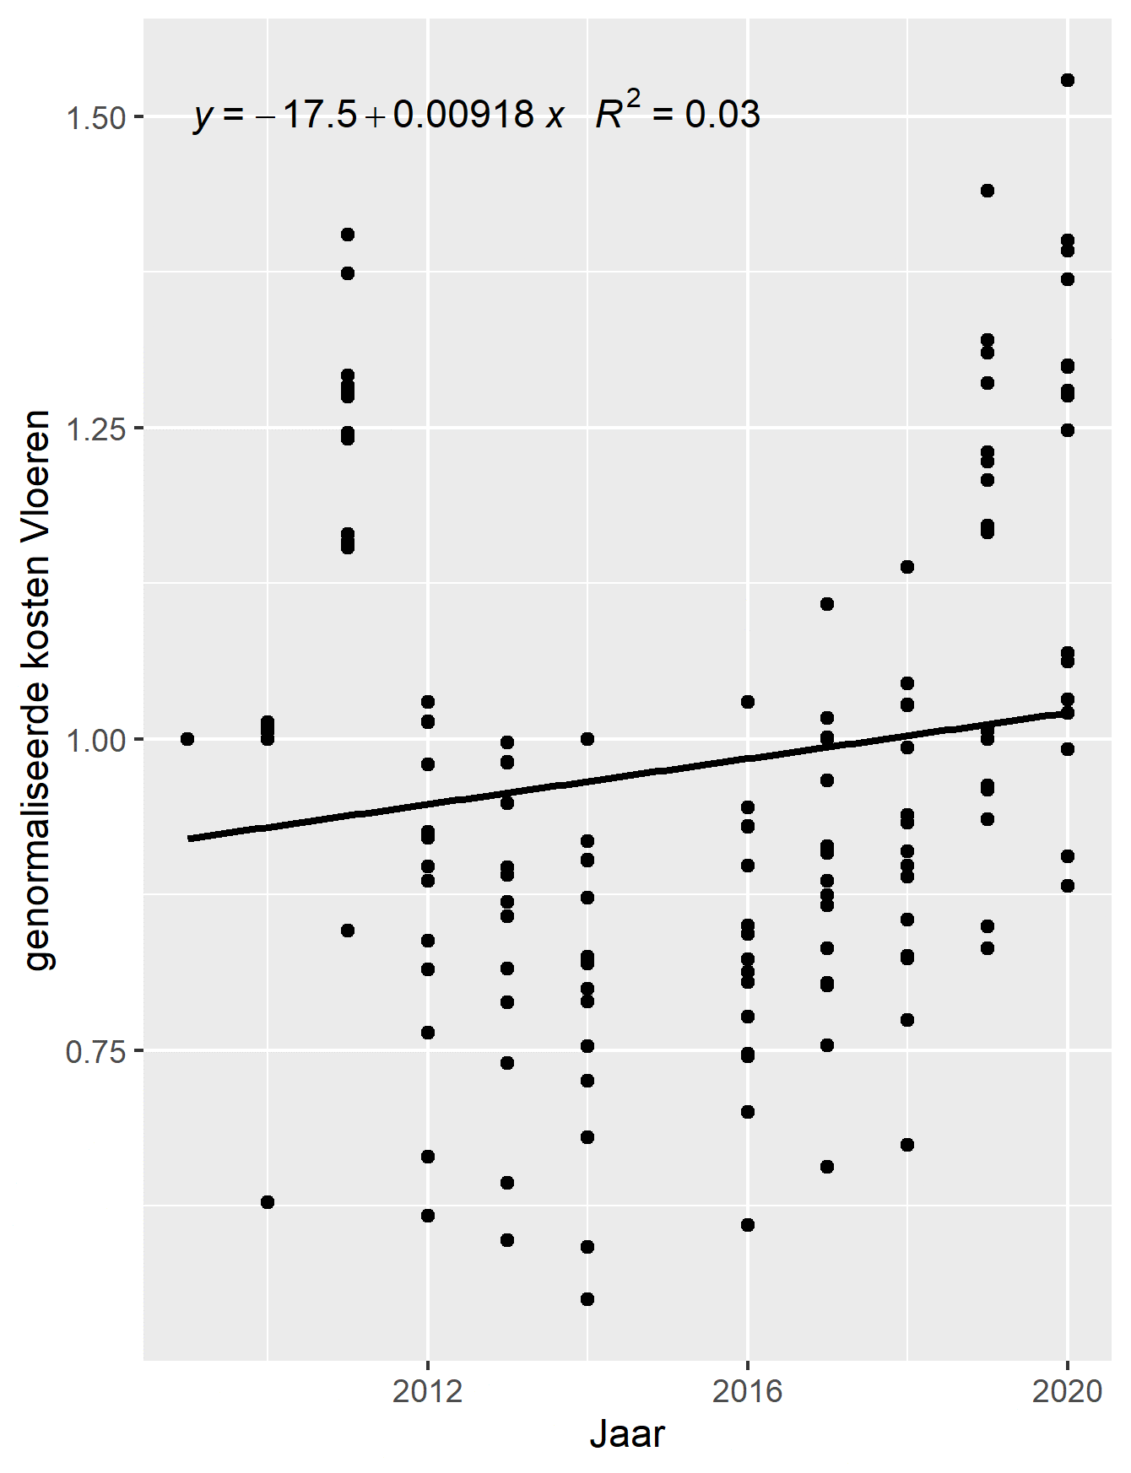

Figuur I.7

Scatterplots en lineaire regressie van (a) WKK en (b) PV-cellen. Op de y-as zijn gepresenteerd genormaliseerde kosten, op de x-as het zichtjaar.

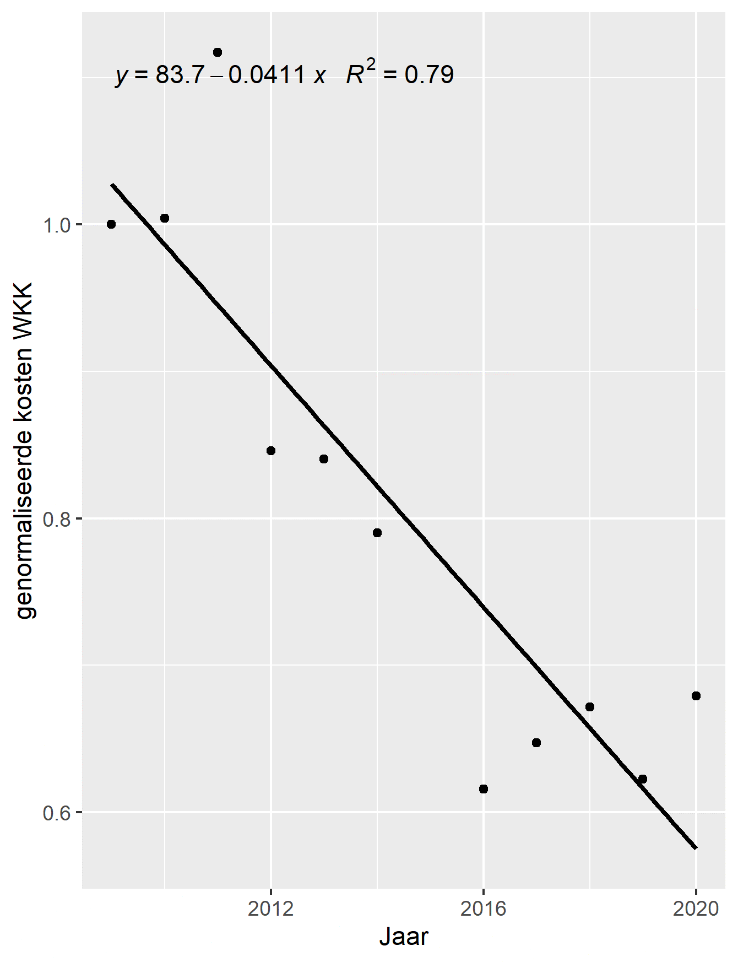 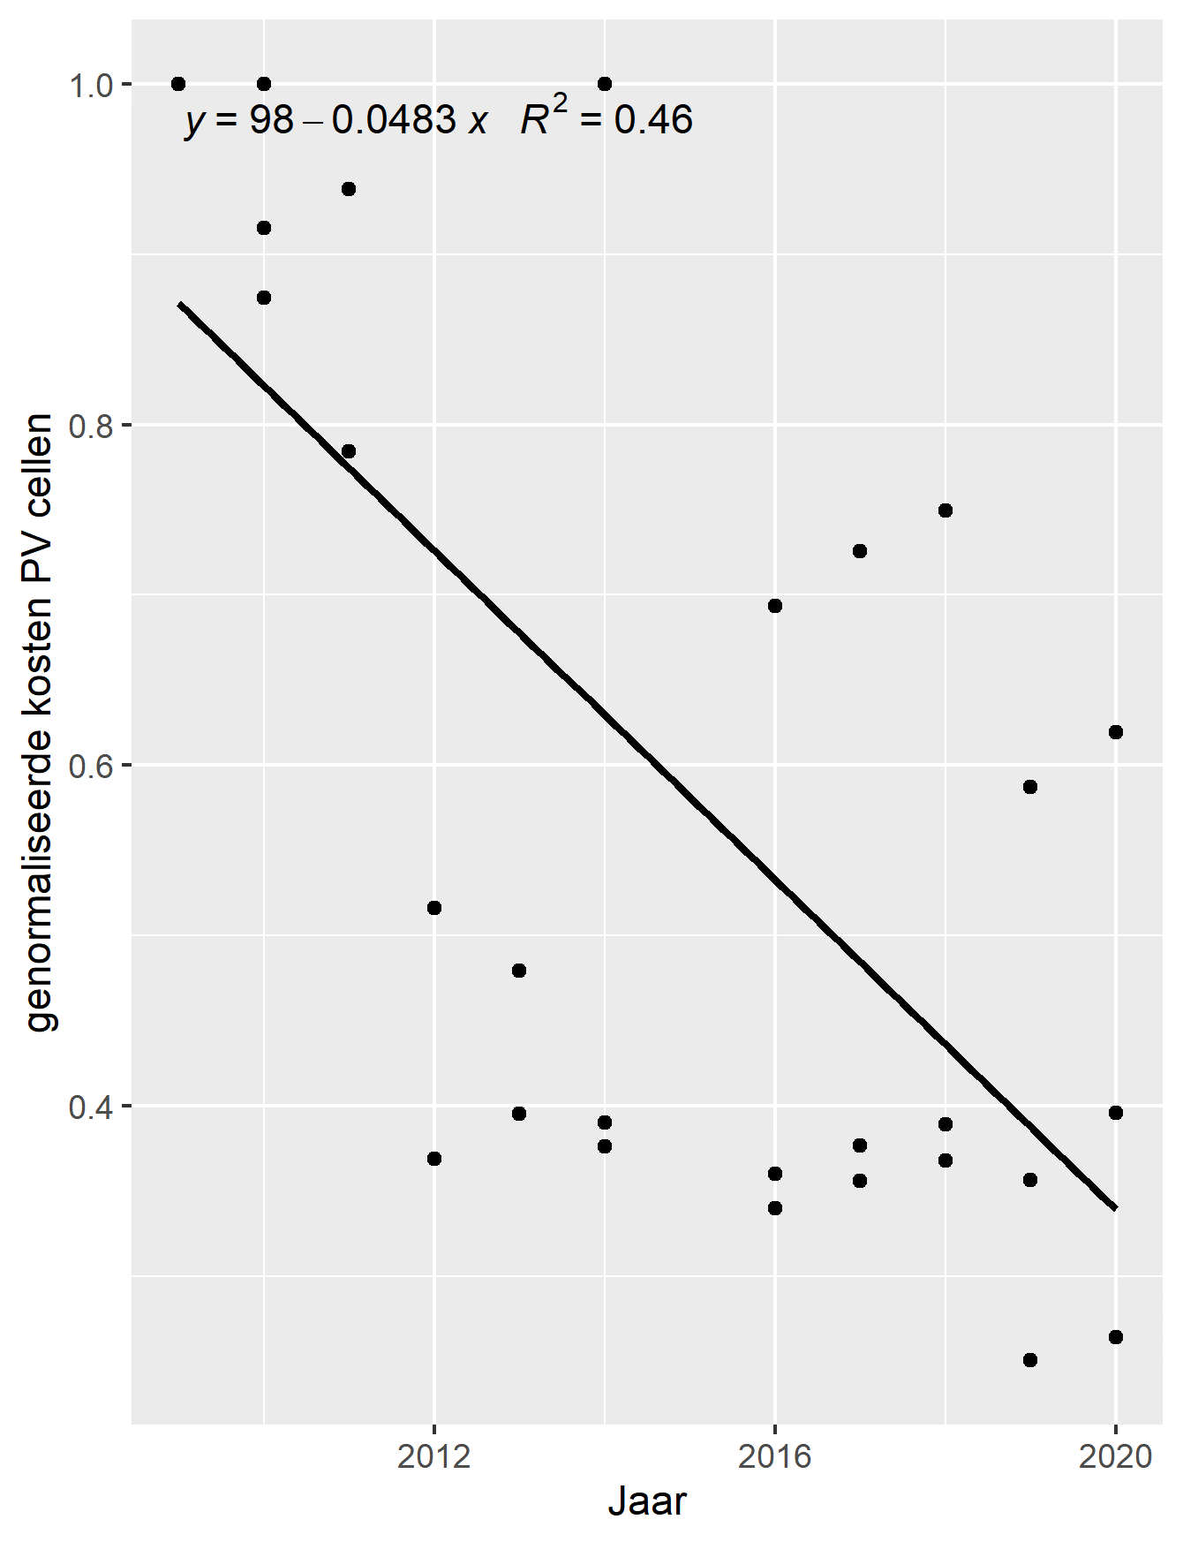

Extra- en interpolatie

Op basis van de resultaten van de trendanalyse van de verschillende energieprestatie verbeterende maatregelen uit de Arcadis database relevant voor Hestia is een methode uitgewerkt om de gekozen trends te extra- (terug naar 2000, verder naar 2050) en interpoleren (het missende jaar 2015). Deze methode kent een aantal stappen. Allereerst is er per techniek gekozen om de geobserveerde kostenontwikkeling in kaart te brengen vanuit een lineair of exponentieel verband (zie Tabel I.3). Bij deze keuze zijn de inzichten uit de trendanalyse en de extrapolatie in gedachten gehouden.

Tabel I.3

Overzicht maatregelonderwerpen en gekozen regressie fit voor extrapolatie.

|  |  |
| --- | --- |
| Maatregel | Gekozen fit voor extrapolatie |
| Ventilatie | Lineair |
| WKK | Exponentieel |
| Zonneboiler | Lineair |
| PV-cellen | Exponentieel |
| Warmtepomp | Lineair |
| Isolatie | Lineair |
| Default (HR-ketel) | Lineair |

De volgende stap is voor elke geselecteerde techniek de (relatieve, genormaliseerde) kosten bepalen vanaf het eerste zichtjaar in Hestia, 2000, tot het laatste zichtjaar, 2050. Hiervoor wordt de vergelijking van de trendlijn van elke gegeven techniek gehanteerd (Vergelijking 1). Vergelijking 1 is de vergelijking voor het bepalen van genormaliseerde kosten, waarbij: a = punt waar de trendlijn de y-as snijdt, b = richtingscoëfficiënt van de trendlijn. (a) geeft de vergelijking weer voor lineaire fits. (b) geeft de vergelijking weer voor exponentiële fits. Deze trendlijn wordt alleen gebruikt om waarden te extrapoleren vanaf 2020.

Voor de extra- en interpolatie van technieken voor welke een exponentieel verband is gekozen om de ontwikkeling als product van de tijd te voorspellen, is er voor gekozen kosten van 2009 terug naar 2000 te extrapoleren gebruik makend van het lineair verband, terwijl voor de toekomstige extrapolatie vanaf 2020 het (negatief) exponentieel verband is gebruikt. Reden hiervoor is dat het extrapoleren vanaf 2009 terug naar 2000 middels een negatief exponentieel verband niet-plausibel grote waarden oplevert (zie Figuur I.8).

Figuur I.8

Scatterplots en negatief exponentiële trendlijn voor de maatregel “WKK”, ter illustratie van de sterk stijgende kosten wanneer de tijdsschaal invers wordt afgelopen, terug richting 2009. Op de y-as zijn gepresenteerd genormaliseerde kosten, op de x-as het zichtjaar.

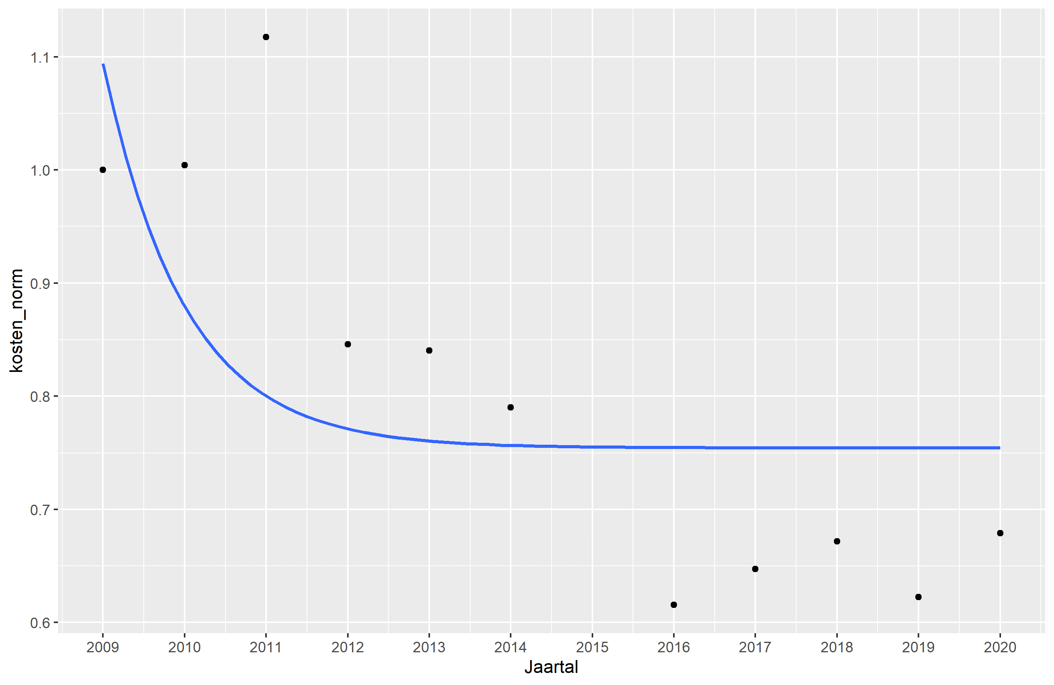

Hoog en laag scenario

Om een gegeven bandbreedte van waarschijnlijke schommelingen te vatten in Hestia, is er gewerkt met drie kostenontwikkelingsscenario’s: “midden”, “hoog“ en “laag”. De in eerdere paragrafen beschreven methode detailleert het “midden” scenario, terwijl in de huidige paragraaf wordt toegelicht hoe de “hoog” en “laag” scenario’s worden bepaald.

Het “hoog” scenario is voor het doel van Hestia gedefinieerd als het scenario met een kostenontwikkeling dat naar verloop van zichtjaren leidt tot de hoogste toekomstige kosten (dus niet de hoogste kostendaling), terwijl het “laag” scenario leidt tot de laagste uiteindelijke kosten. Het “hoog” als “laag” scenario worden bepaald door de waarden per zichtjaar, zoals geëxtrapoleerd met behulp door de lineaire of exponentiële trend van de Arcadis kostenkentallen, respectievelijk te vermeerderen of verminderen met de sigma van de vergelijking van deze trendlijn. De sigma is de zogeheten ‘Residual Standard Error’, of ook wel de standaarddeviatie van de errors van het model achter de trendlijn. Deze waarde is genomen om een gestandaardiseerde afwijking te bepalen voor alle beschouwde energieprestatie verbeterende maatregelen.

Vergelijking 2 geeft de formule weer voor het bepalen van de “hoog” en “laag” scenario’s met de sigma. Dit is de vergelijking voor het bepalen van genormaliseerde kosten, waarbij: a = punt waar de trendlijn de y-as snijdt, b = richtingscoëfficiënt van de trendlijn, σ = de Residual Standard Error van het model. (a) geeft de vergelijking weer voor lineaire fits, (b) geeft de vergelijking weer voor exponentiële fits.

Resultaten

Figuur I.9, Figuur I.10 en Figuur I.11 geven respectievelijke de uiteindelijke kostenontwikkelingscurve weer voor het “laag”, “midden” en “hoog” scenario. De gehanteerde kostenkentallen in Hestia worden voor ieder zichtjaar gecorrigeerd met de relatieve genormaliseerde kosten weergegeven in deze figuren, met één van de drie kostenontwikkelingscurves – afhankelijk van het gekozen scenario.

Figuur I.9

Kostenontwikkelingscurve Hestia voor het “laag” scenario.

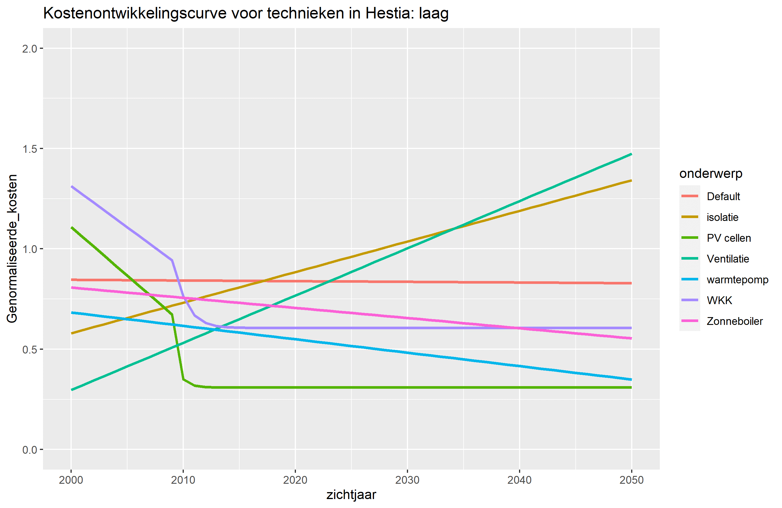

Figuur I.10

Kostenontwikkelingscurve Hestia voor het “midden” scenario. 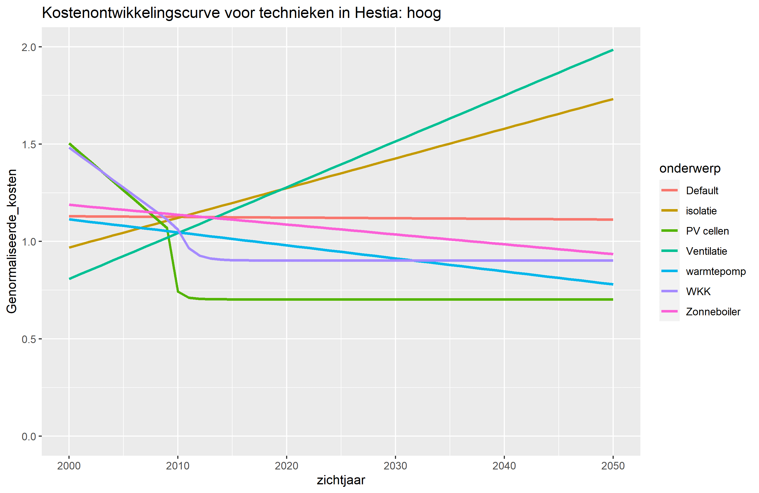

Figuur I.11

Kostenontwikkelingscurve Hestia voor het “hoog” scenario.

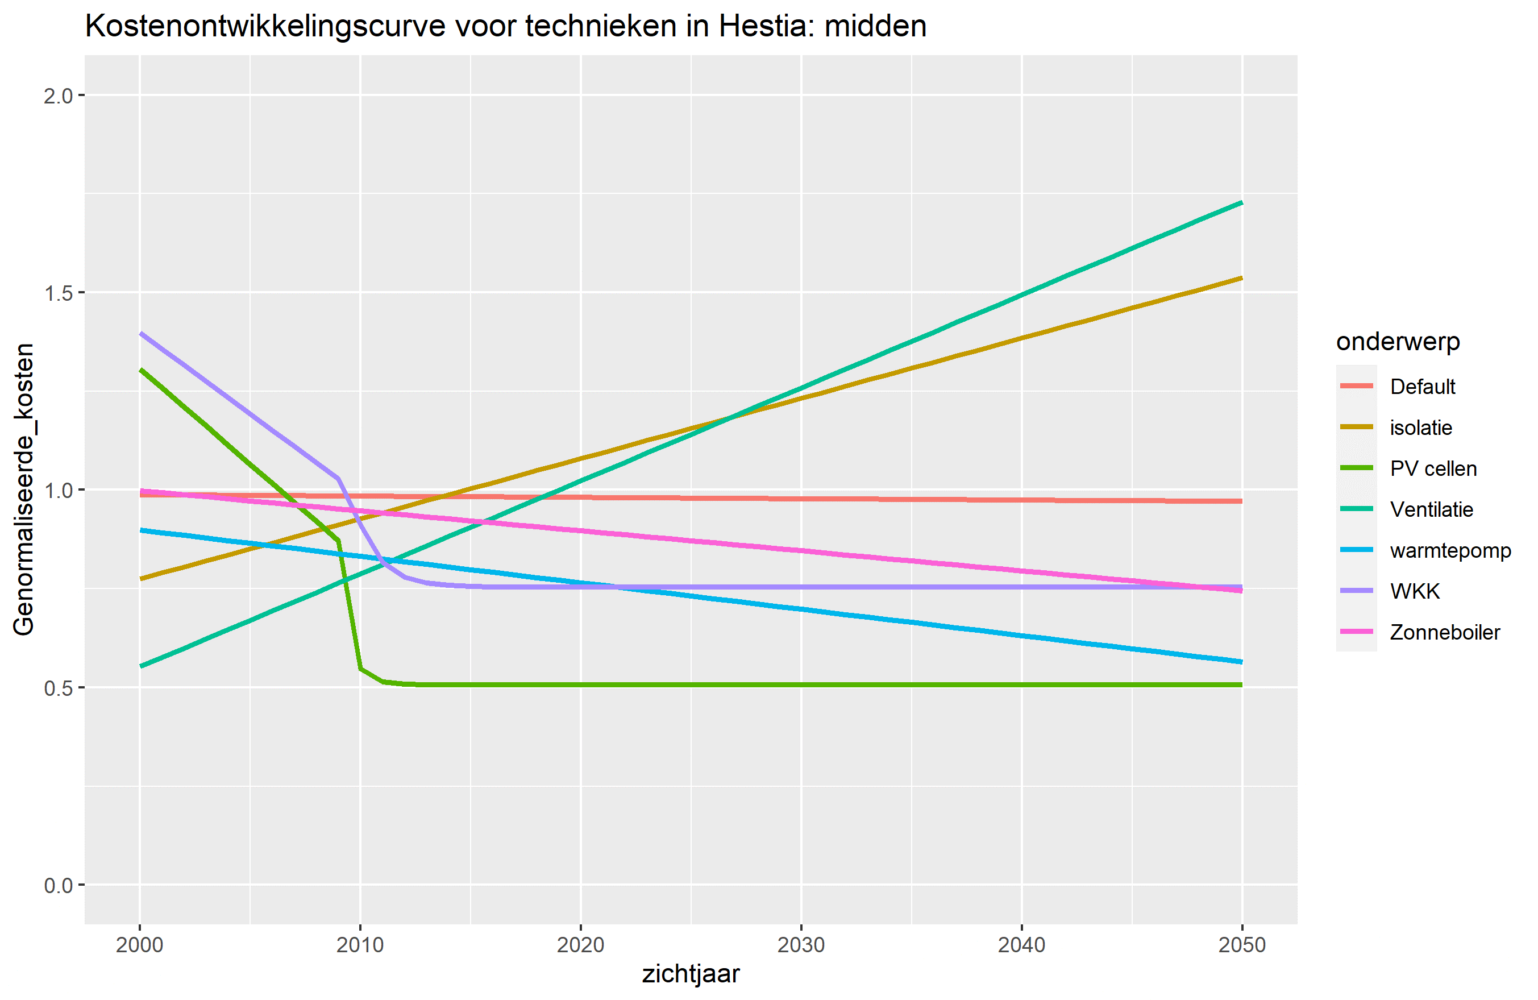

Tabel I.14

Waarden kostenontwikkelingscurves pessimistisch (index 2020=100)

|  |  |  |  |  |  |  |  |
| --- | --- | --- | --- | --- | --- | --- | --- |
| Techniek | 2000 | 2010 | 2020 | 2030 | 2040 | 2050 | Bron |
| mWKK | 185 | 121 | 100 | 100 | 100 | 100 | o.b.v. analyse Arcadisdata |
| ZonB | 111 | 106 | 100 | 95 | 91 | 86 | o.b.v. analyse Arcadisdata |
| ZonPV | 258 | 108 | 100 | 100 | 100 | 100 | o.b.v. analyse Arcadisdata |
| ZonPVcap1 | 27 | 66 | 100 | 128 | 150 | 167 | CE Delft (2022) |
| eWPlw | 117 | 109 | 100 | 93 | 86 | 80 | o.b.v. analyse Arcadisdata |
| eWPww | 117 | 109 | 100 | 93 | 86 | 80 | o.b.v. analyse Arcadisdata |
| hWP | 117 | 109 | 100 | 93 | 86 | 80 | o.b.v. analyse Arcadisdata |
| EWV | 101 | 100 | 100 | 100 | 99 | 99 | Werkwaarde: default |
| LTAS | 101 | 100 | 100 | 100 | 99 | 99 | Werkwaarde: default |
| Isolatie | 72 | 86 | 100 | 117 | 134 | 152 | o.b.v. analyse Arcadisdata |
| Koken | 101 | 100 | 100 | 100 | 99 | 99 | Werkwaarde: default |
| Ventilatie | 54 | 77 | 100 | 131 | 161 | 192 | o.b.v. analyse Arcadisdata |
| MTnet | 101 | 100 | 100 | 100 | 99 | 99 | Werkwaarde: default |
| Inpand | 101 | 100 | 100 | 100 | 99 | 99 | Werkwaarde: default |
| Aansl | 101 | 100 | 100 | 100 | 99 | 99 | Werkwaarde: default |
| Verlies | 101 | 100 | 100 | 100 | 99 | 99 | Werkwaarde: default |
| OenM | 101 | 100 | 100 | 100 | 99 | 99 | Werkwaarde: default |
| LTnet | 101 | 100 | 100 | 100 | 99 | 99 | Werkwaarde: default |
| Infra | 101 | 100 | 100 | 100 | 99 | 99 | Werkwaarde: default |
| Waterstof | 101 | 100 | 100 | 100 | 99 | 99 | Werkwaarde: default |
| Geothermie | 101 | 100 | 100 | 100 | 99 | 99 | Werkwaarde: default |
| HR | 101 | 100 | 100 | 100 | 99 | 99 | Werkwaarde: default |
| Default2 | 101 | 100 | 100 | 100 | 99 | 99 | o.b.v. analyse Arcadisdata |

1 ZonPVcap curve is van toepassing op de toename van het vermogen van zonnepanelen per eenheid oppervlak.

2 De default curve wordt gebruikt voor overige investeringen die geen specifieke curve hebben.

Tabel I.14

Waarden kostenontwikkelingscurves optimistisch (index 2020=100)

|  |  |  |  |  |  |  |  |
| --- | --- | --- | --- | --- | --- | --- | --- |
| Techniek | 2000 | 2010 | 2020 | 2030 | 2040 | 2050 | Bron |
| mWKK | 185 | 121 | 100 | 100 | 100 | 100 | o.b.v. analyse Arcadisdata |
| ZonB | 111 | 106 | 100 | 93 | 86 | 78 | o.b.v. analyse Arcadisdata |
| ZonPV | 258 | 108 | 100 | 100 | 100 | 100 | o.b.v. analyse Arcadisdata |
| ZonPVcap1 | 27 | 66 | 100 | 128 | 150 | 167 | CE Delft (2022) |
| eWPlw | 117 | 109 | 100 | 88 | 76 | 64 | o.b.v. analyse Arcadisdata |
| eWPww | 117 | 109 | 100 | 88 | 76 | 64 | o.b.v. analyse Arcadisdata |
| hWP | 117 | 109 | 100 | 88 | 76 | 64 | o.b.v. analyse Arcadisdata |
| EWV | 100 | 100 | 100 | 77 | 70 | 64 | van der Molen (2021) |
| LTAS | 100 | 100 | 100 | 88 | 71 | 61 | van der Molen (2021) |
| Isolatie | 72 | 86 | 100 | 112 | 124 | 136 | o.b.v. analyse Arcadisdata |
| Koken | 101 | 100 | 100 | 100 | 99 | 99 | Werkwaarde: default |
| Ventilatie | 54 | 77 | 100 | 118 | 137 | 155 | o.b.v. analyse Arcadisdata |
| MTnet | 100 | 100 | 100 | 79 | 69 | 63 | van der Molen (2021) |
| Inpand | 100 | 100 | 100 | 75 | 66 | 60 | van der Molen (2021) |
| Aansl | 100 | 100 | 100 | 80 | 70 | 64 | van der Molen (2021) |
| Verlies | 100 | 100 | 100 | 72 | 63 | 58 | van der Molen (2021) |
| OenM | 100 | 100 | 100 | 83 | 73 | 66 | van der Molen (2021) |
| LTnet | 100 | 100 | 100 | 55 | 48 | 44 | van der Molen (2021) |
| Infra | 100 | 100 | 100 | 100 | 100 | 100 | van der Molen (2021) |
| Waterstof | 100 | 100 | 100 | 70 | 56 | 48 | van der Molen (2021) |
| Geothermie | 100 | 100 | 100 | 74 | 65 | 55 | van der Molen (2021) |
| HR | 100 | 100 | 100 | 81 | 65 | 55 | van der Molen (2021) |
| Default2 | 101 | 100 | 100 | 100 | 99 | 99 | o.b.v. analyse Arcadisdata |

1 ZonPVcap curve is van toepassing op de toename van het vermogen van zonnepanelen per eenheid oppervlak.

2 De default curve wordt gebruikt voor overige investeringen die geen specifieke curve hebben.

Bijlage J Annualiseren

In Hestia worden investeringsbedragen geannualiseerd om ze zo om te zetten in jaarlijkse kosten die tezamen met andere jaarlijkse kosten (zoals onderhoud of energiekosten) kunnen worden gebruikt voor het bepalen van businesscases. Hierbij wordt een discontovoet gebruikt die afhankelijk is van de actor die de investering doet. Voor woningeigenaren is de discontovoet gelijkgesteld aan het geldende rentepercentage in het jaar van investering. Deze zijn gegeven in Bijlage H. Voor een aantal andere actoren en afwegingen zijn ook discontovoeten opgenomen, zie onderstaande tabel.

Tabel J.1

Parameters en discontovoeten annualiseren

|  |  |  |
| --- | --- | --- |
| Parameter | Waarde | Bron |
| Discontovoet nationale kosten | 3 % | van der Molen (2021) |
| Discontovoet opwekking (bronnen in warmtenetten) | 6 % | van der Molen (2021) |
| Discontovoet wijkdistributie (in warmtenetten) | 6 % | van der Molen (2021) |
| Discontovoet primair transport (in warmtenetten) | 6 % | van der Molen (2021) |
| Discontovoet inpandige distributie (in warmtenetten) | 6 % | van der Molen (2021) |
| Discontovoet eindgebruikers utiliteit  s | 8 % | van der Molen (2021) |
| Startjaar van investering warmtenetten (na zichtjaar) | 2 | van der Molen (2021) |
| Eindjaar van investering warmtenetten (na zichtjaar) | 30 | van der Molen (2021) |

Deze parameters zijn overgenomen uit het Vesta MAIS model. Hoewel een deel van deze parameters nog niet gebruikt wordt voor modelruns zijn deze hier wel voor de volledigheid opgenomen omdat ze al wel in het model zijn terug te vinden.

Bij het annualiseren van kosten worden die kosten vermenigvuldigd met de annualisatiefactor $AF_{a_{xx}}$ die specifiek is voor actor $a$ en de afschrijfperiode $xx$. Deze wordt als volgt berekend:

$$SDF_{a_{xx}}= {\left(1 + {DV}_{a} \right)}^{-StartJaar}$$

$$EDF_{a_{xx}}= {\left(1 + DV_{a} \right)}^{-EindJaar}$$

$$AF_{a_{xx}}=1 / \frac{SDF_{a_{xx}} -EDF_{a_{xx}} }{DV_{a}}$$

Hierin worden de startdiscountfactor $SDF_{a_{xx}}$ en einddiscountfactor $EDF_{a_{xx}}$ bepaald om daar vervolgens de annualisatiefactor mee te berekenen. $SDF_{a_{xx}}$ wordt ook gebruikt voor investeringen in warmtenetten waarbij de daadwerkelijke investering niet (volledig) in het eerste zichtjaar gebeurt. Voorbeeld: annualiseren eenmalige kosten Ki naar jaarlijkse kapitaallasten Kj voor een gebouweigenaar over een periode van 15 jaar:

$$Kj = Ki * AF_{ge_{15}}$$

Voorbeeld: annualiseren eenmalige kosten Ki naar jaarlijkse kapitaallasten Kj voor wijkdistributie over een periode van 28 jaar, startend 2 jaar in de toekomst:

$$Kj = Ki * AF_{wd_{28}}* SDF_{wd_{28}}$$

Bijlage K Kalibratie

Hestia is gekalibreerd op een aantal punten met behulp van historische data. In deze bijlage wordt beschreven hoe dit is gedaan en welke resultaten dat heeft opgeleverd. De belangrijkste uitkomsten hiervan zijn de tabellen met S-curve parameters in Bijlage B. Er is gekalibreerd op het aandeel van de woningen dat geïsoleerd is op een bepaald bouwdeel, op de inzet van verschillende typen verwarmingsinstallaties, en de totale gasvraag van alle woningen. Er is voorzien dat dit in de toekomst verder wordt uitgebreid door het model te kalibreren op meer onderdelen en met extra praktijkdata.

Isolatiegraad bouwdelen

Voor de isolatiegraad is gebruik gemaakt van data uit WoON zoals die is verwerkt in het Compendium voor de Leefomgeving (PBL, 2020). Deze geeft voor de zichtjaren 2000, 2006, 2012 en 2018 een aandeel van de woningen dat geïsoleerd glas, dak, vloer en/of muren heeft. Dit zijn nationale totalen. Uit Hestia is dezelfde parameter geëxporteerd. Omdat Hestia gebruik maakt van verschillende bouwdeelniveaus is “geïsoleerd” geïnterpreteerd als zijn elk isolatieniveau boven het laagste – ongeïsoleerd – niveau N0. Daarnaast is rekening gehouden met aanwezigheid en/of afwezigheid van bouwdelen. Bijvoorbeeld, woningen zonder dak (bijvoorbeeld op een tussenverdieping in een flat) tellen niet mee bij de telling voor het aantal woningen met een geïsoleerd dak.

Vanaf een startpunt waar alle S-curve parameters op 1 waren gezet is iteratief steeds verder aan de parameters gedraaid tot de penetratiegraad van maatregelen in Hestia overeenkomt met de monitoringsdata uit WoON. Als vuistregel is aangenomen dat het model voldoende gekalibreerd is als de twee minder dan tien procentpunten uit elkaar liggen. De resultaten zijn als volgt:

Tabel K.1

Kalibratiewaarden aandeel woningen met glasisolatie (bouwdelen RB & RO)

|  |  |  |  |
| --- | --- | --- | --- |
| Jaar | WoON | Hestia | Verschil |
| 2000 | 69 % | 69.6 % | 0.65 % |
| 2006 | 77 % | 74.4 % | -2.62 % |
| 2012 | 86 % | 77.8 % | -8.15 % |
| 2018 | 85 % | 81.3 % | -3.69 % |

Figuur K.1

Verloop aandeel woningen met glasisolatie (bouwdelen RB & RO), vergelijking WoON en Hestia

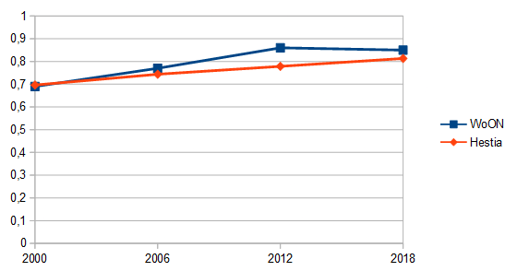

Tabel K.2

Kalibratiewaarden aandeel woningen met dakisolatie (bouwdelen DP & DS)

|  |  |  |  |
| --- | --- | --- | --- |
| Jaar | WoON | Hestia | Verschil |
| 2000 | 63 % | 64.9 % | 1.91 % |
| 2006 | 76 % | 72.5 % | -3.50 % |
| 2012 | 79 % | 79.1 % | 0.14 % |
| 2018 | 86 % | 84.9 % | -1.14 % |

Figuur K.2

Verloop aandeel woningen met dakisolatie, (bouwdelen DP & DS) vergelijking WoON en Hestia

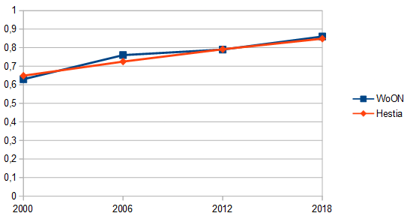

Tabel K.3

Kalibratiewaarden aandeel woningen met vloerisolatie (Bouwdeel VL)

|  |  |  |  |
| --- | --- | --- | --- |
| Jaar | WoON | Hestia | Verschil |
| 2000 | 34 % | 38.5 % | 4.55 % |
| 2006 | 43 % | 50.9 % | 7.87 % |
| 2012 | 56 % | 60.4 % | 4.40 % |
| 2018 | 63 % | 69.1 % | 5.98 % |

Figuur K.3

Verloop aandeel woningen met vloerisolatie, (Bouwdeel VL) vergelijking WoON en Hestia

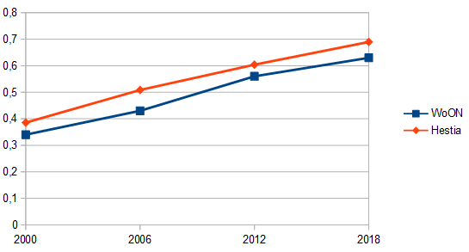

Tabel K.4

Kalibratiewaarden aandeel woningen met muurisolatie (Bouwdelen MG, MS & PL)

|  |  |  |  |
| --- | --- | --- | --- |
| Jaar | WoON | Hestia | Verschil |
| 2000 | 50 % | 46.2 % | -3.79 % |
| 2006 | 55 % | 57.9 % | 2.92 % |
| 2012 | 70 % | 67.1 % | -2.91 % |
| 2018 | 73 % | 74.5 % | 1.46 % |

Figuur K.4

Verloop aandeel woningen met muurisolatie, (Bouwdelen MG, MS & PL) vergelijking WoON en Hestia

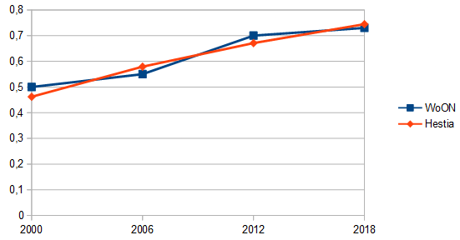

Warmtetechnieken

Bij het CBS wordt sinds een aantal jaren bijgehouden welk aandeel van de woningen is aangesloten op aardgas, warmtenetten, of een andere warmtetechnieken heeft CBS (2022d). Binnen Hestia is dit onderscheid ook te maken en de resultaten zijn met elkaar vergeleken.

Vanaf een startpunt waar alle S-curve parameters op 1 waren gezet is iteratief steeds verder aan de parameters gedraaid tot de penetratiegraad van technieken in Hestia overeenkomt met de monitoringsdata uit WoON. Als vuistregel is aangenomen dat het model voldoende gekalibreerd is als de twee minder dan drie procentpunten uit elkaar liggen. De resultaten zijn als volgt:

Tabel K.5

Kalibratiewaarden aandeel woningen met gasketels, warmtenet, of andere warmtetechniek

|  |  |  |  |  |
| --- | --- | --- | --- | --- |
| Parameter | Jaar | CBS | Hestia | Verschil |
| Gasketel | 2019 | 89.9 % | 90.7 % | 0.8 % |
| 2020 | 88.8 % | 90.4 % | 1.6 % |
| Warmtenet | 2019 | 6.2 % | 6.3 % | 0.1 % |
| 2020 | 6.7 % | 6.3 % | -0.4 % |
| Anders | 2019 | 1.4 % | 3.1 % | 1.7 % |
| 2020 | 1.9 % | 3.3 % | 1.4 % |

Gasvraag

Nadat is gekalibreerd op penetratiegraad van maatregelen en technieken is Hestia gekalibreerd op de gasvraag. Voor de totale gasvraag van alle woningen in Nederland is gebruik gemaakt van de 5-jaars gemiddelde temperatuur gecorrigeerde gasvraag. Deze is opgehaald uit MONIT, het databasesysteem bij het KEV-rekensysteem.

De kalibratie is gedaan door middel van de binnentemperatuurcorrectie voor beter geïsoleerde gebouwen. Deze factor verhoogt de warmtevraag is gebouwen met een lage warmtevraagdichtheid als gevolg van een hogere gemiddelde binnentemperatuur in het stookseizoen waardoor er meer warmte verloren gaat. Dit doet een deel van de besparingen door isolatie teniet. Vanaf een neutraal startpunt is iteratief aan de parameters van deze factor gedraaid totdat de gasvraag van woningen overeenkomt met wat in de praktijk is gemeten. De resulterende formule is als volgt:

$$BinnenTempCorrectieFactor = 7.20 * {0.96}^{x}$$

Hierin is $x$ de functionele vraag naar ruimteverwarming in kWh/ m2/ jaar voor correctie. Deze vraag wordt uiteindelijk verhoogd door die te vermenigvuldigen met de $BinnenTempCorrectieFactor$. Het effect van deze factor wordt weergegeven in onderstaande figuur. Hierin zijn de blauwe balken de functionele vraag ruimteverwarming zonder correctie, en de rode balken de vraag na correctie.

Figuur K.5

Functionele vraag ruimteverwarming voor en na toepassing van de binnentemperatuur correctie

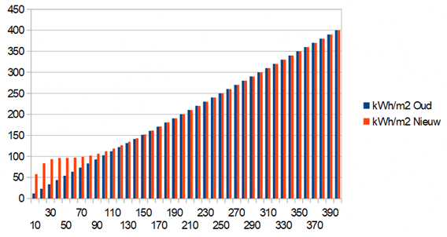

Zoals de figuur toont is het effect van de correctiefactor dat bij zeer goed geïsoleerde woningen met een vraag van circa 100 kWh/ m2/ jaar de warmtevraag nauwelijks meer afneemt als er betere isolatie wordt aangebracht. Met inachtneming van deze factor wordt de totale gasvraag van alle woningen in Nederland zoals die uit Hestia komt gekalibreerd op de werkelijke verbruiken. In onderstaande figuren wordt het resultaat getoond.

Figuur K.6

5-jaarss gemiddelde temperatuur gecorrigeerde gasvraag. Vergelijking Hestia en MONIT.

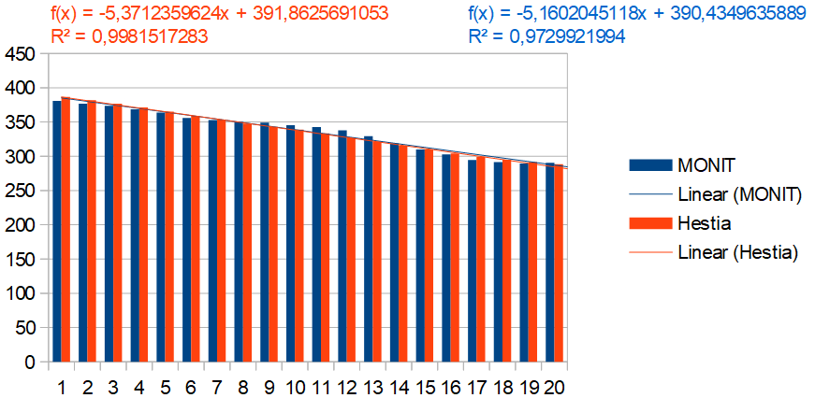

Zoals te zien in bovenstaande figuur komen de gasvragen in Hestia en MONIT in de meeste jaren zeer dicht bij elkaar. Ook als er een lineaire trendlijn door de verbruiken getrokken wordt wijken die niet veel van elkaar af. Over het geheel bezien neemt de gasvraag in Hestia met circa 0.21 PJ per jaar sneller af dan de metingsdata. Voor de meeste toepassingen is dit naar verwachting een acceptabele afwijking. De afwijkingen voor individuele jaren kunnen variëren, zoals weergegeven in onderstaande figuur. De MONIT-data kennen een iets grotere spreiding dan de Hestia uitkomsten, wat waarschijnlijk kan worden toegeschreven aan factoren die niet in Hestia zijn opgenomen.

Figuur K.6

Verschil in 5-jaarss gemiddelde temperatuur gecorrigeerde gasvraag. Waarde MONIT – waarde Hestia.

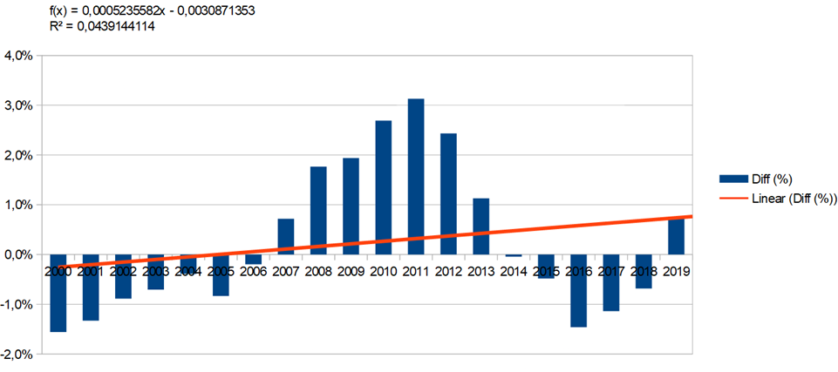

Zoals in bovenstaande figuur te zien is, is de afwijking vaak beperkt. In 10 van de 20 zichtjaren is het verschil kleiner dan 1 %. Er is een piek in de praktijkdata rond 2011, waar de hoogste incidentele afwijking met de modeldata wordt gevonden. Wat ook te zien is, is dat de afwijkingen per jaar veel variatie tonen, wat suggereert dat de verschillen in grotere mate veroorzaakt worden door incidentele gebeurtenissen in de praktijk dan door structurele afwijkingen t.o.v. de modeluitkomsten. Over het geheel bezien lijken deze resultaten voor de meeste doeleinden acceptabel.

Bijlage L Regressieanalysen bouwdelen

Hestia maakt gebruik van inschattingen voor raam-, deur- en paneeloppervlakte op basis van de WoON2018 database. Deze zijn geëxtrapoleerd vanuit lineaire regressieanalysen tussen de totale schiloppervlakte van de woning en de bij te schatten individuele bouwdelen. De huidige bijlage geeft een overzicht weer van de coëfficiënten uit deze analysen, volgens de volgende vergelijking:

$$Waarde=b+a*{Schil}_{m2}+rnorm(1,0,RSE)$$

Tabel L.1

Coëfficiënten uit de lineaire regressieanalysen tussen de totale schiloppervlakte van woningen en bouwdeel raamoppervlakte ‘woonkamer’

|  |  |  |  |  |
| --- | --- | --- | --- | --- |
| Woningtype | Bouwjaarklasse | b raam woon | a raam woon | RSE raam woon |
| Gasketel | < 1945 | -0.1575 | 0.0459 | 5.06 |
| 1945 – 1975 | 20.064 | 0.045 | 5.66 |
| 1975 – 1995 | -0.4895 | 0.0481 | 5.55 |
| > 1995 | 47.818 | 0.0321 | 5.08 |
| Gasketel | < 1945 | -41.683 | 0.0622 | 3.42 |
| 1945 – 1975 | 0.414 | 0.0513 | 4.42 |
| 1975 – 1995 | -19.938 | 0.0516 | 3.88 |
| > 1995 | -32.653 | 0.0615 | 4.87 |
| Gasketel | < 1945 | 37.865 | 0.0371 | 3.61 |
| 1945 – 1975 | 80.297 | 0.0115 | 3.36 |
| 1975 – 1995 | 46.051 | 0.0217 | 3.19 |
| > 1995 | 55.394 | 0.0403 | 4.15 |
| Gasketel | < 1945 | 10.344 | 0.0492 | 4.42 |
| 1945 – 1975 | 32.172 | 0.0487 | 4.28 |
| 1975 – 1995 | 0.5474 | 0.0495 | 3.39 |
| > 1995 | 17.602 | 0.0491 | 4.29 |
| Gasketel | < 1945 | 0.5986 | 0.0357 | 6.34 |
| 1945 – 1975 | -100.477 | 0.0714 | 14.26 |
| 1975 – 1995 | -0.8198 | 0.0441 | 6.95 |
| > 1995 | 20.645 | 0.0431 | 7.48 |

Tabel L.2

Coëfficiënten uit de lineaire regressieanalysen tussen de totale schiloppervlakte van woningen en bouwdeel raamoppervlakte ‘slaapkamer’

|  |  |  |  |  |
| --- | --- | --- | --- | --- |
| Woningtype | Bouwjaarklasse | b raam slaap | a raam slaap | RSE slaap |
| Gasketel | < 1945 | 25.534 | 0.0382 | 5.27 |
| 1945 – 1975 | 0.7088 | 0.0534 | 5.91 |
| 1975 – 1995 | 10.057 | 0.0459 | 4.2 |
| > 1995 | 53.974 | 0.0316 | 4.45 |
| Gasketel | < 1945 | -37.389 | 0.0672 | 4.87 |
| 1945 – 1975 | -0.4333 | 0.0608 | 4.61 |
| 1975 – 1995 | -14.306 | 0.0519 | 3.93 |
| > 1995 | -39.602 | 0.065 | 4.76 |
| Gasketel | < 1945 | 35.643 | 0.038 | 3.57 |
| 1945 – 1975 | 82.232 | 0.0109 | 3.35 |
| 1975 – 1995 | 4.387 | 0.0258 | 2.96 |
| > 1995 | 52.386 | 0.0422 | 4.1 |
| Gasketel | < 1945 | 23.564 | 0.0465 | 4.57 |
| 1945 – 1975 | 55.362 | 0.0353 | 4.23 |
| 1975 – 1995 | 27.467 | 0.0404 | 3.53 |
| > 1995 | 14.426 | 0.0505 | 4.31 |
| Gasketel | < 1945 | 14.623 | 0.0354 | 7.03 |
| 1945 – 1975 | -79.244 | 0.0672 | 14.96 |
| 1975 – 1995 | 31.423 | 0.0373 | 6.82 |
| > 1995 | 20.919 | 0.0426 | 7.57 |

Tabel L.3

Coëfficiënten uit de lineaire regressieanalysen tussen de totale schiloppervlakte van woningen en bouwdeel deuroppervlakte

|  |  |  |  |  |
| --- | --- | --- | --- | --- |
| Woningtype | Bouwjaarklasse | b deur | a deur | RSE deur |
| Gasketel | < 1945 | 0.8972 | 0.0259 | 4.03 |
| 1945 – 1975 | 1.42 | 0.02 | 3.02 |
| 1975 – 1995 | 14.513 | 0.0202 | 3.07 |
| > 1995 | 26.418 | 0.0202 | 3.95 |
| Gasketel | < 1945 | 12.789 | 0.026 | 2.67 |
| 1945 – 1975 | 0.6099 | 0.0231 | 2.13 |
| 1975 – 1995 | 13.564 | 0.0181 | 2.27 |
| > 1995 | 32.543 | 0.0157 | 3.83 |
| Gasketel | < 1945 | 59.299 | 0.0069 | 3.63 |
| 1945 – 1975 | 46.682 | 0.0071 | 2.14 |
| 1975 – 1995 | 36.962 | 0.0091 | 2.03 |
| > 1995 | 39.381 | 0.01 | 3.39 |
| Gasketel | < 1945 | 27.582 | 0.0252 | 3.4 |
| 1945 – 1975 | 30.901 | 0.0143 | 2.17 |
| 1975 – 1995 | 17.878 | 0.0201 | 2.08 |
| > 1995 | 19.033 | 0.0235 | 3.09 |
| Gasketel | < 1945 | 1.798 | 0.0169 | 4.17 |
| 1945 – 1975 | 29.567 | 0.0137 | 3.69 |
| 1975 – 1995 | -0.1264 | 0.0231 | 4.19 |
| > 1995 | -17.177 | 0.0298 | 5.53 |

Tabel L.4

Coëfficiënten uit de lineaire regressieanalysen tussen de totale schiloppervlakte van woningen en bouwdeel paneeloppervlakte

|  |  |  |  |  |
| --- | --- | --- | --- | --- |
| Woningtype | Bouwjaarklasse | b paneel | a paneel | RSE paneel |
| Gasketel | < 1945 | 1.386 | 0.0011 | 1.83 |
| 1945 – 1975 | 27.506 | -0.0006 | 3.56 |
| 1975 – 1995 | -0.3352 | 0.0116 | 3.5 |
| > 1995 | 0.0501 | 0.011 | 5.14 |
| Gasketel | < 1945 | 0.8713 | 0.0005 | 0.58 |
| 1945 – 1975 | -11.949 | 0.016 | 3.95 |
| 1975 – 1995 | 0.098 | 0.0102 | 2.72 |
| > 1995 | 8.775 | -0.0172 | 7.1 |
| Gasketel | < 1945 | 0.3598 | 0.0078 | 1.47 |
| 1945 – 1975 | 66.593 | -0.0157 | 5.01 |
| 1975 – 1995 | 30.679 | -0.0046 | 2.52 |
| > 1995 | 1.423 | 0.0133 | 2.38 |
| Gasketel | < 1945 | -0.1537 | 0.0094 | 1.23 |
| 1945 – 1975 | 13.168 | 0.0098 | 3.43 |
| 1975 – 1995 | -0.6372 | 0.0163 | 3.12 |
| > 1995 | 17.596 | 0.0047 | 2.34 |
| Gasketel | < 1945 | 22.223 | 0.0004 | 4.62 |
| 1945 – 1975 | 0.9281 | 0.0041 | 3.78 |
| 1975 – 1995 | 20.879 | 0.0008 | 3.97 |
| > 1995 | 42.038 | -0.0041 | 1.74 |

1. www.geodms.nl
2. Zie voor meer informatie over INSPIRE: https://www.kadaster.nl/zakelijk/producten/adressen-en-gebouwen/inspire-datasets
3. BAG-toolkit van Object Vision via: www.geodms.nl/BAG_Toolkit_2.2. Eigen aanpassing: ook reeds gesloopte woningen worden meegenomen en per woning wordt ook (indien van toepassing) het sloopjaar opgegeven.
4. Voor een aantal warmtenetten is aanvullende informatie gehaald uit de warmte-etiketten van Ennatuurlijk (ennatuurlijk.nl/warmtenetten-van-ennatuurlijk/warmte-etiket-ennatuurlijk).
5. Voor het Ennatuurlijk warmtenet in Deventer is aanvullende informatie over de exacte ligging van leidingen gevonden via een online aangeboden kaartlaag via: www.arcgis.com/home/item.html?id=e226c133ef0b4a8c9c9df5832ae3fd9c
6. Bij het invoeren van de exacte liggingsgegevens van het HVC warmtenet in Dordrecht is als ondersteunende bronnen ook gebruik gemaakt van de webservice van Over Morgen (www.arcgis.com/apps/mapviewer/index.html?layers=996fd413ef234f38a545901aed9efc8f) en de aangeboden data van de provincie (Provincie Zuid Holland, 2021).
7. Deze data zijn aangevuld met een kaartlaag van Over Morgen verkregen via: www.arcgis.com/apps/mapviewer/index.html?layers=e553730ef12441c8a1e9490d6805716f
8. De naam Enduris is per 1 januari 2022 verdwenen. Deze kaart stamt van voor die periode omdat de analyse van de gegevens voor die tijd is uitgevoerd. Bij toekomstige updates wordt opnieuw gekeken wat de meest recente gegevens en netbeheerkaart zijn.
9. Voor meer informatie over deze methode zie: [python - Find area of polygon from xyz coordinates - Stack Overflow](https://stackoverflow.com/questions/12642256/find-area-of-polygon-from-xyz-coordinates) , [Calculate area of polygon in 3D - Mathematics Stack Exchange](https://math.stackexchange.com/questions/3207981/caculate-area-of-polygon-in-3d) & [Azimuth Angles of Building Surfaces | Energy-Models.com](https://energy-models.com/azimuth-angles-building-surfaces)
10. Panelen worden regelmatig – met name bij meergezinswoningen – gebruikt als vaste vlakvulling in het verlengde van (raam-) kozijnen. Oorspronkelijk werden deze panelen doorgaans ongeïsoleerd geplaatst, bijvoorbeeld met watervaste multiplex platen.
11. VL = vloer, RB = ramen boven, RO = ramen onder, DR = deur, MG = massieve gevel, MS = spouwmuur, PL = panelen, DS = schuin dak, DP = plat dak.
12. Voor de koppeling is gemaakt van een uittreksel van de BAG met peildatum 1 januari 2021
13. 11,073,116 BAG panden is het totaal van alle panden, dus ook panden voor utiliteitsbouw, panden zonder verblijfsobjecten, et cetera.
14. https://www.cbs.nl/nl-nl/achtergrond/2011/02/regionale-bevolkingspiramide-corop/corop-gebieden
15. Het oppervlak van kieren (KR) is een apart geval. Omdat KR geen fysiek oppervlak heeft wordt voor deze berekening bij KR het VBO-oppervlak aangehouden.
16. O.b.v. inschatting leverancier apparaten, bijvoorbeeld: https://www.thuiscomfort.nl/content/thuiscomfort/producten/quooker/quooker-de-duurzame-oplossing-voor-warm-water-in-de-keuken.html#
17. In dit lijstje valt het wellicht op dat niet alle ventilatiesystemen die in het model zijn opgenomen bereikt kunnen worden met een van deze maatregelen. De reden hiervoor is dat de weggelaten ventilatiesystemen qua prestaties inferieur zijn aan de alternatieven terwijl ze qua kosten vergelijkbaar of duurder zijn. Vandaar zullen deze naar verwachting in de praktijk niet of nauwelijks toegepast worden.
18. Het invoerbestand met leidinglengtes per buurt is opgesteld door GreenVis. Hoe dit bestand tot stand is gekomen is beschreven in het Functioneel Ontwerp Vesta MAIS 5.0 (van der Molen, 2021).